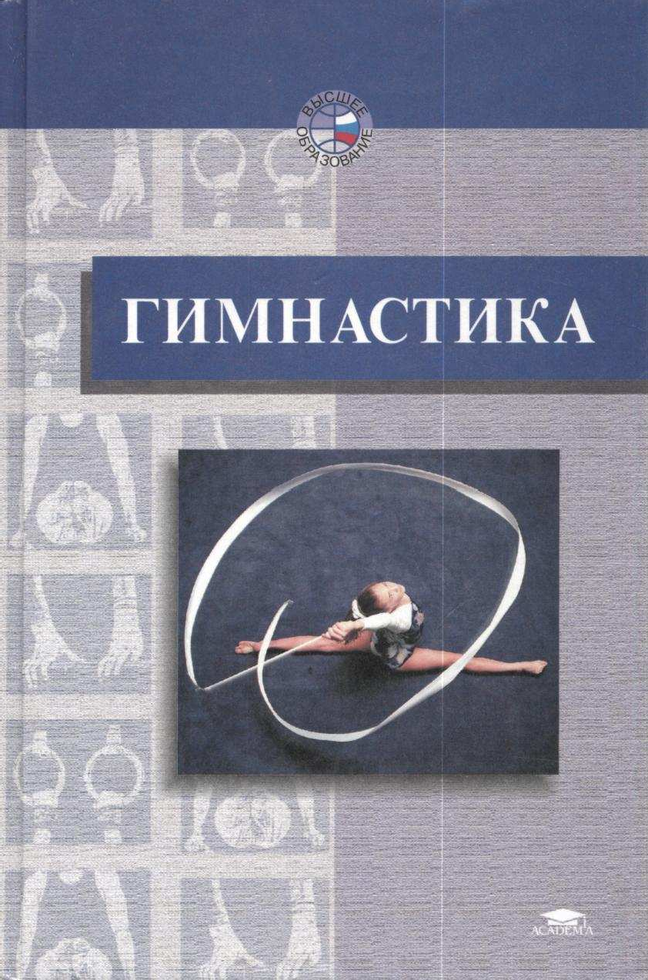

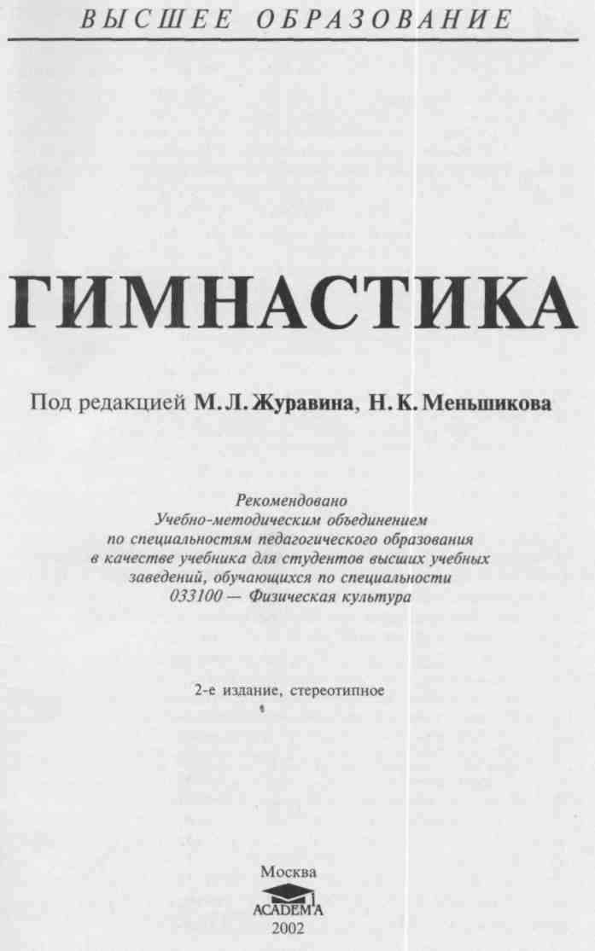

УДК 796.4(075.8)
ББК75.6я73 Г 484

Авторы — преподаватели кафедры гимнастики РГПУ им. А. И. Герцена:
М.Л.Журавин — 4; 10.3; 10.4 совместно с О.В.Загрядской; 10.5; 10.6 совместно
с Н.К.Меньшиковым; 10.7 совместно с М.Д.Скрябиным; 11; 19;
О. В. Загрядская — 10.1 совместно с А. И. Рябчиковым; 10.4 совместно
с М.Л.Журавиным; О.А.Каминский — 7; 15.2; Н.В.Казакевич — 12.1 совместно с Н.Ю.Соболевой; 13 совместно с Н.Ю.Соболевой; Н.К.Меньшиков — вступление; 1; 2; 5; 6; 8; 10.6 совместно с М.Л.Журавиным; 14; 15.1; 15.1.1;
15.1.4; 15.1.5; 15.1.6; 15.1.7; 16; 17; 20; А. И. Рябчиков - 3; 10.1 совместно
с О.В.Загрядской; краткий словарь гимнастических терминов; Е.Г.Сайкина —
1.2.1 совместно с Н.Ю.Соболевой; 12.2 совместно с Ж.Е.Фирилевой; 15.1.2; 15.1.3; конспект урока № 28; В.К.Семенов — 10 совместно с М.Д.Скрябиным;
10.2; Н.Ю.Соболева — 1.2.1 совместно с Е.Г.Сайкиной; 12.1 совместно с Н.В.Казакевич; 13 совместно с Н.В.Казакевич; Н.Д.Скрябин — 9 совместно с В.К.Семеновым; 10.7 совместно с М.Л.Журавиным; 15.3; 18; Ж.Е.Фирилева — 10.8; 12.2 совместно с Е.Г.Сайкиной

Р е ц е н з е н т ы : доктор педагогических наук, профессор Р. Н. Терехина; заслуженный работник физической культуры РФ, профессор В.И.Силин »

Гимнастика: Учеб. для студ. высш. пед. учеб. заведений / Г484 М.Л.Журавин, О.В.Загрядская, Н.В.Казакевич и др.; Под ред. М.Л.Журавина, Н.К.Меньшикова. — 2-е изд., стер. — М.: Издательский центр «Академия», 2002. — 448 с.
ISBN 5-7695-1197-4
В учебнике рассматриваются важные вопросы теории и методики пре- подавания гимнастики как спортивно-педагогической дисциплины, в ча- стности основы техники гимнастических упражнений, основы обучения гимнастическим упражнениям, предупреждение травматизма, основные средства гимнастики, формы организации занятий и др.; специальные главы посвящены истории развития гимнастики, организации и проведе- нию соревнований, научной работе по гимнастике.
Книга может представлять интерес также для преподавателей высших и средних учебных заведений физической культуры.

УДК 796.4(075.8)
ББК 75.6я73

© Журавин М.Л., Загрядская О.В., Казакевич H.B. и др., 2001
ISBN 5-7695-1197-4 © Издательский центр «Академия», 2001

ВВЕДЕНИЕ

Занятия гимнастикой предъявляют к занимающимся свои осо- бые требования и оказывают на них специфическое воздействие. Гимнастические упражнения в совокупности со словом педагога, музыкой, условиями проведения занятий обладают огромным по разносторонности влиянием на человека как на личность и как на субъект познавательной и практической деятельности в целом.
Содержание учебника обогатит занимающихся гимнастикой специальными знаниями, умениями и навыками, поможет при- обрести спортивный опыт. Книга ориентирует студентов на овла- дение не только учебным материалом по гимнастике, но и знани- ями по другим, смежным дисциплинам, что обеспечит разносто- роннюю образованность будущего педагога, его нравственность, воспитанность и хорошую подготовленность по гимнастике. В свя- зи с этим при работе над учебником коллектив авторов исходил из следующих принципиальных положений.
- Гимнастика является дисциплиной спортивно-педагогической. Она имеет свои специфические средства и методы воздействия на занимающихся, свою теорию и историю.
- Гимнастические упражнения в сочетании с другими средства- ми обладают возможностью избирательного и разностороннего воздействия на двигательную, а через нее и на другие функции организма, психические и личностные свойства занимающихся.
- Гимнастические упражнения многоструктурны и многофунк- циональны. Эти свойства открывают широкие возможности для подбора упражнений и совершенствования способов их примене- ния в оздоровительных, образовательных, воспитательных и при- кладных целях.
- При овладении гимнастическими упражнениями в активное взаимодействие вовлекаются все органы и системы организма, включая психику занимающихся. Они действуют как личности, как субъекты познания и практической деятельности. Это открывает широкие возможности для совершенствования способов при- менения упражнений в оздоровительных, образовательных и вос- питательных целях.
- Гимнастические упражнения и комплексы из них могут при- меняться (в качестве тестов) при изучении (оценке) и развитии способностей к различным видам спортивной, учебной и про- фессиональной деятельности.

3

- Успех в овладении знаниями, двигательными умениями и навыками в области гимнастики рассматривается в зависимости от способностей занимающихся и методического мастерства педагога. Взаимоотношения между педагогом и учеником носят личностный характер. Они должны хорошо и всесторонне знать друг друга. Их взаимоотношения могут быть непосредственными и опо- средованными — через учебный материал, членов коллектива и других лиц, имеющих дело с обучением и воспитанием занимаю- щихся гимнастикой (родители, школьные учителя, врач).
- Методологической основой содержания учебника является учение о личности, деятельности и способностях, теория познания, системно-структурный подход к изучаемым явлениям и принцип историзма.
Учебник состоит из трех самостоятельных и в то же время ло- гически увязанных между собой частей. В п е р в о й ч а с т и из- ложены основы теории и методики гимнастики, даны ее характе- ристика как спортивно-педагогической дисциплины и история раз- вития. Достаточно полно приводятся терминология, основы тех- ники и методика обучения гимнастическим упражнениям, способы предупреждения травматизма, характеристики физкультурных залов, гимнастических площадок и их оборудования. Завершается эта часть главой, содержащей рекомендации по ведению научной работы по гимнастике.
Во в т о р о й ч а с т и речь идет об основных средствах гимнас- тики: строевых, общеразвивающих, прикладных, акробатических упражнениях, упражнениях на гимнастических снарядах, а также о художественной и ритмической гимнастике.
Третья ч а с т ь посвящена формам занятий гимнастикой в шко- ле: уроку гимнастики, особенностям занятий с детьми подгото- вительной и специальной медицинской групп, массовым гимна- стическим выступлениям, планированию и учету работы по гим- настике, организации и проведению соревнований, прогнози- рованию способностей и спортивной тренировке юных гимнастов, спортивной ориентации, консультации и методике начального отбора детей для занятий гимнастикой со спортивной на- правленностью.

Часть первая
ОСНОВЫ ТЕОРИИ И МЕТОДИКИ ПРЕПОДАВАНИЯ ГИМНАСТИКИ

Глава 1. ГИМНАСТИКА КАК СПОРТИВНО- ПЕДАГОГИЧЕСКАЯ ДИСЦИПЛИНА

  - Задачи и методические особенности гимнастики

Гимнастика — исторически сложившаяся совокупность специ- фических средств и методов гармонического физического воспита- ния людей. Она является дисциплиной спортивно-педагогической.
Существует несколько толкований понятия «гимнастика». Одни считают, что оно произошло от греческого слова гимнос — нагой (древние греки занимались физическими упражнениями обнажен- ными). В первом издании БСЭ происхождение понятия «гимна- стика» связывается с греческим словом гимназо — упражняю. В тре- тьем издании БСЭ это понятие получает дополнительное толко- вание: упражняю, тренирую, — что, с нашей точки зрения, более правильно отражает суть и назначение гимнастики.
Задачи гимнастики:
- Укрепление здоровья занимающихся, содействие их физи- ческому развитию, физической подготовленности, формированию правильной осанки.
- Обогащение занимающихся специальными знаниями в обла- сти гимнастики, формирование гигиенических навыков, приучение к самостоятельным занятиям физическими упражнениями. Обу- чение новым видам движений, обогащение занимающихся двига- тельным опытом, а через него и опытом эстетическим, эмоцио- нальным, волевым, общения, нравственным, трудовым и др.
- Формирование организаторских и профессионально-приклад- ных умений и навыков, необходимых для успешной педагогиче- ской деятельности.
- Развитие двигательных (мышечная сила, быстрота и др.) и психических (ощущения, восприятия, представления, внимание, память на движения и др.) способностей, необходимых для ус- пешного овладения гимнастическими упражнениями различной

сложности, бытовыми, профессиональными, военно-прикладными двигательными умениями и навыками.
- Воспитание эстетических, волевых, нравственных качеств и прежде всего добросовестного, глубоко осознанного отношения к учебным и спортивным занятиям, к общественной работе, к труду, чувства товарищества, коллективизма, патриотизма, готовности к защите Родины.
- Подготовка высококвалифицированных спортсменов по спортивной, художественной гимнастике и акробатике как само- стоятельным видам спорта.
Успешное решение перечисленных выше задач предусматривает разностороннее педагогическое воздействие на личность зани- мающегося в целом, на индивидуальные свойства, относящиеся ко всем ее подструктурам, и достигается специфическими для гимнастики средствами и методами.
Средствами гимнастики являются гимнастические упражнения, музыкальное сопровождение занятий, естественные силы природы, гигиенические процедуры, слова педагога, оказывающие психо- регулирующее воздействие, и др. К основным средствам относятся гимнастические упражнения, музыка и слово педагога. Все средства гимнастики можно уподобить хорошему инструменту в руках грамотного и опытного педагога.
Методы — это способы применения гимнастических упражне- ний и других средств гимнастики с целью специально запланиро- ванного воздействия на занимающихся. Способ выполнения уп- ражнения характеризуется следующим: сколько раз выполнять уп- ражнение, как при этом дышать, как сочетать напряжение рабо- тающих мышц с их расслаблением, как восстановить силы после интенсивной и продолжительной мышечной работы.
Гимнастические упражнения отличаются от других видов фи- зических упражнений тем, что не все они заимствованы из жиз- ненной практики людей, как в игре, туризме и спорте. Большинство из них специально разработано для более целенаправленного и эффективного воздействия на отдельные органы и системы орга- низма, психические и личностные свойства занимающихся, для обогащения их опытом — двигательным, эстетическим, эмоцио- нальным, волевым, нравственным и др. Комбинации из сложных гимнастических упражнений — прекрасное зрелище!
Гимнастике присущ метод строго регламентированного упраж- нения и организации деятельности занимающихся на уроке по зара- нее разработанной учителем программе обучения. Им же создаются оптимальные условия для успешного овладения новыми упражне- ниями путем планирования их в соответствии с принципами дидак- тики; предусматривается эмоциональный фон занятий; активизиру- ется воля, мыслительная и двигательная деятельность; формируется положительное отношение занимающихся к овладению изучаемы-
ми упражнениями и к занятию в целом. Этот метод реализуется в следующих методических особенностях гимнастики:
- Возможность разложить каждое упражнение на части, фазы и изучать его сначала по этим частям, а затем и в целом. Например, на брусьях соскоку ноги врозь с концов жердей обучают в следующей последовательности. На низких брусьях изучается размахи-' вание в упоре; размахивание с разведением ног в стороны в конечной точке маха назад и подачей плеч вперед относительно концов жердей; соскок с перемахом через одну жердь, затем через другую; соскок ноги врозь через обе жерди с помощью, а затем самостоятельно; соскок ноги врозь на высоких брусьях с помощью, а затем и самостоятельно, соединяя его с другими вначале несложными, а затем и все более сложными элементами.
- Аналитический характер упражнений позволяет применять их для решения конкретных педагогических или оздоровительных за- дач. С их помощью можно избирательно развивать мышечную силу, повышать функциональные возможности отдельных органов и си- стем организма, воздействовать на психические и личностные свой- ства занимающихся, формировать двигательные умения и навыки.
- В гимнастике существует бесчисленное множество самых раз- личных по структуре движений, способам выполнения, энергети- ческому, информационному, психологическому обеспечению уп- ражнений. Из них могут составляться комплексы для решения мно- гих оздоровительных, образовательных, воспитательных и приклад- ных задач. Кроме того, каждое отдельное упражнение в зависимости от метода его выполнения может быть многофункциональным. С по- мощью одного и того же упражнения за счет изменения способа его выполнения и дозировки нагрузки можно целенаправленно воздей- ствовать на разные функции организма, психические и личностные свойства занимающихся, развивать у них способности к тому или иному виду учебной, спортивной, профессиональной деятельности. Например, бег можно использовать с целью разминки, активного отдыха, повышения функциональных возможностей органов и сис- тем организма, развития выносливости к мышечной работе, воли и др. Бег — это один из видов легкоатлетических упражнений.
- Можно определять пульсовую стоимость каждого включен- ного в урок упражнения, на ее основе составлять примерную кри- вую физиологической нагрузки при написании конспекта и уп- равлять ее величиной в ходе урока.
- Возможность усложнять упражнения за счет изменения ис- ходных положений, соединения их в связки, включения в комби- нации, выполнения в условиях мышечного, умственного утомле- ния, эмоционального возбуждения или угнетения, на разных сна- рядах, в разных условиях внешней среды.
- Возможность выполнять упражнения под музыкальное сопро- вождение, подбирать упражнения под характер музыкального про-

г

изведения или, наоборот, музыкальное произведение под комби- нацию упражнений, индивидуальный стиль исполнения на со- ревнованиях.
- Возможность строгой регламентации педагогического про- цесса, позволяющего четко организовывать занятия и активизи- ровать деятельность занимающихся на уроке.
Методические особенности органически взаимосвязаны и при- меняются в соответствии с основными задачами, решаемыми гим- настикой.
Гимнастика в отечественной системе физического воспитания является самым доступным для широких масс населения средством и методом разностороннего физического, эстетического и нрав- ственного воспитания. Поэтому ею занимаются в дошкольных уч- реждениях, в школах, в средних и высших специальных учебных заведениях, на производстве и в быту. Гимнастика — это один из наиболее популярных видов спорта.
Эффективность влияния на занимающихся с помощью гимна- стических упражнений зависит не только от умелого подбора их педагогом, но и от его словесных воздействий, от характера му- зыкального сопровождения занятий и внешних условий, в которых они проводятся.
Длительные занятия гимнастикой, как и любым другим видом., деятельности, накладывает на занимающихся специфический от- печаток. Гимнасты отличаются от других категорий спортсменов разносторонней физической подготовленностью. Особенно хорошо у них развиты способность управлять своими движениями, гибкость, мышечная сила, прыгучесть, ориентировка в простран- стве, целеустремленность, настойчивость в достижении постав- ленной цели, самообладание, дисциплина, привычка тщательно продумывать технику исполнения упражнения. Они более органи- зованны, внешне собраны и подтянуты, отличаются корректностью в общении с окружающими. Все это помогает им в учебе, трудовой деятельности, несении воинской службы.
Конечно, каждый вид спорта имеет свои преимущества в воз- действии на занимающихся. Спортигровики превосходят гимнас- тов в способности распределять и переключать внимание, в опе- ративном и тактическом мышлении. Пловцы, бегуны и лыжники превосходят гимнастов в выносливости.
Такова гимнастика как предмет познания с учетом ее места в системе физического воспитания человека.

  - Классификация видов гимнастики
Все многообразие гимнастических упражнений в зависимости от их специфической направленности объединяется в самостоя- тельные виды гимнастики. На Всесоюзной конференции 1984 г.
утверждена следующая классификация: оздоровительные, обра- зовательно-развивающие и спортивные виды гимнастики.

    - Оздоровительные виды гимнастики
Оздоровительные виды гимнастики предусматривают выпол- нение упражнений в режиме дня в виде утренней гигиенической (зарядка) и вводной гимнастики, физкультпаузы, физкультминутки в учебных заведениях, на производстве; сюда включены также лечебная и ритмическая гимнастика. Главное назначение их состоит в том, чтобы укреплять здоровье человека, поддерживать на высоком уровне его физическую и умственную работоспособ- ность в учебе, труде, повышать активность в трудовой и обще- ственной деятельности.
Гигиеническая гимнастика — используется для сохранения и ук- репления здоровья, поддержания на высоком уровне физической "и умственной работоспособности, трудовой и общественной ак- тивности, для отдыха после большого физического, умственного и эмоционального напряжения, продолжительной адинамии. Занятия проводятся в индивидуальной и групповой формах с детьми из детских садов, школьниками, учащимися средних и высших учебных заведений; в оздоровительных лагерях, в домах отдыха, санаториях и с военнослужащими Российской Армии.
В комплексы гигиенической гимнастики включаются ходьба и бег, общеразвивающие и прикладные упражнения. Заканчивается ком- плекс упражнениями в глубоком дыхании и в расслаблении мышц.
После упражнений принимаются водные, воздушные, солнеч- ные процедуры. Упражнения и дозировка нагрузки подбираются с учетом возраста, пола, состояния здоровья, уровня физической подготовленности и других индивидуальных особенностей зани- мающихся.
Гигиеническая гимнастика может проводиться в любое время дня: утром — для более быстрого вхождения в режим дня; днем — для снятия накопившегося утомления. Перед сном очень полезны упражнения в виде напряжений и последующих расслаблений ос- новных мышечных групп в сочетании с глубоким дыханиемда пси- хическим настроем на глубокий сон, на восстановление сил, ис- траченных за день, с мысленной благодарностью судьбе (Вселен- ной) за достойно прожитый день и с надеждой на успехи в дне грядущем. В армии этот вид гимнастики проводится после ночного сня с целью более быстрого вхождения в рабочее состояние, повы- шения физической подготовленности и закаливания военнослу- жащих.
Вводная гимнастика направлена на быстрое вхождение зани- мающихся в предстоящую учебную или трудовую деятельность. По форме организации это «гимнастика до занятий» в школе и «гим-

8 9

настика до работы» на производстве. Здесь применяются упражне- ния по структуре движений, энергетическому и сенсорному обес- печению близкие к профессиональным двигательным действиям. В ходе выполнения упражнений достигается физиологический и психологический настрой на активную и высокопроизводительную учебную или производственную деятельность. Продолжительность выполнения упражнений от 5 до 10 мин.
Физкультурная минутка, или физкультурная пауза, применя- ется для поддержания физической и умственной работоспособно- сти на высоком уровне в течение всего учебного или трудового дня, предупреждения нарушения осанки, локального физического утомления. Она проводится при появлении признаков утомления (отвлечение внимания, нарушение позы, чувство усталости и др.) во время учебных занятий или работы. Комплекс может состоять из 5 — 10 упражнений и выполняться в течение 2 — 5 мин.
Лечебная гимнастика — основа лечебной физической культуры (ЛФК). Она помогает восстановлению временно утраченных от- дельных функций организма после травмы, ранения, болезни, хирургической операции и др. Применяется в комплексе с другими лечебными средствами при самых различных заболеваниях. Она осо- бенно эффективна при лечении опорно-двигательного аппарата.
Комплексы лечебной гимнастики для школьников составля,- ются врачом совместно с учителем физкультуры в зависимости от индивидуальных отклонений в состоянии их здоровья. В лечебных учреждениях упражнения подбираются с учетом характера забо- левания и индивидуальных особенностей больного. В комплексы включаются дозированная ходьба, бег, строевые и общеразвива- ющие упражнения без предметов и с предметами: палки, гантели, эспандеры, мячи, скакалки, упражнения на гимнастической стенке и скамейке и др. Основной формой занятия является урок или процедура продолжительностью 30 — 60 мин. Разновидностью лечебной физической культуры на современном этапе являются нетрадиционные виды оздоровительной гимнастики: коррекци- онная, релаксационная, восстановительная, дыхательная, суставная и т.д.
Ритмическая гимнастика считается разновидностью оздорови- тельной гимнастики. Комплекс упражнений составляется из обще- развивающих упражнений, элементов художественной гимнастики и хореографии, стилизованных форм ходьбы, бега, прыжков и дру- гих несложных по технике исполнения упражнений. Важным эле- ментом ритмической гимнастики является музыкальное сопровож- дение. С помощью этих средств можно дозировать величину физио- логической нагрузки на организм, управлять психологическим со- стоянием занимающихся, повышать их активность на занятии.
В ритмической гимнастике можно выделить достаточное коли- чество разновидностей, отличающихся друг от друга содержани-
ем и построением урока. К оздоровительным направлениям рит- мической гимнастики относятся: классическая аэробика, гимнас- тика с использованием базовых шагов, танцевальная, где исполь- зуются различные современные танцевальные стили и направления (салса, рок, диско, фанк, хип-хоп); аэробика с использованием предметов и приспособлений (степ, слайд, фитбол и др.). Характерной чертой оздоровительных видов ритмической гимна- стики является наличие аэробной части занятия, на протяжении которой поддерживается работа кардиореспираторной системы на определенном уровне, что и дает оздоровительный эффект.
В последнее время появился ряд новых, нетрадиционных в мас- совом оздоровительном движении видов двигательной активности. Стретчинг (гимнастика поз) включает в себя комплекс поз, обеспечивающих наилучшие условия для увеличения подвижности
определенных мышечных групп и суставов.
Калланетика — это гимнастика статических упражнений. В сис- тему данного вида оздоровительной гимнастики входит тридцать упражнений, нагрузку которых повышают за счет увеличения вре- мени удержания определенной позы.
Шейпинг-система — это гармоничное соединение влияния фи- зических упражнений, определенного режима питания и специ- ального компьютерного тестирования на организм занимающихся. Шейпинг — одна из самых популярных систем, получивших распространение в нашей стране. Существует несколько видов шей- пинг-систем: шейпинг-классик, шейпинг-терапия, шейпинг-юни, шейпинг для беременных, шейпинг-про, шейпинг тонких тел.
Восточные оздоровительные системы гимнастики позволяют использовать резервы человеческого организма, обладающего уни- кальными возможностями для самосохранения и восстановления. Специфичной чертой комплексов восточных видов гимнастики является единство внутренней и внешней деятельности организма, достигнутое при ведущей роли сознания.

    - Образовательно-развивающие виды гимнастики
К этим видам гимнастики относятся: основная, женская, атле- тическая и профессионально-прикладная.
Основная гимнастика располагает большими возможностями для решения оздоровительных, образовательных и воспитательных задач. Они могут быть реализованы за счет многоструктурно-сти упражнений и многофункциональности каждого из них. Это открывает перед педагогом неисчерпаемые возможности творчес- кого подхода к обогащению занимающихся системой специальных знаний, умений и навыков. Такими знаниями в области гимнастики могут быть сведения о ней как о спортивно-педагогической дисциплине: о ее содержании, социальной значимости, ис-

тории, технике исполнения упражнении и законах, лежащих в ее основе; о возможности использования упражнений в оздорови- тельных, образовательных и воспитательных целях; о воздействии на отдельные органы и системы организма с целью повышения их функциональных возможностей, развития двигательных и пси- хических способностей к избранному виду учебной, спортивной или профессиональной деятельности, обогащения учащихся раз- носторонним опытом, обучения прикладным упражнениям и др. Упражнения основной гимнастики в сочетании со словом педагога и музыкальным сопровождением являются эффективным ком- плексным средством и методом воспитания у занимающихся лич- ностных свойств: добросовестного, глубоко осознанного и активно- го отношения к занятиям гимнастикой, к учебе, трудовой и обще- ственной деятельности.
Широкие возможности использования основной гимнастики в целях гармонического физического и духовного развития личности сделали ее самостоятельным средством и методом физического воспитания всех возрастных категорий занимающихся. Поэтому она положена в основу государственных программ физического воспитания детей дошкольного и школьного возраста, учащихся средних и высших специальных учебных заведений, а также лиц среднего и пожилого возраста. Систематические занятия в зрелом возрасте способствуют поддержанию высокой физической и умственной работоспособности на долгие годы.
В школе основная гимнастика включена в уроки физической культуры, применяется в группах здоровья, общей физической подготовки. На занятиях используется весь арсенал входящих в нее упражнений.
Женская гимнастика учитывает особенности организма и пси- хологического склада женщин. При подборе упражнений, мето- дических приемов учитываются прежде всего функции материн- ства, поэтому специальное внимание обращается на развитие силы, быстроты, выносливости мышц ног, таза, живота и спины. В за- нятия включаются все виды общеразвивающих гимнастических упражнений: вольные упражнения без предметов и с предметами, упражнения на гимнастической стенке, скамейке и др. В занятиях с женщинами большое место занимают упражнения художественной гимнастики, элементы бальных и народных танцев и музыка. Музыкальному сопровождению занятий уделяется особое внима- ние. С помощью этих упражнений развиваются координация дви- жений, гибкость, плавность, грациозность, красота движений, формируется правильная и красивая осанка, укрепляется здоровье, повышается физическая и умственная работоспособность.
Гимнастика с профессиональной направленностью объединяет упражнения и методические приемы, с помощью которых можно своевременно, до начала профессионального обучения, повышать
функциональные возможности организма, изучать (оценивать) и развивать двигательные и психические способности, воспитывать личностные свойства, необходимые занимающимся в избранном виде профессиональной деятельности.
Развитию профессиональных способностей и формированию прикладных двигательных навыков большое внимание уделяется при занятиях гимнастикой в средних и высших специальных учеб- ных заведениях. Здесь фактически вся физическая подготовка но- сит прикладной характер, т.е. она ориентирована на развитие спо- собностей, необходимых занимающимся для успешного овладения избранным видом трудовой деятельности и достижения в ней профессионального мастерства.
Атлетическая гимнастика — прекрасное средство и метод раз- вития мышечной силы, силовой выносливости и воли, функци- ональных возможностей организма; приобщения подростков и юно- шей к систематическим занятиям физическими упражнениями; формирования здорового образа жизни; отвлечения от курения, употребления наркотиков и других вредных для здоровья и ста- новления личности привычек; подготовки юношей к труду, а де- вушек к детородной функции и материнству. Атлетическая гимна- стика, являясь продолжением гигиенической, может стать началом спортивной гимнастики.

    - Спортивные виды гимнастики
К спортивным видам гимнастики относятся: спортивная гимнастика, художественная гимнастика, спортивная акробатика и спортивная аэробика.
Спортивная гимнастика — это многоборный вид спорта. В него входят: у мужчин — вольные упражнения, упражнения на коне, на кольцах, на брусьях, на перекладине, опорные прыжки; у женщин
— опорные прыжки, упражнения на разновысоких брусьях, на гимнастическом бревне и вольные упражнения. В занятия спортивной гимнастикой включаются упражнения художественной и ритмической гимнастики, акробатики, хореографии, игры и др. (см. главу 12). Спортивная гимнастика — олимпийский вид спорта. Ее развитием в нашей стране руководит Федерация спортивной гимнастики России.
Художественная гимнастика — сугубо женский вид спорта. Основными средствами ее являются упражнения танцевального характера, выполняемые с предметами и без предметов (см. главу 12). Они служат прекрасным средством физического воспитания девочек, девушек и женщин. Ряд элементов этого вида спорта включен в школьную программу по физической культуре. В стар- ших классах проводятся самостоятельные занятия художественной гимнастикой. Развитием художественной гимнастики в стра-

не руководит Федерация художественной гимнастики России. Ху- дожественная гимнастика является олимпийским видом спорта.
Спортивная акробатика включает в себя три группы упражне- ний: акробатические прыжки, парные (мужская и смешанная пары) и групповые упражнения. К акробатическим относят и упражнения на батуте. Широкий диапазон сложности акробатических уп- ражнений позволяет обучать им лиц, различных по возрасту, полу и физической подготовленности.
Для занятий акробатикой не требуется сложное оборудование, достаточно акробатической дорожки, гимнастических матов. За- ниматься ею можно не только в спортивном зале, но и на спортив- ной площадке. Развитием акробатики в стране руководит Федера- ция акробатики России. Она организует и проводит соревнования, включая первенства России.
Спортивная аэробика — это вид спорта, в котором спортсмены выполняют непрерывный и высокоэффективный комплекс уп- ражнений, включающий сочетания сложнокоординационных ациклических движений, различные по сложности элементы раз- ных структурных групп, а также взаимодействия между партнера- ми. Включает в себя следующие виды упражнений: индивидуаль- ные выступления мужчин и женщин, смешанные пары, тройки и шестерки в любом составе. Основу хореографии в этих упражне- ниях составляют «базовые» аэробные шаги и их соединения.
В 1995 г. Международным олимпийским комитетом (МОК) аэро- бика была признана официальной дисциплиной и вошла в Между- народную федерацию гимнастики (FIG). У нас в стране руководят развитием и проводят соревнования Федерация и Ассоциация спортивной аэробики России при поддержке Федерации спортив- ной гимнастики России в соответствии с правилами Междуна- родной федерации аэробики.

  - Гимнастика как учебно-педагогическая и научная дисциплина
Гимнастика является дисциплиной педагогической. Она имеет свое содержание, теорию, историю, методы преподавания, область научных исследований.
Содержанием гимнастики являются специфические для нее средства и методы физического воспитания занимающихся. В об- щих чертах о них было сказано выше, более подробно они излага- ются в следующих главах.
Гимнастика как педагогическая дисциплина предъявляет к педа- гогу специфические требования. Он должен хорошо знать ее оздо- ровительные, образовательные и воспитательные возможности, историю; уметь пользоваться гимнастической терминологией, обеспечивать предупреждение возможных травм на занятиях, фи-
зических и психологических перегрузок; хорошо владеть методами обучения, проведения различных форм занятий гимнастикой, особенно урока; уметь использовать гимнастические упражнения для изучения (оценки) и развития психомоторных способностей, необходимых для успешного овладения гимнастикой как видом спорта, другими спортивными дисциплинами, трудовыми, военно- прикладными двигательными действиями и др.
Важное значение имеет умение подбирать наиболее эффектив- ные гимнастические упражнения, методику их исполнения, музы- кальное сопровождение, использовать имеющиеся в распоряжении педагога средства восстановления работоспособности, повышения интереса к занятиям, тщательно подбирать слова, правильно фор- мулировать мысли и выражать их четко, доходчиво и эмоционально.
Для того чтобы успешно преподавать гимнастику, необходимо не только хорошо знать ее содержание, владеть средствами и ме- тодами, но и добротно изучить смежные науки, входящие в курс обучения: механику и биомеханику гимнастических упражнений, биохимию мышечного сокращения, анатомию, физиологию, пси- хологию, педагогику, уметь использовать их в учебно-трениро- вочном и воспитательном процессе.
Гимнастика тесно связана с музыкой, изобразительным ис- кусством, с хореографией и театром. Эта связь была блестяще по- казана в 1980 г. на XXII летних Олимпийских играх в Москве, когда ее участники и зрители получили потрясающее впечатление от церемоний открытия и закрытия, на Играх Доброй Воли в Мос- кве (1986) и Санкт-Петербурге (1994), на Всемирных юношеских играх в Москве (1998).
Теория гимнастики рассматривает вопросы, связанные с содер- жанием гимнастики как спортивно-педагогической дисциплины, как предмета познания и практической деятельности, с ее задачами, местом и значением в системе физического и духовного воспитания людей. По всем изучаемым в курсе гимнастики темам проводится научная и научно-методическая работа. Изучаются потенциальные возможности гимнастики в подготовке человека к здоровому образу жизни, к учебной трудовой деятельности и во- инской службе.
История гимнастики раскрывает основные этапы ее развития на основе общих законов развития общества, культуры и физической культуры. В научной разработке теории и методики гимнастики боль- шое значение имеет изучение не только опыта прошлого, но и со- временной теории и практики, предвидение путей дальнейшего развития гимнастики и отдельных ее видов, их оздоровительных и прикладных, образовательных, воспитательных возможностей.
Методика преподавания гимнастики является частью методики физического воспитания, изучает общие основы обучения и воспи- тания применительно к гимнастике, к отдельным ее видам и груп-

пам упражнений. Частные разделы этой проблемы — методика урока и других форм занятий гимнастикой, методический разбор отдельных групп упражнений, разрядных нормативов, методы и приемы обучения и спортивной тренировки, классификационные программы и другие вопросы.
Научно-исследовательская и научно-методическая работа по гим- настике может проводиться по всем изучаемым темам, включая особенности питания гимнастов, закаливание, массаж, исполь- зование сауны, фармакологических и других восстанавливающих средств, а также оборудования гимнастических залов, площадок, инвентаря, применение тренажеров, средств ТСО, вычислительной техники и др.

Глава 2. ИСТОРИЧЕСКИЙ ОБЗОР РАЗВИТИЯ ГИМНАСТИКИ

  - Закономерности развития гимнастики
История гимнастики — это специфическая отрасль знаний, важный раздел истории физической культуры и общей культуры, наука о закономерностях развития гимнастики в различные исто- " рические эпохи в связи с экономическими, политическими и куль- турными условиями жизни людей. Гимнастика порождена жизнью, трудовой деятельностью людей и развивалась под влиянием дос- тижений наук о человеке, законов развития общества, способов ведения войн и по своим собственным закономерностям.
По мере развития наук о человеке открывались новые возмож-
в
ности для использования гимнастики в целях укрепления здоровья, \ повышения функциональных возможностей организма, подготовки занимающихся к здоровому образу жизни, учебе, труду, выпол нению воинских обязанностей.
i
\
ний и организации учебно-тренировочной и воспитательной ра боты с гимнастами; б) совершенствование программ, правил со ревнований, терминологии, теории и методики обучения упраж нениям и спортивной тренировки; в) проведение научных кон ференций, семинаров, исследований; г) совершенствование сис-

Изменения в способе производства материальных благ, в произ водственных отношениях, в военной технике и военном искусстве
2
каждый раз предъявляли новые специфические требования к чело веку, возникала необходимость совершенствования средств и ме
тодов гимнастики для подготовки людей к жизни и деятельности \
в новых условиях.
i
Гимнастика развивается и по своим собственным закономер ностям: а) обогащение гимнастов и тренеров опытом соревнова-

емы подготовки педагогов-тренеров; д) улучшение качества гим- астических снарядов, оборудования мест занятий и др.
Образованность педагога в области гимнастики характеризует-я знанием основных периодов ее истории. Он обязан знать, как ародилась гимнастика, какие этапы в своем развитии она прочла; каково ее место в современной системе физического воспи-ания людей всех возрастных групп, в их учебной и трудовой дея-ельности; в каком направлении она будет развиваться в ближай-ем будущем.

  - Гимнастика у древних народов
В глубокой древности, в эпоху первобытно-общинного строя, имнастических упражнений в нашем понимании еще не было, ни не были выделены в самостоятельный объект познания и спользования в подготовке человека к жизни и трудовой дея-ельности. Все двигательные действия носили прикладной харак-ер и использовались для удовлетворения основных жизненных отребностей в пище, жилье, одежде. Дети в своих движениях подражали взрослым охотникам, земледельцам, скотоводам, воинам, деятельность которых была насыщена самыми разнообразными движениями, — продолжительной ходьбой, бегом, пре- одолением всевозможных препятствий, лазанием по деревьям, ползаньем, переползанием, метанием различных предметов, стрельбой из лука,
переправой через водные преграды разными способами и др. Многие из этих двигательных действий в несколько измененном виде применяются в гимнастической практике до сих пор: вис простой, вис завесом, размахивание в висе, подтягивание, подъем переворотом, прыжки в длину, в высоту, в глубину, кувырки, переползания, подлезания, упражнения в равновесии и др. В древнегреческом рабовладельческом государстве Лаконика с главным городом Спартой (IX в. до н.э.) свободно рожденные граждане жили за счет труда порабощенных народов. Для ведения захватнических войн и удержания рабов в повиновении тре- бовались хорошо подготовленные воины. С этой целью детей с 7 лет отдавали в школы с жесткой системой воспитания. Они спали на ложе из тростника, никогда не ели досыта, ходили без обуви круглый год. Их обучали владению оружием, преодолению пре- пятствий, воспитывали безжалостное отношение к порабощенным, развивали выносливость, силу, решительность, смелость, необходимые в захватнических и оборонительных войнах, в пода- влении восстаний рабов, в принуждении их к интенсивной работе. Государственной задачей считалось и физическое воспитание женщин. Девушки выполняли те же упражнения, что и будущие воины-мужчины, участвовали в спортивных состязаниях.

16 17

В качестве упражнений применялись ходьба, бег, прыжки, ме- тание диска, борьба, кулачный бой, игры (преодоление различных препятствий, лазание, перелезание и др.).
В Афинах — центре древнегреческой культуры того же време- ни — было хорошо развито ремесленное производство, торговля, морской флот, наука, искусство. Здесь возникла и практически воплощалась идея воспитания гармонически развитой личности. В этом государстве так же, как и в Спарте, дети до 7 лет воспиты- вались родителями, а затем мальчики богатых родителей посещали платные мусические школы (от слова «муза» — покровительница науки, искусства), а с 12 — 13 лет обучались в государственной школе — палестре (от слова «палее» — борьба).
Из гимнастических упражнений широко использовались игры в мяч, перетягивание каната, упражнения в лазании и равновесии, игры с бегом и преодолением препятствий. Дети обучались также упражнениям с копьем и щитом, дротиком и луком, кинжалом и другим оружием, с тем «...чтобы лучшие тела были у них на службе дельного разумения и не приходилось им от плохого свойства тел плоховать и на войне и в прочих делах»¹.
Большое внимание уделялось не только физическому, но и ду- ховному воспитанию детей. Аристотель отмечал, что «...в гимнас- тике не должно преобладать животное». С помощью гимнастичес- ких упражнений воспитывались сдержанность, умеренность, са- мообладание, терпение, внимательность и чуткость. Для того что- бы исключить огрубляющее влияние занятий гимнастикой, греки занимались специально подобранной музыкой, астрономией, ма- тематикой, ораторским искусством. Аристотель считал, что под влиянием музыки люди получают облегчение и избавляются от стрессов, переживая при этом «безвредную радость».
Гимнастикой занимались представители привилегированных сословий. Категорически запрещалось посещать занятия рабам, не допускались и женщины.
В эпоху античности общество проявляло заботу о состоянии физического и душевного здоровья его членов, руководствуясь присущими тому времени представлениями о здоровье. Оно рас- сматривалось как физическое и душевное благополучие. Поэтому древние греки вели беспощадную борьбу с употреблением алко- голя. Описан случай, когда один служитель, пришедший на службу в нетрезвом виде, был казнен. Особо строго за это наказывались женщины. Более того, известны примеры, когда общество не поощряло творчество, а тем самым и искусство, ведущее к рас- стройству здоровья. Произведения, которые достигали наивысшей степени воздействия на душевное состояние людей, не получали одобрения. Так, драматург Фриних был приговорен к штрафу в ты-
¹ Цит. по кн.: Гармонический человек. — М., 1965. — С. 19.
сячу драхм за то, что на представлении его пьесы все зрители заливались слезами¹.
Древний Рим вел захватнические войны и жил в основном за счет труда порабощенных народов. Для этого нужна была сильная, выносливая, хорошо подготовленная в военном отношении, безжалостная к другим народам армия. В нее вступали юноши 16 — 17 лет. В течение долгого времени они проходили хорошо органи- зованную специальную физическую и военную подготовку. Обу- чение было очень суровым. В качестве упражнений применялись бег, прыжки в длину, высоту, с шестом, лазание по канату, шесту, лестнице, скалолазание, игры в мяч, с бегом и преодолением препятствий, упражнения на деревянном коне и др.
В период империи (27 г. до н.э. — 476 г. н.э.) с переходом к профессиональной армии произошел упадок военно-физического воспитания рабовладельцев. Они ограничивались легкими гим- настическими упражнениями, прогулками, массажем и купанием в ароматизированной воде.
Большой теоретический и практический интерес представляет гимнастика народов Древнего Востока, особенно Китая и Индии.
В Древнем Китае зародились две формы национальной гимнас- тики под общим названием — ушу. Каждая из них имела свое на- именование.
Первая форма ушу — солин, или «внешняя» носила явно вы- раженную военную направленность. Ее средства и методы исполь- зовались для развития мышечной силы, ловкости и выносливости. Эти способности были необходимы для успешного овладения приемами борьбы, боевыми действиями с копьем, мечом, щитом в защите и нападении. Большое внимание уделялось подготовке всадников. При этом" в качестве подводящих и подготовительных применялись упражнения на деревянном коне. Для обучения пре- одолению наземных препятствий использовались шесты, канаты, лестницы и другие подсобные средства. Широко применялись прыжки безопорные, опорные и в глубину, лазание, перелезание, подлезание, ходьба и бег.
В гимнастике солин все движения выполнялись с максималь- ным напряжением основных групп мышц. При этом нагрузке подвергалась как бы «внешняя оболочка» человеческого тела (скелет и мышцы). Отдельные упражнения объединялись в ком- плексы, в которых каждое последующее упражнение отделялось от предыдущего короткой паузой до 1 с. Пауза использовалась для отдыха и психологического настроя на то, чтобы выполнить следующее упражнение с предельным усилием. Перевод рук, ног, туловища в очередное положение совершался

¹ Смирнов И.Н. Здоровье человека как философская проблема// Вопросы фи- лософии. - 1985. - № 7. - С. 88.

быстро, толчкообразно, рывком, кисти обеих рук крепко сжи- мались в кулаки.
Вторая форма ушу — тай-дзи — сохранилась до наших дней. Ее называют стиль мянь-цюань. или «внутренняя». Она носила явно выраженный гигиенический характер, применялась для лечения болезней и ликвидации дефектов осанки. Упражнения тай-дзи проделывались обычно по утрам, рекомендовались также и занятия два раза в день. Особенностью этих упражнений было то, что они выполнялись в сочетании с самомассажем, а сами массирующие движения рассматривались в качестве гимнастических упражнений.
В гимнастике тай-дзи движения рекомендуется выполнять с не- которым расслаблением всех мышц и воздействовать с их помо- щью преимущественно на внутренние органы. Требуется, чтобы мышцы и суставы были мягкими, живот и грудная клетка нена- пряженными. Это создает условия для глубокого дыхания, позво- ляет не задерживать его, легко и свободно дышать животом. Полу- расслабленные мышцы и суставы дают возможность выполнять упражнения безболезненно.
Гимнастику тай-дзи сравнивают с медленным, плавным тече- нием реки, а гимнастику солин — с течением реки порожистой, каменистой. Для гимнастики тай-дзи характерны постоянные, не- прерывные движения руками, ногами, головой, туловищем. При выполнении упражнений центр тяжести тела все время переносится то на одну, то на другую ногу, что избавляет человека от статических положений.
В гимнастиках солин и тай-дзи преобладают сложнокоордини- рованные движения. Среди них нет симметричных однонаправ- ленных движений всеми звеньями тела. Кисти рук рекомендуется слегка расслаблять, пальцы разводить в стороны слегка полусо- гнутыми и расслабленными. Такой способ выполнения упражнений не требует больших мышечных усилий. По мнению врачей, это положительно влияет на здоровье, увеличивает подвижность грудной клетки, жизненную емкость легких, улучшает кровоснаб- жение сердца, работу пищеварительной системы, повышает фи- зическую и умственную работоспособность. Выполнение этих уп- ражнений требует концентрации, распределения и переключения внимания, что улучшает работу центральной нервной системы, повышает подвижность основных нервных процессов.
В гимнастике тай-дзи хорошо разработана дозировка упражне- ний и по числу повторений и тем более по темпу и времени, отводимому на выполнение каждого упражнения. После занятий физическими упражнениями рекомендуется применять водные процедуры, обливание холодной водой до пояса. После упражне- ний, выполняемых во второй половине дня, рекомендуются про- гулки на свежем воздухе продолжительностью 30—40 мин.
Гимнастика тай-дзи используется как религиозно-мистическая практика достижения бессмертия. Это учение направлено на раз- витие тела и духа, на подготовку человека к активным действиям в стрессовых ситуациях.
Гимнастика тай-дзи получила широкое распространение среди народов Азии, она проникла и в Европу, ею занимаются в Санкт- Петербурге и других городах России.
Древнекитайские системы гимнастики складывались преиму- щественно в монастырях: монахам не разрешалось иметь при себе оружия, но ввиду того, что во время их странствий на них нападали бродяги, разбойники, они вынуждены были защищаться вру- копашную. Им не разрешалось самим нападать — это считалось большим грехом перед Богом. Запрет на ношение оружия побуж- дал их к изобретению приемов самозащиты.
В Древней Индии в основе гимнастических упражнений лежало религиозно-философское учение — йога. Согласно йоге человек может познать сущность вещей, самого себя, если пройдет длин- ный подготовительный путь — с помощью специальных гимнас- тических упражнений сформирует в себе целый ряд «добродете- лей» и соответствующим образом подготовит свой организм к ак- тивной двигательной деятельности.
Йога — это самобытное явление индийской культуры, религи- озно-философское учение. Йога является одной из древнейших систем разностороннего формирования человека, воздействия на него с целью поддержания физического и психического здоровья, гармонического развития личности.
Слово «йога» в переводе с древнеиндийского языка (санскрита) означает «союз, соединение, связь, единение, гармония». Филосо- фами этот термин понимается по-разному — от мистического еди- нения индивидуального сознания с космическим разумом до более близкого нашему миропониманию единения Человека и создавшей его Природы. Смысл, заложенный в этом термине, подчеркивает полную гармонию физического здоровья и нравственно-духовной красоты человека. Йога представляет собой совокупность средств и методов, располагающих огромными возможностями в формировании цельной личности, гармонически сочетающей в себе физическое, умственно-эмоциональное (психическое) и духовное. Такой гармонии можно достичь в процессе занятий следующими разновидностями йоги — крия-йога, хатха-йога, раджа-йога, карма- йога и др.
Крия-йога — это совокупность средств и методов внутреннего и внешнего очищения. Она характеризуется как дисциплина нрав- ственности. Ученик, изучающий йогу, должен избавиться от соб- ственных недостатков, отрицательных черт характера, вредных привычек, невежества, воспитывая в себе только положительные качества, без которых гармония невозможна.

Хатха-йога предусматривает не только физическое совершен- ство тела, но и совершенство ума и духа человека: в здоровом теле
— здоровый дух. Она является «дисциплиной тела» и служит подготовительным этапом к раджа-йоге.
Раджа-йога предусматривает освобождение души путем физи- ческих, этических и психических упражнений. Ее рекомендации используются в спортивной педагогике, психологии, медицине в системе психорегулирующей тренировки. Частью этой разно- видности йоги является хатха-йога.
Карма-йога позволяет достичь совершенства посредством труда и активных действий человека. Он должен всегда добросовестно выполнять свою работу, стараясь сделать ее как можно лучше, не ожидая поощрения или награды. Эта йога занимается еще изу- чением кармы, которую современные специалисты отождествляют с генетическим кодом.
Джани-йога направлена на совершенствование человека путем обогащения его знаниями о всем том, что способствует обретению мудрости и духовного совершенства, и рассматривается йогами как гармония знаний.
Бхакти-йога проповедует любовь и преданность высшим иде- алам.
Лая-йога изучает воздействие на человека ритмов и вибраций, идущих из космоса (космическая йога). Она призывает человека жить в гармонии со Вселенной, помогает предупреждению и ле- чению болезней, вызванных нарушением биоритмов.
Мантра-йога — это наука о воздействии звуковых вибраций на организм человека. При произнесении или пении некоторых глас- ных, слогов или слов возникают определенные колебания, которые положительно воздействуют на организм человека.
Существование различных разновидностей йоги в методичес- ком плане дает возможность заниматься по этой системе всем лю- дям независимо от пола, возраста, национальности, профессии. Предусматривается учет индивидуальных особенностей занимаю- щихся йогой.
Высокая эффективность упражнений йоги объясняется следу- ющими особенностями:
они естественны, взяты у самой природы в результате длитель- ного наблюдения за поведением всех живых существ;
каждое упражнение сопровождается определенным типом ды- хания: то на задержке после вдоха, то на произвольном дыхании, то на задержке после выдоха, то со сменой ноздрей и т.д.;
выполняя то или иное упражнение, необходимо направлять импульсы из коры головного мозга на тот орган или на ту часть тела, на которую воздействует данное упражнение. Свою мысль надо как бы «материализовать», т. е. представить ее себе или в виде луча света, или в виде потока мельчайших атомов либо пузырьков.
При этом нет надобности представлять себе сам орган, его уст- ройство — достаточно знать, где он находится.
Каждое упражнение имеет свое название и назначение. Указыва- ется, на какой орган оно воздействует, на терапевтический эффект от его применения и возможные противопоказания. Отдельные уп- ражнения объединяются в комплексы также с определенным назна- чением (например, «Комплексные упражнения для мышц рук и плечевого пояса», «Упражнения для развития мышц живота», «Уп- ражнения, улучшающие работу пищеварительного тракта»).
Каждое упражнение имеет свое название, отличающееся от принятой у нас терминологии гимнастических упражнений. На- пример: «поза плуга» — это положение лежа на спине, руки вдоль туловища, ладони касаются пола, ноги подняты вперед под прямым углом; «поза кобры» — в положении лежа на животе, с согнутыми в локтевых суставах на уровне пояса руками надо, разгибая руки, прогнуться, голову отвести назад; «поза для всех частей тела» — стойка на лопатках и т. п.
В Индии существует много различных школ, направлений в пре- подавании йоги. Они имеют незначительные методические разли- чия. Наилучшими школами являются Центр йоги в Дели и Инсти- тут йоготерапии и йогокультуры в городе Лакхнау — столице ин- дийского штата Уттар-Прадеш.
Йога как система оригинальных средств и методов воздействия на человека возникла в Индии в середине III тысячелетия до н. э. По мере развития знаний о человеке, о его взаимоотношениях с внешним миром разрабатывались комплексы гимнастических упражнений. Веками они проходили апробирование, испытание в различных условиях и разными людьми. В результате сохранилось все самое ценное и полезное. Так постепенно сложилось стройное учение — йога — путь психофизиологического самосовершен- ствования человека. В Индии, как и вообще на Востоке, существует традиция, по которой любое учение передается лишь от учителя к ученику, следуя строгому правилу: от простого к сложному. Такая непосредственная передача позволяет сохранить учение в неприкосновенности и оградить его от искажений. Йога, имеющая тысячелетний эмпирический опыт, заслуживает бережного отношения, сохранения традиционных методических приемов воз- действия на человека.
Йога получила большое признание и распространение во мно- гих странах мира, в том числе и в России. Почти во всех странах созданы общества, секции, клубы, институты йоготерапии и його- культуры. Достижения индийских йогов внимательно изучаются.
В Индии в 1965 г. принято правительственное постановление о введении йоги в программы учебных заведений, в подготовку служащих армии и полиции. В ряде стран хатха-йога введена в си- стему физической подготовки военнослужащих, в первую оче-

жить отдыхом от умственных занятий и средством восстановления сил для учебы.
По свидетельству французского писателя-гуманиста Франсуа Рабле (1494 — 1553), в дворянских школах широко применялись общеразвивающие упражнения с предметами (палки, гантели) и без них, на перекладине, деревянном коне, в лазании по деревьям, канату, шесту (вертикальному и горизонтальному), акробатические и другие упражнения.
Наибольший интерес для истории гимнастики представляет труд венецианского врача Иеронима Меркуриалиса (1530 — 1606) «Об искусстве гимнастики» в шести томах. Он разделил гимнастику на военную, врачебную и атлетическую и попытался возродить идеи древних греков и римлян. Однако в эпоху зарождения капиталис- тического способа производства гимнастика древних уже не отве- чала изменившимся требованиям жизни, трудовой и военной де- ятельности, а следовательно, не получила широкого распростра- нения в педагогической практике.
В этот период большой популярностью пользовались акробати- ческие упражнения. Современник Меркуриалиса, его преемник и последователь Арканджелло Туккаро (1538 —1616) написал первое руководство по акробатике «Три диалога об упражнениях в прыжках и вольтижировке в воздухе». Оно было издано в Париже в 1599 г. Туккаро систематизировал все известные к тому времени акробатические упражнения и изложил технику их исполнения. Им были выделены две группы упражнений: без снарядов (предметов) и с использованием снарядов. В первую группу включались упражнения для развития пассивной и активной гибкости: накло- ны, мост из различных исходных положений, кувырки, перево- роты, сальто без поворота и с поворотом на 180° и др. Вторую группу составили упражнения на гимнастическом столе, прыжки с трамплина, штурмового мостика, через 10 колец и др.
Труд Туккаро послужил первоисточником для научно-методи- ческих работ последующих десятилетий и даже столетий.
Для развития теории и методики гимнастики огромное значение имели труды Яна Амоса Коменского (1592 — 1670). Он считал, что игры, гимнастические, акробатические и другие упражнения располагают большими возможностями воспитания у школьников умеренности, мужества, мудрости, справедливости и других личностных свойств. Коменский выдвинул важнейшие для физи- ческого воспитания принципы обучения: а) воспитывающий ха- рактер обучения; б) связь обучения с жизнью; в) соответствие содержания обучения требованиям жизни. Он подробно раскрыл такие принципы обучения, как: а) сознательность и активность; б) наглядность; в) постепенность и систематичность в овладении знаниями, умениями, навыками; г) принцип упражнений (мно- гократного повторения) и прочного овладения знаниями, уме-
ниями и навыками. Эти принципы положены в основу современ- ной методики обучения гимнастическим упражнениям и спортив- ной тренировки.
Вслед за Я. А. Коменским Джон Локк (1632 — 1704) считал, что окружающий мир человек познает через ощущения и восприятия органов чувств, поэтому их функции надо развивать. Он предло- жил спортивно-игровой метод обогащения знаниями, умениями, навыками с учетом индивидуальных особенностей учащихся. Боль- шое значение он придавал закаливанию и воспитанию дисципли- ны. Его метод получил признание и быстро распространился даже за пределы Англии.
Во второй половине XVII в. ученый монах Епифаний Славин- ский (умер в 1676 г.) впервые классифицировал игры на пригодные и вредные для воспитания молодежи, дал педагогический анализ многим гимнастическим упражнениям.
Таким образом, смена феодального способа производства более прогрессивным капиталистическим привела к положительным пе- ременам в философских взглядах, в развитии науки, культуры, фи- зической культуры, а следовательно, и в гимнастике в частности.

  - Гимнастика в Новое время
Новое время (XVIII — начало XIX в.) характеризуется быстрым развитием наук, культуры, промышленного производства, борьбой буржуазии за власть. В этих условиях идеологи буржуазии выступали против всех феодальных устоев. «Религия, понимание природы, общество, государственный строй — все было подверг- нуто самой беспощадной критике...», — писал К. Маркс.
Гуманисты предлагали установить новую систему всесторонне- го воспитания юношества, чтобы освободить его от старых фео- дальных традиций и догм. Большое внимание уделялось физи- ческому воспитанию путем использования гимнастических уп- ражнений. Развивались идеи Я. А. Коменского и Д.Локка о соот- ношении чувственного и умственного познания окружающего мира, необходимости развития функций органов чувств, закали- вания, физической подготовки детей и юношества. В этот период наиболее сильное влияние на развитие гимнастики оказали Руссо и Песталоцци.
Жан Жак Руссо (1712 — 1778), идеолог революционной мелко- буржуазной демократии, считал, что при подготовке ребенка к жиз- ни надо приучать его к испытаниям, закаливать тело, чтобы оно могло противостоять непогоде, голоду, жажде, усталости. Руссо, как и Локк, особое внимание обращал на необходимость развития функций органов чувств, приобретение ребенком, юношей Двигательного, эмоционально-волевого и нравственного опыта. Рус- со писал: «Итак, если вы хотите воспитать ум вашего ученика,

воспитывайте силы, которыми он должен управлять. Постоянно упражняйте его тело; делайте его здоровым и сильным, чтобы сделать умным и рассудительным; пусть он работает, действует, бегает, кричит; пусть всегда находится в движении; пусть будет он человеком по силе, и вскоре он станет им по разуму... Крайне плачевное заблуждение воображать, что телесные упражнения вредят работе ума: как будто эти две деятельности не должны идти рука об руку и как будто одна не должна направлять другую»¹.
Физическое воспитание, по убеждению Руссо, является основой умственного, трудового и нравственного воспитания. Средством решения воспитательных задач Руссо считал гимнастические упражнения, бег, метания, прыжки, игры, прогулки и др. Для повышения заинтересованности и активности детей в развитии их двигательных способностей он предлагал использовать со- ревновательный метод.
Швейцарский педагог Иоганн Генрих Песталоцци (1746 — 1827) всю свою жизнь посвятил обучению и воспитанию детей простого народа. Он рекомендовал развивать у них двигательные, ум- ственные, нравственные (человеческое достоинство, трудолюбие, добросовестность, волю и др.) способности; формировать умения и навыки, необходимые в повседневной жизни, сельском хозяйстве, ремесленном и промышленном производстве. Ведущая роль отводилась физическому воспитанию. Оно начиналось с «ес- тественной домашней гимнастики», когда мать помогает ребенку в его самых первых самостоятельных движениях, продолжается в подвижных и народных играх, забавах, в занятиях элементарной (суставной) гимнастикой и завершается овладением трудовыми процессами.
Чтобы обучение детей сделать доступным и понятным, Песта- лоцци предлагал все отрасли знания свести к основным, простым и ясным элементам. Важным элементом человеческого тела он считал сустав. Поэтому, рассуждал Песталоцци, детей надо начи- нать учить движениям, развивающим пластичность и гибкость каждого отдельного сустава, далее постепенно усложнять упраж- нения движениями, при которых задействованы одновременно два- три сустава и более, и завершать обучение, предлагая ребенку выполнить сложный комплекс упражнений. Фактически это была система развития координации движений. Гимнастические упраж- нения должны были выполняться сознательно, а не подражательно. На базе элементарной гимнастики рекомендовалось проводить особую «индустриальную гимнастику».
Во взглядах Песталоцци на нравственное и физическое воспи- тание заложены основы системы физической подготовки с про- фессиональной направленностью. В то же время его взгляды сле-

Руссо Ж.Ж. Эмиль, или О воспитании: Пер. с фр. — СПб., 1913. — С. 99.
дует считать ограниченными в силу того, что человека, его орга- низм, окружающую действительность он представлял как сумму независимых друг от друга явлений, не видя между ними тесной диалектической связи.
Таким образом, в Новое время гимнастика получает дальнейший толчок к развитию под влиянием более прогрессивного ка- . питалистического способа производства, развития наук (в том числе и наук о человеке), культуры, повышения боеспособности армий в связи с необходимостью ведения войн.

  - Возникновение национальных систем гимнастики
Конец XVIII в. и первая половина XIX в. характеризуются даль- нейшим развитием капитализма. В этот период происходят буржу- азные революции во Франции, Испании, Португалии. Армия На- полеона покорила ряд европейских стран и совершила поход про- тив России, что оказало огромное влияние в том числе и на раз- витие военного дела.
Для успешного ведения захватнических и оборонительных войн нужны были массовые регулярные армии, хорошая вневойсковая военно-физическая подготовка молодежи. Эти обстоятельства сти- мулировали создание национальных систем гимнастики, отвеча- ющих требованиям капиталистического производства, военного дела, национальным и культурным особенностям народов.
Французская система гимнастики стала развиваться под влия- нием массового увлечения французской молодежи военно-физи- ческой подготовкой. Члены юношеских спортивных команд зани- мались гимнастикой, участвовали в туристских походах и воени- зированных играх. Наполеон преобразовал юношеские команды в школьные батальоны и сделал их резервом армии.
После поражения Франции в наполеоновских войнах работу по гимнастике во французской армии возглавил полковник Дон Франциско Аморос (1770 — 1848). В 1830 г. он издал «Руководство по воспитанию физическому, гимнастическому и моральному» и атлас, включавший 53 таблицы упражнений. Он организовал гражданскую и военную школы гимнастики. Его система гимнас- тики была естественно-прикладной и основывалась на идеях Лок- ка, Руссо, Песталоцци, военно-прикладной практике физической подготовки солдат и офицеров того времени.
С помощью гимнастических упражнений у солдат развивались мышечная сила, выносливость, гибкость, способность чувствовать (развитие органов чувств), думать и действовать решительно и смело, формировались умения и навыки, необходимые в жизни и военных условиях. Для этого применялись ходьба, бег с пре- одолением препятствий, прыжки, метания, переноска грузов или
«раненого», плавание и ныряние, фехтование и вольтижировка,

верховая езда, танцы, лазание, перелезание с применением ле- стниц, шестов, канатов и других приспособлений. При обучении упражнениям использовался соревновательный метод. Кроме того, предусматривалось: а) физиологическое обоснование отдельных упражнений; б) врачебный и педагогический контроль за зани- мающимися; в) развитие у них не только двигательных способ- ностей, но и моральных, волевых качеств; г) хорошее знание индивидуальных особенностей учеников; д) развитие самостоя- тельности и творческой активности в учебно-воспитательной работе.
Военно-прикладной характер французской системы гимнастики сохранился до XX в. Пользуясь положением хозяев II Олим- пийских игр 1900 г., французы настояли, чтобы в программу сорев- нований были включены прикладные упражнения: прыжки в дли- ну, с шестом, через препятствия, лазание по канату, поднимание тяжести массой в 50 кг и перетягивание каната.
Немецкая система гимнастики сложилась под влиянием пере- довой части немецкой буржуазии. Наибольший вклад в развитие гимнастики внесли ученые Фит, Гутс-Мутс, Ян, Шписс.
Герхард Ульрих Антон Фит (1763 — 1836) обобщил и система- тизировал все, что было сделано в области физических упражнений до него, и изложил в «Опыте энциклопедии физических уп- ражнений». Этот труд состоит из трех частей: «Данные к истории физических упражнений» (1794), «Система физических упражне- ний» (1795), «Приложения к первой и второй частям» (1819). Он дал определение понятия «Физическое упражнение»: это все дви- жения и применение физических сил человеческого организма, имеющие своей целью совершенствование последнего. С помощью гимнастических упражнений, по Фиту, педагог может: а) сохранить и укрепить здоровье занимающихся; б) развить красивые формы тела; в) увеличить силу, быстроту движений; г) развить точность и уверенность в движениях, придать бодрость и решительность духу; д) развить потребность в умственной работе, в полезном проведении свободного времени; е) отвлечь от раннего появления половых потребностей.
Фит предложил ряд правил и методических указаний к прове- дению занятий: а) необходимость специально оборудованных мест занятий; б) высокая профессиональная подготовленность педагога; в) учет индивидуальных особенностей учеников при подборе упражнений (здоровье, конституциональные особенности, указания врача).
На высокой технической основе Фит разработал упражнения в вольтижировке на деревянном коне и брусьях.
Он считал, что школьные экзамены можно было бы сделать публичными в виде соревнований в науке, искусстве и гимнасти- ческих упражнениях.
Иоганн Христофор Гутс-Мутс (1759 — 1839) в начале своей педагогической деятельности пытался приспособить идеи Руссо о физическом воспитании, его призыв к возврату на «лоно при- роды», идеализацию первобытного дикаря для воспитания силь- ного, мужественного молодого поколения, образцом которому дол- жен стать старый (средневековый) немец.
Гутс-Мутс написал ряд работ по гимнастике: «Гимнастика для юношества» (1804); «Игры для развития и отдыха тела и духа» (1796); «Гимнастическое руководство для сынов отечества» (1817) и др. Они были переведены на французский, английский, датский языки и способствовали распространению идей автора в Европе.
После захвата Германии наполеоновской армией взгляды Гутс- Мутса на физическое воспитание изменились, этой перемене со- действовало национально-освободительное движение, развитие ка- питализма. Педагог считал, что с гимнастическими упражнениями надо знакомить студентов высших учебных заведений, будущих учителей. Ко всем остальным сословиям гимнастика, по его мнению, имела еще более близкое отношение, ибо их тело должно служить государству. Гимнастика тогда считалась основой на- циональной системы физического воспитания немецкого народа.
В систему гимнастики Гутс-Мутса входили следующие упраж- нения: прыжки в длину, высоту, в глубину и с шестом, ходьба и бег с препятствиями, метания различных предметов, лазания, перелезания, упражнения в равновесии (бревно, горизонтальный канат и др.), переноска тяжестей, маршировка со специальными военными упражнениями, плавание и др. Обучение проводилось наглядным методом, применялись соревнования, закладывался гимнастический стиль исполнения упражнений.
В целях организации борьбы за освобождение отечества от На- полеона в 1808 г. в Кенигсберге возник «Тугенбунд» («Союз доб- родетели»). В его работе принимали участие государственные и об- щественные деятели. Гимнастика рассматривалась как одно из важ- ных средств подготовки молодежи к освобождению родины. В 1809 г. этот союз по приказу Наполеона был закрыт. Однако под влиянием идей «Тугенбунда» националистами-патриотами в Браунсберге (Пруссия) был основан первый открытый плац как общественное заведение для занятий гимнастикой.
Идеи Гутс-Мутса легли в основу немецкого турнена и шведской системы гимнастики.
Основателем, отцом немецкой гимнастики принято считать Иоганна Фридриха Людвига Кристофора Яна (1778 — 1852), край- него националиста-тевтономана. Слово «гимнастика» он заменил словом турнен, что означает изворотливость. Ян организовал гим- настические союзы, где готовились бойцы за освобождение Прус- сии от французской оккупации, пропагандировал мысль о вели-

чии и историческом призвании немецкого народа, его великого духа, языка и обычаев.
Занятиями гимнастикой Ян пытался восстановить утраченное равновесие человеческого образования, поставить рядом с одно- сторонней духовной деятельностью деятельность телесную, чрез- мерной утонченности противопоставить мужественность.
В свою систему Ян включил 24 группы упражнений. Многие из них заимствованы у Фита, Гутс-Мутса. Особое внимание уделялось упражнениям на гимнастическом коне, козле, параллельных брусьях, турнике (перекладине), упражнениям со скамейкой и об- ручем, акробатике, танцам. Применялись и военно-прикладные упражнения: стрельба из лука и огнестрельного оружия, переноска тяжестей, верховая езда и др.
Упражнения без гимнастических снарядов и со снарядами стали более интересными, привлекательными для молодежи из-за того, что их выполнению придавался состязательный характер. Ян поощрял достижения своих учеников, большое значение он при- давал форме движений и технике исполнения упражнений. Он требовал от воспитанников прямого положения головы, оттянутых носков ног, прямых линий в движениях и военной выправки. Зарождался гимнастический стиль выполнения упражнений.
Курс гимнастики был рассчитан на два периода. В первом пери- оде применялись сравнительно простые упражнения: ходьба, бег, прыжки, лазание, упражнения на снарядах, игры. Соблюдался прин- цип постепенности, последовательности, правильного сочетания нагрузки с отдыхом. Большое внимание уделялось развитию воли, изучению индивидуальных способностей занимающихся. Во вто- ром периоде гимнасты выполняли более сложные упражнения.
Занятие состояло из двух частей. В первой части ученики рабо- тали самостоятельно, каждый сам себе выбирал, чем заниматься. В это время старосты и преподаватели обеспечивали порядок, стра- ховку, оказывали помощь и наблюдали за склонностями, стрем- лениями и способностями учеников. Во второй части занятия вы- полнялись обязательные для всех упражнения. Ученики делились на отделения по возрасту. Им показывались основные и подводя- щие упражнения, которые они должны были повторять вслед за учителем. Изученное упражнение повторялось многократно (до 100 и более раз). Главное внимание уделялось развитию мышечной силы, выносливости и воли.
В учебнике «Немецкая гимнастика», изданном Яном совместно с Ф. Эйзеленом, дано описание упражнений в ходьбе, беге, прыжках, на гимнастическом коне, козле и подробно на брусьях и турнике.
В 1811 г. Ян открыл гимнастическую площадку на воздухе в Гес- сенгайдене, недалеко от Берлина. Это содействовало дальнейшему развитию гимнастики.
В 1863 г. на гимнастическом празднике в Лейпциге присутствова- ли 19921 представитель от различных гимнастических округов, ко- торые объединяли 134506 человек, занимавшихся гимнастикой.
Прусское правительство использовало гимнастику как один из рычагов мобилизации населения для решения государственных за- дач. С этой целью организуются гимнастические общества и союзы, гимнастика вводится в систему школьного обучения.
Основателем школьной гимнастики в Германии считается Адольф Шписс (1816 — 1858) — преподаватель гимнастики, ис- тории и пения. Опираясь на работы своих предшественников, он разработал систему школьной гимнастики и обосновал не- обходимость преподавания ее в качестве обязательного предмета. В четырехтомном труде «Учение о турненском искусстве» он дал описание строевых и вольных упражнений, разработал упражнения в висах и упорах. Идею Песталоцци о формировании способностей у детей к трудовой деятельности с помощью гимнастических упражнений он фактически развил до необходимости преподавания дисциплинирующих, муштрующих вольных упражнений. Основными из них были ходьба, бег, прыжки, подпрыгивания, повороты, упражнения для рук, туловища и ног. Упражнения выполнялись под музыкальное сопровождение, сочетались с пением и демонстрировались на гимнастических праздниках.
Шписс увеличил размеры перекладины и брусьев, чтобы можно было заниматься на них по 4 —6 человек одновременно, и при- способил их для занятий со школьниками. Упражнения были сис- тематизированы в порядке возрастающей сложности. При подборе упражнений и дозировке нагрузки осуществлялся дифферен- цированный подход к мальчикам и девочкам, сильным и слабым ученикам. Урок гимнастики начинался с выполнения строевых упражнений на месте и в движении, затем выполнялись вольные упражнения и упражнения на снарядах. Заканчивался урок под- вижными играми и массовыми упражнениями.
Основным недостатком метода Шписса было то, что упражне- ния выполнялись всеми учениками одновременно. Это затрудняло индивидуальный подход, индивидуальность подчинялась формаль- ным требованиям дисциплины и порядка. Строевые и вольные упражнения, действительно располагавшие огромными возмож- ностями всестороннего воздействия на человека, служили лишь средством дисциплинирования и муштры.
Шписс завершил создание немецкой системы гимнастики.
Шведская система гимнастики. Ее основателем был Пер Ген- рих Линг (1776 —1839). Он окончил богословский факультет Упсаль- ского университета, Институт для детей и взрослых в Копенгагене (Дания) — первое учебное заведение в Европе по физическому воспитанию. Линг был высокообразованным человеком, увле-

32 £• Гимнастика 33

кался поэзией. За успехи в этой области он был избран членом Шведской академии.
Яльмар Линг, сын П.Линга, разработал и ввел новые шведские снаряды: стенку, скамейку, двойной бум, плинт и др. Им приме- нялись упражнения и на уже известных в других системах гимна- стики снарядах (канат, шест, лестница, козел, конь, брусья, пе- рекладина и др.). Однако здесь снаряды лишь помогали лучше выполнить упражнения, предусмотренные планом урока. Их при- менение могло быть заменено помощью товарища. Большое зна- чение придавалось исходным положениям.
Урок гимнастики состоял из 16 частей. Упражнения выполня- лись в строго установленной последовательности: построение груп- пы или перестроение для занятий, подготовительные упражнения для ног, упражнения для формирования правильной осанки, упражнения в равновесии, для мышц живота, отвлекающие уп- ражнения для ног, подтягивания, дыхательные упражнения.
П. Линг и Я. Линг совместно с учеными Браттингом, Тернгре- мом и др. подробно разработали педагогическую гимнастику, счи- тая, что высшая цель гимнастики — забота о гармоническом раз- витии человеческого тела.
Военная гимнастика в армии была направлена на подготовку послушного, дисциплинированного солдата с хорошей военной выправкой и красивой осанкой.
Шведскую гимнастику выгодно отличали ее оздоровительный характер, подбор упражнений в зависимости от анатомических возможностей, строгая направленность на вовлечение в работу определенных мышц, многообразие упражнений, внедрение новых снарядов и методик обучения. Эта система гимнастики быстро стала популярной во многих странах Европы. Однако и она имела ряд недостатков, на которые указывали П.Ф.Лесгафт и Ж.Деме-ни, а именно: упражнения не соответствовали строению тела человека, не согласовывались с его физиологическими процессами, не использовались для решения образовательных задач.
Если проанализировать все рассмотренные системы, то следует сказать, что их авторы недооценивали такие средства воздействия на человека, на его личностные свойства, как слово педагога, музыка, условия проведения занятий. Не всегда учитывались образовательно-воспитательные возможности не только отдельных групп упражнений, но и гимнастики в целом.
  - Развитие гимнастики во второй половине XIX — начале XX века
В этот период под влиянием новых экономических и полити- ческих условий на основе старых гимнастических систем склады- ваются современные виды гимнастики: спортивная с ее разно-
видностями — акробатикой и художественной гимнастикой, ос- новная и ее вспомогательные виды (профессионально-прикладная, военно-прикладная и др.).
Сокольская система гимнастики возникла в 60-х гг. XIX в. в Че- хии в связи с национально-освободительным движением славян- ских народов, находившихся в это время под игом Австро-Венг- рии. Было создано общество «Сокол», название которого симво- лизировало ловкость, смелость и ум, присущие этой птице. Гим- настика здесь служила средством объединения чешской молодежи, воспитания ее в духе патриотизма и подготовки к борьбе за национальное освобождение.
Создателем сокольской гимнастики считается Мирослав Тырш (1832 — 1884), доктор эстетики, профессор Пражского универси- тета. Для того чтобы увлечь молодежь занятиями гимнастикой, он предложил исключить из нее упражнения, не имевшие четкой, красивой формы, ввести стилизацию упражнений. Они стали вы- полняться с оттянутыми носками ног и вытянутыми пальцами рук, резко и прямолинейно. Вольные упражнения и упражнения на снарядах выполнялись в виде комбинаций. Внимание обращалось на красоту движений, статических положений и переходов из одного положения в другое. Большое значение придавалось уп- ражнениям с предметами: у мужчин — с палками, булавами, ган- телями; у девушек — с лентами, шарфами, венками. Особенно привлекательными были народные, салонные, гимнастические танцы, танцевальные движения и шаги, хороводы, гимнастические игры, акробатические упражнения. Выполнение этих упражнений под музыкальное сопровождение, единая спортивная форма одежды, четкая организация занятий содействовали воспитанию у занимающихся дисциплины, организованности, формированию эстетических, эмоционально-волевых и нравственных качеств, развитию координации движений, мышечной силы, быстроты движений, выносливости.
Урок по гимнастике строился на формальных началах и состоял из трех частей. В подготовительную часть включались строевые, вольные упражнения, разновидности ходьбы, бега и др. Упраж- нения выполнялись всей группой учащихся одновременно. Основ- ная часть предусматривала три смены видов занятий в соответ- ствии с делением группы на три подгруппы в зависимости от степени подготовленности занимающихся.
В основной части выполнялись: а) упражнения в простых и смешанных висах и упорах; б) прыжки опорные и безопорные; в) упражнения с активной работой рук (булавы, фехтование, лазание, акробатика и др.). Заключительная часть включала ходьбу, Упражнения в глубоком дыхании, на расслабление и выполнение других простейших упражнений. Начало и конец урока были стандартными. В основной части допускались варианты. Конкрет-

ные задачи перед уроком, отдельными его частями и обучением упражнениям не ставились.
Все упражнения по внешним признакам делились на четыре раздела: первый включал упражнения без снарядов; второй (основ- ной) — упражнения на снарядах (брусья, перекладина, кольца, махи на коне, прыжки); третий — групповые упражнения; четвер- тый — упражнения в сопротивлении, борьбу, кулачный бой, фехто- вание и др. Разделы делились на классы, разряды, виды, а виды — на элементы.
Изучаемое упражнение или их комбинацию обучаемый должен был заранее представить во всех мелочах, знать технику их исполнения, осуществлять самоконтроль. Совершенствовалась методика обучения, создавались классификация и терминология упражнений.
С 1862 г. в Чехии стали проводиться соревнования. Это содейство- вало развитию гимнастики не только внутри страны, но и в других странах. Гимнастика приобретала спортивную направленность. Рост спортивного мастерства гимнастов и накопление опыта про- ведения соревнований содействовали улучшению программ и пра- вил соревнований.
Кроме упражнений на снарядах, вольных упражнений и опор- ных прыжков, в программу соревнований включались бег на 100 м, прыжки в длину, в высоту и с шестом, толкание ядра и другие виды легкоатлетических упражнений.
Содержание этих упражнений со временем изменялось, но гим- настическое шестиборье оставалось.

  - Гимнастика в дореволюционной России
В русском государстве физическому воспитанию молодежи, под- готовке ее к жизни и трудовой деятельности всегда уделялось боль- шое внимание. Этой цели служил прежде всего сам труд крестья- нина, ремесленника, рабочего, который требовал больших физи- ческих усилий. Поэтому трудовое воспитание сочеталось с физи- ческим воспитанием. Для этого применялись различные народные игры, танцы, пляски, бег, прыжки, лазания и др.
Осознавалась польза занятий гимнастикой и для детей школьно- го возраста. Это нашло отражение в педагогических трудах Н. И. Но- викова (1744 — 1818), В.Г.Белинского (1811 — 1848) и А.И.Герце- на (1812 — 1870). Физическое воспитание и развитие детей они рас- сматривали в связи с социальными и естественными условиями жизни и закономерностями формирования личности. В 1840 — 1850-х гг. делается попытка внедрить гимнастику как учебную дис- циплину в систему школьного образования в Москве и Петербурге.
Ценный опыт применения физических упражнений с целью боевой подготовки войск был накоплен в эпоху Петра I. Многие
из применявшихся упражнений относятся к числу гимнастических: ходьба, бег, метания, прыжки в длину, в высоту, в глубину, опорные, переползание по-пластунски, подползание, лазание по лестнице, канату, шесту, перелезание через различные препятствия и др.
Воинским уставом 1716 г. предусматривалось формировать у сол- , дат и офицеров те способности, которые потребуются на войне. У солдат и офицеров развивались выносливость, сила, быстрота, решительность и смелость, умение быстро и сноровисто выполнять приемы штыкового боя, преодолевать наземные и водные препятствия, метко стрелять, совершать продолжительные марши. Офицеры, организующие физическую подготовку солдат, должны были принимать во внимание их индивидуальные особенности, заботиться об их здоровье, учить словом и личным примером.
А.В.Суворов (1730 — 1800) ввел регулярную физическую под- готовку для развития у солдат и офицеров силы, быстроты, вы- носливости, уверенности в своих силах как основы решительных и смелых действий на поле боя. Впервые в войсках была введены утренняя физическая и боевая тренировки. К офицерам предъяв- лялись следующие требования: забота о здоровье солдат; непре- рывность тренировки; обучение рассказом, личным показом, без торопливости и жестокости; последовательность обучения двига- тельным действиям, постепенное повышение испытываемых на- грузок; высокая эмоциональность процесса обучения.
Принципы боевой и физической подготовки войск, разрабо- танные и подтвержденные на поле боя в эпоху Петра 1 и А.В.Су- ворова, были использованы М.И.Кутузовым и другими передо- выми полководцами России.
После восстания декабристов (1825) встал вопрос о пересмотре системы воспитания защитников престола. Поэтому в 1826 г. занятия гимнастикой вводятся в кадетских корпусах, в 1838 г. — в гвардей- ских полках, а затем и во всей армии. Потребовались руководители занятий, методическая литература, спортивная база. Занятия проводились по французской, немецкой и шведской системам гим- настики. Утверждается руководство «Военная гимнастика и фех- тование на штыках и на саблях верхом», в котором предусматри- валось развитие способностей, необходимых для успешного овла- дения боевыми приемами с оружием.
В 1827 г. директором военно-учебных заведений издается цир- кулярное предписание, где говорится: «Для развития сил физи- ческих весьма нужно, чтобы воспитанники военно-учебных заве- дений в свободное от занятий время занимались гимнастическими упражнениями». Издается книга Гутс-Мутса «Гимнастика для юношества». С целью популяризации гимнастики вводятся сорев- нования с награждением победителей.
37

w

В русской армии простейшие упражнения на снарядах впервые стали применяться в 40-х гг. XIX в.
После поражения России в Крымской войне (L853 —1856) была усилена роль гимнастики в боевой подготовке личного состава армии и флота. В военных училищах вводятся гимнастика и фехто- вание (5 ч в неделю) и утренняя гимнастика (10 — 15 мин). В 1858 г. Морское ведомство издает «Урочные таблицы вольных гимнас- тических упражнений и первоначального фехтования». В 1859 г. вводятся правила обучения гимнастике. Урок проводился в произ- вольной форме.
После отмены крепостного права в 1861 г. на развитие гимна- стики оказали влияние следующие факторы: становление России на путь капиталистического развития; выводы, сделанные из поражения в Крымской войне; отмена рекрутской системы комплектования армии и сокращение срока службы с 25 до 6 лет, увеличение численности армии; оснащение армии более даль- нобойным и скорострельным нарезным оружием. Все это потре- бовало от военнослужащих высокой физической подготовлен- ности.
В 1861 г. вводятся в действие «Правила для обучения гимнас- тике». Гимнастика включала упражнения приготовительные (воль- ные, силовые, парные и упражнения в сопротивлении), бег, прыжки в длину, высоту, с шестом, упражнения в равновесии на бревне, в висе на перекладине, различные виды лазания, пе- релезания и др. К «Правилам» были приложены таблицы упраж- нений, распределенных по урокам, давались методические ука- зания к проведению занятий.
Со временем «Правила» были усовершенствованы и на их ос- нове создано и в 1879 г. утверждено первое официальное настав- ление по физической подготовке — «Наставление для обучения войск гимнастике». Проводилась проверка физической подготов- ленности солдат, которая делилась на разряды. К первому разряду были отнесены солдаты, ловко и правильно выполнившие упраж- нения на всех снарядах и справившиеся со следующими нормати- вами: 1) правильно подняться на руках по наклонной лестнице на 10 ступеней и на последней из них подтянуться 3 раза; 2) пере- прыгнуть через ров шириной 4,25 аршина; 3) выполнить прыжок боком через горизонтальное бревно высотой 1,75 аршина. Ко вто- рому разряду относились солдаты, хорошо выполнившие упраж- нения на всех или большинстве снарядов и, кроме того, оказав- шиеся способными: 1) подняться по лестнице на 5 ступеней и три раза подтянуться; 2) перепрыгнуть через ров шириной в 4 аршина;
3) перепрыгнуть через бревно высотой 1,5 аршина.
В 70-х гг. в ряде крупных городов России появляются немецкие гимнастические общества, для проведения занятий приезжают инструкторы из Германии. В программу занятий включаются бо-
лее сложные упражнения на снарядах, разрабатываются техника их исполнения и методика обучения.
Во второй половине XIX в. во многих странах мира получает распространение спорт. Развитие его в России было вызвано об- щекультурным подъемом в этот период, а следовательно, и повы- шением интереса к физическому воспитанию народа.
В 1910 г. вводится в действие «Наставление для обучения войск гимнастике». Задачами гимнастики были: развитие силы, вынос- ливости, быстроты в действиях, сообразительности, уверенности в своих силах, решительности и смелости, способности сноровисто преодолевать препятствия и др. Упражнения объединялись в пять разделов: 1) вольные упражнения и упражнения с палками и ружья- ми; 2) упражнения на снарядах, прыжки в длину, глубину, высоту, лазание; 3) ходьба, бег в различных сочетаниях без снаряжения и в снаряжении; 4) полевая гимнастика; 5) групповые упражнения, пирамиды, игры, перетягивание каната, лапта, футбол, бой стенка на стенку, метание копья, толкание ядра, лыжная подготовка и др.
Занятия продолжительностью от получаса до часа проводились ежедневно в течение всей службы. Для занятий оборудовались гим- настические залы и площадки.
Занятие по гимнастике делилось на три части: 1) строевые, вольные упражнения; 2) упражнения на снарядах; 3) ходьба, бег.
«Наставлением» предусматривалось проведение индивидуаль- ных и командных соревнований по гимнастике в подразделениях.
В России из всех национальных систем гимнастики предпочте- ние отдавалось сокольской системе. В 1900 г. появляются первые организации «Сокол». Особенно бурно сокольское движение стало развиваться после революционных событий 1905 —1907 гг. В 1907 г. были разрешены сокольские гимнастические общества. Сокольское движение использовалось для сближения интересов всех сла- вянских народов. Правительство России использовало сокольское движение с целью отвлечения молодежи от революционной борьбы и подготовки ее к службе в армии. Общества «Сокол» создавались во всех крупных городах России. Для руководства занятиями при- глашались чешские специалисты, готовились и свои национальные кадры. Уроки русских и чешских обществ «Сокол» в принципе были одинаковыми. На них изучались упражнения, доступные для занимающихся. Занятия проводились с музыкальным сопровож- дением, пением. Устраивались соревнования, красочные массовые выступления. Постепенно росло количество занимающихся гимнастикой.
Первые кружки сокольской гимнастики появились в 1897 г. в Тифлисе, в 1903 г. — в Петербурге и Баку. 7 марта 1903 г. в Петер- бурге проходил Всероссийский любительский чемпионат, вклю- чавший борьбу, поднятие тяжестей, бокс, фехтование и гим-

38 39

настику. Гимнасты выступили на брусьях и завоевали уважение публики. В 1910 г. был утвержден Союз русского сокольства и начал издаваться журнал «Сокол». В 1913 г. Россия вступила во Всеславянский сокольский союз. Русские гимнасты участвовали во Всесокольских слетах, проводимых в Праге каждые 5 лет. Го- товились свои национальные кадры, росло спортивное мастерство гимнастов.
Специалисты по физическому воспитанию для армии готови- лись в Главной гимнастическо-фехтовальной школе Петербурга (теперь это Военный институт физической культуры). Инструкторы этой школы в 1914 г. выступили с показательными упражнениями на съезде французских гимнастов настолько блестяще, что местные газеты писали про них: «Гимнастика русских — чудо!» После этого они выступили в столице Сокольской гимнастики — Праге, где покорили зрителей виртуозностью, красотой, грациозностью и своеобразием исполненных упражнений.
В 1911 г. состоялся первый съезд делегатов Союза русского со- кольства. В основу его работы была положена идея о том, что рус- ское сокольство «должно явиться средством спаяния племен Рос- сийской империи во имя блага и мощи России как великого сла- вянского государства».
В конце XIX столетия в Россию проникли европейские нацио- нальные системы гимнастик: французская, немецкая и шведская. Они внедрялись главным образом в армию, но попытка применить немецкую систему гимнастики в русской школе встретила гневный протест революционных демократов и просветителей, передовых педагогов и врачей. Ярыми противниками ее были Д.И.Писарев, К.Д.Ушинский, Е.А.Покровский, Е.М.Дементьев и др.
Самый большой удар по авторитету немецкой системы гимна- стики нанес отечественный ученый П.Ф.Лесгафт. Он убедительно доказал ненаучность ее основ, отсталость и непоследовательность ее педагогических идей. Он показал, что ни одна система гимнастики Запада не соответствует рациональным началам ана- томии, физиологии, гигиены и педагогики и поэтому не может быть рекомендована в русской школе.
Педагогическая гимнастика П. Ф.Лесгафта (1837 — 1909). Боль- шой интерес к гимнастике, с одной стороны, и неудовлетвори- тельное ее преподавание, — с другой, побудили передовых воен- ных и общественных деятелей, ученых к созданию подлинно на- учной системы гимнастики в России. По заданию военного ве- домства эту задачу блестяще выполнил П.Ф.Лесгафт. Изучив по- становку физического воспитания во многих государствах Европы, он опубликовал труд «Приготовление учителей гимнастики в государствах Западной Европы». В нем он дал критический анализ зарубежных систем гимнастики и разработал свою систему, которая характеризуется следующими особенностями:
- Целью физического образования является всестороннее, гар- моническое развитие личности, а не приобретение каких-либо навыков или достижение спортивного результата.
- Подбирать средства физического образования необходимо в зависимости от задач, стоящих перед ним. Упражнения должны полностью соответствовать анатомическому строению человечес- кого тела, его физиологическим функциям и педагогическим тре- бованиям. Физические упражнения должны систематизироваться в зависимости от педагогических задач, а не от формы движений и снарядов, как это было в других системах.
- При подборе упражнений надо строго учитывать возрастные, половые и другие индивидуальные особенности занимающихся лиц.
- При любых условиях необходимо соблюдать принцип посте- пенности и последовательности. Нарушение его приносит вред.
- Сами физические упражнения должны быть естественными, взятыми из практики.
- Физическое образование должно быть тесно связано с ум- ственным образованием и нравственным воспитанием молодежи. Очень важно, чтобы занимающиеся осознавали все движения. Поэтому основным методом обучения П. Ф. Лесгафт считал объяс- нение, а не показ, при котором возможно подражание.
В своей системе физического образования П.Ф.Лесгафт выде- лял следующие ступени обучения и соответствующие им группы упражнений.
- с т у п е н ь . Изучаются простые упражнения. Овладевая ими, ребенок научается сравнивать их между собой, устанавливать общ- ность и различия между ними, осознает их. Упражнения выполня- ются только после объяснения, а не после показа.
- с т у п е н ь . Выполняются упражнения с увеличивающимся напряжением. Повышается вес метаемых предметов, скорость ходь- бы и бега, увеличивается расстояние, повышаются и усложняются препятствия для прыжков, усложняется характер движений.
- с т у п е н ь . Применяются упражнения, вызывающие необхо- димость соразмерения движений и действий во времени и в про- странстве, т.е. проходить, пробегать заданную дистанцию в уста- новленное время, метать предметы на заданное расстояние, в Цель и т.п.
- с т у п е н ь . Игры, экскурсии, трудовые действия. Здесь вос- питанники применяют усвоенные ранее двигательные умения и на- выки, учатся действовать просто, ловко, энергично и экономно расходовать энергию.
П.Ф.Лесгафт утверждал необходимость специального подбора Упражнений в зависимости от профессиональной специализации военнослужащего. По его инициативе открывались и работали раз- личные школы и курсы, где готовились руководители занятий гим-

настикой для армии и школ. Он разрабатывал методические указа- ния по обучению физическим упражнениям, призывал ученых и педагогов к творческой активности, к борьбе против некритичес- кого перенесения в практику учащейся молодежи зарубежных си- стем гимнастики и спорта.
В конце XIX в. в мире получила развитие спортивная гимнасти- ка. Стали проводиться международные соревнования. Для руко- водства ими в 1881 г. образуется Международная федерация гим- настики. Организацию международных соревнований по всем ви- дам спорта стал возглавлять Международный олимпийский ко- митет (МОК), организованный в 1894 г.
В России соревнования по гимнастике начали проводиться с 1885 г. В первом соревновании участвовало 11 человек. Они были организованы русским гимнастическим обществом, основанным в 1883 г. Гимнасты соревновались в упражнениях на снарядах, прыжках в длину и высоту. Победители (Шустов, Кристи, Горо- жанин) получили призы и серебряные жетоны. В последующие годы общество продолжало проводить соревнования и устраивало показательные выступления гимнастов, которые привлекали боль- шое количество зрителей.
На развитие гимнастики особенно большое влияние оказали международные турниры. Первый турнир был проведен в 1903 г. в Антверпене (Бельгия). Вначале они проводились каждые два года, а затем, после включения гимнастики в программу Олимпийских игр (1912), стали проводиться через каждые четыре года в проме- жутках между Олимпиадами.
Уроки русско-японской (1904 — 1905) войны показали, что фи- зическая подготовка солдат не соответствует требованиям боя. По- этому в послевоенный период широкие массы населения привле- каются к занятиям гимнастикой и спортом. Чтобы повысить инте- рес к занятиям, за успехи в спорте награждали призами, значками, медалями. Издаются законы о всеобщей военно-физической подготовке молодежи. Вводится обязательное обучение военно- прикладным упражнениям.
Подытоживая сказанное, можно выделить три п е р и о д а до- революционного развития гимнастики.
П е р в ы й период (до 1863 г.) — гимнастика ипользуется в системе военного ведомства как средство общей физической под- готовки военнослужащих.
В т о р о й п е р и о д (1863 — 1907) — происходит образование и развитие спортивных обществ, кружков, развитие спортивной направленности занятий гимнастикой.
Третий период (1907 — 1914) — происходит становление спортивной гимнастики, выход ее на международную арену; про- должается использование гимнастики в качестве средства военно- физической подготовки учащейся молодежи.
  - Развитие гимнастики в России после 1917 г.
В 1918 г. была создана Рабоче-Крестьянская Красная Армия (РККА). Она нуждалась в здоровой, физически хорошо подготовленной мо- лодежи. Был издан специальный декрет «Об обязательном обуче- нии военному искусству», который предписывал Главному Управле- нию Всеобщего военного обучения (Всевобуч) создавать в армии спортивные клубы, восстанавливать спортивные площадки и залы.
Для того чтобы выполнить эти указания, решено было ликви- дировать буржуазные спортивно-гимнастические общества и клу- бы. За выполнение этой задачи рьяно взялся комсомол. В его поры- вах не обошлось без курьезов. Сметая с пути революции «контру», некоторые юные активисты начали ломать гимнастические сна- ряды и вывозить их на свалку. Были и теоретически ратовавшие за исключение гимнастики из системы физического воспитания. Вместо нее предлагали упражнения с серпом, молотом, пилой, шестеренкой и другими рабочими инструментами. Были и сто- ронники системы йогов, пропагандировавшие «психофизическую культуру», в которой видели средство не столько физического, сколько духовного воспитания. Воспитательное значение занятий гимнастикой игнорировалось.
В 1923 г. при опытно-показательной площадке Всевобуча созда- ется команда гимнастов.
В 1927 г. на III Спартакиаде РККА впервые проводятся соревно- вания по гимнастике. Среди 50 участников лучшими были Панкра- тов, Гаспарян, Гуляев.
В 1928 г. центром работы по гимнастике становится гимнасти- ческая секция при Центральном доме Красной Армии. Она стала играть ведущую роль в развитии гимнастики не только в армии, но и во всей стране. С тех пор армейские гимнасты являются веду- щими. Они внесли большой вклад в построение урока, в методику обучения и тренировки.
Важными вехами в развитии гимнастики стали I Всесоюзная Спартакиада (1928) и первенство РККА по гимнастике в 1930 г.
В 1929 г. на научно-методической конференции по гимнастике она была разделена на отдельные виды: спортивная, художествен- ная гимнастика, акробатика. Начались передачи утренней гимна- стики по радио.
Важным средством агитации и пропаганды гимнастики среди населения были массовые гимнастические выступления, прово- дившиеся ежегодно с 1930 г. в Москве на Красной площади, в Ле- нинграде и столицах союзных республик, а также соревнования различных масштабов. В программу соревнований были включены Прикладные упражнения.
В марте 1931 г. был введен единый физкультурный комплекс
«Готов к труду и обороне», в январе 1932 г. — ГТО II ступени, в

1934 г. — «Будь готов к труду и обороне» (БГТО). Школьники сда- вали 3 теоретических требования и испытания по 13 видам фи- зических упражнений. Нужно было знать правила соревнований и уметь судить спортивные игры (волейбол, футбол и др.), уметь провести занятия по одному из 13 видов упражнений.
В 30-е гг. около 90 % учащейся молодежи были охвачены обяза- тельными занятиями физической культурой, на которых основным видом упражнений являлась гимнастика. В этот период (1931 — 1936) происходит дальнейшее развитие спортивной гимнастики: повышается сложность упражнений, совершенствуется методика обучения и тренировки. С 1932 г. регулярно проводятся первенства страны, гимнастика постепенно превращается в оформленную спортивно-педагогическую дисциплину. В 1933 г. в Москве на конференции по гимнастике были определены ее задачи, намечены пути развития, рассмотрена необходимость создания отечественной терминологии и совершенствования судейства соревнований.
В 1934 — 1935 гг. создаются детские спортивные школы (ДСШ, ДСО): «Юный динамовец», «Юный спартаковец» и т.д. С 1934 г. стали проводиться республиканские спартакиады школьников. Во всю велась борьба за подготовку здоровой смены. Гимнастике в этом отводилась ведущая роль. Улучшалась спортивная база. Так, в 1936 г. у 64 000 профсоюзов было 706 гимнастических залов.
Открываются новые учебные заведения для подготовки физ- культурных кадров, расширяются Московский и Ленинградский институты физической культуры. Открывается техникум физи- ческой культуры в Казахстане, в 1930 г. начинает работать ин- ститут физической культуры в Баку; физкультурные отделения открываются при педагогических институтах. В 1935 г. начинается обучение на факультете физической культуры в Тбилисском госу- дарственном университете. В 1930 г. открывается Харьковский институт физической культуры, при нем создается высшая школа тренеров; появляются техникумы физической культуры во многих городах. Лучшие физкультурные учебные заведения, спортсмены, педагоги награждаются орденами. Все это содействовало развитию в стране физкультурного движения, в котором гимнастике как спортивно-педагогической дисциплине принадлежала ведущая роль.
В развитии гимнастики большое значение имели подготовка педагогических и научных кадров, выпуск учебной, научно-ме- тодической литературы, классификационных программ, правил соревнований, строительство спортивных сооружений и др. В 1935 г. издается журнал «Гимнастика». Он способствует внедрению гим- настики в занятия со взрослыми и учащейся молодежью.
Разрабатываются детские классификационные программы, по которым с 1936 г. проводятся первые всесоюзные соревнования
школьников. Впоследствии они становятся традиционными. Это содействует росту популярности гимнастики среди учащейся мо- лодежи. Постепенно складывается отечественная система гим- настики, отвечающая целям и задачам физкультурного движения в СССР.
В 1937 г. советские гимнасты впервые померялись силами с за- рубежными спортсменами в Бельгии, в городе Антверпене, и выш- ли победителями. Ими были Мария Тышко и Николай Серый.
Уже чувствовалось приближение Второй мировой войны. Со- ветский народ прилагал все силы к тому, чтобы не допустить беды, дать достойный отпор врагу, если он посягнет на нашу Родину. Молодежь вовлекалась в активные занятия спортом, занималась в автомотокружках, аэроклубах, стрелковых секциях и др.
В период Великой Отечественной войны (1941 —1945) все силы народа были направлены на разгром немецко-фашистской армии, вероломно ворвавшейся в наш дом. Средства и методы гимнастики использовались для подготовки резервов для армии и лечения раненых бойцов. Гимнасты, тренеры, как и представители других видов спорта, с оружием в руках защищали Родину. Подразделе- ния, сформированные из спортсменов, наводили смертельный ужас на фашистских захватчиков.
С 1 октября 1941 г. в стране вводится обязательная военно- физическая подготовка всех граждан в возрасте от 16 до 50 лет, в том числе и в старших классах общеобразовательных школ, техникумах и других учебных заведениях. Усилилась роль физи- ческой подготовки в военных учебных заведениях, в резервных и фронтовых частях. Важное место в системе этой подготовки занимала гимнастика. Занятия носили военно-прикладной характер и были направлены на развитие силы, быстроты, ловкости, выносливости, решительности и смелости в действиях. Воины упражнялись в ходьбе и беге, метании гранат, лазании и перелезании, переноске груза и раненого, преодолении полосы препятствий, фехтовании, стрельбе и др. Широкое рас- пространение получила лечебная гимнастика. Она в короткие сроки помогла 73,2% раненых и более 90% больных возвратиться в строй.
Несмотря на ожесточенные сражения на фронтах, большое внимание уделялось развитию спорта, спортивной гимнастики. В 1943 г. в Москве были проведены Всесоюзные соревнования по гимнастике. Первенство СССР состоялось и в военном 1944 г.
В годы восстановления народного хозяйства гимнастика по- лучила дальнейшее развитие: готовятся педагогические и адми- нистративные кадры, восстанавливаются и строятся новые спортивные сооружения, активизируется работа ДСО, профсо- юзных организаций, открываются новые техникумы и институты физической культуры. С 1947 г. начинают регулярно прово-

диться первенства СССР по гимнастике. На международную арену выходит талантливая плеяда гимнастов: В.Муратов, В.Чука-рин, Б.Шахлин, Г.Шагинян, А.Азарян, Ю.Титов, С.Муратова, Г.Шамрай, Т.Манина, М.Гороховская, Л.Латынина, П.Астахова, Н.Бочарова.
В 1948 г. под председательством Г.В.Бакланова состоялась II Всесоюзная конференция по гимнастике. На ней были отмечены успехи научной работы по гимнастике, обобщен передовой опыт преподавателей и тренеров, определены значение и место ее видов с оздоровительной, спортивной и прикладной направленностью в системе физического воспитания.
Успехи, достигнутые в экономическом и культурном строи- тельстве, позволили улучшить материальную базу для занятий. К 1950 г. было введено в строй около 200 гимнастических залов. Улучшилась подготовка кадров. Появилась возможность значи- тельно усложнить нормативы Единой всесоюзной классификации.
27 декабря 1948 г. было принято постановление «О ходе вы- полнения Комитетом по делам физической культуры и спорта директивных указаний партии и правительства о развитии мас- сового физкультурного движения в стране и повышении мастер- ства советских спортсменов». Это положительно сказалось на раз- витии гимнастики.
У нас в стране и во всем мире с нетерпением ждали выступле- ния советских гимнастов на XV Олимпийских играх в Хельсинки (1952). Наши гимнасты на Олимпийских играх одержали блестя- щую победу. Абсолютными чемпионами стали В.Чукарин и М. Го- роховская. У мужчин на втором месте был В.Муратов, у женщин вторым призером стала Н. Бочарова. Личное первенство среди жен- щин впервые стало проводиться на этой Олимпиаде. Газеты мно- гих стран в то время писали: «Почти незаметным образом Россия превратилась в великую державу по гимнастике».
Мужская команда привезла из Финляндии на Родину 5 золотых,
5 серебряных и 1 бронзовую медаль; женская — 4 золотых, 6
серебряных и 1 бронзовую награду.
Соревнования проводились по международным правилам. В них участвовало 183 гимнаста от 30 стран. Полные зачетные команды выставили 23 страны. Командный результат определялся по 5 луч- шим оценкам за выполнение упражнений в каждом виде много- борья (у мужчин — 6, у женщин — 4 вида).
Наиболее успешно наши гимнасты выступили в многоборье, на кольцах (Г. Шагинян), на коне с ручками и в опорных прыжках (В.Чукарин), но в то же время показали низкие результаты в упражнениях на брусьях и особенно на перекладине и в вольных упражнениях. Гимнастки лидировали в многоборье и опорных прыжках (Е.Калинчук), но слабо выступили в упражнениях на бревне и вольных упражнениях.
Свои успехи в Хельсинки советские гимнасты закрепили на Чемпионате мира в 1954 г. На XVI Олимпийских играх в Мельбур- не (1956) они выступали уже в роли фаворитов. Однако в сорев- нованиях мужских команд упорное сопротивление им оказали японские гимнасты. Заметно выросло мастерство у представителей стран восточного блока и Финляндии. Успех развития гимнастики в этих странах в значительной мере был обусловлен тем, что наши гимнасты и тренеры бескорыстно делились своим опытом, организовывали совместные тренировки. В частности, эта помощь в сочетании с большим трудолюбием, дисциплиной, высокой работоспособностью позволили японским гимнастам на XVII Олимпийских играх в Риме (1960) превзойти своих учителей на 2,5 балла в командном зачете. Абсолютным чемпионом стал советский гимнаст Б.Шахлин, серебряным призером — японский гимнаст Т.Оно, бронзовым — Ю.Титов.
Женская команда в отличие от мужчин выступила с большим блеском, опередив своих ближайших соперниц из Чехословакии на 8,997 балла. Абсолютной чемпионкой игр стала Л.Латынина, а последующие призовые места заняли С.Муратова, П.Астахова, М.Николаева.
Острая спортивная борьба на международной арене стала ис- точником быстрого развития гимнастики во всех «гимнастичес- ких» странах.
На XVIII Олимпийских играх в Токио (1964) вновь упорная борьба за первое место разгорелась между мужскими командами СССР и Японии, и опять наша команда проиграла 2,5 балла. На третье место вышла объединенная команда гимнастов ФРГ и ГДР. Впервые абсолютным чемпионом стал хозяин помоста Ю.Эндо, на втором месте оказались сразу три гимнаста — Б. Шахлин, В. Ли- сицкий и японец С. Цуруми.
С еще большим накалом проходила борьба между советскими и чехословацкими гимнастками. Нашим девушкам удалось опере- дить своих соперниц всего лишь на 0,901 балла. Третью ступень пьедестала заняли хозяйки олимпиады. Золотую медаль завоевала В.Чеславска из Чехословакии, серебряную — Л.Латынина и брон- зовую П.Астахова.
Острота борьбы между командами СССР и Японии не умень- шилась и на XIX Олимпийских играх в Мехико (1968). Представи- тели Страны восходящего солнца вновь опередили наших гимна- стов (на 4,8 балла). На третье место вышли спортсмены ГДР. В мно- гоборье абсолютным чемпионом стал японский гимнаст С. Като. Всего лишь 0,05 балла уступил ему абсолютный чемпион мира 1966 г. М. Воронин. Последующие три места заняли спортсмены Японии А. Накаяма, Э. Кенмоцу и Т. Като.
Наибольшей остроты и драматизма достигла борьба между со- ветскими и чехословацкими спортсменками. Превосходство на-

46 47

ших гимнасток было минимальным и составляло всего лишь 0,65 бал- ла в командном зачете. В личном зачете снова победила В. Чеславс- ка, второе и третье места заняли 3. Воронина и Н. Кучинская.
На XX Олимпийских играх в Мюнхене (1972) японская команда опередила наших спортсменов на 5,2 балла. Бронзовыми призерами были гимнасты ГДР. Все личные призовые места в многоборье заняли японские гимнасты С. Като, Э. Кенмоцу, А. Накая-ма, и лишь четвертым был наш гимнаст Н.Андрианов.
Женская команда СССР на этот раз выступила значительно лучше мужской и уверенно завоевала первое место. У ближайших соперниц из ГДР она выиграла 3,95 балла. На третье место выдви- нулись гимнастки Венгрии, а вот чехословацкие спортсменки были всего лишь пятыми. Чемпионкой мюнхенской олимпиады стала Л.Турищева, второе место завоевала К.Янц из ГДР, третье — Т.Ла- закович, представительница нашей страны.
В развитии гимнастики, в дальнейшем повышении мастерства наших гимнастов важную роль сыграли спартакиады народов СССР. Они явились смотром достижений гимнастики. Спартакиадные стар- ты каждый раз открывали новые имена, яркие таланты. Прослав- ленные гимнасты на спартакиадах передавали эстафету мастерства, трудолюбия, выдержки, самообладания, чувства патриотизма пред- ставителям молодого поколения. От поколения к поколению со- вершенствовалось мастерство гимнастов. Этому способствовали развитие науки о физическом воспитании и спортивной подготовке гимнастов, появление квалифицированных педагогических кадров, совершенствование учебно-тренировочной и воспитательной работы в ДЮСШ, улучшение спортивной базы и других условий, необходимых для полноценной тренировки гимнастов.
На XXI Олимпийских играх в Монреале (1976) советские гим- насты выступили успешно, хотя и проиграли в командном зачете своим давним соперникам из Японии 0,4 балла. На третьем месте снова были гимнасты ГДР. Олимпийским чемпионом на этот раз стал советский гимнаст Н.Андрианов, второе и третье места вновь завоевали японские гимнасты С. Като и М. Цукахара. Наш гимнаст А.Дитятин занял четвертое место.
В женском командном первенстве уверенно лидировали совет- ские гимнастки. Вслед за ними были спортсменки из Румынии, а затем — ГДР. Золотая медаль в этот раз досталась румынской гимнастке Н. Комэнеч, серебряная и бронзовая были у советских гимнасток Н.Ким и Л.Турищевой.
В 70-е гг. советские гимнасты одержали целый ряд убедитель- ных побед на европейских и мировых первенствах в командном и личном зачетах. На гимнастический помост выходит плеяда та- лантливой молодежи.
На XXII Олимпийских играх в 1980 г., впервые проводимых в Москве, не участвовали японские гимнасты — победители в ко-
мандном первенстве на последних пяти олимпиадах. Это было обусловлено призывом президента США к бойкоту Московской олимпиады.
Наши гимнасты тщательно готовились к этим играм и их труд увенчался блестящим успехом. В состав нашей мужской команды входили Н.Андрианов, Э.Азарян, А.Дитятин, Б.Макуц, А.Ткачев, В.Маркелов. Они стали победителями олимпиады. Последующие призовые места заняли гимнасты ГДР и Венгрии. В личном первенстве первое место занял А.Дитятин, второе — С.Делчев (Болгария) и третье — А.Ткачев. Своеобразный рекорд установил А.Дитятин, выигравший 7 медалей: 2 золотые, 4 серебряные и 1 бронзовую.
Женскую команду составили Е.Давыдова, М.Филатова, Н. Ким, Е. Наймушина, Н.Шапошникова, С.Захарова. Все они представляли разные города страны, что говорит о широком распространении женской спортивной гимнастики и высоком качестве спортивной подготовки. Наши гимнастки победили соперниц из других стран. Второе место досталось гимнасткам из Румынии, а третье — из ГДР. В личном первенстве победила Е.Давыдова, второе место поделили М. Гнаук и Н. Комэнеч.
XXIII Олимпийские игры (1984) проводились в США, но из-за сложившейся международной обстановки наши спортсмены в них не участвовали. Так же поступили и другие социалистические страны. Это явилось большим разочарованием для истинных любителей спорта и внесло неуверенность в дальнейшее развитие Меж- дународного Олимпийского движения.
Подготовка спортсменов, способных успешно выступать на международных соревнованиях, служила делу укрепления дружбы между народами. Но острая спортивная борьба на международной арене побудила к тому, что основные материальные средства, лучшие педагогические силы, организация спортивно-массовых мероприятий были направлены главным образом на подготовку спортсменов высокого класса в ущерб развитию массового спортивного движения. Со временем это стало отрицательно ска- зываться на здоровье, физическом развитии молодежи, на ее го- товности к активной учебе, труду и службе в армии. Всего лишь около 20 % молодежи призывного возраста справлялись с нормами ГТО. Появился дефицит абсолютно здоровых молодых людей, способных работать во многих отраслях народного хозяйства, предъявляющих высокие требования к состоянию здоровья.
Чтобы выправить создавшееся положение, 24 сентября 1981 г. было опубликовано постановление партии и правительства «О даль- нейшем подъеме массовости физической культуры и спорта». В нем говорилось о том, что физическая культура должна входить в по- вседневную жизнь широких слоев населения, особенно детей. Глав- ная задача физкультурного движения, всей системы физического

воспитания — всемерно способствовать укреплению здоровья людей, повышению их работоспособности и производительности труда, формированию высоких нравственных качеств, бодрости духа, силы, выносливости, воспитанию здорового и жизнерадост- ного поколения.
В Основных направлениях реформы общеобразовательной и про- фессиональной школы также подчеркивалось, что общество кровно заинтересовано в том, чтобы молодое поколение росло физически здоровым, жизнерадостным, готовым к труду и защите Родины. Для этого предлагалось организовывать ежедневные занятия всех учащихся физической культурой на уроках, во внеучебное время, в спортивных секциях. В каждой школе, профтехучилище, во всех учебно-воспитательных учреждениях должны быть созданы спортивные залы и площадки, хорошо оснащенные оборудованием и инвентарем.
Эти документы послужили стимулом и основанием перестройки в области гимнастики. Суть ее заключается в более полном ис- пользовании средств и методов гимнастики в физическом воспи- тании людей. Изыскиваются новые пути их применения для ук- репления здоровья занимающихся, развития функций отдельных органов и систем организма, двигательных и психических способ- ностей, воспитания личностных свойств, необходимых для успеш- ной учебной, трудовой деятельности и воинской службы.
Специфические особенности гимнастических упражнений в со- четании с музыкой, словом педагога, хорошими условиями за- нятий, точным дозированием физиологической и психологической нагрузки на занимающихся, индивидуальным и личностным подходом к ним открывают новые широкие возможности для внедрения гимнастики в дошкольное, школьное, профессиональное и военно-прикладное физическое воспитание. В практику физического воспитания включаются новые формы и методы проведения занятий: женская, ритмическая гимнастика, упраж- нения с гантелями, с использованием многопролетных снарядов, полос препятствий, игр, эстафет, поточного, кругового и других методов выполнения упражнений. Разрабатываются методы оценки и развития двигательных и психических способностей с помощью гимнастических упражнений, воспитания личностных свойств применительно к избранному занимающимся виду спортивной, профессиональной или военной деятельности. Результаты научной работы и передового педагогического опыта внедряются в практику физического воспитания учащейся молодежи.
В 80-е годы была разработана и введена в действие новая облег- ченная классификационная программа по спортивной гимнастике категории «Б». Она предназначена для тренировок и проведения массовых соревнований в коллективах физической культуры
среди учащихся школ, средних специальных и высших учебных заведений, военнослужащих.
На XXIV Олимпийских играх в Сеуле (1988) советские гимна- сты заняли первые места по спортивной и художественной гим- настике. В общей сложности они завоевали 12 золотых, 5 серебря- ных и 4 бронзовые медали. В составе мужской команды выступали В.Артемов, Д. Билозерчев, В.Гоголадзе, В.Люкин, В. Могильный, В.Новиков. Весь пьедестал почета заняли В.Артемов, В.Люкин, Д. Билозерчев. В составе женской команды высочайшее мастерство продемонстрировали Е.Шушунова, Н.Лащенова, С.Богинская, С. Боитова, О. Стражева, О. Омельянчик. Олимпийской чемпионкой стала Е. Шушунова. В художественной гимнастике золотым было выступление М.Лобач, а бронзовым — А.Тимошенко. В выступле- ниях наших гимнастов ярко отразились их высокие нравственные качества: патриотизм, коллективизм, гражданский долг, трудо- любие и воля. Это убедительный пример для учащейся молодежи, для тех, кто еще только приступает к занятиям гимнастикой или другим видом спорта.
В августе 1985 г. было подписано соглашение о проведении в 1986 г. в СССР, а через четыре года в США соревнований, полу- чивших название «Игры Доброй Воли». Спортивная обществен- ность обеих стран пригласила к участию в них сильнейших атлетов мира, сделав тем самым поистине шаг доброй воли. Лучшие спортсмены разных стран получили возможность участвовать в соревнованиях самого высокого уровня. Эти соревнования при- званы способствовать расширению и упрочению спортивных свя- зей наших двух государств и взаимопонимания между народами всех стран. Они проводятся каждые четыре года.
В первых Играх Доброй Воли 1986 г. мужская и женская коман- ды нашей страны были лучшими. Мужчины в составе Ю. Короле- ва, В.Могильного, В.Артемова, В.Люкина, А.Тихоньких, Ю.Ба- лабанова на 5,2 балла опередили гимнастов ГДР, занявших второе место. Третье место заняли гимнасты КНР. Женская команда в со- ставе В.Колесниковой, Е.Шушуновой, О.Омельянчик, О.Стра- жевой, Е.Шевченко на'5,5 балла опередили гимнасток Венгрии, занявших второе место. Третье место, как и у мужчин, заняли гимнастки КНР.
Лучшими среди мужчин оказались Ю.Королев (1-е место), В.Могильный (2-е место) и В.Артемов; среди женщин — В.Ко- лесникова, Е.Шушунова и О.Омельянчик.
В 1990 г. в Сиэтле (США) состоялись вторые Игры Доброй Воли. Гимнасты выступали только по произвольной программе. Нашу мужскую команду представляли В. Беленький, В.Щербо, В.Люкин, В. Могильный. Они не уступили превосходства над сво- ими ближайшими соперниками, начиная от исполнения упраж- нений на первом снаряде и до окончания соревнований. Следом

за ними призерами были спортсмены из ГДР, а затем Китая. В лич- ном первенстве победил В. Щербо, последующие места заняли В. Беленький и Л. Рингнэлд и К. Уолтер (оба из США). За три дня соревнований наши гимнасты завоевали 8 золотых, 4 серебряных и 1 бронзовую медаль. Это был рекорд по числу полученных наград.
В состав женской команды входили С.Богинская, Н.Калинина, О.Чусовитина и Т.Лысенко. В упорной борьбе с гимнастками США они завоевали звание чемпионок Игр Доброй Воли. За несколько месяцев до этих соревнований тренер гимнасток США заявлял о том, что он надеется положить конец победам советских спортсменок. Однако его прогнозу не суждено было сбыться. Абсолютной чемпионкой стала Н.Калинина. Она показала лучший результат в упражнениях на бревне, в вольных упражнениях (совместно с С.Богинской), серебро ей досталось за упражнения на брусьях и в прыжках. Это был крупный успех нового лидера нашей отечественной гимнастики.
- Олимпийские игры проводились в 1992 г. в Барселоне (Испания). Гимнасты государств СНГ выступали единой коман дой. Мужскую команду представляли В. Щербо, В. Беленький, Р. Шарипов, И. Коробчинский, Г. Мисютин, А. Воропаев. Они ста ли победителями олимпиады, второе и третье места заняли гим насты Китая и Японии. В. Щербо завоевал 6 золотых медалей,*по- бедив в абсолютном первенстве и в четырех видах многоборья. Весь пьедестал почета заняли В. Щербо, Г. Мисютин и В. Беленький.
В состав женской команды входили С.Богинская, Т.Лысенко, Р. Галиева, Е.Груднева и С. Чусовитина. Они доказали, что являются сильнейшими в мире. Серебряными призерами были румынские и бронзовыми — гимнастки США. Абсолютной чемпионкой стала наша Т.Гуцу, серебряным призером — Ш.Миллер (ГДР), бронзовым — Л.Милосович (Румыния).
- Олимпийские игры состоялись в 1996 г. в Атланте (США). В этот раз российские гимнасты выступали самостоятельной ко мандой. Мужскую команду составили Д.Труш, А.Харьков, А.Во ропаев, Д. Василенко, А. Немов, Е. Подгорный, Н. Крюков. В лич ном первенстве по многоборью победил китайский гимнаст Ли Сяо-шунь, второе место занял А. Немов, завоевавший золотую медаль за опорные прыжки и бронзовую — в вольных упражне ниях, на коне и перекладине, третье место в многоборье было у В. Щербо.
За женскую олимпийскую команду России выступали Е. Куз- нецова, Е. Грошева, С.Хоркина, Е.Долгополова, Д. Кочеткова. На этот раз они уступили первое место гимнасткам США. С. Хоркина стала олимпийской чемпионкой в упражнениях на брусьях и се- ребряным призером в многоборье. Российские гимнасты завоевали 3 золотые, 6 серебряных и 1 бронзовую медаль.
Во весь голос заявили о себе молодые российские гимнасты и гимнастки — А.Ковалева, Е.Гребеньков, Д.Бондаренко и др. Они успешно выступили в 1998 г. на чемпионате Европы в Санкт- Петербурге, Всемирных юношеских играх в Москве и Играх Доб- рой Воли в Нью-Йорке.
Блестяще выступили российские гимнасты на XXVII Олим- пийских играх в Сиднее (Австралия). Абсолютным чемпионом стал
- Немов. В общей сложности он завоевал 2 золотых, 1 серебряную и 3 бронзовых медалей. Олимпийскими чемпионами стали С.Хор кина и Е.Замолодчикова. Призерами в отдельных видах многобо рья и в командных соревнованиях также стали А. Колесникова, Е. Продунова, Е.Лобазнюк, А.Чепелева, А. Бондаренко, Д. Дре вни, Е.Подгорный, М.Алешин, Н.Крюков.
Гимнасты нашей страны участвовали в двенадцати Олимпий- ских играх. В командном первенстве мужчины побеждали шесть раз. В 60 —70-х гг. они пять раз занимали второе место, уступая японским спортсменам. Женская команда уступила первое место только в 1996 г. Абсолютными олимпийскими чемпионами из оте- чественных гимнастов были В.Чукарин (1952, 1956), Б. Шахлин (1960), Н.Андрианов (1976), А.Дитятин (1980), В.Артемов (1988),
- Щербо (1992), А. Немов (2000); среди женщин — М. Гороховс кая (1952), Л.Латынина (1956, 1960), Л.Турищева (1972), Е.Да выдова (1980), Е.Шушунова (1988), Т.Гуцу (1992).
Своими успехами гимнасты вносили весомый вклад в дости- жения отечественного спорта и способствовали росту междуна- родного авторитета страны, налаживанию дружбы и взаимопони- мания между народами.
Международные достижения наших гимнастов и гимнасток на протяжении десятков лет — феномен, не имеющий аналогов в ми- ровом спортивном сообществе. Высокий авторитет отечественной гимнастики подтверждается выбором российских представителей в руководящие органы международных гимнастических организа- ций. Долгое время президентом Международной федерации гим- настики (FIG) был Ю.Титов (1976 — 1996), а вице-президентом А.Попов. Членами технических комитетов FIG были Н.Миронов, В.Муратов и Т.Демиденко, а членами Исполкома Европейского союза гимнастики (UEG) — Л.Аркаев. В настоящее время прези- дент Федерации гимнастики, главный тренер сборной команды России Л.Аркаев является членом Исполкома FIG, а В.Кердеме- лиди и Л.Андрианова — членами технических комитетов UEG.
Большой вклад в авторитет российской гимнастики внес наш судейский корпус. Репутация Т.Демиденко, Л.Ивановой, Л.Анд- риановой, Н.Андрианова, Р.Терехиной, В.Кердемелиди, А.Го- родецкого и других на международной арене очень высока.
Успехи отечественных гимнастов не являются случайными, они опираются на условия, созданные в стране для массовых занятий

гимнастикой учащейся и рабочей молодежи, на растущий уровень культуры людей, на развитие науки о человеке и самой гимнастики как спортивно-педагогической дисциплины, на подготовку квалифицированных кадров по физическому воспитанию, на опыт работы с гимнастами в многочисленных секциях, ДСШ, ДЮСШ, где уже подрастает новое поколение гимнастов и гимнасток. С ними связываются наши надежды на успешные выступления россиян в XXI веке. Развитию спортивной гимнастики спо- собствует регулярное участие наряду со взрослыми юных гимна- стов в различных внутрироссийских и международных соревно- ваниях.
В конечном итоге проведение всех этих дорогостоящих для го- сударства мероприятий оправдывается тем, что молодежь, зани- мающаяся гимнастикой, более подготовлена к здоровому образу жизни, успешной учебе, высокопроизводительному труду и во- инской службе.

  - Возможные пути дальнейшего развития гимнастики
О развитии гимнастики в ближайшем будущем можно сделать следующие предположения.
Роль оздоровительных видов гимнастики в жизни людей всех возрастных групп с течением времени будет неуклонно расти. Раз- витию и популяризации этих видов гимнастики будут способство- вать условия учебного и производительного труда с их возрастаю- щей психической напряженностью и недостаточностью двигатель- ной активности. С помощью гимнастических упражнений будут поддерживаться высокий уровень здоровья, физическая и умствен- ная работоспособность, эмоциональная устойчивость, волевая активность и, в конечном счете, высокая производительность труда. Эффективность использования упражнений в этих целях будет определяться новыми научными данными о возможности воздей- ствия с их помощью на функции отдельных органов и систем здорового и больного человека.
Образовательно-развивающие виды гимнастики с течением времени будут играть все более важную роль в физическом, эсте- тическом, эмоционально-волевом, нравственном воспитании людей, в их подготовке к здоровому образу жизни, учебной, тру- довой деятельности и к воинской службе.
С помощью средств и методов этих видов гимнастики в сочета- нии с образовательным и воспитательным воздействием педагога можно будет более разносторонне и эффективно влиять на занима- ющихся, изучать и развивать их двигательные, психические и лич- ностные свойства, обогащать опытом, готовить к учебному, про- изводственному труду и военной профессии.
Можно предположить, что развитие спортивных видов гимна- стики пойдет по пути дальнейшего усложнения элементов и ком- бинаций, качества их исполнения и артистизма. Как нельзя оста- новить человеческую мысль, так же не остановить и стремление людей к трудовым, спортивным рекордам, к достижению все более высоких вершин в искусстве и других видах деятельности. До- стижение высоких результатов на международной арене будет не- возможно без существенного улучшения материальной базы для занятий гимнастов, массового вовлечения в занятия детей и под- ростков, постановки научной и научно-методической работы, улучшения учебно-тренировочного процесса и совершенствования всей системы подготовки гимнастов.
Основанием для дальнейшего повышения спортивного мастер- ства будут служить: новые научные данные в учении о человеке; более совершенная методика изучения (оценки), развития, прог- нозирования способностей гимнастов и их отбора для занятий с целью достижения высокого спортивного мастерства; разработка новых, предельно сложных, оригинальных элементов, разработка техники их исполнения; усовершенствование гимнастических снарядов и оборудования, применение новейших технических средств обучения; улучшение методики обучения и спортивной тренировки; образование, воспитание и повышение общей куль- туры людей; разработка эффективных методов восстановления ра- ботоспособности гимнастов.
Таким образом, гимнастика как одно из основных средств и ме- тодов физического воспитания народа в нашей стране широко применялась в допризывной подготовке мужчин в период Великой Отечественной войны. В настоящее время с ее помощью решаются оздоровительные, образовательно-воспитательные и прикладные задачи.
Гимнастика — один из основных видов спорта в стране и мире. В ее развитии большую роль сыграли всесоюзные конференции по гимнастике, строительство спортивных сооружений, открытие новых физкультурных учебных заведений, подготовка научно- педагогических кадров, разработка классификационных программ для детей и взрослых, проведение по ним массовых спортивных соревнований, вплоть до всесоюзных и международных.
Проведение этих и многих других мероприятий положительно сказывалось на физической подготовленности народа, на его здо- ровье, на боеспособности армии, на подготовке высококвалифи- цированных гимнастов, способных достойно защищать спортив- ную честь страны на международных соревнованиях, вплоть до Олимпийских игр.
История гимнастики — это специфический жизненный опыт многих народов и поколений.
55

Глава 3. ТЕРМИНОЛОГИЯ ГИМНАСТИКИ

  - Характеристика гимнастической терминологии
Во многих областях знаний и практической деятельности пользуются специальной терминологией с целью краткого обо- значения предметов, явлений, понятий. Гимнастика охватывает безграничное множество движений, положений, упражнений, включая такие, которые совсем не характерны для повседневной жизни человека, поэтому у нее своя специальная терминология, свой язык.
Гимнастическая терминология — это система терминов для крат- кого и точного обозначения используемых в гимнастике понятий, предметов и упражнений, а также правила образования и приме- нения терминов, установленных сокращений и формы записи уп- ражнений.
Термином в гимнастике принято называть краткое условное наименование какого-либо двигательного действия или другого понятия из этой области человеческой деятельности.
До 1938 г. в отечественной гимнастике частично использовались термины шведской, немецкой, сокольской (чешской) гим- настических систем, переведенные на русский язык, а также цир- ковые, балетные и анатомические термины. Русское происхож- дение имели термины прикладных и строевых упражнений, а также некоторые жаргонные наименования элементов. В 1938 г. в СССР была введена советская гимнастическая терминология, постро- енная на основе литературного русского языка с частичным ис- пользованием терминологии вольных и общеразвивающих упраж- нений П.Ф.Лесгафта. В дальнейшем на всесоюзных конференциях и дискуссиях в гимнастическую терминологию вносились не- большие изменения, в результате которых она приняла совре- менный вид.
Система специальных, но понятных и доступных гимнастиче- ских терминов облегчает общение между преподавателем и уче- никами во время занятий, помогает упростить описание упраж- нений при издании литературы по гимнастике. Владение терми- нологией приобретает особое значение во время обучения гимна- стическим упражнениям. Словесные указания преподавателя дол- жны быть краткими и понятными. По мере овладения навыками выполнения изучаемых упражнений значение терминов возрастает. Они начинают играть роль условных сигналов при образовании временных рефлекторных связей. При этом каждый термин должен одинаково пониматься любым занимающимся независимо от степени освоения объясняемого упражнения.
К гимнастическим терминам предъявляются следующие тре- бования:
  - краткость — позволяет заменить длинное словесное описа- ние, указать не все, а только необходимые характеристики уп- ражнения;
  - точность — способствует созданию отчетливого представ- ления об изучаемом упражнении, дает однозначное определение его сущности или указываемой особенности;
  - доступность — достигается использованием словарного запаса и законов родного языка, терминов из смежных областей знания, из практики и интернациональных терминов из данной области.
Приведенные требования взаимно противоречивы, т.е. макси- мальное удовлетворение одного из них мешает выполнению ос- тальных. Доступность достигается введением общеизвестных слов и выражений, применяемых, например, в радиопередачах гигие- нической и производственной гимнастики. Более сложные упраж- нения уже невозможно описать бытовыми выражениями. Запись гимнастического упражнения должна содержать минимум слов, понятных без дополнительной расшифровки.
Таким образом, в гимнастической терминологии используются специальные слова, условные выражения, смысл которых необхо- димо раскрывать в процессе обучения. Краткость обозначений вызы- вает необходимость в создании словарей гимнастических терминов.
Гимнастическая терминология руководствуется правилами не только русского языка, но и своими собственными. С изучения этих правил и начинается знакомство с содержанием современной русской гимнастической терминологии.

  - Правила гимнастической терминологии

    - Способы образования терминов
Существует несколько способов образования новых терминов:
i) использование корней слов, б) переосмысление, в) заимство- вание, г) словосложение, д) присвоение имени первого испол- нителя.
Использование корней слов русского языка положено в основу со- здания отечественной гимнастической терминологии. Корнями слов являются такие термины, как: мах, кач, сед, шаг, бег, вис, хват.
Переосмысление, или придание нового значения уже существу- ющим словам, — наиболее распространенный способ образования терминов. Примеры переосмысления: мост, шпагат, круг, вход, выход, переход.
Заимствование терминов и выражений из смежных областей деятельности, а также из прежних терминологических систем по- зволяет сохранить ставшие популярными в гимнастике, например, цирковые термины: рондат, курбет, твист.

Словосложение — способ, при котором из двух слов образуется одно сложное или составное слово-термин, например: разновы- сокие (брусья), далеко-высокие (прыжки), руки вверх-наружу.
Присвоение имени первого исполнителя используется для крат- кого наименования нового сложного и оригинального элемента или соединения, если его полное терминологическое наименование слишком длинно, а сокращенное не позволяет точно понять смысл упражнения. Этот способ обеспечивает только краткость названия упражнения, например: «диомидовский» — махом вперед поворот на одной руке на 360° в стойку на руках.
Существуют следующие закономерности образования терминов для различных типов упражнений: статических, маховых, прыжков и соскоков.
Термины, обозначающие статические положения, образуются путем указания на:
условия опоры, например: стойка на коленях, стойка на голове, сед на пятках;
положение тела и взаимное расположение его звеньев, напри- мер: упор сидя углом, горизонтальный упор, вис прогнувшись, вис согнувшись.
Термины маховых упражнений образуются с учетом структуры и особенностей двигательных действий, например: подъемы-раз- гибом, махом вперед, переворотом, одной; спады вперед, назад.
Термины прыжков и соскоков зависят от положения тела в фазе полета над снарядом: прыжок ноги врозь, прыжок боком, соскок углом назад.

    - Правила применения терминов
Гимнастические термины применяют с учетом квалификации занимающихся. В оздоровительных группах, радио- и телесеансах используют наиболее простые и доступные гимнастические тер- мины, дополняя их словами разговорного и литературного языка. Вместо термина «стойка ноги врозь» могут употреблять выражения
«стоя ноги врозь» и «ноги на ширине плеч», вместо термина «сед»
- «положение сидя». На занятиях с начинающими используется также в основном разговорный язык. В общении с детьми применяют образные выражения: «как самолет», «как зайчики» и т. п. В процессе обучения учащихся педагог постепенно заменяет прежние образные выражения гимнастическими терминами.
Все гимнастические термины делятся на две основные группы: общие и конкретные термины.
Общие термины используют для обозначения:
а) общих понятий, например: элемент, соединение, комбинация;
б) групп упражнений, например: строевые упражнения, сме- шанные упоры, разноименные перемахи.
Конкретные термины определяют признаки конкретных упраж- нений и делятся, в свою очередь, на основные и дополнительные:
а) основные термины отражают структурные признаки опре деляемых действий, принадлежность к той или иной группе уп ражнений: стойка, вис, упор, сед, оборот и т.д.;
б) дополнительные термины уточняют информацию о конк ретном двигательном действии, указывая:
направление движения, например: вперед, влево, налево, на- ружу, боком;
способ выполнения, например: разгибом, махом, переворотом; условия опоры, например: на лопатках, на предплечьях, на
животе, на правой (ноге);
характер исполнения, например: медленный (переворот), рас- слабленно, упруго;
некоторые количественные характеристики, например: двойное
(сальто), с поворотом на 270°.
Конкретные гимнастические элементы описываются обычно сочетанием основного и одного или нескольких дополнительных терминов.
Однако некоторые основные термины и сами по себе обозна- чают конкретные элементы, например: упор, вис, мост, шпагат.
Отдельные основные термины могут превращаться в дополни- тельные и наоборот, например: мах — махом, стойка — стоя, присед — присев, круг — круговой, переворот — переворотом.

    - Правила сокращения (опускание отдельных терминов)
Для краткости описания упражнения принято не указывать ряд общепринятых деталей движений или положений и даже некото- рые основные термины. Правильное применение правил сокра- щения позволяет легче воспринимать более краткую запись уп- ражнения, оставляя ее при этом точной и недвусмысленной.
В большинстве случаев сокращение терминов подчиняется оп- ределенным правилам.
При записи упражнений исключаются следующие термины:
- Положения звеньев тела, предусмотренные гимнастическим стилем исполнения:
  - ноги вместе и прямые — в исходных положениях; в ходе уп- ражнения это указывать необходимо, например: соединить ноги; прыжком стойка ноги вместе;
  - руки вниз (вдоль туловища) и прямые — не указывается в ис- ходных положениях, а прямые руки — в процессе выполнения Упражнения;

58 59

- носки оттянуты — когда ноги в безопорном положении;
- пальцы рук вытянуты и прижаты — если нет опоры или хвата;
- положение ладоней — если соответствует принятому для дан- ного положения прямых рук (см. раздел 3.4.2).
- Положения и направления, наиболее удобные, естествен ные, обычные:
- спереди — для упоров и висов, например: упор, упор лежа, вис стоя;
- вперед и в одноименную сторону — при выпадах и перемахах, например: выпад правой, выпад правой в сторону, перемах левой (а не влево и вперед), перемах правой назад (а не вправо и назад);
- дугами вперед — при движении рук из положения внизу в положение руки вверх и обратно;
- поперек — для положений на брусьях как наиболее свойст- венных этому снаряду;
- продольно — для положений на остальных снарядах: пере- кладине, коне с ручками, разновысоких брусьях;
- конечные положения — если они являются обычными для описываемых элементов (см. разделы 3.3.2, 3.5.1, 3.5.2).
- Некоторые звенья тела:
- туловище — при наклонах, но указывается при его поворотах, например: наклон вправо, но: поворот туловища налево;
- нога — при махах, выставлениях, стойках, например: мах левой в сторону, левую вперед на носок, стойка на правой.
- Способы, предусмотренные техникой исполнения упражнения:
- в группировке — для акробатических упражнений, например: кувырок вперед, сальто назад, сальто боком;
- прогнувшись, например: соскок махом назад, наклон вперед, переворот вперед.
- Некоторые основные термины:
- поднять, опустить, выставить — при движениях рук или ног относительно туловища, например: руки в стороны, правую назад на носок, руки вниз;
- соскок или прыжок — если по названию снаряда это очевидно, например: переворот вперед (опорный прыжок), сальто назад с поворотом на 360° (соскок с перекладины).

  - Запись гимнастических упражнений
    - Формы и типы записи упражнений
Существует две формы записи гимнастических упражнений: текстовая и графическая, каждая из них, в свою очередь, подраз- деляется на типы. Так, текстовая запись может быть развернутой и сокращенной.
Текстовая развернутая запись построена на использовании гим- настической терминологии в полном объеме. Развернутый текст может представлять собой обобщенную или конкретную запись:
а) обобщенная запись используется в тех случаях, когда не обходимо указать целые группы упражнений, не раскрывая их конкретного содержания, например в учебных программах: про стые прыжки с пружинного мостика, разноименные перемахи на коне, кувырки;
б) конкретная запись предусматривает точное терминологи ческое обозначение каждого гимнастического элемента в соответ ствии с правилами, с использованием конкретных терминов — основных и дополнительных.
Текстовая сокращенная запись подразделяется на условную и зна- ковую:
а) условная запись предполагает сокращение всех или почти всех терминов, при этом сокращенные обозначения могут соот ветствовать не только одному, но и двум-трем терминам развер нутой записи, например: Исх: Стк нврз рнпс пСед рк (вп) —- Стк Лр (лв) Пр дуг (нз-вв) — ... , что означает: Исходное положение — стойка ноги врозь, руки на пояс — присед, руки вперед — встать (в стойку), левую руку влево, правую руку дугой назад вверх — ... ;
б) знаковая запись использует для обозначения элементов или соединений символы (крестики, кружки, прямые и волнистые линии и т.д.), что удобно для ведения записи упражнений на соревнованиях без привлечения технических средств. В настоящее время знаковая запись не стандартизирована, и каждый может применять те знаки, которые считает удобными.
На практике чаще всего используется смешанная текстовая, ина- че говоря, частично сокращенная запись, которая отличается от раз- вернутой только тем, что некоторые наиболее часто употребляемые термины записываются сокращенно, например: гимн. — гимнасти- ческий, упр. — упражнение, эл. — элемент, соед. — соединение. Смешанная запись применяется и в печатных изданиях с использо- ванием таких общеизвестных и общепринятых сокращений, как:
и. п. — исходное положение; о. с. — основная стойка;
в/ж — верхняя жердь, н/ж — нижняя жердь разновысоких брусьев.
Графическая запись представляет собой изображение в виде ри- сунков поз и промежуточных положений гимнаста, выполняющего описываемое упражнение.
Графическая запись подразделяется на три типа:
а) штриховая запись, как наиболее простая и доступная, удобна для повседневной практической работы, в том числе для написания конспектов уроков и последующего пользования ими (рис. \,а, б, в);

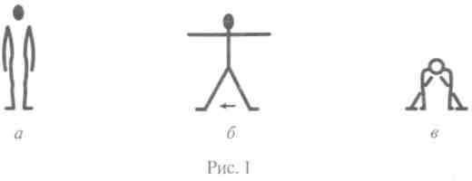

б) полуконтурная запись предполагает несколько более деталь- ное изображение отдельных звеньев тела, в том числе и кистей рук (рис. 2, о, б), и часто используется для иллюстрации печатных изданий — учебников, методических пособий, специальных жур- налов и т.п.;
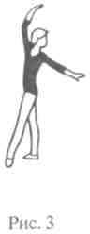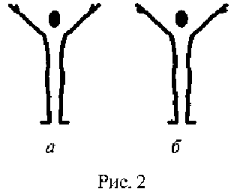
в) контурная запись дает возможность зафиксировать все су- щественные особенности положения тела и его звеньев (рис. 3), такая запись требует навыков рисования.

    - Текстовая запись конкретных упражнений
Конкретная развернутая текстовая запись позволяет полно опи- сать любое гимнастическое упражнение. Принята следующая схе- ма такой записи:
  - Название упражнения.
  - Исходное положение.
  - Содержание упражнения. Даже в записи отдельного элемента можно иногда выделить указанные части, например (в скобках — номера частей): опорный прыжок (1), углом (3), с косого разбега (2).
Название упражнения обычно представляет собой название вида упражнений или вида гимнастического многоборья, назначение упражнения, данные музыкального сопровождения, например:
Упражнения на брусьях разной высоты для девочек 14 — 15 лет;
Парные общеразвивающие упражнения на гимнастической стенке;
Перекладина низкая, упражнение для учащихся VI класса; Упражнение для развития силы разгибателей мышц плеча; Опорный прыжок через козла в длину, высота 135 см, мостик в
1 м от снаряда.
Исходное положение указывается обычно в виде сокращения
«и.п.», например: и.п. — о. с. (см. рис. 1, а); и.п. — стойка ноги врозь, руки в стороны (см. рис. 1, б). В упражнениях на снарядах в качестве и. п. указывается, из какого положения или с каких дви- жений начинается первый элемент комбинации, например: из виса стоя, из размахивания в висе, с прыжка.
Содержание упражнения записывается поэлементно по прави-I лам гимнастической терминологии. Каждый элемент описывается в следующей последовательности:
- название положения или основного движения (основной термин); при отсутствии основного термина указывается выстав- ляемое звено тела, например: руки, правую руку, левую (ногу);
- способ выполнения, например: разгибом, махом назад, дугой, дугами;
- другие характеристики элемента, например: пружинящие, прогнувшись, медленный, двойное, вправо, назад;
- конечное положение, если это необходимо; статические элементы записываются как конечные положения после выпол- нения предыдущего элемента (движения), например: перекат назад в стойку на лопатках, кувырок назад в упор стоя согнувшись.
При записи элемента основные термины обычно стоят на пер- вом месте. Дополнительные термины могут отделяться от основ- ных запятой, например: стойка, руки вверх; сед, руки на пояс; стойка на коленях, голову направо. Если дополнительный термин отражает основную особенность самой стойки {в последнем приме- ре — «на коленях»), виса, седа и т.д., а не положение других звеньев, то он не отделяется запятой, даже если является деепри- частием, например: вис стоя; упор стоя согнувшись; упор лежа правым боком.
Упражнения могут записываться построчно или непрерывно. При непрерывной записи элементы разделяются знаком тире, на- пример: руки к плечам — руки вверх — дугами наружу руки вниз.
В построчном виде каждый элемент записывается с новой стро- ки. Так записывают вольные упражнения с музыкальным сопро- вождением или обязательные упражнения в любом виде гимнас- тического многоборья. В последнем случае справа цифрами запи- сывается стоимость элемента (или соединения) в баллах, например:
Длинный кувырок, встать 1,0
Переворот в сторону 2,5 и т.д.
На уроках физической культуры исходное положение для вы- полнения очередного упражнения не описывается, как в тексте,

а даются команды для его изменения, например: упор присев принять! прыжком стойку ноги врозь принять! Изменение поло- жений рук сопровождается командой «ставь». Например: руки впе- ред ставь! руки в стороны ставь!
Используются также другие глаголы повелительного наклоне- ния, например: наклониться вперед! сесть! повернитесь направо! коснитесь ладонями пола! (см. рис. 1, в).

  - Правила записи общеразвивающих упражнений

    - Запись общеразвивающих упражнений без предмета

При записи комплекса общеразвивающих упражнений каждое упражнение нумеруется римской цифрой. Если упражнению не дается названия, то его заголовком является эта римская цифра. В этой же строчке записывается и.п., а с каждой новой строки — счет арабскими цифрами и выполняемые под этот счет действия. Например:
IV. И. п. — стойка, руки вверх (рис. 4):
7 — присед, руки вперед;
- — разгибая ноги, наклон вперед, коснуться ладонями црла;
- — присед, руки в стороны;
- — встать, руки вверх.
Из примера видно, что конечным положением в упражнении является и. п. Это служит отличительным признаком всех обще- развивающих упражнений.
Запись упражнения на каждый счет может начинаться, как в приве- денном примере, со строчной буквы после тире. Другой вариант — запись с большой (прописной) буквы после точки, например:
IV. И. п. — стойка, ноги врозь, руки на пояс (рис. 5).
- — поворот туловища направо, руки в стороны;
- — поворот в и.п., руки на пояс;
- — 4 — то же в другую сторону.
8 последней строчке примера показано, как можно сократить запись упражнения, если вторая его половина выполняется сим-
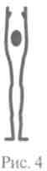
метрично первой. Еще больше со- кращается запись общеразвиваю-щего упражнения,
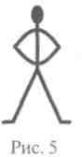
составленного на 8 счетов, например:
5— 8 — то же с другой ноги.
Объединить можно также запись нескольких одинаковых движений, например:
2 — 3 — два пружинящих наклона вперед.
Объединить можно и запись одного движения, длящегося более чем один счет, например:
1 — 2— встать на носки, руки вверх.
При записи общеразвивающих упражнений указываются только изменяемые положения звеньев. При этом могут отсутствовать основные термины, что сообразуется с требованием краткости и правилами сокращения. Рассмотрим пример.
И. п. — стойка, ноги врозь.
Правильно Неправильно
- — руки к плечам 1. Стойка, ноги врозь, руки к плечам
- — наклон вперед 2. Стойка, ноги врозь с накло- ном вперед, руки к плечам
- — руки в стороны 3. Стойка, ноги врозь с накло- ном вперед, руки в стороны
4— выпрямиться, руки вниз 4. Стойка, ноги врозь
На примере неправильной записи каждое действие выглядит так, будто всякий раз указывается новое и. п. Полное описание каждого положения, т.е. описание в статическом стиле, в отдель- ных случаях все же возможно, но для записи общеразвивающих упражнений более характерен динамический стиль.
Из исходных положений в общеразвивающих упражнениях са- мым распространенным является стойка. Этот термин означает стойку на ногах, на всей стопе. Наиболее простая из стоек — ос- новная, записываемая обычно о. с. (см. рис. 1, а). Другие стойки не являются основными: стойка, руки вверх (см. рис. 4), стойка, ноги врозь, руки на пояс (см. рис. 5) и т.д. Стойка, выполняемая не на прямых ногах, называется полуприседом (рис. 6), или приседом. Если основной опорой является не стопа, то условия опоры ого- вариваются, например: стойка на носках, на лопатках, на коленях (рис. 7), на правом колене (рис. 8), на руках (рис. 9), на голове (рис. 10).
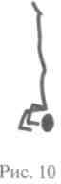
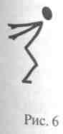
Исходными положениями могут быть также седы, упоры, по- ложения лежа. Сед, или положение сидя без дополнительной опо-

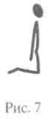
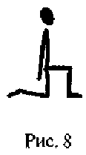

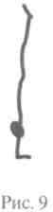
64 65

ры, имеет три основные разновидности: сед, сед ноги врозь, сед на пятках (рис. 11). Наличие существенной опоры руками дает ос- нование определять такое положение, как упор сидя (рис. 12), упор сидя углом (рис. 13) и т.п.
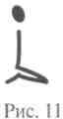
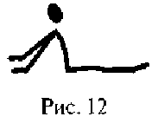
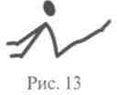

Упор называется смешанным, если опора выполняется руками (рукой) и другой частью тела. К смешанным упорам, кроме упоров сидя, относятся упор присев, упор лежа, упор лежа сзади на предплечьях (рис. 14), упор стоя на коленях (рис. 15), упор стоя согнувшись (рис. 16). В простых упорах опора выполняется только руками — двумя или одной, например: упор углом (рис. 17), упор углом вне (рис. 18), горизонтальный упор (рис. 19), горизонталь- ный упор на локте (рис. 20).

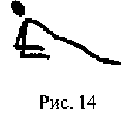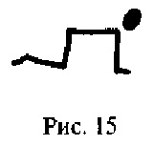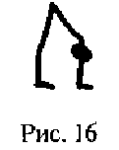

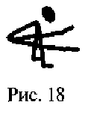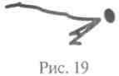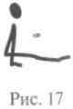
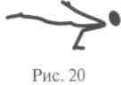
Не сходя с места, можно принимать более высокие или низкие и. п. В последнем случае используются команды: присесть! сесть! лечь! полуприсед принять! наклониться вперед! Для перехода в стойку из стойки на носках дается команда: опуститься! или: опу- ститься на всю стопу! Переход из более низких положений в стой- ку или стойку на носках выполняется соответственно по команде: встать! (или: встать на носки!).
Перемещение вперед, назад, в сторону может выполняться шагом, перестановкой рук, толчком ног, прыжком, выпадом. Последний термин означает не только движение, но и принима- емое в результате положение: выпад правой, выпад правой назад (рис. 21), выпад левой вправо и т.д. Для одноименных выпадов
выставляемая нога не указывается, например: выпад вправо, руки в стороны (рис. 22), выпад влево.
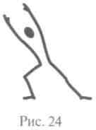
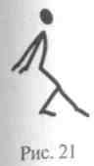
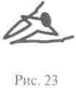
66

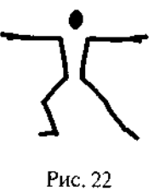

Наклон может выполняться не только из стойки, но и из седа, например: сед ноги врозь с наклоном, руки за голову (рис. 23), сед с наклоном. Последний называют иногда седом согнувшись. В сочетании с выпадом наклон в одноименную сторону описывается дополнительным термином, например: наклонный выпад вправо, руки вверх (рис. 24).
Повороты вокруг продольной оси тела записываются словами без цифр, если они выполняются на 45°, 90°, 180° соответственно как полповорота, поворот (направо или налево), поворот кругом (налево — если не указано обратное). В остальных случаях необхо- димо указывать сторону и величину поворота, например: налево на 135°, направо кругом.

    - Положения и движения звеньев тела
Отдельные звенья тела могут одинаково располагаться относи- тельно туловища независимо от его положения в пространстве. Одинаковой должна быть и запись этих положений, например: лежа на спине, руки вперед (рис. 25), а не вверх!
Положения прямых рук могут быть основными и промежуточ- ными.
Основными являются: руки вперед, назад (до отказа), вверх, вниз, в стороны. В последнем случае ладони направлены книзу, в остальных — ладони внутрь. Направление ладоней указывается толь- ко тогда, когда оно отличается от принятого для данного положения рук.
Промежуточные — это положения, в которых руки находятся под углом 45° к основным. Описываются составным термином, Указывающим:
основное положение рук, от которого образовано данное про- межуточное;
направление, в котором руки начинают двигаться для выведения в описанное положение.
Направление ладоней не указывается, если оно при принятии Промежуточного положения рук не меняется, например: руки вниз- Наружу (рис. 26), руки вперед — в стороны — кверху (ладони — ^{к}ак в положении «руки вперед»). Разные промежуточные положе-
67

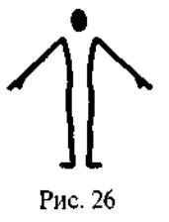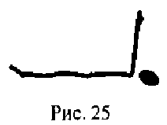68

ния могут отличаться только положением ладоней: руки вверх —
наружу (см. рис. 2, а) и в стороны — кверху (см. рис. 2, б), вперед
- наружу и в стороны — вперед.
Положения согнутых рук делятся на стандартные, производные и сложные.
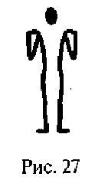
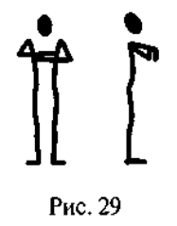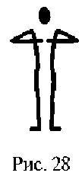Стандартные: руки на пояс (см. рис. 5), к плечам (рис. 27), за голову, на голову, за спину, перед грудью (рис. 28), перед собой (рис. 29).
Производные от положений прямых рук записываются так же, как и последние, с добавлением в начале термина «согнуть» и образуются путем выведения прямых рук в указанном направлении и сгибания их до отказа в локтевых суставах, кисти полусжаты в кулак, пальцы к плечам. Например: согнуть руки вперед (рис. 30), согнуть руки в стороны (рис. 31),
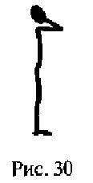
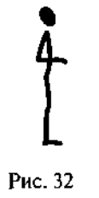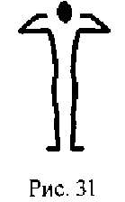согнуть руки назад (рис.
32).

Сложные положения: указывается, куда выводятся прямые руки и куда затем сгибаются, например: руки вперед, предплечья вверх; руки в стороны, предплечья вперед, ладони внутрь.
Движения руками делятся на простые, дугообразные и круги- Эти движения могут выполняться прямыми и согнутыми руками, а также предплечьями и кистями:

простые — это переведение рук из одного основного или про- межуточного положения в другое, когда угловое перемещение не превышает 90°; при этом записывается только следующее поло- жение рук, например: руки вперед — руки в стороны — руки вверх
- наружу;
дугообразные — с угловым перемещением более 90°; но менее 360° — записываются следующим образом: 1) термин «дугами», 2) направление начального движения, 3) конечное положение, например:
из и.п. — о.с: дугами назад руки вверх;
из и.п. — о.с: руки вверх (согласно правилу сокращения термин
«дугами вперед» не указывается);
из и. п. — стойка, руки вправо: дугами кверху руки вниз;
круги (угловое перемещение равно 360°) могут выполняться в лицевой (фронтальной) и в боковых плоскостях — как и дугооб- разные, название они получают также по начальному движению, например:
из и. п. — о. с: круг руками наружу;
из и. п. — стойка, руки в стороны: круг предплечьями книзу; из и. п. — о. с: круг правой рукой внутрь.
Как видно из последнего примера, движения могут выполняться не только двумя руками, но и одной, а также поочередно. Одно- временно двумя руками можно выполнять симметричные и асим- метричные, параллельные и последовательные, одноименные и разноименные движения. К одноименным относятся движения правой вправо и левой влево, к разноименным — наоборот: правой влево или левой вправо.
Положения и движения ног записываются на основе тех же прин- ципов, что и для рук, эти записи также имеют свои особенности. Слово «нога» указывается лишь тогда, когда нельзя определить, о руке или ноге идет речь. Различают положения прямых и согнутых ног. Прямую ногу можно:
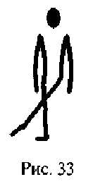
не только выводить в нужном направлении без опоры, но и ставить на носок; в обоих случаях вес остается на другой — опор- ной ноге, например: правую в сторону на носок, ле вую
вправо на носок (рис. 33);
выставить на шаг, оставляя проекцию веса тел; посередине (приняв стойку ноги врозь), например правую на шаг в сторону (см. рис. 1, б), левую на ша) вперед;
выставить и полностью перенести на нее вес — этс движение называется шагом, например: шаг право* вперед, шаг левой вперед — внутрь.
Положения согнутых ног описывают аналогично по- лижениям согнутых рук, только нога, в отличие от руки (рук),
сгибается под прямым углом, например: согнуть правую (рис. 34),
69

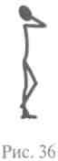
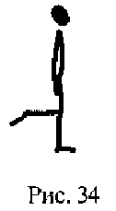
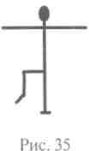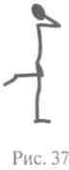ности: движения ног, туловища, рук, головы. Например: полу- присед, руки перед грудью, наклон головы влево; правую на шаг в сторону с наклоном вперед, руки в стороны, повернуть голову налево.
70

согнуть правую в сторону (рис. 35), согнуть левую вперед, а также: согнуть правую на носок (рис. 36), согнуть правую назад, колено в сторону (рис. 37).
Головой и туловищем можно выполнять наклоны, повороты, дуговые и круговые движения:
- при записи наклонов не пишется слово «туловище», например: наклон вперед, наклон вправо; для наклонов головы — последняя указывается, например: наклон головы вправо;
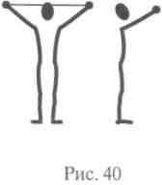
- при записи поворотов головы и туловища эти части тела ука- зываются, например: поворот головы направо, поворот туловища налево, а запись «поворот направо (налево)» означает, что все тело, включая стопы, поворачивается в эту сторону;
- дуговые движения не характерны для головы и туловища, при их записи указывается, как и для движений руками, начальное движение и конечное положение, например: дугой вправо наклон головы влево, дугой вперед наклон влево;
- круговые движения головой и туловищем (ср.: руками — круги) выполняются, как правило, из и. п. с наклоном (наклон головы) вперед, реже — из наклона в другую сторону или без наклона, например: круговое движение туловищем вправо, круговое движе- ние головой влево в плоскости, близкой к вертикальной.
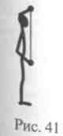
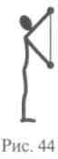
Общеразвивающие упражнения заканчиваются возвращением в и. п. Если упражнение составлено, например, на 8 счетов, то последний счет записывается: 8— и. п. Но чтобы уметь правильно описать принятие конечного положения, необходимо знать прежде всего следующие термины:
выпрямиться — после наклонов; разогнуть руки — после сгибания рук; встать — из седов, приседов, упоров;
опуститься — на всю стопу из стойки на носках;
приставить — после отставления ноги в различные положения. Если движение выполняется несколькими звеньями тела одно-
временно, то его принято записывать в следующей последователь-

    - Запись общеразвивающих упражнений с предметами
При описании упражнений с предметом записывается преиму- щественно путь предмета, а не рук, его держащих, например:
мяч вверх (а не: руки с мячом вверх);
левую руку перед грудью, мяч вправо (а не: правой рукой мяч в сторону).
В упражнениях с обручем указываются положение его плоско- сти и направление движения. Основные плоскости расположения обруча — горизонтальная, фронтальная и боковая. Примеры: об- руч вертикально (фронтально) вперед, обруч горизонтально вверх, обруч вертикально боком правой вверх.
При описании общеразвивающих упражнений с гимнастиче- ской палкой различают две основные группы положений: хватом за оба конца и со свободным концом (концами).
Положения палки, удерживаемой за оба конца:
а) симметричные — указывается только положение центра палки относительно туловища; при перемене хвата после слова
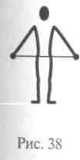
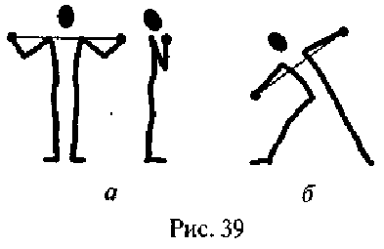
«палку» добавляется термин «горизонтально», например: палку горизонтально вниз (рис. 38); если хват не меняется, записывается просто: палку перед грудью (рис. 39, а), наклон вправо, палку вперед (рис. 39, б); палку вперед — кверху (рис. 40), палку за голо- ву, палку на голову, палку за спину;
б) асимметричные — при которых руки находятся в разных положениях; указывается положение центра палки и в чем состоит отклонение от симметрии, например: палку вертикально перед грудью, левая сверху (рис. 41); палку вперед наклонно, правая сверху (рис. 42); палку вертикально влево, левая сверху (рис. 43); палку вертикально вперед, правая сверху (рис. 44).
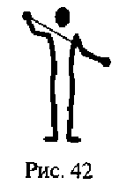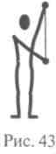
71

Положения палки со свободным концом (концами):
а) стандартные: палку к плечу (рис. 45), палку к ноге (рис. 46),
с палкой вольно (рис. 47), палку в руку (см. гл. 9);
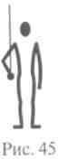
б) хватом одной за середину — указывается рука, ее направле ние и ориентация палки, например: палку в правой вперед верти кально (рис. 48), палку в левой вверх поперек (рис. 49);

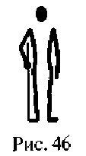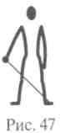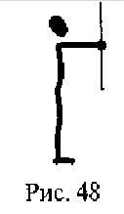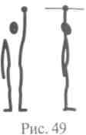
в) хватом за один конец палки — указывается положение руки и направление палки, например: правую вперед или в сторону, палку вверх (рис.
50 а, б); руки вверх, палку вправо (рис. 51); правую с палкой вперед или в сторону (рис. 52, а, б); правую с палкой вверх (рис.
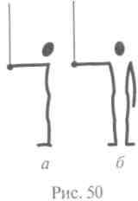
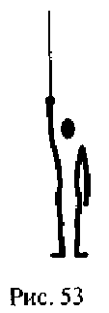
53);
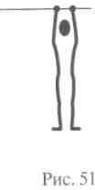
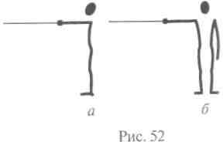

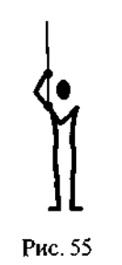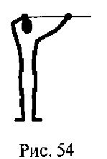
г) хватом двумя руками — указывается удерживаемый конец и направление свободного конца, например: палку на голову и влево (рис. 54); палку к правому плечу и вверх (рис. 55).
72
К упражнениям с предметом относятся и групповые упражне- ния с гимнастическими скамейками. Если учащиеся расположены лицом к скамейке, используется обычно хват снизу за ближний край скамейки. При расположении поперек (боком) к скамейке используется хват за края — ближней рукой за ближний край, дальней — за дальний. Указанные виды хватов при записи упраж- нений не оговариваются, например:
И. п. — стойка правым боком с наклоном и хватом за скамейку:
/ — выпрямиться, скамейку вправо;
- — скамейку вверх;
- — скамейку влево;
- — наклон влево, коснуться пола; 5 — 8 — то же в обратную сторону.
Упражнения на скамейках относятся уже к упражнениям на снарядах, а не с предметами.

  - Правила записи упражнений на снарядах, вольных, акробатических и художественной гимнастики

    - Запись упражнений на гимнастических снарядах
Упражнения на снарядах состоят главным образом из упоров, висов и различных переходов из одних положений в другие.
В упорах плечи находятся выше точек хвата, например: упор (рис. 56), упор на предплечьях (рис. 57), упор ноги врозь правой (рис. 58) или на одном уровне с точками хвата, например: упор на руках (рис. 59), упор руки в стороны на кольцах (крест) (рис. 60).
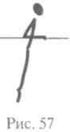
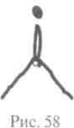
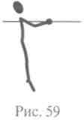
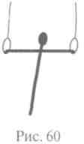
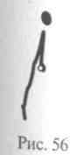

В висах плечи расположены ниже точек хвата, например: вис
(рис. 61), вис прогнувшись (рис. 62), вис согнувшись (рис. 63).
Как упоры, так и висы делятся на простые и смешанные. В

простых упорах или висах гимнаст держится за снаряд только Руками (реже только ногами). При использовании дополнительной опоры другими звеньями тела висы или упоры называются смешанными. К ним относят, например, вис присев (рис. 64), ^{в}ис лежа (рис. 65), упор лежа ноги врозь (рис. 66), упор стоя (Рис. 67).
73

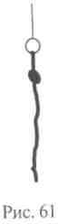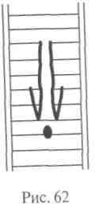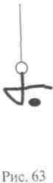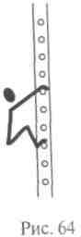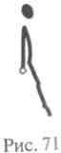

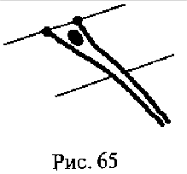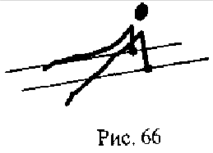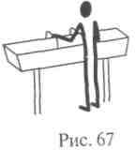
Способ держания за снаряд называется хватом. Хват сверху не указывается, остальные виды хватов должны записываться: снизу, разный (одна рука сверху, другая снизу), обратный и окрестный. Один и тот же хват может быть широким, узким, сомкнутым и обычным, т.е. на ширине плеч (последний не записывается). Хват называется глубоким, если гимнаст находится в висе, а кисти согнуты и лежат на опоре (кольца, концы жердей) сверху.
Кроме упоров и висов, на снарядах можно принимать седы и стойки, например: сед на бедре (рис. 68), стойка на плечах (рис. 69). В седах опора руками не должна быть основной. В противном слу- чае это положение должно называться упором, например: упор сидя ноги врозь (рис. 70), упор сзади (рис. 71). На бревне, кроме всех вышеуказанных положений, могут выполняться равновесия и другие упражнения. В этих случаях применяются аналогичные тер- мины.
К динамическим упражнениям на снарядах относятся подъемы, спады и опускания, вскоки и соскоки, обороты, перевороты и саль-
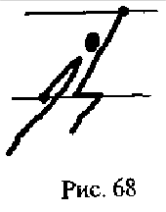
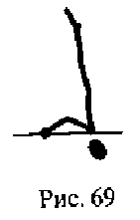
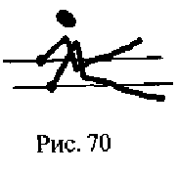

то, перелеты и прыжки, маховые упражнения и упражнения в каче и их разнообразные сочетания. Подъемы выполняются в упор, спады и опускания — в вис. В этих случаях конечные положения не указываются. Во всех иных случаях необходимо указывать, в какое конечное положение выполняется спад, подъем или опускание, например: подъем махом вперед в упор углом, спад назад в вис согнувшись, опускание в вис прогнувшись (из стойки на руках).
В записи упражнения на снаряде статические элементы указы- ваются как исходные (в начале упражнения) или конечные поло- жения, принимаемые в результате выполнения предыдущего ди- намического элемента, например: кувырок вперед в сед ноги врозь, оборот назад в стойку на руках. И наоборот, динамический элемент может записываться как способ выполнения следующего за ним элемента, например: махом назад стойка на плечах, махом вперед поворот кругом, переворотом назад соскок.
Если два элемента комбинации взаимосвязаны, то в записи они соединяются:
союзом «и» — если они выполняются друг за другом последо- вательно, слитно, без остановки между ними, например: выкрут вперед и выкрутом назад соскок;
предлогом «с» — если элементы выполняются одновременно, например: подъем махом вперед с поворотом кругом.
Упражнения на снарядах записываются, как правило, в непре- рывной форме, в строчку. Пример:
«Брусья низкие: из упора стоя хватом за концы жердей вскок в упор — упор углом — силой согнувшись, сгибая руки, стойка на плечах — кувырок вперед и подъем махом назад» и т.д.

    - Упражнения на гимнастической стенке, скамейке и в парах
Общеразвивающие упражнения, выполняемые на гимнастичес- кой стенке и гимнастической скамейке, записываются по правилам общеразвивающих упражнений. Элементы на этих снарядах выполняются, как правило, под счет и записываются с использо- ванием терминов упражнений на гимнастических снарядах. Кроме Уже изложенных правил, запись упражнений на стенке и скамейке имеет и свои особенности.
Относительно скамейки гимнаст может располагаться продольно, поперек, лицом, спиной, боком, а относительно стенки — лицом, спиной, боком. При записи исходных положений относительно стенки или скамейки используются все указанные термины, в отличие от упражнений на снарядах, где обычное положение (поперек или продольно) по правилам сокращения не указывается (см. разд. 3.2.3).
Запись и. п. в упражнениях на скамейке отличается от таковой в
°бщеразвивающих упражнениях без предмета только указанием
75

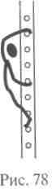
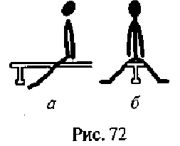
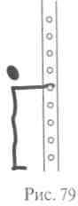
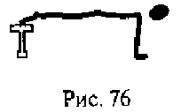
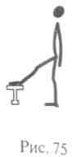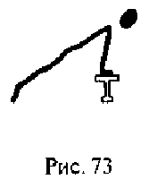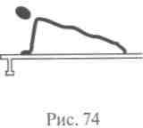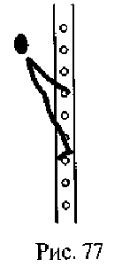положения относительно скамейки, например: сед ноги врозь на скамейке поперек (рис. 72, а, б), упор лежа на скамейке продольно (рис. 73), упор лежа на скамейке поперек (рис. 74). Иногда по- ложение относительно скамейки можно определить и без специ- ального указания на это, например: стойка на левой, правую вперед на скамейку (рис. 75), упор лежа, ноги на скамейке (рис. 76).
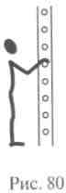
В записи и. п. на стенке указывается положение относительно нее и особенности хвата, например: вис стоя сзади на третьей рейке снизу (рис. 77), вис стоя левым боком на рейке, хват левой снизу на уровне пояса, правой — сверху над головой (рис.
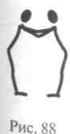
78), вис стоя лицом к стенке, хват на уровне плеч (рис. 79).
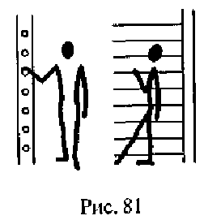
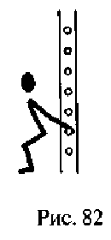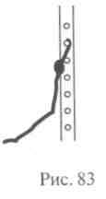Положение стоя хватом за рейку при указании и. п. так и записывают, не называя это упором стоя, например: стоя
лицом к стенке, хват на уровне груди (рис. 80), стоя правым боком, левую вперед на носок, хват на уровне плеча, левую руку на пояс
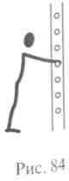

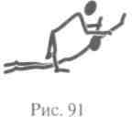

(рис. 81), полуприсед спиной к стенке, хват снизу на уровне пояса (рис. 82), вис стоя углом-книзу (рис. 83). Если упор на стенку выраженный, то это упор стоя (рис. 84).
полунаклоном вперед, руки на плечи друг другу (рис. 88), сед спиной друг к другу с захватом под локти (рис. 89).
Для выполнения несимметричных парных упражнений зани- мающихся рассчитывают по двое, при этом записывается поло- жение каждого партнера. Например, и. п.: 1-е — вис на верхней рейке лицом к стенке, 2-е — захватить голени партнера (рис. 90). Положение вторых номеров (стоя наклониться) не уточняется, так как они здесь играют вспомогательную роль. Вид хвата запи- сывается, если возможны его варианты. Например, и.п.: 1-е — лежа на животе, руки вверх, 2-е — захват рук партнера изнутри выше локтей (рис. 91).

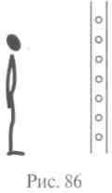
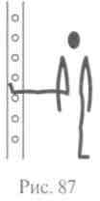
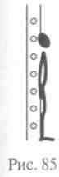
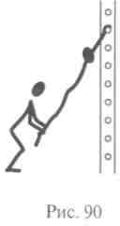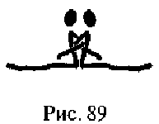И. п., в котором занимающийся
касается стенки, опираясь на нее не руками, или вообще не опирается, называется, как и в общеразвивающих упражнениях без предмета, стойкой, например: стойка спиной к стенке, касаясь (рис. 85), стойка лицом на шаг от стенки (рис. 86), стойка правым боком, правую в сторону на рейку (рис. 87).
Общеразвивающие упражнения любого типа, в том числе на стенке и на скамейке, могут выполняться в парах. Взаимное поло- жение партнеров записывается так же, как и относительно стенки или скамейки, например: стоя лицом на расстоянии шага друг от друга с
76 77

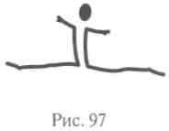
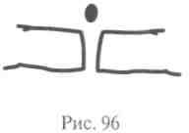
Запись несимметричных парных упражнений может содержать описание действий только партнера, выполняющего активную или основную роль (рис. 91):
1—2 — дугами наружу, приподнимая руки партнера вверх;
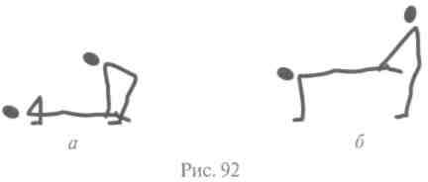
3—4 — то же в обратном направлении.

При необходимости записываются действия обоих партнеров, например:
И. п.: 1-е — упор лежа на согнутых руках, 2-е — захватить голе- ни партнера (рис. 92, а);
1—2: 1-е — разогнуть руки, 2-е — выпрямиться (рис. 92, б); 3—4: 1-е — согнуть руки, 2-е — наклониться, опустить ноги
партнера на пол (рис. 92, а).

    - Запись акробатических упражнений
Акробатические упражнения состоят из статических и динами- ческих элементов.
Основными статическими элементами являются стойки, упо- ры, равновесия, мосты и шпагаты.
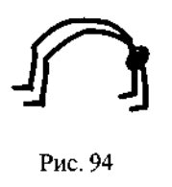
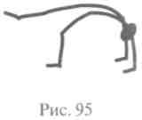
К стойкам относятся перевернутые вертикальные положения (вниз головой) — стойка на лопатках, стойка на голове (см. рис. 9), стойка на предплечьях, стойка на руках (см. рис. 8). Сложными акробатическими элементами являются простые упоры. Равновесия выполняются на одной ноге с наклоном: равновесие на левой (рис. 93), заднее равновесие (с наклоном назад), боковое равновесие и т.д. Акробатический мост выполняется с опорой на обе руки и ноги (рис. 94), его разновидности: мост на левой ноге (рис. 95), мост на правой ноге и левой руке и т.п. Шпагат, или прямой шпагат (рис. 96), часто неправильно называют попереч-

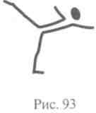
ным, ибо ось предельно разведенных ног параллельна, а не попе- речна оси плеч. В других шпагатах указывается нога, находящаяся спереди: шпагат правой (рис. 97), шпагат левой.
Динамические элементы выполняются с полным, неполным переворачиванием и без него. К элементам с полным переворачи- ванием относятся кувырки, перевороты и сальто. Эти элементы определяют зрелищность акробатических комбинаций.
При выполнении кувырков тело последовательно касается опо- ры в процессе своего вращательного движения. Переворот харак- теризуется промежуточной опорой в процессе переворачивания. Различают перевороты прыжком (с двумя фазами полета), тем- повые, или просто перевороты (с одной фазой полета) и медленные (без полетных фаз). Сальто отличается свободным вращением тела между фазами отталкивания и приземления, которое выполняется обычно на ноги, а также в стойку на руках, в упор лежа, в кувырок и т.д.
К элементам с неполным переворачиванием относится перекат, похожий на кувырок, но без прохождения перевернутого положе- ния. По этой причине кувырок боком является по существу перека- том. К группе элементов с неполным переворачиванием относятся стойки, выполняемые махом, толчком ног, прыжком, и обратные элементы — опускания из стоек и прыжок из стойки — с рук на ноги, который называется курбетом. Кроме этого циркового тер- мина, в акробатике используется еще один: рондат — для обозна- чения переворота вперед с поворотом, с которого начинаются по- чти все сложные акробатические соединения.
Без переворачивания выполняются различные маховые упраж- нения, прыжки, круги одной и двумя ногами.
Динамические акробатические элементы выполняются тремя основными способами: в группировке, согнувшись (также сгибаясь и разгибаясь) и прогнувшись (или прямым телом), а также ноги врозь. Если вращательные элементы выполняются в группировке, то это не записывается, например: кувырок вперед, двойное сальто назад. Другие способы указываются, например: кувырок назад согнувшись, сальто вперед прогнувшись.
При записи акробатических комбинаций, как и комбинаций на гимнастических снарядах, статические элементы, выполняемые после динамических, записываются как конечные положения, принимаемые в результате исполнения этих динамических

элементов, например: кувырок назад в стойку на руках, переворот вперед на одну (ногу). Как и на гимнастических снарядах, некоторые стандартные конечные положения не указываются, например: кувырок вперед (не указ.: в упор присев), переворот вперед (не указ.: в стойку, руки вверх). Особенность записи акро- батических комбинаций состоит и в том, что не указывается оче- видный способ перехода от одного статического элемента к дру- гому, например: равновесие на правой — стойка на руках (не указ.: махом левой, толчком правой).
Акробатические комбинации обычно записываются непрерыв- но, сплошным текстом, например: кувырок вперед — переворот вперед с головы в стойку ноги врозь с наклоном вперед, руки в стороны — силой согнувшись с прямыми руками стойка на руках
- кувырок вперед согнувшись — выпрямиться и т.д. Если не- обходимо указать стоимость элементов или соединений, приме- няется построчная запись, как в упражнениях на снарядах гимна- стического многоборья.

    - Запись вольных упражнений
Вольные упражнения включают в себя элементы акробатичес- ких, общеразвивающих упражнений, упражнений художественной гимнастики и танцевальные элементы. Отличительные осо- бенности записи вольных упражнений состоят в специфике на- звания, исходного положения и в делении текста записи на опре- деленные фрагменты.
В названии вольных упражнений указывается, для кого оно предназначено, например: вольные упражнения кандидатов в мастера, женщины. В обязательных упражнениях женщин даются сведения о музыкальном сопровождении, например: Г.В.Свиридов
«Вальс», муз. размер \.
При записи и. п. считается, что гимнаст стоит лицом к верхней стороне ковра (рис. 98). Чтобы расположить его лицом, спиной, тем или иным боком к центру, достаточно поместить его в нуж-
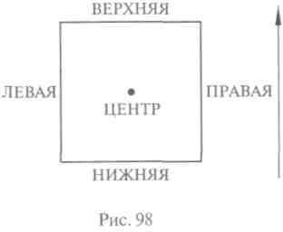
ной точке, например (рис. 99): в левом нижнем углу (д), в левой середине ковра (б), в верхней середине (в), в центре (г). Промежуточные и. п. отличаются от основных поворотом на 45°, например (рис. 100): в углу лицом к центру (а или б); в центре лицом в угол (в или г); в правой середине, полповорота направо (д); в правом верхнем углу, полповорота налево (е).

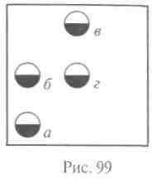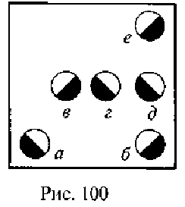
Вольные упражнения записываются в
построчной форме в соответствии со структурой музыкального произведения — как правило, по «восьмеркам». Начало каждой
«восьмерки» обозначается римской цифрой с левой стороны. Счет записывается арабскими цифрами, и каждая новая «восьмерка» начинается с 1-го счета, например:
И. п. — о. с. в левом нижнем углу (рис. 99, а):
- 1 — выпад правой, руки в стороны;
2 — вставая на правой, круг руками кверху и мах левой вперед; 3—4 — шагом левой кувырок вперед прыжком; 1,0 5—7 — толчком двух ног стойка на голове — держать; 2,0 8 — упор присев;
- 7 — темповой подскок;
2—3 — переворот боком вправо; 1,5
4 — приставить левую и т.д. Движения, выполняемые между основными счетами и требующие отдельного описания, записываются на дополнительный счет, обозначаемый буквой «и» (в кавычках), например:
- — выпад правой влево, левую руку вперед, правую — в сто рону;
«и» — встать, мах левой в сторону, руки в стороны;
- — выпад левой вправо, правую руку вверх.

    - Запись упражнений художественной гимнастики
При записи упражнений художественной гимнастики пользу- ются правилами, установленными для записи вольных упражне- ний. Помимо этого следует указывать характер движений, их от- тенки, динамику, выразительность. При указании исходных по- ложений термин «стойка» не употребляется, и основной термин отсутствует, например: и. п. — ноги врозь, руки в стороны. Другие основные термины исходных положений (сед, присед и т.д.) ука- зываются.
В художественной гимнастике используются различные виды ходьбы и бега, прыжков, поворотов, элементы народных танцев, ^{а} также специфические плавные движения тела и его звеньев.

Виды шагов и бега часто обозначаются одинаковыми термина- ми, например: мягкий, перекатный, пружинный, острый, высокий. Виды бега отличаются от одноименных шагов наличием фазы полета и характером движений. На уроках физической культуры часто используются простейшие разновидности шагов и бега: шаг с носка и на носках, приставной шаг, шаг выпадами, высокий бег.
Прыжки в художественной гимнастике различают в зависимо- сти от амплитуды движения, положения тела и рук в полете. До- полнительные термины часто определяют положение туловища в полете: прямой прыжок, прыжок прогнувшись, согнувшись, в группировке, шагом, выпадом, шпагатом, кольцом. Популярны в других видах гимнастики также перекидной прыжок и подбивной в сторону. Некоторые прыжки имеют специальное название — это подскок, перескок и скачок — прыжок вверх толчком одной со сгибанием другой ноги вперед и взмахом рук.
Повороты выполняются на месте и в движении, различными способами, из различных и.п.: поворот с наклоном (из стойки скрестно), поворот в приседе, полуприседе, на коленях, в рав- новесии. Но большинство поворотов выполняется в положении стоя: поворот на носках, поворот переступанием, махом, скрест- ный, одноименный, разноименный, спиральный и круговой по- вороты.
Танцевальные шаги, сочетающие разнообразные виды переме- щений, кратко обозначаются по принадлежности к соответству- ющему танцу или группе танцев, например: четыре шага польки, шаги галопа вправо, шаг вальса вперед. Положения рук и ног при этих и других движениях часто определяются хореографическими позициями. Существуют три позиции рук плюс подготовительная и пять позиций ног. Последние могут быть не только выворотными, как в классической хореографии, но и свободными и прямыми, как в народных и бальных танцах, где добавляется шестая позиция ног. Специфическими для художественной гимнастики являются пружинные движения и волна — руками (рукой), всем туловищем и целостные. В отличие от пружинящих пружинные движения представляют собой одновременные сгибания во всех суставах рук или туловища с напряжением мышц и последующим разгибанием в тех же звеньях. Волна — последовательное волнообразное дви- жение звеньев тела вперед и назад — выполняется также и во фронтальной плоскости. Выполненная туловищем или всем телом, она в последнем случае называется боковой волной. Телом и его звеньями можно выполнять также взмахи. Кроме простейших, в художественной гимнастике выполняются дуговой и круговой
взмахи.
При описании движений рук положение кистей имеет большое значение. Кисть может находиться в обычном положении,
когда пальцы вытянуты и прижаты (не указывается), быть сво- бодной, поднятой, согнутой, расслабленной, сжатой в кулак.
Запись простейших упражнений с предметами — мячом и об- ручем — была приведена выше. Специфические упражнения с эти- ми предметами, а также с лентой и скакалкой подробнее описаны в главе 12.

Глава 4. ПРЕДУПРЕЖДЕНИЕ ТРАВМАТИЗМА НА ЗАНЯТИЯХ ПО ГИМНАСТИКЕ

  - Причины травматизма и способы его предупреждения
В процессе занятий гимнастикой применяются самые разнооб- разные и в том числе редко встречающиеся в жизненной и трудо- вой практике упражнения. Они состоят из сложных двигательных действий, а их выполнение связано со специфическими условиями, которые требуют от занимающихся высокой степени технического совершенства, развития двигательных способностей и пси- хологической подготовки.
На занятиях по гимнастике необходимо особенно строго соблю- дать меры предосторожности, так как при выполнении многих гим- настических упражнений возможны срывы и падения, в результате которых занимающиеся могут получить различные травмы.
Чтобы своевременно предотвратить возможные травматические повреждения, необходимо знать причины, вызывающие их. Далее рассказывается об основных причинах, которые могут привести к травмам у занимающихся.
Нарушения в организации занятий. Они проявляются: в проведе- нии их с большим числом учащихся на одного преподавателя или с большим количеством групп одновременно, чем полагается; в не- соблюдении направления движения потоков занимающихся, не- правильном их размещении; в несвоевременном начале и оконча- нии занятий.
Для того чтобы устранить эти причины, преподавателю надо: заранее тщательно продумывать организацию и проведение каж- дого занятия, учитывая особенности групп учащихся; предусмот- реть возможность использования в качестве помощников лучших гимнастов, лиц, освобожденных от занятий.
Нарушения в методике обучения проявляются в несоблюдении принципов дидактики. Это затрудняет овладение упражнениями, может привести к срыву со снаряда и травме, к физическому и эмоциональному перенапряжению и другим отрицательным по- следствиям.
Для того чтобы не допустить этого, надо хорошо знать прин- ципы дидактики, воспитания и спортивной тренировки и уметь

практически реализовывать их в учебно-тренировочном процессе. Надо решительно избегать натаскивания занимающихся на ре- зультат.
Недисциплинированность может проявляться: в виде эмоциональ- ных срывов, вызванных трудностью изучения упражнения, нару- шением методики обучения, утомлением, отсутствием индивиду- ального подхода со стороны педагога и др.; в нарушении правил поведения на занятиях и соревнованиях, недостаточной воспи- танности занимающихся.
Педагог не должен оставлять без внимания любое нарушение дисциплины. Надо разъяснять значение дисциплины как на заня- тиях и соревнованиях по гимнастике, так и в жизни, в трудовой деятельности. Систематическая воспитательная работа не только предупреждает травматизм, но формирует сознательное и активное отношение к занятиям, повышает качество учебно-тренировочного процесса.
Неудовлетворительное состояние мест занятий, инвентаря и оборудования: их несоответствие требованиям, предъявляемым к проведению занятий гимнастикой, малые размеры зала, неровность пола, неисправность снарядов, матов, дорожек и другого оборудования, их небрежная эксплуатация.
Для устранения этих причин необходима регулярная проверка состояния зала, качества инвентаря и оборудования, своевременное устранение неполадок. Систематическая работа над конструкцией гимнастического оборудования существенно снижает возможности травматических повреждений у занимающихся и способствует повышению эффективности учебного процесса.
Несоответствие формы одежды и обуви проявляется в том, что учащиеся иногда приходят на занятия в неудобной одежде, в обуви не по размеру, со скользкой или толстой подошвой и жестким каблуком.
Для занятий гимнастикой предусмотрены специальные костюмы и обувь: для мужчин — майка, гимнастические рейтузы, для выполнения вольных упражнений и опорных прыжков — трусы специального покроя и чешки; для женщин — гимнастический купальник, чешки или другая обувь специального пошива. В целях предотвращения травматизма гимнасты могут одевать тренировоч- ные костюмы, шерстяные носки и перчатки, а также использовать наколенники, голеностопники, эластичные бинты и поролоновые прокладки. Категорически запрещается надевать на спортивный костюм различные броши, значки, цепочки и другие металлические предметы, а также носить часы, кольца, перстни и ДР-Их нельзя оставлять в карманах спортивной одежды. Ибо все это создает неудобства при выполнении упражнений, приводит к нарушению точности движений, к травмам не только самого учащегося, но и лица, обеспечивающего страховку и помощь.
Нарушение санитарно-гигиенических условий: несоответствие тем- пературы в зале установленной норме, плохое естественное и искус- ственное освещение, недостаточная вентиляция, избыточная влаж- ность воздуха либо чрезмерная его сухость, отсутствие чистоты и порядка в зале, несоблюдение занимающимися личной гигиены.
Для устранения этих причин нужно строгое соблюдение всех санитарно-гигиенических норм, необходимых для успешного про- ведения занятий. Особое значение придается личной гигиене уча- щихся, в частности их прическе.
Недостатки медицинского контроля за физическим состоянием занимающихся: несвоевременность и недостаточно тщательный профилактический медицинский осмотр; несоблюдение рекомен- даций врача; непродуманная диспансеризация занимающихся пос- ле перенесенных травм, заболеваний или функциональных рас- стройств; перенапряжение во время занятий в результате пренеб- режительного отношения к индивидуальному дозированию на- грузки с учетом состояния здоровья, уровня физической работо- способности; наращивание физических нагрузок по инициативе самого занимающегося или его педагога-тренера без согласования с врачом; нарушение режима труда, сна, питания; допуск к занятиям без предварительного медицинского осмотра.
Для устранения этих причин необходимо строгое соблюдение требований врачебного контроля за состоянием занимающихся со стороны медицинских работников, родителей учащихся, а также учителей и педагогов-тренеров.
Недооценка и неправильное применение приемов страховки и по- мощи: пренебрежительное отношение к страховке и помощи во время выполнения сложных и «опасных» упражнений; незнание требований, предъявляемых к страхующему; отсутствие необхо- димого опыта и слабое владение навыками страховки и неумение ее организовать; необученность занимающихся самостраховке. В связи с этим приобретает важное значение обучение будущих учителей приемам страховки, самостраховки и помощи.
Нарушение правил техники безопасности: неправильная расста- новка снарядов, неправильное размещение занимающихся в спортивном зале или у снаряда; неисправность снарядов и под- собного оборудования; небрежное отношение к установке снаря- дов, укладке матов, особенно в местах приземления.
Снаряды должны располагаться на достаточном удалении от стен, неподвижных твердых предметов и от расположения группы занимающихся. В том случае, когда невозможно установить их на нужном расстоянии от стены, принимаются соответствующие меры предосторожности (закрыть стену мягкими матами, усилить вни- мание к страховке и т.д.). Занимающиеся не должны мешать друг Другу, пересекать путь разбега при выполнении прыжков и акро- батических упражнений.

  - Характеристика травм на занятиях по гимнастике и их
профилактика
При несоблюдении указанных выше мер предосторожности на занятиях гимнастикой возможны травмы: повреждение кожи ла- доней, намины, мозоли, трещины, растяжения связок, обрывные переломы, травмы менисков и межпозвоночных дисков, разрывы мышечных волокон, ушибы, вывихи, открытые и закрытые переломы, сотрясение мозга и др. Меры их предупреждения изло- жены выше. Наряду с ними в профилактике травм большое значе- ние имеет специальная подготовка опорно-двигательного аппарата к большим нагрузкам.
Для подготовки лучезапястного сустава применяются враща- тельные движения кисти, подскоки и передвижения на руках в упоре лежа, из положения стоя согнувшись падение вперед в упор лежа. С целью более быстрого разогревания этих суставов исполь- зуются шерстяные манжетки или перчатки. Для мышц, фиксиру- ющих лучезапястный сустав, эффективными являются упражнения с теннисным мячом, гантелями (1,5 — 2 кг), вращение валика с отягощением и др.
Подготовка голеностопного сустава осуществляется вращатель- ными движениями с сопротивлением и без него, подниманием на носках на возвышение высотой 5 см, ходьбой на пальцах в балетной обуви, балансированием на двух полусферических опорах стоя, продвижением вперед усилием пальцев ног, прыжками в глубину.
Для подготовки локтевых и плечевых суставов применяются вращательные и рывковые движения, сгибание и разгибание рук. Эффективным является выполнение этих движений с использо- ванием гимнастических палок и отягощений.
Подготовка межпозвоночных сочленений к предстоящей на- грузке осуществляется с помощью прогибаний, глубоких наклонов, различных поворотов и вращений. При этом можно использовать отягощения и оказание непосредственной помощи со стороны педагога или товарища.
Учителя физической культуры, тренеры должны уметь оказать потерпевшему первую медицинскую помощь. Ушибы обрабатывают- ся хлорэтилом, охлаждаются водой, после чего накладывается бин- товая повязка. Срыв кожи ладонной поверхности обрабатывается раствором перекиси водорода с последующим наложением бин- товой повязки со смягчающей мазью. Первой помощью при сред- них и особенно тяжелых травмах должна быть иммобилизация (при- ведение в неподвижность) поврежденной руки или ноги наложе- нием шины. При повреждении кожного покрова сначала останав- ливается кровотечение, а затем рана обрабатывается раствором перекиси водорода или йода.
  - Требования к местам проведения занятий
Подготовка мест занятий, качество спортивного инвентаря и оборудования имеют важное значение для повышения мастерства гимнастов и обеспечения их безопасности в процессе учебных за- нятий и соревнований. Размеры гимнастического зала должны соответствовать установленным стандартам, пол быть гладким и нескользким, естественное освещение, определяемое отношением площади окон к площади пола, составлять 1:5— 1:6, искусственное освещение — не менее 80 люксов на уровне пола, температура в помещении — не менее 15 —16 "С. В процессе проведения занятий нужен постоянный приток свежего воздуха (нагнетатель-но- вытяжная вентиляция). До и после занятий помещения тщательно проветриваются и содержатся в чистоте.
Безопасность занятий зависит от правильности установки сна- рядов и другого подсобного инвентаря. Перед установкой снарядов проверяется технический паспорт завода-изготовителя. Раз в год испытываются на прочность установка снаряда и все его детали. Это особенно важно, так как многие залы не являются специ- ализированными (особенно в школе), что приводит к более ран- нему износу и порче снарядов и другого оборудования. В зале сна- ряды располагают на достаточном расстоянии от стен и друг от друга. Их ставят так, чтобы при выполнении упражнений свет не падал в глаза занимающимся. Гимнаст должен хорошо видеть сна- ряд и место приземления при соскоках. Установка и проверка со- стояния различных снарядов имеют свою специфику.
При установке коня с ручками необходимо соблюдать следую- щие правила: он должен стоять устойчиво на полу без малейших колебаний; ручки должны быть тщательно прикреплены к телу коня и иметь гладкую, очищенную от магнезии поверхность; по- крытие коня — без порезов и различных неровностей.
При установке перекладины обеспечиваются: вертикальное по- ложение стоек и горизонтальное положение грифа, прочное при- крепление грифа к стойкам; нормальное натяжение растяжек и Удержание перекладины в устойчивом и прочном положении; на- личие запасной глубины вкручивания тандеров; надежность креп- ления пластинок в полу и его исправное состояние. Для быстрой установки перекладины на нужную высоту рекомендуется сделать постоянные разметки на стойках.
При установке брусьев необходимо: следить за параллельным расположением жердей (они поднимаются и опускаются с обеих сторон путем удержания одной рукой жерди, другой — отвинчи- вания или завинчивания винта; нельзя стоять под жердью при ее опускании или поднимании); следить за соединением жердей со стойками; проверить исправность крепящих винтов и зажимов, а также вращение стержней в стойках; передвигать брусья с помо-

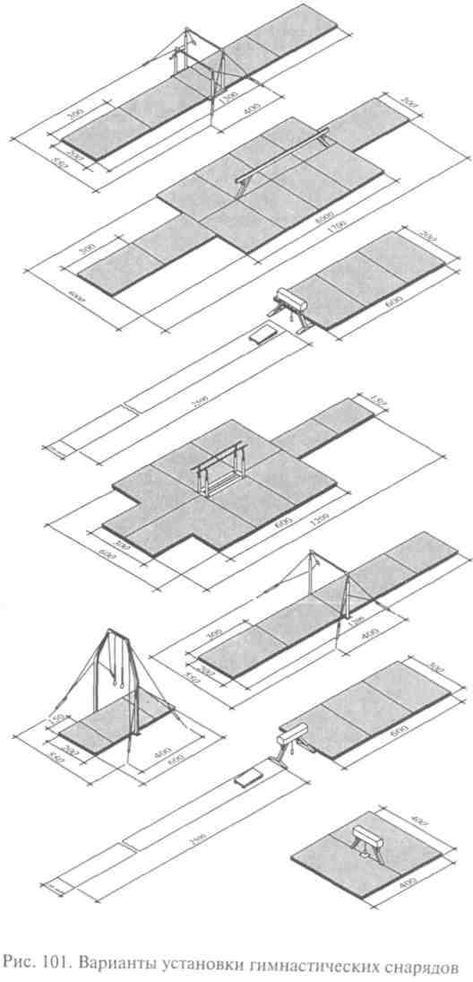щью специальной тележки или приподнимая их над полом; про- верить устойчивость снаряда.
При установке брусьев разной высоты соблюдаются правила, установленные для брусьев и перекладины.
При подвеске колец высоту устанавливают в соответствии с ро- стом занимающихся; проверяют состояние тросов, ремней и пря- жек, а также надежность крепления цепи в металлическом стержне, наличие трещин на кольцах. Периодически проверяют прочность крепления блоков к потолку. Если установка колец состоит из специальной рамы, прикрепленной тросами к полу, то обеспечение прочности ее крепления аналогично требованиям к установке перекладины.
При установке бревна необходимо следить, чтобы его поверх- ность была в горизонтальном положении, без царапин и других повреждений; основание стоек плотно прилегало к полу; винты и другие виды крепления были исправны и удерживали бревно на соответствующей высоте.
При установке прыжковых снарядов обеспечивается: исправное состояние снаряда и его прочное крепление к полу; исправное состояние мостика, покрытого специальным синтетическим ма- териалом, и его установка на специальную синтетическую дорожку для разбега гимнаста. При отсутствии последних используют мос- тики с покрытием ребристой резиной и резиновую дорожку для разбега.
Канаты, шесты, лестницы, гимнастические скамейки и стенки должны быть крепкими, надежно прикрепленными к потолку, стене или полу. На канатах не допускается завязывания узлов. Шесты, рейки гимнастической стенки и лестницы должны иметь гладкую поверхность, прочно прикрепляться к боковым плоско- стям. Гимнастическая лестница устанавливается в наклонное по- ложение с помощью двух крюков. Гимнастическая скамейка дол- жна плотно стоять на полу, иметь гладкую поверхность. Необхо- димо следить за исправностью металлических креплений, которые часто выходят из строя.
Во всех случаях тщательно проверяется правильность установ- ки и крепления снарядов, укладка матов и дорожек (рис. 101).
Маты кладут без промежутков и с таким расчетом, чтобы при- земление приходилось на середину одного из них, при этом учи- тывается и возможность падения занимающихся. При выполнении относительно сложных соскоков с большой высоты маты ук- ладывают в несколько слоев. Они должны быть целыми, ровными, без бугристостей.
Надо постоянно следить за тем, чтобы рабочая поверхность снарядов (гриф перекладины, жерди брусьев, ручки на коне, кольца) была гладкой, очищенной от магнезии и не имела раковин и трещин. В гимнастическом зале обязательно должны быть
88

(в специальных ящиках) магнезия и канифоль, а также весь не- обходимый для учебно-тренировочного процесса подсобный ин- вентарь и оборудование.
Установка и уборка снарядов осуществляются организованно.
  - Страховка, помощь и самостраховка как меры предупреждения травматизма
В связи с непрерывным ростом сложности гимнастических уп- ражнений страховка и помощь становятся неотъемлемой частью методики обучения и тренировки на всех этапах подготовки гим- настов и эффективной мерой предупреждения травматизма.
Под страховкой понимается комплекс мер, направленных на обеспечение безопасности гимнастов в процессе выполнения уп- ражнений. Она осуществляется без предварительного захвата за руки или другие части тела. При исполнении сложного упражнения захват целесообразно делать заблаговременно, не облегчая занимающемуся его выполнение.
Различают индивидуальную и групповую страховку. Обе формы страховки применяются на начальных этапах обучения наиболее сложным и рискованным элементам и соединениям. Индиви- дуальная страховка осуществляется преподавателем или однии из занимающихся. Групповая страховка осуществляется двумя или более людьми. При этом каждый из страхующих располагается в определенном месте и выполняет необходимые действия. Непре- менным условием групповой страховки являются четкие действия каждого из страхующих. Надеяться на партнера по обеспечению страховки категорически запрещается.
Наличие разнообразных страховочных средств в большинстве случаев позволяет применять индивидуальную страховку. Группо- вая страховка применяется реже.
Для обеспечения страховки используются специальные и тех- нические средства. К специальным относятся: ладонные накладки
- полоски из натуральной (лосевой) кожи, надетые на пальцы и закрепленные ремешком на запястье; лямочные петли и перчатки
- используются для обучения размахиванию с большой амплитудой и большим оборотам; поролоновые валики, прокладки, маты и покрытия, предохраняющие от ударов о перекладину и жерди, а также при соскоках с бревна; ручные и подвесные пояса (лонжи); различные возвышения для удобства и надежности страховки; поролоновая яма или система «трамплин — поро- лоновая яма — батут» — помогает осваивать упражнения со слож- ными вращениями в безопорной фазе, снижает чувство страха, уменьшает риск получить травму. В целях безопасности батут уста- навливают на уровне пола. На его металлическую раму и аморти- заторы укладывают маты. К техническим средствам относятся раз-
личные тренажеры с поясом для проводки при изучении больших оборотов на перекладине и кольцах, кругов на коне и других уп- ражнений; амортизирующий пояс для страховки при разучивании акробатических упражнений и др.
Страховка и помощь тесно взаимосвязаны и на начальных эта- пах обучения новому упражнению часто подменяют друг друга.
Помощь не только исключает возможность срыва со снаряда, падения, но и является одним из методических приемов обучения. Она способствует созданию правильного представления об изуча- емом упражнении, быстрому овладению техникой его исполнения и применяется при недостаточном развитии у занимающихся мышечной силы, координации движений, быстроты и других спо- собностей.
Различают следующие виды помощи: проводка — действия тре- нера, сопровождающие гимнаста по всему упражнению или от- дельной его части, фазе; фиксация — задержка гимнаста педагогом в определенной точке движения; подталкивание — кратковре- менная помощь при перемещении гимнаста снизу вверх; поддерж- ка — кратковременная помощь при перемещении гимнаста сверху вниз; подкрутка — кратковременная помощь гимнасту при вы- полнении поворотов; комбинированные приемы — использование различных приемов, применяемых одновременно и последователь- но; серийные приемы — используются в соответствии с построени- ем комбинации: подталкивание — поддержка, поддержка — под- талкивание, подкрутка — подталкивание и т.д.
По мере овладения упражнением степень приложения физи- ческих усилий педагогом уменьшается, а затем прекращается вов- се и заменяется страховкой. Помощью и страховкой нельзя зло- употреблять, в противном случае можно лишить занимающихся уверенности в своих силах, решительных и смелых действий. Надо добиваться от них самостоятельного выполнения упражнений.
При осуществлении страховки необходимо: знать технику ис- полняемого упражнения; уметь быстро и правильно выбирать ме- сто для страховки; применять правильные способы и приемы стра- ховки и помощи; учитывать индивидуальные особенности учени- ков (физическую, техническую и психологическую подготовлен- ность, способности); на месте страховки стоять устойчиво, по возможности ближе к выполняющему упражнение, но в то же ^{в}Ремя не мешая ему. Нельзя пользоваться неустойчивыми под- ставками, с которых осуществляется страховка, ставить на стра- ховку лиц, не подготовленных для этого. Выбор приемов страхов- ки зависит от индивидуальных особенностей страхующего и сте- пени технической подготовленности обучаемого.
При самостоятельном выполнении упражнений большую роль ^{в} Предотвращении травм приобретает самостраховка — умение занимающегося своевременно принимать правильные решения и

самостоятельно выходить из опасных положений. Для предотвра- щения возможной травмы можно прекратить выполнение упраж- нения или изменить его, создать дополнительную опору, пере- хватить руками, сделать соскок и др. Очень важно научить занима- ющихся правильно приземляться во время падения. Навыки само- страховки приобретаются в процессе изучения упражнений и со- вершенствования их исполнения.

  - Обучение приемам страховки и помощи
Каждое гимнастическое упражнение требует особых приемов страховки, помощи и самостраховки. При обучении этим приемам исходят из правильной техники выполнения упражнений и возможных ошибок. Эти приемы изучаются одновременно с осво- ением гимнастических упражнений. Педагог показывает и объя- сняет и. п. страхующего у снаряда, правильную стойку, способ за- хвата и действия в случае выполнения упражнения с ошибками, затем практически отрабатываются приемы страховки и помощи. Кроме практических действий, перед каждым подходом для стра- ховки следует спросить страхующего, как он будет ее осуществ- лять. Действия страхующих преподаватель всегда должен держать в поле зрения. Лишь после прочного овладения навыками можно доверить осуществление самостоятельной страховки и помощи, обращая внимание страхующих на строгое соблюдение всех тре- бований техники безопасности и других мер предупреждения трав- матизма.
Обязательное обучение занимающихся приемам страховки и помощи диктуется тем, что преподаватель не может сам обеспе- чить их при проведении занятий с несколькими группами. Навы- ками страховки и помощи должен владеть каждый занимающийся гимнастикой. Студенты физкультурных учебных заведений овла- девают ими на практических занятиях.
Обеспечение страховки и помощи воспитывает у занимающихся чувство ответственности за это поручение и профессиональную компетентность.
В вольных и акробатических упражнениях страховку оказывают с помощью ручного или подвесного пояса. При страховке веревки держатся свободно, а в случае ошибочных действий гимнаста, при угрозе падения они быстро натягиваются. Безопасность выполне- ния сложных упражнений достигается применением для этого поролоновых ям и матов, «обкрутки» в руках педагогов.
В упражнениях на бревне страхующий передвигается вдоль бревна в готовности в любой момент потери равновесия исполняющим упражнение подать руку, гимнастическую палку или поддержать при падении, неудачном соскоке. При наскоках на снаряд стра- ховка оказывается у места отталкивания, а при соскоках сбоку
гимнастка поддерживается в области спины и живота. В работе с начинающими рекомендуется страховать вдвоем с обеих сторон бревна. Нельзя в процессе страховки захватывать занимающегося за ноги.
В упражнениях на высокой перекладине, кольцах и брусьях разной высоты страховка осуществляется сбоку под снарядом и передви- гаясь на небольшое расстояние вперед и назад в зависимости от направления и характера движения гимнаста. Возможны быстрые переходы на другую сторону (делать надо это очень умело), так чтобы не помешать выполнению упражнения. При соскоках надо быстро переходить к предполагаемому месту приземления. Стра- ховка может оказываться стоя на возвышении или с помощью подвесного пояса.
В упражнениях на низких и средних брусьях страховка осуществ- ляется руками из-под жердей. На низких брусьях при страховке детей и при оказании помощи в исполнении некоторых статичес- ких элементов можно держать руки и над жердями. Другими сред- ствами страховки являются поролоновые маты, подвесные пояса, возвышения, подставки различного рода и др.
В опорных прыжках ноги врозь, согнув ноги, согнувшись, стра- ховка оказывается стоя спереди и несколько сбоку от места при- земления; гимнаст поддерживается или двумя руками за плечо, или одной рукой за предплечье, другой — за плечо или под грудь. При страховке боковых прыжков место страхующего — впереди снаряда со стороны опорной руки. При выполнении прыжков пе- реворотом и более сложных ему надо стоять сбоку и поддерживать под спину и плечо либо под грудь и спину.

  - Врачебный контроль и самоконтроль
Для предупреждения травматизма и сохранения здоровья за- нимающихся большое значение имеют врачебный контроль и са- моконтроль за их физическим состоянием и самочувствием. В свя- зи с этим занимающиеся закрепляются за одним из лечебно-про- филактических учреждений (врачебно-физкультурный диспансер, кабинеты врачебного контроля, врачебные кабинеты в поликли- никах, школах, средних специальных и высших учебных заведе- ниях) и проходят углубленное медицинское обследование не менее одного-двух раз в год.
Кроме этого на учебных, учебно-тренировочных занятиях, со- ревнованиях и сборах должны проводиться врачебно-педагогичес- кие наблюдения. Они дают возможность врачу и педагогу опреде- лить текущее состояние здоровья занимающихся и своевременно выявить отклонения в нем. Перед каждым занятием преподаватели должны выяснять настроение занимающихся, самочувствие, желание тренироваться.

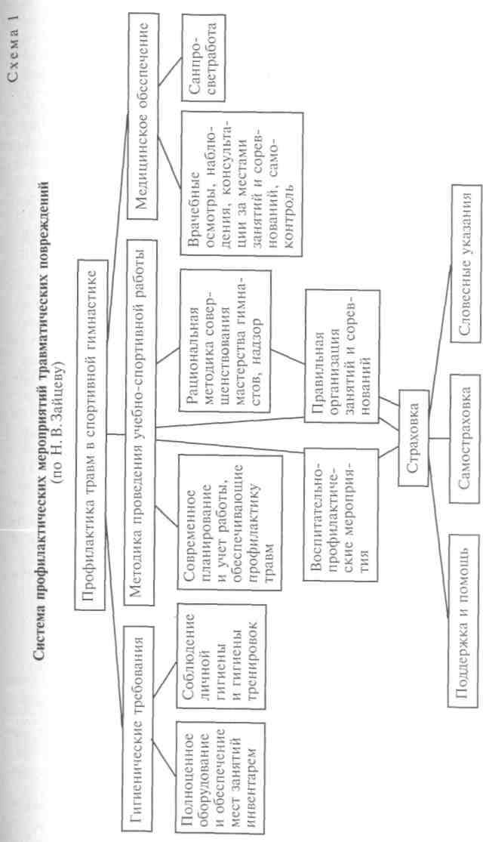Утомление и переутомление должны быть своевременно обна- ружены в процессе занятий. Его основные признаки следующие:
снижение внимания к учебному процессу, вялость, апатия; ухуд- шение качества исполнения упражнений; нарушение координации движений; побледнение, дрожание рук, ног и др. В этих случаях необходимо снизить нагрузку; не разучивать сложнокоорди- нированные, требующие риска движения; использовать методи- ческие приемы, облегчающие исполнение упражнения, в отдель- ных случаях надо прекратить тренировку, а занимающегося на- править к врачу.
После болезни или длительного перерыва в занятиях занимаю- щемуся необходимо пройти тщательное врачебное обследование и получить разрешение на допуск к учебно-тренировочным заня- тиям. В этом случае педагог должен в процессе учебно-трениро- вочной работы учесть рекомендации врача и не форсировать под- готовку (заниматься ОФП, снизить нагрузку, уменьшить количе- ство подходов, рекомендовать выполнять упражнения, хорошо изу- ченные ранее, или их отдельные элементы), усилить внимание к страховке, оказывать физическую помощь и постепенно подвести занимающегося к выполнению полного объема работы. Кате- горически запрещается допускать учащихся к учебным или учеб- но-тренировочным занятиям без разрешения врача.
Особое значение для предотвращения травматизма имеет са- моконтроль. В специальном дневнике регистрируются самочувствие, настроение, степень утомления, вес, пульс, аппетит, сон, болевые ощущения; учитывается соблюдение правильного режима работы, отдыха, питания.
Значительную роль в профилактике травматизма играет агита- ционно-пропагандистская работа по врачебному контролю и са- моконтролю. Все это позволяет педагогу методически правильно строить учебный процесс.
Итак, для предупреждения спортивных травм при занятиях гимнастикой необходимо применять комплексные профилакти- ческие меры. К ним относятся методика проведения учебно- спортивной работы, гигиенические требования и медицинское обеспечение.
Наряду с важностью всех профилактических мероприятий ос- новное внимание следует уделять устранению методических по- грешностей, поскольку большинство травм вызвано недостатками в методике обучения и тренировки. Методические и организа- ционно-педагогические меры профилактики травматизма должны учитываться в документах планирования учебно-тренировочной работы. Студентам физкультурных учебных заведений надо тщательно изучать меры профилактики травматизма и использо- вать их в своей педагогической деятельности, добиваясь полного исключения травм из практики (схема 1).
94
95

Глава 5. ОСНОВЫ ТЕХНИКИ ГИМНАСТИЧЕСКИХ УПРАЖНЕНИЙ
  - Техника гимнастических упражнений и закономерности, лежащие в ее основе
Многие упражнения спортивной, художественной гимнастики и акробатики имеют очень сложную структуру как по содержанию, так и по форме, а следовательно, и по технике исполнения.
Структура гимнастического упражнения включает в себя со- держание, форму, взаимодействие внешних и внутренних сил, обеспечивающих выполнение упражнения.
Содержание упражнения представляет собой совокупность вхо- дящих в него движений, последовательность их выполнения и спо- собностей гимнаста, необходимых для этого. В процессе овладения упражнением эти свойства вступают в активное взаимодействие, обеспечивая выполнение поставленной гимнастом или его педагогом двигательной задачи. Она формирует и изменяет струк- туру упражнения.
Форму гимнастического упражнения образуют положения и движения тела гимнаста и его звеньев в пространстве и во времени, взаимосвязь между способностями гимнаста. Форма тесно связана с содержанием упражнения.
Различают технику гимнастического упражнения и технику исполнения гимнастического упражнения.
Техника гимнастического упражнения — это объективная как по содержанию, так и по форме модель структуры движений (образец, эталон). Она разрабатывается на основе количественного и качественного биомеханического анализа структуры движений, ее морфологического, биохимического, физиологического и пси- хологического обеспечения. Это — очень сложная динамическая функциональная система. В ней в функциональное взаимодействие вовлекаются индивидуальные свойства (способности), относя- щиеся ко всем подструктурам личности гимнаста.
Техника исполнения гимнастического упражнения представляет собой целесообразный способ или совокупность способов управле- ния движениями, обеспечивающими успешное выполнение упраж- нения или решение конкретно поставленной двигательной задачи.
Выделяют следующие виды техники исполнения упражнения:
а) образцовая — обеспечивающая безукоризненное, близкое к технике выполнение упражнений в условиях спортивной борьбы; б) рациональная, или индивидуальная, — отражает (учитыва ет) конституциональные, двигательные, функциональные, пси
хологические особенности гимнаста и его опыт.
Исполнение упражнений в гимнастике должно отвечать требо- ваниям присущего ей стиля. Оно имеет объективный и субъектив-
ный характер. Объективный характер исполнения зависит от моде- ли, образца, эталона структуры техники упражнения, а субъек- тивный — от индивидуального способа исполнения упражнения, от того, насколько точно гимнаст воспроизведет технику гимнас- тического упражнения и выразит себя в движениях. Техническое мастерство гимнастов характеризуется устойчивостью и качеством исполнения упражнения.
В основе техники гимнастических упражнений лежат законы механики, анатомо-физиологические и психологические свойства личности гимнаста. Законы механики объясняют, как в движениях гимнаста перемещаются отдельные звенья и тело в целом под действием внешних и внутренних сил. Анатомо-физиологические и психологические свойства объясняют, как воспроизводится тех- ника упражнения в движениях гимнаста.
Внешними силами при выполнении упражнений могут быть: вес тела гимнаста или отдельных его звеньев; сила трения, возникаю- щая при взаимодействии гимнаста со снарядом (с опорой), со- противление воздуха. Эти силы могут как затруднять, так и облег- чить выполнение упражнений. Так, например, действие силы зем- ного притяжения при движении тела гимнаста или отдельных его звеньев из более высокого в более низкое положение по отноше- нию к опоре облегчает выполнение многих упражнений, а движе- ние из низкого в более высокое — затрудняет. Сила трения может затруднять движение и в то же время создает условия для эффек- тивного выполнения упражнения.
Внутренние силы возникают благодаря способности гимнаста развивать напряжение работающими мышцами, использовать эла- стические свойства связок, суставных сумок, межпозвоночных хрящей. Разумное использование этих сил облегчает исполнение упражнений. Основную роль играет мышечное напряжение.
При изучении техники гимнастических упражнений наиболее важное значение имеет знание основных законов механики (ди- намики), поэтому целесообразно их напомнить.
Первый закон {закон инерции). Всякое изолированное от внеш- них воздействий тело сохраняет состояние покоя или равномер- ного прямолинейного движения до тех пор, пока внешние силы, а для человека — внутренние силы, не выведут его из этого состо- яния.
Второй закон {закон силы) говорит о том, что между силой {F) и изменением скорости (ускорением — а) существует прямо про- порциональная зависимость. Это основной закон динамики:
F = т а , где F ~ сила, т — масса тела или его отдельного звена, а — ускорение.
Третий закон {закон равенства действия и противодействия).
Силы, с которыми действуют друг на друга два тела, всегда

96 "мнастика 97

равны и направлены по одной прямой в противоположные сто- роны.
Опираясь на законы механики, можно рассчитать необходимые параметры исполнения даже технически сложных упражнений (моменты силы тяжести и инерции, количество движения, траектории общего центра массы тела и его отдельных звеньев, время и др.)- Поэтому знание законов механики необходимо каж- дому педагогу, имеющему дело с обучением двигательным дей- ствиям в бытовой, спортивной, трудовой, военной и других видах деятельности.
Однако одних только этих знаний оказывается еще недоста- точно. Для того чтобы успешно обучать гимнастическим упражне- ниям, приходится учитывать законы других научных дисциплин: анатомии, физиологии, психологии, диалектики. Они не отменяют законы механики, но в целом ряде случаев вносят свои специ- фические поправки, диктуют свои условия и способы исполнения упражнений. Так, например, расчеты движений человека, основанные только на законах механики без учета требований других дисциплин, в свое время не дали ожидаемых положитель- ных результатов. К этим расчетам понадобились соответствующие поправки. Так, на стыке механики и анатомии, биологии в целом зародилась новая наука — биомеханика. Однако и она не исчер- пывает полноты рассматриваемого вопроса, потому что технически правильное выполнение упражнений, да еще с соблюдением гимнастического стиля, зависит от психических и личностных свойств гимнаста, от его опыта и, наконец, от совокупности всех перечисленных выше условий при ведущей роли личностных свойств. В этой связи зарождается новая научная дисциплина — биопсихомеханика. Она-то и призвана с наибольшей полнотой и точностью отразить технику исполнения гимнастических упраж- нений. Однако и для нее оказалось невозможным сделать это. В на- чале 90-х гг. выдвигались веские аргументы, обосновывающие не- обходимость создания новой научной дисциплины — психолого- педагогической биомеханики.
Приведем пример недостаточности законов механики для объяс- нения техники гимнастических упражнений. Известно, что степень устойчивости тела в неустойчивом равновесии зависит от величины площади опоры: чем она больше, тем устойчивость лучше. Однако стоять на голове значительно труднее, чем на одной ноге, несмотря на то, что площадь ее опоры значительно меньше, чем при стойке на голове. Упор руки в стороны на кольцах с точки зрения механики относится к устойчивому виду равновесия. На самом же деле он не является таковым.
При обучении гимнастическим упражнениям преподавателю физической культуры приходится учитывать закономерности ана- томии.
Анатомическое строение тела гимнаста в значительной степе- ни влияет на успешность овладения сложными упражнениями и спортивным мастерством. Лицам, обладающим высоким ростом и большой массой тела, в этом случае труднее, чем тем, у кого рост и масса тела не выходят за пределы средних показателей.
Анатомическое строение человеческого тела позволяет выпол- нять самые различные по форме и сложности упражнения. Это оказывается возможным благодаря тому, что двигательную дея- тельность обеспечивают 400 — 600 мышц, 14 звеньев тела, сочле- няясь суставами, образуют 105 степеней свободы. Такими возмож- ностями не обладает ни одно современное техническое устройство. К тому же сама мышца представляет собой очень сложный двигатель и в то же время орган чувств. Она способна работать на широком диапазоне режимов: медленно, плавно, быстро, про- должительно и осуществлять саморегуляцию движений. Инфор- мацией и энергией двигательную деятельность обеспечивают все другие органы и системы организма. Верховным управителем этой сложной динамической системы является человеческий мозг, на- считывающий сотни миллиардов нервных клеток — нейронов.
Качество управления движениями при выполнении упражнений зависит от положения головы. Оно определяет способность гимнаста ориентироваться в пространстве по той информации, которая поступает от сенсорных систем (зрительной, вестибуляр- ной, тактильно-мышечной, слуховой и др.). В результате ее обра- ботки и сличения с образом изучаемого упражнения возникают ощущения и восприятия положения тела в пространстве, посте- пенно формируется целостное представление об упражнении.
н Точ-юсть его зависит от качества и количества информации,
получаемой центральной нервной системой. Положение тела в простран-тве наиболее точно определяется при естественном (теменем ■верх) положении головы. Без специальной тренировки человек, казавшийся вниз головой (кольца в каче, вис прогнувшись и р.), может потерять ориентировку в пространстве и допустить
шибочные действия. Изменение положения головы относительно туловища вызы-яет перераспределение тонуса определенных групп мышц, изменяет характер взаимодействия анализаторов. Так, например, на-лон головы вперед тонизирует мышцы передней поверхности ела, содействует сгибанию ног, т. е. позволяет развивать большую ;илу и мощность сгибательных движений туловища и бедер по равнению с тем положением, когда голова наклонена назад. В то
?е время такое положение головы координационно и энергети- ески затрудняет прогибание туловища, отведение ног назад, дви- жение руками назад из положения вверх. Наклон головы назад, 'аоборот, тонизирует мышцы задней поверхности тела и содей-
;твует разгибанию ног, снижает силовые возможности в движе-

ниях, направленных вперед. Известно, что при горизонтальном висе спереди голову наклоняют вперед, а при горизонтальном висе сзади — назад.
При поворотах наклон головы вперед вызывает отклонение тела в одноименную с поворотом сторону, а наклон назад — в проти- воположную сторону. Это происходит благодаря соответствующе- му изменению тонуса мышц правой и левой половин тела. Поло- жение головы влияет на эмоциональное состояние человека. Стоит опустить голову на грудь, как настроение, эмоциональное со- стояние начинает снижаться, а если, наоборот, гордо поднять ее, то сразу чувствуется прилив бодрости и силы, улучшается настроение и эмоциональное состояние. Недаром говорят: «Не вешай голову!»
Предварительное натяжение мышц лежит в основе быстрых возвратных движений. Если оно вызвано тягой мышц-антагонис- тов, то начинает спадать через 0,2 — 0,4 с. Поэтому начало напря- жения работающих мышц происходит на фоне спадающего на- пряжения их антагонистов. В согласовании их совместной деятель- ности возможны помехи.
Рассматривая физиологию движений, следует отметить чрезвы- чайную сложность целенаправленных мышечных напряжений. Здесь в тесной диалектической взаимосвязи проявляются закономерности физики, химии, биохимии, анатомии и физиологии. Прежде всего мышца как двигатель является органом с очень сложной функцией. Кроме того, мышцы и кости образуют опорно-двигательный аппарат, который, являясь уникальной системой, может функционировать только в тесной взаимосвязи с другими систе- мами организма: нервной, пищеварительной, сердечно-сосудистой, дыхательной, выделительной, эндокринной, сенсорной и др. Эти системы играют пусковую и тормозную, обслуживающую, регуляторную и управляющую роль. Верховным управителем и распорядителем, тонким регулятором такой системы систем, какой является человеческий организм, служит центральная нервная система. Около 16 млрд нервных клеток, составляющих только кору головного мозга, принимают участие в обеспечении двигательной функции. Благодаря этому предоставляются огромные возможности для тонкого, экономного управления движениями, образования различных по степени сложности двигательных умений и навыков.
Психологический уровень управления движениями является наи- более сложным. При ознакомлении с новым упражнением вначале важную роль играют ощущения и восприятия, представления как чувственная форма познания; затем включаются внимание, память, мыслительная деятельность, воля — рациональная теоретическая форма познания. Результаты чувственной и рациональной форм познания проверяются, дополняются, уточняются в
практической двигательной деятельности. Психические процессы проявляются в тесной взаимосвязи не только между собой, но и с закономерностями анатомии и физиологии. Решающее значение в успешном овладении изучаемым упражнением имеет отношение занимающихся к занятиям гимнастикой.
Особенно важное значение психологические свойства гимнас- тов имеют при овладении новыми для них или еще никем не ис- полняемыми упражнениями. В этом случае от гимнастов требуются глубокие и разносторонние знания, расчет, предвидение возмож- ных трудностей в овладении упражнением, воля, глубоко осознан- ное и активное отношение к учебно-тренировочному процессу.
В гимнастике все многообразие упражнений принято разделять на две большие группы: статические и динамические упражнения.

  - Статические упражнения
Статическими называются такие упражнения (позы), при вы- полнении которых сумма моментов сил, действующих на тело гимнаста, равна нулю. Скорость и ускорение при этом также равны нулю.
При выполнении статических упражнений на соревнованиях от гимнаста требуется умение сохранять устойчивость, неподвиж- ность в принятой позе в течение 2 — 3 с, с тем чтобы судьи могли зафиксировать статическое положение тела или отдельных его зве- ньев. Невыполнение этого условия влечет за собой снижение оцен- ки в соответствии с правилами соревнований.
Способы выполнения статических упражнений основываются на законах статики, которая изучает условия равновесия твердых тел. В гимнастике близкими, но не тождественными статическим упражнениям являются висы, стойки, различные позы, равновесия. При этом встречаются такие упражнения, при выполнении которых тело гимнаста может находиться в состоянии устойчиво- го, неустойчивого, ограниченно устойчивого и близкого к без- различному равновесия.
При устойчивом равновесии общий центр массы (ОЦМ) тела располагается под опорой (висы, упоры на руках). Многие из этих Упражнений не требуют больших усилий для сохранения равнове- сия, но нуждаются в огромном напряжении мышц для уравнове- шивания силы тяжести или массы собственного тела. Примерами таких упражнений являются упор руки в стороны (рис. 102), гори- зонтальные висы (рис. 103, 104) и др. Здесь законы анатомии, фи- зиологии и психологии диктуют свои условия законам механики.
При неустойчивом равновесии ОЦМ тела располагается над
°порой. Если вывести тело из равновесия, то ОЦМ под действием
^{с}илы тяжести будет понижаться, выйдет за пределы площади опоры

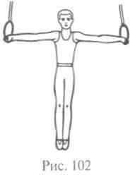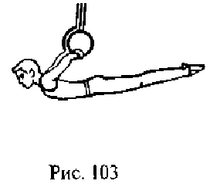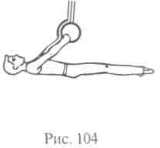
и без дополнительных усилий самого гимнаста или посторонней помощи не вернется в исходное положение (рис. 105, 106). Трудность выполнения таких упражнений определяется главным образом сложностью сохранения равновесия. Устойчивость равновесия будет тем выше, чем ниже ОЦМ тела, больше площадь опоры и проекция ОЦМ ближе к центру площади опоры. Устойчивость равновесия характеризует угол устойчивости (рис. 107, 108): чем он больше, тем выше устойчивость. Однако применительно к позам человека это не всегда так: при основной стойке угол устойчивости значительно меньше, чем при стойке на голове, а устойчивость намного больше. Это несмотря на то, что при основной стойке ОЦМ тела значительно выше, чем при стойке на голове.

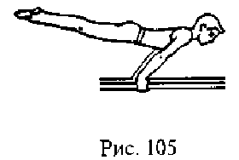
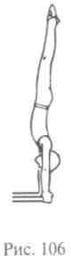
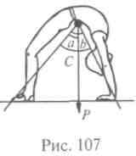
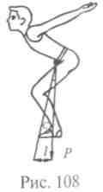
Устойчивость равновесия зависит от особенностей площади опоры. Ограниченная, подвижная, высокая площадь опоры за- трудняет сохранение равновесия. Эти факты также говорят о не- обходимости учитывать законы не только механики, но и анато- мии, физиологии, психологии. Устойчивость гимнаста в заданной позе определяется его возможностями активно уравновешивать возмущающие силы, своевременно останавливать начавшееся от- клонение и восстанавливать положение.
При ограниченно устойчивом {динамическом) равновесии ОЦМ тела может колебаться в пределах площади опоры, располагаться на ее границе. Она может даже незначительно или кратковременно выходить за ее пределы, с тем чтобы гимнаст мог за счет соб- ственных усилий, технических приемов вернуть проекцию ОЦМ тела в эти пределы. Например, при размахивании, выполнении , стойки на руках махом или силой на брусьях, упражнений на коне сохранение равновесия может быть обеспечено за счет прочного захвата за жерди или за ручки коня.
Площадь опоры определяется величиной пространства, заклю- ченного между опорными звеньями тела. Конфигурация этого пространства влияет на возможность гимнаста балансировать при ограниченно устойчивом равновесии в пределах площади опоры. Поскольку не вся площадь опоры имеет одинаковое значение для сохранения равновесия, то различают: а) эффективную площадь опоры без учета захвата; б) номинальную площадь опоры; в) пространственное поле устойчивости, совпадающее с фор- мальными контурами площади опоры. Размеры и конфигурация этого поля зависят от морфологии опорных звеньев тела, характера связи со снарядом (хвата), от физических возможностей и состояния гимнаста (рис. 109). Гимнаст старается удерживать про- екцию ОЦМ тела возможно ближе к центру площади опоры. Однако здесь могут быть исключения. Так, при выполнении рав- новесия на одной ноге гимнасты стараются сместить ОЦМ тела несколько вперед от середины площади опоры, с тем чтобы за счет высокой чувствительности мышц пальцев и стопы быстрее улавливать потерю равновесия и устранять ее. В этом случае в управление движениями вовлекаются закономерности анатомии, физиологии, психологии.

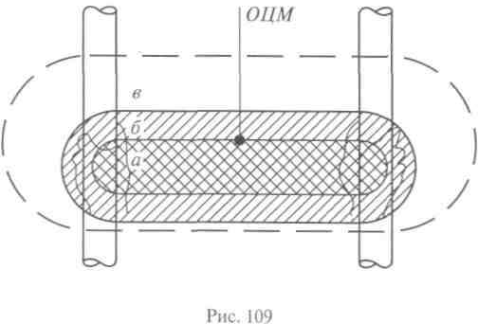

Площадь опоры и высота ОЦМ тела над опорой могут быть объединены в один критерий устойчивости — угол устойчивости. Он образуется линией проекции ОЦМ тела на опору и линией, проходящей через ОЦМ тела и край площади опоры. Чем больше этот угол, тем выше устойчивость тела в рассматриваемой плос- кости. Два угла устойчивости в одной плоскости образуют угол равновесия в этой плоскости (см. рис. 107, 108). Устойчивость тела может быть охарактеризована еще так называемым моментом ус- тойчивости. Он вычисляется произведением веса тела на расстоя- ние от проекции ОЦМ тела на опору до края опоры (плечо силы тяжести). Чем больше этот момент, тем выше устойчивость, тем труднее вывести тело из состояния равновесия. Однако в силу того, что края опоры (ступни ног, кисти рук) — не твердые тела, они подвергаются деформации и потому не всегда могут оказывать нужное сопротивление опрокидывающему моменту. В связи с этим линия опрокидывания смещается внутрь края опорной поверхно- сти, образуя площадь эффективной опоры. Она размещается внутри контура номинальной площади опоры. Здесь мы снова видим, как законы механики должны быть скорректированы при обучении гимнастов упражнениям и позам, требующим сохранения стати- ческого равновесия.
Безразличное равновесие. Им обладает шар. Гимнасту в ряде слу- чаев приходится принимать положение, близкое к безразличному равновесию, например при выполнении кувырков.

  - Динамические упражнения
Динамическими называются такие упражнения, при выполнении которых тело гимнаста совершает движения относительно снаряда или вместе со снарядом (кольца, трапеция, гимнастическое колесо) относительно опоры. Отдельные звенья тела могут совершать движения относительно туловища и одновременно с ним. Техника исполнения этих упражнений основана на соблюдении законов динамики. Каждое звено имеет свой ОЦМ.
Гимнастические упражнения по своей форме являются систе- мой движений, направленной на выполнение заранее поставленной двигательной задачи. При этом через работу мышц в тесное взаимодействие вовлекаются отдельные звенья тела, системы энер- гообеспечения, сенсорные системы, психические и личностные свойства и опыт гимнаста. Такое сложное обеспечение выполнения гимнастических упражнений изучается с позиций системно- структурного анализа.
Каждые два звена тела образуют кинематическую пару, а их совокупность — кинематическую цепь. Она может быть закрытой, открытой и свободной (рис. 110). В закрытой цепи (А) оба ее конца закреплены на опоре. Открытая кинематическая цепь (Б) об-

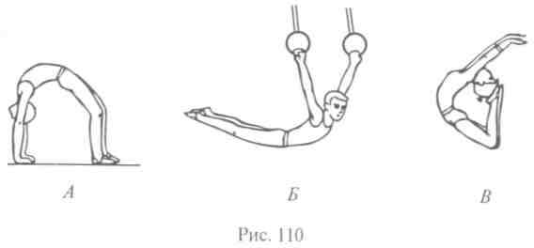
разуется в том случае, когда один из концов (руки или ноги) закреплен на внешней опоре, а другой свободен и может переме- щаться. В свободной цепи (В) тело не имеет опоры.
Подвижность звеньев кинематической цепи зависит от подвиж- ности в суставах и от места положения каждого звена по отноше- нию к опоре. Наибольшей подвижностью (амплитудой движений) обладают звенья тела, наиболее удаленные от опоры. При хвате руками за снаряд наибольшей подвижностью, по сравнению с туловищем и руками, обладают ноги, особенно стопа и голень. В этом случае ноги являются основным рабочим звеном гимнаста. Их высокая подвижность в ходе выполнения упражнения в соче- тании с большой массой позволяет накапливать ими большое ко- личество кинетической энергии и легко распределять ее за счет внутренних реактивных сил, действующих в кинематической цепи. Так, выполняя соскок махом вперед на перекладине, кольцах и других снарядах, при сильном махе ногами вперед можно создать ими большой момент количества движения (кинетическую энер- гию) и, опираясь на них, а руками о перекладину, возможно выше поднять ОЦМ тела и технически правильно выполнить элемент.
Тело гимнаста может перемещаться в пространстве по прямой линии в различных направлениях или совершать вращательные движения вокруг поперечной, продольной, передне-задней осей. Основу всех перемещений составляют вращательные и маховые Движения звеньев тела в суставах. Эти движения имеют ряд осо- бенностей: звенья тела могут двигаться одно относительно друго- го, два фиксированных звена — относительно третьего; несколько фиксированных относительно друг друга звеньев могут быть приняты за одно звено; туловище и ноги могут составлять кине- матическую пару или систему, состоящую из двух звеньев; при мышечном сокращении в соответствии с третьим законом дина- мики два смежных звена могут двигаться только навстречу друг Другу со скоростями, обратно пропорциональными их моментам инерции (рис. 111).

105

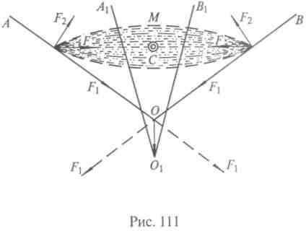
На рисунке 111 дана принципиальная схема перемещения двух смежных звеньев тела при сокращении
мышцы (по С.- М.А.Алекперову). АО и ОБ — звенья тела, сочлененные в суставе; АО В ~ положение звеньев до сокращения мышцы; А\0\В\ — поло- жение звеньев после сокращения мышцы; F— сила тяги мышцы;
F\ и F₂ — составляющие силы тяги мышцы/; М — мышца, расположенная с верхней стороны сустава О; С — общий центр массы мышцы.

    - Основные понятия и законы динамики
При анализе техники динамических упражнений, наряду с*ос- новными законами динамики, пользуются общим законом сохра- нения энергии и его частными проявлениями: законами равенства количества движения и равенства моментов количества движения. Для того чтобы увереннее пользоваться ими, надо восстановить их в памяти.
Всякому движению тела предшествует воздействие на него внешней или внутренней (для человека и животного) силы — импульса силы, или толчка. Импульс силы задает телу определен- ное количество движения (К). Оно равно массе (т) тела, умно- женной на приобретенную им скорость (V):

Приобретенное телом количество движения расходуется на тре- ние, сопротивление среды, на взаимодействие с другими телами. На преодоление импульсов этих сил может израсходоваться все приобретенное от другого тела или созданное самим гимнастом количество движения. В этом проявляется закон равенства количе- ства движения:
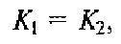
где К\ — заданный телу импульс силы; К₂ — израсходованный импульс силы.
Закон действует и при вращательных движениях. В этом случае его именуют законом равенства моментов количества движения-В соответствии с этим законом тело, получившее определенный
момент количества движения в первой части упражнения, столько У^е, израсходует его и во второй части. Этим законом гимнасты широко пользуются при выполнении маховых и вращательных упражнений (обороты, перевороты, подъемы и др.). В первой части упражнения (движение книзу) они стараются накопить возможно больший момент количества движения, для того чтобы облегчить себе работу во второй части упражнения (движения кверху). С этой целью в первой части упражнения ОЦМ тела предельно удаляется от опоры и тем самым создается возможно больший момент инерции (/), развивается нужная угловая скорость (со) и, таким образом, к нижней вертикали накапливается момент количества движения (L), необходимый для успешного выполнения упражнения. Во второй части упражнения ОЦМ тела приближается к опоре (уменьшается R₂) энергичным сгибанием в тазобедренных суставах. Уменьшение радиуса вращения ОЦМ тела в такой же степени влечет за собой увеличение угловой скорости во второй части упражнения (со₂)- Благодаря этому тело гимнаста поднимается на высоту больше той, с которой было начато маховое упражнение.

где 1 — в первой части, 2 — во второй части упражнения.
В том случае, когда движения гимнаста выполняются в одной плоскости пространства, момент количества его движения будет определяться формулой:
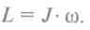
Наряду с этим выполнение многих гимнастических упражнений связано с тем, что тело гимнаста последовательно, а в ряде случаев и одновременно, вращается в нескольких плоскостях пространства. Более того, при вращении тела в какой-либо одной из плоскостей отдельные его звенья могут выполнять движения одновременно в разных плоскостях пространства. Тогда суммарный момент количе- ства движения (импульс силы, кинетический момент) будет равен моментам количества движения по всем осям вращения:

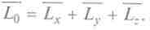
Законы равенства количества движения и момента количества Движения являются частными проявлениями всеобщего закона сохранения энергии.

    - Отталкивание и приземление
Выполнение многих гимнастических упражнений связано с активными отталкиваниями и приземлениями. Их технически пра- вильное выполнение существенно влияет на качество исполнения Упражнений.
107

Отталкивание заключается в активном удалении ОЦМ тела или отдельных его звеньев от опоры. Энергия отталкивания может ис- пользоваться для перехода тела из более низкого в более высокое опорное положение, из опорного — в безопорное, для создания вращательного импульса и др. Отталкиваться можно с места, с разбега, с размахивания, руками, ногами, плечами и другими звеньями тела.
Импульс силы при отталкивании создается за счет активных мышечных усилий ног, рук, туловища и реакции опоры. Он задает телу количество движения, равное произведению его массы (т) на модуль начальной скорости (г>). Поскольку масса тела гимнаста — величина постоянная, то получается, что высота вылета ОЦМ тела (Я) зависит от его начальной скорости. Чем больше импульс силы и чем ближе направление его вектора к вертикали (sin 90° = = 1; если угол а больше или меньше 90°, то sina< 1), тем выше подъем ОЦМ тела после отталкивания.
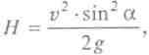

где Н — высота вылета ОЦМ тела; v — его начальная скорость в момент отрыва от опоры; a — угол между горизонталью и направлением вектора скорости.
Величину начальной скорости (v) определяют: а) степень на- растания усилий в фазе активного отталкивания; б) угловая ско- рость разгибания ног в рабочих суставах (чем меньше угол сгиба- ния, тем больше скорость); в) длительность отталкивания — чем она дольше, тем меньше начальная скорость вылета, а следова- тельно, и его высота; г) упругие свойства опоры (величина реакции опоры); д) угол постановки ног (рук, других звеньев тела) на опору в месте отталкивания — чем он ближе к вертикали, тем лучше; е) величина боковых колебаний прилагаемых усилий — чем она меньше, тем лучше; ж) положение туловища по отношению к вертикали — лучше ближе к ней.
Приземление — это одно из сложных и ответственных для гим- наста упражнений. Его технически правильное выполнение суще- ственно украшает выполненную комбинацию или опорный пры- жок, исключает возможность травматических повреждений. По- этому гимнасты стараются завершить свою комбинацию сложными и красивыми соскоками с большой амплитудой полета и точным приземлением. Во время приземления погашается скорость, а следовательно, и количество движения, накопленное телом к моменту приземления, и сохраняется устойчивое равновесие.
При погашении скорости движения гимнаст может испытывать значительные по величине перегрузки. Их величина пропор-
циональна быстроте замедления скорости движения ОЦМ тела книзу. Частые приземления могут отрицательно повлиять на рабо- тоспособность гимнастов. Они вызывают «болтанку» внутренних подвижных органов и раздражение интерорецепторов, заложенных в брызжейке и в самих органах, в стенках кровеносных сосудов нижней половины тела, а также в рецепторных приборах вес- тибулярного анализатора и др. Перегрузку испытывает и опорно- двигательный аппарат гимнаста. Ударные нагрузки быстро утом- ляют мышцы ног, вызывают в них болевые ощущения.
Во время приземления нагрузка на опорно-двигательный ап- парат, особенно на ноги, иногда достигает больших величин. На- пример, после выполнения курбета она может колебаться в пре- делах 340 — 500 кг. При выполнении многих упражнений гимнасту приходится приземляться не на ноги, а на руки. В этом случае опорно-двигательный аппарат рук подвергается нагрузке в 250 — 300 кг и более.
Кинетическая энергия, накопленная к моменту приземления, погашается за счет использования рессорных свойств опорно-дви- гательного аппарата и погашения ее самой опорой. Поэтому чем хуже техника приземления и жестче опора, на которую призем- ляется гимнаст, тем больше нагрузка на его опорно-двигательный аппарат, тем больше и другие отрицательные влияния.
Сохранение равновесия в опорной фазе приземления зависит от формы полета тела относительно траектории движения его ОЦМ, направления и скорости вращения тела вокруг ОЦМ; от способности гимнаста своевременно исправить неточность при- земления за счет специальных движений руками, головой, туло- вищем; от силы мышц ног.
Точность приземления зависит и от правильного выполнения элемента, предшествующего соскоку, и, главным образом, от са- мого соскока, техники приземления. При ее нарушении гимнаст может потерять равновесие с перемещением тела вперед, назад и в стороны. Для того чтобы избежать этих ошибок и сделать при- земление технически правильным и красивым, надо соблюдать следующие основные правила:
- Чем выше высота полета ОЦМ тела, тем глубже и продолжи- тельнее должно быть приседание.
- Чем больше скорость вращения тела вокруг одной или не- скольких осей одновременно, тем дальше от проекции ОЦМ тела на опору ставятся пальцы ног в соответствующую сторону в зави- симости от направления вращения тела к моменту приземления. При большой горизонтальной скорости ноги ставятся впереди от проекции ОЦМ тела.
- Для того чтобы устойчиво приземляться, нужно, еще нахо- дясь в полете, постараться выпрямиться, незначительно согнуться в тазобедренных суставах и слегка ссутулиться в грудной части.

Ноги при этом должны быть выпрямлены или почти выпрямлены, стопы оттянуты, пальцы ног согнуты, руки подняты вверх — в стороны. Приземление в выпрямленном положении и особенно в прогнутом крайне опасно!
- Человек ориентируется в пространстве лучше всего в том слу- чае, когда находится в вертикальном положении теменем вверх. Поэтому чем раньше гимнаст сможет выпрямиться в полете, тем лучше он будет ориентироваться в пространстве, технически пра- вильнее приземляться, а следовательно, и класс исполнения со- скока будет выше.

    - Реактивное движение и реактивная сила (реакция опоры), хлестовое движение
При выполнении многих гимнастических упражнений, особенно на снарядах, гимнасту приходится учитывать их упругость, элас- тические (рессорные) свойства. Более того, для эффективного вы- полнения упражнений они специально стараются вызвать «реак- тивное движение» снаряда или опорной части собственного опор- но-двигательного аппарата, а чаще того и другого одновременно; затем используют свою реакцию опоры для облегчения выполне- ния упражнения в соответствии с третьим законом динамики.
Реактивное движение — это изменение формы снаряда или другой опорной поверхности (помост для вольных упражнений, акробатическая дорожка) под воздействием количества движения, накопленного телом гимнаста до момента отталкивания от нее, например, при наскоке на гимнастический мостик, приземлении на акробатическую дорожку, воздействии на гриф перекладины, жерди брусьев.
Реактивное движение можно вызвать и в собственном опорно- двигательном аппарате в виде натяжения мышц, связок, суставных сумок, сжатия или натяжения межпозвоночных хрящей под воздействием мышц-антагонистов, веса тела или отдельных его звеньев, момента инерции одних звеньев тела по отношению к другим, выполняющим опорную функцию. Однако реактивное движение снаряда (любой упругой опорной поверхности) в силу своей упругости в соответствии с третьим законом динамики ока- жет обратное воздействие на тело гимнаста с такой же силой, с какой он вызвал реактивное движение. При технически правильном отталкивании происходит сложение двух сил: силы отталкивания гимнаста от опоры и реактивной силы самого снаряда.
Реактивная сила (реакция опоры) — это воздействие опоры на тело гимнаста. Такой силой могут обладать также натянутые мышцы, связки и другие части опорно-двигательного аппарата. Реактивные силы снаряда и собственного опорно-двигательного аппарата, особенно при их одновременном действии, помогают
гимнасту выполнить упражнение технически более правильно, эф- фективно, с меньшими затратами мышечной энергии на основную часть упражнения. Воздействие ре- активной силы особенно наглядно можно проследить при выполнении
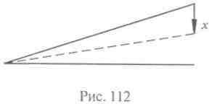
упражнений на батуте, при отталкивании от пружинного мостика. Ее неумелое использование затрудняет выполнение упражнения.
Величина воздействия реакции опоры на опорно-двигательный аппарат гимнаста определяется с помощью динамографических платформ. Оцениваются вертикальная и горизонтальная составля- ющие реакции опоры.
Величина реактивного движения (х) снаряда измеряется изме- нением деформируемой его части по отношению к исходному уровню (рис. 112).
Реактивная сила (Р) измеряется произведением коэффициента жесткости деформируемой части снаряда (с) на величину ее изменения (х):
Р = -сх.
Сила реакции опоры при отталкивании может превышать вес спортсмена в 5 —6 раз. Нагрузка на голеностопный сустав в воль- ных упражнениях ведущих гимнастов составляет 700 — 800 кг в те- чение 0,09 — 0,11 с. Степень воздействия реактивных сил возраста- ет с увеличением числа звеньев тела, активно участвующих в дви- жении (отталкивание ногами в сочетании с разгибанием спины и взмахом рук).
Хлестовое (бросковое) движение — это такое волнообразное дви- жение тела, когда в процессе маха ноги совершают колебательные движения относительно туловища: они то отстают от него, то обгоняют, то снова отстают. В этом случае происходит перерас- пределение энергии за счет последовательного включения в работу соответствующих групп мышц. Чаще наблюдается такое чередо- вание: в начале маха ноги отстают от туловища, при этом натяги- ваются мышцы передней поверхности тела, затем, за счет актив- ного сокращения этих мышц, ноги обгоняют туловище, а к концу Движения вновь отстают от него. При таком характере движений происходит увеличение количества движения, приобретаемого ногами. Ноги в конечной точке маха обладают наибольшим мо- ментом количества движения. В этом случае руками оказывается мощное давление на снаряд, и тело, как бы опираясь на две точки опоры (руки и ноги), получает возможность подняться выше относительно снаряда (соскок махом вперед на перекладине, коль- цах и др.).
111

    - Вращательные движения
При выполнении многих динамических упражнений можно создать условия для вращательных движений тела гимнаста в од- ной, двух и даже в трех плоскостях пространства одновременно. Вращательный импульс (момент количества движения) создается как на опоре, так и в условиях безопорного положения тела. Вращательный импульс, если он создан на опоре, может быть усилен, когда тело перейдет в безопорное положение. Так чаще всего и поступают гимнасты.
В опорном положении тела вращательные движения могут вы- полняться на ногах, на руках, вокруг продольной, поперечной и передне-задней осей. Простейшими из них являются повороты на месте: направо, налево, кругом, повороты с подскоком на 180°, 360° и более градусов; перевороты и сальто вперед, назад и в сто- роны.
В технике поворота выделяются две части. В п е р в о й гимнаст, активно взаимодействуя с опорой, поворачивает («скручивает») незакрепленную часть тела, задает ей необходимый момент коли- чества движения. Во в т о р о й части при выполнении поворота без подскока гимнаст освобождает от опоры ногу, разноименную повороту, приставляет ее к опорной ноге и этим завершает поворот; в поворотах же с подскоком гимнаст отталкивается от опоры и уже в безопорном положении вовлекает в поворот опорную часть тела за счет энергии, накопленной поворачивающейся частью тела.
Выполнение поворотов начинается с наиболее удаленных от опоры звеньев тела. Звено, закрепленное на опоре, не поворачивается относительно исходного положения до момента отрыва тела от опоры (повороты на 180°, 360° и более, повороты махом вперед на перекладине, кольцах и др.). Связь с опорой прекращается после того, как звенья тела, удаленные от опоры, приобрели момент количества движения, достаточный для того, чтобы обеспечить успешное выполнение заданного упражнения. Величина поворота зависит от прочности сцепления тела с опорой, физических возможностей и технического мастерства гимнаста. Например, в поворотах вокруг продольной оси тела на 180°, 360° и более с подскоком момент инерции ног до их отрыва от опоры неизмеримо больше момента инерции туловища, так как ноги прочно соединены с опорой (с землей); момент количества движения ног больше момента количества движения туловища: /_{ног} > ^_{лоти}&> Аюг >
^туловища- Благодаря этому создаются условия для поворота туловища вокруг его продольной оси. После же отрыва ног от опо- ры, наоборот, момент инерции ног будет меньше момента инерции туловища, момент количества движения ног меньше момента КОЛИЧеСТВаДВИЖеНИЯТуЛОВИЩа:/_{ног} </_{тул0}вища; Аюг < ^туловиша-
При этом создаются условия для поворота ног: опорой для это-112
го служит момент количества движения, приобретенный туло- вищем.
При поворотах вокруг поперечной оси тела и параллельных ей осей вращательный импульс создается за счет того, что гимнаст, переходя из исходного положения в конечное, описывает враща- тельные движения различными звеньями тела относительно этих осей суставов: руки — вокруг плечевой; бедро — вокруг коленной; голова с туловищем — вокруг голеностопной. Произведение угловой скорости каждого звена на соответствующий момент инер- ции образует момент количества движения каждого из них. Общий момент количества движения тела складывается из количества движения его звеньев.
Когда отталкивание осуществляется не по вертикали, а с от- клонением тела назад или вперед, сила тяжести (Р) создает вра- щательный момент вокруг центра опоры, что облегчает враща- тельное движение тела. Высота же полета после отталкивания в том и другом случаях снижается. Поэтому совершенствование тех- ники сальто вперед и назад сводится в основном к выбору таких исходного положения и направления активных усилий, при кото- рых создаются максимальная скорость вылета тела по вертикали и в то же время необходимый для вращения момент количества дви- жения. Наиболее эффективно можно оттолкнуться с предвари- тельным разгоном ОЦМ тела под некоторым углом к направлению толчка (рис. 113). После отрыва тела от опоры поступательные и вращательные движения осуществляются в безопорном по- ложении.
В безопорном положении тело гимнаста представляет собой сво- бодную кинематическую цепь и может совершить поступательные и вращательные движения на основе законов кинематики.
Поступательным движением твердого тела называется такое движение, при котором точки тела движутся по одинаковым па-

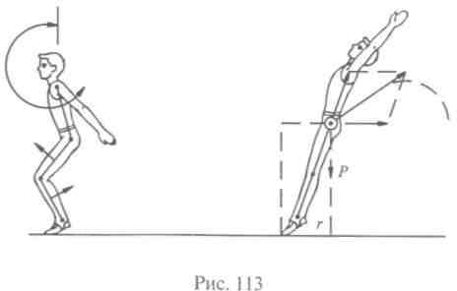
113

раллельно расположенным траекториям и в каждый данный мо- мент времени имеют равные скорости и ускорения. Поэтому о поступательном движении тела гимнаста можно судить по движе- нию его ОЦМ. При выполнении гимнастических упражнений по- ступательные движения сочетаются с вращательными.
Вращательное движение — это такое движение твердого тела, при котором все или, по крайней мере, две точки, лежащие на оси вращения, остаются неподвижными. В гимнастике к таким движениям относятся сальто, повороты и их сочетания. Основны- ми характеристиками этого вида движений являются угловая ско- рость и угловое ускорение.
При рассмотрении возможности выполнения вращательных движений в безопорном положении необходимо учитывать, что тело гимнаста в этом случае обладает постоянным моментом ко- личества движения: L = const. Из этого следует, что траектория движения ОЦМ тела определяется лишь величиной и направле- нием скорости вылета в безопорное положение; нельзя ни умень- шить, ни увеличить и количество движения, его можно лишь пе- рераспределить между отдельными звеньями тела.
В безопорном положении тело гимнаста всегда вращается вок- руг оси, проходящей через его ОЦМ. Поэтому любая сила, линия действия которой не проходит через ОЦМ, создает вращательный момент относительно оси, проходящей через ОЦМ тела. Поворот начинается с концевых звеньев тела, потому что они обладают наибольшей подвижностью. В том случае, когда сила действует по линии, проходящей через ОЦМ тела, момента не создается, так как ее плечо равно нулю. В сложных вращательных движениях на тело одновременно могут действовать несколько моментов инерции, в этом случае их общий момент инерции будет равен сумме действующих моментов инерции:

При выполнении вращательных движений приходится учиты- вать также и то, что звенья тела, как уже отмечалось, могут пере- мещаться одно относительно другого только в противоположные стороны навстречу друг другу со скоростями, обратно пропорцио- нальными их моментам инерции. Так, например, при попытке выполнить сальто вперед согнувшись за счет активных движений туловищем и поднятых вверх рук туловище повернется вокруг своей оси на угол в 45°, а ноги навстречу ему — на 90°. Так произойдет потому, что момент инерции туловища в этом случае оказывается в два раза большим по сравнению с моментом инерции ног. При выполнении этого же упражнения, но только за счет активных движений одних рук, соотношение моментов инерции рук и ос- тальной части тела в вытянутом положении равно 1 : 12, а в груп- пировке — 1:4 (по С.-М.А.Алекперову).
Из сказанного логически вытекает, что только за счет движений одних рук существенного вращения тела добиться нельзя. Руками можно только подправить положение тела в пространстве с целью более правильного приземления, большего сделать не пред- ставляется возможным из-за того, что при выполнении гимнас- тических упражнений тело гимнаста в безопорном положении находится не более 1,5 с.
Выгодное для поворота тела соотношение моментов инерции взаимодействующих звеньев создается в том случае, если тулови- ще и ноги расположить под углом 90 — 100°. Тогда величина мо- мента инерции ног относительно продольной оси туловища будет приблизительно в 7 —8 раз больше момента инерции туловища относительно его продольной оси, а последний — примерно во столько же раз больше момента инерции ног относительно их продольной оси. Это позволяет выполнить повороты вокруг про- дольной оси туловища или ног. В первом случае для создания вра- щательного импульса в качестве опоры используются ноги. Мо- мент их инерции, учитывая расстояние их ОЦМ до продольной оси туловища, значительно превосходит момент инерции туловища: /_{ног}
» Луловиша- Это дает возможность, «отталкиваясь» от ног, повернуть туловище вокруг его продольной оси. После этого тело разгибается в тазобедренных суставах. При этом ноги «догоняют» туловище, отнимая у него часть накопленного момента количества движения.
Подобным же образом выполняется поворот вдоль продольной оси ног, так как момент их инерции становится значительно мень-
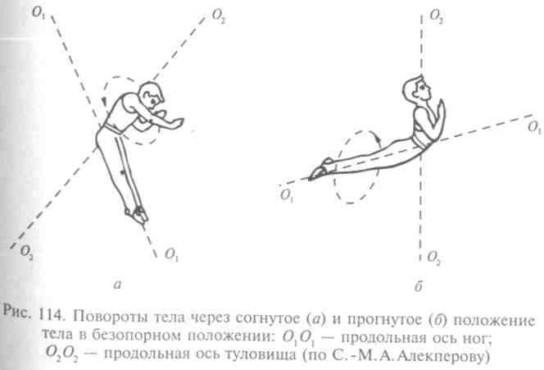

ше момента инерции туловища: У_{ног} « /_{туЛ}овиша- После создания вращательного импульса гимнаст может снова сгибаться и разги- баться, выполняя поворот вокруг продольной оси туловища или ног. Количество поворотов, которые гимнаст может выполнить в безопорном положении, зависит от запаса высоты, а следовательно, и времени. В процессе поворота та часть тела, которая служила опорой для поворачивающейся части, будет догонять ее и отнимать часть приобретенных ею момента количества движения или кинетической энергии (рис. 114, а, б).
В безопорном положении можно выполнять не только враща- тельные движения во всех плоскостях пространства, но и переме- щаться вверх-вниз при отталкивании вверх под углом 90° к гори- зонтали и по параболе — при отталкивании под различными уг- лами при наличии горизонтальной составляющей скорости ОЦМ тела.
В безопорном положении можно изменять скорость вращения тела путем изменения позы. Например, при вращении вокруг про- дольной оси тела сгибание тела, отведение рук в стороны приводят к замедлению скорости вращения; разгибание тела, приведение рук
— к ее увеличению.

    - Маховые упражнения
В процессе ходьбы, бега, при выполнении многих бытовых, тру- довых и спортивных двигательных действий человек совершает ма- ховые движения руками, ногами и всем телом. Для гимнастики наибольший интерес представляют маховые упражнения, выпол- няемые на гимнастических снарядах. Эти упражнения в отличие от силовых характеризуются широким использованием действия силы тяжести и инерции тела гимнаста или отдельных его звеньев.
Для того чтобы умело использовать силу тяжести и инерцию тела при выполнении маховых упражнений, надо рассмотреть за- кономерности взаимодействия их с внутренними силами гимнаста. Это можно сделать, если маховое движение представить в виде принципиальной схемы по С.-М.А.Алекперову (рис. 115). Здесь гимнаст из исходного положения I перемещается в конечное по- ложение II. В исходном положении ОЦМ его тела находится в точ- ке С. В этом случае вес тела может быть разложен на два составля- ющих его компонента: тангенциальный Р_{х} и радиальный Р₂.
Тангенциальный компонент создает вращательный момент от- носительно оси О — точки опоры. Его величина равна произведе- нию Р_{х} и радиуса R (расстояние от опоры до ОЦМ тела), но так как Р_{х} = Р- sin W, где угол W является степенью отклонения тела от вертикального положения, то вращательный момент силы тяжести М_{Р} равен произведению веса тела гимнаста Р и величины угла, характеризующей степень отклонения его тела от вертикаль-

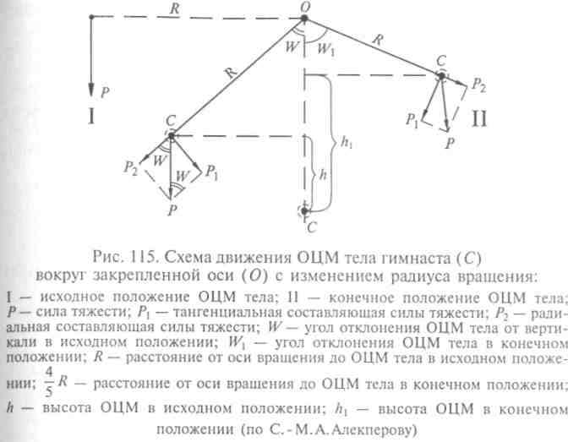
ного положения (sin W). Чем меньше этот угол, тем меньше и его численная величина:
М_{Р} = P R .
Величина вращательного момента меняется в зависимости от радиуса вращения ОЦМ тела (ОС) и величины угла (W). Наи- большее значение она имеет при горизонтальном положении тела (М_{Р} = PR), так как sin 90" = 1, а после того, как тело переместится в вертикальное положение, будет равна нулю (sin 0° = 0).
Во второй части упражнения после прохождения телом верти- кали направление действия силы Р_{х} изменяется на противопо- ложное: она действует по ходу часовой стрелки и, следовательно, имеет отрицательный знак с наибольшей величиной в горизон- тальном положении тела гимнаста. Затем по мере приближения тела к вертикали над снарядом (при выполнении большого обо- рота) ее величина уменьшится до нуля и начнет снова возрастать До максимума по мере приближения к горизонтальному положе- нию, но теперь уже с положительным знаком, так как ее действие будет направлено против часовой стрелки.
Радиальный компонент силы тяжести Р₂ всегда действует по ра- диусу и оттягивает или прижимает тело к опоре. Величина этой ^{с}илы зависит от угла отклонения тела от вертикального положения: чем меньше этот угол, тем больше ее величина. Наибольшее значение она имеет при вертикальном положении тела (Р₂ = Р), наи-

меньшее — при горизонтальном (Р₂ = 0); в секторе ниже горизон- тали она направлена от оси вращения, а выше горизонтали — к оси вращения. В вертикальном положении под снарядом действие Р₂ совпадает по направлению с действием силы тяжести. Но поскольку это маховое движение, то к действию этих сил присо- единяется еще и центробежная сила (F). Ее величина прямо про- порциональна массе тела (т), квадрату линейной скорости ОЦМ тела (v) и обратно пропорциональна радиусу ОЦМ (R):

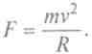
Действие сил на тело гимнаста в вертикальном положении может превышать его вес в 2 —5 раз, особенно когда выполняются хлестовые движения ногами. Такая большая нагрузка на опорно- двигательный аппарат требует обеспечения прочного хвата за снаряд и надежной страховки. Срывы со снаряда могут сопровож- даться падением на голову с тяжелыми травматическими послед- ствиями.
Использование изложенных выше закономерностей и закона равенства моментов количества движения делает возможным вы- полнение сложных маховых упражнений и облегчает двигательные действия гимнаста. Для этого в первой части упражнения ОЦМ тела как можно дальше удаляется от опоры и тем самым создается возможно больший момент инерции в исходном положении для выполнения упражнения, а в процессе маха — и наибольший момент количества движения. Во второй части упражнения (после вертикали) ОЦМ тела приближается к оси вращения путем сги- бания туловища в тазобедренных суставах или каким-либо другим способом. В этом случае уменьшение радиуса R₂ приводит соответ- ственно к увеличению угловой скорости (02, а следовательно, и к подъему ОЦМ тела на высоту II, превосходящую ту, с которой начато маховое движение I.
При выполнении многих маховых упражнений для достижения наибольшего эффекта и облегчения действий гимнаста приходится перераспределять моменты количества движения туловища и ног. Даже в таких простых движениях, как соскоки махом вперед на перекладине и кольцах, приходится в первой части упражнения, при подходе тела к вертикали, увеличивать угловую скорость верхней части туловища, а ног — замедлять. Во второй части уп- ражнения, после прохождения вертикали, наоборот, увеличивать угловую скорость ног за счет туловища, а значит, и их момент количества движения. В конце махового движения, «опираясь» на ноги, на приобретенный ими момент количества движения или кинетическую энергию и, следовательно, замедляя их угловую скорость, а также отталкиваясь от перекладины руками, можно сделать рывковое движение и поднять ОЦМ тела на необходимую
высоту. Такое перераспределение момента количества движения между звеньями тела позволяет выполнить соскок более высоким и красивым.
Принцип перераспределения момента количества движения между звеньями тела положен в основу техники исполнения мно- гих маховых упражнений.

    - Силовые упражнения
Силовые упражнения подразделяются на динамические и ста- тические. Они требуют от гимнастов хорошо развитой мышечной силы.
Динамические силовые упражнения в соответствии с правилами соревнований выполняются медленно, без использования инерции движущегося звена или тела в целом.
В зависимости от характера выполняемого упражнения мышцы осуществляют преодолевающую или уступающую работу. В преодо- левающем режиме работы движение происходит из более низкого в более высокое положение и сопровождается преодолением веса тела гимнаста или его отдельных звеньев. В этом случае вращатель- ный момент силы превосходит противоположно направленный момент, вызванный тяжестью тела или поднимаемого звена тела.
Медленное выполнение силовых упражнений в соответствии с гимнастическим стилем требует большей затраты энергии по срав- нению с выполнением их в оптимальном темпе. Величина же за- трат мышечной энергии с чисто механической точки зрения за- висит только от сопротивления силы тяжести и высоты подъема перемещаемой части тела. Это несоответствие является еще одним свидетельством того, что мышцы работают не только как механи- ческие двигатели, но и как несравнимо более сложные биологи- ческие образования, управляемые нервной системой и сознанием гимнаста.
В уступающем режиме работы мышц движение тела или его отдельных звеньев происходит из более высокого в более низкое положение. Сила тяжести перемещаемой части тела облегчает дви- жение. В этом случае вращательный момент мышечной тяги мень- ше вращательного момента перемещаемой части тела. Улучшают- ся и механические условия работы мышц, возрастают их силовые возможности, так как они постепенно удлиняются. В этом режиме работы мышцы способны развивать усилия на 50 — 70% большие, чем при преодолевающем. По мере уменьшения напряжения мышц Улучшаются условия кровоснабжения и энергетического обеспе- чения их работы.
Статические силовые упражнения характеризуются удержанием статической позы в течение 2 —4 с. Выполнение многих упражне- ний из этой группы требует большой статической мышечной силы.

По мере подъема ОЦМ тела над площадью опоры ухудшаются условия для сохранения равновесия, и, чтобы не потерять его, приходится прилагать дополнительные мышечные усилия.
Статические упражнения сопровождаются увеличением давле- ния в легких (натуживание), в брюшной полости, затруднением притока крови к сердцу и работающим мышцам, а следовательно, вызывают нарушение обменных процессов, снижение регуля- торной деятельности центральной нервной системы. В дозирова- нии этих упражнений необходима осторожность. В то же время надо иметь в виду, что при развитии мышечной силы они оказы- ваются значительно более эффективными по сравнению с дина- мическими упражнениями.

  - Общие правила анализа техники исполнения гимнастических упражнений
При анализе техники гимнастических упражнений соблюдаются следующие правила: а) указывается, к какой группе относится изучаемое упражнение (элемент) — к группе динамических или статических, дается его краткая характеристика и указывается основное назначение; б) уточняются основные задачи упражнения, объясняется, из какого исходного и в какое конечное положение должен прийти гимнаст в результате выполнения упражнения; в) техника исполнения упражнения объясняется по отдельным частям и фазам.
Почти во всех упражнениях в зависимости от характера дей- ствия силы тяжести тела или отдельных звеньев различают две ч а с т и : в первой части (путь книзу) сила тяжести содействует движению; во второй (путь кверху) — наоборот, оно препятствует движению, затрудняет выполнение этой части.
Каждую часть упражнения принято делить на отдельные более мелкие, но относительно самостоятельные части — фазы. Для вы- деления фаз служат следующие основания: а) структура движений в каждой фазе должна отличаться от структуры движений в других фазах; б) в каждой фазе должна решаться одна, специфическая только для этой фазы, главная задача; в) работа мыши, физиологическое и психологическое обеспечение движений в од- ной фазе должно отличаться от других фаз.
О технической правильности выполнения упражнения судят по степени эффективности, выгодности или невыгодности ис- пользования закономерностей механики, анатомии, физиологии и психологии.
При объяснении техники исполнения динамических упражне- ний рассматриваются характер взаимодействия внешних и внут- ренних сил, масса тела или его отдельных звеньев, скорость, ус- корение, момент инерции, количество и момент количества дви-
жения и другие параметры, а кроме того, особенности работы мышц, физиологическое и психологическое обеспечение успеш- ного выполнения изучаемого упражнения в целом.
В каждой фазе рассматриваются величина нагрузки, анатоми- ческие условия работы мышц в отдельных сочленениях, степень их напряжения, угол тяги и др.
После объяснения качественной биомеханической стороны техники изучаемого упражнения переходят к характеристике фи- зиологического обеспечения работающих и создающих рабочую позу мышц; затем объясняют особенности управления движениями со стороны ЦНС, информационное и энергетическое обеспечение.
Объяснение техники исполнения упражнения завершается рас- смотрением психологического обеспечения движений: концент- рация, распределение и переключение внимания, запоминание последовательности движений, проявление волевых усилий, ус- воение закономерностей, лежащих в основе технически правиль- ного исполнения упражнения, и др.
Объяснение должно быть кратким, образным. Законы механики, анатомии, физиологии, психологии, лежащие в основе техники движений, излагаются в доступной для занимающихся форме. Сначала объясняется главное, а затем постепенно и детали техники движений.
Анализ техники исполнения изучаемого упражнения должен завершиться обобщением, что дает возможность познать его как единое целое.

Глава 6. ОСНОВЫ ОБУЧЕНИЯ ГИМНАСТИЧЕСКИМ УПРАЖНЕНИЯМ

  - Теоретические и методологические основы обучения гимнастическим упражнениям
С самого раннего детства люди познают окружающий мир че- рез движения. В процессе овладения разнообразными двигатель- ными действиями они познают и самих себя, развивают свои спо- собности, формируются как личности.
Педагоги при обучении гимнастическим упражнениям опира- ются на учение о личности, деятельности и способностях, .на те- орию познания. При этом они исходят из того, что в овладении новым упражнением ученик участвует как личность, как субъект Познания и деятельности в целом. В зависимости от сложности изучаемого упражнения и других его характеристик одни способ- ^{н}°сти могут играть большую, другие — меньшую роль. Успех же

зависит от совокупности свойств обучаемого, вовлеченных в ак- тивную работу. С точки зрения теории познания в ходе обучения педагог активизирует у учащихся чувственную, рациональную и практическую формы познания, опирается на законы высшей нервной деятельности человека, принципы дидактики, воспитания и спортивной тренировки, на теорию информации.
Такой подход к процессу обучения оправдан как в теоретичес- ком, так и в практическом плане.
В теоретическом плане расширяются возможности для дальней- шего совершенствования методики преподавания гимнастики, более эффективного применения ее средств и методов в оздоро- вительных, образовательных, воспитательных, спортивных, про- фессионально-прикладных целях путем более полного использо- вания сведений из смежных дисциплин естественнонаучного, пси- холого-педагогического, социально-экономического и спортивно- педагогического циклов. На основании изложенных выше прин- ципиальных положений оказывается возможным упорядочение понятийного аппарата, повышение научности преподавания гим- настики, систематизация учебного материала, а следовательно, и облегчение его усвоения занимающимися.
В практическом плане открываются новые возможности, значи- тельно более широкие по сравнению с существующими, для-со- вершенствования программ, нормативных требований, форм орга- низации и методики проведения занятий гимнастикой с различ- ными по возрасту, полу, учебной и профессиональной деятель- ности категориями занимающихся; для использования средств и методов гимнастики в оздоровительных, образовательных, вос- питательных целях, а также для изучения, развития и прогнози- рования способностей, необходимых занимающимся в учебной, трудовой деятельности и предстоящей службе в армии, в подго- товке молодых женщин к детородной функции и материнству.
Обучение — это педагогический процесс, направленный на обу- чаемых лиц с целью обогащения их знаниями, умениями, навыками и опытом: двигательным, эстетическим, эмоциональным, волевым, общения, нравственным, спортивным, трудовым и др-В процессе обучения упражнениям педагог оказывает помощь своим ученикам не только в овладении упражнениями, но и в познании самих себя, своих способностей и стимулирует их развитие. Новый опыт учащиеся приобретают разными способами: путем подражания педагогу методом проб и ошибок, благодаря обучающим и воспитывающим воздействиям педагога. Грамотное в научном и методическом отношении обучение носит воспитывающий
характер.
В процессе обучения активно (или пассивно) взаимодействуют две личности — педагог и ученик. Эффективность обучения зави- сит от глубоко осознанной активности каждого из них при веду-
122
щей роли учителя. Он изучает способности ученика, создает ему благоприятные условия для успешного овладения системой зна- ний, умений, навыков, формирует у него сознательное и активное отношение к занятиям гимнастикой.
В овладении гимнастическими упражнениями должен быть за- интересован прежде всего сам ученик. Его обязанность состоит в том, чтобы создать у себя благоприятные внутренние условия для восприятия и осознания полезности педагогических воздействий со стороны учителя. Ему необходимо активизировать свое внима- ние, память, мыслительную деятельность, волю и создать поло- жительное и активное отношение к гимнастике, к данному занятию и к изучаемому упражнению. К исполнению этих обязанностей ученик готовится заранее родителями и учителем.
Задача педагога состоит в том, чтобы методически грамотно преподнести учебный материал, возбудить у учеников интерес к овладению изучаемым упражнением, убедить их в полезности за- нятий для здоровья, учебы и труда (схема 2).
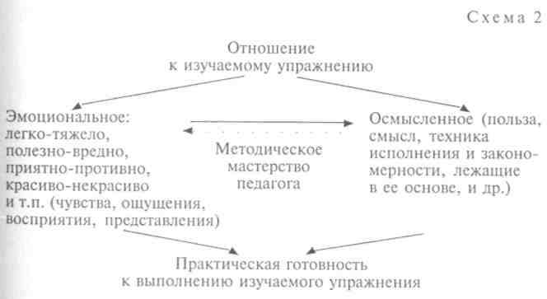
Необходимость занятий гимнастическими упражнениями с деть- ми диктуется следующими обстоятельствами.
- Потребности общества. Целью любого общественного устрой- ства людей является разностороннее физическое и духовное раз- витие личности, ее способностей. Успешное продвижение к этой Цели возможно благодаря физическому и умственному образова- нию и воспитанию детей. Большими возможностями в этом отно- шении располагают занятия гимнастикой.
- Закономерности возрастного развития человека. Дети по срав- нению со взрослыми быстрее и с меньшими затратами нервно- Мышечной энергии овладевают двигательным опытом. Чем более Разносторонний опыт они приобретают, тем больше знают об
123

окружающих предметах и явлениях, тем лучше развиты у них функ- ции организма, психические и личностные свойства, каждое из них имеет свою возрастную динамику развития. В связи с этим важно не упустить наиболее благоприятный возрастной период (сенситивный) и своевременно стимулировать развитие способ- ностей, обогатить занимающихся необходимыми знаниями, дви- гательными умениями и навыками, сформировать полезные для жизни привычки, твердую убежденность в личной пользе и обще- ственной значимости систематических занятий гимнастикой.
3. Подготовка высококвалифицированных гимнастов, способ- ных достойно защищать спортивную честь учебного заведения, района, города, республики, страны. Это обстоятельство тесно связано с предшествующими. Здесь решаются те же задачи, но только на более высоком уровне, достигаются более высокие и стойкие результаты. Кроме того, красота тела гимнаста, хорошо развитые двигательные способности, воспитанность и другие ка- чества, приобретенные в процессе занятий гимнастикой, — убе- дительный пример для подражания.
  - Знания, двигательные умения, навыки и способности гимнастов
Гимнастическое упражнение представляет собой сложную ди- намическую структуру сознательно выполняемых движений для достижения заранее поставленной цели: повышение функциональ- ных возможностей организма, развитие двигательных, психичес- ких, личностных свойств (способностей); обогащение занимаю- щихся опытом (двигательным, эстетическим, эмоциональным, волевым, общения, спортивным, трудовым и др.). Для того чтобы уметь подбирать наиболее эффективные упражнения для решения поставленной цели, надо иметь о них достаточно обширные и глубокие знания.
Широкий спектр задач, которые можно решать с помощью гимнастических упражнений, определяется их многоструктурно- стью и многофункциональностью.
Многоструктурность отдельного гимнастического упражнения образуют количество и содержание входящих в него движений, сенсорное, энергетическое и психологическое обеспечение. Это своего рода подструктуры упражнения, в своей совокупности они представляют его содержание. Характер взаимодействия между ними определяется целью, которая решается с помощью упраж- нения. Это форма данного гимнастического упражнения. Его форма и содержание находятся во взаимосвязи. Существует безграничное многообразие гимнастических упражнений, отличающихся одно от другого содержанием и формой каждой из своих подструктур.
124
Многофункциональность гимнастического упражнения опреде- ляется способом его выполнения и дозировкой числа повторений, например: приседания можно использовать для разминки, развития силы мышц ног, прыгучести, локальной выносливости, воли, повышения функциональных возможностей систем организма.
Задача педагога заключается в том, чтобы из множества раз- личных по структуре упражнений и возможных способов их вы- полнения выбрать такие, с помощью которых можно было бы обогатить занимающихся знаниями, двигательными умениями и навыками, развить у них необходимые способности.
Знание о гимнастическом упражнении — это субъективный образ, представление о нем, о структуре его движений, о степени сложности исполнения, о его оздоровительных, образовательных и воспитательных возможностях. Знание об упражнении характе- ризуется тем, что обучаемый воспроизводит его в идеальной форме в виде словесного, терминологически правильного изложения, описания, изображения на рисунке, схеме и т.п. Оно служит ос- новой для практического выполнения упражнения. Для того чтобы выполнить изучаемое упражнение сознательно, имея хорошее представление о нем, нужны глубокие и разносторонние знания; надо овладеть содержательными и операционными знаниями, знать всю философию упражнения.
Содержательное знание об упражнении — это знание о струк- туре движений, их сенсорном, энергетическом и психологическом обеспечении, о технике исполнения; о требованиях, которые оно предъявляет к занимающимся, к их способностям; о возможностях использования его при изучении (оценке) и развитии спо- собностей, при воспитании личностных свойств у занимающихся, а также в оздоровительных, образовательных и прикладных целях.
Операционное знание — это знание последовательности выпол- нения упражнения, начиная с исходного до конечного положения. Оно основано на технике гимнастического упражнения.
В качестве примера знаний об упражнении может служить вы- полнение стойки на руках силой согнувшись. Здесь содержатель- ными знаниями будут следующие: 1) обобщенное знание о струк- туре движений, о их сенсорном, энергетическом и психологичес- ком обеспечении; 2) знание требований, которые предъявляются этим упражнением к силе мышц рук и спины; к подвижности в плечевых и тазобедренных суставах; эластичности мышц и связок задней поверхности туловища; к способности сохранять равнове- сие в стойке на руках, которое зависит от тактильно-мышечной чувствительности рук, функционирования вестибулярного анали- затора, координации движений, опыта занимающихся; 3) это Упражнение можно использовать для развития силы указанных
125

выше групп мышц, ориентировки в пространстве, совершенство- вания прессо-депрессорных механизмов сердечно-сосудистой си- стемы; 4) оно выполняется только за счет мышечной силы, толчки и рывки не разрешаются правилами соревнований. Операционное знание включает в себя и.п., из которого выполняется упражнение; постановку рук относительно ног (где и как их поставить); расположение проекции ОЦМ тела относительно площади опоры (плечи относительно кистей рук); знание того, как начинать и в каком положении завершить упражнение, как действовать в случае потери равновесия в стойке на руках.
Содержательное и операционное знание имеют между собой такую тесную взаимосвязь, как форма и содержание. В совокупно- сти они дают полную характеристику изучаемому упражнению, раскрывают его потенциальные возможности для использования в оздоровительных, образовательных, воспитательных и прикладных целях. Эти знания являются основой сознательного и активного отношения к занятиям гимнастикой, к овладению изучаемыми упражнениями. Поэтому учащихся надо систематически обогащать проверенными на практике научными знаниями.
Усвоение знаний обучаемыми — это процесс сознательного и активного превращения систематизированных научных данных и практического опыта преподавания гимнастики в личное достоя- ние, в бесценное богатство занимающихся, в орудие их мышления и успешной практической деятельности, в жизненную потребность. Для педагога сознательно овладеть научными знаниями в гим- настике означает изучить и осмыслить, научиться практически использовать тот круг явлений и закономерностей, которые она в
себя включает, овладеть системой знаний:
- Гимнастика как предмет познания, ее место в системе физи- ческого, эстетического и нравственного воспитания человека.
- История развития гимнастики.
- Гимнастическая терминология как своеобразный язык гим- настики.
- Основы техники гимнастических упражнений.
- Методика обучения гимнастическим упражнениям и спортив- ной тренировки в гимнастике.
- Формы занятий гимнастикой, структура урока гимнастики, особенности занятий с детьми.
- Мероприятия, обеспечивающие предупреждение травм на занятиях по гимнастике.
- 8. Правила соревнований по гимнастике и судейство.
- Правила гигиены, режима труда, занятий гимнастикой, пи тания, отдыха занимающихся гимнастикой.
- Возможности средств и методов гимнастики в укреплении здоровья, в улучшении физического развития и физической поД-
126
готовленное™ обучаемых, в образовательном и воспитательном воздействии на них, в подготовке их к труду и службе в Россий- ской Армии.
- Научная работа в области гимнастики.
- Спортивная тренировка юных гимнастов.
Эти разделы научно-практических знаний тесно взаимосвязаны и каждый из них может быть с пользой усвоен только в сово- купности со всеми остальными, а весь курс гимнастики — в тес- ной связи с другими спортивными и смежными теоретическими дисциплинами: механикой, анатомией, физиологией, психологией, педагогикой, теорией и методикой физического воспитания и др.
Однако приведенный выше перечень вопросов, подробно изу- ченных в стенах вуза, вовсе не означает, что в содержание учебной работы с гимнастами надо переносить все, что накопилось в гим- настике как научно-практической дисциплине. В содержание обу- чения включается лишь то, что общественно необходимо, педаго- гически разумно и доступно занимающимся в связи с их возрас- том, образованием и способностями, важно для решения образо- вательных, воспитательных, оздоровительных и прикладных задач.
Обучение гимнастическим упражнениям основывается на прак- тическом использовании содержательных и операционных знаний и на общих дидактических принципах формирования двигатель- ных умений и навыков.
Умение — это знание об упражнении, его теория, философия в действии. Овладение им определяется способностями учащихся, их мыслительной и практической деятельностью. Умение выполнять гимнастическое упражнение — это способность занимающегося на основании знаний об упражнении управлять движениями, входя- щими в его состав, под контролем сознания. Такая способность приобретается на основе имеющихся у обучаемого знаний о техни- ке движений, наличного двигательного опыта, физической и психологической подготовленности. На этой стадии овладения уп- ражнением от занимающегося требуется напряжение внимания, памяти, воли, умственный труд. В достижении успеха ведущую роль играет сознательное и активное отношение к процессу учения, стремление достичь поставленной цели. Цель образует структуру Двигательного умения. Степень достижения цели определяется ка- чеством практического выполнения изучаемого упражнения.
Каждый из компонентов умения выполнять гимнастическое Упражнение имеет свою сложную структуру. Знание ее лежит в основе грамотного, а следовательно, и эффективного формиро- вания двигательных умений и навыков, спортивного мастерства в гимнастике.
Умение выполнять упражнение формируется в процессе обу- чения и включает в себя длинный ряд условных рефлексов первой
127

и, главным образом, второй сигнальных систем. Их работа опре- деляется деятельностью мозга, его высших отделов и подчиняется законам анатомии, физиологии и психологии.
Двигательный навык — это совершенный, рациональный с точки зрения техники изучаемого упражнения и гимнастического стиля способ управления движениями в целостном гимнастическом уп- ражнении. При этом сознание обучаемых лиц направлено на усло- вия, в которых выполняется упражнение, на его конечный ре- зультат и мастерство исполнения, а не на отдельные движения.
Навыки формируются путем многократного стереотипного повторения движений или изучаемого упражнения в целом. При этом в структуру упражнения не вносится существенных измене- ний, оно выполняется, как правило, в одних и тех же условиях. По мере увеличения количества повторений упражнение становится все более привычным, уменьшается необходимость сосре- доточения, распределения, переключения внимания, снижается напряжение памяти, воли и других психических процессов, а также доля перцептивного и смыслового контроля. Техника исполнения постепенно приближается к образцу, к технике упражнений.
Главной чертой навыка является его автоматизация. Сознание только в экстренных случаях контролирует правильность движе- ний. Автоматизация движений придает навыку высокую устойчи- вость и стабильность при выполнении упражнения в изменяю- щихся условиях внешней и внутренней среды: а) изменение ок- ружающей обстановки, температуры, освещения и др.; б) утом- ление, недомогание, эмоциональное возбуждение или угнетение; в) длительные перерывы в занятиях и др.
В процессе становления навыка наряду с автоматизацией от- дельных движений происходит слияние их в единый, целостный ансамбль, стереотип с относительно постоянными пространствен- ными, силовыми и временными характеристиками структуры. Это делает движения легкими, ритмичными и экономичными. На выс- ших стадиях развития навыка появляется специализированное вос- приятие всех параметров движений (инерции, момента инерции, количества движения, момента количества движения, реактивного движения, реактивной силы и др., «чувство снаряда»). Гимнасти- ческая комбинация выполняется по принципу динамического сте- реотипа, когда одно движение является пусковым для очередного.
Значение двигательных навыков (привычек) в жизни человека исключительно велико. По этому поводу К. Д.Ушинский говорил, что если бы человек не имел способности к навыку, он не мог бы продвинуться ни на одну ступень в своем развитии, задерживае- мый беспрестанно трудностями, которые можно преодолеть только навыком, освободив ум и волю для новых работ, для новых побед. Навыки, жизненные стереотипы, привычки облегчают спортивную и трудовую деятельность, экономизируют нервно-психичес-
128

кие и функциональные напряжения человека, содействуют ук- реплению его здоровья и продолжительности жизни.
Двигательные навыки в гимнастике — это субъективный фак- тор производительности труда гимнаста: чем лучше они сформи- рованы, тем выше его спортивное мастерство. Объективным фак- тором являются условия, в которых проходит учебно-тренировоч- ный процесс (спортивная база, инвентарь, постановка учебно- воспитательной работы и др.).
Знания, двигательные умения и навыки представляют собой ступени единого процесса достижения спортивного результата а в трудовой деятельности - создания продукта труда. Знание про- должается и обогащается в умении, умение - в навыке, а последний
- в спортивном результате или продукте труда. Достигнутая цель побуждает гимнаста к овладению более сложными знаниями, умениями и навыками (рис. 116).
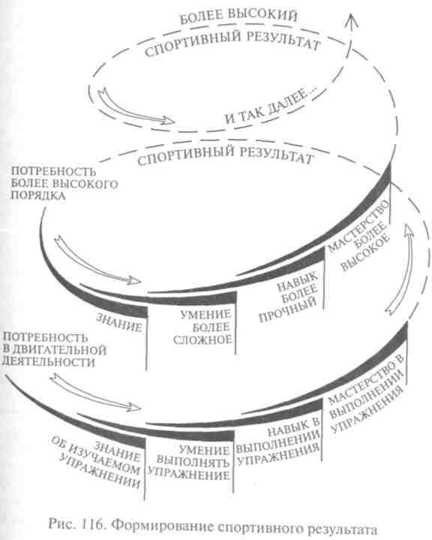
129

Задача педагога состоит в том, чтобы на основе имеющихся у гимнастов задатков и способностей дать им необходимую систему знаний, умений и навыков, добиться запланированного спортив- ного результата и в этом процессе развить способности к овладе- нию более сложными знаниями, умениями и навыками и, в ко- нечном счете, высоким спортивным мастерством.
Этот процесс можно представить в виде приведенной ниже схемы 3. Она показывает, как и почему у человека возникает же- лание заниматься гимнастикой, какие этапы оно проходит от пер- воначального своего состояния до более высоких, ведущих к вер- шинам спортивного мастерства. Знание диалектики этого процесса необходимо для более квалифицированного управления им и повышения производительности труда педагога и гимнастов. Ис- тинное знание должно отвечать на вопросы, как и почему возни- кает то или иное явление, как существует, во что переходит.

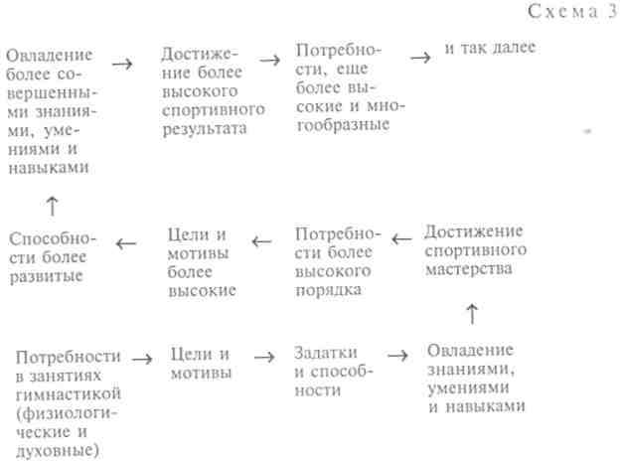
Формирование двигательных навыков в гимнастике имеет ряд специфических особенностей. Основные из них характеризуются ниже:
- Многие гимнастические упражнения для занимающихся яв- ляются совершенно новыми формами согласования движений, необычными и незнакомыми им по предшествующему двигатель- ному опыту. Для новичков большую сложность представляют даже такие упражнения, как кувырок вперед, назад, стойка на голове и другие, связанные с необычным положением тела в пространстве. В затруднительных случаях педагог может помочь ученику путем
применения следующих методических приемов: а) создание более четкого представления об упражнении, о структуре движений; б) применение подводящих и подготовительных упражнений; в) оказание физической помощи и обеспечение надежной страховки; г) фиксация отдельных положений и «проведение» по упражнению; д) применение специальных вспомогательных средств (страховочные ремни, пояс, поролоновый валик, накладки и т.д.) и тренажеров; е) отыскание аналогий изучаемому упраж- нению или отдельным движениям из предшествующего опыта гимнаста; ж) индивидуальный и личностный подходы в процессе обучения и воспитания гимнастов.
- Обучение упражнениям связано с требованием выполнять движения в гимнастическом стиле. Для начинающих гимнастов это непривычно и сложно. Поэтому работу над стилем начинают с самых первых занятий — с обучения ходьбе, бегу, отдельным дви- жениям руками, головой, туловищем, проводятся специальные занятия хореографией, большое внимание уделяется формирова- нию гимнастической осанки. В процессе занятий воспитывается чувство прекрасного, хорошие манеры, развивается чувство соб- ственного достоинства.
- Двигательные навыки в гимнастике должны обладать высо- кой устойчивостью и стабильностью при выполнении упражнений в меняющихся условиях внешней среды и внутреннего состояния гимнаста. И в то же время навык должен быть пластичным. Совмещение этих двух противоположных требований достигается путем специальной организации занятий: а) перестановка отдель- ных снарядов в зале; б) включение в занятие элементов соревно- вания с приглашением судей и авторитетных лиц в качестве зри- телей; в) проведение занятий в другом зале, а если есть возмож- ность, то и на спортивной площадке; г) выполнение изучаемых упражнений в конце занятия после физического утомления, после упражнений на силу, выносливость и воздействий ускорений при выполнении вращательных движений, акробатических упраж- нений.
- В связи с многоструктурностью и многофункциональностью гимнастических упражнений приходится учитывать возможности переноса эффекта от выполнения одного упражнения на другое, вновь изучаемое. В зависимости от общности или различий в струк- туре движений, в их сенсорном, энергетическом или психологи- ческом обеспечении возможен положительный или отрицательный перенос с ранее выполненного упражнения на вновь изучаемое.
Положительный перенос характеризуется тем, что ранее сфор- мированные двигательные навыки помогают овладевать новыми Упражнениями и доводить их выполнение до совершенства.
При отрицательном переносе ранее сформированные двига- тельные навыки затрудняют овладение новыми упражнениями.

131

Чем прочнее закреплен двигательный навык, тем в меньшей мере он подвергается отрицательному влиянию со стороны ранее сформированных, но зато сам может сильнее влиять (положи- тельно или отрицательно) на вновь формирующийся и еще очень слабый двигательный навык.
Эти виды переноса возможны не только по навыку, но и по функционированию отдельных органов и систем организма, дви- гательным способностям, психическим и личностным свойствам гимнаста.
Наряду с указанными выше видами переноса выделяют еще так называемое явление последствия — это временное ухудшение точности движений после больших мышечных усилий (даже крат- ковременных), работы на выносливость, сильных эмоциональных возбуждений или угнетения, умственных напряжений. Например, после упражнений на силу временно ухудшается координация движений и даже такой прочный навык, как почерк.
Для избежания отрицательных последствий этих явлений не- обходимо: а) умело планировать изучение новых упражнений, исключая возможность отрицательного переноса и явления по- следствия; б) избегать одновременного изучения упражнений, сходных в деталях, но различающихся по своей технической основе (обороты завесом и одной); в) не изучать одновременно .уп- ражнения, сходные по структуре движений, на двух снарядах (подъем разгибом, махом вперед или назад на брусьях, кольцах, перекладине); г) при изучении упражнения в одну сторону надо, не доводя его до стадии навыка, изучить и в другую сторону; д) уп- ражнения со сложной координацией движений, требующие вы- сокой точности, расчета, тонкой ориентировки в пространстве в условиях безопорного положения тела, упражнения в равновесии должны изучаться до выполнения упражнений, требующих боль- ших мышечных усилий, эмоционального напряжения, выносли- вости и т.д.
- Выполнение многих гимнастических упражнений связано с не обходимостью проявлять смелость, решительность, эмоциональную устойчивость, а в ряде случаев даже идти на риск — все это вызыва ет большие трудности в овладении упражнениями, в формировании навыка. Облегчить положение занимающихся можно с помощью сле дующих методических приемов: а) создание более четкого представ ления о характере движений во всех частях и фазах упражнения, потому что недостаток информации является основной причиной помех, неуверенности в своих силах и возможностях, страха; б) орга низация своевременной помощи и страховки; г) воспитание воли, целеустремленности, настойчивости, решительности и смелости, приучение к самостоятельности в действиях.
- Одни и те же гимнастические упражнения представляют раз личную трудность для лиц разного возраста и пола. Дети и под-
ростки значительно легче, чем взрослые, овладевают упражне- ниями, требующими сложной координации движений, гибкости, ориентировки в пространстве, решительности и смелости. В то же время упражнения с большими мышечными напряжениями даются им значительно труднее. Девочки, девушки, женщины превосходят мужчин в гибкости, координации движений, выносливости в статических мышечных усилиях, в чувстве ритма, музыкальной выразительности движений и др., поэтому им легче даются упражнения, требующие проявления этих способностей.
- В процессе выполнения многих гимнастических, акробати- ческих и упражнений художественной гимнастики создаются ус- корения — адекватные раздражители рецепторов вестибулярного анализатора. Чрезмерное воздействие на них может отрицательно повлиять на координацию движений, ориентировку в простран- стве, эмоциональную устойчивость, решительность и смелость при выполнении упражнений. Для того чтобы избежать этих послед- ствий, необходимо своевременно изучить у занимающихся функ- ции вестибулярного анализатора и повысить его устойчивость к ускорениям с помощью специальных гимнастических упражнений: быстрые движения головой во всех плоскостях пространства, сочетание их с наклонами туловища, кувырки, перевороты и дру- гие упражнения с наличием ускорений при их выполнении.
Знание этих и других, пока еще не известных специфических особенностей формирования двигательных навыков в гимнастике, должно содействовать правильной организации учебно-тре- нировочного процесса, повышению его эффективности.
В силу того, что в учебном процессе взаимодействуют две лич- ности — учитель и ученик, успешность овладения знаниями, уме- ниями и навыками в гимнастике зависит от способностей гимнаста и методического мастерства педагога.
Специальными способностями гимнаста являются координация движений, мышечная сила, быстрота, гибкость, ориентировка в пространстве, эмоциональная устойчивость, решительность и смелость. От уровня их развития в первую очередь зависит успеш- ность овладения новыми упражнениями, успех в начальной спортивной тренировке и в достижении первых спортивных ре- зультатов.
Установлено, что успешное овладение программами младших разрядов по гимнастике зависит главным образом от уровня раз- вития у занимающихся координации движений, мышечной силы и быстроты. Уже на данном этапе подготовки гимнастов начинают сказываться пропорции тела. Ведущую роль играют личностные качества, проявляющиеся главным образом в отношении к заня- тиям, в точности выполнения заданий педагога, в соблюдении Установленного порядка и дисциплины.

Упражнения на каждом снаряде требуют специфической струк- туры способностей. Для успешного овладения упражнениями на перекладине нужна хорошая подвижность в плечевых суставах, сила мышц рук, брюшного пресса и спины; овладение опорными прыж- ками требует хорошей прыгучести, координации движений, ори- ентировки в пространстве, решительности и смелости; в вольных упражнениях успех зависит от гибкости, координации движений и прыгучести.
В процессе овладения гимнастическими упражнениями функ- ции организма, двигательные, психические и личностные свойства проявляются в единстве, во взаимосвязи. Между величиной интегрального показателя перечисленных выше способностей и успешностью овладения программой третьего спортивного разряда отмечается в целом тесная зависимость.
Структура способностей у каждого гимнаста индивидуально различна. В силу этого одних и тех же результатов, при прочих равных условиях, добиваются гимнасты, имеющие различную структуру способностей. К достижению спортивного результата каждый гимнаст идет своим индивидуальным путем, недостатки одних способностей компенсируются за счет других, более разви- тых. Так, например, слабое развитие координации движений ком- пенсируется за счет повышенного внимания, напряжения памяти, количества повторения упражнения. В отдельных упражнениях недостаток силы может быть компенсирован за счет хорошо раз- витой гибкости.
Возможны и такие случаи, когда слабо развитая способность ухудшает проявление других, более развитых способностей. На- пример, повышенная эмоциональность, слабая устойчивость вес- тибулярных реакций к воздействию ускорений ухудшают коорди- нацию и быстроту движений, внимание, оперативную память и мышление.
Исходя из сказанного, можно сделать заключение, что успешное обучение гимнастическим упражнениям возможно в том случае, если педагог будет хорошо знать требования, которые предъявляют спортивная, художественная гимнастика и акробатика к за- нимающимся, а следовательно, и структуру способностей, необ- ходимых для успешного овладения упражнениями и спортивным мастерством, динамику этой структуры на различных этапах ста- новления спортивного мастерства; особенности взаимосвязи между отдельными способностями и психофизиологические механизмы, которые обусловливают эту взаимосвязь; умение оценивать и раз- вивать способности. Этот минимум знаний и умений необходим педагогу также при отборе детей для занятий спортивными видами гимнастики.
Многое зависит от методического мастерства педагога, качества обучения и воспитания.
  - Обучение гимнастическим упражнениям
Участниками учебного процесса являются учитель и ученик. Характер их отношений к этому общему делу и взаимоотношений определяет конечный итог совместной деятельности: успешность овладения занимающимися знаниями, умениями и навыками в выполнении упражнений, достижение спортивного мастерства. Они оба по отношению друг к другу выступают как личности, а их взаимоотношения носят личностный характер.
Учитель выступает как субъект учебного процесса. Он со зна- нием дела его создает, изменяет, совершенствует; сознательно, целеустремленно и настойчиво добивается намеченной учебной цели. К ученику он относится как к объекту своих педагогических воздействий. Изучая индивидуальные особенности ученика, он изыскивает наиболее рациональные способы взаимоотношений с ним. Чем полнее информация об ученике, о его способностях, тем эффективнее учебный процесс и воспитательная работа педагога.
Ученик к овладению упражнениями относится как личность, как субъект познания и активной деятельности. В общении с учителем он познает назначение упражнений, технику их исполнения и практически овладевает ими. В этом процессе ученик по отношению к самому себе выступает как субъект: он глубже и разностороннее познает самого себя, свои физические и духовные возможности, способности; учится правильно, осознанно соотносить их со сложностью изучаемых упражнений и разумно, со знанием дела действовать, а если надо, то и заблаговременно развивать у себя необходимые способности, активизировать работу над самовоспитанием.
Взаимоотношения между учителем и учеником могут быть не- посредственными и опосредованными.
Непосредственные взаимоотношения строятся на основе знания индивидуальных особенностей друг друга. Учитель должен хорошо знать состояние здоровья, физическое развитие, физическую под- готовленность, обучаемость, воспитуемость и другие индивиду- альные особенности ученика, историю их происхождения. Исполь- зуя эти знания, он избирает и соответствующую тактику взаимо- действий с учеником, направленную на более успешное решение Учебных задач. Ученику тоже надо знать своего учителя, для того чтобы правильно строить с ним свои взаимодействия.
Опосредованные взаимоотношения учителя с учеником строятся через учебный материал, коллектив группы, класса, через учителей по другим учебным дисциплинам, через родителей и прочих лиц, имеющих отношение к учебно-воспитательному процессу. Учитель в работе с каждым учеником опирается на коллектив класса, формальных и неформальных лидеров, на своих помощников.

Непосредственные и опосредованные взаимоотношения между учителем и учеником носят системный характер.
В сложных переплетениях субъектно-объектных взаимоотноше- ний между учителем и его учениками при ведущей роли учителя происходит обучение гимнастическим упражнениям. Его принято разделять на три этапа: а) ознакомление с упражнением, создание предварительного представления о нем; б) разучивание уп- ражнения; в) закрепление и совершенствование техники испол- нения упражнения. Четкую границу между этапами провести труд- но, но их выделение удобно для уточнения частных задач и под- бора методических приемов для их решения.

6.3.1. Ознакомление с изучаемым упражнением, создание о нем предварительного представления
Четкость представления об изучаемом упражнении, его образ служит основой сознательного овладения упражнением. Форми- рование образа упражнения происходит в соответствии с теорией отражения: чувственная форма его познания дополняется рацио- нальной (осознанной) и результаты обеих форм познания прове- ряются в практике.
Представление об упражнении формируется на основе инфор- мации, поступающей в центральную нервную систему от сенсор- ных систем. В результате начинают функционировать психические процессы: ощущения, восприятия, представления (чувственная форма познания) вплоть до активной мыслительной деятельности и включения в процесс познания личностных свойств гимнаста. Формируется его отношение к изучаемому упражнению. И после того как вся информация об упражнении будет переработана и создан живой образ упражнения, гимнаст получает основания для его осознанного выполнения. Успех зависит от четкости сформи- рованного представления и способностей гимнаста выполнить упражнение в соответствии с его образом.
Для создания у учеников предварительного представления об упражнении используются следующие методические приемы: на- звание упражнения, показ, объяснение его назначения и техники исполнения, опробование, если это доступно для занимающихся.
Название упражнения в создании представления о нем играет важную роль. Между тем название часто используется формально или вообще игнорируется, часто упражнение начинают с его по- каза.
Сущность приема заключается в том, что назвать упражнение надо терминологически правильно, достаточно громко, с отчет- ливой дикцией, при хорошо организованном внимании занима- ющихся. В некоторых случаях название может носить оттенок зага- дочности, особой значимости, должно вызывать положительное
отношение. Название должно обладать не только эмоциональным, смысловым, но и внушающим воздействием на занимающихся. В этом случае оно становится эффективным пусковым фактором для ЦНС, способствует созданию условий для замыкания временных условных связей, необходимых для осуществления движений и для эффективной работы органов и систем, которым предстоит обеспечивать выполнение упражнения нужной информацией и энергией.
Известно, что эффективность работы любой системы — техни- ческой, биологической, социальной — зависит от качества и пол- ноты введенной в нее информации, а также возможности этой си- стемы ее переработать. Всякая утечка информации, ее неточность или избыточность могут привести к сбою в работе, к ошибкам. Это справедливо и по отношению к формированию представления об упражнении у гимнастов. Потеря информации на этой стадии мо- жет быть как по вине педагога, так и по вине занимающихся.
По вине педагога часть информации об упражнении может пропасть в результате: а) недостаточно четкого названия упраж- нения и терминологической неточности, его слабой смысловой, а следовательно, убеждающей и внушающей силы; б) недостаточной организации внимания занимающихся в момент названия упражнения; в) нечеткости организации учебного занятия; г) сла- бого авторитета педагога.
По вине обучаемых часть информации может быть невоспри- нята в силу: а) недостаточного двигательного опыта, незнания двигательных действий, подобных изучаемым; б) невниматель- ности, несерьезного отношения к изучаемому упражнению и к занятию в целом; в) неуважительного отношения к педагогу.
Показ упражнения — основное правило реализации дидакти- ческого принципа наглядности. Его эффективность в создании представления об упражнении определяется следующими услови- ями:
- Техническое совершенство. Неточность показа приводит к искажению и утрате части информации об упражнении. Она или не доходит до обучаемых, или упражнение воспринимается в ис- каженном виде, с ошибками в технике движений. Это затрудняет образование четкого представления об упражнении.
- Индивидуальные особенности восприятия, связанные с ти- пом нервной деятельности обучаемых. Показ воспринимают точ- нее лица, относящиеся к художественному типу нервной деятель- ности. Во время показа у них активизируются главным образом Функции правого полушария головного мозга. Менее отчетливо ^{в}оспринимают показ упражнения лица, относящиеся к мысли- тельному типу, в силу преобладания у них функций левого полу- шария. В результате часть информации ими может быть недовос- Нринята.

- Запас двигательного опыта обучаемых лиц. От него зависит уровень развития специальных ощущений и восприятий, необхо- димых для формирования отчетливого образа упражнения, «слеп- ка», «копии» его в ЦНС. У лиц с бедным запасом двигательного опыта, с неразвитой формой чувственного познания образ про- смотренного упражнения будет неотчетливым, расплывчатым, неполным. Следовательно, с него труднее снять «копию», т.е. вы- полнить упражнение.
- Способностью к сосредоточению внимания. Внимание про- является в виде настроя сознания на активное восприятие упраж- нения. Невнимательное отношение к просмотру упражнения при- водит к недополучению части информации, к неточности ее пе- реработки, к нечеткости образа, с которого надо снять копию, и, в конечном итоге, к ошибкам в исполнении упражнения.
Значение внимания отмечал еще К.Д.Ушинский, говоря, что внимание — это та дверь, через которую проникает все, чем богат человек.
Показ упражнения может дополняться применением наглядных пособий. Они помогают детально проанализировать ряд быстро протекающих, но очень важных моментов техники, которые при показе трудно заметить. В качестве наглядных пособий могут использоваться фигурка гимнаста, схематичное изображение уп- ражнения, отдельных его частей и фаз на бумаге, на классной доске и др. Показ упражнения может сопровождаться словесными пояснениями, и чем эмоциональнее и образнее будут пояснения педагога, тем полнее усваивается и прочнее запоминается инфор- мация, сообщаемая об упражнении.
Однако наглядностью надо пользоваться в меру, нельзя зло- употреблять ею в ущерб активизации мыслительной деятельности, развития абстрактного мышления у гимнастов. Здесь также потеря информации об упражнении может быть как по вине педагога, так и по вине обучаемых.
К упущениям педагога можно отнести: а) нечеткий показ, тех- нические погрешности в исполнении упражнения; б) отсутствие вспомогательных средств наглядности (схем, рисунков, моделей гимнастов, кинокольцовок и др.); в) неумение направить сознание обучаемых на главное в технике исполнения упражнения.
Со стороны обучаемых могут быть следующие упущения: а) не- достаточно серьезное отношение к данному занятию или к изуча- емому упражнению; б) невнимательный просмотр упражнения, отсутствие желания осмыслить способ его выполнения, соотнести свои способности с трудностями выполнения упражнения, созерцательность; в) непонимание сути упражнения, основ техники его исполнения.
На этой стадии формирования представления об упражнении основное воздействие оказывается на первую сигнальную систему
обучаемых. В то же время при восприятии показа закладываются основы для понимания, осмысливания способа выполнения уп- ражнения.
Переход от чувственной формы познания упражнения (через ощущения, восприятия и представления) к рациональной, т.е. к разумной, осмысленной, осуществляется путем объяснения на- значения упражнения и техники его исполнения на основе законов механики, анатомии, физиологии и психологии.
Объяснение техники исполнения упражнения. Это наиболее от- ветственный и сложный методический прием создания представ- ления об упражнении. Приступая к объяснению техники исполне- ния упражнения, указывают, к какой группе оно относится (ста- тическое, динамическое и т.д.), сообщают содержательные и опе- рационные знания о нем, после этого делается подробный анализ по отдельным частям и фазам упражнения.
Объяснение должно быть по возможности кратким, образным, ярким, основанным на знакомых занимающимся ощущениях, восприятиях, представлениях; надо опираться на известные обу- чаемым законы механики, анатомии, физиологии, психологии, а если необходимо, то и сообщать им нужные знания на специ- альных занятиях или по ходу обучения упражнениям. Педагог дол- жен стремиться к тому, чтобы ученики хорошо поняли его объяс- нение, и сам должен быть уверен, что они усвоили его действи- тельно правильно. Чем сложнее изучаемое упражнение для вос- приятия, тем в большей мере показ сочетается с подробным и доходчивым объяснением.
При объяснении техники движений обучаемым сообщается наиболее важная для успешного выполнения упражнения инфор- мация. Особое внимание уделяется раскрытию закономерностей движений и в соответствии с ними объясняются способы выпол- нения упражнения. Однако обучаемые могут недополучить инфор- мацию как по вине педагога, так и по своей собственной вине.
По вине педагога часть информации может быть утеряна в силу следующих методических погрешностей: а) недостаточно полное и доходчивое раскрытие закономерностей техники движений и способов их выполнения, неправильная и искаженная информация; б) слабая организация внимания, памяти и мыслительных процессов занимающихся во время объяснения; в) отсутствие в распоряжении педагога вспомогательных средств для образного, эмоционально окрашенного объяснения (схем, рисунков и др.).
По вине обучаемых часть информации может быть недовос- Принята по следующим причинам: а) отсутствие необходимого настроя, а следовательно, и слабой активизации внимания, памяти, мыслительных процессов и воли; б) недопонимание зако- номерностей движений, а значит, и способов выполнения уп- ражнения.
139

Отмеченные выше причины неполноты информации об изуча- емом упражнении не только затрудняют овладение им, но могут привести к срыву со снаряда, травме и, в конечном счете, к утрате интереса к занятиям гимнастикой.
Опробование упражнения. Этот методический прием применя- ется только после того, как ученики получили достаточно четкое представление об упражнении и поняли технику его исполнения. Важно, чтобы первые попытки были удачными. Это вселяет уве- ренность в свои силы, в успех и вызывает интерес к занятию, к овладению изучаемым упражнением. Поэтому опробуются только доступные обучаемым упражнения. В этом случае занимающиеся получают возможность соотнести свои представления об упраж- нении с его фактической сложностью и со своими способностями, необходимыми для успешного овладения упражнением, вы- полняют его сознательно, творчески, активно.
В процессе восприятия упражнения, создания его образа про- исходит преобразование информации, полученной от педагога, в двигательные действия. При этом энергетические процессы, осу- ществляющие преобразование информации в образ упражнения, имеют подчиненное значение; на первый план выступают условия передачи информации от педагога к ученикам, ее качество, достаточное количество и возможности переработки учениками. В компьютерах преобразование информации, по-видимому, происходит точнее и быстрее, нежели в человеческом сознании, — по принципу жесткой детерминации, обусловленности. У человека же на каждом этапе формирования образа упражнения возможна утечка информации, в результате чего образ воспринимаемого упражнения становится неточным, без отдельных деталей, расплывчатым, неотчетливым. Четкость образа изучаемого упраж- нения теряется и с течением времени. Однако у человека есть ог- ромное преимущество перед машиной в том, что он может уточ- нить, исправить представление об упражнении за счет повторных восприятий, напряжения внимания, памяти, мыслительных про- цессов, воли и других личностных свойств. Более того, обучаемый может вскрыть внутренние и внешние механизмы, лежащие в ос- нове формирования более отчетливого образа упражнения, а сле- довательно, и движений, необходимых для его успешного выпол- нения, создать индивидуальный стиль исполнения упражнения, развить у себя способности, необходимые для успешного овладения им. Этого не может сделать машина — ей не свойственно твор- чество, вдохновение.
В процессе восприятия упражнения его образ уточняется, а техника исполнения шлифуется путем многократного повторения. Педагог и ученики анализируют качество выполнения упражнения, ошибки и их причины, изыскивают способы их устранения.
При опробовании упражнения у обучаемых могут возникнуть следующие трудности: а) трудно представить технику движений, соотнести требования, которые предъявляет изучаемое упражне- ние, со своими способностями («все понимаю, но сделать не могу»); б) трудно ориентироваться в пространстве и времени, соблюсти ритм движений, скоординировать движения (упражнения на коль- цах в каче, вращение в безопорном положении и др.); в) трудно подавить защитную реакцию, проявить нужную решительность и смелость, если упражнение содержит элементы опасности.
В преодолении этих трудностей педагог может оказать своим ученикам помощь, прибегнув к следующим методическим при- емам: а) уточнить представление об упражнении путем дополни- тельного показа и объяснения техники движений в наиболее слож- ных частях и фазах упражнения; б) заставить учеников «прогово- рить» последовательность и технику движений, посмотреть на исполнение упражнения лучшими гимнастами группы, рассказать им о своих затруднениях и послушать их объяснения о том, как надо действовать в отдельных фазах и частях упражнения; в) для лучшей ориентировки в пространстве можно применить зритель- ные ориентиры и звуковые сигналы, помощь, фиксацию тела и отдельных его звеньев в наиболее сложных положениях в про- странстве, «проводку» по упражнению, использовать тренажер и специальные приспособления; г) помочь подавить защитную ре- акцию можно путем выполнения упражнения по частям, умелого подбора подводящих упражнений, организацией надежной стра- ховки и помощи, стимулированием воли обучаемых, примером смелого выполнения упражнения другими, применением игрового и соревновательного методов.
При опробовании упражнения отчетливо проявляется способ- ность обучаемых с его образа (слепка, копии в ЦНС) сделать (снять), сотворить само упражнение. В проявлении этой способно- сти важную роль играют координация движений, мышечная сила, гибкость, быстрота двигательных действий, внимание, точность представления об упражнении, запоминание последовательности и закономерностей движений, волевой настрой, общее отношение к занятию. В ходе овладения упражнением идеальное (образ), как слепок с материального, при просмотре упражнения превращается в материальное (овеществляется), т.е. в качество выполнения упражнения.
Анализируя методику создания представления об изучаемом Упражнении, следует подчеркнуть, что четкость представления за- висит от грамотного и искусного использования достоинств каж- дого из методических приемов. Здесь в логической последователь- ности и в соответствии с теорией отражения в активную работу вовлекаются чувственная, рациональная и практическая формы ^{0т}Ражения, а следовательно, первая и вторая сигнальные системы;

активно взаимодействуют две личности — учитель и ученик, оба они находятся в сложных субъектно-объектных отношениях. Веду- щую роль играет учитель. Он готовит обучаемых к активному овла- дению упражнением: организует их внимание, память, мыслитель- ную деятельность и волю, настраивает на активное, творческое отношение к учению. Без этой подготовительной работы трудно создать четкое представление об изучаемом упражнении, а это, в свою очередь, затрудняет обучение и на последующих этапах.
Приведем вариант совместной работы учителя и ученика над созданием представления об изучаемом упражнении (табл. 1).
После каждого методического приема педагог осведомляется об уровне складывающегося представления об упражнении путем опроса одного-двух учеников. Этим самым он, с одной стороны, активизирует их познавательную деятельность, а с другой — по- лучает ценную информацию о появляющемся у них представле- нии, об общих и индивидуальных ошибках, неточностях.
Для активизации познавательных действий обучаемых могут применяться дополнительные методические приемы: оценка сте- пени точности восприятия, словесного изложения и показа спо- собов выполнения всего упражнения с помощью вспомогательных средств, похвала, использование элементов игрового, сорев- новательного и других методов.

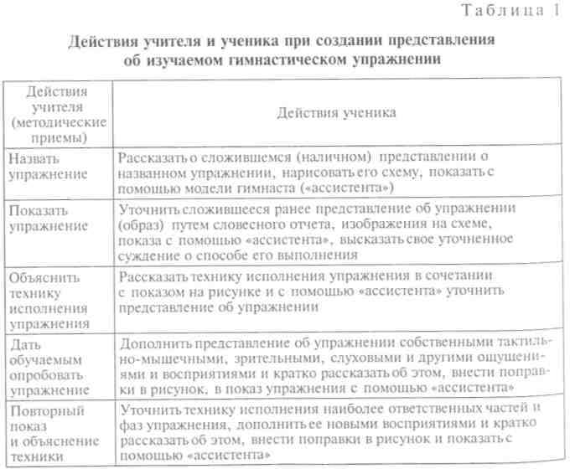
При создании представления об упражнении у детей старшего дошкольного и младшего школьного возраста ведущим методи- ческим приемом следует считать показ. Это объясняется тем, что у них чувственная форма восприятия развита значительно лучше рациональной, осмысленной. Они хорошо копируют движения взрослых и своих сверстников. Объяснение, введенное сразу после показа, может разрушить еще нечеткий и неустойчивый образ упражнения. Поэтому краткие пояснения о способе выполнения упражнения даются во время его показа с помощью наглядных средств. После того, как в сознании гимнастов сложится доста- точно отчетливое предварительное представление об изучаемом упражнении, переходят к его разучиванию.

    - Разучивание упражнения
При разучивании упражнения уточняются полученные ранее представления о нем по возможно большему числу параметров техники движений, устанавливается самоконтроль за движениями, устраняются ошибки в технике исполнения, совершенствуется культура движений, происходит овладение основами техники упражнения.
Методика обучения на этом этапе складывается в основном из методов целостного выполнения изучаемого упражнения с изби- рательным совершенствованием деталей техники.
Уточнение представления об упражнении — очень сложный и трудоемкий процесс. Помочь ученикам здесь можно путем приме- нения следующих методических приемов: а) отчет обучаемых о представлении об изучаемом упражнении, а также о тех представ- лениях, которые они получают в результате удачных и неудачных попыток, об испытываемых ими трудностях (недостаток силы, гибкости, координации движений и др.), внесение на основании этой информации необходимых поправок в методику обучения; б) организация обсуждения техники изучаемого упражнения хорошо и слабо усвоившими ее учениками путем сопоставления качества их представлений, знаний способов выполнения и умений теоретически обосновать их; в) ознакомление учеников с двига- тельными представлениями, сформировавшимися у самого педа- гога, в результате выполнения изучаемого упражнения; г) приме- нение подводящих упражнений; д) оказание физической помощи, поддержки, психологический настрой учеников на активное выполнение упражнения; е) проводка по упражнению с фикси- рованием отдельных трудноусвояемых положений и последующим объяснением техники движений.
Для уточнения представления об упражнении большое значение имеет взаимодействие в работе сенсорных систем: двигательной, зрительной, слуховой, вестибулярной, тактильной. В каж-

дом конкретном случае ведущую роль играет какая-либо одна из них.
Только совершенно четкие представления об образе изучаемого упражнения в целом и его деталях, о своих собственных воз- можностях позволят гимнасту выполнить его вполне осознанно, уверенно, решительно и смело.
Точность представлений об упражнении зависит от качества и количества информации, получаемой о нем от сенсорных систем. Для активизации их работы могут применяться следующие мето- дические приемы: а) установка ориентиров для уточнения про- странственных характеристик движений; б) подсказки момента, когда надо начинать то или иное движение, прилагать наибольшее мышечное усилие и др.; в) уточнение ритмического рисунка выполнения упражнения; г) активизация умственной деятельности занимающихся, направленной на анализ и обобщение своих ощущений при восприятии всей информации об упражнении.
В первых попытках исполнения сложного упражнения трудно избежать неточных, ошибочных движений, и здесь большое зна- чение имеет своевременное исправление допущенных неточностей. Для этого педагогу необходимо постоянно уточнять представления учеников об упражнении, их собственных возможностях выполнить его, научить осуществлять контроль и самоконтроль за своими действиями, своевременно вводить дополнительные объяснения техники движений.
Ошибка — это действие, не позволившее достичь поставленной цели. Ее оценивают по следующим критериям: а) по степени выраженности, грубости для данного этапа обучения и стойкости; б) по связи с другими ошибочными действиями; в) по причине, обусловившей ошибочное действие.
Причинами ошибки могут быть недопонимание техники испол- нения упражнения, слаборазвитые способности, недисциплини- рованность, нерешительность и робость, отсутствие целеустрем- ленности, недостаточная нравственная воспитанность.
Нельзя допускать ошибочных действий — очень сложно устра- нить въевшуюся ошибку. Если все же ошибка закрепилась, то для ее устранения могут быть применены следующие методические приемы: а) на время прекратить выполнение упражнения, чтобы затормозить процесс образования ненужных условных связей; б) пе- реучить упражнение в другую сторону; в) воспользоваться пра- вилом от трудного к легкому; г) обучить надежной самостраховке; д) потребовать словесного отчета о проделанном упражнении (о правильных и ошибочных действиях, об испытываемых трудностях в координировании движений, в проявлении воли и др)-Часто в процессе такого устного изложения гимнаст лучше осмысливает технику движений, уточняет представление об упражнении в целом и его отдельных деталях. Рассказ ученика поможет
педагогу подобрать наиболее эффективные методические приемы для уточнения представления об упражнении.
Продолжительность этапа разучивания упражнения зависит от сложности его структуры, от уровня общей и специальной подго- товленности занимающихся к овладению им, от типа их нервной системы (художественный, мыслительный, средний) и от мето- дического мастерства педагога. Данный этап обычно заканчивает- ся, когда обучаемые смогут самостоятельно и правильно выпол- нить разучиваемое гимнастическое упражнение, хотя при этом еще возможны отдельные неточности в выполнении некоторых деталей техники упражнения.

    - Закрепление и совершенствование техники исполнения упражнения
После устранения ошибок, когда упражнение выполняется уже достаточно уверенно и точно, переходят к совершенствованию техники его исполнения. Учащихся приучают выполнять упраж- нение в меняющихся условиях занятий. В этом случае могут ис- пользоваться следующие методические приемы: а) изменение высоты снаряда, на котором выполняется изученное упражнение, перестановка его на другое место; б) соединение изученного эле- мента с другими или включение его в различные комбинации, выполнение их на тренировках в непривычных для занимающихся условиях; в) приглашение на тренировку опытных судей с целью оценки качества выполнения изученных упражнений и комбина- ций, соревнование на лучшее исполнение упражнений или на количество раз; г) выполнение упражнений на фоне утомления, эмоционального возбуждения или угнетения и др.; д) искусст- венное удлинение комбинации за счет включения в нее 2—3 до- полнительных элементов.
Перечисленные выше методические приемы являются основ- ными, они подтверждены практикой или вытекают из нее. Однако предоставляются большие возможности для творчества, изыскания новых, наиболее эффективных приемов обучения упражнениям, закрепления и совершенствования техники их исполнения. Эти возможности заложены в детальном анализе техники гимнастических упражнений, требований, которые они предъяв- ляют к занимающимся, в совершенствовании методики изучения индивидуальных способностей гимнастов и своевременном развитии их в процессе занятий. Большие возможности открыва- ется при изучении и воспитании личностных свойств гимнастов. Это почти не изученный вопрос, хотя именно личностные качества показывают, чем богат человек от природы, что в него вложено воспитанием, на что он способен в любом виде деятельности.

  - Практическая реализация принципов дидактики при обучении упражнениям
Успешное обучение гимнастическим упражнениям требует со- блюдения принципов дидактики, а также правил их практической реализации.
Правила реализации принципа сознательности и активности. а) постановка задач перед уроком и при обучении каждому уп- ражнению, связке, комбинации, при развитии двигательных или психических способностей у гимнастов, при проведении меро- приятий, связанных с учебной и воспитательной работой педагога; б) систематический контроль за качеством исполнения уп- ражнений, дисциплиной и активностью на занятиях, страховкой, помощью и др.; в) анализ качества исполнения упражнений занимающимися, своевременное обнаружение ошибочных действий и указание на причины и способы их устранения (нельзя только указывать на ошибку, надо находить способы ее упреж- дения или исправления); г) поощрение успехов, инициативы и активности занимающихся, порицание нерадивости, пассивности и др.
Принцип наглядности реализуется путем: а) хорошего показа упражнения; б) демонстрации наглядных пособий, рисунков, схем, чертежей, кинокольцовок; в) применения различных ориентиров, ограничителей и других приспособлений; г) образного словесного объяснения с применением фигурки гимнаста и др.
Принцип систематичности и последовательности реализуется постепенным усложнением изучаемых упражнений, повышением физической и психологической нагрузки на занимающихся в уро- ке, в системе уроков, в течение года и ряда лет.
Принцип доступности реализуется: а) правильным выбором упражнений для изучения в соответствии со способностями уче- ников; б) применением подводящих и подготовительных упраж- нений, приспособлений и тренажерных устройств, облегчающих овладение учебным материалом; в) своевременным развитием спо- собностей, необходимых для успешного овладения намечаемыми упражнениями и программным материалом в целом; г) надежной страховкой, своевременной и в меру оказанной помощью.
Принцип воспитывающего обучения находит свое практическое выражение: а) в научности обучения; в применении индивиду- ального и личностного подхода к каждому ученику; б) в требова- ниях педагога точно и своевременно выполнять его команды, рас- поряжения, просьбы, сигналы; в) в самостоятельном выполнении упражнений, заданий педагога, в действиях в коллективе (игры, соревнования, трудовые процессы) и в подчинении своих интересов коллективным; г) в воспитании уважительного отно- шения к окружающим, особенно к старшим, товарищества в иг-
pax, организации страховки и помощи, в достижении общих кол- лективных целей; д) в воспитании целеустремленности, настой- чивости и упорства в достижении поставленной цели, решитель- ности и смелости, выдержки и самообладания; е) в требованиях бережно относиться к оборудованию, спортивному инвентарю и другому государственному и общественному имуществу; ж) в при- влечении учеников к посильным работам в зале, на площадке, к ремонту инвентаря и оборудования и др.
Сформированные на уроках гимнастики навыки, привычки, манеры поведения, отношение к занятиям, дисциплинированность, организованность по так называемому механизму положительного переноса будут проявляться и в других видах деятельности, в иных обстоятельствах (в учебе, труде, общении в коллективе и в быту). В этом и состоит прикладной характер гимнастики как спортивно- педагогической дисциплины, большая социальная значимость труда педагога по физическому воспитанию.
Длительные занятия гимнастикой оставляют специфический след на личности гимнаста. Этот след — отражение структуры его спортивной, учебно-тренировочной деятельности и системы вос- питательных воздействий педагога, его физического и нравствен- ного облика.
В учебно-тренировочной работе с гимнастами дидактические принципы рекомендуется использовать не изолированно один от другого, а в определенной взаимосвязи, в виде сопряженных пар: принцип научности обучения — с принципом доступности; прин- цип систематичности в овладении знаниями, умениями, навыка- ми—с принципом связи обучения с жизнью; принцип прочности знаний — с принципом свободы, гибкости в их практическом применении; принцип наглядности в обучении — с принципом развития абстрактного мышления и т.д.
Необходимость в таком сопряжении принципов вызвана тем, что каждый из них в отдельности, в изолированности неизбежно порождает односторонность в обучении, а это противоречит ши- роте педагогических целей, их обобщающему характеру. Органи- ческое же сочетание принципов, их взаимное обогащение и при этом уточнение формы действия каждого обеспечивают такую организацию обучения, которая содействует формированию лич- ности. Это относится и к принципам воспитания.
А. С. Макаренко указывал, что воспитание на каждом шагу тре- бует совмещенного в едином ключе решения разных, внешне противостоящих педагогических задач. Всем хорошо известен его принцип: как можно больше требований к человеку, как можно больше уважения к нему.
Процесс обучения гимнастическим упражнениям, вся постанов- ^{Ка} учебно-тренировочной работы, взаимоотношения педагога с гим- настами должны носить воспитывающий характер. Только тогда, когда

обучение и воспитание выступают как сопряженные стороны целост- ного педагогического процесса, они способны решать как общие (оздоровительные, образовательные и воспитательные), так и спе- цифические (в данном случае гимнастические) задачи.
Такое требование естественно вытекает из природы самой че- ловеческой личности как целостной системы внутренне сопря- женных свойств (способностей). Из этого утверждения, очевидно, следует исходить при решении задачи разностороннего развития личности. Его нельзя представлять в виде рядоположенного нали- чия различных способностей, формируемых в каждом отдельном случае специальным обучением. Разностороннее развитие способ- ностей предусматривает их диалектическое взаимодействие: ком- пенсацию недостаточно развитых способностей за счет более раз- витых, изменение структуры способностей, необходимых для ус- пешного овладения изучаемым упражнением, в зависимости от поставленной цели, задач, условий деятельности.
Наряду с изложенными принципами обучения эффективными оказываются и такие, как:
обучение на высоком уровне трудности; продвижение вперед быстрым темпом; ведущая роль теоретических знаний; осознание процесса обучения;
равномерное развитие всех учащихся (сильных и слабых).
  - Методы, приемы и условия успешного обучения гимнастическим упражнениям
Квалифицированное преподавание гимнастики возможно при условии твердого усвоения теоретических и методических основ обучения, воспитания и спортивной тренировки. Однако одних только этих знаний еще недостаточно, они должны быть доусво- ены, отработаны в процессе педагогической практики.
К.Д.Ушинский указывал, что метод преподавания можно изу- чить из книги или со слов преподавателя, но приобрести навык в употреблении этого метода можно только деятельностью и долго- временной практикой. В ходе практической деятельности каждый педагог, в зависимости от его индивидуального склада характера и личностных свойств, отбирает наиболее эффективные методы и методические приемы. Так, П.Ф.Лесгафт говорил, что «метод — это я». Выбор того или иного метода зависит также от учебной задачи, характера и сложности изучаемого упражнения, времени, места и условий, в которых проводятся занятия, от физической и технической подготовленности гимнастов, общих и частных задач обучения.
При обучении гимнастическим упражнениям применяются сло- весный метод, метод наглядной демонстрации, метод упражнения.
Словесный метод практически реализуется в следующих мето- дических приемах: описание, объяснение, рассказ, инструкция, указание, команда, распоряжение, просьба. С помощью этого ме- тода и его приемов воздействие оказывается преимущественно на вторую сигнальную систему. В процессе постепенного овладения упражнениями занимающиеся побуждаются к активной мысли- тельной деятельности.
Метод наглядной демонстрации реализуется в показе упражне- ния, демонстрации различных наглядных пособий, макетов сна- рядов и фигурки гимнаста, в использовании внешних ориентиров, ограничителей движений и др. В данном случае преимущественное воздействие оказывается на первую сигнальную систему. В активную работу вовлекается зрительный анализатор. У занима- ющихся создается зрительный образ упражнения, в сознании ос- тается отпечаток, слепок от показанного упражнения. Поэтому чем точнее этот слепок соответствует технике идеально показанного упражнения, тем быстрее и правильнее занимающийся его выполнит (снимет с него копию).
Метод упражнения позволяет воздействовать главным образом на двигательную сферу занимающихся. При этом постепенно фор- мируется двигательный образ упражнения, двигательное умение, а затем и навык. Здесь чувственная форма познания (ощущения, восприятия и представления) соединяется с рациональной, с активной умственной деятельностью, с практикой, что, в конечном итоге, приводит к технически правильному исполнению изу- чаемого упражнения. Этот метод всегда применяется в сочетании с рассмотренными выше методами. Правильное их сочетание по- зволяет педагогу быстрее научить упражнению.
Метод упражнения применяется в виде целостного и расчле- ненного выполнения упражнения.
При целостном методе упражнение выполняется сразу после его названия, показа и объяснения техники движений без при- менения подготовительных или подводящих упражнений. Этот метод по сравнению с изучением упражнения по частям считается более продуктивным. Однако такое утверждение в полной мере можно отнести лишь к технически несложным упражнениям.
Благоприятные условия для применения целостного метода обучения возникают в тех случаях, когда гимнаст и педагог рас- полагают эффективными приемами и средствами страховки и помощи. При обучении гимнастов сложным упражнениям при- меняются тренажерные устройства. Они берут на себя функции контроля за движениями гимнаста и делают возможным разучи- вание довольно сложных упражнений целостным методом. Этот метод имеет несколько разновидностей: а) самостоятельное вы- полнение изучаемого упражнения; б) выполнение упражнения

с направляющей помощью; в) замедленная или быстрая проводка; г) выполнение упражнения на тренажере, над поролоновой ямой.
С помощью расчлененного метода изучаются технически слож- ные гимнастические упражнения. Они предварительно делятся на относительно самостоятельные составные части и каждая из них изучается отдельно. Например: соскок ноги врозь с концов брусьев (мах назад с разведением ног в стороны и последующим сведением, соскок с перемахом одной ногой, затем другой, с перемахом двумя ногами при наличии посторонней помощи и страховки и, наконец, самостоятельное выполнение). При рас- членении упражнения не следует дробить его на слишком мелкие части, так как при этом могут возникать ощущения и восприятия, не свойственные целостному исполнению, что затруднит овладение упражнением. Каждая выделенная часть по воз- можности должна представлять собой относительно самостоя- тельное упражнение.
Принято выделять две основные разновидности метода рас- членения упражнения: а) собственно расчлененный метод с ис- пользованием относительно крупных двигательных заданий, охва- тывающих одну часть или несколько фаз изучаемого упражнения (дозированные упражнения); б) метод решения узких двигательных задач, применяемый для уточнения представлений об отдельных движениях и фазах упражнения, осанке, величине суставных углов, моменте количества движения, о способах исправления ошибки в движениях. При разучивании упражнения этим методом могут использоваться такие методические приемы, как: а) временная фиксация тела или отдельных его звеньев в той или иной фазе упражнения; б) проводка в изучаемой части или фазе упражнения; в) имитация движения; г) изменение исходных и конечных условий движения; д) освоение главного в технике исполнения упражнения.
Выбор того или иного метода и методических приемов зависит от способностей и подготовленности занимающихся, от квали- фикации педагога и его творческой активности.
Целостное и расчлененное выполнение упражнений дополня- ется следующими методическими приемами: а) подводящими упражнениями; б) дополнительными зрительными и звуковыми ориентирами; в) физической помощью; г) изменением условий обучения и др.
При использовании того или иного метода приходится учиты- вать индивидуальные особенности обучаемых. Известно, что для тех, кто относится к художественному типу высшей нервной дея- тельности, более ценной будет информация, получаемая от показа упражнения, наглядных пособий, а для лиц мыслительного типа — информация о закономерностях движений. Поэтому, ког-
да на практике приходится пользоваться несколькими методами одновременно в различных сочетаниях, то один из них всегда бы- вает ведущим.
Подводящие упражнения применяются для создания или уточ- нения представлений об упражнении. Они помогают прочувство- вать и понять характер движений в каждой фазе изучаемого уп- ражнения. При подборе этих упражнений соблюдаются следующие правила: а) подводящие упражнения должны быть сходными по структуре движений с изучаемым упражнением или его основными частями; б) в рабочем плане (конспекте урока) упражнения следует располагать по возрастающей трудности, это касается как сложности координирования движений, так и величины при- лагаемых мышечных усилий; в) только после усвоения предыду- щего подводящего упражнения следует переходить к следующему; г) чем меньше занимающиеся подготовлены к овладению изуча- емым упражнением, тем больше подводящих упражнений они должны выполнить. Особенно важно уметь подбирать подводящие и подготовительные упражнения при занятиях с детьми, женщи- нами, лицами пожилого возраста.
Наряду с подводящими упражнениями в учебном процессе применяются так называемые подготовительные упражнения. С их помощью у занимающихся своевременно, до начала обучения сложным упражнениям, развивают необходимые двигательные и психические способности, функции сенсорных систем и систем энергообеспечения.
Подбор подводящих и подготовительных упражнений, мето- дика их выполнения зависят от особенностей техники изучаемого упражнения, конституционных, психических и личностных осо- бенностей занимающихся, от уровня их общей и специальной подготовленности.
Зрительные и слуховые ориентиры облегчают формирование правильного представления об упражнении, о его пространствен- ных, временных и силовых параметрах, а также о согласовании движений различными звеньями тела. В качестве ориентиров ис- пользуются различные предметы, метки на стенах, потолке, спе- циально размеченные щиты, установленные у снаряда ограничи- тели движений, подвешенные мячи, линии, начерченные на полу или на матах, и др. Звуковые сигналы применяются для овладения ритмом движений, своевременного приложения мышечных уси- лий. Все это помогает ученику ориентироваться в пространстве, содействует более правильному выполнению упражнения, позво- ляет оценить собственные действия.
Помощь и страховка играют важную роль при овладении новы- ми, сложными для занимающихся упражнениями. Наряду с под- сказкой, подачей ритмических сигналов иногда приходится ока- зывать ученику физическую помощь. Она необходима при плохой

ориентировке в пространстве, при недостаточно развитой мышеч- ной силе, координации движений, нерешительности и робости. Помощь снимает эмоциональное возбуждение, вселяет уверен- ность в своих силах, побуждает ученика к решительным и смелым действиям.
При оказании помощи применяют следующие методические приемы: а) проводка по всему упражнению или отдельной части, фазе, фиксация тела или отдельного звена в определенной точке движения; б) подталкивание, поддержка и подкрутка. В примене- нии этих методических приемов надо соблюдать определенную меру. Она зависит от уровня общей и специальной физической, техни- ческой и волевой готовности ученика выполнить новое упражне- ние. Надо своевременно предоставлять возможность занимающимся самостоятельно справляться с возникающими трудностями, чтобы они не привыкали к физической помощи. К ней особенно быстро привыкают женщины и дети. По мере овладения изучаемым упражнением от физической помощи переходят к страховке, а затем исключают и ее.
Специальные приспособления и тренажеры применяются для того, чтобы облегчить занимающимся овладение сложными упражне- ниями, сделать учебно-тренировочный процесс более произво- дительным, эффективным. К ним относятся: а) экипировка гим- наста (накладки, защитные бинты, голеностопники и др.); б) вспо- могательные средства и снаряды (лямки на кисти, подвесной пояс, поролоновые валики, стоялки, подставки, выдвижные и повора- чивающиеся столики, низкие снаряды, «грибки», поролоновая яма и др.); в) наглядные пособия (рисунки, схемы, фигурки гимнаста и др.); г) обучающие устройства и тренажеры.
Изменение условий обучения применяется в качестве метода на более поздней стадии формирования навыка, после уверенного овладения технической основой изучаемого упражнения, когда оно уверенно выполняется в комбинации.
Рассмотрим условия успешного обучения гимнастическим уп- ражнениям.
Успех обучения упражнениям в первую очередь зависит от от- ношения занимающихся к учебному процессу и тренировке в дан- ном виде спорта.
Вторым важным условием успеха является высокая профессио- нальная подготовленность педагога, его нравственные качества, авторитет среди занимающихся, умение проникнуть в их духовный мир, физическое и психическое состояние, умение определять их работоспособность на каждом занятии, регулировать нагрузку в соответствии с возможностями каждого ученика.
Большое значение имеет умелое управление в ходе занятия вниманием, эмоциями, волей, памятью, физической работоспо- собностью занимающихся.
Успех обучения зависит от условий, в которых проходят заня- тия гимнастикой: просторный, светлый зал, чистота, порядок, свежий воздух; наличие аудитории для теоретических занятий, хорошей раздевалки, душа, средств восстановления работоспо- собности и др.

Глава 7. ФИЗКУЛЬТУРНЫЕ ЗАЛЫ, ГИМНАСТИЧЕСКИЕ ПЛОЩАДКИ И ИХ ОБОРУДОВАНИЕ

7Л. Физкультурные залы и их оборудование
К числу многих факторов, способствующих успешному выпол- нению школьной программы по разделу «Гимнастика», относится материально-техническое обеспечение.
Основным местом занятий школьников физическими упраж- нениями являются крытые и открытые «плоскостные» сооружения. В холодное время учебного года большинство разделов программы по гимнастике, играм, легкой атлетике осваивается в специально оборудованных физкультурных залах, а осенью и весной занятия проводятся на открытых площадках, расположенных на пришкольном участке.
В соответствии с педагогическими и гигиеническими требова- ниями к местам занятий физической культурой эти сооружения оснащают гимнастическим оборудованием, приспособлениями и устройствами, которые обеспечивают полноценный учебный про- цесс.
Содержание физического воспитания учащихся школ характе- ризуется большим разнообразием применяемых средств. Каждый урок, как правило, является комплексным, объединяющим раз- личные виды учебной программы. В связи с этим основное поме- щение для занятий — физкультурный зал — по своей архитектуре, освещению, характеристике полов, оборудованию предназначен для решения широкого круга задач обучения различным видам двигательных действий, предусмотренным программой по физическому воспитанию.
Физкультурные залы в школах строят в комплексе с другими помещениями, но располагают отдельно от них. Форма залов, как правило, прямоугольная с соотношением сторон 2:1. Согласно нормам проектирования для школ сооружают залы различных Размеров в зависимости от числа обучающихся школьников (табл. 2). При залах размещаются вспомогательные помещения для хранения оборудования, гимнастических снарядов, учебного ин- вентаря, тренажерных устройств и технических средств, комнаты Для учителей, раздевалки (мужские и женские), душевые, туалет- ные комнаты.

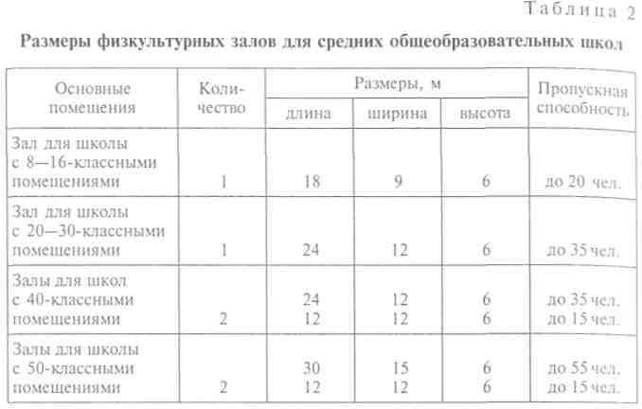

Качественное проведение занятий во многом зависит от нали- чия и удобного размещения инвентаря и оборудования. При этом исследования показали, что зависимость успешного обучения гим- настическим упражнениям от наличия специального оборудования и инвентаря выше, чем в любом другом виде спорта.
Номенклатура и табели учебного оборудования и инвентаря определяются специальными нормами и правилами. Примерный перечень гимнастического оборудования школьных физкультур- ных залов приведен в таблице 3.
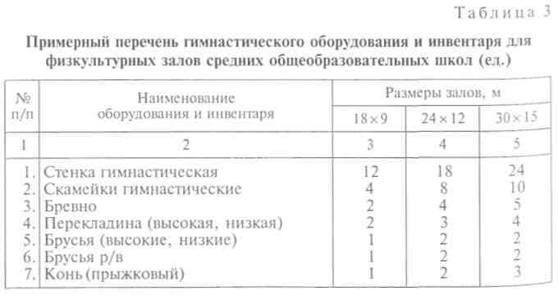
Школьные физкультурные залы оборудуют в соответствии с задачами уроков. Производится это за короткий отрезок времени, в основном силами самих учащихся.

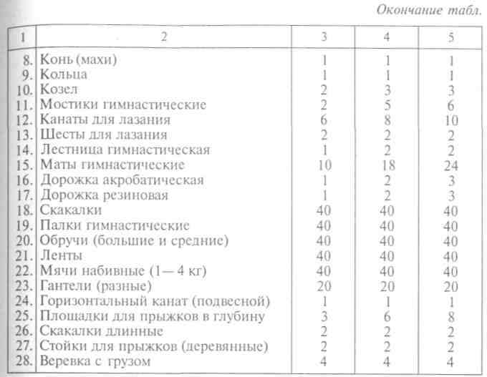
Кроме указанного в таблице 3 основного оборудования и ин- вентаря, необходимого для проведения занятий по гимнастике с учащимися V—XI классов, важно иметь инвентарь для младших школьников (6 — 10 лет): мячи малые (типа теннисных), мячи сред- ние, мячи большие (волейбольные, баскетбольные), флажки раз- ноцветные, мешочки с песком (для метаний и формирования осанки), кубики разные (7x7, 15x15, 30x30 см), мишени для метаний в цель. Количество этих предметов должно быть не менее 40 штук, т.е. на каждого школьника по одному предмету (мишеней
— 4 — 6 штук).
Гимнастическое оборудование устанавливается с таким расче- том, чтобы 4 группы учащихся (по 7 — 8 чел.) имели возможность заниматься на снарядах в течение всего урока. Целесообразно ус- тановку снарядов производить в специально подготовленных для них местах. Для этого ползала оборудуется гнездами, крючками («лягушками») для установки и крепления снарядов. Подвесные снаряды (кольца, канаты, шесты, трапеции и др.) размещаются У стен зала в местах их крепления — к балкам, фермам, консольным швеллерам, закладным деталям в потолочных перекрытиях, Монорельсам и др.
Крепление оборудования к стенам, полу и потолочному пере- крытию производят с помощью закладных деталей, вмонтиро- ванных при строительстве зала в конструктивные элементы. Эти

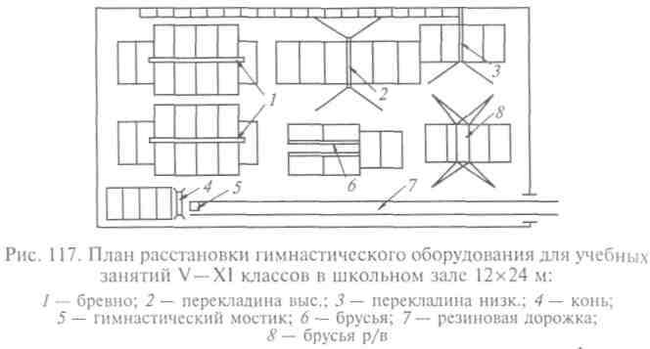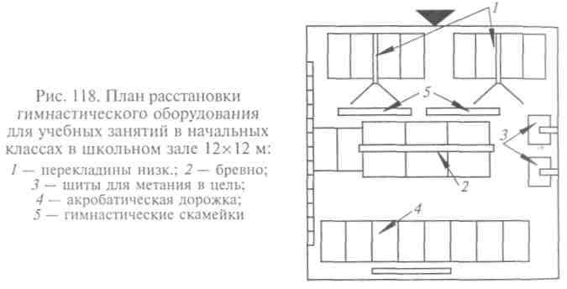156

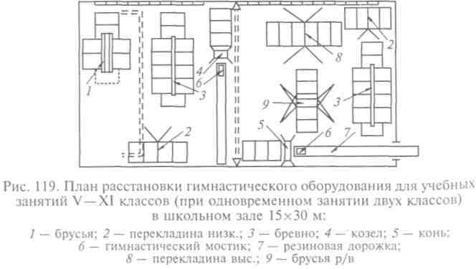

крепе жные узлы устана влива ют по черте жам проект а и их разме- щение должн о отвеча ть требов аниям безопа сности педаго гичес- кого процес са.
В
школь ной програ мме по физич ескому воспит анию прохо ж- дение матери ала по раздел у
«Гимн астика
»
предус мотре но во второй четвер ти учебно
го года. В школах, где имеется два зала, в одном из них целесообразно устанавливать гимнастическое оборудование на всю вторую четверть. Это дает возможность более продуктивно использовать учебное время, а также сохранять оборудование и инвентарь в хорошем состоянии.
Размещение гимнастических снарядов и оборудования должно удовлетворять педагогическим требованиям учебной работы. Оно зависит от размеров зала, от расположения специальных конст- рукций, от количества занимающихся и задач, решаемых на уроке. В зависимости от размещения стационарных снарядов (пере- кладина, кольца, брусья р/в) устанавливают и переносные. При этом важно соблюдать меры безопасности.
На рисунках 117—119 показаны варианты наиболее рациональ- ного размещения снарядов в школьном зале для учебно-трени- ровочных занятий по гимнастике, а также размещение снарядов и оборудования для занятий в одном зале двух классов одновре- менно.

  - Многокомплексные гимнастические снаряды
Характерной особенностью современного урока физической культуры является его моторная плотность. Она зависит от многих факторов, но для занятий по гимнастике наибольшее значение имеет материальное оснащение физкультурных залов школы. Это связано со спецификой гимнастических упражнений, которые в большинстве своем выполняются на снарядах, отличающихся от другого оборудования и инвентаря сложностью конструкции и большими габаритами. Однако даже при отличной организации урока по гимнастике с использованием стандартных (традицион- ных) гимнастических снарядов трудно добиться высокой моторной плотности, так как при выполнении упражнений 8 — 10 уча- щимися на одном снаряде требуется много времени. Поэтому в конце 60-х — начале 70-х гг. учителя-энтузиасты стали разрабаты- вать и изготавливать самодеятельным путем гимнастические сна- ряды с большой пропускной способностью (на одном снаряде по Ь
—8 и более занимающихся). Такое оборудование стало называться нестандартным. Зал, хорошо оборудованный нестандартными многокомплексными снарядами, обеспечивает высокую моторную плотность, создает большой интерес и эмоциональный подъем у занимающихся, а это, в свою очередь, повышает производитель- ность педагогического процесса.
157

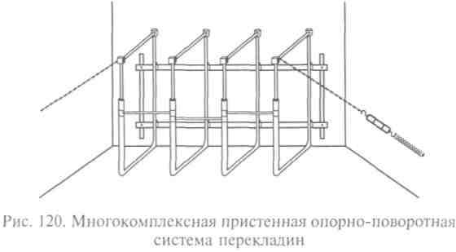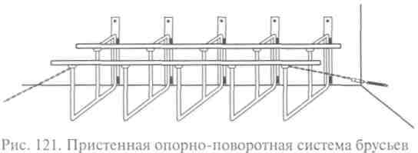
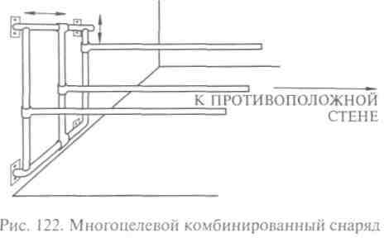
Кроме основного преимущества перед снарядами индивиду- ального пользования (повышение моторной плотности), нестан- дартное гимнастическое оборудование имеет и другие:
- на установку и уборку многопропускных снарядов тратится 1
—2 мин;
- размеры рабочих деталей (гриф перекладины, жерди брусьев, канаты, шесты) соответствуют наиболее удобному хвату;
- крепежные устройства и взаимозаменяемость ряда элементов оборудования позволяют изменять конструкцию снарядов в зави- симости от конкретных задач урока;
- многофункциональность оборудования (изучение гимнасти- ческой техники, развитие двигательных способностей, формиро- вание жизненно важных и профессионально значимых умений и навыков, использование комплекса снарядов в играх, эстафетах, в преодолении препятствий и др.);
- оборудование можно использовать на всех этапах обучения гимнастическим упражнениям (подводящие, подготовительные уп- ражнения), а также во всех частях урока.
В настоящее время при промышленном производстве спортив- ного оборудования учитываются лучшие образцы многокомплек- сных снарядов. Большое количество используемого в школах (в ос- новном городских) нестандартного оборудования унифицируется и стандартизируется.
Возможность быстрой установки и уборки снарядов, а также изменения размеров и формы предусматривается при разработке их конструкции. Некоторые варианты основных конструкций та- кого оборудования показаны на рисунках 120 — 122.
При изготовлении и монтаже многокомплексного оборудования необходимо соблюдать следующие правила безопасности:
- выступающие части снарядов, расположенные ниже 2 м от пола, прикрывают деревом, резиной, тканью и пр.;
- травмоопасные участки оборудования окрашиваются в крас- ный или оранжевый цвет;
- по всей длине установленных для занятий многопролетных снарядов укладываются маты;
- все узлы, детали и места креплений оборудования (в разоб- ранном и собранном состоянии) должны пройти испытания; бе- зопасность монтажа многокомплексного гимнастического обору- дования определяет комиссия в составе учителя физической куль- туры, врача, инженера-строителя, конструктора-разработчика, директора школы и специалиста методического объединения.

  - Гимнастические площадки и их оборудование
Для проведения уроков и внеклассной работы по физической культуре в общеобразовательных школах сооружают комплексные спортивные площадки. С этой целью предусмотрены специальные пришкольные участки, включающие зоны для физкультурных за- нятий. Их величина зависит от количества учащихся школы. Так, например, школа с одной параллелью классов должна иметь на своем пришкольном участке спортивную зону, равную 12 785 м², ^{а} Школа с тремя параллелями — 13 360 м².
Среди площадок для игр и занятий по легкой атлетике особое Место занимают гимнастические площадки. Они сооружаются для Младших школьников, для школьников V—IX и X—XI классов. ^{На} этих площадках сооружается оборудование, с помощью кото-

рого выполняется программа по разделу «Гимнастика» каждой из возрастных групп. Для старших школьников необходимо следую- щее оборудование: площадка размером 15x40 м, позволяющая разместить на ней комбинированную установку для подвесных сна- рядов (колец, канатов, шестов), гимнастические лестницы, пе- рекладины, брусья, гимнастические стенки (до 12 пролетов), ямы для опорных прыжков и прыжков в длину. На оборудованной та- ким образом площадке может заниматься одновременно 40 чело- век. На рисунке 123 показана типовая гимнастическая площадка, оборудованная стандартными гимнастическими снарядами.

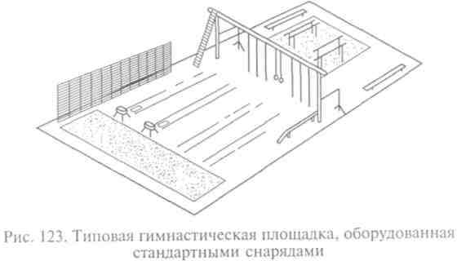
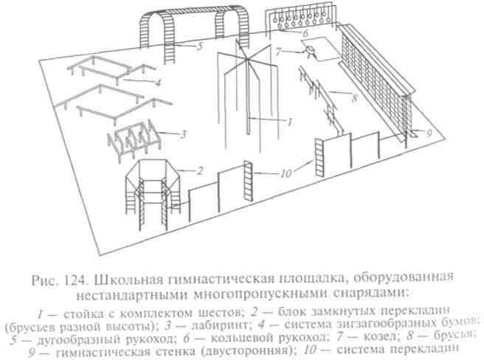
Самодеятельное развитие материальной базы школ за последние 15 — 20 лет, выразившееся в строительстве нестандартного обо- рудования, с наибольшей полнотой получило распространение именно на открытых пришкольных участках (рис. 124). Такое обору- дование гимнастических площадок позволяет широко использовать фронтальный способ организации учебной деятельности. Поэтому число повторений каждого двигательного задания может значитель- но увеличиться, а это, в свою очередь, способствует более прочно- му освоению учащимися техники гимнастических упражнений. В то же время увеличивается объем двигательной активности занимаю- щихся, и, следовательно, повышается развитие у них двигательных способностей. Эффективность занятий на многопропускных снарядах повышается еще и благодаря тому, что выполнение упражнений в этих условиях вызывает значительные положительные эмоции. У школьников создаются дополнительные резервы работоспо- собности, и они выполняют большой объем гимнастических уп- ражнений с относительно меньшим напряжением. С помощью та- кого оборудования легче учить детей самостоятельно упражняться на снарядах, учить страховке и самостраховке.

  - Технические средства, используемые на занятиях по гимнастике в общеобразовательной школе
Технические средства обучения (ТСО) в физическом воспита- нии — это системы, комплексы, устройства и аппаратура, при- меняемые для повышения эффективности учебно-воспитательного процесса. Современные требования к организации урока в школе настолько высоки, что без специальных технических устройств и приспособлений учителю физического воспитания трудно интен- сифицировать учебный процесс и добиться хороших результатов. За последние годы использование многообразных технических средств на уроке и внеклассных занятиях приобрело массовый характер, поскольку такие устройства и комплексы из них суще- ственно помогают учителям формировать у школьников двига- тельные умения и навыки, обогащать знаниями о технике движе- ний, ее закономерностях, а также развивать потребность к само- стоятельным занятиям физическими упражнениями и спортом.
Наибольший эффект ТСО приносят на занятиях по гимнастике при изучении школьниками физических упражнений, требующих высокой точности. Чем продуманнее применяются технические средства, тем лучше идет процесс овладения учащимися техникой гимнастических упражнений. Это положение обусловливается также особенностями формирования двигательных навыков. Например, при обучении учащихся IV класса лазанию по канату ^{в} три приема можно использовать несложный тренажер, разрабо- танный под руководством И. П. Ратова. Этот тренажер облегчает
⁶ Гимнастика 161

действия ученика за счет противовеса, тяга которого перекинута через блок. Фиксирующая установка (храповик) позволяет без особых усилий выполнить правильный захват каната ногами на любой высоте. Такие несложные технические устройства способ- ствуют интенсивному формированию двигательных навыков мно- гих гимнастических упражнений, входящих в программу.
На рисунке 125 показано, что главная функция технических средств — обучающая. Сюда относятся все приборы, аппараты, воздействующие на зрение, слух, двигательный анализатор. «Пе- дагог, желающий что-нибудь прочно запечатлеть в детской памяти,
— писал К.Д.Ушинский, — должен помнить о том, чтобы как можно больше органов чувств — глаз, ухо, голос, чувство мускульных движений — приняли участие в акте запоминания».
Умелое использование учителем физического воспитания ТСО на уроке существенно повышает информационную емкость всех сведений, необходимых для качественного усвоения школьниками учебного материала, для овладения ими двигательными дей- ствиями и способами физического самосовершенствования уча- щихся. Учебное кино, кинокольцовки, диафильмы и диапозитивы, помогающие при разучивании сложных видов движений, орга- низуют труд учителя. Такие технические средства обеспечивают четкость и логичность изложения нового материала, способствуют экономии учебного времени, повышают интерес учащихся к учебной деятельности.
При изучении сложных упражнений на уроках гимнастики наи- более приемлемы графопроекторы типа «Лектор» или «Кодоскоп»,
при использовании которых не требуется затемнения. Для исполь- зования проекционной аппаратуры «Свитязь», «Школьный», «Ук- раина» и др. необходимо специально оборудованное помещение.
Большую помощь в работе учителя оказывает аудиовизуальная аппаратура. С ее помощью целесообразно проводить подготови- тельную и заключительную части урока гимнастики, а также со- здавать музыкальный фон для повышения работоспособности за- нимающихся в основной части урока.
В соответствии с государственными стандартами большую группу ТСО составляют тренажеры и тренировочные устройства, повы- шающие качество обучения физическим упражнениям и эффек- тивность процесса физической подготовки занимающихся.
Все тренажеры и тренировочные устройства по их назначению можно подразделить на две основные группы: для обучения тех- ники двигательных действий и для развития двигательных и пси- хических способностей (силы, быстроты и координации движений, гибкости и устойчивости вестибулярных функций, выносливости, внимания, памяти, эмоций, воли и др.). С помощью тренажеров можно в широких пределах дифференцировать сложный процесс обучения двигательным действиям, усиливать его направленность, воспроизводить часть движений, отработка техники которых затруднена традиционными средствами.

Глава 8. НАУЧНАЯ РАБОТА ПО ГИМНАСТИКЕ

8.1. Научная работа учителя физической культуры
Педагог в своей работе не может обходиться без систематичес- кого пополнения знаний, без постоянного совершенствования своего методического мастерства, потому что он имеет дело с обучением и воспитанием детей. На нем лежит большая ответ- ственность за качество своего труда. Тем более что с течением времени к его квалификации предъявляются все более высокие требования. Самым плодотворным способом пополнения знаний, повышения педагогического мастерства является научная работа. Она может проводиться по всем разделам гимнастики. Основные направления научной работы:
1 • Раскрытие потенциальных возможностей средств гимнасти- ки при использовании их в оздоровительных, образовательных, воспитательных, спортивных, прикладных и других целях с учетом многоструктурности и многофункциональности гимнастических упражнений; выполнение их под музыкальное сопровождение; специальные условия, в которых проводятся занятия гимнастикой со спортивной направленностью и спортивные соревнования.

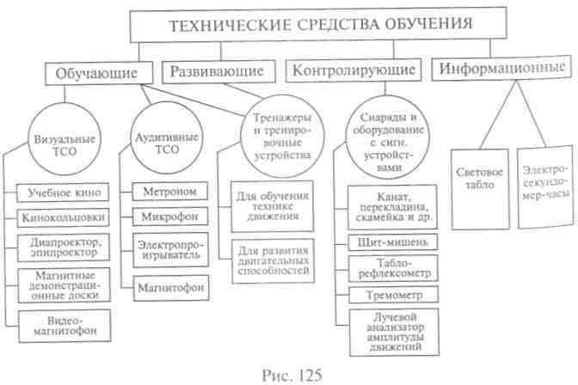
163

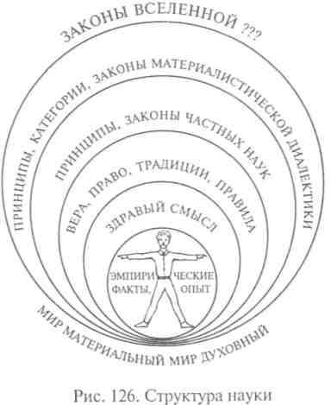
ериментальное обоснова- ние возможности изуче- ния, развития и прогно- зирования способностей у школьников к учебной, спортивной, трудовой, во- енной и другим видам де- ятельности с помощью средств и методов гимна- стики.
3. Разработка, теорети- ческое и эксперименталь- ное обоснование методов дифференцированного, индивидуального и лично- стного подхода к занима- ющимся гимнастикой.
При теоретическом и методологическом обосно- вании избранной темы ис-
следования целесообразно исходить из того, что каждый школьник в любом виде деятельности, в том числе и в овладении мас- терством в гимнастике, проявляет себя как индивидуальность, как личность, как субъект познания и деятельности в целом не только по отношению к окружающей его действительности, но и по отношению к самому себе как объекту. Исследования возможны на всех уровнях познания, начиная с опыта, изучения и обоснования отдельных фактов, законов конкретных наук и заканчивая,
возможно, законами Вселенной... (рис. 126).
е
2. Т
е
т
и
ч
е
с
к
о
о р
8.2. Гимнастика как научная дисциплина
Научная работа в области гимнастики — это специфическая деятельность исследователя, направленная на приобретение (раз- работку) и теоретическую систематизацию знаний: об отличи- тельных особенностях средств и методов гимнастики; об условиях, в которых проводятся занятия; об их оздоровительных, обра- зовательных, воспитательных и прикладных возможностях; о гим- насте как личности и субъекте спортивной деятельности.
В процессе научной работы постепенно накапливаются и со- вершенствуются знания и опыт, необходимые не только в гимна- стике, но и в учебе, труде, спорте, военном деле и других видах деятельности.
На каждом историческом этапе научное знание использует спе- цифическую совокупность познавательных форм, фундаменталь-
164
п
е
и
э
к с

ных категорий, принципов, методов и схем объяснения вновь полученных экспериментальных фактов. Иными словами, у каждой эпохи свой стиль мышления: для античного периода было характерно наблюдение как основной способ получения нового знания; наука Нового времени опиралась на эксперимент и ана- литический метод (например, суставная гимнастика Песталоц- . ци); современная наука стремится к целостному, многостороннему охвату изучаемых объектов (принцип целостности). Этим прин- ципом руководствуется и гимнастика как наука. Это означает, что в процесс овладения гимнастическими упражнениями вовлекается личность гимнаста в целом, а не отдельные его свойства (спо- собности).
Гимнастика как научная дисциплина находится на грани меж- ду естественными, общественными и техническими науками. По- этому исследования в ее области опираются на законы механики, сведения из анатомии, физиологии, психологии, педагогики. Каждая из этих наук имеет свою сложную систему научных дисциплин. В связи с этим большую роль играют междисциплинарные (комплексные) исследования.

  - Вопросы гимнастики, требующие исследований
Вопросы гимнастики, нуждающиеся в дальнейшей научной разработке, настолько многочисленны и разнообразны, что пере- числить их все не представляется возможным. Рассмотрим некоторые из них.
Изучение гимнастики как спортивно-педагогической дисцип- лины, как предмета познания и практической деятельности пред- полагает исследование следующих вопросов: оздоровительное, образовательное и воспитательное воздействие с помощью средств гимнастики на различные по возрасту, полу, уровню образования, образу жизни, учебной, трудовой деятельности категории занимающихся.
В исследовании оздоровительной направленности гимнастических упражнений важное значение имеют: совершенствование методики стимулирования естественного созревания функций организма, психики у детей различных возрастных групп, формирование правильной осанки, повышение общей физической подготовленности, неспецифической устойчивости к воздействию внешней среды обитания, лечебные возможности гимнастических упражнений при различных видах заболеваний, продление жизни.
В образовательной направленности средств и методов гимнастики большой интерес вызывают: методика обогащения занимающихся теоретическими знаниями в области гимнастики и смежных с ней дисциплин; обогащение их опытом двигательным, эстетическим, эмоциональным, волевым, общения, нравственным;
165

научение занимающихся познавать самих себя, свои способности, достоинства и недостатки; стимулирование глубоко осознанного и активного отношения к занятиям гимнастикой, к учебе, трудовой деятельности и др. Важное значение имеют изучение гимнастики древних народов Востока, Греции, Рима, Египта, Закавказья и др., обобщение достижений современной гимнастики народов разных стран и континентов.
При исследовании воспитательных возможностей средств и методов гимнастики в научной разработке нуждается методика воспитания личности занимающегося. Это касается воспитания по- ложительного отношения к занятиям гимнастикой, к учебе, труду, чувства собственного достоинства, скромности, целеустрем- ленности, настойчивости в достижении поставленной цели, ре- шительности и смелости, привычки заранее обдумывать способ выполнения сложных двигательных действий и др.
Особое значение имеет исследование прикладной направлен- ности средств и методов гимнастики. В научной разработке нужда- ется методика применения гимнастических упражнений при изу- чении (оценке) и развитии способностей у занимающихся и тем самым оказание им помощи в овладении школьной учебной про- граммой, спортивным, профессиональным мастерством и боевой подготовкой в процессе службы в армии.
В научной разработке нуждается методика применения средств гимнастики в целях активного отдыха, восстановления работо- способности после умственных, физических и эмоциональных на- пряжений, постепенного вхождения в процесс учебной, спортив- ной и профессиональной деятельности.
Недостаточно разработана методика применения средств и методов гимнастики в их комплексе (гимнастические упражнения, музыка, слово педагога, условия, в которых проходят занятия, и др.) с целью подготовки детей к обучению в школе, выпускников средней школы к овладению профессией, юношей к службе в армии, а девушек к детородной функции и материнству.
В вопросах истории развития гимнастики основной недостаток исследовательских работ состоит в том, что отдельные историчес- кие факты излагаются в отрыве от условий экономического раз- вития того или иного народа, его национальных традиций, куль- туры, способов ведения войн, комплектования армии, уровня развития наук о человеке и закономерностей самой гимнастики. История развития гимнастики ставится в зависимость от взглядов отдельных исследователей, вносящих тот или иной вклад в ее ос- вещение. При таком подходе часто страдает объективность изло- жения исторических событий и подлинность причин, их вызыва- ющих. В историческом плане лучше освещены вопросы спортив- ной, художественной гимнастики и акробатики. Но и этим работам присущ отмеченный выше недостаток. Значительно хуже об-
стоит дело с другими видами гимнастики. Специального анализа и обобщения требуют достижения и недочеты в области гигиени- ческой, лечебной, профессионально-прикладной гимнастики.
Слабо исследованы возможности средств и методов гимнастики при занятиях с лицами среднего и пожилого возраста, мужчинами и женщинами. Знания и практический опыт, накопленные по указанным вопросам, еще очень мало изучены специалистами, а следовательно, это наследие еще не в полной мере служит людям. Много ценных, но не опубликованных сведений находится в архивах.
Недочеты в изучении истории гимнастики затрудняют возмож- ность предвидеть: как будет развиваться тот или иной ее вид и под влиянием каких факторов (закономерностей) пойдет это развитие; в каком направлении должна будет работать мысль ученых, педагогов, с тем чтобы использовать средства и методы гимнас- тики с наибольшей пользой для людей в новых условиях их трудо- вой, спортивной, военной и других видах деятельности; как гим- настика будет служить экономическому и культурному прогрессу общества, повышению обороноспособности страны.
Таким образом, исторический материал в области гимнастики нуждается в анализе и обобщении применительно к современным условиям жизни людей и ближайшего будущего.
Большая необходимость существует в разработке вопросов, касающихся техники исполнения гимнастических и акробатичес- ких упражнений. Здесь лучше изложены закономерности исполне- ния сложных упражнений в спортивной, художественной гимна- стике и акробатике, которые включаются в обязательные и про- извольные комбинации ведущих гимнастов страны и мира. Слабым местом исследований является то, что анализу подвергаются в основном механика движений и работа ведущих групп мышц и таким образом устанавливается рациональная форма движений, входящих в изучаемое упражнение. Но как она воспроизводится, как усваивается занимающимися — часто остается за пределами внимания исследователей. Как правило, не рассматриваются осо- бенности функционирования центральной нервной системы, обес- печение ее необходимой информацией, энергообеспечение дви- жений, психические и личностные свойства гимнаста, благодаря которым происходит активизация его двигательной деятельности. Не учитывается главное условие успешного овладения техникой движений — отношение гимнаста к изучаемому упражнению, сте- пень соответствия его способностей требованиям, предъявляемым к нему. Этот вопрос почти совсем не разработан, хотя учебно- тренировочный процесс должен начинаться прежде всего с изу- чения способностей гимнаста и с формирования у него созна- тельного и активного отношения к изучаемому упражнению и к занятиям гимнастикой в целом.

В существующей методике использования гимнастических уп- ражнений в оздоровительных, образовательных, воспитательных и прикладных целях не учитывается их безграничное многообразие, многоструктурность, а кроме того, многофункциональность каждого отдельно взятого упражнения. С одной стороны, это про- является в неумении выбрать наиболее эффективные для решения поставленной задачи упражнения, а с другой стороны, в неумении одно и то же упражнение использовать в различных целях за счет изменения способа его выполнения.
В специальном научном обосновании нуждаются организация и методика проведения школьного урока, а именно:
содержание урока и его отдельных частей, планирование после- довательности изучения упражнений с учетом возможностей пе- реноса эффекта (положительного, отрицательного) от овладения одним упражнением на другое — последующее;
регуляция нагрузки и отдыха в процессе урока с учетом инди- видуального предела допустимых нагрузок;
управление вниманием, памятью на движения, эмоциями и волей в процессе обучения занимающихся новому упражнению и в течение всего урока;
способы управления занимающимися в ходе урока (команды, распоряжения, просьбы, личный пример учителя, поощрение, порицание, убеждение, внушение и др.) и особенности их при- менения в различных ситуациях на уроке с различными категори- ями занимающихся;
возможности введения в урок теоретического раздела гимнас- тики;
взаимоотношения между учителем и учениками в процессе урока, дифференцированный, индивидуальный и личностный подход учителя к занимающимся;
система домашних заданий и их эффективность.
Существенного улучшения требуют гимнастическое оборудова- ние и инвентарь:
совершенствование имеющихся гимнастических снарядов и раз- работка новых оригинальных приспособлений с целью облегчения работы педагога при обучении упражнениям, для повышения мо- торной плотности урока, оказания помощи и страховки (подставки, ограничители, столики, стоялки, страховочные пояса и др.);
изготовление детских гимнастических снарядов, нестандартного оборудования и разработка методики их использования в различ- ных целях с разными категориями занимающихся;
целесообразная разметка гимнастического зала для улучшения организации занятия и сокращения простоев;
применение средств ТСО и тренажеров.
Основной темой исследований по гимнастике является разра- ботка средств и методов формирования у занимающихся здорово-
го образа жизни, развития у них способностей, необходимых в учебном, производственном, военном труде:
- подготовка детей дошкольного возраста к обучению в школе, а выпускников школ к успешному овладению избранной ими профессией;
- особенности методики развития двигательных и психических способностей, воспитание личностных свойств у детей различных возрастных групп;
- спортивная, профессиональная ориентация, консультация и отбор.
Как же все-таки выбрать тему для научной и научно-методи- ческой работы, какой она должна быть? Об этом мы расскажем в следующем разделе.

  - Выбор темы для исследования
Когда тему для исследования выбирает педагог, желательно, чтобы она касалась педагогических вопросов гимнастики. Однако в ряде случаев педагоги предпочитают исследовать вопросы из смежных наук (биология, психология, философия и др.). Это впол- не допустимо. Исследователь должен быть свободен в выборе темы для своей научной работы. Однако при этом целесообразно руко- водствоваться следующими соображениями:
- Удачно выбрать тему, поставить цель и задачи исследования
- значит во многом обеспечить успех работы.
- Желательно искать тему в той области гимнастики, в которой работает сам педагог. При выборе темы надо иметь в виду, что любое известное положение теории, методики или практики может оказаться устаревшим, поэтому к нему нужен иной подход — с современных научных позиций или достижений практики, исходя из новых теоретических и методологических принципов. Чтобы глубже и шире представить то или иное явление, надо исследовать его с разных сторон.
- Тема, избранная для исследования, должна быть актуальной не только для настоящего, но и будущего гимнастики. Результаты исследования должны удовлетворять требованиям теории и прак- тики гимнастики.
- Лучше, если исследователь сам выберет тему, «выстрадает» ее. Удачный выбор достигается огромной работой над изучением истории, теории и практики избранного предмета научного изу- чения. Опыт показывает, что самостоятельно выбрать тему иссле- дования удается только людям, одержимым, по-настоящему ув- леченным предметом своего изыскания.
- Перед окончательным выбором и формулированием темы Желательно в предварительном небольшом по объему исследова- нии уточнить ее основные положения.

- Тема должна иметь четко очерченные границы. Они опреде- ляются постановкой задач, методами исследования, количеством испытуемых лиц, временем, отведенным на экспериментальную работу, наличием необходимой аппаратуры и инструментария и др. Важно, чтобы тема была не слишком обширной, так как в ней можно «заблудиться», и не слишком узкой, чтобы исследуемый вопрос не казался оторванным от общей проблемы. Конечно, и в узкой теме исследование можно провести так, что будут вскрыты многие не известные ранее глубинные механизмы, важные для теории и практики гимнастики. Как правило, это достигается с помощью точных методов исследования, доступных лишь сотруд- никам научно-исследовательских учреждений. Для учителя физи- ческой культуры, тренера наиболее доступны такие темы, которые в более полном объеме раскрывают теорию, методику гимнастики, возможность развития спортивных или профессиональных способностей у учащихся средних и высших учебных заведений и юных спортсменов.
- При выборе темы надо учитывать собственный интерес, свои склонности и способности, педагогический опыт, уровень и широту теоретических знаний. Большое значение имеет наличие сведений из смежных с гимнастикой дисциплин: анатомии, физиологии, психологии, педагогики, философии и др.
После выбора темы и определения конкретных задач исследо- вания формулируется ее название. Бывает так, что сделать это сразу трудно, тогда предварительное название может быть уточнено в процессе работы или даже после ее завершения. Название темы исследования — это краткое отражение содержания работы. Это — ее визитная карточка, так как в названии отражается предмет ис- следования. Оно должно быть предельно лаконичным.

  - Научная проблема, проблемность исследуемого вопроса
Проблемы решаются в докторских, проблемность исследуемого вопроса отражается в кандидатских диссертациях, в научно- методических работах.
Избранная для исследований тема ставится проблемно, в про- тиворечивости ее сторон и из этого логически выводятся ее акту- альность, нужность, полезность для теории или практики гимна- стики. Например, возьмем тему «Развитие мышечной силы у юных гимнастов 7 — 9 лет». Проблемность этого исследования состоит в том, что, с одной стороны, для овладения гимнастическими уп- ражнениями нужна достаточно развитая мышечная сила, а с другой стороны, методика ее развития у детей, например, младшего школьного возраста, разработана очень слабо. Ученые и педагоги придерживаются разных взглядов на возможность развития мы- шечной силы у детей. Высказываются суждения, что силовыми
упражнениями можно нанести вред здоровью, осанке, подвиж- ности в суставах и гибкости в целом. Такая опасность действитель- но существует. Примеров тому в практике спорта достаточно. И все же, с учетом второго закона динамики (F = т- а_{тях}) была высказана гипотеза, что мышечную силу у детей можно развивать упражнениями, выполняемыми с усилиями, равными 20 — 40 — 60
% от максимальной силы упражняемой группы мышц. Если эта гипотеза верна, тогда мышечную силу у детей без ущерба для их здоровья можно развивать с помощью отягощений. Возникла не- обходимость в подборе упражнений и в разработке методики их выполнения. Исследование этих вопросов было проведено в начале 50-х гг. И. Г. Васильевым и продолжено в 70-х гг. М. Л.Журави- ным. Теперь, опираясь на эти исследования, избранную тему можно поставить проблемно и определить ее актуальность. Проблемность вопроса разрабатывается таким образом, чтобы его можно было развить в новое знание, в теорию и практику, углубить и расши- рить исследование.
Возможные пути развития проблемности исследуемого вопроса показаны на схеме 4.
Научная проблема имеет важное значение для теории и прак- тики, например, гимнастики, физического воспитания, однако для ее решения нет готовых средств и методов. Их нужно еще раз- работать, теоретически и экспериментально обосновать, а эффек- тивность проверить в эксперименте и на практике. Это противоре- чие составляет основу проблемы. Оно ведет исследователя от ре- шения одного вопроса (проблемной ситуации) к другому, по- рождает потребность в получении новых научных фактов и нового теоретического знания. Проблема — это методологический прием, позволяющий не только вскрыть ее сущность, но и найти способы решения, снятия, углубления и расширения поиска.
Исследование начинается с обнаружения проблемы (проблем- ной ситуации) в рассматриваемом вопросе и определения свое- временности его изучения. Успех здесь во многом зависит от име- ющихся у исследователя знаний в области данного вопроса и смеж- ных с ним дисциплин, от его опыта (научного, спортивного, пе- дагогического и др.). Обнаружение проблемной ситуации побуж- дает к активному поиску или разработке способов ее решения. В ходе исследования добываются новые факты, новое научное знание о предмете исследования. Вновь полученные материалы могут послужить основанием для вскрытия новых противоречий в изу- чаемом вопросе, решение которых приведет к еще более совер- шенным знаниям и ценным рекомендациям в практику физичес- кого воспитания, спортивной тренировки, профессиональной, оздоровительной, воспитательной направленности занятий гим- настикой. Наука начинается с анализа результатов практики, по- этому истоки проблемы прежде всего следует искать в практике.

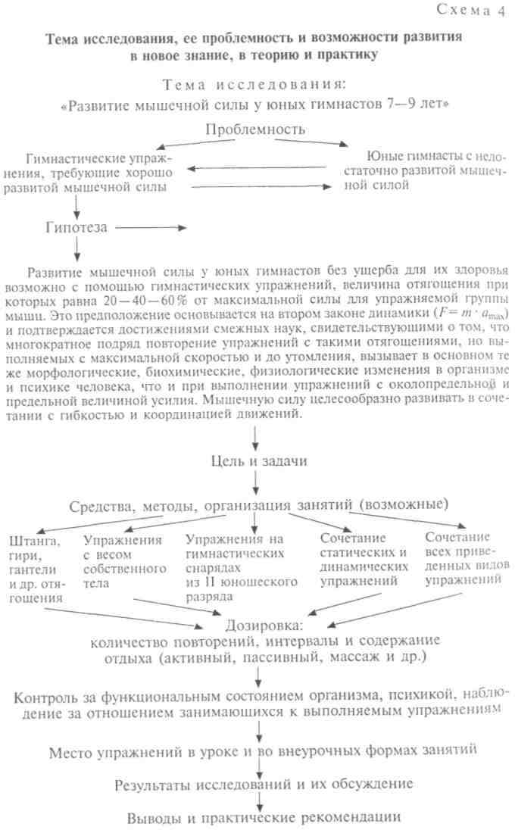
Решение проблемы начинается с выбора теории (категории, принципа, закона), которую предполагается рассматривать в ка- честве основания проводимого исследования. Затем на основе вскрытой проблемности исследуемого вопроса, достижений пе- редовой практики, собственного научного, педагогического, спортивного опыта и избранной теории подбираются или разра- • батываются методы исследования, проводятся эксперименты, добываются научные факты, с помощью которых проблема сни- мается полностью или частично. При разработке проблемы, как можно видеть из нашего примера, возникают новые вопросы, требующие дополнительного специального исследования. В их числе могут быть следующие:
    - Сравнительная эффективность видов упражнений, взятых для развития мышечной силы у юных гимнастов, и степень удобства (в организационно-методическом плане) применения их с этой категорией занимающихся.
    - Возможности переноса эффекта (положительного, отрица- тельного) от применения каждого вида упражнений на успешность овладения новыми спортивными гимнастическими упражнениями.
    - Индивидуальный и личностный подход к занимающимся в процессе развития у них мышечной силы с помощью приведенных на схеме 4 видов гимнастических упражнений.
    - Индивидуальная податливость к развитию (тренируемость)
мышечной силы у гимнастов различного пола и возраста.
    - Взаимосвязь максимальной динамической мышечной силы с относительной, статической, скоростной силой у гимнастов раз- ного пола и возраста.
    - Влияние развития мышечной силы с помощью приведенных на схеме видов упражнений на осанку гимнастов, гибкость, ко- ординацию движений, на функции сердечно-сосудистой, дыха- тельной и других систем организма.
    - Влияние мышечной силы на успехи юных гимнастов в школь- ной учебе, на их здоровье, на будущую трудовую деятельность, на спортивные достижения в гимнастике.
Актуальность решаемой проблемы определяется следующими критериями.
Высокоактуальные исследования. Существует островыраженная потребность в решении проблемы, что может положительно по- влиять на многие стороны теории и практики гимнастики, физи- ческого воспитания. Избранная для исследования тема не разра- ботана или разработана недостаточно. По этой теме имеются лишь отдельные публикации.
Разработка соответствующей теории и методики гимнастики Может существенно изменить практическое решение важных воп- росов этой спортивно-педагогической и научной дисциплины.
173
172

Актуальные исследования. Достаточно убедительно выражена практическая потребность в решении проблемы, что может поло- жительно сказаться на разных сторонах практики.
Избранная тема в науке разработана слабо. Имеется много про- тиворечивых подходов. Ее разработка может дополнить представ- ления по ряду теоретических и практических вопросов.
Малоактуальные исследования. Теоретическая и практическая потребность в разработке избранной темы незначительная. В целом она изучена удовлетворительно, хотя отдельные ее вопросы нуждаются в исследовании.
Тема разработана достаточно, опубликовано большое число работ, раскрывающих ее содержание. Дальнейшие исследования могут уточнять некоторые теоретические положения и практичес- кие рекомендации¹.

8.6. Гипотеза
Всякое исследование начинается с предварительной догадки, с построения гипотезы. Она разрабатывается в соответствии с проблемностью исследуемого вопроса, с той теорией, которая заложена в основу научной работы, достижениями передовой практики и результатами исследований в смежных дисциплинах, педагогическим, научным, спортивным опытом самого исследо- вателя.
Гипотеза — это предположение, догадка:
о возможных способах решения вскрытой проблемности ис- следуемого вопроса или большой проблемы;
о причинах, которые обусловливают необычные, «загадочные» явления или вновь полученные в исследованиях эмпирические факты;
о механизмах взаимосвязи между вновь полученными эмпири- ческими фактами.
Высказанная выше догадка о возможности развития мышечной силы у юных гимнастов с помощью упражнений со сравнительно небольшими мышечными напряжениями, но выполняемыми с предельной скоростью и до утомления упражняемых мышц, опирается на второй закон динамики (F = т ■ а_{тах}) и на исследования в смежных дисциплинах. Эта догадка подтвердилась в экспериментах и на практике подготовки юных гимнастов. В ито- ге была разработана новая эффективная методика развития мы- шечной силы у юных гимнастов в сочетании с развитием у них гибкости, координации движений и других способностей, необ- ходимых для успешного овладения сложными гимнастическими

¹ Требования к диссертациям по педагогическим наукам. — М., 1990. — С. 21-
упражнениями. Применение этой методики положительно сказа- лось на их здоровье.
В процессе спортивной тренировки гимнастов был обнаружен удивительный факт — внезапное проявление неуверенности и даже страха у довольно смелого гимнаста при переходе от изучения . вращательных движений в условиях опоры к овладению враща- тельными движениями в безопорном положении.
Этот факт даже очень опытные тренеры объясняли природной трусоватостью или же слабой волевой подготовленностью. Однако такое заключение расходилось с тем, что сложные вращательные движения, но в условиях опоры гимнаст выполнял решительно и смело. Учитывая это обстоятельство, было сделано другое предпо- ложение (гипотеза): появившаяся боязливость гимнаста в этих обстоятельствах обусловлена низкой устойчивостью вестибуляр- ных реакций к воздействию ускорений, возникающих при враща- тельных движениях, и невозможностью компенсировать эту неус- тойчивость за счет информации от других сенсорных систем — тактильно-мышечных чувств, зрения и др. Это предположение подтвердилось результатами специального исследования устойчи- вости сенсорных, соматических и вегетативных вестибулярных реакций у гимнаста.
Примером объяснения причин взаимосвязи между наблюдае- мыми фактами может быть обнаруженное нами в исследованиях наличие положительной взаимосвязи между координацией дви- жений, быстротой двигательных действий, способностью широко распределять и быстро переключать внимание, оперативным и тактическим мышлением, школьной успеваемостью детей. Этот факт можно объяснить общностью некоторых психофизиологи- ческих механизмов, лежащих в основе проявления каждой из рассматриваемых способностей. Этими механизмами являются: подвижность основных нервных процессов, лабильность и плас- тичность нервно-мышечного аппарата, некоторая общность в работе мышц при двигательных действиях, требующих проявления указанных способностей гимнаста, участие сенсорных систем, умственная деятельность, возможность взаимопроникновения способностей. Например, при выполнении двигательных действий, требующих сложной координации, приходится распределять и переключать внимание с одних движений на другие, запоминать последовательность их выполнения, обдумывать каждое из них.
Рассматриваемые способности развиваются под влиянием дви- гательного опыта: чем он богаче, тем лучше развиты способности.
Гипотеза является формой перехода от познания фактов к по- знанию связей между ними и закономерностей, их обусловлива- ющих, к формированию научной теории, а также формой перехода от одной теории, отражающей наличный уровень наших зна-

175

ний в той или иной научной дисциплине, к другой — свидетель- ствующей о более высоком уровне этих знаний. Поэтому в науч- ной работе гипотезе придается большое значение.
Гипотезы могут быть разного уровня значимости. На верхнем уровне располагаются гипотезы, имеющие наиболее общий харак- тер и в связи с этим обладающие наибольшей логической силой. Степень абстрактности и обобщения таких гипотез увеличивается по мере удаления от эмпирического базиса, от практики в теорию. Примером гипотезы самого высокого уровня значимости может служить сделанное нами предположение о том, что в процессе овладения сложными гимнастическими упражнениями и другими двигательными действиями в активное взаимодействие вовлека- ются индивидуальные свойства гимнаста, относящиеся ко всем формам движения материи: физической, химической, биологи- ческой и социальной.
Из таких гипотез как посылок выводятся гипотезы более низ- кого уровня. Примером может служить предположение, что в про- цессе овладения гимнастическими упражнениями в активное вза- имодействие вовлекаются индивидуальные свойства (способности) гимнаста, относящиеся ко всем подструктурам его как личности, как активно действующего субъекта. В этом процессе гим*-наст участвует как субъект в целом (принцип целостности).
На самом низком уровне системы находятся гипотезы, близкие к эмпирическим фактам, к обыденным представлениям, к практике. Такими гипотезами часто ограничиваются авторы кандидатских диссертаций. Например, развитие у школьников координации движений, быстроты двигательных действий, способности распределять внимание, оперативного и тактического мышления в спортивных играх будет содействовать повышению их школьной успеваемости.
Гипотезы нередко приводят к новым открытиям, помогают в разработке более эффективных методов развития способностей, обучения, воспитания, укрепления здоровья занимающихся. По- этому к исследованию любого вопроса нельзя приступать без ги- потезы.
Важным критерием состоятельности гипотезы является ее со- ответствие основным теоретическим положениям, установленным наукой в данной области знаний (в нашем примере — в теории и методике физического воспитания, педагогике, психологии). Мо- жет случиться так, что гипотеза не согласуется с теоретическим положением, противоречит ему. В этом случае истинность теоре- тического положения тщательно проверяется с точки зрения пе- редовой практики и теории. Исследование таких противоречий иногда приводит к неожиданным результатам.
Степень вероятности гипотезы тем выше, чем больше фактов, которыми она подтверждается. От гипотезы не требуется, чтобы
она уже в момент своего создания объясняла все факты избранной темы исследования.
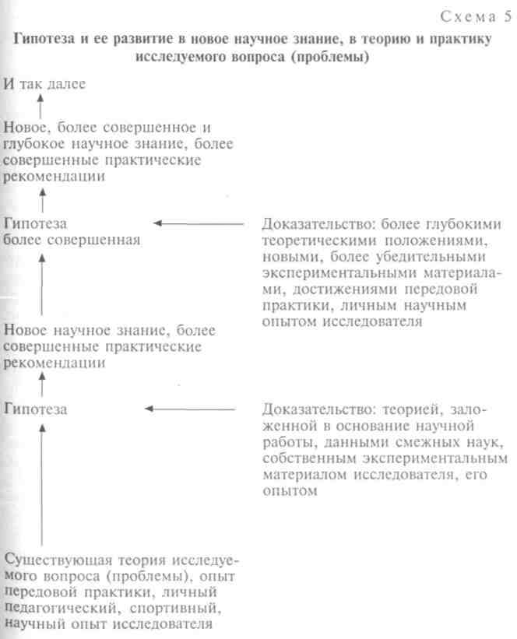
Гипотеза формируется, как уже говорилось, при разработке проблемы исследования (схема 5), при выведении нового научного знания из вновь полученных в исследовании научных фактов. Без нее не обойтись при объяснении добытых в экспериментах фактов и возможной взаимосвязи между ними. Предположения, сделанные в начальной стадии исследования, подвергаются про- верке и уточнению. Гипотеза, получившая теоретическое и экспе- риментальное подтверждение, превращается в новое научное зна- ние, в теорию.

Гипотезы бывают научные и рабочие.
Научные гипотезы далеко не одинаковы по своей научной ценности. Одни из них подтверждаются и превращаются в теорию, другие — подвергаются проверке и развитию, прежде чем стать научной теорией, третьи — отвергаются как несостоятельные.
Рабочие гипотезы — предположения о возможных способах ре- шения исследуемого вопроса, снятия обнаруженных в нем проти- воречий. Они могут быть использованы для систематизации со- бранного научного материала и его объяснения с точки зрения теории и практики, для того чтобы наметить дальнейший ход ис- следований. Рабочая гипотеза упорядочивает, дисциплинирует научное исследование, концентрирует его вокруг заложенной в нем руководящей идеи. Если же она оказывается несостоятельной, противоречит научным фактам, то ее отвергают.
Научные и рабочие гипотезы создаются на основе теоретичес- ких и методологических положений, принципов, категорий, за- конов наук и опыта передовой практики, в соответствии с кото- рыми планируется данное исследование. Так, например, приве- денный выше второй закон динамики открывает широкие воз- можности для дальнейшего совершенствования методики развития мышечной силы у детей, у женщин, у лиц среднего и пожилого возраста.
К гипотезе предъявляются следующие требования:
- Принципиальная проверяемость в эксперименте.
- Она должна объяснять тот круг аналогичных вопросов, кото- рые составляют сущность исследуемого явления. Например, воз- можность комплексного развития координации движений, быст- роты двигательных действий, внимания, оперативного и такти- ческого мышления на основе некоторой общности психофизио- логических механизмов, обусловливающих их.
- Приложимость к достаточно широкому кругу явлений (учеба,
спорт, труд и др.).
- Непротиворечивость ранее установленным научным фактам. В том случае, если гипотеза опровергает установленные факты, то этому должно быть дано научное обоснование.
- Простота.
- Текст гипотезы содержит только известные понятия.
- Она должна носить характер вероятности («Можно предпо- ложить...»).
- Гипотеза должна удовлетворять принципам научного миро- воззрения, учитывать уже установленные наукой законы, опи- раться на все имеющиеся в исследуемой области факты, объяснять их и обладать способностью предсказывать новые.
- Гипотеза должна быть способной, исходя из единичного прин- ципа, объяснять все установленные в процессе исследования эм-
178
лирические факты, не прибегая в случае неудачи к дополнитель- ным предположениям.
Из рабочей гипотезы вытекают цель и задачи исследования. В со- ответствии с ними подбираются или разрабатываются его новые методы. Но прежде чем поставить цель и конкретные задачи, оп- ределяются объект и предмет исследования.
Объектом исследования является то, что противостоит исследо- вателю в его предметно-практической познавательной деятельно- сти, а именно: техника гимнастических, акробатических упраж- нений, методика обучения им, развитие способностей у юных гимнастов, воспитание их в процессе спортивных занятий по гим- настике.
Предмет исследования представляет собой конкретную целост- ность, самостоятельный вопрос, выделенный из объекта иссле- дования. Такими вопросами могут быть: эффективные способы постановки задач при занятиях с детьми 7 — 9 лет, создание пред- ставления о вновь изучаемом упражнении, применение ТСО в учебном процессе по гимнастике.
Схема объектов и предметов исследования приводится ниже
(схема 6).

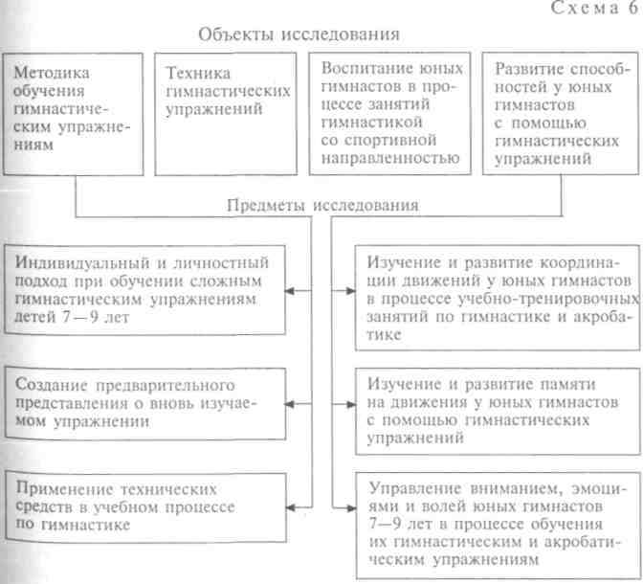

  - Цель и задачи исследования
Цель — это один из элементов поведения и сознательной дея- тельности человека, она помогает ему мысленно предугадывать результат предстоящей деятельности и способы его реализации с помощью доступных средств и методов. Цель объединяет различ- ные действия человека в некоторую последовательность, в систе- му. Успешное решение цели и задач выдвигает новые вопросы для исследования или же необходимость углубления ранее проведен- ных исследований с помощью более совершенных методов и с более высоких теоретических и методологических позиций. Осу- ществить поставленную цель — значит снять проблемность иссле- дуемого вопроса (кандидатские диссертации) или решить сложную экономическую, политическую или социально-культурную проблему (докторские диссертации).
Цель исследования конкретизируется постановкой частных за- дач. Ими определяются границы, в пределах которых намечается достижение поставленной цели. Задачи решаются в логической по- следовательности и взаимосвязи. Решение каждой из задач отража- ется в выводах или в заключении по всей работе. Количество задач зависит от сложности исследуемого вопроса или проблемы. В кан- дидатских диссертациях их бывает не более трех-четырех, в доктор- ских — до десяти. Каждая из задач может включать ряд вопросов. Например, ставится задача изучить (оценить) координацию дви- жений у детей 7 — 9 лет. Это можно сделать с помощью специаль- ных физических упражнений и аппаратных методов. В такой поста- новке задачи уже содержатся два подхода к ее решению. С помощью каждого из этих методов можно изучить способности детей:
согласовывать движения различными звеньями тела (симмет- ричные однонаправленные и разнонаправленные, последователь- ные и асимметричные движения);
согласовывать перечисленные выше движения в усложненных условиях (после умственного и физического утомления, после скоростных и силовых упражнений, после мышечной работы на выносливость, на фоне эмоционального возбуждения или угнете- ния и др.);
соразмерять движения во времени, в пространстве и по мышеч- ному усилию в обычных, а также в усложненных условиях и т.д.

  - Методы исследования
Проблемность исследуемого вопроса (проблема) может быть снята с помощью специально подобранных или разработанных методов. Снять проблему (в нашем примере) означает разработать такие ме- тоды развития мышечной силы у юных гимнастов, которые бы по- зволили им успешно овладевать силовыми упражнениями, входя-
щими в программу данного спортивного разряда, и доказать полез- ность развития мышечной силы для их здоровья и проявления дру- гих способностей (гибкости, координации движений и др.). Теоре- тическое и экспериментальное обоснование эффективности таких методов является новым вкладом в теорию и практику физического воспитания и в развитие мышечной силы у детей, дает возможность применения их в занятиях с лицами пожилого возраста.
Метод — способ построения или обновления системы научного знания. Метод может включать в себя несколько методических приемов или даже их систему. Так, например, в метод создания предварительного представления о вновь изучаемом упражнении входит система методических приемов: название, показ, объясне- ние назначения и техники исполнения упражнения, опробование. Каждый из этих методических приемов имеет свое назначение, свою теорию и философию (см. гл. 6).
Методы исследования подбираются или специально разраба- тываются в соответствии с предметом исследования, теорией, заложенной в основу научной работы, гипотезой, целью и част- ными задачами. Многообразие научных методов познания принято условно делить на три категории.
К первой категории относится диалектический метод. Это все- общий метод познания. Сюда можно отнести теорию отражения как основу теории познания, системно-структурный анализ при изучении сложных явлений.
К второй категории относятся методы, которые используются не одной какой-то наукой, а целым рядом или даже всеми науками. Это общие методы научного познания: анализ и синтез, индукция и дедукция, исторический и логический методы, эксперимент, аналогия, моделирование, формализация и др.
К третьей категории относятся методы, применяемые в конк- ретных дисциплинах, в том числе и в гимнастике: анализ и обоб- щение опыта передовой практики и литературных данных, на- блюдение, беседа и анкетирование, эксперимент (оценка и раз- витие двигательных и психических способностей, личностных свойств с помощью гимнастических упражнений). Могут приме- няться и другие, более сложные методы.

  - Анализ и обобщение опыта передовой практики и литературных данных
Опыт передовой практики можно изучить путем собственных наблюдений за педагогической деятельностью лучших учителей физической культуры, педагогов-тренеров, опроса и бесед с ними, изучения учебно-спортивной документации, методов обучения, воспитания, спортивной тренировки и оздоровительной работы с гимнастами.

Литературные источники изучаются до того, как автор присту- пит к самостоятельному исследованию вопросов, предусмотрен- ных темой научной работы. Это необходимо, чтобы избежать по- вторения уже решенных вопросов, выявить неясные и спорные стороны проблемы, более четко сформулировать собственную идею, гипотезу и задачи исследования. Нужную литературу можно найти в библиотечных каталогах: алфавитных, систематических и предметных.
Алфавитный каталог раскрывает книжные фонды библиотеки с точки зрения авторской принадлежности книги. По нему можно определить, имеются ли в библиотеке книги (и какие) нужного читателю автора.
Систематический каталог помогает выбрать книгу по отраслям знаний и отдельным вопросам («Философия», «Педагогика», «Фи- зическая культура и спорт», «Психология» и др.).
Предметный каталог позволяет найти книгу по конкретному предмету (гимнастика, спортивные игры, плавание и др.).
Кроме того, нужную книгу можно найти:
в учетно-регистрационной библиографии, где учитывается и регистрируется вся печатная продукция, вышедшая за определен- ный период, или по отраслям знаний, или по типам изданий (книги, журналы, газеты);
в информационной библиографии, где освещаются новинки отечественной и зарубежной литературы;
в реферативных журналах, в которых помимо библиографи- ческого описания подробно излагается содержание переводных статей;
в специальных литературных указателях;
в списках литературы, приводимых в конце книг, журнальных статей;
в перечне опубликованных за год статей, который дается в последних номерах журналов.
При ознакомлении с книгой надо сначала прочитать титульный лист, просмотреть оглавление, из которого можно получить представление о том, какие основные вопросы освещены в этом издании и в какой последовательности расположен материал. Пос- ле этого надо внимательно познакомиться с предисловием. В нем можно найти предварительные разъяснения о цели написания книги, сведения о порядке размещения в ней материала. Затем следует прочитать заключение, бегло просмотреть всю книгу, останавливаясь на наиболее интересных фрагментах с точки зрения полезности их для исследователя. При таком выборочном чтении целесообразно руководствоваться следующими правилами:
1) для чтения выбираются те главы и параграфы, которые пред- ставляют наибольший интерес;
182
- особенно внимательно надо относиться к предисловию (вве- дению) и заключению, где автор излагает свой подход к исследу- емому вопросу и формулирует выводы;
- при просмотре отдельных глав и параграфов надо обращать внимание на обобщения, формулировки, на текст, выделенный другим шрифтом.
Ознакомление с литературой расширяет поле зрения исследо- вателя, открывает новые, непредвиденные стороны темы, спо- собствует лучшему пониманию цели и задач и более грамотной разработке плана исследования.
При изучении литературы в первую очередь используются ис- точники последних лет, при необходимости можно углубиться в историю исследуемого вопроса. На каждую прочитанную книгу или статью дается библиографическое описание. Эти данные ис- пользуются при составлении списка литературы по всей работе.
Конспектировать литературные источники лучше на отдельных листах бумаги стандартного формата, заполняя только одну сторону листа, вторая оставляется для собственных заметок. Ав- торский текст цитируется и берется в кавычки, при этом обяза- тельно указывается источник (фамилия и инициалы автора, на- звание источника, место издания, наименование издательства, год и страница). Если цитата берется из журнальной или газетной статьи, то указываются автор, название статьи, номер периоди- ческого издания, год публикации и страница.
Литературные источники по каждому конкретному вопросу анализируются в хронологической последовательности. Рассмат- ривая работы по теме исследования, нельзя ограничиваться кон- статацией фактов, необходимо их осмысливать, обобщать и кри- тически оценивать. Из литературы берется только то, что имеет отношение к исследуемому вопросу, что может послужить источ- ником нового фактического материала или позволит сделать тео- ретические обобщения и вывести новое знание.
Чтение должно будоражить мысли, способствовать рождению новых идей. Пассивное, некритическое чтение, принятие на веру всего прочитанного может подавить индивидуальность самого ис- следователя.
Желательно изучение иностранной литературы. Это позволит использовать в работе все прогрессивное, что есть в мировой науке по изучаемому вопросу. Облегчить поиски иностранной лите- ратуры могут реферативные обзоры и справочники. В них кратко раскрывается содержание той или иной работы.

  - Педагогическое наблюдение
Наблюдение представляет собой целенаправленную констата- цию эмпирических фактов. Оно проводится по заранее намечен-

ному плану, которым определяются цель, задачи и порядок на- блюдений. Сам исследователь непосредственного участия в учеб- ном процессе не принимает, но обеспечивает объективность на- блюдения, Так, одним из примеров наблюдения является про- слеживание методики проведения учебных занятий. Для этого ис- следователь хронометрирует время, отводимое на обучение уп- ражнениям, фиксирует методические приемы и ответные действия на них со стороны обучаемых, количество подходов и время, за- траченное на них. На основе собранного материала можно судить о методической подготовленности педагога, о величине психо- физиологической нагрузки на занятиях, об эффективности при- меняемых им методов обучения. Собранный материал обрабаты- вается, сопоставляется с другими данными и обобщается, что по- зволяет сделать конкретные выводы и дать практические реко- мендации.
Продуктивность наблюдения зависит от методической подго- товленности исследователя. Умение наблюдать должны развивать у себя и педагоги по физической культуре. Объектами наблюдения могут быть все стороны учебно-тренировочного процесса по гимнастике: цель и задачи занятий гимнастикой со спортивной направленностью, средства и методы, применяемые при решении оздоровительных, образовательных, воспитательных задач, процесс становления спортивного мастерства, межличностные отношения между педагогом-тренером и гимнастами, психофи- зиологическая нагрузка на занимающихся в процессе занятий, способности гимнастов и их тренируемость, техничность испол- нения гимнастических упражнений и их композиционное пост- роение и др. Выбор объекта наблюдения зависит от задач иссле- дования.
Наблюдение должно иметь четкую программу и способы фик- сации результатов. При проведении наблюдения используются следующие способы: протоколирование (словесное описание, гра- фическая фиксация, стенографирование), фотографирование и киносъемка, звукозапись.
Примерный план наблюдения включает следующие позиции:
З а д а ч а : изучить методику создания тренером представления о вновь изучаемом упражнении.
Объект наблюдения: обучение гимнастическим упражнениям юных гимнастов 7 — 9 лет.
Предмет наблюдения: методические приемы, используемые при создании предварительного представления о вновь изучаемом упражнении.
Содержание наблюдения: название упражнения в соответствии с требованиями терминологии; показ в соответствии с тре- бованиями принципов дидактики; объяснение техники исполнения упражнения в соответствии с требованиями законов механи-
ки, анатомии, физиологии, психологии и диалектики, доходчи- вость объяснения для детей данного возраста; опробование изуча- емого упражнения в соответствии с возможностями и способно- стями юных гимнастов.

  - Анкетирование, интервью, беседа
Анкетирование — это метод, с помощью которого можно по- лучить сведения по интересующему исследователя вопросу от большого числа респондентов (квалифицированных педагогов, спортсменов и др.). Из целого ряда видов анкетирования наиболее подходящим для исследований в области гимнастики является так называемое личное анкетирование, когда респондент заполняет анкету в присутствии исследователя, под его контролем.
В анкете принято выделять вводную, основную и демографи- ческую части.
В в в о д н о й части (обращение к респонденту) указываются: организация, от имени которой исследователь обращается к рес- понденту; задачи исследования; теоретическое и практическое зна- чение их решения; роль респондента в решении поставленных за- дач; заверение в полной анонимности ответов респондентов; пра- вила заполнения анкеты; заверения в готовности выслать резуль- таты исследований респонденту, если он этого пожелает; порядок возврата анкеты исследователю.
В о с н о в н о й части анкеты дается система вопросов, ответы на которые помогут решить задачи исследования. Разработка этой части анкеты наиболее сложная и ответственная.
В д е м о г р а ф и ч е с к о й части анкеты должны содержаться вопросы, определяющие паспортную характеристику респондента (ф.и.о., пол, возраст, спортивная квалификация и др.). Эта часть может быть расположена как в начале, так и в конце анкеты.
Интервью — это метод получения информации путем устных ответов респондентов на систему вопросов исследователя.
Беседа — метод получения информации путем двустороннего или многостороннего обсуждения интересующего исследователя вопроса.
В беседе и респондент, и исследователь выступают активными сторонами, в отличие от интервью, где вопросы задает исследо- ватель. Во время беседы можно получить более достоверные дан- ные, чем при анкетировании.
С помощью перечисленных методов исследователь получает Информацию в виде суждений респондентов, поэтому в ней со- держится доля субъективности. Ее будет тем меньше, чем выше Педагогическая квалификация респондента и чем более он заин- тересован в объективности результатов исследования.

184 185

  - Индуктивный и дедуктивный методы
Индуктивный метод исследования характеризуется тем, что от знания меньшей степени обобщенности переходят к знанию боль- шей степени обобщенности, иначе говоря, делается заключение от частного к общему. Например, на основании передового опыта практики, литературных данных и фактов, полученных в экспе- риментах, доказывается эффективность экспериментальной ме- тодики развития мышечной силы у гимнастов.
При дедуктивном методе исследования поступают наоборот — от знания большей степени обобщенности идут к знанию меньшей степени обобщенности. Например, опираясь на второй закон динамики (F= m- а_{тах}), делается умозаключение о возможности развития мышечной силы у детей, женщин, у лиц пожилого воз- раста с помощью физических упражнений, при выполнении ко- торых величина отягощений была бы в пределах 20 — 40 — 60% от максимальной силы упражняемых мышц.
Индукция и дедукция тесно связаны между собой, подобно анализу и синтезу.
В исследованиях используют и такие приемы логического пост- роения, как аналогия и классификация.
Аналогия — это логический прием, позволяющий по сходству явлений судить о сходстве причин (механизмов), их обусловливаю- щих. Например, сравнивая упражнения со сложной координацией движений с упражнениями на распределение и переключение вни- мания, можно предположить о наличии у них общих психофизио- логических механизмов. Объективность умозаключений по анало- гии зависит от уровня изученности сопоставляемых явлений, от степени общности механизмов, обусловливающих эти явления, от их существенности, от тесноты связи между данными явлениями.
Классификация — распределение изучаемых явлений по клас- сам согласно сходству между ними. Например, классификация видов гимнастики: оздоровительные, образовательно-развивающие и спортивные виды гимнастики. Классификация основывается на соединении сходного, однородного и разъединении разнородных явлений. Она служит началом научной исследовательской работы. Без нее невозможны ни приобретение опыта, ни наблюдение, ни умозаключение.

  - Педагогический эксперимент
Педагогический эксперимент — это опытная постановка педа- гогической работы с целью выявления эффективности тех или иных методов, методических приемов, форм обучения, воспитания, оздо- ровления гимнастов, развития их способностей, спортивной трени- ровки и др.
В эксперименте важно, чтобы предварительно были разработа- ны рабочая гипотеза исследуемого вопроса и подробный план про- ведения эксперимента, который должен строго выполняться. Важно предвидеть и устранить все обстоятельства, которые могут отри- цательно повлиять на ход эксперимента и достоверность его ре- зультатов.
При необходимости в целях проверки и уточнения рабочей гипотезы и отбора частных методик исследования основному экс- перименту может предшествовать предварительный, поисковый.
При постановке эксперимента необходимо уравнять все другие условия, чтобы проследить в «чистом» виде эффективность иссле- дуемых методов обучения, воспитания, спортивной тренировки и др. Это достигается подбором однородного состава эксперимен- тальных групп, обеспечением одинакового режима и условий жизни, проведением всех обследований в одни и те же сроки и время суток, использованием одних и тех же средств и методов педагогического воздействия, кроме исследуемых. При проведении эксперимента в естественных условиях эта задача является наиболее сложной. Чем более уравнены условия, тем меньшее число лиц может принять участие в эксперименте с целью обеспечения достоверности результатов.
В зависимости от задач исследования в эксперименте выделяют опытные и контрольную группы. Последней может и не быть. Так, в нашем примере с развитием мышечной силы у юных гимнастов все группы будут опытными. По полученным результатам в каж- дой группе определяется наиболее эффективный вариант методи- ки.
К педагогическому эксперименту предъявляются следующие основные требования:
- Методика педагогического эксперимента должна быть вос- производима, чтобы его мог повторить учитель физической куль- туры, педагог-тренер. Тогда можно будет оценить объективность вновь полученных результатов, их достоверность, правильность гипотезы, соответствие методов исследования теории, заложенной в основание работы, гипотезе, цели и задачам, надежность результатов исследования.
- Педагогический эксперимент должен быть тщательно подго- товлен и иметь достаточную продолжительность, хорошо сфор- мулированную, ясную гипотезу, цель и задачи.
- При изложении результатов педагогического эксперимента особое внимание уделяется теоретическому обоснованию полу- ченных новых эмпирических фактов и, таким образом, превра- щению их в научные факты, их обобщению и выведению нового научного знания, рекомендаций в практику гимнастики, физи- ческого воспитания, в педагогику, психологию, а также тщатель- ности математической обработки материалов исследования.

Качество педагогического эксперимента оценивается по сово- купности использованных методов исследования (методологии), по результату, который включает в себя новые теоретические по- ложения и практические рекомендации.

  - Формулирование выводов и предложений. Подведение итогов исследования
Сбор фактического материала является важным этапом научной работы. Но нельзя слишком долго задерживаться на этом этапе за счет времени, запланированного для подведения итогов ис- следования и формулирования основных выводов. Лучше собрать меньше материала, иметь меньше эмпирических фактов, но дос- таточно глубоко и всесторонне их проанализировать, теоретически обосновать, превратить в научные факты, обобщить их, сделать убедительные выводы и дать рекомендации для практической области гимнастики, физического воспитания. В дальнейшем по мере необходимости можно собрать недостающий материал.
Перед подведением итогов исследования весь материал внима- тельно просматривается и располагается в логической последова- тельности.
При подведении итогов и формулировании основных выводов не следует бояться смелых предположений, даже если они расхо- дятся с данными других исследований. Основное внимание уделя- ется совершенствованию методики обучения, спортивной трени- ровки, воспитанию гимнастов, развитию у них способностей, необходимых не только в гимнастике, но и в учебной, будущей профессиональной деятельности.
При формулировании выводов нужно руководствоваться сле- дующими рекомендациями:
- Выводы делаются на основании обобщения полученных в исследовании научных фактов.
- Анализируя фактический материал, можно прийти к неожи- данным результатам, на основании которых формулируется общий вывод.
- Выводы должны основываться на неопровержимых, точно установленных фактах. Могут быть сделаны и предположительные выводы, требующие, по мнению автора, дополнительной проверки.
- Выводы должны быть краткими и излагаться в утвердитель- ной форме. Примеры в выводах не приводятся.
Теоретическая и практическая значимость диссертационной ра- боты по гимнастике оценивается следующими показателями.
Теоретическая значимость очень высокая. Результаты исследова- ния подтверждают совершенно новые теоретические подходы, взгляды, идеи в области обучения гимнастическим упражнени-
ям, их использования в оздоровительных, воспитательных и при- кладных целях.
Разработана целостная теория, определены принципы приме- нения теоретических положений на практике, на их основе даны рекомендации. Выводы теоретически и экспериментально подтверж- даются.
Открываются новое направление исследований в области гим- настики и смежных с ней дисциплин, перспективы для прикладных исследований.
Теоретическая значимость высокая. Результаты исследования дополняют, развивают, вносят новые элементы в существующие взгляды, идеи, подходы в области обучения гимнастическим уп- ражнениям, применения их в оздоровительных, воспитательных, прикладных целях.
Разработана теория, определены принципы применения тео- ретических положений на практике, выводы подтверждены тео- рией и материалами исследований.
Открываются перспективы для прикладных исследований в области гимнастики.
Теоретическая значимость удовлетворительная. Результаты ис- следований уточняют отдельные положения в области обучения гимнастическим упражнениям, их использования в оздоровитель- ных, воспитательных и прикладных целях.
Выдвинуты отдельные теоретические положения, имеющие значение для практики. Выводы частично подтверждены теорией и экспериментальным материалом. Открываются перспективы для решения отдельных частных вопросов в области гимнастики.
Критериями практической значимости исследовательской ра- боты являются следующие.
Практическая значимость очень высокая. Результаты исследова- ний важны для всей области применения средств и методов гим- настики: обучения, воспитания, оздоровления, профессиональной и спортивной направленности и др.
В результатах исследований заинтересованы очень широкие круги пользователей. Масштаб внедрения их может выходить за рамки гимнастики. Они могут использоваться с оздоровительной, лечеб- ной, воспитательной, спортивной, военной, профессиональной направленностью. Результаты исследований готовы к внедрению в практику, разработаны нормативные материалы, программы, учеб- ники, предписания к деятельности учителя.
Практическая значимость высокая. Результаты исследований важ- ны для решения общеметодических вопросов гимнастики. В резуль- татах заинтересованы широкие круги пользователей. Внедрение их в практику целесообразно в области оздоровительных, образова- тельных, воспитательных, прикладных мероприятий, целесообразно экономически. Результаты исследований готовы к внедрению.

Практическая значимость удовлетворительная. Результаты ис- следований важны для решения частнометодических вопросов в области обучения, воспитания, оздоровления, применительно к определенному виду спортивной и профессиональной деятельно- сти. В них заинтересованы некоторые группы пользователей. Ре- зультаты исследований в основном готовы к внедрению в практи- ку, разработаны методические рекомендации, указания.
Эффективность методических рекомендаций определяется сле- дующими показателями.
Высокая эффективность. Рекомендации имеют значительные преимущества перед существующими и обеспечивают достижение более высокого уровня знаний, умений, навыков в области гимнастики, применения ее средств и методов в воспитательных, оздоровительных, прикладных целях; существенно сокращают время обучения гимнастическим, профессиональным двигательным действиям; обеспечивают развитие способностей, необходимых занимающимся в учебной, спортивной, профессиональной деятельности.
Средняя эффективность. Методические рекомендации (разра-
ботки) имеют заметные преимущества перед существующими.
Незначительная эффективность. Методические рекомендации позволяют добиться несколько более высоких результатов по срав- нению с существующими.

  - Оформление научного труда
К литературному оформлению работы приступают, когда ис- следование по существу уже закончено, подведены итоги, сделаны соответствующие выводы, составлен план и остается лишь полученные результаты изложить на бумаге. Литературное оформ- ление требует большого творчества, в ходе которого высказанные суждения, сделанные выводы могут уточняться, развиваться и обогащаться новыми идеями. Для того чтобы хорошо оформить научный труд (диссертацию, дипломную, курсовую работу, статью, отчет и др.), нужны сила воли, усидчивость и терпение.
А.Н.Толстой в обращении «К молодым писателям» отмечал:
«Опыт каждого из нас говорит: процесс писания — это процесс преодоления. Преодолеваешь материал — преодолеваешь и самого себя. Процесс писания все время прегражден препятствиями, через которые вы должны перелезть. Вам все время трудно. Не бывает никогда, ни у кого, чтобы было легко писать, чтобы «лилось из-под пера». Писать всегда трудно, и чем труднее, тем лучше выходит». И здесь же он отмечает, что «через препятствие нужно не лезть со скукой, а лететь окрыленно».
Сосредоточенность мысли при литературном труде Ф.М.Дос- тоевский выразил в следующих словах: «Когда пишу что-нибудь,
то думаю об этом и когда обедаю, и когда сплю, и когда с кем- нибудь разговариваю».
Для написания работы можно предложить способ, который заключается в том, что рождающиеся мысли оформляются в пись- менном виде без тщательной их обработки. Не надо при этом бо- яться, что будет употреблено неудачное слово или фраза будет не совсем гладкой. Это не повредит творческому процессу. Зато на следующем этапе написания работы можно приступить к тща- тельному редактированию текста.
Ценность научной работы в значительной мере зависит от того, насколько правильно в ней выделены важнейшие для данной темы вопросы, проанализирована сущность их содержания, показана взаимосвязь явлений, доходчиво и ярко выражены мысли ее автора. В тексте работы проводится четкая грань между главной мыслью и аргументами, между исходными положениями и выводами. В целом работа должна быть логичной и понятной. Ценность научного труда определяется содержанием, а не объемом.
При написании любой научной работы можно использовать литературные источники. При этом обязательно надо делать на них ссылки.
Материал исследования должен излагаться так, чтобы каждое выдвигаемое положение было убедительно обосновано, чтобы изложение велось в строгой последовательности и из одного по- ложения логически вытекало другое. Это возможно при правиль- ной композиции работы.
Под композицией в широком смысле понимается правильная структура работы, определенная последовательность материала, деление его по отдельным частям, главам, соразмерность в их изложении.
Под композицией в узком смысле понимается последовательное изложение мыслей автора внутри каждого параграфа и даже абза-I Ца. Такая подача материала предполагает логичное его изложение. Удачная композиция возможна в том случае, если автор глубоко овладел темой и четко представляет себе определяющую идею работы. Эта идея должна пронизывать все изложение. Она дает возможность автору каждую мысль, каждое новое положение орга- нично вводить в ткань повествования.
Форма изложения материала должна быть убедительной, про- стой, доступной. Следует избегать ссылок на себя, а также таких выражений, как «по нашему мнению», «мы считаем» и т.п. Не стоит применять выражения, носящие характер самовосхваления:
«как нами уже доказано», «наш опыт неопровержимо свидетель- ствует» и т.п.
Общий тон утверждений должен быть скромным и основы- ваться не на личном мнении автора, а на доказательствах и логи- ческой последовательности изложения материала.

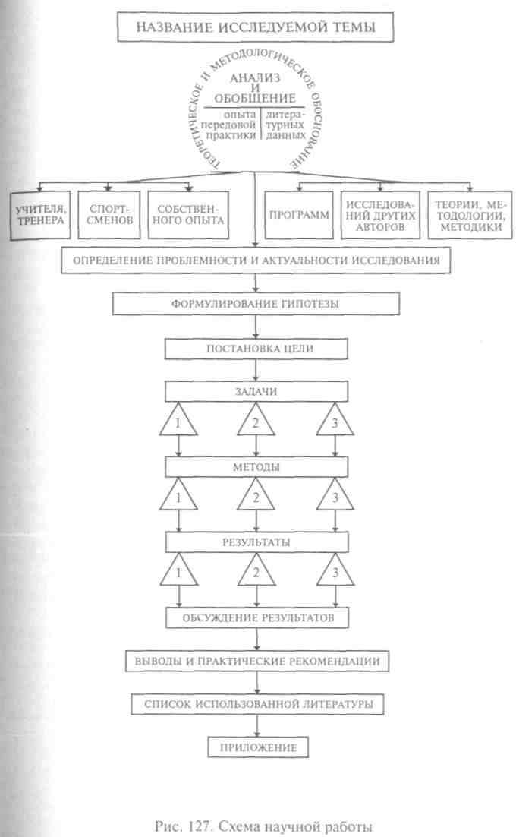В определении названия работы и отдельных ее частей следует соблюдать чувство меры. Заглавие должно соответствовать содер- жанию и передавать его по возможности точно, не суживая и не расширяя рамок работы.

  - Требования, предъявляемые к языку и стилю
Язык является важнейшим средством общения людей и сред- ством выражения мысли.
«Язык — это след гигантского производительного труда чело- веческого общества. Это отложенные кристаллы миллиардов тру- довых движений, жестов и вызванной ими духовной энергии. Все сложные движения, рожденные в глубине нашего существа, по- лучают форму в языковом определении. Язык — это орудие мыш- ления. Обращаться с языком кое-как — значит и мыслить кое-как: неточно, приблизительно, неверно», — так говорил по поводу языка А.Н.Толстой на первом Всесоюзном съезде писателей.
Чтобы научиться правильно писать, нужно систематически овладевать сложной и многогранной техникой изложения мыслей. Недаром говорят: кто ясно мыслит, тот ясно излагает. Не зная языка, правильно, красиво и просто не напишешь.
В манере изложения автора отражается его кругозор и общее развитие. Причиной непоследовательного, запутанного изложения является неясность мысли автора, слабое знание того, о чем он пишет.
В работах по гимнастике нужно использовать принятую гимна- стическую терминологию, объясняя при этом специальные тер- мины из смежных наук. Правильное применение терминологии избавляет работу от излишних пояснений, делает ее доступной читателю. Со временем терминология может изменяться и уточ- няться, поэтому надо применять наиболее современные термины, выдерживая единство в их написании на протяжении всего изложения. Устаревшие или малоизвестные термины следует по- яснять. Надо избегать непонятных слов, сложных фраз, бессодер- жательных, трафаретных выражений, уродующих текст и оттал- кивающих читателя.
Краткость делает язык доступным и понятным, она освобождает его от всего лишнего. Поэтому писать следует так, чтобы словам было тесно, а мыслям просторно. Надо оставлять в работе только самое необходимое, не перегружать ее данными, не относящимися к теме, избегать повторений.
Доходчивость изложения достигается конкретностью содержа- ния, удачным преподнесением фактов, ясностью и последова- тельностью повествования. Этому же служат логичность и убеди- тельность, популярность и простота языка. Истинная красота языка заключается в простоте, а не в вычурности выражений. Предло-
192

жения должны четко формулировать мысль и в то же время быть легкочитаемыми и благозвучными.
Чтобы научиться правильно писать, следует систематически обогащать свой словарный запас специальными терминами, по- нятиями. Значение слов и понятий, несущих большую смысловую нагрузку, полезно уточнять в словарях, справочниках.
При чтении следует обращать внимание на то, как автор изла- гает свои мысли, как группирует их в абзацы, по какому принципу делит повествование на параграфы, главы.
Исследователю приходится доказывать истинность своих суж- дений и опровергать те, которые он считает ложными.
Доказательство — это логическое действие, в процессе кото- рого истинность какого-либо суждения обосновывается с помо- щью других суждений, доказанных практикой. Практика — крите- рий истины. Любое доказательство содержит тезис, довод и способ доказательства.
Тезис — это то, что требуется доказать. Например, надо дока- зать, что мышечную силу у детей, женщин и пожилых лиц можно развивать с помощью упражнений с небольшими отягощениями.
Довод — это мысль, которая приводится с обоснованием тезиса, например: «При развитии мышечной силы с помощью упражнений с небольшими отягощениями, но выполняемыми с предельной скоростью и до утомления, происходят те же положительные изменения в центральной нервной системе и в работающих мышцах, что и при работе с большими, околопредельными и максимальными отягощениями, но их отрицательные влияния исключаются».
Способ доказательства — это подтверждение или опроверже- ние тезиса объективными умозаключениями и практикой. Напри- мер: «Изложенный выше метод развития мышечной силы согла- суется со вторым законом динамики в следующей форме его вы- ражения: F = т- а_{тах}, с литературными данными по морфологии, биохимии, физиологии, психологии, со специальными ис- следованиями и опытом передовой спортивной практики».
Последовательность выполнения научной работы показана на рисунке 127.

Часть вторая ОСНОВНЫЕ СРЕДСТВА ГИМНАСТИКИ

Глава 9. СТРОЕВЫЕ, ОБЩЕРАЗВИВАЮЩИЕ И ПРИКЛАДНЫЕ УПРАЖНЕНИЯ

  - Строевые упражнения
Строевые упражнения применяются на уроках физической куль- туры, при проведении спортивно-показательных выступлений, марш-парадов, смотров строя и песни и других организованных массовых мероприятий. Они являются средством воспитания у за- нимающихся дисциплинированности, организованности, форми- рования правильной и красивой осанки, походки, навыков кол- лективных действий, развития чувства ритма и темпа движений, способности соразмерять их по времени и в пространстве.
Для удобства использования строевых упражнений в гимнас- тическом зале устанавливаются условные точки: центр, середина и углы. Они определяются по первоначальному расположению строя. Сторона зала, вдоль которой учащиеся строятся перед началом урока, называется правой стороной, правофланговый учащийся располагается ближе к правому верхнему углу, левофланговый — к правому ниж-
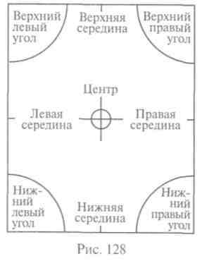
нему углу. Половина зала, соединя- ющая верхние углы, называется верхняя половина, а нижние углы — нижняя половина. Стороны и поло- вины зала имеют свои середины (рис. 128). Для пользования строевыми упражнениями введены основные понятия о строе.
Строй — установленное размещение учащихся для совместных действий.
Фланг — правая и левая оконеч- ности строя. При поворотах строя на- звание флангов не меняется.
Фронт — сторона строя, в которую учащиеся обращены лицом.

194
Интервал — расстояние по фронту между учащимися. Для сом- кнутого строя он равен ширине ладони между локтями стоящих рядом учащихся.
Дистанция — расстояние в глубину между учащимися, стоящими в колонне. Для сомкнутого строя нормой считается расстояние на вытянутую вперед руку.
Направляющий — учащийся, идущий в колонне первым. Замыкающий — учащийся, двигающийся в колонне последним. Шеренга — строй, в котором учащиеся размещены один возле другого на одной линии и обращены лицом в одну сторону.
Колонна — строй, в котором учащиеся расположены в затылок друг другу.
Строевые упражнения подразделяются на следующие группы: строевые приемы, построения и перестроения, передвижения, размыкания и смыкания.
Строевые приемы выполняются по следующим командам.
«Становись!» — команда, по которой учащиеся становятся в указанный учителем строй и принимают строевую (основную) стойку. Основная стойка — термин, принятый в физическом вос- питании, является синонимом строевой стойки и подразумевает положение, при котором учащийся стоит прямо; пятки вместе, носки врозь на ширину стопы, ноги выпрямлены; плечи развер- нуты, живот подтянут; руки опущены; кисти со сжатыми и согну- тыми пальцами прижаты к средней линии бедра; голову держит прямо; смотрит вперед.
«Равняйсь!» — по этой команде учащиеся выравниваются по носкам, принимают строевую стойку, поворачивают голову на- право (налево) при команде «Направо (налево) — равняйсь!» и видят грудь четвертого человека, считая себя первым.
По команде «Смирно!» учащиеся быстро принимают строевую
стойку.
«Вольно!» — встать свободно, ослабить в колене правую или левую ногу, не сходить с места, не ослаблять внимания и не раз- говаривать. В разомкнутом строю может использоваться команда
«Правой (левой) — вольно!» При этом одна нога отставляется на шаг в сторону, тяжесть тела распределяется равномерно на обе ноги, руки за спину.
«Отставить!» — команда, при которой учащиеся принимают положение, предшествующее этой команде.
«Разойдись!» — команда, при которой учащиеся расходятся для самостоятельных действий.
Расчет группы учащихся может производиться по следующим командам. По команде «По порядку — рассчитайсь!» каждый уче- ник поворачивает голову налево и называет свой порядковый но- мер, после завершения расчета левофланговый делает шаг вперед и произносит: «Расчет окончен!» Другие команды для расчета: «На
196
первый —второй — рассчитайсь!», «По три (четыре и т.д.) — рас- считайсь!», «На шесть, три, на месте — рассчитайсь!» Расчет ко- лонны на месте и в движении производится с поворотом головы налево; в движении — с постановкой левой ноги.
Повороты на месте и в движении выполняются по командам:
«Напра-во!», «Нале-во!», «Полповорота напра-во!», «Полповорота нале-во!», «Кру-гом!» В движении исполнительная команда для поворота налево подается под левую, для поворота направо — под правую ногу. Учащийся делает шаг другой ногой и производит поворот в указанную сторону. Для поворота кругом подается ко- манда «Кругом (предварительная, подается под любую ногу) — марш!» (исполнительная, подается под правую ногу), после чего учащийся делает полный шаг левой, полшага правой и, повора- чиваясь на носках (налево кругом), переносит тяжесть тела на правую ногу, поднимая левую вперед для передвижения в проти- воположном направлении.
Для удобства размещения занимающихся в зале на площадке установлены следующие виды построения и перестроения.
Построение — действия учащихся по команде или распоряже- нию учителя для принятия определенного строя.
Построение в шеренгу осуществляется по команде «Класс, в одну (две, три и т.д.) шеренгу — становись!» Подавая команду, учитель становится лицом в сторону фронта в положение строевой стойки, а группа выстраивается слева от него.
Построение в колонну осуществляется по команде: «В колонну по одному (два, три и т.д.) — становись!» Учащиеся выстраива- ются за учителем.
Перестроение — действия учащихся по команде или распоря- жению учителя, связанные с переменой вида строя.
Перестроение из одной шеренги в две и обратно выполняется после предварительного расчета на первый-второй по команде: «В две шеренги — стройся!» По этой команде вторые номера левую ногу ставят на шаг назад (счет «раз»), затем правую на шаг в сторону (счет «два») и, приставляя левую, встают в затылок первому (счет
«три»). Перестроение из двух шеренг в одну производится по ко- манде: «В одну шеренгу — стройся!», при этом все действия вы- полняются в обратном порядке.
Перестроение из одной шеренги в три выполняется после пред- варительного расчета по три. Для этого подается команда: «В три Шеренги — стройся!» По этой команде вторые номера остаются на месте, первые номера ставят правую ногу на шаг назад (счет
«раз»), затем левую ставят на шаг в сторону (счет «два») и, при- ставляя правую ногу к левой (счет «три»), встают в затылок ко вторым номерам. Третьи номера ставят левую ногу на шаг вперед (счет «раз»), правую — на шаг в сторону (счет «два») и, приставляя к ней левую (счет «три»), становятся впереди вторых номеров.
197

Действие первых и вторых номеров происходит одновременно. Перестроение из трех шеренг в одну производится по команде: «В одну шеренгу — стройся!», все действия выполняются в обратной последовательности.
Перестроение из колонны по одному в колонну по два произво- дится по команде: «В колонну по два (по три) стройся!» Действия учащихся при этом аналогичны тем, которые выполняются при перестроении из одной шеренги в две (три).
Перестроение уступами из шеренги выполняется после предва- рительного расчета: «Шесть, три, на месте!» или «Девять, шесть, три, на месте!» Для этого подается команда: «По расчету шагом — марш!» Учащиеся выполняют соответствующее расчету число ша- гов и приставляют ногу. Обратное перестроение производится по команде: «На свои места шагом — марш!» Учащиеся поворачива- ются кругом, идут на свои места и затем делают поворот кругом.
Перестроение уступами из колонны по одному в колонну по три (по четыре) производится также после предварительного расчета. Возможны такие же варианты расчета, как при перестроении ус- тупами из одной шеренги в три (четыре), в этом случае использу- ется команда: «Влево (вправо) по расчету приставными шагами шагом — марш!» При обратном перестроении подается команда:
«На свои места приставными шагами шагом — марш!»
Перестроение из шеренги захождением плечом производится после предварительного расчета по три (четыре и т.д.) по команде:
«Правое (левое) плечо вперед шагом — марш!» Учащиеся про- двигаются по радиусу круга до очередной команды. В момент, ког- да учащиеся перестроятся в нужном для учителя положении, могут подаваться следующие команды: «Класс — стой!», «На месте!»
Для перестроения из колонны по одному в колонну по три (четыре и т.д.) одновременными поворотами налево (направо) по- дается команда: «Налево (направо) в колонну по три (четыре и т.д.)
— марш!» (рис. 129). Исполнительная команда «марш!» подается под левую (правую) ногу. После поворота первой тройки (четверки и т.д.) последующие выполняют его на том же месте; команду
«марш!» подает замыкающий каждой тройки. При перестроении таким способом учитель может попутно дать указания об интервале и дистанции. Для обратного перестроения класс пово- рачивается налево (направо) и подается команда: «Слева в обход налево (направо) в колонну по одному шагом — марш!» («марш!» — в движении) (рис. 130).
Перестроение дроблением и сведением выполняется в движении. Для этого подается команда: «Через центр — марш!», затем по мере приближения направляющего к верхней или нижней середине зала подается команда: «В колонну по одному направо (налево) в обход — марш!» (дробление) (рис. 131). При встрече колонн подается команда: «Через центр в колонну по два — марш!» (све-
198

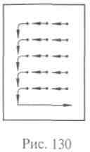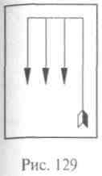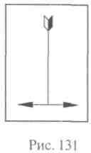
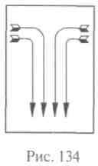
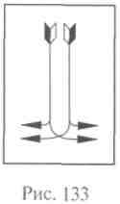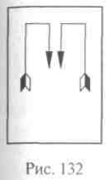
дение) (рис. 132). Затем, повторяя дробление и
сведение, можно построить учащихся в колонну по четыре, восемь и т.д. (рис. 133, 134). Обратное перестроение разведением и слиянием производится по команде: «В колонну по два направо и налево в обход — марш!» (разведение). При встрече колонн подается команда: «Через центр в колонну по два — марш!» (слияние). Затем, повторяя разведение и слияние, можно перестроить учащихся в колонну по одному.
Для передвижения занимающихся в ходе занятий могут быть использованы следующие способы ходьбы.
Строевой шаг — шаг, при котором нога выносится прямая, с оттянутым носком на 15 — 20 см от пола, а ставится твердо на всю ступню. Движение руками выполняется вперед (сгибая в локтях) так, чтобы кисти поднимались выше пояса на ширину ладони и на расстояние ладони от тела, назад — до отказа в плечевом суставе. Пальцы рук полусогнуты. В движении голову и туловище держать прямо, смотреть перед собой.
Походный шаг (обычный) отличается меньшим напряжением, нога выносится свободно, без оттягивания носка и ставится на пол без акцента, руками производятся свободные движения около тела. В процессе проведения урока учителю приходится применять Различные способы ходьбы — на носках, на пятках, приставными шагами, в полуприседе и приседе, выпадами, а также упражнения типа задания. Для перемены способа ходьбы или для выполнения
Упражнений в движении подается команда: «На носках — марш!»
199

или «С выполнением задания — марш!» и т.д. Исполнительная команда подается под левую ногу, правой делается шаг вперед. Под левую ногу начинается новое упражнение, для прекращения выполнения упражнения в движении подается команда: «Без за- дания — марш!» или «Закончить упражнение» (если не требуется согласованного выполнения).
Остановка строя осуществляется по команде: «Класс — стой!» Исполнительная команда подается с постановкой левой ноги, после чего делается шаг правой и приставляется левая нога.
Движение на месте выполняется по команде: «На месте шагом
(бегом) — марш!» Для остановки строя в определенном месте:
«Направляющий — на месте!» По этой команде направляющий выполняет шаг на месте, остальные продолжают двигаться вперед до дистанции в 1 шаг. Для того чтобы остановить занимающихся в разомкнутом строю, подается команда: «Дистанция 2 — 3 — 4 шага. Класс — на месте!» Для возобновления движения вперед при ходьбе на месте подается команда: «Прямо!» Для достижения большей согласованности движений может быть использована предвари- тельная команда: «Класс — прямо!» Исполнительная команда подается под левую ногу, после чего делается шаг правой на месте и с левой начинается движение вперед.
Для изменения скорости, темпа и ритма передвижения исполь- зуются команды: «Шире — шаг!», «Короче — шаг!», «Чаще — шаг!», «Ре-же!», «Полный — шаг!» Исполнительная команда по- дается под левую ногу. Для обеспечения большей согласованности в действиях учащихся учитель подсчетом задает темп и ритм вы- полнения.
Захождение плечом выполняется по команде: «Правое плечо вперед шагом — марш!» (в движении слово «шагом» опускается). При выполнении захождения плечом вперед до необходимого учи- телю положения могут быть использованы команды: «На месте!»,
«Прямо!»
На учебных занятиях по гимнастике, во время массовых спортив- но-показательных выступлений, праздников применяются различ- ные виды фигурной маршировки.
Обход — передвижение вдоль границ зала, выполняется по команде: «В обход налево (направо) шагом — марш!» (в движении
«шагом» опускается). Исполнительная команда подается в момент, когда направляющий подходит к границе в любой точке зала.
Диагональ — передвижение по диагонали зала, площадки вы- полняется по команде: «По диагонали — марш!» Исполнительная команда подается на одном из углов зала (рис. 135).
Противоход — движение колонны за направляющим в проти- воположном направлении, выполняется по команде: «Противо- ходом налево (направо) — марш!» (рис. 136).
200

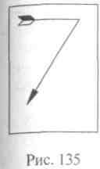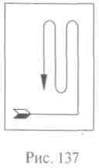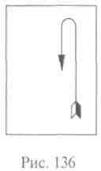
Змейка — ряд противоходов, соответствующих первому проти-воходу. По этой команде направляющий продвигается змейкой до новой команды учителя (рис. 137).
Круг — движение занимающихся по кругу выполняется по ко- манде: «Направо (налево) по большому (среднему, малому) кругу
— марш!» В процессе продвижения учитель может дополнительно указывать дистанцию между занимающимися.
Скрещение — фигура, образованная в результате пересечения движения двух колонн в одной из точек зала. При скрещении уча- щиеся проходят поочередно определенную точку зала, не нарушая при этом темпа и ритма передвижения. Для выполнения скрещения подается команда: «Через центр (или другую точку зала) со скрещением — марш!»
Петля по форме может быть открытой (рис. 138) и закрытой (рис. 139). Она выполняется в любом направлении (поперечном, продольном, косом). Для выполнения подаются команды: «Налево (направо) открытой петлей — марш!», «По диагонали открытой петлей — марш!» (рис. 140), «Налево (направо) по диагонали закрытой петлей — марш!» (рис. 141).
Для рационального размещения занимающихся в спортивном зале или на площадке применяются размыкания и смыкания строя.
Размыкание — действия учащихся, связанные с увеличением интервала и дистанции.
Смыкание — уплотнение разомкнутого строя.
Размыкание приставными шагами по фронту из колонны по три
выполняется по команде: «Класс, от середины на два (три) шага
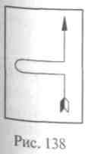
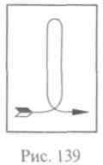
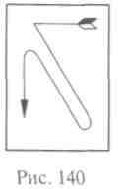
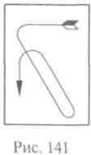
201

приставными шагами разом-кнись!» После исполнительной ко- манды «-кнись!» учитель начинает подсчет до четырех при размы- кании на 2 шага, до шести — при размыкании на 3 шага.
Из колонны по четыре размыкание осуществляется по команде:
«От середины на два (три) шага приставными шагами разомкнись!» Движение начинают крайние колонны, затем через два шага вступают остальные и размыкаются так, чтобы между колоннами был указанный в предварительной команде интервал в шагах. Размыкание из колонны по три (четыре) в одну сторону выполняется по команде: «Влево (вправо) приставными шагами на два (три) шага разом-кнись!» Действия учащихся аналогичны тем, которые описаны выше.
Смыкание приставными шагами выполняется по команде: «К се- редине (влево, вправо) приставными шагами сом-кнись!» Действия выполняются одновременно всеми занимающимися.
Размыкание из колонны по три {четыре) от середины или в одну сторону с поворотами выполняется по команде: «От середины (или влево, вправо) с поворотами на два (три) шага разом-кнись!» Учителю необходимо производить подсчет с учетом количества колонн и интервала между учащимися в шагах. Например, для размыкания из колонны по три на два шага подсчет идет до семи: первые два счета — поворот, затем два шага вперед — счет «три»,
«четыре», на «пять» приставить ногу и на «шесть», «семь» — по- ворот лицом в первоначальное положение.
Различные виды размыкания могут проводиться не по команде, а по распоряжению учителя: «Разомкнитесь от середины на вытянутые в стороны руки», «Разомкнитесь по ориентирам» (для этого необходимо заранее расставить ориентиры — флажки, ку- бики, мячи и т.д.).
Размыкания могут выполняться с применением акробатических упражнений, переворотов боком, кувырков, движений руками, подскоков.
Методические указания. При выполнении строевых упражнений для четкого управления учащимися учитель использует команды и распоряжения.
Выполнение строевых упражнений по команде требует от уча- щихся строго регламентированных двигательных действий. Напри- мер, по команде «Равняйсь!» учащиеся в соответствии с требова- ниями строевого устава Вооруженных Сил РФ должны выполнить комплекс двигательных действий: выровняться по носкам ног, встать в строевую стойку, повернуть голову направо, чтобы видеть грудь четвертого человека, считая себя первым.
Обучение строевым упражнениям осуществляется с учетом воз- растных особенностей учащихся. В младших классах их показ соче- тается с обучением «по разделениям», например: повороты на ме- сте изучаются «переступанием»; при изучении ходьбы сначала от-
рабатываются движения руками (при ходьбе на месте), затем по- становка ног (с фиксированным положением рук). При разучива- нии и совершенствовании различных видов ходьбы меняются темп, способы постановки ног, положение головы, туловища. Перед уча- щимися ставятся конкретные посильные двигательные задачи. Так, при изучении ходьбы можно на двух-трех уроках учить сохранению заданной дистанции, применяя при этом различные виды ходьбы: на носках, в полуприседе, на пятках и т.д., после выполнения этой задачи изучаются другие компоненты ходьбы.
Эти методические приемы обучения позволяют как бы нани- зывать более сложные двигательные умения на простые, облегчают управление движениями, их координирование.
Обучение строевым упражнениям начинается с самых доступ- ных упражнений. Сначала ученики обучаются построению, где от них требуется быстро и безошибочно находить свое место в строю. Для этого применяется игровой метод: изменение места построе- ния, построение в круг, перестроение по ориентирам, размыкание по точкам и др. Учителю не следует увлекаться частой сменой способов размыкания, так как это может привести к небрежности и как следствие — к утрате организующей и дисциплинирующей роли строевых упражнений.
Опыт свидетельствует, что к успеху в обучении приводит соче- тание показа с выполнением отдельных компонентов движения по разделениям с попутным объяснением способа действий. Учитель при этом имеет возможность конкретизировать действия учащихся, исправлять их.
По распоряжению, как и по команде, выполняется комплекс двигательных действий, однако без строгой обусловленности. На- пример: «Сомкнитесь вправо!», «Повернитесь направо!» и т.д. Уча- щиеся выполняют распоряжение под свой внутренний счет. Исходя из конкретной ситуации, учитель использует в уроке как команды, так и распоряжения. Злоупотребление командами может привести к их обесцениванию, а частое и неуместное применение распоряжений — к утрате навыка в выполнении строевых приемов.
- Структурно команда подразделяется на три части: предвари- тельную, исполнительную и паузу между ними. Каждая часть вы- полняет свою специфическую, присущую только ей функцию или несет определенную смысловую нагрузку.
П р е д в а р и т е л ь н а я часть команды указывает на предстоя- щее действие, она организует внимание учащихся и поэтому про- износится громко, отчетливо, несколько нараспев. При выполне- нии строевых приемов она заменяет команду «смирно».
Затем следует пауза (1,5 —2 с), которая позволяет сосредо- точить внимание на предстоящем действии. Паузу учитель может Удлинить или сократить в зависимости от конкретной педагоги-

ческой ситуации. Удлинение паузы дает возможность учащимся понять, что строй еще не готов к выполнению действия, и заставит их без специальных замечаний исправить свое поведение.
И с п о л н и т е л ь н а я часть команды подается отрывисто, энер- гично-повелительным тоном. От умения учителя модулировать го- лосом при подаче команд во многом зависит успех в обучении. Учителю не следует применять однословные команды, такие как
«равняйсь», «смирно», «прямо» и др. Целесообразнее перед их по- дачей употреблять как предварительную часть команды слова
«класс», «колонна», «внимание» и т.п. Это позволит учащимся более четко выполнить требуемые действия.
Успеху в обучении способствует сочетание показа с выполнени- ем отдельных компонентов движения по разделениям с попутным объяснением способа действия. Учитель при этом может корректи- ровать ошибки учащихся, а они, в свою очередь, должны осозна- вать и запоминать правильность выполнения требуемых действий. Так, например, при перестроении из одной шеренги в две (после предварительного расчета на первый, второй) вторые номера по команде «делай раз» выполняют шаг левой назад, по команде «де- лай два» — шаг правой в сторону, по команде «делай три» пристав- ляют левую к правой. При перестроении из двухшереножного строя в одношереножный эти же действия выполняются в обратной по- следовательности. После нескольких повторений, когда вторые"но- мера заучат движения, учащиеся меняются местами.
При выполнении фигурной маршировки важна роль направля- ющего, так как все изменения в направлении движения выполня- ются в первую очередь им. С воспитательной целью учителю целе- сообразно чаще менять направляющего, с тем чтобы каждый по- чувствовал себя ответственным за успех всего класса.
Для выполнения упражнений в движении подается команда: «С выполнением задания шагом — марш!» (если в движении —
«марш!»), для прекращения выполнения задания подается команда:
«Без задания — марш!»
При выполнении общеразвивающих или вольных упражнений команда «стой!» подается вместо того счета, на котором требуется остановка, или вместо счета «четыре» — при окончании выпол- нения упражнения, или в любом месте для проверки и исправления неточности отдельных движений (как стоп-пауза).

  - Общеразвивающие упражнения
К общеразвивающим упражнениям относятся любые технически несложные упражнения, составленные из одиночных или совме- щенных движений головой, туловищем, руками и ногами, вы- полняемые индивидуально или с использованием действий парт- нера, гимнастических снарядов и различных предметов. Они мо-
гут выполняться по различным направлениям, с различной амп- литудой, быстротой, степенью мышечного напряжения и расслаб- ления, резко и плавно, с различным согласованием движений звеньями тела, кратковременно и продолжительно и т.д.
Количество общеразвивающих упражнений огромно. Двигатель- ная структура их разнообразна. Любое из упражнений многофунк- ционально и располагает возможностями избирательного и регла- ментированного воздействия на функции разных органов и систем организма, двигательные и психические способности и др. Аналитический характер многих из этих упражнений удобно ис- пользовать для целенаправленного воздействия на отдельные груп- пы мышц, сердечно-сосудистую, дыхательную, сенсорные систе- мы, психические и личностные свойства занимающихся. Упраж- нения подбираются с учетом возраста, пола, состояния здоровья, уровня физической подготовленности обучаемых по педаго- гическому принципу: для развития силы, быстроты, координации движений, гибкости, памяти на движения, свойств внимания и др. При подборе упражнений учитываются условия проведения урока, его задачи и состав занимающихся (см. гл. 6). Возможности упражнений сильно расширяются за счет варьирования способов их выполнения. В силу этого каждое из них становится многофункциональным. Так, например, приседание можно ис- пользовать как отдельное упражнение для воздействия на мышцы ног с целью разминки; при увеличении количества приседаний в активную работу вовлекаются сердечно-сосудистая и дыхательная системы организма, а при предельных количествах повторений — волевые качества человека.
Для целенаправленного применения общеразвивающие упраж- нения можно разделить (классифицировать) на несколько групп.
- По анатомическому признаку подбора упражнений в зави- симости от работы тех или иных мышечных групп: для рук и пле- чевого пояса; шеи, ног, туловища и всего тела.
- По признаку подбора упражнений преимущественного воз- действия или работы мышц в определенном режиме: на силу, ра- стягивание (гибкость), скоростно-силового характера, с преиму- щественной быстротой движений, на выносливость и другие дви- гательные способности человека.
- По признаку методологической значимости упражнений: на координацию движений, осанку, дыхательные упражнения.
- По признаку использования упражнений: без предмета, с предметами (палка, гантели, набивные и резиновые мячи, скакалки и др.); на гимнастических снарядах и со снарядами (гимна- стическая стенка, скамейка и др.); на тренажерах.
- По признаку организации группы. Общеразвивающие упраж- нения, выполняемые одним, вдвоем, втроем, в кругу, в сцеплении, в сомкнутых колоннах и шеренгах, в движении.

- По признаку исходных положений, из которых выполняются упражнения: из стоек, приседов, упоров, положения сидя и лежа, висов и др.
Общеразвивающие упражнения могут выполняться с исполь- зованием всех классификационных групп.
Общеразвивающие упражнения вдвоем (в парах) по характеру движений подразделяются на: а) упражнения с отягощением — партнер своим весом или усилием участвует в выполнении уп- ражнения; б) упражнения в сопротивлении — партнеры пооче- редно оказывают уступающее сопротивление друг другу в выпол- нении упражнения; в) упражнения в перетягивании — усилия партнеров направлены в противоположные стороны; г) упражнения в сталкивании (на двух или одной ноге, без помощи рук, соприкасаясь одними плечами) — партнеры стараются вытолкнуть друг друга из ограниченной зоны.
Для выполнения этих упражнений занимающиеся объединяются в пары путем предварительного расчета их на «первый» и «второй», с учетом их роста, массы, физической подготовленности. Задание объясняется сначала первым, а потом вторым номерам.
Упражнения вдвоем, как правило, не требуют специального разучивания. Тем не менее для избежания неточности выполнения они нуждаются в четком назывании, показе и кратком объяснении смысла и характера действий партнеров.
Упражнения с отягощением и в сопротивлении выполняются дважды: после выполнения упражнения первыми номерами парт- неры меняются местами и заданием. Для того чтобы партнеры получили одинаковую нагрузку, необходимо внимательно следить за количеством повторений.
Упражнения в перетягивании и в сталкивании выполняются с непродолжительным, но максимальным напряжением. Поэтому они чередуются с кратковременным отдыхом, во время которого разбираются ошибки в действиях партнеров или выполняются упражнения на расслабление.
Упражнения с отягощением и в сопротивлении проводятся под счет или музыкальное сопровождение, а упражнения в перетяги- вании и в сталкивании — без музыкального сопровождения, на- чинаются по команде «Упражнение начи-най!» и заканчиваются по команде «Стой!»
Упражнения вдвоем, как правило, применяются в подготови- тельной части урока, хотя с их помощью можно решать и задачи других его частей.
Упражнения на гимнастической стенке способствуют решению задачи всех частей урока. Конструктивные особенности этого сна- ряда при выполнении упражнений позволяют точно фиксировать исходные и конечные положения тела или его отдельных звеньев, а, следовательно, дозировать нагрузку в соответствии с индиви-
дуальными возможностями занимающихся. Упражнения могут выполняться в простых и смешанных висах, в смешанных упорах индивидуально и с партнером, в одну или в несколько смен. При работе в несколько смен в качестве дополнительного вида занятий для «отдыхающей» смены могут быть предложены: упражнения без предмета, акробатические упражнения, упражнения на гимнастической скамейке, с палками, набивными мячами и др. Причем «отдыхающая» смена свои упражнения должна выполнять в том же темпе, что и на стенке.
Для быстрого и организованного перестроения занимающихся вдоль гимнастической стенки подается команда: «Группа, для выполнения упражнений к гимнастической стенке — марш!» (или
«шагом — марш!»). По этой команде направляющий располагается против первого пролета лицом к стенке, обозначает шаг на месте, идущий за ним вслед останавливается против второго пролета и т.д. При выполнении упражнений вдвоем занимающиеся располагаются попарно в затылок друг другу лицом к стенке и обозначают шаг на месте до команды: «Группа — стой!» После объяснения задания первым и вторым номерам подаются команды:
«Первые номера, исходное положение при-нять!»; «Вторые номера, занять свои места». Начало упражнения определяется ко- мандой: «Упражнение начи-най!», окончание — «Стой!» После окончания упражнения подается команда: «Сойти со стенки!» По этой команде первые номера сходят со стенки и встают в затылок вторым, которые готовятся занять исходное положение на стенке.
Упражнения на гимнастической стенке применяются в виде комплексов, в которых упражнения в висах чередуются с упраж- нениями в упорах и смешанных висах, чтобы дать отдых мышцам кистей рук и избежать травмы.
Гимнастическая скамейка применяется не только для удобного расположения занимающихся у гимнастического снаряда, но и для выполнения общеразвивающих упражнений, которые можно выполнять у скамейки, на скамейке, со скамейкой. При выполне- нии упражнений у скамейки и на скамейке последняя играет роль небольшого возвышения для увеличения амплитуды движений. В упражнениях со скамейкой она является отягощением и снарядом, который можно поднимать и опускать, подбрасывать, пере- брасывать и ловить. При проведении упражнений с использова- нием гимнастической скамейки занимающиеся делятся на группы по 8—12 человек, располагаются по обе ее стороны в шахматном порядке или через одного лицом в разные стороны, чтобы исключить опрокидывание скамейки или ее непредусмотренные движения. При выполнении упражнения со скамейкой занимаю- щиеся располагаются, как правило, по одну сторону от нее.
Упражнения с гимнастическими палками позволяют оказывать разностороннее воздействие на занимающихся. Для составления

комплексов упражнении применяются как деревянные, так и же- лезные гимнастические палки. При выполнении упражнения с деревянной палкой легко контролировать точность положений и перемещений ее в пространстве. Применение железных палок по- вышает нагрузочность упражнений и их значение для развития мышечной силы.
При выполнении упражнений с гимнастической палкой при- меняются следующие термины и строевые приемы.
Строевая стойка — палка удерживается вертикально правой рукой так, что ее нижний конец упирается в пол у наружной части правой стопы. Такое положение палки называется «к ноге». При выполнении поворотов и перестроений палка слегка при- поднимается от пола.
Стойка «вольно» в сомкнутом строю. По команде «Вольно!» слег- ка ослабить одну ногу, стоять свободно, положение палки такое же, как при строевой стойке.
Стойка «вольно» в разомкнутом строю. По команде «Вольно!» правую ногу отставить на шаг в сторону, левую руку на пояс, палка в правой руке наклонно, свободный конец касается пола у носка левой ноги.
Гимнастическая стойка принимается в разомкнутом строю при объяснении задания. По команде «Гимнастическую стойку при- нять!» занимающиеся отставляют правую ногу на шаг в сторону, кратчайшим путем переводят палку горизонтально вниз, удержи- вая ее хватом сверху за оба конца. Применяется при объяснении очередного задания учителя.
При передвижениях палка может находиться в положениях «на плечо» или «в руку». Если занимающиеся находятся в строевой стойке, то по команде «На пле-чо!» на счет «раз» правой рукой поднимают палку к левому плечу и обхватывают нижний конец палки большим и указательным пальцами левой руки, остальными поддерживают палку снизу. На счет «два» опускают правую руку. Для перевода в строевую стойку подается команда: «Палку к но- ге!» На счет «раз» взять палку за верхний конец правой рукой, на счет «два» опустить палку в вертикальное положение до касания пола у наружной части правой стопы.
Положение палки «в руку» применяется при передвижениях прыжками или бегом. Палка удерживается вертикально правой согнутой рукой хватом за середину. Принимается это положение по команде: «Палку в руку!»
Выполняя упражнение, палку держат одной или двумя руками всеми существующими в гимнастике хватами: сверху, снизу, одной сверху, другой снизу; всевозможными скрестными хватами: обе хватами сверху, обе хватами снизу, одна хватом сверху, другая хватом снизу; обратным хватом; одной сверху или снизу, другой рукой обратным хватом. Перемена хватов производится пере-
хватом кистей, скользящим перехватом, переворотом палки, вкру- чиванием и выкручиванием.
Перемещение палки из одного положения в другое произво- дится: подниманием или опусканием прямыми руками кратчайшим путем; сгибанием или разгибанием рук; дугообразным или круговым движением двумя руками или отпусканием одного конца палки; переворачиванием на 180° вокруг середины (центра массы) палки; выкручиванием и вкручиванием одной рукой или двумя одновременно, при этом происходит перемена хвата без отпуска- ния палки.
В пространстве палка может занимать горизонтальное, верти- кальное и наклонное положения. Если угол наклона не указыва- ется, то палка располагается под углом 45° к горизонту.
По отношению к телу палка может располагаться симметрично и несимметрично (односторонние положения).
Если палка удерживается за один конец, то, называя упражне- ние, указывают направление движения ее свободного конца. Если палка удерживается за оба конца, то в симметричных вертикаль- ных положениях необходимо указать, какая рука сверху. В одно- сторонних положениях к определяемым точкам тела занимающе- гося палка приставляется рукой, противоположной стороне, на которой расположена точка тела, а направление одноименной руки определяет положение палки в пространстве. Например: палка горизонтально к левому плечу, левая рука вперед, или: палка на- клонно к левому плечу, левая рука в сторону-книзу. В приведен- ных примерах палка приставляется к левому плечу (точка тела) правой рукой, а левая рука указывает на положение палки в про- странстве (вперед, в сторону-книзу).
Упражнения с набивным мячом оказывают разностороннее воз- действие на занимающихся. Они доступны и эмоциональны, с их помощью развивают мышечную силу, ловкость, координацию движений, глазомер, умение переходить от максимального мышечного напряжения при бросках или толчках мяча к мгно- венному расслаблению при его ловле. В различных движениях руками, ногами, туловищем мяч используется как отягощение, но может использоваться и в качестве опоры. Мяч можно поднимать и опускать, выполнять с ним маховые движения прямыми или согнутыми руками, перекладывать из руки в руку,' передавать его партнеру, подбрасывать, перебрасывать и ловить одной или двумя руками. При ловле навстречу летящему мячу выставляются прямые ненапряженные руки с расставленными пальца-Ми. Как только пальцы почувствуют прикосновение мяча, руки Должны упруго согнуться в локтевых суставах, чтобы ослабить силу летящего мяча. Прижимать мяч к туловищу следует лишь в том случае, когда невозможно удержать его без дополнительной опоры.

208 209

Начинать выполнение упражнений желательно с мячом массой в 1 — 2 кг, постепенно увеличивая массу мяча в мужских группах до 4 — 5 кг, а в женских — до 3 кг.
При бросках и ловле возможны ушибы мячом или повреждения суставов пальцев, поэтому необходимо следить за дисциплиной и с первых занятий учить правильно бросать и ловить мяч.
Упражнения с гантелями являются эффективным средством для развития мышечной силы, выносливости к мышечной работе, повышения функциональных возможностей сердечно-сосудистой и дыхательной систем. Они доступны людям различного возраста и физической подготовленности. Детям и взрослым, имеющим слабую физическую подготовленность, рекомендуется применять гантели весом до 1 кг, молодым здоровым людям — до 2 — 3 кг. В исключительных случаях для людей, обладающих большим соб- ственным весом и хорошей физической подготовленностью, вес гантелей может быть доведен до 5 — 6 кг на каждую руку. Упраж- нения с гантелями проводятся в подготовительной части урока после ходьбы и бега. Для их выполнения группа выстраивается с несколько увеличенным интервалом и дистанцией.
На первых занятиях каждое упражнение проделывается не бо- лее 10—12 раз, в дальнейшем по мере повышения физической подготовленности занимающихся количество повторений увели- чивается до 20 — 30 раз и более. Упражнения с малой амплитудой (сгибание и разгибание рук) выполняются в темпе 50 — 60 раз в минуту, упражнения с большой амплитудой (наклоны туловища по всем направлениям, движения прямыми руками) — 25 — 30 раз в минуту. Все упражнения выполняются по полной амплитуде, в заданном темпе, могут проводиться под музыкальное сопровож- дение, а без него — под счет.
После выполнения каждого упражнения дается отдых (10 — 20 с) или предлагаются упражнения в глубоком дыхании и на расслаб- ление. Во время пауз для отдыха гантели кладутся на пол кресто- образно одна на другую, чтобы не раскатывались.
Общеразвивающие упражнения с предметами располагают боль- шими возможностями в развитии мышечной силы, координации движений и ручной ловкости, что играет первостепенную роль в овладении спортивными, профессиональными и бытовыми дви- гательными навыками.

  - Прикладные упражнения
В группу прикладных упражнений входят ходьба и бег, упраж- нения в равновесии, лазание и перелезание, упражнения в метании и ловле, поднимании и переноске груза, переползании, пре- одолении препятствий и простые прыжки. Их прикладной характер заключается в том, что многие из них находят применение в
повседневной жизни, в спортивной, профессиональной и военной деятельности. С их помощью можно развивать силу, быстроту, выносливость, ловкость, координацию движений, внимание, память на движения, волю и др. Они применяются главным обра- зом в основной и прикладных видах гимнастики. Простота обору- дования, возможность выполнять прикладные упражнения в ес- тественных условиях с использованием особенностей рельефа местности ставит их на одно из ведущих мест в общей системе средств гимнастики.
Ходьба — сложное по координации движений упражнение, вовлекающее в работу не только мышцы ног, но и большое коли- чество мышц туловища, плечевого пояса и рук.
На уроках гимнастики применяются следующие виды ходьбы: а) обычным (походным) и строевым шагом; б) на носках,
пятках, наружных и внутренних сводах стопы; в) перекатом с пятки на носок и наоборот; г) приставными, скрестными шагами; д) в приседе, полуприседе, высоко поднимая колено согнутой ноги; е) выпадами,
Необходимо научить занимающихся правильно и экономно ходить походным шагом, без вертикальных и боковых колебаний. Ходьба на слегка согнутых ногах устраняет вертикальные колеба- ния, а хороший полный свободный мах руками от плеча уменьшает боковые колебания во время ходьбы.
Бег — более динамичное упражнение, его влияние на сердечно- сосудистую и дыхательную системы гораздо значительнее, чем при ходьбе. В уроках гимнастики применяются следующие виды бега: обычный бег, бег с высоким подниманием колена, бег с захлестыванием голени назад, бег с подниманием прямых ног вперед, в сторону и назад, бег скрестным шагом вперед и в сторону и др.
При обучении ходьбе и бегу внимание обращается на правиль- ную постановку стоп: при ходьбе стопы слегка развернуты наружу, а при беге они ставятся более параллельно, чтобы в отталкивании участвовали мышцы всех пальцев стопы.
Упражнения в равновесии имеют большое прикладное значение. С необходимостью сохранять равновесие человек постоянно стал- кивается в повседневной жизни. Удержание равновесия осуществ- ляется рефлекторно за счет согласованной работы сенсорных си- стем. Их функциональные возможности могут быть развиты с по- мощью специальных упражнений в равновесии, выполняемых на месте и в движении.
К упражнениям на месте относятся: все виды стоек от обычной на двух ногах до самой необычной на одном колене; повороты, наклоны, приседания с различными положениями рук и головы, с открытыми или закрытыми глазами; переходы из высокого положения в более низкое, в положение лежа и наоборот.

К упражнениям в движении относятся: все разновидности ходь- бы и бега, танцевальных шагов с различными движениями руками, головой и туловищем, с остановками, поворотами, наклонами, преодолением препятствий, подбрасыванием и ловлей предметов и т. п. В качестве препятствий могут служить различные предметы, набивные мячи, обручи, гимнастические палки, булавы, скакалки и др. Способами преодоления препятствий могут быть пе- решагивания, перепрыгивания, переползания и пролезания и т. п.
Наиболее ценным в прикладном отношении является расхож- дение вдвоем на узкой площади опоры (рис. 142, а, б). Существуют два способа расхождения: а) один из занимающихся принимает упор присев или ложится на живот поперек бревна или иной повышенной опоры, а другой перешагивает через него; б) захватом за плечи — встречаясь, партнеры обхватывают плечи друг друга, выставляют вперед одноименные ноги до касания пятками и по команде одного, поднимаясь на носки и поддерживая друг друга, выполняют поворот кругом, после чего расходятся, расцепляя захват и делая по шагу назад.
Всем упражнениям в равновесии обучают на полу, применяя целостный метод, а потом на повышенной и ограниченной по ширине опоре. Усложнение упражнений достигается путем изме- нения ширины, площади опоры и высоты снаряда, скорости вы- полнения, введения дополнительных заданий во время передви- жения.
Упражнения в лазании представляют собой передвижение по гимнастическому снаряду в простых или смешанных висах и упо- рах. Они являются эффективным средством для развития силы мышц рук и плечевого пояса, выносливости к мышечным напря- жениям, ловкости и координации движений; с их помощью вос- питывают смелость, настойчивость, дисциплинированность и другие личностные свойства. Для лазания можно использовать по-
чти все гимнастические снаряды, но наиболее удобными являются гимнастическая стенка и скамейка, канат, шест, деревянная и веревочная лестницы.
Лазание на одних руках (простой вис) наиболее нагрузочно, особенно трудно лазать в простом висе по вертикальному канату или шесту. При лазании по ним значительно затруднено дыхание вследствие сильного стягивания плеч вперед, фиксированной груд- • ной клетки, растягивания и напряжения мышц брюшного пресса.
Упражнения в лазании классифицируются следующим образом: а) лазание в смешанных висах или упорах; б) лазание в простых висах или упорах; в) лазание с остановками (завязывания на канате); г) лазание с грузом или партнером на плечах, групповое лазание; д) перелезания. Лазание выполняется в вертикальном,
горизонтальном и наклонном направлениях.
На гимнастической стенке лазание можно выполнять одноимен- ным и разноименным способами, одновременными и поочеред- ными перехватами и переступаниями, прыжками, с поворотами, спиной и лицом к стенке, с использованием размахивания телом в стороны для выполнения перехватов руками.
На гимнастической скамейке лазание выполняется в приседе, в упоре присев, в упоре стоя согнувшись, в упоре стоя на коленях, с опорой на предплечья, в упоре лежа, в положении лежа лицом или спиной к скамейке и др. Усложнение лазания достигается за счет изменения направления передвижения и угла наклона скамейки.
По канату (шесту) лазают в три или два приема.
Лазание в три приема начинается из виса стоя хватом прямыми руками повыше над головой. Первый прием: сгибая ноги вперед, захватить ими канат и прийти в вис присев. Второй прием: разги- бая ноги вперед и подтягиваясь на руках, прийти в вис стоя на согнутых руках. Третий прием: поочередно перехватить руки, прий- ти в вис стоя (рис. 143).
Лазание в два приема начинается из виса стоя хватом прямой рукой над головой, другой — согнутой на уровне подбородка или груди. Первый прием: сгибая ноги вперед, захватить ими канат и прийти в вис присев. Второй прием: разгибая ноги вперед и под- тягиваясь на прямой руке, одновременно перехватить согнутую руку возможно выше (рис. 144).
В обоих видах лазания при слезании движения выполняются в обратном порядке.
Изучать оба способа рекомендуется с овладения техникой зах- вата каната (шеста) ногами. Для обучения захвату используют гим- настическую палку или какое-нибудь возвышение (конь, козел для прыжков), поставленное около висящего каната: сидя на воз- вышении, занимающиеся захватывают канат или шест ногами.

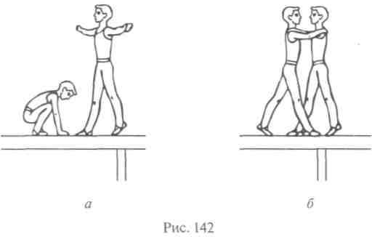
213

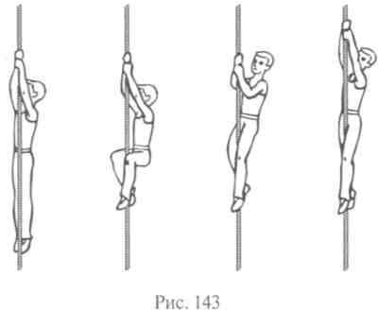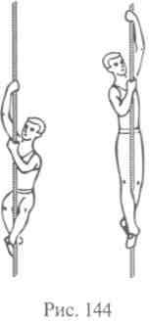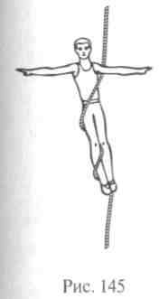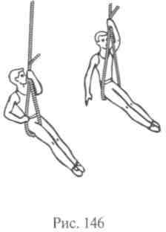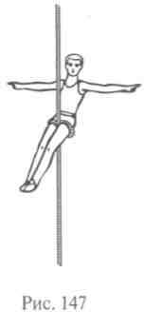

Существуют три способа захвата: а) скрестный захват — канат зажимается подъемом одной стопы и пяткой другой; б) захват петлей — канат располагают снаружи одной ноги, подъемом дру- гой прижимают к подошве (иногда этот способ называют насту- панием); в) захват внутренними сводами стоп.
Технику лазания в три и в два приема рекомендуется изучать на гимнастической стенке или на комбинированном снаряде: руками держатся за канат, а ногами опираются на стенку.
Лазание в простом висе можно выполнять по канату или шесту, подвешенному за оба конца горизонтально или наклонно, по на- клонной лестнице. При лазании на одних руках перехваты выпол- няются согнутыми руками. При лазании по канату с остановками существуют три способа завязывания: стоя, петлей и восьмеркой.
Завязывание стоя: на высоте 2 — 3 м повиснуть на прямых ру- ках, расположив канат с какой-нибудь стороны, обычно со стороны руки, которая выполняет захват каната выше. После этого круговым движением ноги вперед и наружу обвить канат вокруг нее и плотно прижать к ступне подъемом другой ноги, перехватить одноименную руку в хват на уровне пояса и завести канат за другую руку; можно отпустить канат и дать отдых рукам (рис. 145).
Завязывание петлей: повиснув на прямых руках, поднять ноги вперед и, зажав канат бедрами, опустить одну руку и взять ею канат внизу, соединив его с канатом на уровне подбородка, от- пустить другую руку для отдыха. Можно выполнять завязывание петлей, проведя канат под обе ноги (рис. 146).
Завязывание восьмеркой: повиснув на прямых руках, поднять ноги вперед и зажать ими канат, освободив одну руку, взять ею канат снизу и, перекинув его через бедро, опустить вниз, пере- хватить руки и взять канат снизу другой рукой, перекинуть его через бедро другой ноги и опустить вниз между ногами. Сидя в петлях на бедрах, одну руку можно опустить (рис. 147).
Способы завязывания изучают целостным методом, в качестве подводящих упражнений применяются завязывания в висе стоя или в висе на возвышении.
Лазание с грузом или партнером проводится с группами уча- щихся, имеющих хорошую физическую подготовленность. Этот вид лазания применяется на гимнастической стенке, канате, шесте и лестнице в вертикальном и наклонном положениях. Лазание сочетается с переноской груза (или товарища) и с перелезанием. В качестве груза могут быть любые предметы, уложенные в рюкзак. При переноске товарища (по наклонному снаряду) партнер сидит на спине или на плечах, обхватив спину носками ног. Оба держатся руками за снаряд: канат, шест, стенку или лестницу, причем верхний слегка подтягивается на руках, облегчая работу нижнему. Одновременность выполнения приемов лазания достигается командами нижнего партнера (рис. 148 — 150).
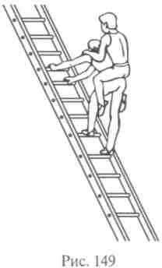
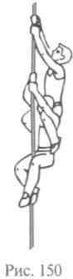

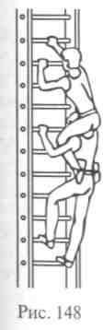

Упражнения в перелезании и в преодолении препятствий широко применяются со всеми возрастными группами. Преодолевать пре- пятствия можно различными способами: прыжками, перелезани- ем, подлезанием и пролезанием. Все они с успехом применяются при проведении подвижных игр и эстафет. Прыжками преодоле- вают невысокие преграды. Подлезают под гимнастические снаря- ды: конь, козел для прыжков, под гимнастическую скамейку, поднятую над полом, и др. Пролезают в обруч или между рейками гимнастической лестницы, поставленной горизонтально или на- клонно. Перелезание выполняется в висе, из виса в упор и обратно. Перелезают через забор высотой 1,5 — 3 м.
Существует несколько способов преодоления таких препятствий: а) наступанием — учащиеся с разбега, оттолкнувшись одной но- гой, другой наступают на препятствие и спрыгивают на противо- положную сторону; б) опорой на грудь — навалившись телом на забор и держась руками, одной за верхний край, другой как можно ниже на другой стороне забора, ноги и тело перекидывают на противоположную сторону забора; в) зацепом — взявшись руками за верхний край забора, зацепиться ногой, выйти в упор и соскочить на другую сторону; г) силой — подтянувшись на руках повыше, рывком поставить одну руку в упор, потом другую, выйти в упор и соскочить на другую сторону; д) с помощью — с по- мощью партнера достать верхний край забора, далее применять любой из вышеперечисленных способов, кроме наступания.
Упражнения в метании и ловле способствуют развитию силы, быстроты, ловкости, координации движений, глазомера и других двигательных способностей. Метание предмета значительно легче по координации, чем ловля. При ловле в короткий момент времени необходимо определить направление и скорость летящего пред- мета, его объем и массу, особенности полета (планирование (па- дающий лист), вращение или переворачивание) и в зависимости от этого выбрать способ.
Большое значение упражнениям в метании и ловле придавал П.Ф.Лесгафт. Он создал «школу мяча», в которой расположил упражнения следующим образом:
- Бросить мяч в пол и поймать;
- Бросить мяч вверх и поймать;
- Бросить мяч вверх, дать упасть на пол и поймать;
- Бросить мяч в стену, дать упасть на пол и поймать;
- Бросить мяч в стену и поймать его, не дав упасть на пол;
- Бросить мяч под углом в пол, дать ему удариться в стену, отскочить, упасть на пол, после чего поймать его;
- То же, но поймать мяч, не давая ему упасть на пол;
- Встать спиной вплотную к стене, бросить мяч в стену над головой, дать ему удариться о пол и затем поймать его;
- То же, но поймать мяч, не давая ему упасть на пол;
- Стоя спиной к стене (на небольшом расстоянии) бросить мяч назад-вверх в стену, дать ему упасть на пол и с поворотом лицом к стене поймать мяч, когда он отскочит от пола;
- То же, но не давая ему упасть на пол;
- Поймать правой рукой мяч, брошенный под левую руку, опирающуюся о стену;
- То же левой рукой под правую;
- Поймать мяч, брошенный из-под ноги, опирающейся о стену;
- То же, но нога поднята без опоры.
Данные упражнения можно усложнить, изменяя условия ловли, вводя дополнительные движения телом или руками, выполняя упражнения вдвоем, изменяя темп и т.д.
Упражнения в метании и ловле классифицируются на метание на дальность, метание в цель и по движущемуся предмету, под- брасывание и ловлю, перебрасывание, жонглирование.
На дальность на уроках гимнастики метают очень редко, так как это вид легкой атлетики.
Метание в цель применяется чаще, особенно в младших клас- сах. В качестве цели используются набивные мячи, булавы, кегли, обручи, различные мишени, нарисованные на стенах или специ- альных щитах.
Большое значение имеет метание по движущейся или внезапно появляющейся цели. Для этого необходимы два щита, за которыми могли бы расположиться учащиеся. Они перекатывают, перебра- сывают или выставляют на время предметы. Остальные ученики малыми мячами должны в них попасть. Усложнение происходит за счет скорости передвижения появляющихся предметов, их размеров и длительности их пребывания в поле зрения занимающихся.
Подбрасывание и ловля выполняются с мячами (малыми, средни- ми, большими, набивными), гимнастическими палками, обручами и др. Наиболее характерными упражнениями в подбрасывании и ловле мячей являются броски снизу, из-за головы, от груди, под рукой, под ногой, от плеча, из-за спины одной и двумя руками, через голову, стоя спиной к направлению метания, между ногами наклоном вперед, зажав мяч стопами ног в различных исходных положениях и др. Подбрасывание и ловлю гимнастических палок и обручей можно выполнять одной и двумя руками, различными хватами, в различных плоскостях, с вращением и без вращения.
Перебрасывание и ловля выполняются с малыми и большими резиновыми мячами, набивными мячами, обручами, гимнасти- ческими палками, скакалками и др. Перебрасывание можно про- изводить двумя руками и одной, ногами, зажимая мяч между сто- пами, в положении лежа и сидя.
Жонглирование — наиболее трудный вид метания и ловли. Оно осуществляется индивидуально и с партнером двумя и более пред- Метами.

Обучать метанию и ловле следует как правой, так и левой ру- кой. Усложнять упражнения можно путем: а) изменения массы, объема, формы предметов; б) увеличения количества одновре- менно бросаемых предметов; в) метания и ловли одной рукой; г) изменения исходных положений (сидя, лежа и др.); д) совмещения метания и ловли с другими действиями, движениями руками, ногами, кувырками, упражнениями в равновесии.
Упражнения в поднимании и переноске груза выполняются с раз- личными предметами и с самими занимающимися. С помощью этих упражнений развивают силу, выносливость к мышечным напряжениям, координацию движений, ловкость, находчивость, умение экономно расходовать свои силы, общительность и др.
В качестве упражнений применяются:
- Передача набивных мячей: а) в шеренге, принимая мяч и передавая его дальше; б) в колонне, передавая мяч сбоку, над головой или под ногами в стойке ноги врозь.
- Переноска набивных мячей: а) в руках перед собой; б) сбоку, удерживая мяч одной рукой; в) над головой и на голове (с по- мощью и без помощи рук).
- Переноска гимнастических снарядов: а) гимнастических ма- тов вчетвером и вдвоем, удерживая за ручки, расположенные на одной диагонали; б) гимнастических скамеек вдвоем, взяв ска- мейку за концы; одним гимнастом, удерживая скамейку за сере- дину, над головой двумя руками или одной сбоку, под рукой; гимнастического козла одним (рис. 151) или вдвоем, удерживая козла за ножки (рис. 152); брусья переносятся группой под руко- водством старшего.
Упражнения с занимающимися могут быть в виде переноски одного партнера двумя и одного одним. Способами переноски являются следующие:
- Переноска сидящего на руках: двое становятся рядом лицом по направлению движения, берутся за запястья ближайших рук. Третий садится на сцепленные руки и держится за шеи или плечи партнеров (рис. 153).
- Переноска сидящего на руках с опорой спиной («в кресле»): переносящие встают на одно колено позади переносимого и со- единяют за запястья руки, удаленные от него, а ближайшие к нему руки кладут друг другу на плечи. Переносимый садится на сцепленные партнерами руки, спиной опирается на руки, поло- женные на плечи, а своими руками держится за шеи переносящих (рис. 154).
- Переноска с поддержкой под руки и колени: переносящие, располагаясь в затылок друг другу, берут переносимого один под руки, другой под колени (рис. 155).
- Переноска сидящего на взаимно сцепленных руках («на ска- мейке»): переносящие встают лицом друг к другу и, взяв одной рукой запястье другой хватом сверху, свободной рукой берутся хватом сверху за свободное запястье партнера (рис. 156). Перено- симый садится на руки партнерам и держится за их плечи.
- Переноска с поддержкой под ноги и спину: переносящие встают с одной стороны лежащего на спине товарища и, опус- тившись на одно колено, берут его один под ноги, другой под спину и поднимают. Переносимый обхватывает руками шею пе- реносящего, стоящего ближе (рис. 157). Этим способом можно переносить товарища втроем и вчетвером. В последнем случае пе- реносящие становятся лицом друг к другу и, подведя руки под лежащего, берут друг друга за запястья и поднимают товарища, который обхватывает за шеи переносящих, стоящих ближе к его рукам.
Переносить одного двумя и большим количеством занимаю- щихся можно с помощью различных предметов: на палках, плащ- палатках и др. Переноска одного одним может осуществляться сле- дующими способами:
- Переноска сидящего верхом на спине: переносимый стано- вится за спиной переносящего и обхватывает его за плечи; пере- носящий, слегка приседая и наклоняясь вперед, обхватывает ноги переносимого повыше колен (под бедра) и, выпрямляясь, начинает движение (рис. 158).

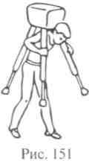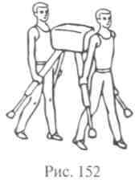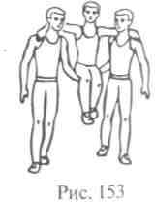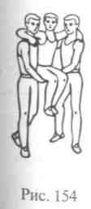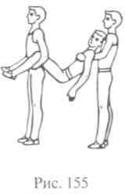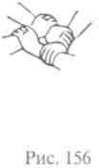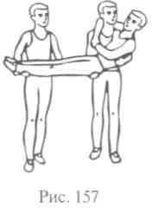

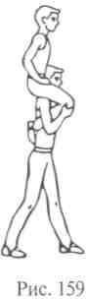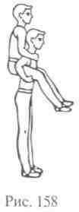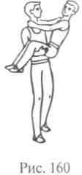
- Переноска на плечах:
переносимый встает в стойку ноги врозь спиной к товарищу, переносящий становится на одно колено, наклоняется вперед и сажает переносимого на плечи. Переносимый обхватывает носками ног спину переносящего, который поднимается с колена и начинает движение; переносимый держится руками за голову товарища (рис. 159).
- Переноска с поддержкой двумя руками: переносимый лежит на спине, переносящий становится на одно колено или приседает, подсовывая одну руку под спину, другую под колени перено- симого, который обхватывает товарища за шею. Переносящий вста- ет и начинает движение (рис. 160).
- Переноска с поддержкой одной рукой: переносимый лежит лицом вниз, а товарищ, стоя боком к нему, наклоняется, поднимает его, обхватывая одной рукой под живот, и начинает движение, прижимая переносимого к себе (рис. 161).
- Переноска лежащего на одном плече: переносящий берет партнера за правое запястье левой рукой, а правой рукой обхва тывает его ноги под коленями. Наклоняясь вперед, переносящий кладет товарища животом за свое правое плечо, выпрямляется и захватывает правой рукой правое запястье переносимого, осво бождая левую руку (рис. 162).
Упражнения в поднимании и переноске груза тяжелы для вы- полнения, поэтому следует внимательно относиться к подбору веса переносимого груза, изменению скорости передвижения и расстояния. В качестве подготовительных можно предлагать упраж- нения с набивными мячами увеличенного веса. Перенося груз сбо- ку, необходимо чередовать стороны, чтобы не искривить позво- ночник. Переноска оптимального веса является ценным упражне- нием для формирования красивой осанки, а переноска груза сбоку и на плече может служить корригирующим упражнением для исправления дефектов в осанке.
Упражнения в переползании служат хорошим средством для раз- вития быстроты, ловкости, силы, выносливости.
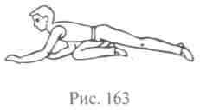
Основными упражнениями являются: а) переползание в упоре стоя согнувшись ноги врозь (опора на кисти рук и стопы ног); б) переползание в упоре стоя на коленях (опора на кисти рук, колени, голени и стопы ног); в) переползание в упоре стоя на коленях с опорой на предплечья (рис. 163); г) переползание на боку (опора на предплечье и кисть другой руки, одноименная нога опирается бедром, голенью и стопой, лежащими на полу, другая согнута, опирается стопой, колено развернуто кверху) (рис. 164); д) переползание по-пластунски (лежа на груди, опора на разведенные ноги врозь, одна прямая, другая согнута, и кисти и предплечья согнутых рук, локти в стороны) (рис. 165); е) переползание по- пластунски при помощи обеих рук и одной ноги или одной руки и обеих ног; ж) переползание с партнером на спине. При этом партнер оказывает посильную помощь (рис. 166); з) переползание с грузом. Упражнения в переползании разучивают на матах, ковре или акробатической дорожке. Эти упражнения целесообразно включать в полосы препятствий и в подвижные игры типа эстафет.
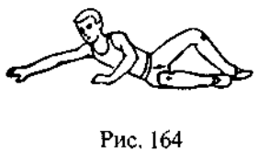

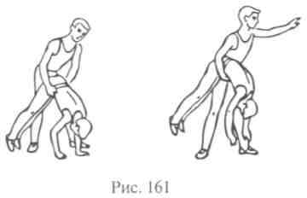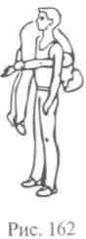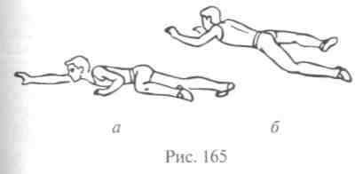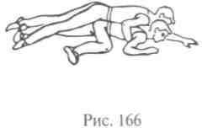
220 221

Простые прыжки. К ним относятся прыжки на месте, в высоту, в длину, в глубину, с подкидного мостика, в «окно», через короткую и длинную скакалку. Каждый из них может состоять из разбега, толчка одной или обеими ногами, полета и приземления.
Прыжки на месте выполняются на одной или обеих ногах. Ус- ложняются за счет различных движений другими звеньями тела, поворотами, высотой, темпом и количеством подскоков.
Прыжки в высоту выполняются на месте, с прямого и косого разбега, толчком одной и обеими ногами от пола, обычного или пружинного мостика. С прямого разбега выполняются прыжки со- гнув ноги, согнувшись, с косого — способом перешагивания. Длина разбега зависит от характера прыжка и индивидуальных особен- ностей занимающегося. Разновидностью прыжков в высоту явля- ется «гимнастический прыжок». Поза в полете над планкой строго регламентирована, т.е. угол между ногами и туловищем должен быть прямой, а ноги строго параллельны полу. Во всем остальном этот прыжок идентичен прыжку «углом в окно». Эти прыжки можно выполнять групповым способом.
Прыжки в длину выполняются с места и с разбега, толчком одной и обеих ног, от пола, жесткого и подкидного мостика, усложняются поворотами, движениями рук, указанием места при- земления или длины прыжка (в полную силу, в пол силы и др"). Разновидностью являются прыжки далеко-высокие. Они выпол- няются с разбега через препятствия разной высоты, например: натягиваются две веревки — ближняя к началу разбега на высоте 80 см, а дальняя — на расстоянии 1,5 м от первой на высоте 40 см.
Для прыжков в глубину используют гимнастическую скамейку, стенку, бревно, козла, коня, наклонную и горизонтальную лестницы, стопку матов и другие снаряды и приспособления. Прыжки выполняются из приседа, из разных видов стоек и других исходных положений, толчком одной и обеими ногами, согнув ноги, прогнувшись и согнувшись, ноги вместе и ноги врозь, с броском и ловлей мяча, с приземлением в заданную площадь. Усложнение прыжков достигается за счет увеличения высоты сна- ряда, выполнения переворотов, движений руками в фазе полета, удаления места приземления и ограничения его площади. Прыжки в глубину подбираются в зависимости от решаемой педагогической задачи. При всех вариантах их проведения обеспечивается точное и безопасное приземление. Сложность прыжка должна со- ответствовать уровню подготовленности занимающихся.
Прыжки с подкидного (пружинного) мостика выполняются с места и с разбега. С их помощью может отрабатываться фаза (поза) полета и приземления. Они выполняются с различными положе- ниями и движениями рук, ног и головы, с поворотами и про- стейшими акробатическими упражнениями.
Прыжки в «окно» выполняются в пространство, ограниченное по бокам стойками, а сверху и снизу веревками, расположенными на разной высоте. «Окно» может устанавливаться на разном расстоянии от места отталкивания. Способами выполнения могут быть: согнув ноги, согнувшись, кувырком вперед и др. Сложность прыжка повышается за счет уменьшения расстояния между ве- ревками и стойками — «окна» — и изменения способов призем- ления.
Прыжки через короткую и длинную скакалку — пробегание, перепрыгивание, прыжки группой с поочередным вбеганием и выбеганием и т.д.

Глава 10. УПРАЖНЕНИЯ ГИМНАСТИЧЕСКОГО МНОГОБОРЬЯ

  - Вольные упражнения

Вольные упражнения представляют собой комбинацию гимна- стических элементов, выполняемых на горизонтальной поверхно- сти — на полу, сцене, поле стадиона и т. п. Они могут предназна- чаться для того или иного контингента занимающихся (мужчин, женщин, школьников, дошкольников, спортсменов любого разряда и т.д.), быть индивидуальными или групповыми, выполняться с музыкальным сопровождением или без него.
Групповые вольные упражнения составляются из хорошо разу- ченных, обычно простых элементов, выполняются с предметами и без них, как правило, под музыку. Основная сложность состоит в сохранении определенного взаимного расположения участников на помосте или площадке и в согласованности их движений. Оценивается не каждый исполнитель в отдельности, а исполнение упражнения группой в целом, точность и ритмичность движений, оригинальность перестроений.
Индивидуальные вольные упражнения подразделяются на спортив- ные упражнения и учебные комбинации (комплексы упражнений).
Спортивные вольные упражнения являются одним из видов как мужского, так и женского гимнастического многоборья. Выпол- няются они индивидуально на специальном гимнастическом ковре размером 12х 12 м. В младших разрядах разрешается выполнять упражнения вдвоем или втроем, но качество исполнения оцени- вается индивидуально. У мужчин в младших разрядах вольные уп- ражнения могут выполняться на акробатической дорожке. Для Женских вольных упражнений музыкальное сопровождение явля- ется обязательным.

222 223

Учебные комбинации составляются не более чем на 32 счета, но не менее чем на 8. В отличие от общеразвивающего упражнения конечное положение в учебной комбинации не обязательно со- впадает с исходным. Если комбинация составлена более чем на 16 счетов и выполняется на оценку, то ее можно считать спортивным вольным упражнением. Учебные комбинации могут состоять из элементов общеразвивающих упражнений, включать в себя движения, характерные для гигиенической и производственной гимнастики, простые акробатические элементы.
Вольные упражнения в целом содействуют развитию всех двигательных способностей: ловкости, быстроты, силы, под- вижности в суставах, выносливости, повышению функциональных возможностей сердечно-сосудистой, дыхательной и сенсорных систем. Последнее выражается в том, что занимающиеся усваивают такие характеристики движений, как амплитуда, темп, ритм, положение тела и его частей в пространстве, величина и направление прилагаемых мышечных и волевых усилий. Вольные упражнения обычно располагают для этого более широкими и разнообразными возможностями, чем упражнения на снарядах.
Совершенствование навыков выполнения вольных упражнений содействует формированию правильной осанки, пополняет воле- вой, эмоциональный и главным образом двигательный опыт гим- настов. Не только женщины, но и мужчины благодаря занятиям этими упражнениями развивают пластичность и выразительность движений всех звеньев тела. Групповые вольные упражнения, кроме того, содействуют воспитанию общительности, чувства товари- щества, ответственности за свои действия, взаимопомощи, фор- мированию сплоченности коллектива.
С предметами могут выполняться как групповые упражнения, так и учебные комбинации. Спортивные вольные упражнения с предметами относятся к художественной гимнастике. Кроме пред- метов, используемых в художественной гимнастике, в вольных упражнениях могут применяться также флажки, гантели, гимна- стические палки, шесты, канаты и др. При выполнении этих уп- ражнений дополнительно приобретаются и совершенствуются навыки движений кистью, что имеет еще и прикладное значение при обучении детей дошкольного и младшего школьного возраста письму, игре на пианино и других музыкальных инструментах, при овладении бытовыми, трудовыми, спортивными двигательными навыками. Разнообразие используемых предметов содействует развитию координации движений.
Вольные упражнения включают в себя элементы различных видов упражнений — общеразвивающих, художественной гимна- стики, акробатики, хореографии и др. — и составляются с учетом требований композиции.
Под композицией вольных упражнений понимают последователь- ность выполнения гимнастических элементов и соединений, их расположение относительно ковра и взаимосвязь частей упражне- ния. Последнее означает стройность, осмысленность сочетаний и последовательность элементов и движений. Композиция должна быть гармоничной, динамичной, включать элементы разнообраз- ного характера, задавать направление движения исполнителя. На- личие слишком простых, примитивных элементов или соединений нарушает гармоничность композиции. В групповых вольных упражнениях композиция определяет также взаимное расположе- ние и перемещение самих исполнителей.
Индивидуальные вольные упражнения могут быть столь же оригинальны и неповторимы, как и свойства личности каждого отдельного исполнителя. Включение простого, но редко исполня- емого элемента создает порой лучшее впечатление, чем последо- вательное выполнение трудных, но не очень оригинальных эле- ментов. В любом случае композиция упражнения должна подчер- кивать достоинства исполнителя. Мужским вольным упражнениям присущи использование движений прямыми руками и ногами, строгость движений, больший удельный вес силовых и статических элементов. Композиции женских вольных упражнений свойственна плавность движений, подчеркивание грациозности, пластичности, элегантности, танцевальное™ исполнительницы. В детских упражнениях отражаются задор, игривость и подвижность юных спортсменов. В основе их упражнений может лежать какая-либо сценка или картинка.
Композиция спортивных вольных упражнений может быть обяза- тельной или произвольной. Последняя составляется из необходимо- го числа элементов и соединений определенной сложности с учетом требований правил соревнований. Композиция обязательных упраж- нений либо является строго заданной, либо составляется из элемен- тов заданного типа (для I и II разрядов по категории Б). Например, требования к акробатической комбинации, выполняемой мужчина- ми в качестве вольных упражнений II разряда, таковы.
- Любое равновесие.
- Стойка на руках — обозначить.
- Переворот вперед или назад.
- Соединение из 2 — 3 акробатических элементов.
При создании композиции элементы, указанные в требованиях, чередуются с простыми элементами и движениями для создания целостного, логически завершенного упражнения.
Гармоничность спортивных вольных упражнений предполагает равномерность распределения трудных элементов внутри упраж- нения. Упражнение должно заканчиваться акробатическим соеди- нением указанной или большей трудности. У женщин после ко- нечного соединения следуют несколько движений, завершающихся

224 Гимнастика 225

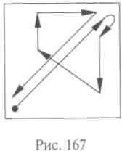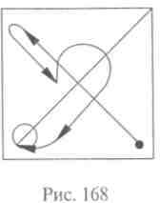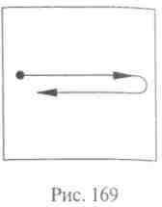
принятием конечной позы. Для
вольных упражнений спортсменов высоких разрядов характерно разнообразие направлений передвижений, поворотов, использование большей части ковра, значительные перемещения. При этом в композициях вольных упражнений мужчин передвижение исполнителя происходит, как правило, по сторонам и диагоналям ковра (рис. 167), гимнастки же передвигаются не только по прямым линиям (рис. 168).
В вольных упражнениях для массовых разрядов и в учебных ком- бинациях (комплексах упражнений) направлений передвижения по ковру обычно немного. Например, при выполнении мужских вольных упражнений III разряда по программе категории Б спорт- смен перемещается вдоль одной прямой линии (рис. 169). Иногда композиция спортивных вольных упражнений намеренно приво- дится к линейной, чтобы упражнение можно было выполнить на акробатической дорожке.
В групповых вольных упражнениях участники выполняют обычно несложные элементы. Трудность состоит в требовании синхрон- ности движений исполнителей, единства характера их движений.
Если от начала до конца группового упражнения взаимное рас- положение участников, выполняющих одинаковые движения, сохраняется неизменным, то упражнение такого типа называется синхронным. В более сложных упражнениях этого типа применяют- ся одновременные перемещения участников на определенное число шагов и одновременные повороты.
Групповые упражнения называются ролевыми, если участники в едином ритме выполняют разные упражнения в зависимости от их принадлежности к той или иной группе, колонне, шеренге и от места в ней. Исполнители разного пола распределяются обычно в разные группы. Ролевые упражнения выглядят эффектно, если между движениями разных групп участников наблюдается кон- траст, например: соседние группы выполняют выпады в разные стороны; одни выполняют присед, другие встают и т.п. Контраст подчеркивается также различием костюмов участников и предме- тов, с которыми выполняется упражнение. Самым трудным из ролевых упражнений является «волна», при выполнении которой каждый участник в ряду выполняет то же движение, что и ДРУ"
226
гие, но с запаздыванием на определенную часть амплитуды от предыдущего участника.
Еще более сложными являются групповые вольные упражнения с перестроением, например, смыкания и размыкания, разбивка на группы, перестроение из шеренг в круги и т.д. Поддерживать четкость строя особенно трудно при перестроениях типа
«прочесывания», когда одна колонна движется навстречу другой, или с пересечением путей участников.
Если упражнение в целом состоит из частей разного типа, то оно называется составным.
Упражнение, в котором часть участников выполняет упражне- ния одного типа, а другая одновременно — упражнения другого типа, называется комплексным. Групповые вольные упражнения могут использоваться для выступлений на физкультурных празд- никах (подробнее об этом см. разд. 15.3 «Массовые гимнастические выступления»).
Для обучения вольным упражнениям первым этапом при работе с начинающими является формирование «школы движений», т.е. навыков выполнения движений, элементов и простых соединений чисто, безупречно, строго в гимнастическом стиле. Средством для этого являются не всякие, а правильно выбранные об- щеразвивающие упражнения. Для постановки «школы движений» не следует использовать такие движения, как, например, из стойки руки в стороны-вперед мах правой вперед-влево, носком коснуться левой руки (то же левой ногой) или: из стойки ноги врозь с на- клоном вперед, руки в стороны — повороты туловища.
Улучшению качества движений при выполнении вольных уп- ражнений содействуют контроль и самоконтроль. Последний в пол- ной мере возможен при использовании зеркала, а лучше — ви- деосъемки. Контроль может осуществлять сам педагог либо он орга- низовывает работу учащихся в парах для взаимоконтроля. При ра- боте с начинающими и с занимающимися младшего возраста кон- троль педагога должен обязательно преобладать. Постоянно следу- ет обращать внимание на их осанку, положение головы, рук, ки- стей, пальцев. Например, при выполнении наклона вперед, руки в стороны контролируется, чтобы туловище учащегося было про- гнутым и находилось в горизонтальном положении, голова под- нята, руки в стороны (на уровне плеч) и слегка кверху (относи- тельно туловища, а не пола), ладонями вперед (т.е. к полу), пальцы вытянуты и прижаты. Большое значение для формирования
«школы движений» имеет хореографическая подготовка.
Обучение вольным упражнениям проводится как в подготови- тельной, так и в основной части урока.
В подготовительной части разучиваются простые элементы и соединения, совершенствуется «школа движений». Более сложные элементы разучиваются в упрощенном и измененном виде. На-
227

пример, вместо шагов в сочетании с движениями рук выполняются выставления ног с теми же движениями рук. Организуется выполнение частей вольных упражнений в различных направле- ниях, для чего применяются повороты и перестроения.
В подготовительной части чаще всего используется фронталь- ный метод. Учащиеся выполняют упражнения на ковре или на полу. Разучиваемые части вольных упражнений выполняются вна- чале в медленном темпе, по разделениям, с фиксацией внимания на более трудных движениях, при контроле правильности их вы- полнения. Затем темп, амплитуда движений постепенно увеличи- ваются, повышаются требования к точности, совершенствуется стиль исполнения разучиваемого элемента, соединения, комби- нации, подключается музыкальное сопровождение.
В основной части урока разучиваются более сложные элементы: равновесия, стойки, перевороты, сальто, прыжки, повороты, перемахи и т. п. Разучивание проводится индивидуальным или проходным методом. Если в подготовительной части урока уча- щиеся выполняют упражнения главным образом на полу или на ковре, то в основной части используются также маты, акробати- ческая дорожка, мостик, лонжи (страховочные пояса), поролоновая яма и другие снаряды и приспособления.
Совершенствование техники исполнения отдельных элементов вольных упражнений и их соединений осуществляется также путем выполнения несложных учебных комбинаций, составленных из разученных частей упражнения. Педагог может составлять эти комбинации сам на 8, 16, 24 счета, а более подготовленным уче- никам предложить составить такие комбинации самостоятельно.
Вольные упражнения, составленные для исполнения под му- зыкальное сопровождение, разучиваются по «восьмеркам». При добавлении вновь разученной «восьмерки» к ранее освоенной ча- сти упражнения темп исполнения вначале задается более медлен- ный, а затем постепенно ускоряется. Если упражнение не сопро- вождается музыкой (для старших разрядов мужчин), то оно разу- чивается в произвольном разделении на части. В конечном итоге все части, или «восьмерки», упражнения соединяются в единое целое и выполняются слитно.
На этапе совершенствования вольные упражнения выполняются целиком, при этом более трудные фрагменты продолжают совершенствоваться отдельно. При выполнении упражнения в це- лом иногда делаются остановки для уточнения отдельных поло- жений тела или его звеньев. Для развития двигательной памяти и выносливости разученные вольные упражнения выполняются по 2 и даже по 3 раза подряд без остановки. Применение указанного метода в вольных упражнениях более эффективно, чем в других видах гимнастического многоборья, особенно в плане развития выносливости.
  - Упражнения на коне
Упражнения на коне (высота 105 см от поверхности мата) — махи и перемахи одной и двумя ногами, скрещения прямые и обратные, круги одной и двумя ногами, соскоки — считаются наиболее трудными из всех видов гимнастического многоборья. Они усложняются введением поворотов, выходов и переходов, изменением условий опоры на две и одну ручку, внутри ручек, на ручку и тело коня, на тело, и могут выполняться продольно и поперек. Упражнения на коне должны выполняться в ровном темпе без задержек и остановок, без касаний и отталкивания ногами о снаряд. Успешное овладение упражнениями на коне требует хо- рошего развития мышечной силы рук, плечевого пояса, туловища, координации движений, подвижности в тазобедренных суставах, равновесия. Упражнения изучаются целостным методом, в обе стороны, с применением поддержек и проводок, с помощью подготовительных и подводящих упражнений на стандартном и нестандартном оборудовании, на тренажерах.
Перемахи могут быть однонаправленными (одноименными) и разнонаправленными (разноименными). В первом случае перемах правой ногой начинается в правую сторону, а левой — в левую. Во втором случае перемах правой ногой начинается в левую, а левой
- в правую сторону.
Однонаправленные перемахи выполняются из упора стоя, из упора сзади и из упора ноги врозь. Так, для выполнения перемаха левой из упора стоя (с прыжка) делается бросковое движение ногами и туловищем влево, при этом левая нога обгоняет правую и подни- мается до уровня левого плеча и выше. Образовавшееся широкое разведение ног на мгновение фиксируется. В это время левая рука снимается с опоры, а тело приподнимается на правой руке, таз и бедро левой ноги посылаются вперед, обгоняя движение голени, левая нога быстро переносится вперед над конем и левой ручкой, после чего левая рука вновь опирается на левую ручку. В двухопор- ной фазе движения тела и ног происходят под воздействием силы тяжести без особых усилий со стороны занимающегося. После прохождения вертикали движение подхватывается и делается мах ногами вправо, правая нога опережает левую и продолжает дви- жение до уровня правого плеча и выше. При движении в обратном направлении, по мере приближения ОЦМ тела к вертикали, уси- ливается движение правой ноги влево до уровня поверхности коня. Далее проекция ОЦМ тела смещается вправо ближе к центру площади опоры правой руки, левая рука приподнимается над опорой, а левая нога, обгоняя своим движением правую ногу, перемахивает над телом коня и левой ручкой. Начинается мах вправо до последующего перемаха, но теперь уже правой ногой (рис. 170).

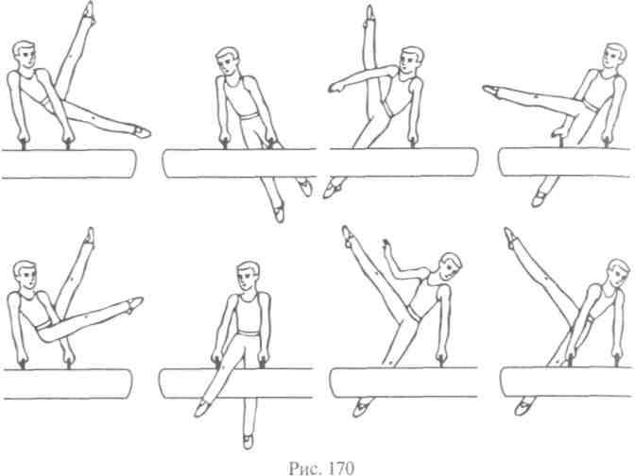
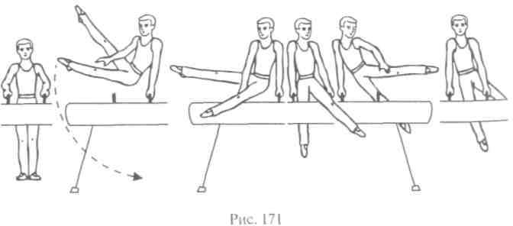
Разнонаправленные перемахи выполняются из тех же исходных положений, что и однонаправленные. Например, для перемаха левой ногой вправо из упора стоя (или из упора) в упор ноги врозь надо сделать маятникообразное бросковое движение туловищем и ногами вправо. При этом правая нога опережает движение левой и поднимается в сторону по возможности выше над конем, ноги широко разводятся, в крайней точке маха правая рука отталкивается от ручки, а левая нога выполняет перемах. Затем рука снова ставится на ручку, и гимнаст приходит в упор ноги врозь левой (рис. 171).
При выполнении этого же упражнения левой ногой вправо, но из упора сзади предварительно делается небольшой замах тулови- щем и ногами влево. Затем проекция ОЦМ тела перемещается на левую ручку, что позволяет выполнить маятникообразное брос- ковое движение туловищем и ногами вправо. При этом правая нога опережает движение левой и поднимается по возможности выше над конем, таз слегка поворачивается навстречу движению, ноги широко разводятся. Правая рука приподнимается над ручкой, а левая нога в это время проносится над конем, правая рука снова ставится на ручку и гимнаст переходит в положение упора ноги врозь правой.
Наиболее трудным разнонаправленным перемахом является перемах из упора ноги врозь в упор сзади. Так, например, для выполнения этого упражнения левой ногой проекция ОЦМ тела предварительно смещается на правую ручку, а ногами делается небольшой мах в левую сторону. Затем тяжесть тела переносится на левую ручку и выполняется сильный мах ногами в правую сто- рону, правая нога опережает движение левой и поднимается до уровня плеча гимнаста и выше. В конечной точке маха ногами пра- вая рука приподнимается над ручкой, а левая нога проносится над конем и правой ручкой. В этот момент таз слегка поворачивается навстречу перемаху и подается вперед. Правая рука ставится на опору, и гимнаст переходит в положение упора сзади.
При обучении перемахам в качестве подводящих и подготови- тельных упражнений применяются: различные размахивания и пе- ремахи в упоре ноги врозь и в упоре сзади, перемахи в упоре вне (рис. 172) с помощью и самостоятельно; махи ногами во всех на- правлениях, размахивания в висе широким хватом спиной к гим- настической стенке ноги вместе и врозь пошире с фиксированным положением ног в конце маха; размахивания в стороны в упоре и в упоре на руках на средних брусьях в положении ноги вместе и врозь без задержки и с задержкой в конце маха; отталкивание руками в упоре лежа на полу; рукохождение в упоре на брусьях не разводя ног и не размахивая туловищем из стороны в сторону; махи в упоре

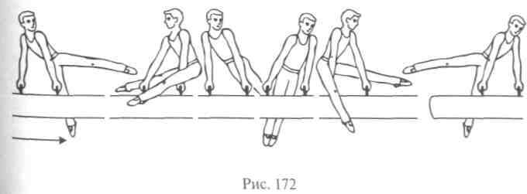

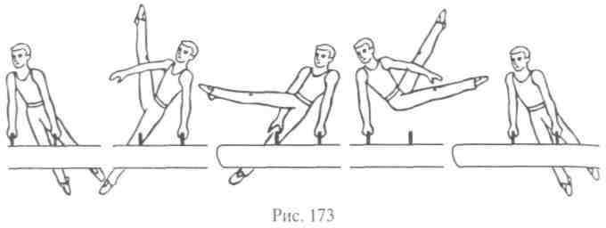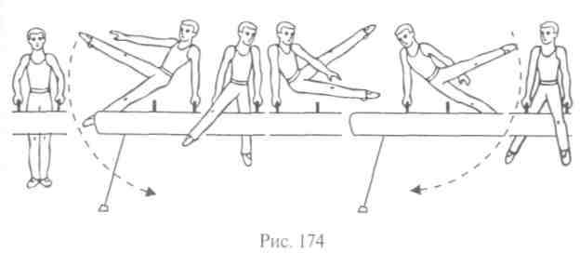

на коне с ручками и другие разновидности махов и перемахов но- гами; прыжки через коня в ширину боком; соскоки на брусьях бо- ком и углом без поворотов и с поворотами; разнонаправленные перемахи в упор с помощью и самостоятельно.
Однонаправленные круги одной ногой представляют собой со- единение двух перемахов: однонаправленного вперед или назад и разнонаправленного из упора ноги врозь. От того, насколько пра- вильно освоены эти перемахи, зависит успешность выполнения данного элемента. Он выполняется из тех же исходных положений, что и перемахи (рис. 173).
Разнонаправленные круги одной ногой выполняются из упора стоя (с прыжка), из упора сзади и из упора ноги врозь. Они пред- ставляют собой два последовательных перемаха, один из которых разнонаправленный, а другой — однонаправленный.
Прямое скрещение — это соединение двух перемахов, однона- правленного и разнонаправленного, выполненных одновременно правой и левой ногой навстречу друг другу. После перемаха правой вперед надо перенести тяжесть тела на правую руку, сделать энергичный взмах левой ногой как можно повыше и оттолкнуться левой рукой от ручки, удерживая левую ногу в крайнем верхнем положении, выполнить перемах правой ногой над конем и левой ручкой, а с движением тела вниз таз слегка вывести вперед, сделать перемах левой вперед, быстро пронести руку над левым бедром и поставить ее на ручку между широко разведенными ногами (рис. 174). При изучении этого упражнения рекомендуется: правильно выполнять разнонаправленные перемахи из упора ноги врозь, медленные скрещения с помощью, поднимая и удерживая левую ногу обучаемого в момент перемаха правой влево; выполнять скрещение со второго-третьего взмаха. Помощь оказывается по ходу движения подталкиванием левой ноги вверх.
Обратное скрещение представляет собой соединение двух пере- махов — однонаправленного и разнонаправленного, выполняемых одновременно из упора ноги врозь. После предварительного взмаха влево при движении ног к вертикали тяжесть тела переда-
ется на левую руку и выполняется мах ногами вправо с энергич- ным движением правой ноги в сторону и отталкиванием правой рукой от ручки. Мах ногами сочетается с разгибанием в тазобед- ренных суставах и широким разведением ног. После перемаха ле- вой ногой вперед, правой назад правая рука ставится на ручку между широко разведенными ногами и гимнаст переходит в упор ноги врозь левой. Для успешного овладения этим упражнением надо предварительно научиться правильно выполнять разнонап- равленные перемахи из упора ноги врозь в упор сзади, обратное скрещение из упора вне, медленное скрещение с помощью. По- мощь оказывается подниманием и удержанием правой ноги обу- чаемого в момент перемаха левой вперед.
Круги двумя представляют собой два перемаха обеими ногами. Они выполняются последовательно друг за другом прямыми но- гами и туловищем. Их можно начинать с прыжка из упора стоя хватом за ручки, после однонаправленных перемахов вперед или назад из упора ноги врозь, из упора вне или из упора одна рука на ручке, другая — на теле коня. Круги могут выполняться как в правую, так и в левую сторону. Так, при выполнении кругов в левую сторону из упора стоя надо, отталкиваясь от опоры, туло- вище и ноги круговым движением направить влево над конем, при этом спину приподнять над ручками, а плечи слегка подать вперед. Когда таз окажется над левой ручкой, следует оттолкнуться от нее левой рукой и завершить перемах, затем руку снова поставить на опору и перейти в упор сзади. Оказавшись в этом положении, выполнить круговое движение тазом и ногами вправо. Когда ноги окажутся над правой ручкой, оттолкнуться от нее правой рукой, тазом и ногами выполнить перемах назад, не поворачивая таз налево, быстро поставить руку на опору и завершить упражнение (рис. 175).
Соскок однонаправленным перемахом одной вперед с поворотом налево {направо) выполняется из упора ноги врозь правой (левой). Активным махом левой ноги влево и вперед оттолкнуться левой рукой и перенести вес тела на правую руку, повернуться направо

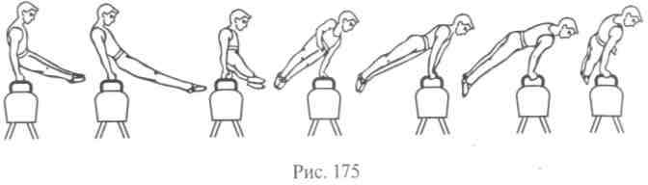
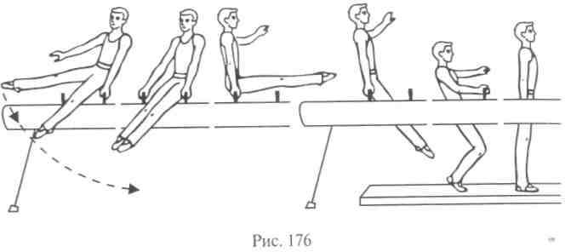
с одновременным прогибанием тела и приземлиться между лини- ями ручек.
Последовательность изучения: стоя спереди, удерживать гимна- ста за левую ногу в момент ее активного взмаха; из стойки боком опорой о ручку коня или гимнастическую стенку прыжок прогнув- шись; выполнение соскока в обе стороны из упора ноги врозь после нескольких взмахов, а затем после перемаха без поворота (в стойку спиной к коню) и с поворотом. Помощь оказывается стоя сзади под плечо опорной руки и под бедро маховой ноги.
Соскок разнонаправленным перемахом с поворотом внутрь из упора ноги врозь правой {левой) выполняется активным махом левой ноги с одновременным толчком левой рукой и передачей тяжести тела на правую руку, перемахом правой ноги влево назад с поворотом направо и присоединением ее к ведущей ноге. В момент поворота левая рука ставится на правую ручку, а правая быстро отводится в сторону для удержания тела в вертикальном положении при при- землении между линиями ручек. Для изучения соскока рекомен- дуется выполнить: из упора ноги врозь взмахи с высоким подни- манием ведущей ноги; разноименный перемах в упор и в соскок с поддержкой и самостоятельно. Помощь оказывается стоя сзади подхватыванием ведущей ноги в верхнем положении.
Соскок углом назад выполняется из упора ноги врозь левой (пра-
вой). После перемаха правой, замедляя ее движение и одновре-
менно подавая таз вперед и вправо, быстро поставить правую руку на ручку, перенося на нее вес тела. Продолжая мах правой ногой в направлении справа налево по кругу, как можно раньше соединить ноги, снять левую руку с опоры и приземлиться правым боком к снаряду (рис. 176). При обучении этому упражнению пред- варительно выполняются: из упора сзади соскок углом влево назад с помощью и самостоятельно; из упора ноги врозь левой, перемах левой назад и соскок с поворотом налево. Помощь оказывается стоя сзади двумя руками за пояс.

  - Упражнения на кольцах
Упражнения на кольцах (высота 255 см от поверхности матов) относятся к одному из наиболее сложных видов гимнастического многоборья. Основными из них являются: подъемы, выкруты, обо- роты, статические положения и силовые элементы, соскоки. Из сочетания этих упражнений состоят комбинации, выполняемые гимнастами на соревнованиях. Непременным условием современ- ных комбинаций является сочетание разнообразных силовых пе- ремещений, сложных статических поз, резких переходов маховых упражнений в статические. Диапазон их трудности очень большой. Поэтому для овладения такими упражнениями необходимо соче- тание хорошо развитой мышечной силы, гибкости, ориентировки в пространстве и чувства равновесия, эмоциональной устойчивости, решительности и смелости. Перечисленные способности развиваются в процессе овладения упражнениями на кольцах.
Конструктивные особенности этого снаряда представляют со- бой подвижную опору свободно перемещающихся, в зависимости от движения гимнаста, колец, причем всегда в противоположном направлении. Это создает специфические трудности при выпол- нении упражнений и требует формирования прочных, устойчивых помехам умений и навыков, присущих упражнениям на данном снаряде.
При выполнении упражнений на кольцах все точки тела дви- жутся не по дугам окружностей, как на перекладине, а описывают сложные кривые, приближающиеся к параболам. Общий центр тяжести тела гимнаста перемещается в вертикальной плоскости, проходящей через точки подвеса колец. При выполнении движе- ний большим махом в момент прохождения телом нижней верти- кали создаются центробежные силы, в результате чего резко воз- растает нагрузка на кисти рук гимнастов, особенно при выполне- нии хлестовых (бросковых) движений.
Неправильное выполнение упражнений на этом снаряде при- водит к нежелательному раскачиванию колец. Чтобы приостано- вить его, надо сделать движения ногами и туловищем в сторону, Противоположную направлению раскачивания. Целесообразно спе-

циально обучать занимающихся умению предупреждать и оста- навливать раскачивание колец.
На начальном этапе обучения упражнениям на кольцах зани- мающиеся сначала овладевают основными положениями (позами), которыми в дальнейшем могут начинаться или заканчиваться более сложные упражнения, висом, правильным размахиванием, техникой исполнения основных статических поз из размахивания, переходом из одних статических положений в другие. Многие упражнения разучиваются на низких кольцах, а сложные упраж- нения — с применением лонжи различных конструкций и специ- альных тренажеров.
В школьной программе по физической культуре упражнения на кольцах не предусмотрены. Однако простейшие из них (висы, упоры, размахивания, выкруты и легкие соскоки) с успехом могут использоваться для формирования осанки, развития двигательных и психических способностей школьников. При этом следует обеспечивать требования безопасности выполнения упражнений.
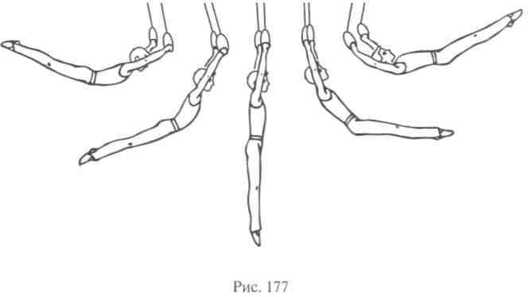
Вис — основное статическое упражнение, выполняется простым и глубоким хватом. При правильном висе тело выпрямлено во всех суставах, голова между руками, живот подтянут, ноги вместе, носки оттянуты, кольца параллельны или повернуты внутрь (кисти пронированы). Техника исполнения виса обусловлена не- обходимостью предельного удаления всех звеньев тела от опоры, а при маховых упражнениях — созданием возможно большего момента инерции тела в первой части упражнения. Это достигается за счет главным образом подвижности в плечевых суставах и изгибов позвоночника (рис. 177).
Висы смешанные характеризуются дополнительной опорой о снаряд или пол каким-либо звеном тела. Наиболее распростра- ненными упражнениями являются: вис стоя, лежа, присев, присев сзади (спиной к снаряду), стоя сзади и лежа боком (продольно и поперек), вис стоя согнувшись и прогнувшись, вис лежа сзади и лежа ноги назад, вис на левой (правой) и на подколенках, вис на носках и завесом в кольца (то же в одно кольцо, то же ' отпуская одну руку), вис прогнувшись опорой стопами о тросы.
Висы простые являются исходными положениями для выпол- нения многих упражнений. В середине комбинации они носят са- мостоятельный характер. Наиболее распространенными из них яв- ляются: вис на прямых и согнутых руках, вис сзади, согнувшись, прогнувшись и углом, горизонтальный вис сзади и спереди.
Вис на согнутых руках характеризуется предельным сгибанием рук, кисти поворачиваются и прижимаются пальцами к груди.
Вис сзади выполняется из виса согнувшись опусканием ног и туловища до предела назад и вниз, требует значительных мышеч- ных усилий и подвижности в плечевых суставах.
Вис согнувшись является основным исходным или конечным положением при выполнении многих простых элементов, связок и комбинаций. На начальном этапе обучения он выполняется как самостоятельное упражнение из размахивания в висе, толчком двух ног, махом одной и толчком другой, силой. Во время виса руки должны быть прямыми (кольца параллельно туловищу), голова наклонена к груди, ноги прямые и подняты в положение согнувшись под углом 45° к продольной оси туловища, ОЦМ тела — в плоскости тросов (рис. 178). Страховка и помощь оказываются стоя сбоку поддержкой обучаемого за руку или под шею и пояс- ницу.
Вис прогнувшись также может быть исходным или конечным положением при выполнении многих элементов, связок и комби- наций. Он выполняется из виса согнувшись, из размахивания в

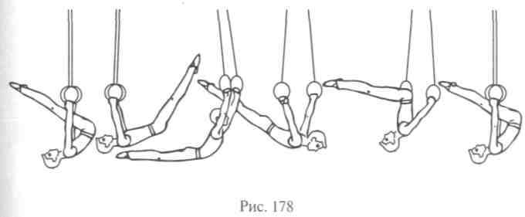

висе и силой. В висе прогнувшись тело должно быть слегка прогну- тым или прямым, головой вниз, руки прямые, кольца прижаты к туловищу, таз в плоскости колец, пятки и голова на одной линии. Страховка и помощь оказываются сбоку за руку или под живот и поясницу.
Вис углом выполняется из виса подниманием ног до прямого угла. Основную работу выполняют мышцы подвздошно-пояс- ничные, передней и внутренней поверхности бедра и брюшного пресса.
Горизонтальный вис сзади — силовое упражнение, несложное по технике исполнения, но требующее хорошо развитой силы мышц шеи, спины, задней поверхности бедра и кистей рук. Ис- пользуется как самостоятельное упражнение и для развития мы- шечной силы. При выполнении упражнения тело находится в го- ризонтальном положении в висе сзади, кольца повернуты наружу, руки супинированы и соприкасаются с широчайшими мышцами спины. Голова слегка приподнята (см. рис. 103). Страховка и помощь оказываются поддержанием под грудь и ноги.
Горизонтальный вис спереди — наиболее трудное из висов сило- вое упражнение, требующее хорошо развитой силы грудных, широчайших мышц спины, брюшного пресса, подвздошно-пояс- ничных, передней и внутренней поверхности бедра. Напряжение ягодичных мышц способствует удержанию тела в выпрямленное положении. Эта разновидность виса используется как самостоя- тельное упражнение в программах гимнастов старших разрядов и для развития у них мышечной силы. При выполнении упражнения тело находится в горизонтальном положении, руки в локтевых суставах выпрямлены, голова и туловище составляют прямую линию, кольца повернуты внутрь — большие пальцы обращены друг к другу, кисти рук несильно сжимают кольца, опора в ос- новном приходится на пальцы (см. рис. 104). Страховка и помощь оказываются стоя сбоку поддержанием под спину и бедра.
Упор служит основным элементом начальной подготовки гим- настов. При его выполнении тело и руки должны быть выпрямле- ны, плечи опущены, локти приближены к туловищу, кисти слегка супинированы, живот подтянут, голова прямо, кольца удер- живаются у середины бедер, основные усилия направлены на со- здание надежной опоры. Страховка и помощь оказываются стоя сбоку, на низких кольцах под живот и спину, на высоких — за ноги.
Упоры смешанные характеризуются дополнительной опорой ногами о снаряд: упор завесом бедрами в кольца и на руку. Они сложны по затратам мышечных усилий при переходе из одного упора в другой.
Упоры простые довольно трудны для исполнения без предвари- тельной тренировки, так как требуют хорошо развитой силы мыши
рук и туловища, способности сохранять равновесие на подвижной опоре. Ими начинаются или заканчиваются как простые, так и сложные элементы и связки. При разучивании этих упоров у занимающихся развивается сила мышц рук, способность сохранять равновесие. Наиболее простыми являются упор и упор углом, наиболее сложными — горизонтальный упор на руках, упор руки в стороны («крест») и упор руки в стороны вниз головой.
Упор углом характерен удержанием ног в положении прямого угла по отношению к туловищу. Выполняется за счет подвздошно- поясничных мышц, мышц брюшного пресса, передней и внут- ренней поверхности бедра, подвижности в тазобедренных суста- вах. При выполнении этого упора руки должны быть выпрямлены, кисти слегка развернуты наружу, спина прямая, голова слегка приподнята (рис. 179). Подвижная опора усложняет выполнение элемента. Страховка и помощь оказываются стоя сбоку, в случае необходимости возможна поддержка под ноги и спину.
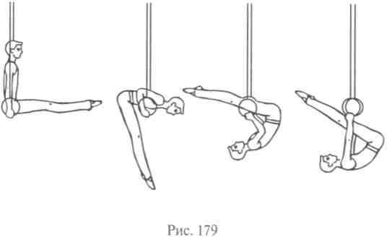
Размахивание в висе выполняется последовательными махами туловищем и ногами. При махе вперед кольца активно подаются назад, а при махе назад — вперед. На этой технической основе выполняются более сложные маховые упражнения. При размахи- вании ОЦМ тела всегда располагается на вертикали, проходящей через точки крепления колец. На махе вперед в момент прохожде- ния телом вертикали делается энергичное бросковое движение ногами и туловищем вперед-вверх, ОЦМ поднимается на возможно большую высоту, в конечной точке маха вперед кольца предельно отводятся назад за голову. Из этого положения мах назад начина- ется спиной и тазом, при некотором отставании ног. При прохож- дении вертикали ноги догоняют туловище и энергичным броско- вым движением отводятся назад, обгоняя туловище, ОЦМ тела гимнаста достигает наивысшей точки, прямые руки вытянуты

вперед и активно нажимают на кольца. Затем начинается мах впе- ред. Активными движениями руками назад и вперед обеспечива- ется постоянное натяжение колец, необходимое для эффективного размахивания (см. рис. 177). При обучении размахиванию вначале изучают правильный вис, потом оказывают помощь в выполнении махов, постепенно увеличивая их амплитуду, затем предоставляют возможность выполнить размахивание самостоятельно.
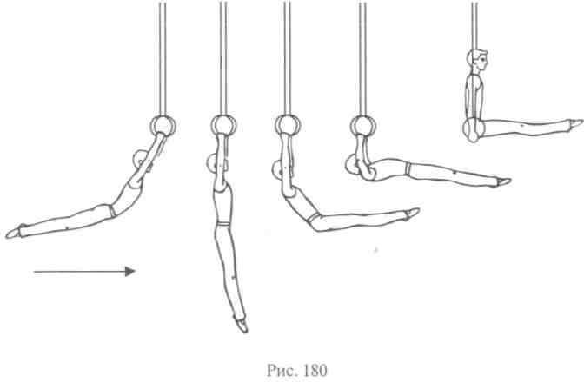
Выкрут вперед из виса согнувшись выполняется только махом назад. После прохождения телом вертикали тотчас же делается хлестовое движение ногами назад-вверх, руки постепенно разво- дятся в стороны, нажимают на кольца и поворачиваются наружу; плечи подаются вперед, голова отводится назад. В конце маха, когда ОЦМ будет выше горизонтали, делается выкрут в плечевых суста- вах (см. рис. 178). Завершается упражнение висом согнувшись или прогнувшись. Успех его выполнения зависит от момента количе- ства движения, созданного в первой части упражнения, от силовых возможностей мышц задней поверхности туловища и ног, работы мышц рук и подвижности в плечевых суставах. Изучать это упражнение рекомендуется в следующей последовательности: из положения наклона вперед руки вверх, кисти сжаты в кулак, по- ворачивая кисти большими пальцами внутрь и затем вниз (про- нируя кисти рук), развести руки в стороны и далее с одновремен- ным наклоном головы вперед привести руки к бедрам, еще больше сгибаясь в тазобедренных суставах; исходное положение то же, но, захватив кистями кольца на высоте плеч, проделать это же
упражнение, закончив его выкрутом в положение виса стоя сзади; из виса присев или виса стоя на низких кольцах с прямыми руками, разводя их в стороны и поворачивая наружу, толчком ног выполнить выкрут в вис согнувшись; выкрут прогнувшись с помощью вначале под бедро, в конце под спину. Страховка и по- мощь оказываются стоя сбоку под грудь и бедра.
Подъем махом вперед выполняется из размахивания в висе. В ко- нечной точке маха назад ОЦМ тела предельно удаляется от опоры, создается возможно больший момент инерции тела. На махе вперед при подходе тела к вертикали грудь и живот обгоняют ноги, натягиваются мышцы передней поверхности тела. Затем за счет их энергичного сокращения ноги хлестовым движением посылаются вперед-вверх. Ими создается наибольший момент количества движения. Далее, опираясь на ноги и нажимая на кольца прямыми руками, делается рывковое движение вниз. Теперь уже туловище обгоняет ноги и за счет этого перемещается вверх, в упор (рис. 180).
При обучении рекомендуется выполнять: из виса лежа на низ- ких кольцах (стопы вытянутых ног на гимнастическом коне) резкое прогибание и сгибание в тазобедренных суставах с одновременным нажимом руками на кольца с последующим выходом в упор; подъем силой в быстром темпе со значительным сгибанием в тазобедренных суставах; соскок махом вперед на кольцах, на перекладине и на брусьях; то же на наклонных жердях, лицом к высоким концам; подъем махом вперед на кольцах с помощью и самостоятельно. Страховка и помощь оказываются стоя сбоку под спину и ноги.
Подъем махом назад выполняется из размахивания в висе. В ко- нечной точке маха вперед ОЦМ тела предельно удаляется от опоры за счет отведения колец назад за голову, выпрямления тела с положением ног выше колец, закрытого положения груди, втя- нутого живота, округлой спины и опущенной головы. При этом создается возможно больший момент инерции тела. На махе назад, двигаясь по инерции, при подходе тела к вертикали гимнаст, активно провисая в плечевых суставах, выполняет замах. При этом спина опережает движение ног. Затем ноги опережают движение туловища, за счет чего делается мощное бросковое движение (хлест) ногами назад, вверх, при этом руками выполняется ак- тивный нажим на кольца вниз через стороны (рис. 181). При обу- чении этому упражнению рекомендуется выполнять: переход в Упор толчком двух ног, с постепенным уменьшением силы толчка и увеличением высоты колец; из виса лежа ноги сзади переход силой в упор с помощью; соскок махом назад из размахивания и виса согнувшись; из размахивания подъем махом назад с помощью и самостоятельно. Страховка и помощь оказываются стоя сбоку Под бедра и живот.

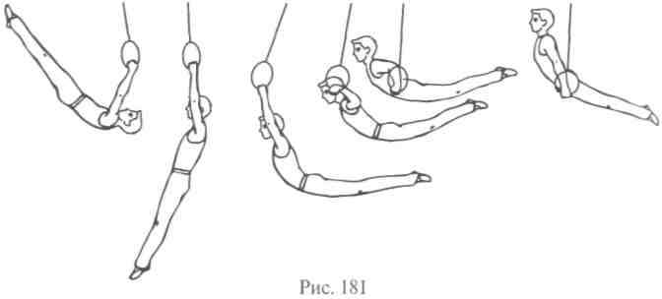

Из упора углом опускание вперед в вис согнувшись выполняется за счет медленного сгибания рук и опускания плеч вперед и вниз, не поднимая таза вверх, поворота колец наружу, разгибания рук и медленного опускания в вис согнувшись. Во время опускания кольца прижимаются к тазу. Упражнение выполняется в медлен- ном темпе без рывков (см. рис. 179). Изучается оно на низких коль- цах с помощью и самостоятельно. Страховка и помощь оказыва- ются стоя сбоку за ноги, под грудь и спину.
Оборот вперед согнувшись из упора выполняется без остановки за счет медленного сгибания рук и опускания плеч вперед и вниз, не поднимая таза вверх, поворота колец наружу и медленного опускания в вис согнувшись на согнутых руках в глубоком хвате. Продолжая поворачивать кисти, плечи подать вперед и, не разги- баясь в тазобедренных суставах, выполнить подъем силой. Для изу- чения этого упражнения рекомендуется выполнить из виса лежа и виса согнувшись глубоким хватом переход в упор на согнутых ру- ках, на низких кольцах с помощью и без нее — на высоких. Стра- ховка и помощь оказываются стоя сбоку под спину и ноги.
Подъем силой выполняется из виса глубоким хватом на прямых руках, кисти развернуты вперед-наружу. Подтягиваясь и слегка сгибаясь в тазобедренных суставах, отвести плечи несколько назад, кисти рук при этом держать поближе друг к другу, локти вперед. Затем, нажимая руками на кольца и разворачивая кисти, быстро подать плечи вперед, локти отвести назад и выйти в упор на согнутые руки, выпрямляя руки, прогнуться. Подъем выполняется в одном темпе, без остановок (рис. 182). При обучении выполняются следующие подводящие упражнения: вис и подтя- гивание в висе простым и глубоким хватом; подъем силой из виса стоя глубоким хватом, толчком двух ног; подъем силой из виса лежа глубоким хватом, опираясь ногами о пол или другую опору (козел, табурет и др.); подъем силой с помощью за бедро и голень.
242

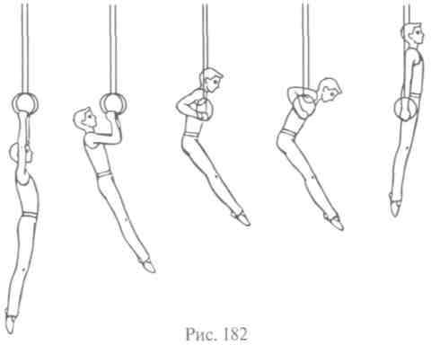
Соскок махом назад из виса согнувшись выполняется за счет ак- тивного разгибания в тазобедренных суставах, движения ногами по дуге (вверх, вперед, вниз, назад) и нажатия прямыми руками на кольца в конце маха назад. Плечи поднимаются до уровня колец, тело прогнуто. При выполнении соскока делается бросковое движение (хлест) — как при подъеме махом назад. При изучении рекомендуется выполнить: правильное размахивание в висе с ак- центированным махом назад и нажимом прямыми руками на коль- ца; мах дугой из виса согнувшись с акцентированным махом назад и нажимом прямыми руками на кольца и возвращение в исходное положение; соскок махом назад из размахивания в висе и из виса согнувшись с помощью. Страховка и помощь оказываются стоя сбоку одной рукой под живот, а другой под поясницу от начала выполнения до приземления.
Соскок дугой выполняется из виса согнувшись. Для этого надо, направляя ноги вверх-вперед, активно разогнуться и, нажимая на кольца, развести руки в стороны. В момент полного разгибания отпустить руки и соскочить. Соскок выполняется на большой ам- плитуде (рис. 183). Для изучения соскока используются следующие подводящие упражнения: имитация движения соскока лежа на спине на полу; выполнение соскока на низких кольцах, не отпуская и отпуская руки в момент приземления; выполнение соскока дугой на кольцах средней высоты и на высоких кольцах с помощью, а затем и самостоятельно. Страховка и помощь оказываются стоя сбоку поддержкой под спину и грудь.
Соскок выкрутом назад выполняется из виса согнувшись. Для этого надо разогнуться ногами вверх-назад, нажимая на кольца, развести прямые руки в стороны, поворачивая кисти вперед. За- вершается соскок выведением рук вверх — в стороны, опусканием

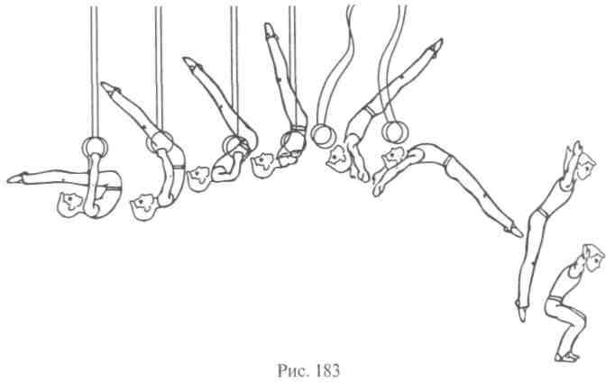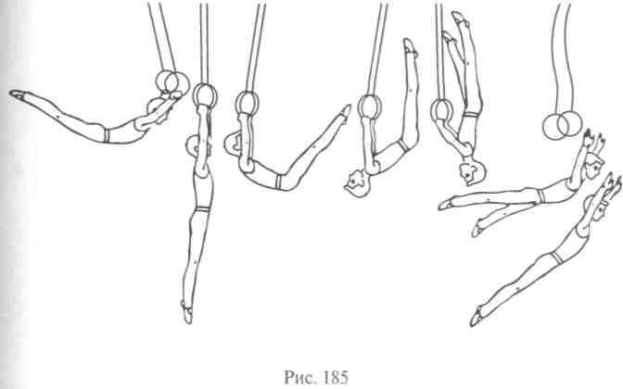

колец и прогибанием тела в полете (рис. 184). При изучении со- скока рекомендуется предварительно выполнить следующие уп- ражнения: кувырок назад прогнувшись, через плечо — для созда- ния некоторого представления о движениях ног и туловища; ими- тацию выкрута из исходного положения стоя согнувшись, руки назад, без колец, с захватом руками низко опущенных колец и стоя на одной ноге, другая отведена назад, слегка касаясь пола, с дальнейшим отведением свободной ноги до положения «ласточ- ки»; поднимание тела из виса согнувшись, на низких кольцах с помощью, в более высокое положение за счет надавливания пря-

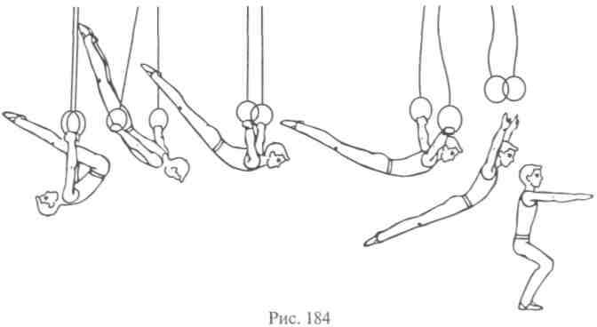
мыми руками на кольца, разведения их в стороны и резкого раз- гибания в тазобедренных суставах в направлении вверх и немного назад; а затем и выкрут назад с помощью одной рукой под бедро, а другой под плечо; соскок из виса согнувшись с помощью. Стра- ховка и помощь оказываются стоя сбоку под грудь и бедро.
Соскок переворотом ноги врозь выполняется махом вперед. Брос- ковым движением ногами тело сгибается в плечевых и тазобед- ренных суставах, таз сильно прижимается к кольцам, ноги широко разводятся врозь. После прохождения вертикали гимнаст до- полнительно сгибается, «загоняя» ноги назад-вниз, после чего выпрямляется и, отводя голову назад, оборотом назад выходит в упор и отпускает кольца (рис. 185).
При изучении рекомендуется выполнить: на низких кольцах соскок переворотом ноги врозь согнувшись, толчком одной и махом другой ноги; толчком двух ног выполняется вис согнувшись ноги врозь и поднимание плеч вверх с помощью товарища; из размахи- вания делается имитация соскока без отпускания рук; соскок с помощью и самостоятельно. Страховать, стоя сбоку, одной рукой за плечо до момента приземления, другой нажимом под спину, помогая вращению. Во время отпускания колец поддерживать од- ной рукой плечо, другой под грудь.

10.4. Опорные прыжки
Опорные прыжки входят в мужское и женское гимнастическое многоборье как один из самостоятельных видов. Это сложные по координации кратковременные движения, требующие большой

концентрации мышечных усилий, ориентировки в пространстве, внимания, решительности и смелости. Выполняются с разбега, как правило, толчком обеих ног о гимнастический мостик, с обя- зательной промежуточной опорой руками о снаряд.
В школьную программу опорные прыжки включены с IV по XI класс. В нее входят простейшие прыжки через гимнастического козла и коня.
Насчитывается огромное количество разновидностей опорных прыжков. Около ста из них выполняются на соревнованиях раз- личного ранга. Тенденция усложнения упражнений в видах гим- настического многоборья особенно заметна в опорных прыжках. Происходит полная их акробатизация. Один и тот же прыжок мо- жет усложняться и видоизменяться в зависимости от места опоры о снаряд, включения переворотов, поворотов, сальто до и после толчка руками и т.д. Кроме того, дальнейшее развитие опорных прыжков возможно при усовершенствовании прыжковых снарядов и всего оборудования, относящегося к этому виду гимнастического многоборья (мостик, дорожка для разбега, маты для приземления и т.д.).
Опорные прыжки выполняются через различные гимнастичес- кие снаряды, в основном через козла и коня, установленных в ширину и в длину. Кроме того, их можно выполнять и через «не- стандартное» гимнастическое оборудование, например, через стоп- ку матов, гимнастическое бревно, гимнастический стол, гимнас- тическую скамейку, коня с ручками и через комбинированные снаряды. Прыжки через комбинированные снаряды представляют собой усложнения обычных прыжков, выполняемых через гимна- стические снаряды, установленные в различных сочетаниях. Эти необычные сочетания снарядов требуют от занимающихся наход- чивости, ориентировки, умений применять имеющиеся у них на- выки в непривычных условиях. Применение такого рода снарядов и прыжков вносит большое разнообразие в урок. Высота снарядов может меняться.
Большое разнообразие опорных прыжков позволяет использо- вать их как средство всестороннего воздействия на занимающихся различного пола, возраста и физической подготовленности. А уме- ния и навыки их выполнения приобретают, большое прикладное значение.
Опорные прыжки делятся на три группы:
- Прямые прыжки, для которых характерно перемещение тела над опорной площадью снаряда без переворачивания через голову. К этой группе относятся прыжки ноги врозь, согнувшись и др-
- Прыжки переворотом, при выполнении которых гимнаст про- ходит над снарядом через стойку на руках, переворачиваясь через голову в согнутом, прогнутом положении или группировке. Сюда входят прыжки переворотом вперед, переворотом вперед сгиба-
ясь-разгибаясь, переворотом с последующим сальто вперед и др. Все прыжки могут выполняться толчком о ближнюю или дальнюю часть снаряда без поворота и с поворотами на 180° и более.
- Боковые прыжки, при выполнении которых ОЦМ тела гим- наста проходит в стороне от площади опоры. К ним относятся прыжки боком, углом, прогнувшись. Они выполняются через коз- ла, коня в ширину, через коня с ручками, через комбинированные снаряды.
Несмотря на большое разнообразие прыжков, в каждом из них есть много сходных по выполнению элементов. Они составляют основу техники выполнения. Для облегчения изучения основ тех- ники прыжков каждый из них условно делится на следующие фазы: разбег, наскок на мостик, толчок ногами, полет до толчка руками, толчок руками, полет после толчка руками и приземление. Неправильное выполнение хотя бы одной из перечисленных фаз отрицательно сказывается на качестве прыжка в целом.
Разбег играет важную роль при выполнении последующих фаз прыжка. У высококвалифицированных спортсменов скорость раз- бега достигает 7,6 — 8,2 м/с. С ростом мастерства она увеличивает- ся. От скорости разбега и силы толчка от опоры зависит время нахождения гимнаста в фазах полета. Длина разбега у начинающих гимнастов обычно не превышает 8 — 12 м, а у гимнастов высших разрядов — 25 м. Для правильного выполнения разбега необходи- мо начинать его с одного и того же расстояния от снаряда и ис- ходного положения гимнаста на старте, наращивать скорость по- степенно, так как резкий старт вызывает скованность движений. В момент постановки ноги на опору она не должна сильно сгибаться в коленном и голеностопном суставах, иначе возможна излишняя нагрузка на работающие мышцы. Отталкивание завершается полным разгибанием опорной ноги в коленном и предельным сгибанием в голеностопном суставе. Большое значение имеет точность бега. Для того чтобы рассчитать его, надо знать длину и количество беговых шагов. При правильном разбеге их длина постепенно увеличивается, последний, перед наскоком на мостик, как правило, несколько короче предыдущего.
Наскок на мостик и отталкивание выполняются в момент при- обретения гимнастом наибольшей горизонтальной скорости тол- чком сильнейшей ноги. Толчковая нога, согнутая в тазобедренном и коленном суставах, подтягивается к маховой ноге, затем ноги соединяются и почти прямые выносятся вперед, обеспечивая тем самым «стопорящий» наскок на мостик. Длина последнего Шага равна 2,3 — 2,8 м, а траектория полета зависит от квалификации спортсмена и формы выполняемого прыжка. При наскоке туловище наклоняется вперед (5 — 25° от вертикали), ноги несколь- ко обгоняют его, руки внизу, для того чтобы можно было сделать Ими активный взмах вверх во время отталкивания от мостика. Стопы

на место отталкивания ставятся параллельно одна другой на ши- рину стопы. Время наскока на мостик обычно колеблется в преде- лах 0,27-0,33 с.
Отталкивание осуществляется за счет активного разгибания ног в коленных, тазобедренных суставах и подошвенного сгибания стоп. Стопы ног завершают толчок. При отталкивании добиваются возможно более полного использования реактивной силы мостика и опорно-двигательного аппарата самого гимнаста. Угол вылета ОЦМ тела по отношению к вертикали равняется 75 — 85°.
Полет до толчка руками зависит от эффективности разбега и толчка от мостика. Траектория полета от момента отталкивания ногами до толчка руками во многом определяется расстоянием между мостиком и снарядом, а также зависит от структуры вы- полняемого прыжка, длины и высоты снаряда, подготовленности спортсмена и измеряется расстоянием от 1 до 2,5 м. Продолжи- тельность этой фазы полета колеблется в пределах 0,27 — 0,45 с. В этой фазе выполняется предварительный мах ногами назад за счет разгибания тела в тазобедренных суставах (до слегка прогнутого положения). Он завершается до опоры руками о снаряд и способствует увеличению скорости движения ногами по касатель- ной вверх; создает условия для резкого сгибания тела в тазобед- ренных суставах в момент толчка руками.
Толчок руками в значительной мере определяет количество по- следующих фаз прыжка. Руки ставятся на снаряд впереди тулови- ща под тупым углом к плоскости снаряда. Благодаря этому созда- ются благоприятные условия для увеличения высоты полета после отталкивания. Кисти рук на место отталкивания ставятся па- раллельно, четырьмя пальцами вперед. В этом случае гимнаст опи- рается всей ладонью о снаряд и завершает толчок пальцами. Тол- чок выполняется навстречу движению тела, как бы от себя, за счет разгибания рук в плечевых и локтевых и сгибания в лучезапя- стных суставах. Он должен быть энергичным (в момент отталкива- ния руками гимнасты развивают усилия до 380 — 450 кг), корот- ким (0,13 — 0,45 с) и заканчиваться к моменту, когда плечи пере- секут площадь опоры и одновременно руки оставят ее.
Полет после толчка руками определяет вид прыжка: согнув ноги, ноги врозь, согнувшись и др. От качества выполнения этой фазы в наибольшей степени зависит оценка прыжка в целом. Чем дольше сохраняется фиксированное положение тела в полете, тем выше качество исполнения прыжка. Высота и длина полета после толчка руками зависят от вертикальной и горизонтальной скорости, направления и силы толчка руками и ногами, а также от характера прыжка. У лучших гимнастов высота подъема ОЦМ в этой фазе достигает 2,5 — 2,8 м от уровня пола; длина полета достигает 3 и более метров. Время полета после толчка руками до приземления колеблется в пределах 0,75 — 0,95 с.
Приземление завершает прыжок, определяет его качество в це- лом. В завершающей фазе действия гимнастов направлены на смяг- чение (амортизацию) удара, возникающего при соприкосновении с опорой, ликвидацию поступательного, а в иных прыжках и вращательного движения и обеспечение устойчивого равновесия тела. Устойчивое приземление во многом зависит от успешных действий гимнаста перед приземлением. Приземлившись на носки напряженных и прямых ног, надо немедленно опуститься на всю стопу, самортизировать действие внешних сил за счет легкого сгибания ног. В этом положении пятки должны быть вместе, носки и колени слегка разведены, туловище слегка наклонено вперед, руки подняты вперед-вверх-наружу, голова прямо. Четкое приземление в опорных прыжках существенно повышает впе- чатление об их выполнении.
Вскок в упор стоя на коленях и соскок ноги врозь (козел в шири- ну). Выполнив наскок на колени, опуститься на пятки, руки назад, незначительно наклонить туловище вперед; энергично взмахнуть руками вперед-вверх, оттолкнуться от снаряда, подняв таз от пяток, и, разведя ноги врозь, выполнить соскок прогнутым телом. Последовательность разучивания: на полу, сидя на пятках, одновременно со взмахом руками вверх встать на колени, в присед в упор стоя ноги врозь, в стойку ноги врозь, руки вверх. Страховка и помощь оказываются стоя спереди у места приземления под грудь и спину.
Вскок в упор присев, соскок прогнувшись (конь в ширину или козел). При выполнении этого упражнения надо, оттолкнувшись ногами от мостика, после фазы полета опереться руками о снаряд и прийти в упор присев. В темпе, выпрямляясь, оттолкнуться вверх, прогнуться, руки вверх-наружу. Такое положение сохранить до приземления. Последовательность разучивания: а) из упора присев на полу прыжок вверх и мягко приземлиться; б) из стойки на гимнастической скамейке, низком бревне или другом гимнасти- ческом снаряде прыжок вверх прогнувшись с устойчивым при- землением; в) то же, но соскок в круг, начерченный мелом. Стра- ховка и помощь оказываются под грудь и спину.
Прыжок ноги врозь через козла в ширину. После толчка ногами о Мостик надо потянуться руками к опоре, поставить на нее руки, согнуться в тазобедренных суставах и развести ноги, при отталки- вании разогнуться и выполнить приземление (рис. 186). Последо- вательность разучивания: а) прыжки на месте с разведением и сведением ног; б) в упоре лежа толчком ног развести их и прийти в упор стоя согнувшись, ноги врозь, выпрямляясь, выполнить Прыжок вверх и приземлиться; в) вскок на снаряд в упор стоя на коленях и толчком ног, взмахом рук выполнить соскок ноги врозь. Упражнение усложняется за счет увеличения высоты снаряда и Расстояния от него до мостика. Страховка и помощь оказываются

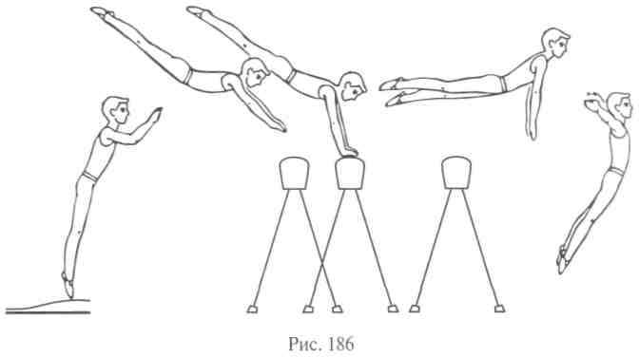

стоя спереди-сбоку у места приземления под грудь и за руку выше локтя.
Прыжок согнув ноги через козла в ширину. После постановки рук на опору поднять таз, согнуть ноги в тазобедренных и коленных суставах. До прохождения ногами вертикали оттолкнуться руками, поднять их вверх и прогнуться, выполнить приземление (рис. 187). Последовательность разучивания: а) прыжки на месте вверх, сгибая ноги вперед в коленных и тазобедренных суставах; б) из упора лежа толчком ног — в упор присев и энергичным толчком руками встать; в) прыжок согнув ноги, с постепенным увеличением высоты снаряда и расстояния от мостика до козла, с поворотами (90— 180 и 360°), на дальность приземления. Страхов-

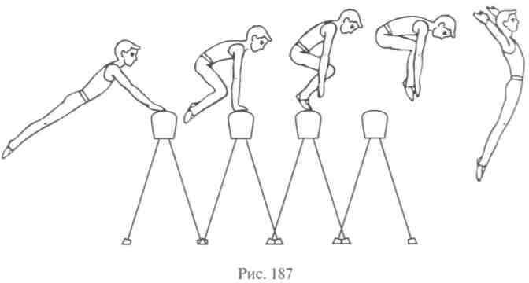
ка и помощь оказываются стоя спереди-сбоку от места приземле- ния, гимнаста поддержать двумя руками за плечо.
Прыжок углом с косого разбега через коня в длину толчком одной ноги выполняется в правую и левую стороны. Прыжок углом впра- во выполняется толчком левой с одновременной опорой правой рукой о тело коня, маховая нога направляется вверх и через снаряд, опорная нога после отталкивания быстро присоединяется к маховой над снарядом. Туловище по возможности выпрямляется (рис. 188). Руки опираются о снаряд последовательно, в начале прыжка правая, а во второй половине — левая. Разбег небольшой (7 — 8 м). Мостик устанавливается под небольшим углом (почти параллельно коню) у ближнего края снаряда. Аналогичным обра- зом выполняется и прыжок углом влево. Последовательность разу- чивания: а) сидя на коне на правом бедре, опереться руками за телом, делая взмах ногами вперед-вправо, соскочить со снаряда и приземлиться левым боком к нему; б) сидя ноги врозь поперек на коне, опереться руками о тело коня и взмахом ног соскок углом вправо (влево); в) с одного-двух шагов махом одной и толчком другой прийти в положение седа на коне; г) прыжки с помощью и самостоятельно через набивной мяч, положенный на дальний конец коня. Страховка и помощь оказываются стоя у места при- земления боком к снаряду правой рукой за руку или пояс, а левой под спину.
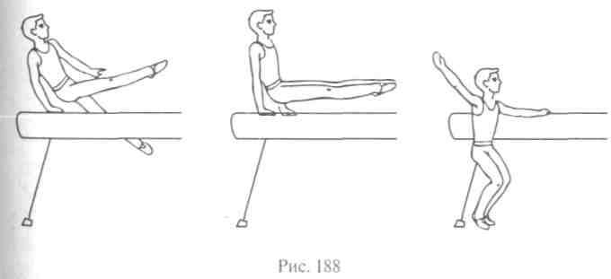
Прыжок углом через коня в ширину (с ручками и без ручек). Вы- полняется в обе стороны. После прямого разбега надо оттолкнуться ногами от мостика и, опираясь прямыми руками о снаряд, повернуться на 90° направо (налево). Поворот начинается после- довательно движением ног, а затем туловища, заканчивается над конем. В момент поворота туловище находится в вертикальном Положении, а ноги под прямым углом к нему. При прыжке углом вправо (в момент поворота налево) тяжесть тела перенести на

правую руку, а левой оттолкнуться, чтобы ноги могли пройти над конем, а затем снова захватиться за ручку или опереться о тело коня; правой оттолкнуться от снаряда, тяжесть тела перенести на левую руку. При приземлении правую руку отвести вперед или в сторону. При выполнении прыжка таз высоко не поднимается, держится ближе к плоскости коня (к ручкам) (рис. 189). Обучение начинают с выполнения следующих упражнений: а) из упора лежа на полу перемах правой влево в сед с поворотом налево, пристав- ляя левую к правой; б) то же, но толчком обеих ног одновременно; в) из размахивания в упоре на низких брусьях на махе вперед соскок углом; г) прыжок углом вправо или влево в сед поперек на горку матов; д) из упора стоя на мостике перед конем без ручек прийти в сед поперек с быстрой сменой рук; е) из упора стоя на подкидном мостике перед конем с ручками выполнить прыжок утлом. Страховка и помощь оказываются стоя сбоку со стороны, противоположной движению ног прыгающего, одной рукой за руку выше локтя, другой под спину или таз.
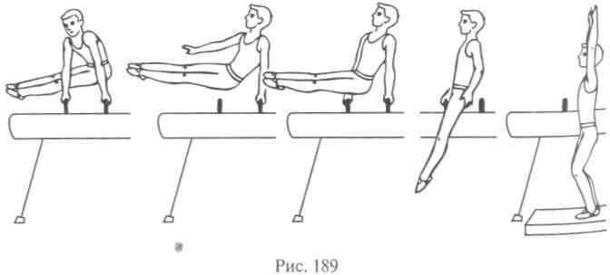
Прыжок боком с косого разбега через коня в длину выполняется в обе стороны. Мостик ставится у ближнего края под небольшим углом к коню. Прыжок выполняется с небольшого разбега, толчком левой и махом правой ноги с одновременной постановкой левой руки на тело коня. После толчка левую ногу быстро присоединить к правой, прогнуться и, пройдя левым боком над снарядом, приземлиться спиной к коню. Последовательность разучивания: а) с места, опираясь на тело коня, толчком одной и махом другой поставить маховую ногу на снаряд, присоединить толчковую и, отталкиваясь рукой и ногой, приземлиться спиной к снаряду; б) то же с трех шагов разбега; в) выполнение маха ногой на дополнительный ориентир. Страховка и помощь оказываются стоя у места приземления боком к снаряду правой рукой под спину или таз, а левой за руку.

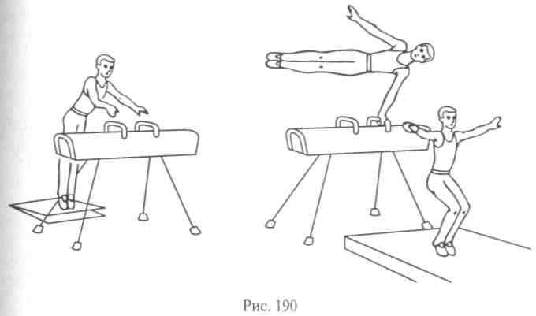

Прыжок боком выполняется с небольшого разбега (8 — 10 м) через коня в ширину с ручками и без ручек. Одновременно с тол- чком ногами надо опереться руками о тело или ручки коня и, поднимая таз, согнуться в тазобедренных суставах. Продолжая дви- жение ног в сторону-вверх и передавая вес тела на левую (правую) руку, опустить правую (левую) руку и разогнуться в тазо- бедренных суставах над плоскостью снаряда. Туловище горизон- тально, свободная рука в сторону, голова прямо. Пройдя над плос- костью снаряда, оттолкнуться опорной рукой и приземлиться спиной к снаряду (рис. 190). Последовательность разучивания: а) из упора лежа на полу перемах двумя вправо (влево) в упор лежа боком; б) из упора стоя на подкидном мостике перед конем, от- талкиваясь ногами, прыжок боком; в) из упора стоя на мостике правая (левая) нога в сторону на теле коня, опираясь на левую (правую) руку и ногу, продевая левую (правую) ногу, выполнить соскок боком; г) прыжок боком через коня в ширину самостоя- тельно, а затем и через положенный на него набивной мяч. Стра- ховка и помощь оказываются стоя за конем со стороны приземле- ния, немного сбоку в зависимости от движения ног прыгающего, за руки и под спину, сопровождая его до момента приземления.
Прыжок ноги врозь через коня в длину выполняется с замахом и без него. Руки при постановке на снаряд вытянуты вперед и обра- зуют с туловищем тупой угол. С началом толчка руками происхо- дит незначительное сгибание тела в тазобедренных суставах и раз- ведение ног, а после толчка руками идет энергичное разгибание До прогнутого положения тела и приземления (рис. 191). Последо- вательность разучивания: а) прыжок ноги врозь с высоты; б) то Же, но сгибаясь-разгибаясь; в) прыжок ноги врозь через козла в

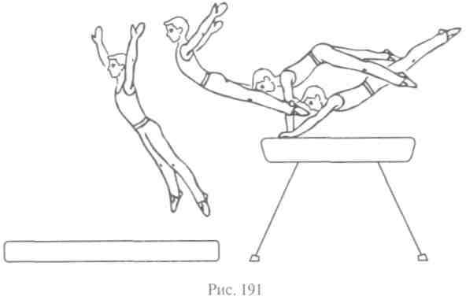

длину; г) то же, но с использованием веревки, натянутой между мостиком и снарядом; д) прыжок ноги врозь через два козла, установленных один возле другого в длину; е) прыжок ноги врозь через коня, установленного под углом по направлению движения с постепенным выравниванием его до положения в длину; ж) пры- жок ноги врозь с приземлением на горку матов, уложенную вплот- ную к коню на одной с ним высоте. Страховка и помощь осуще- ствляется сбоку у дальней трети коня, обеими руками гимнаста поддерживают за плечо, двигаясь с ним вперед до приземления.
Прыжок ноги врозь толчком о ближнюю часть коня имеет ту же техническую основу, что и прыжок ноги врозь толчком о дальнюю часть коня. Однако при его выполнении предъявляются более повышенные требования к скорости разбега, а также к длине и высоте прыжка после толчка руками. Мостик следует устанавли- вать на 3 — 4 ступни дальше от снаряда, чем в прыжках толчком о дальнюю часть. Это позволяет гимнасту в фазе полета после толчка ногами наклонить туловище вперед (на 45 — 55°) и руки макси- мально вытянуть вперед. Благодаря этому спортсмен успевает под- готовиться к мощному толчку руками. Последовательность разу- чивания: а) повторить прыжок ноги врозь толчком о дальнюю часть коня; б) прыжок ноги врозь через козла высотой 120 —130 см, мостик на расстоянии 100 — 150 см, с постепенным увеличением фазы полета после толчка руками; в) прыжок через двух козлов, поставленных рядом (снаряд, стоящий ближе к мостику, выше другого); г) прыжок ноги врозь толчком о ближнюю часть коня (на снаряд сверху и спереди положены гимнастические маты)- Страховка и помощь осуществляются у дальней части коня.
Прыжок согнув ноги через козла и коня в длину толчком о даль- нюю часть. При наскоке на снаряд гимнаст держит ноги прямыми.
Преждевременное их сгибание в коленных суставах несколько об- легчает выполнение прыжка, но ухудшает зрительное впечатление. Сгибание ног в коленных суставах начинается с постановкой рук на снаряд. Гимнаст подтягивает согнутые ноги к груди, как бы группируется. Закончив толчок руками, он начинает разгибаться, поднимая плечи и руки вперед-вверх, а также опуская и выпрямляя ноги. Отведение плеч назад — грубая ошибка, которая приводит к
«перекруту», в результате чего возможно неточное приземление и даже падение на спину. Последовательность разучивания: а) опираясь руками о гимнастическую стенку (прямые руки на уровне плеч), прыжки на месте, сгибая ноги; б) из упора лежа, толкаясь ногами, упор присев; в) с 2 — 3 шагов разбега прыжок на горку матов в упор на руки и, отталкиваясь руками, полуприсед руки в стороны; г) прыжок согнув ноги с последующим выпрямлением с высоты 50—100 см; д) с разбега вскок в упор присев на козла и в темпе соскок согнув ноги; е) прыжок согнув ноги через козла, отодвигая мостик, увеличивая высоту препятствия, выполнять прыжок через веревку, протянутую между мостиком и снарядом; ж) прыжок согнув ноги через двух козлов, поставленных вплотную; з) прыжок согнув ноги через коня в длину, по- ставленного под углом, с постепенным выравниванием снаряда; и) прыжок согнув ноги через коня в длину с положенным на него гимнастическим матом. Страховка и помощь оказываются сбоку у дальней трети коня, обеими руками гимнаста поддерживают за руку выше локтя или под спину, сопровождая его до приземления.
Прыжок ноги врозь через коня в ширину. Этот прыжок характерен для женского гимнастического многоборья. Угол вылета после толчка ногами 70—75°. К моменту постановки рук слегка прогну- тое тело гимнастки находится под углом 30 — 38° к оси снаряда. Одновременно с толчком руками гимнастка разводит ноги и сги- бается в тазобедренных суставах. Сгибание заканчивается, как толь- ко ноги пройдут над телом коня. Стопорящий толчок руками по- зволяет высоко взлететь над снарядом и пройти над ним в поло- жении, близком к вертикальному. Положение ноги врозь фикси- ровать до момента приземления. Последовательность разучивания: а) прыжок ноги врозь с высоты; б) то же сгибаясь-разгибаясь; в) прыжок ноги врозь через козла в ширину; г) прыжок ноги врозь с приземлением на горку матов, уложенную вплотную к коню на одной с ним высоте. Страховка и помощь оказываются стоя спе- реди-сбоку у места приземления под грудь и за руку выше локтя.
Переворот вперед через коня в ширину. Этот прыжок характерен Для женского гимнастического многоборья. После отталкивания ногами от мостика гимнастка быстро отводит ноги назад до слегка прогнутого положения. К моменту постановки рук на коня тело Находится под углом 50 — 55° по отношению к оси снаряда. На-
255

прыгивать точно в стойку на руках не следует, так как в этом случае нельзя высоко и далеко взлететь во второй части прыжка. Отталкиваясь от коня, гимнастка должна сделать рывковое дви- жение туловищем, стремясь как бы вытянуться в одну прямую линию. В процессе толчка, который должен быть очень коротким (0,16 — 0,18 с), величина прогиба уменьшается. Во время толчка подбородок не поднимается. Положение рук, принятое к моменту окончания толчка, сохраняется до приземления. Перед приземле- нием не следует сгибаться. Последовательность разучивания:
а) с разбега переворот вперед на акробатической дорожке; б) стоя на коне толчком одной и махом другой переворот вперед; в) с раз бега переворот вперед через горку матов; г) прыжок переворотом вперед через коня в ширину с трамплина; д) прыжок переворо том вперед через коня в ширину с приземлением в поролоновую яму или на горку из 3 — 4 матов за снарядом; е) переворот вперед с небольшого разбега толчком руками о два-три мостика, поло женных один на другой, с приходом на спину на горку поролоно вых матов, уложенных за мостиками на одном с ними уровне; ж) переворот вперед, используя систему «батут — конь — горка поролоновых матов» или «батут — горка матов — поролоновая яма». Страховка и помощь осуществляются стоя боком за снаря дом. Гимнастку поддерживают за руку и под спину, сопровождая ее до приземления.
Переворот вперед через коня в длину толчком о дальнюю часть коня. Этот прыжок характерен для мужского гимнастического мно- гоборья. Для его выполнения необходима значительная скорость разбега (7,0 — 7,2 м/с). Угол вылета тела после толчка ногами дос- тигает 75 — 80°. После толчка ногами гимнаст быстро отводит их назад до слегка прогнутого положения. Высота ОЦМ при взлете достигает 2,0 — 2,3 м. К моменту постановки рук на снаряд тело гимнаста находится под углом 55 — 60° по отношению к оси сна- ряда. Напрыгивать точно в стойку на руках не имеет смысла, так как в этом случае затрудняется высокий и далекий полет во второй части прыжка. Отталкиваясь от коня руками, надо сделать рывковое движение туловищем, стремясь вытянуться в одну прямую линию. В процессе толчка величина прогиба в поясничной части позвоночника уменьшается на 10— 15°. Движение ног несколько притормаживается. Благодаря этому возможен более высокий взлет вверх. Толчок руками должен быть коротким (0,17 — 0,19 с). Во время толчка голову на грудь не наклонять, стремиться только взлететь вверх, не создавая сильного вращения вперед. Положение рук, принятое к моменту окончания толчка, сохраняется до момента приземления. Перед приземлением туловище не сгибается, голова держится прямо. Последовательность разучивания: а) с разбега переворот вперед толчком двух ног на акробатической дорожке;
б) с разбега прыжок в стойку на руках на горку матов и кувырок
256
вперед (перед матами протянута веревка); в) стоя на коне махом одной и толчком другой стойка на руках и в темпе переворот впе- ред; г) переворот вперед через горку матов или свернутую акро- батическую дорожку; д) переворот вперед через коня в ширину ;(в длину) с положенным на него гимнастическим матом. Страховка и помощь осуществляются стоя у дальней трети коня; гимнаста держат одной рукой за плечо, другой за туловище, удерживая от падения вперед или назад.

10.5. Упражнения на брусьях
На брусьях (высота 175 см от поверхности матов) выполняются упражнения, характерные для многих видов гимнастического многоборья. К ним относятся статические, силовые, динамические и маховые упражнения. Они выполняются в упорах и висах, поперек и продольно по отношению к снаряду, на одной и двух жердях, с попеременным и одновременным перехватами рук, на середине и на концах жердей, лицом наружу и внутрь. Для успеш- ного овладения упражнениями на этом снаряде необходима хоро- шо развитая сила мышц рук, плечевого пояса, живота и спины, высокая подвижность в плечевых и тазобедренных суставах, ори- ентировка в пространстве и чувство равновесия, эмоциональная устойчивость, решительность и смелость, правильная осанка в висах и упорах. Эти способности развиваются до и в процессе ов- ладения сложными упражнениями.
Для выполнения упражнений на брусьях применяют различные хваты за снаряд: в висе — хват снаружи, когда тыльные по- верхности кистей вместе с большим пальцем находятся в положе- нии наружу от жердей; изнутри — когда тыльные поверхности кистей и большие пальцы обращены друг к другу, внутрь брусьев; в упоре — обычный хват, обратный хват (тыльная поверхность одной из кистей обращена внутрь брусьев).
Из упражнений на брусьях в школьную программу по физи- ческой культуре включены простейшие статические и динамиче- ские упражнения.
К статическим упражнениям относятся смешанные и простые висы и упоры.
Смешанные висы выполняются главным образом на одной жер- ди продольно, как на перекладине. Возможен вис на двух жердях поперек с опорой ногами завесом изнутри и снаружи жердей.
Простые висы включают вис, вис на согнутых руках, вис уг- лом, вис согнувшись, вис прогнувшись, вис сзади, горизонтальный вис спереди и сзади.
Смешанные упоры: сед ноги врозь, сед на левом (правом) бедре На одной жерди внутри и снаружи, упор лежа и упор лежа сзади Ноги на жердях, упор стоя на одном и двух коленях, упор лежа
г 'имнаетика 257

продольно на одной и двух ногах, упор лежа и упор лежа сзади на предплечьях ноги на жердях, упор стоя согнувшись.
К простым упорам относятся: упор, упор на предплечьях, упор на руках, упор углом, горизонтальный упор на локте, упор со- гнувшись, стойка на предплечьях, стойка на руках, горизонталь- ный упор на руках.
Упор — туловище приподнято и вместе с ногами образует пря- мую линию, грудь несколько развернута, голова прямо. Руки, до предела выпрямленные, опираются о жерди всей ладонной по- верхностью, локти слегка развернуты внутрь. При разучивании упора в развитии силы мышц, удерживающих тело в упоре, при- меняются упражнения в упоре лежа на полу, на гимнастической скамейке, стенке с опорой ногами о рейки, рукохождение на брусьях с проваливанием и подниманием тела в плечевых суставах, прыжки в упоре, длительное удержание высокого упора, повороты в упоре на одну жердь и обратно и др. Страховка и помощь оказываются стоя сбоку за плечо и предплечье.
Упор на предплечьях — тело выпрямлено, угол между плечом и предплечьем прямой, голова прямо, локти слегка смещены внутрь, кисти обхватывают жерди снаружи и снизу.
Упор на руках выполняется прямым телом без провисания в пле- чевых суставах, руки незначительно согнуты в локтевых суставах, кисти обхватывают жерди, опираясь на них преимущественно сна- ружи. Плечи по отношению к жердям расположены примерно под углом 45°. Выполнение этого упора нуждается в достаточно хорошо развитой силе грудных и широчайших мышц спины.
В упоре углом руки выпрямлены, спина прямая, голова прямо, ноги параллельны жердям. Его разновидностями являются: упор углом ноги врозь вне, упор высоким углом, горизонтальный упор спереди согнувшись. Они включаются в комбинации квалифици- рованных гимнастов и требуют хорошо развитой силы подвздош- но-поясничных мышц, мышц брюшного пресса, передней и внут- ренней поверхности бедра, высокой подвижности в тазобедренных суставах.
Горизонтальный упор на локте выполняется слегка прогнутым телом, опирающимся на локоть согнутой руки, подведенной под гребень подвздошной кости, другая рука выпрямлена, голова при- поднята (рис. 192). Упражнение осваивается вначале на стоялках с
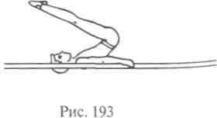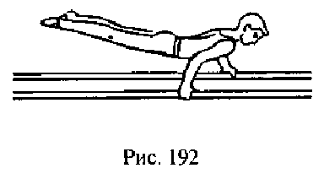
258
помощью, а затем на низких и высоких брусьях. Его можно вы- полнять на одной руке без опоры на другую.
Горизонтальный упор на прямых руках выполняется за счет боль- шого напряжения мышц рук, плечевого пояса и задней поверх- ности тела. Его применяют для интенсивного развития этих групп мышц, а квалифицированные гимнасты включают в свои комби- нации. Страховка и помощь при выполнении этих упоров осуще- ствляются стоя сбоку под плечо и бедро.
Упор на руках согнувшись — положение тела в упоре на руках с поднятыми на себя под углом в 45° ногами (рис. 193). Равновесие удерживается за счет силы мышц кистей, обеспечивающих совме- щение проекции ОЦМ тела с серединой площади опоры. Изучение этого упражнения осуществляется на полу, на низких, а затем и на высоких брусьях махом одной и толчком другой, толчком двух ног, из размахивания, с помощью и самостоятельно. Страховка и помощь оказываются стоя сбоку под спину и таз.
Стойка на плечах может выполняться из положений седа ноги врозь, из упора углом и махом.
Для выполнения стойки из седа ноги врозь надо сначала пере- хватить руками поближе к бедрам, подать плечи вперед, силой оторвать бедра от жердей, затем, когда туловище примет верти- кальное положение, развести локти в стороны, опустить плечи на жерди впереди кистей на расстояние, удобное для сохранения равновесия, разогнуться в тазобедренных суставах, соединить ноги и перейти в стойку на плечах прямым или слегка прогнутым телом и зафиксировать ее.
Стойка на плечах из упора углом выполняется в основном так же, как и из седа ноги врозь, только в этом случае требуется значительно большее напряжение мышц рук, плечевого пояса и спины. Упражнение начинается с поднимания таза и спины вверх и подачи плеч вперед относительно кистей рук. По мере прибли- жения спины к вертикальному положению сгибаются руки, локти разводятся, плечи ставятся на жерди. Завершается выполнение стойки так же, как и из- седа ноги врозь.
Стойка на плечах махом выполняется на махе назад. По мере приближения ног к верхней вертикали руки плавно сгибаются, локти разводятся в стороны, плечи ставятся на жерди и фиксиру- ется стойка на плечах (рис. 194).
Изучение этих разновидностей стойки на плечах начинается на стоялках или низких брусьях. Для этого из упора стоя согнувшись на коне или козле, установленном под жердями, поставить плечи на жерди и, толкаясь носками, выйти в стойку на плечах. Стойку на плечах махом изучают после овладения ею из седа Ноги врозь и из упора углом, вначале на низких, а затем и на высоких брусьях. Страховка и помощь оказываются стоя сбоку Под бедро и плечо.
259

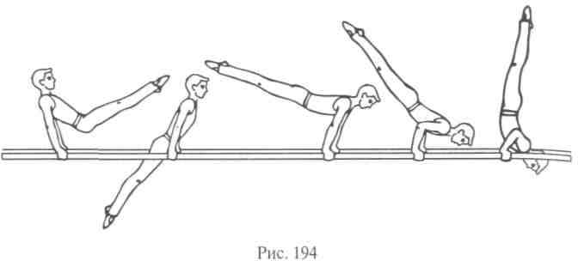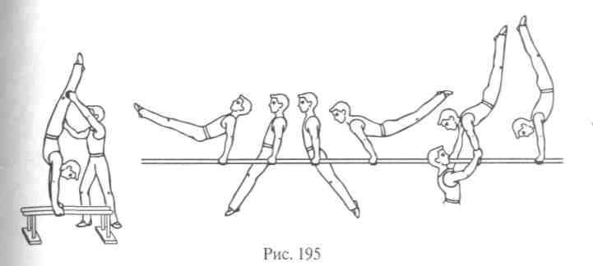

Стойка на руках выполняется махом и силой. Разновидностями ее являются стойка продольно, стойка на одной руке, стойка на одной жерди (см. рис. 106).
Стойка на руках махом выполняется почти прямым телом. При выполнении маха назад, после того как ноги пройдут нижнюю вертикаль, плечи плавно и синхронно с движением ног подаются вперед с таким расчетом, чтобы облегчить движение тела до верх- ней вертикали. По мере приближения к ней плечи плавно уводятся назад и останавливаются в момент выхода тела в стойку на руках.
Стойка на руках силой выполняется разными способами: с со- гнутыми ногами, согнувшись, прогнувшись, прямыми и согнутыми руками, с разведенными и сомкнутыми ногами, из различных исходных положений. При этом основная нагрузка приходится на мышцы рук, плечевого пояса и спины. Движение во всех суставах заканчивается одновременно с фиксацией стойки. Перед тем как приступить к ее изучению, развивают силу тех групп мышц, которые принимают участие в ее выполнении, осваивают пра- вильное положение тела в стойке на руках на полу и на стоялках с помощью и самостоятельно, затем переходят к выполнению на концах низких брусьев лицом наружу, на середине и заканчивают разучивание на высоких брусьях. Предварительно обучают зани- мающихся способам самостраховки. Страховка и помощь оказы- ваются стоя сбоку на возвышении одной рукой за плечо или под грудь, другой под спину (рис. 195).
К простым динамическим упражнениям относятся кувырки, разновидности махов, подъемов и соскоки.
Кувырок вперед выполняется из седа ноги врозь, из упора стоя согнувшись и др. Обучение кувырку начинают из положения седа ноги врозь. Для этого надо перехватить руки вперед вплотную к бедрам, затем, сгибаясь и поднимая таз, локти широко развести в стороны, плечи поставить ближе к кистям, голову наклонить впе-
260
ред; не отпуская рук, начать кувырок; уравновесив тело в положе- нии упора согнувшись и соединив ноги, перехватить руки вперед и после этого активным движением ног вперед закончить кувырок в сед ноги врозь (рис. 196). Изучение начинается с овладения кувырком вперед согнувшись на полу. Для этого надо встать в по- ложение ноги врозь, наклониться вперед, опереться руками о пол и, сгибая их, опуститься на лопатки; голову наклонить вперед и перекатиться вперед в положение лежа на спине; соединить ноги и, опираясь руками о пол, перекатиться вперед в положение седа ноги врозь, руки сзади на полу. Научившись правильно выполнять все движения на полу, можно приступить к выполнению упражнений на брусьях, вначале прибегая к помощи, а потом и самостоятельно. Для обучения можно использовать мат, положенный на брусья. Страховка и помощь оказываются стоя сбоку, поставив одну ногу под брусья и поддерживая обучаемого двумя руками под спину и таз.
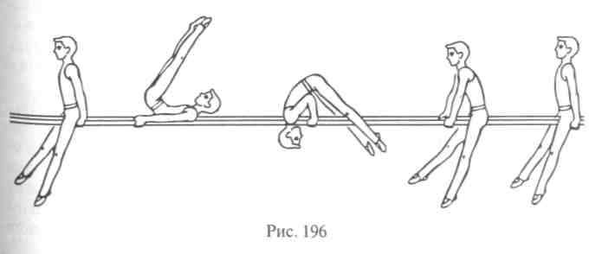
К маховым упражнениям относятся: размахивание в упоре, в упоре на предплечьях и на руках, в висе; повороты и круги; со- скоки на махе вперед и назад; подъемы разгибом из виса и упора

на руках; подъемы махом вперед и назад; кувырки вперед и назад, стойки на плечах и на руках, выполняемые махом.
Размахивание в упоре представляет собой маятникообразное движение тела. Мах вперед выполняется с незначительным сгиба- нием тела в тазобедренных суставах за счет напряжения мышц рук и передней поверхности туловища. При махе вперед плечи слегка отводятся назад. В нижнем вертикальном положении туловище и ноги выпрямлены. Мах назад совершается за счет работы мышц задней поверхности тела. После прохождения телом вертикали плечи подаются вперед, спина слегка опережает движение ног, а в конце маха ноги обгоняют туловище. Размахивание изучается с помощью различных упражнений в смешанных и простых упорах. Страховка и помощь осуществляются стоя сбоку за плечо и пред- плечье.
Размахивание в упоре на руках по технике исполнения сходно с размахиванием в упоре. При его выполнении не следует провали- ваться в плечевых суставах, особенно при махах с большой амп- литудой. Изучение начинают с удержания позы на махе вперед и назад с помощью; затем выполняют размахивание с постепенным увеличением амплитуды до упора согнувшись на махе вперед в положение, подобное стойке на лопатках, на махе назад до го- ризонтального положения. Страховка и помощь оказываются стоя сбоку под ноги и туловище из-под жердей.
Размахивание в висе выполняется на концах или внутри брусьев с прыжка, с разбега, из виса углом или после спада назад из упора. При выполнении размахивания с прыжка гимнаст предварительно принимает положение виса стоя с полностью выпрямленными руками и ногами, стопы находятся под точками хвата. Мах создается за счет толчка ногами вверх по продольной оси туловища с одновременным нажимом руками на жерди, с таким расчетом, чтобы создать движение вперед нужной амплитуды. При прохождении вертикали туловище и ноги выпрямляются, после чего за счет работы грудных мышц, широчайшей мышцы спины, брюшного пресса и подвздошно-поясничных мышц принимается положение виса согнувшись. При прохождении через вертикаль в висе согнувшись таз не опускается, середина бедра — на уровне хвата руками. Далее выполняется мах вперед-вверх в висе согнув- шись с разгибанием тела в тазобедренных суставах, после чего ноги сразу же приближаются к туловищу. С окончанием маха вверх- вперед и началом обратного движения, после прохождения вер- тикали выполняется короткое энергичное разгибание с одновре- менным нажимом руками на жерди. В конечной точке маха делает- ся завершающее движение, позволяющее выполнить целый ряд элементов: подъем разгибом, подъем назад, кувырок вперед, пе- ремах одной или двумя над жердями, круги или просто высокий мах назад и др. Размахивание изучается в положении виса согнув-
шись, для усиления маха используется помощь. Страховка и по- мощь оказываются стоя сбоку под спину и таз.
Круг правой с поворотом налево-кругом поочередным перехватом рук выполняется в конце небольшого маха вперед. Разводя ноги и смещаясь влево, передать тяжесть тела на левую руку, выполнив поворот налево с перемахом правой ногой через левую жердь упор продольно и быстро поставить правую руку на левую жердь с пере- дачей на нее тяжести тела. Продолжая движение ногами влево, от- толкнуться левой рукой, выполнить перемах правой ногой влево с поворотом налево и быстро поставить левую руку на левую жердь. После завершения поворота делается мах назад (рис. 197). Правиль- ное выполнение упражнения во многом зависит от хорошего маха левой ногой вперед. Это упражнение может выполняться и в дру- гую сторону. Изучается оно в следующей последовательности: в упоре поперек и продольно поочередные отталкивания руками; из упора махом вперед поворот налево с постановкой правой руки на левую жердь в упор продольно; из упора продольно, перемещая ноги вле- во, поворот налево с постановкой левой руки в упор поперек; со- единение в темпе двух предыдущих упражнений; из упора продоль- но ноги врозь правой, махом влево поворот налево с перемахом правой ноги в упор поперек. Все эти упражнения вначале выполня- ются на низких, а затем и на высоких брусьях.
Из соскоков на махе вперед наиболее простыми являются: уг- лом влево (вправо) без поворота и с поворотом направо (налево) и кругом, боком.
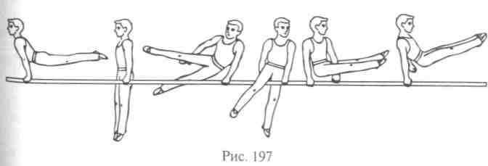
Соскок углом выполняется из размахивания в упоре. После маха назад по мере приближения тела к вертикали туловище опережает движение ног. Этим достигается погашение угловой скорости дви- жения туловища и ног к завершению маха вперед. Затем ноги сно- ва обгоняют туловище и в момент соскока образуют с ним угол. Толчком руки, разноименной стороне соскока, ОЦМ тела пере- носится на руку за пределы площади опоры опорной руки. Толч- ковая рука переносится на жердь, через которую выполняется соскок, и удерживает тело в устойчивом положении в момент приземления, опорная рука освобождается от опоры и обеспечи-

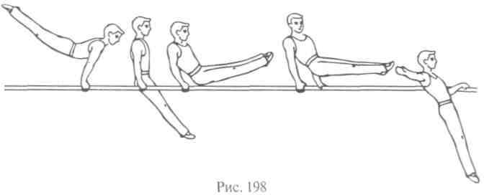
вает гимнастическую позу соскока (рис. 198). При изучении снача- ла выполняется соскок из седа на бедре перемахом через обе жер- ди; затем соскок махом вперед с помощью на низких, высоких брусьях и самостоятельно. Страховка и помощь оказываются стоя сбоку и несколько сзади за правую (левую) руку и под спину.
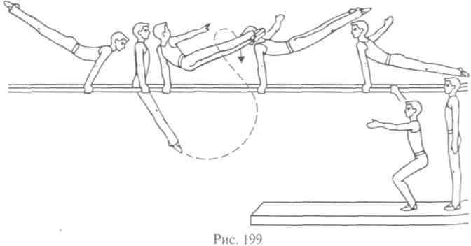
Соскок махом вперед с поворотом кругом выполняется из разма- хивания в упоре. На махе вперед туловище и ноги, сгибаясь в та- зобедренных суставах, активно направляются вверх и в сторону соскока. К конечной точке маха ноги должны накопить возможно больший момент количества движения и за счет энергичного тоя- чка рукой, одноименной стороне соскока, и опоры на ноги, ис- пользуя приобретенный ими момент количества движения, дела- ется поворот кругом с одновременным разгибанием тела в тазо- бедренных суставах в прогнутое положение. Поворот начинается со стоп ног, а заканчивается плечами. Свободная от опоры рука дохватывается за жердь, через которую выполняется соскок, и удерживает гимнаста в устойчивом положении в момент призем- ления, другая рука оформляет позу приземления (рис. 199). При
изучении надо: выполнить соскок махом вперед с несколько ран- ним переносом ОЦМ тела на опорную руку и сместить его в сто- рону толчковой руки; из седа на правой жерди поперек (ноги сна- ружи) перехватить правую руку вперед обратным хватом и, от- талкиваясь бедрами и левой рукой, выполнить соскок с поворотом на 90° (лицом к снаряду), а затем и на 180°. Страховать надо стоя сбоку несколько сзади от исполняющего. Помощь оказывать после отпускания правой руки кратковременной подкруткой гимнаста под правый бок для поворота, далее подхватить его обеими руками на уровне пояса и помочь правильно приземлиться.
Соскок боком выполняется из размахивания в упоре. На махе вперед, пройдя вертикаль, надо сделать энергичный мах ногами вверх, слегка сгибаясь в тазобедренных суставах, и когда ноги будут на уровне головы, начать ими поворот в сторону соскока; разогнуться и оттолкнуться правой рукой, одновременно продол- жая поворот тазом и плечами, сместиться в сторону соскока. Ак- тивно опираясь на левую руку, закончить поворот в положении боком, правая рука в сторону. После прохождения ног над жердью откинуться левой рукой и приземлиться спиной к брусьям (рис. 200). Аналогичным образом этот соскок выполняется и в правую сторону. Последовательность изучения: освоить переход из упора лежа сзади на полу в упор лежа боком; выполнить соскок боком из седа на бедре перемахом через две жерди; выполнить соскок боком на низких брусьях из упора, опираясь левой ногой на жердь, махом правой; на концах жердей лицом наружу через веревку. Страховка и помощь оказываются стоя сбоку одной рукой под плечо, другой под спину (если ноги остаются над жердями).
Соскоки на махе назад также весьма различны по своей слож- ности. Простейшими из них являются соскок махом назад про- гнувшись, с поворотом на 180°, ноги врозь на концах жердей.
Соскок махом назад выполняется в правую и левую стороны из размахивания в упоре. Выполнив достаточно высокий мах назад

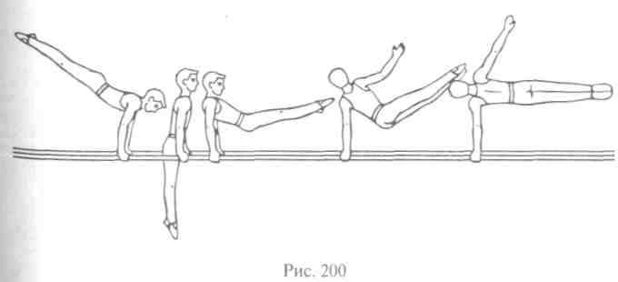

(минимальная высота — уровень плечевой оси, максимальная — не ограничивается), гимнаст смещает тело в правую сторону, быстро перехватывает левую руку на правую жердь впереди правой руки и сразу отводит правую руку в сторону, опираясь о жердь только левой рукой, умеренно прогибаясь, приземляется, держась левой рукой за жердь. Выполняется вначале на концах жердей низких брусьев через веревку или гимнастическую палку, затем на низких и высоких брусьях с помощью и самостоятельно. Страховка и помощь оказываются стоя сбоку жердей впереди занимающегося, предотвращают удар ногами о жерди.
Соскок махом назад вправо с поворотом направо-кругом выпол- няется из размахивания в упоре. В конечной точке маха назад надо сместить тело вправо, одновременно перенести левую руку на правую жердь впереди правой руки. Проходя над правой жердью, оттолкнуться правой рукой и выполнить поворот кругом правым плечом назад. Продолжая смещать тело вправо, дохватить правой рукой за жердь и приземлиться (рис. 201). Изучение начинается с имитации соскока стоя левым боком у гимнастической стенки, хватом левой рукой за рейку на уровне таза. В конце маха назад правой делается легкий подскок на левой с поворотом тела направо кругом и дохватом правой рукой за рейку стенки, левая рука переносится в положение доскока; выполнение через вереску на концах жердей лицом внутрь; соскок на низких, а затем и высоких брусьях с помощью, а потом и самостоятельно. При разучивании соскоков махом назад внимание занимающихся обращается на правильное чередование опорных фаз: двухопорная на двух жердях, двухопорная на правой жерди (по возможности короткая по времени), одноопорная на правой жерди до поворота, одно-опорная на правой жерди после поворота. Страховка и помощь оказываются стоя сбоку и поддерживая занимающегося под спину и грудь.
Соскок ноги врозь на концах жердей выполняется из размахива- ния лицом наружу. На крайней точке маха назад (несколько выше горизонтали) прогнуться и подать плечи вперед, затем слегка со-
гнуться в тазобедренных суставах, одновременно с толчком руками развести ноги врозь, в фазе полета прогнуться и приземлиться (рис. 202). Последова- тельность изучения: из упо- ра лежа на полу переход в упор стоя ноги врозь, с продвижением вперед за
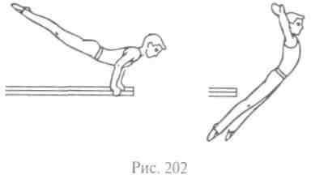
линию опоры руками (ноги не сгибать); из упора лежа на жердях толчком ног и из размахивания на низких брусьях соскок ноги врозь с помощью; на низких брусьях из размахивания соскок впе- ред с концов жердей без разведения ног, соскок с перемахом сначала через одну, потом через другую жердь, через обе жерди с помощью и самостоятельно на низких, а затем и на высоких брусьях. Страховка и помощь оказываются стоя сбоку и несколько впереди.
Подъем разгибом из виса согнувшись выполняется в середине и на концах жердей. Вис согнувшись принимается с разбега, из виса углом, с прыжка или после спада назад из упора. Техника выпол- нения размахивания в висе согнувшись рассмотрена выше. С окон- чанием махового движения вверх-вперед следует сгибание туло- вища и ног в тазобедренных суставах, а в момент окончания маха назад — энергичное разгибание с одновременным активным на- жатием руками на жерди в направлении назад. По мере выхода в упор разогнуться, подавая таз и ноги вперед-вверх (рис. 203). При разучивании необходимо: освоить размахивание в висе согнувшись; научиться выполнять подъем разгибом с помощью на концах жер- дей лицом внутрь с разбега, из виса углом и с прыжка; после освоения спада из упора соединить его с подъемом разгибом.
Подъем разгибом из упора на руках согнувшись выполняется из упора стоя на руках на низких брусьях и из размахивания в упоре на руках. Махом вперед поднять прямое тело и ноги над жердями, мягко сложиться, приближая ноги к груди (таз не опускать ниже

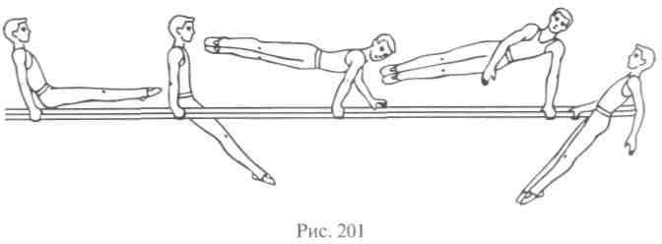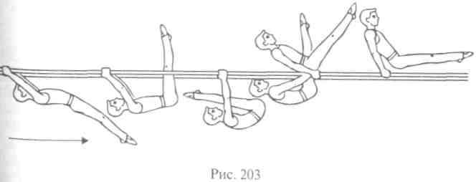

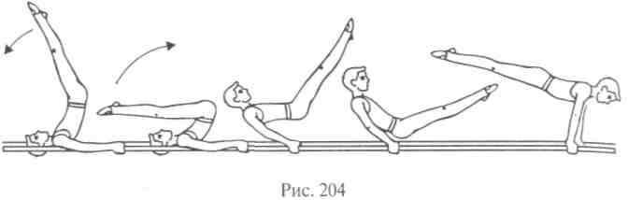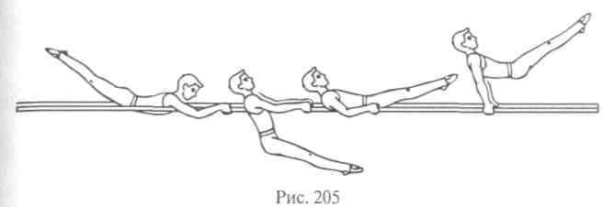

жердей), и, не останавливаясь, разогнуться, направив ноги и таз вверх-вперед. Разгибание выполняется быстрым и коротким дви- жением ног, после чего следует энергичное напряжение мышц брюшного пресса и подвздошно-поясничных мышц, чтобы при- обретенное ногами количество движения передать туловищу и плечам. Одновременно оттолкнуться плечами от жердей, исполь- зовать их реактивную силу и, нажимая на жерди руками, поднять плечи вверх-вперед, выйти в упор; завершить подъем высоким махом назад (рис. 204). Изучается это упражнение в следующей последовательности: из седа на гимнастическом мате перекатом на спину поднять ноги в стойку на лопатках и тотчас же мягко сложиться, опуская таз до уровня матов, кратковременным энер- гичным движением ног вверх-вперед и отталкиванием руками от мата перекатиться в положение сидя, ноги врозь; выполнить на брусьях подъем разгибом сидя ноги врозь, подъем разгибом с по- мощью и затем самостоятельно. Страховка и помощь оказываются стоя сбоку одной рукой под спину, другой под таз, а при выходе в упор под грудь из-под жердей. Толчок под спину помогает своев- ременно оттолкнуться от жердей, а поддержка под бедро не до- пускает опускания таза ниже уровня жердей и сгибания рук в упоре.
Подъем махом вперед выполняется из размахивания в упоре на руках. В конечной точке маха назад ОЦМ тела максимально удаля- ется от опоры, чем создается наибольший момент инерции. На махе вперед при подходе ног к вертикали надо слегка провалиться в плечевых суставах и еще больше удалить центр тяжести тела от опоры. Это создаст большой момент количества движения и вызо- вет реактивное движение жердей. При этом грудь и живот опере- жают ноги. В момент прохождения вертикали делается хлестовое движение ногами вверх-вперед, сгибаясь в тазобедренных суставах и энергично отталкиваясь руками от жердей, используя их реактивную силу, выйти в упор (рис. 205). При разучивании необ- ходимо освоить своевременное и энергичное отталкивание от жер- дей и хлестовое движение ногами. Для этого надо из упора лежа на руках спереди ноги врозь после небольшого опускания тела в плечевых суставах активным отталкиванием от жердей и нажимом
кистями на них выйти в сед ноги врозь, на махе назад согнуть руки, на махе вперед хлестовым движением ног вверх разогнуть руки. Затем приступить к выполнению подъема махом вперед с помощью. Она оказывается из-под жердей одной рукой под спину, а другой под ноги. Страховка оказывается стоя сбоку под таз и плечи. В случае падения вперед при выходе в упор поддерживать под грудь из-под жердей.
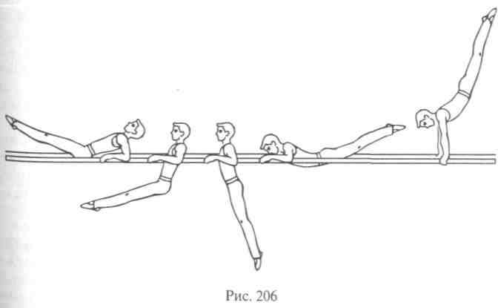
Подъем махом назад выполняется из размахиваний в упоре на руках. На махе вперед надо, сгибаясь в тазобедренных суставах, принять упор согнувшись на руках и, не останавливаясь в этом положении, разогнуться вперед несколько выше жердей, подтянуть плечи к кистям и начать мах назад. Перед прохождением вер- тикали туловище несколько сгибается и опережает ноги. За верти- калью мах усиливается энергичным хлестовым движением ног (они опережают движение туловища) и следует отталкивание руками от жердей с одновременной подачей плеч вперед-вверх до выхода в упор. Полное выпрямление рук должно совпадать по времени с остановкой движения стоп назад (рис. 206).

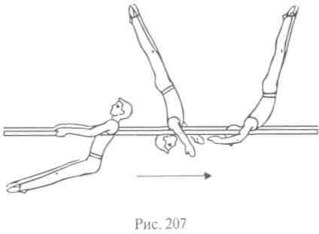
При разучивании этого элемента необ- ходимо сначала на- учиться выполнять: подъем махом назад из размахивания в упоре на предплечьях; раз- махивание в упоре со сгибанием рук на махе вперед и разгибанием на махе назад за счет хлестового движения ногами назад-вверх; стойку на лопатках и
последовательное сгибание и разгибание в тазобедренных суставах; из размахивания в упоре на руках подтягивание (подбрасывание) плеч к кистям; то же, но в сочетании с подъемом махом назад. Затем можно переходить к выполнению подъема махом назад с помощью и самостоятельно. Помощь оказывается руками из-под жердей под ноги и грудь; то же, но с фиксацией занимающегося в конечном положении маха назад (выше горизонтали). Страховка оказывается стоя сбоку одной рукой под грудь, другой снизу под бедро.
Кувырок вперед прогнувшись выполняется продолжением маха назад. По мере приближения тела к верхней вертикали руки раз- водятся в стороны, нажимая на жерди, а в момент ее прохождения голова наклоняется на грудь, спина округляется. Затем, опережая движение тела, делается дохват руками за жерди и продолжается мах назад.
Кувырок назад прогнувшись выполняется продолжением маха впе- ред. По мере приближения тела к верхней вертикали необходимо руки развести в стороны, нажимая на жерди, прогнуться, дохва- титься за них и продолжить мах вперед (рис. 207). При разучивании эти кувырки выполняются сначала из положения стойки на плечах, затем из размахивания с помощью и самостоятельно. Страховка и помощь оказываются под спину и грудь из-под жердей.

10.6. Упражнения на перекладине
На перекладине выполняются висы, упоры, подъемы, перево- роты, обороты, размахивания, повороты и соскоки. Они могут быть простыми и очень сложными, поддающимися овладению только квалифицированным гимнастам. Эти упражнения располагают большими потенциальными возможностями для развития у занимающихся координации движений, мышечной силы, гибкости, устойчивости функций вестибулярного анализатора к дей-
ствию ускорений, ориентировки в пространстве, эмоциональной устойчивости, решительности и смелости, точного расчета и ос- торожности при выполнении сложных упражнений, для форми- рования правильной осанки, а следовательно, и укрепления здо- ровья.
В занятиях со школьниками используются низкая, средняя и высокая (высота 255 см от поверхности матов) перекладины. На больших физкультурных праздниках довольно сложные упражне- ния выполняются на перекладинах высотой до 4 м.
Основной рабочей частью перекладины является гриф. Он пред- ставляет собой металлический стержень, опираясь на который гимнасты выполняют упражнения, держась за него руками хватом сверху, снизу; разным, обратным и скрестным хватами.
Упражнения на перекладине выполняются на соревнованиях гимнастов всех уровней подготовленности — от новичков до мас- теров международного класса.
Вис является исходным и промежуточным элементом в системе элементов комбинации. Он выполняется обхватом грифа пе- рекладины четырьмя пальцами сверху и большим пальцем снизу. Вис характеризуется провисанием в плечевых, грудинно-клю- чичных и тазобедренных суставах под действием тяжести тела. Обучение начинают с виса на верхней рейке гимнастической стенки лицом и спиной к ней. Различают несколько разновидно- стей висов.
Вис на согнутых руках характеризуется предельным их сгибани- ем в локтевых суставах, подбородок выше грифа перекладины. Выполняется с помощью, а затем и самостоятельно.
Вис прогнувшись выполняется спереди (бедра касаются перед- ней поверхностью грифа перекладины), сзади (бедра касаются задней поверхностью грифа перекладины), ноги врозь левой (правой), на подколенках. При этом тело гимнаста висит вниз головой.
Вис согнувшись — это такое положение гимнаста на снаряде, при котором его тело максимально согнуто в тазобедренных сус- тавах, ноги находятся между рук, голова слегка наклонена вперед. Выполняется силой или из размахивания. Разновидностями виса согнувшись являются вис согнувшись спереди и сзади.
Вис сзади выполняется из положения виса согнувшись и про- гнувшись опусканием ног и таза до предела вниз, допускается небольшое сгибание в тазобедренных суставах.
Страховка и помощь при выполнении упражнений в висе ока- зываются стоя сбоку одной рукой под спину, другой — под живот или шею и таз.
К смешанным висам относятся: вис стоя; вис присев; вис лежа; вис лежа ноги назад; вис лежа боком продольно и поперек; вис на одной и двух ногах; вис на правой (левой) вне.

Упоры на перекладине чаще всего являются смешанными, так как гимнаст опирается на нее не только руками, но и другими звеньями тела. К упорам относятся: упор, упор сзади, упор присев; упор — правая (левая) в сторону, с опорой ступней о перекладину, упор ноги врозь правой (левой), то же вне; упор стоя согнувшись, то же ноги врозь. Техника их исполнения простая, поэтому изучаются они целостным методом сначала на низкой, а потом и на высокой перекладине. К простым упорам относятся: упор углом и упор углом ноги врозь вне. Эти упоры являются связующими и могут служить исходным положением для выполнения сложных элементов.
Подъем переворотом в упор — силовое упражнение. Для его вы- полнения надо предельно согнуть руки и, сгибаясь в тазобедрен- ных суставах, поднести прямые ноги к перекладине, приближая таз к грифу. Опираясь на него бедрами, перехватить кистями и, разгибая руки, поднять плечи, принять положение упора, удер- живая ноги от движения вперед. Обучение начинают на низкой перекладине в следующей последовательности: толчком одной и махом другой упражнение выполняется из виса стоя (руки согну- ты), опорная нога под перекладиной, маховая отведена назад. Махом ноги кверху и за перекладину таз подносится к переклади- не, ноги соединяются и создают вращательный момент. По мерЪ переворачивания голова и плечи отводятся назад, включаются в работу мышцы задней поверхности туловища, чтобы предотвра- тить движение ног под перекладину (рис. 208). После овладения упражнением этим способом приступают к его изучению толчком двумя, а затем силой. В каждом случае сначала оказывается по- мощь, а затем упражнение выполняется самостоятельно. Страховка и помощь оказываются под ноги, спину и плечо, а при выходе в упор поддержкой за ноги. Техника выполнения подъема перево- ротом на высокой перекладине силой аналогична выполнению на низкой перекладине.

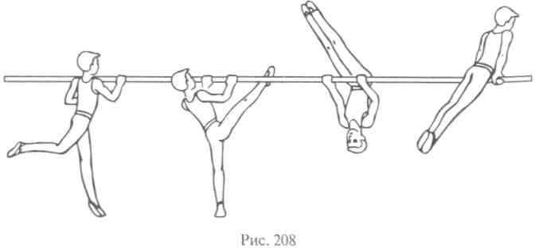

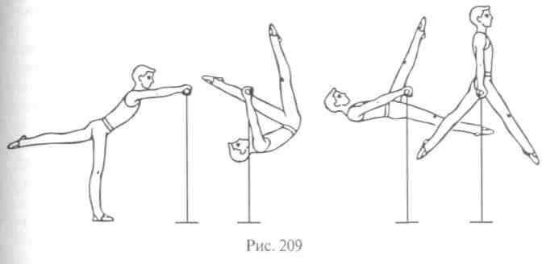
Подъем правой {левой) выполняется из виса стоя согнувшись. Разгибая руки в плечевых суставах, голова прямо, делается не- сколько (3 — 4) беговых шагов до почти полного разгибания тела в тазобедренных суставах. Затем махом одной и толчком другой надо вновь резко согнуться в тазобедренных суставах, поднести обе ноги к перекладине на уровне носков, слегка развести их и пронести левую (правую) ногу под перекладину, не сгибая ее в колене. С началом маха назад начинается разгибание в тазобед- ренных суставах, ОЦМ тела приближается к опоре. Движения за- вершаются упором ноги врозь правой, передняя поверхность левой ноги удерживается у перекладины, туловище прогнуто, голова прямо (рис. 209). Для правильного выполнения разбега надо несколько раз пробежать в медленном темпе с полным провиса- нием в плечевых суставах. Упражнение изучается в следующей по- следовательности: а) вис согнувшись ноги врозь (гриф на уровне носков); б) из виса согнувшись ноги врозь разогнуться до поло- жения виса прогнувшись ноги врозь (выполняется с постепенным увеличением скорости разгибания); в) размахивания в висе со- гнувшись с помощью и самостоятельно; г) на махе назад из виса согнувшись вис прогнувшись ноги врозь; д) после двух-трех раз- махиваний подъем в упор правой (левой) с помощью и самосто- ятельно. Страховка и помощь оказываются стоя сбоку под спину и за голень или стопу.
Это упражнение также можно выполнять: из виса углом, с разбега, из упора правой после спада и из упора после перемаха одной; на высокой перекладине из размахивания. После окончания маха вперед активно согнуться в тазобедренных суставах и, поднося ноги подъемами к грифу, выполнить перемах одной и без паузы начать размахивание в тазобедренных суставах, соединяя ноги, в конце разгибания перехватить кисти прямыми руками и выйти в упор. Помощь оказывается стоя сбоку со стороны Ноги, не выполняющей перемах; подталкивать под таз, а в конце

подъема удерживать за ногу, чтобы затормозить избыток движения плечами.
Подъем разгибом выполняется на низкой перекладине из упора стоя согнувшись, с разбега, виса углом и после спада из упора, а также на высокой перекладине из размахивания. Последний способ выполнения этого элемента наиболее характерен для гимнас- тических упражнений со спортивной направленностью. После окон- чания маха вперед активно согнуться в тазобедренных суставах, направляя стопы ног к грифу перекладины и активным движением, посылая ноги вверх и вперед, разогнуться, приближая таз к перекладине. В этот момент усилиями рук послать плечи вперед и перехватить кисти рук, зафиксировав положение упора или вы- полнив отмах для выполнения следующего элемента (рис. 210). Уп- ражнение изучается вначале на низкой или средней перекладине с применением подводящих упражнений: а) имитация движений ногами с помощью гимнастической палки; б) в висе углом, опи- раясь стопами о мат, сгибая ноги в коленях прогнуться, не отводя головы назад; в) после прогибания быстро поднести прямые ноги к перекладине (носками или серединой голени); г) выполнить подъем с разгибом с помощью; д) с помощью преподавателя вы- полнить мах в положении виса согнувшись спереди, а при движе- нии назад выполнить подъем разгибом. Затем переходят на высо- кую перекладину. Преподаватель, стоящий впереди и слева от гим- наста, исполняющего вис, опираясь двумя руками в области под- вздошных костей, отводит учащегося назад от положения равно- весия и удерживает его в этом положении. Гимнаст сгибается в тазобедренных суставах, направляя стопы на линию проекции грифа на маты. После этого преподаватель устраняет опору руками и предоставляет гимнасту возможность свободного движения вперед к положению равновесия, т. е. к исходному положению виса. Проходя это положение, гимнаст должен резко разогнуться в та-

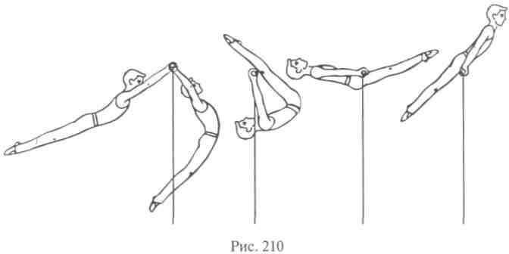
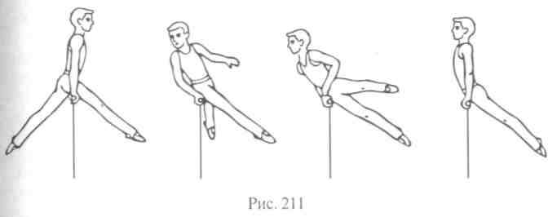

зобедренных суставах и отвести руки назад за голову. Далее — с трамплина, стоящего от перекладины на расстоянии 1 м, прыжок в вис углом и разгибание под перекладиной с последующими действиями, изложенными выше; с небольшого размахивания на махе назад сгибание в тазобедренных суставах, разгибание под перекладиной и выполнение подъема разгибом с помощью. Стра- ховка и помощь оказываются стоя сбоку под ноги и таз.
Поворот из упора ноги врозь правой {левой) перемахом ноги впе- ред с поворотом кругом в упор. При его выполнении надо тяжесть тела передать вправо и одновременно перехватить правой рукой в хват снизу, наклонить немного туловище вправо и назад, опираясь на бедро и руку, отпустить левую руку и начать поворот направо. Упражнение начинается последовательным поворотом головы, левого плеча, туловища и левой ноги, а заканчивается положением упора (рис. 211). Разучивать упражнение начинают на гимнастической скамейке, где воспроизводят всю последователь- ность движений во время поворота и напряжение мышц спины, необходимое для того, чтобы удержать ноги от движения под пе- рекладину. После этого переходят к выполнению упражнения на низкой перекладине сначала с поддержкой за стопу правой ноги или удерживая за правое плечо стоя сбоку, затем самостоятельно. Завершается изучение на высокой перекладине.
Поворот кругом из упора ноги врозь правой {левой) перемахом ноги назад в упор. Упражнение начинается с перехвата левой рукой в хват снизу перенесением на нее тяжести тела, поворотом головы, правого плеча и туловища, завершается постановкой правой руки на перекладину, приподниманием таза и перемахом левой ноги через перекладину в упор. При разучивании упражнения сначала выполняют поворот с ранней постановкой правой руки, затем из упора ноги врозь левой вне выполняют перемах в положение упора. Начинается обучение на низкой, а завершается на высокой перекладине. Страховка и помощь оказываются стоя сбоку со стороны левой руки, а в случае необходимости занимающийся поддерживается под грудь или ноги.

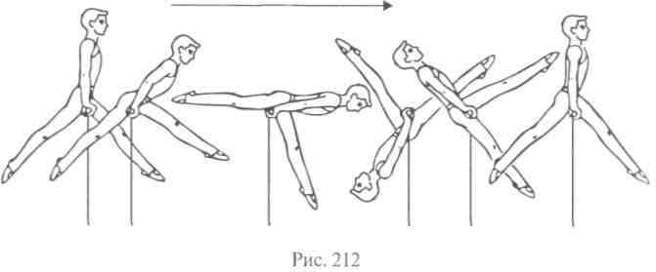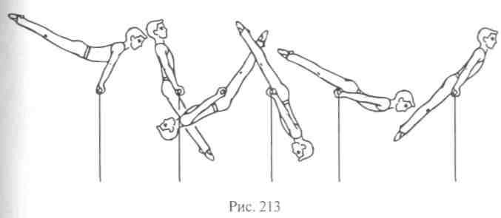

Оборот вперед в упоре ноги врозь правой {левой) выполняется хватом снизу. В этом положении надо приподнять таз и правую ногу вперед, удаляя тем самым ОЦМ тела от опоры, потянуться плечами вверх-вперед, передней поверхностью левой ноги опе- реться о перекладину, создать возможно больший момент инерции и начать оборот. После прохождения вертикали для увеличения угловой скорости таз постепенно приближается к перекладине, подается вверх-вперед и выдвигается над опорой, за ним следуют живот, плечи и голова. При завершении оборота для удержания равновесия ноги надо предельно развести и принять положение упора ноги врозь правой (рис. 212). Для овладения этим упражнением рекомендуется выполнить следующее: а) шаг вперед с гимнастической скамейки, имитируя перекладину гим- настической палкой; б) в висе ноги врозь быстрое соединение ног с наклоном плеч и головы вперед; в) раздельное выполнение первой и второй частей упражнения с помощью; г) проводка по всему упражнению на низкой перекладине; д) оборот вперед с помощью и самостоятельно; е) выполнение на высокой перекладине. Страховка и помощь оказываются стоя сбоку захватом за запястье обратным хватом и поддержкой под спину.
Оборот назад в упоре ноги врозь правой (левой) имеет ту же техническую основу, что и оборот вперед, только выполняется в противоположном направлении. Для его выполнения надо при- поднять таз, отвести левую ногу назад, опереться задней поверх- ностью бедра правой ноги о перекладину, послать плечи и голову назад и начать оборот. После прохождения вертикального по- ложения головой вниз надо свести ноги, приблизить таз к пере- кладине и тем самым увеличить скорость вращения. Вторая часть упражнения завершается активным движением головы и плеч назад до выхода тела в положение упора ноги врозь. Последовательность разучивания: а) шаг назад с гимнастической скамейки, имитируя перекладину гимнастической палкой; б) раздельное выполнение первой и второй частей упражнения с помо-
щью; в) проводка по всему упражнению на низкой перекладине; г) выполнение упражнения в целом с помощью и самостоятельно сначала на низкой, а потом и на высокой перекладине. Страховка и помощь оказываются стоя сбоку и спереди захватом за запястье обратным хватом и поддержкой под грудь.
Оборот назад в упоре выполняется после отмаха назад до го- ризонтального положения тела. В момент приближения тела к перекладине плечи подаются назад, голова несколько наклоняется на грудь, руки прижимают бедра к перекладине, ноги подаются вперед, немного сгибаясь в тазобедренных суставах. В таком положении выполняется первая часть упражнения. Вторая его часть завершается активным движением головы и плеч назад, поворотом кистей и разгибанием в тазобедренных суставах до положения упора (рис. 213). Изучение оборота начинается с овладения переворотом в упор в быстром темпе, а затем позой, в которой выполняется оборот. Для этого после отмаха надо вер- нуться в упор с прямым положением тела. Данное упражнение проделывается несколько раз до уверенного исполнения. В спе- циальном разучивании нуждается выполнение второй части обо- рота, когда голова и туловище пройдут вертикаль под перекла- диной. Здесь важно вовремя включить в работу мышцы шеи и спины. Для этого, находясь в упоре, надо согнуться, опустив плечи и голову вниз, а затем, поворачивая кисти над перекладиной и включая в активную работу мышцы шеи и спины, быстро разогнуться и вернуться в исходное положение. Упражнение изу- чается сначала на низкой перекладине, а затем и на высокой. Помощь оказывается захватом одной рукой предплечья обучаемого (рука снизу перекладины), другой оказывается содействие вращению; в конце оборота одной рукой надо подхватить обуча- емого под грудь, а другой удержать ноги от движения под пере- кладину.
Обучение упражнениям на высокой перекладине начинается с изучения размахивания и простых соскоков.

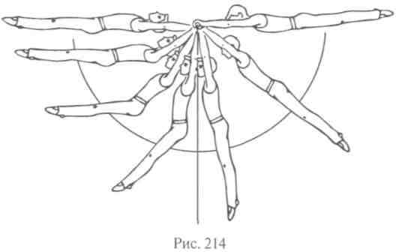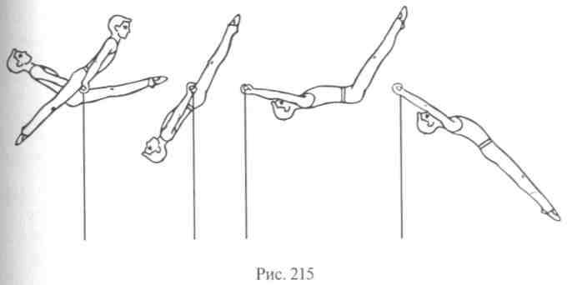

Размахивание характеризуется движением тела гимнаста отно- сительно перекладины по определенной амплитуде. Оно может начинаться изгибами, подтягиванием и с прыжка (рис. 214).
Размахивание изгибами начинается с того, что в положении виса надо поднять ноги, затем быстро опустить их и отвести назад до прогибания. После этого их нужно быстро поднести к перекладине на уровне коленей и удерживать в этом положении, выждав начало движения всего тела вперед. После прохождения виса согнувшись спереди начинается интенсивное разгибание в тазобедренных и плечевых суставах, которое заканчивается в крайней точке маха перед позой простого виса.
Размахивание подтягиванием выполняется энергичным подтя- гиванием в висе, поднесением ног к перекладине на уровень ко- леней не разгибая рук (вис согнувшись спереди на согнутых руках) и разгибанием в тазобедренных и плечевых суставах. Действия в заключительной фазе совпадают с действиями при размахивании изгибами и дополняются лишь разгибанием в локтевых суставах.
Размахивание с прыжка (с полумаха). Из положения стоя на рас- стоянии большого шага от перекладины надо прыжком принять положение виса, создав тем самым небольшой мах. На махе назад после прохождения телом вертикали надо согнуть руки и слегка прогнуться. Далее после начала маха вперед ноги поднимаются вперед и тело переходит в вис согнувшись спереди на согнутых руках. Окончательные действия те же, что и при размахивании подтягиванием. Страховка и помощь оказываются стоя сбоку ру- ками под заднюю поверхность бедра и спину, а после разгибания в тазобедренных суставах — под грудь и спину.
Мах дугой. Из упора, отводя плечи назад и посылая ноги вперед под перекладину, слегка согнуться в тазобедренных суставах и, опустив голову на грудь, начать движение на оборот назад в упоре.
278
В этом упражнении нужно с самого начала видеть носки своих ног. Достигнув положения головой вниз, мягко отвести руки назад за голову, сохраняя тело слегка согнутым. В последующем все действия совпадают с описанием размахивания изгибами (рис. 215).
Страховка и помощь оказываются стоя сбоку под заднюю по- верхность бедра и спину, а после разгибания в тазобедренных су- ставах — под грудь и спину.
Соскоки — ими завершаются комбинация, связки и выполнение отдельных элементов. Простейшими из них являются соскоки махом вперед, махом назад и соскок дугой.
Соскок махом вперед. На махе вперед после прохождения верти- кали надо хлестообразным движением согнуть ноги в тазобедрен- ных суставах, накопить ими возможно больший момент количества движения и в конце маха, опираясь на ноги и руками о пере- кладину (отведя их назад за голову), поднять ОЦМ тела возможно выше, прогнуться и отпустить перекладину и, удерживая в полете прогнутое положение тела, приземлиться (рис. 216). При изучении
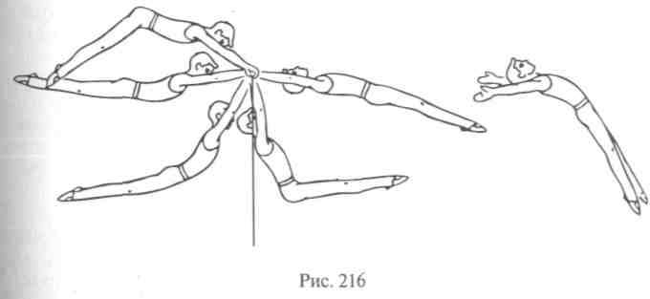

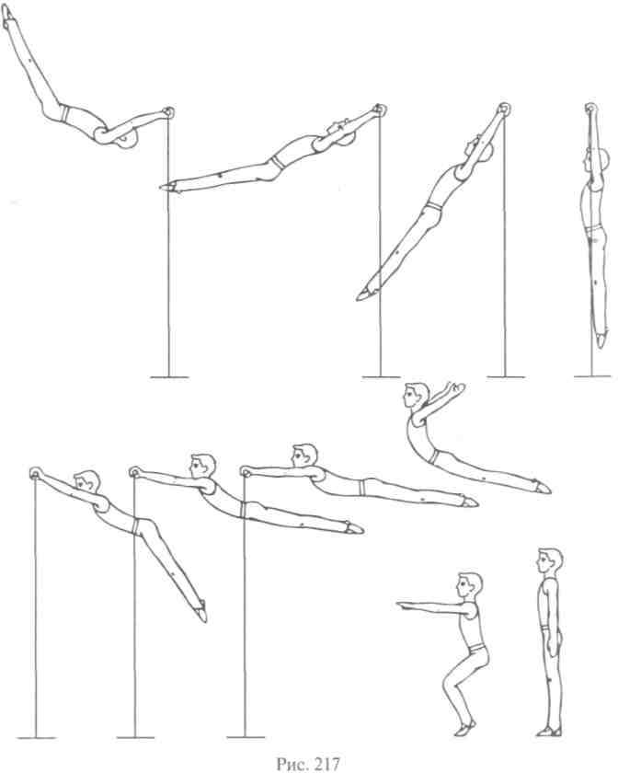
соскока рекомендуется применять следующие упражнения: а) из исходного положения стоя спиной к гимнастической стенке в шаге от нее и держась за рейку на уровне головы выполнить прогибание, оттолкнуться руками и перейти в стойку руки вверх; б) из виса на гимнастической стенке, сгибаясь и разгибаясь в тазобедренных суставах, соскок махом вперед; в) имитация соскока без отпускания руками перекладины; г) выполнение соскока с помо- щью. Страховка и помощь оказываются стоя сбоку впереди пере- кладины одной рукой под грудь, другой — под спину.
Соскок махом назад выполняется хлестовым движением ногами вверх-назад, после того как на махе назад тело пройдет верти- кальное положение и после активного нажима руками на пере- кладину сверху. В конечной точке маха руки снимаются с перекла- дины и отводятся назад, принимается прогнутое положение тела в полете, после чего следует приземление (рис. 217). При обучении рекомендуется: а) хорошо освоить размахивание в висе на пере- кладине; б) научиться активно нажимать руками на перекладину, а в конце маха ощущать момент ослабления давления; в) выполнить соскоки с постепенно увеличивающейся амплитудой маха; г) увеличивая амплитуду маха, разучить соскок с максимально активным хлестовым движением ногами вверх-назад и энергичным надавливанием руками на перекладину и толчком от нее, с вылетом тела над снарядом. Страховка и помощь оказываются стоя сбоку под перекладиной, с момента отрыва занимающегося от перекладины, сопровождая его одной рукой под грудь, другой под спину, в месте приземления находиться сбоку и сзади.
Соскок дугой. Изучение соскока дугой начинается после овладе- ния маха дугой и оборота назад в упоре. Первая половина соскока, до положения головой вниз, аналогична выполнению оборота назад в упоре. Вторая часть заключается в полном разгибании в тазобедренных суставах, голова и руки отводятся назад и опуска- ется гриф перекладины. Положение тела в полете прогнутое с руками, поднятыми вверх-наружу (рис. 218).
Обучение соскоку дугой: из виса стоя с прыжка соскок дугой с помощью; то же через веревочку (ее высота может меняться), на- тянутую перед перекладиной, параллельно грифу на расстоянии 1 м от него; то же, но из упора (с помощью).
Страховка и помощь осуществляются, как и при махе дугой. Только после разгибания в тазобедренных суставах — под грудь и спину, сопровождая ученика до приземления.

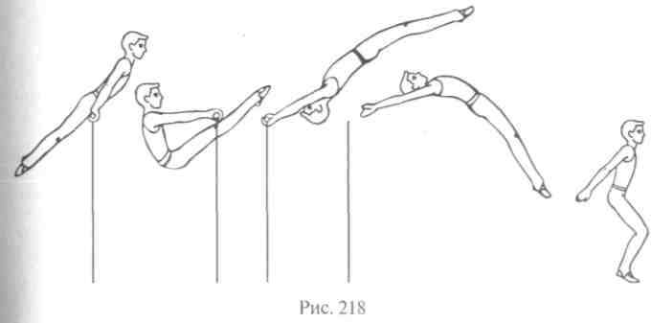

10.7. Упражнения на брусьях разной высоты
Современные брусья разной высоты — это своеобразная сдво- енная перекладина. Высота верхней жерди 245 см, нижней — 165 см. Расстояние (ширина) между жердями регулируется. Упражнения, выполняемые на них, в большинстве своем заимствованы из муж- ской гимнастики. В связи с этим изменился и характер упражне- ний. Практически полностью исключились статические и силовые упражнения. Комбинации на этом снаряде обрели ярко выражен- ную динамику. В них преобладают маховые упражнения, перелеты с одной жерди на другую. Статические и силовые упражнения используются, как правило, на начальной стадии обучения и в основной гимнастике. Они выполняются в простых и смешанных висах и упорах. К ним относятся различные висы и упоры, подъ- емы, спады, опускания, перемахи и круги ногами, простейшие соскоки. Успешное овладение ими зависит от развития силы рук, плечевого пояса и туловища, координации движений, гибкости, ориентировки в пространстве, решительности и смелости. Эти способности и развиваются прежде всего в процессе системати- ческих занятий на этом снаряде. Простейшие из упражнений вхо- дят в содержание школьной программы по гимнастике.
Размахивание изгибами в висе на верхней жерди (в/ж). Для его выполнения надо сначала приподнять прямые ноги вперед и, не задерживая их в конечном положении, легким броском отвести назад, подавая плечи вперед. Проделать это несколько раз подряд, постепенно увеличивая амплитуду движений. ОЦМ тела должен быть предельно удален от опоры, мышцы плечевого пояса растянуты. Страховка и помощь оказываются стоя сбоку одной рукой за бедро, другой под поясницу.
Вис присев на нижней жерди (н/ж) — это такое положение за- нимающегося на снаряде, при котором он висит на в/ж, а носками согнутых ног упирается о н/ж (рис. 219). Его можно выполнять: из виса на в/ж силой; из виса стоя на в/ж толчком ног; из разма- хивания изгибами. При обучении используется гимнастическая

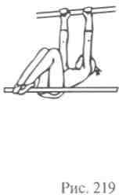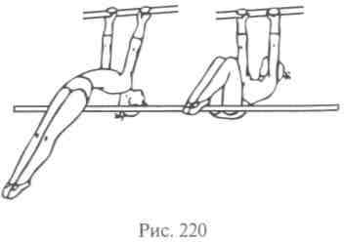
стенка. Страховка и помощь оказываются стоя сзади или сбоку за туловище.
Вис лежа на н/ж выполняется: а) из виса стоя на в/ж толчком ног с последующим перемахом через жердь согнутыми или разве- денными в стороны ногами; б) из размахивания изгибами на в/ж перемахом согнутыми, разведенными врозь или прямыми (согнув- шись) ногами (рис. 220). Упражнение разучивается в следующей последовательности: а) из виса на гимнастической стенке выпол- няется поднимание вперед прямых или разведенных в стороны на полную амплитуду ног; б) в висе на в/ж после предварительного прогибания (замаха) постановка разведенных в стороны ног на в/ж; в) из виса стоя на в/ж толчком ног перемах разведенными в сто- роны ногами через н/ж с помощью и самостоятельно. Страховка и помощь оказываются стоя сбоку одной рукой под живот, другой — под спину.
Вис прогнувшись на н/ж с опорой ступнями о в/ж выполняется из виса стоя на н/ж снаружи. Махом одной, толчком другой надо по- ставить поочередно ступни ног на в/ж и, прогибаясь, прижаться бедрами к н/ж. Последовательность обучения состоит в следующем: выполнить вис прогнувшись на бревне или другом снаряде с опо- рой ступнями о гимнастическую стенку; переступанием по гимна- стической стенке, махом одной, толчком другой, а затем на брусь- ях разной высоты с помощью. Страховка и помощь осуществляются путем поддержки одной рукой под плечо, другой под бедро.
Подъем в упор на в/ж из виса присев на н/ж выполняется одно- временным разгибанием ног и надавливанием прямыми руками на в/ж (рис. 221). Последовательность разучивания может быть сле- дующей: а) сгибание и активное разгибание рук в упоре лежа; б) из виса стоя на перекладине, бревне, низких брусьях и др. вы- полнение упора толчком ног и надавливанием прямыми руками на опору; в) из виса стоя согнувшись на гимнастической стенке нажиманием прямыми руками на рейку
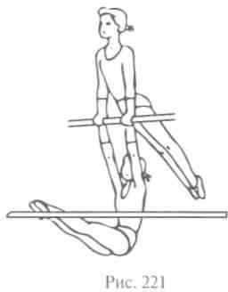
встать в вис стоя; г) выполнение подъема в упор на в/ж с помощью и самостоятельно. Страховка и помощь оказываются одной рукой под спину, другой — под бедро.
Подъем переворотом в упор на в/ж выполняется из виса присев одной на н/ж. Толчком одной, махом другой и одновременным активным сгибанием рук ОЦМ тела приближается к в/ж; Маховая нога проходит через в/ж, после чего к ней присоединяется и толчковая нога. Переворачивание в упор завершается активным движением го-

282
283

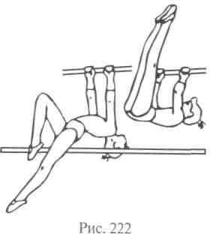
ловы и туловища назад (рис. 222). Обучение этому упражнению начи- нают после предварительного раз- вития силы мышц рук, передней поверхности туловища и ног, спины и ориентировки в пространстве. Упражнение выполняется сначала на нижней жерди с помощью и са- мостоятельно, а затем на верхней жерди, также сначала с помощью, а затем самостоятельно.
Спад назад из упора на в/ж в вис лежа на н/ж. Из упора на в/ж начать активное движение плечами
назад на прямых руках, прижимая бедра к жерди, голову несколько наклонить на грудь. Подавая ноги вперед, согнуться в тазобедрен- ных суставах и поднести носки к в/ж. Продолжая маятникообраз- ное движение телом вперед, опустить ноги на н/ж. В висе лежа прогнуться и наклонить голову назад. Упражнение может выпол- няться согнутыми, прямыми и разведенными в стороны ногами. Изучение начинать на н/ж или низкой перекладине с помощью; то же на горку матов; то же из упора на в/ж (на н/ж положить мат) с помощью и самостоятельно. Страховка оказывается стоя сбоку под спину и бедро.
Опускание вперед из упора на в/ж в вис лежа на н/ж изучается после предварительного развития силы мышц рук, брюшного пресса и подвздошно-поясничных мышц и ориентировки в про- странстве при переворачивании через голову. Из упора надо, на- клоняясь вперед, повиснуть, опираясь бедрами о в/ж, затем пе- редвинуть кисти рук тыльной стороной вперед так, чтобы можно было перейти в вис, после этого медленно опустить ноги вперед до виса лежа на н/ж. Обучение начинается на нижней жерди или перекладине; по мере приобретения уверенности в своих силах и преодоления боязни переходят к выполнению упражнения на в/ж.
Перемахи и круги ногами являются простыми по технике ис- полнения упражнениями и применяются главным образом для развития силы мышц рук и передней поверхности тела, коорди- нации движений, включаются в учебные комбинации.
Из виса лежа на н/ж, перемах в вис и перемах ноги врозь в вис лежа. Выполняется энергичным подниманием ног вперед к в/ж и перемахом ими через жердь после небольшой паузы (маятникооб- разное движение тела назад), затем делается акцентированный мах назад. Перемах вперед начинается после акцентированного надавливания руками на в/ж. Соединяя ноги и продолжая маят- никообразное движение тела вперед, опустить ноги на в/ж. Пере- махи вперед и назад можно делать согнутыми и прямыми ногами.
284
Упражнение вначале выполняется с помощью, а затем самостоя- тельно. Страховку и помощь оказывают, стоя со стороны спины или сбоку, под спину и живот.
Из размахивания изгибами в висе на в/ж лицом наружу, перемах согнув ноги {согнувшись) в вис согнувшись и скользя ногами по н/ж вис лежа сзади — отпуская левую (правую) руку, поворот в сед на бедре на н/ж. Страховка и помощь — стоя сбоку, рукой помочь ритмично размахиваться и поднять таз. Подготовительные упраж- нения — для укрепления мышц брюшного пресса в положении лежа и в висе на гимнастической стенке. Подводящие упражнения
— повороты из висов лежа сзади (на низкой перекладине, н/ж брусьев разной высоты) переходом в вис лежа.
Круг одной с поворотом на 270° в сед на бедре из виса лежа на н/ж. Для выполнения этого упражнения надо поднять правую (левую) ногу вперед, затем, поворачиваясь на бедре налево (направо), перехватить правую (левую) руку скрестно спереди и, продолжая поворот, сделав круг правой (левой) ногой, отпустить левую (пра- вую) руку и сесть на правое (левое) бедро. Обучение начинается с имитации поворота из положения лежа на спине так, чтобы по- ворот выполнялся за счет напряжения мышц туловища, а не опус- кания ноги. Упражнение выполняется сначала проводкой, а затем самостоятельно.
С разбега махом одной и толчком другой вскок в упор ноги врозь правой (левой) на н/ж. Выполняется с нескольких шагов разбега, с наскока на гимнастический мостик, толчком левой и махом правой с одновременным взмахом руками. Мостик устанавливается таким образом, чтобы нижняя жердь не препятствовала активному взмаху прямой ногой. Изучение можно начинать на коне с ручками с помощью и без нее, затем то же на н/ж. Страховка оказывается стоя сбоку за плечо и под бедро маховой ноги. Можно также сопровождать занимающегося в процессе разбега, удерживая его за поясницу и слегка приподнимая в момент отталкивания и маха ногой.
С разбега вскок с поворотом на 180° в вис лежа на н/ж. Выпол- няется с нескольких шагов разбега, с наскока на гимнастический мостик, толчком двух ног с одновременным взмахом руками по направлению к в/ж. После толчка выполняется поворот вдоль вер- тикальной оси налево (направо) — кругом за счет вращения пле- чом назад, захватом в/ж с одновременным приходом в вис лежа. Изучается с помощью подводящих упражнений: с подскока по- ворот кругом со взмахом руками вверх; то же в положение лежа на горку матов; то же у гимнастической стенки; то же в сед на коня и т.д. Эти упражнения следует выполнять со страховкой и помощью. В дальнейшем — выполнять на брусьях разной высоты (поролоновый мат положить на н/ж), а затем и без него. Страховку оказывают стоя сзади под поясницу.
285

менты выполняются на повышенной и узкой опоре. Высота бревна от пола — 125 см, от матов — 105 см (толщина матов 20 см), ширина рабочей поверхности — 10 см, длина бревна — 500 см. Гимнастическое бревно покрыто замшевой кожей или заменителем и вмонтировано в пол на двух прямых или наклонных метал- лических ножках.
В упражнениях на бревне от гимнастки требуется непрерывное передвижение по снаряду, смена ритма движений, выполнение сложных, рискованных элементов и соединений из них, передви- жение на высоких полупальцах и с поворотами, изящество дви- жений, способность выразить в них свою индивидуальность и др. Успешность овладения упражнениями зависит: от способности гимнастки сохранять в процессе движений правильную осанку; от тактильно-мышечной чувствительности стоп; от функций вести- булярного анализатора, влияющих на ориентировку в простран- стве; от координации движений, общей и специальной физической подготовленности, решительности и смелости. Упражнения на бревне являются эффективным средством и методом развития этих способностей. Современные упражнения на гимнастическом бревне требуют от занимающихся хорошей акробатической и хо- реографической подготовленности.
При обучении технику движений осваивают сначала на полу, затем по начерченной линии, на гимнастической скамейке, низком бревне. И только по мере формирования навыка изучаемые упражнения выполняются на среднем, а затем и высоком бревне. Страховку осуществляют стоя сбоку, гимнастка поддерживается за руку, под спину или живот. Для страховки используются по- ролоновые маты, уложенные на одном уровне с бревном, или ямы.
Упражнения на бревне подразделяются на: вскоки, передвиже- ния, повороты, прыжки, акробатические упражнения и соскоки.
Вскоки — обязательное начало упражнений. Они выполняются с места и с разбега, из стойки продольно и поперек (с конца бревна), с косого разбега, с использованием гимнастического мостика и без него. При обучении вскокам используются конь с ручками и без ручек, гимнастическая скамейка, низкое и среднее бревно.
Вскоки из стойки продольно выполняются: в упор; в упор правая (левая) в сторону на носок; в упор вне правой (левой) с одно- именным перемахом; перемахом правой с поворотом налево в упор сидя ноги врозь; в упор ноги врозь правой (левой) с одноименным, разноименным перемахом; перемахом согнув ногу в упор ноги врозь, правой (левой) (рис. 225); перемахом, согнув ноги в упор сзади (рис. 226); в упор стоя, ноги врозь (рис. 227); в упор ноги врозь вне; в упор присев на одну, другую в сторону на носок или другую ногу в сторону, носок на бревно не ставится.
288
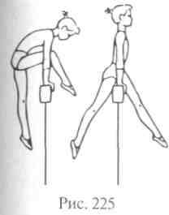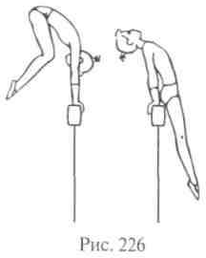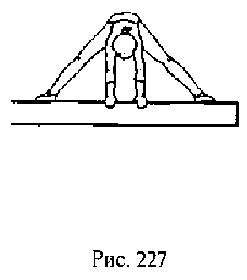
Вскоки из стойки
поперек с конца бревна можно выполнить: в упор сидя ноги врозь вне; в присед на одну, другую вперед на носок или вперед (рис. 228); кувырком вперед; через стойку на руках.
Вскоки с косого разбега (боком к бревну) выполняются: в упор сидя на правом (левом) бедре, левую (правую) назад (рис. 229); в упор стоя на коленях (рис. 230); в упор стоя на одно колено, другую ногу назад; в упор присев (рис. 231); в упор присев сзади на одну, ставя другую ногу вперед на носок (с опорой на одну руку); в присед на одну ногу, другую вперед на носок, без опоры на руку; в упор ноги врозь с поворотом кругом — выполняется из стойки левым боком к бревну толчком левой и махом правой ноги вдоль бревна. Опираясь на руку, надо перемахнуть правой и по- вернуться в упоре на руках налево кругом в упор сидя, ноги врозь, поперек.
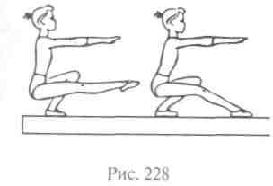
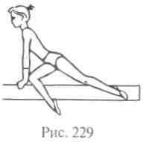
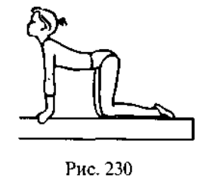
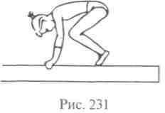

289

Наиболее сложные вскоки выполняются кувырком вперед (в упоре лежа согнувшись, в стойку на лопатках, упор присев), в стойку на руках продольно или поперек и др.
Передвижения соединяют в единую комбинацию все элементы, выполняемые на бревне. К ним относятся различные виды ходьбы и бега, подскоков, танцевальных шагов и сочетания из этих элементов. Они выполняются с различными движениями рук, головы, туловища. Стопа ставится на среднюю линию, слегка на- искось так, чтобы чувствовать острый край бревна.
Виды ходьбы и бега: шаг с носка, ходьба на носках, полуприсе- дая на опорной ноге, выпадами, с движением свободной ноги (прямой и согнутой) вперед, назад, в сторону или удерживая ее в крайнем высоком положении; приставной и переменный шаг; бег на носках мелким шагом, с небольшими прыжками с ноги на ногу, выводя прямые (согнутые) ноги вперед (назад).
Подскоки: шаги с подскоком, выводя поочередно прямые (со-
гнутые) ноги вперед, назад, в сторону.
Танцевальные шаги: галоп, полька, вальсовый, русский, попе- ременный шаг. Выполняются, так же как и на полу, с плавным, грациозным, как бы скользящим продвижением вперед.
Повороты выполняются на носках в положении стоя и в присе- де, на двух и на одной ноге, в упорах присев, в упорах на колецях и седах; изучаются сначала на полу, а затем на повышенной опоре. Для точного исполнения поворота намечаются ориентиры, например мах ногой вдоль бревна. Большое значение имеет поло- жение головы: при поворотах налево (направо) и кругом она со- храняет прямое положение с туловищем; при поворотах на 360° и более вначале отстает от движения тела, а затем быстро повора- чивается, обгоняя плечи. Движения руками могут способствовать повороту и сохранению равновесия. При поворотах налево (на- право) и кругом руки могут быть в стороны, вверх, на пояс, при более сложных поворотах — помогают вращательному движению.
Повороты в положении стоя на обеих ногах выполняются напра- во (налево) и кругом: из стойки поперек в стойку поперек, из стойки продольно в стойку ноги скрестно и наоборот.
Повороты в положении стоя на одной ноге выполняются махом вперед или назад, согнутой или прямой ногой. В зависимости от направления вращения различают одноименные (в сторону опор- ной ноги) и разноименные (в противоположную от опорной ноги) повороты.
Повороты в приседе на обеих ногах можно выполнить: из стойки поворотом кругом в присед и наоборот; в приседе поворотом кру- гом; из стойки поворотом кругом приседая и вставая; то же, но прыжком.
Повороты в приседе на одной ноге: из приседа продольно на правой, левую в сторону на носок, одноименный поворот напра-
во или кругом в такое же исходное положение; из приседа поперек на правой, левая полусогнута вперед на носок, опуская левую вниз и махом назад, разноименный поворот кругом в такое же исходное положение.
Повороты в упорах, упорах присев, упорах на коленях, седах соче- таются со вскоками, перемахами или переходами из более низких положений в более высокие. Они выполняются в основном с опо- рой на руки: из упора поворот в сед на бедро; из упора перемахом одной поворот в сед ноги врозь; из седа на бедре поворот кругом в сед на другое бедро; из упора ноги врозь вне поворот направо (налево) или кругом; из стойки на коленях поворот кругом в по- лушпагат; из стойки на одном колене, другую назад, поворот кру- гом в такое же исходное положение; из полушпагата поворот кру- гом в стойку на одном колене, другая нога согнута вперед; в упоре лежа на животе поворот налево (направо) или кругом.
Прыжки в упражнениях на бревне служат одним из способов передвижения и как самостоятельные элементы. Их трудность оп- ределяется длительностью полета, амплитудой и структурой дви- жений в безопорной фазе. Они делятся на три группы (на месте, с продвижением и с поворотами), а выполняются одиночно или сериями, состоящими из нескольких прыжков. Прыжки на месте могут сочетаться с прыжками в движении. Наибольшую трудность в их исполнении представляет приземление. Оно выполняется амортизирующим сгибанием и последующим разгибанием ног. Для сохранения равновесия необходима высокая координация в дви- жениях ног, туловища и рук.
Прыжки на месте выполняются толчком двумя: из полуприсе- да или приседа в такое же исходное положение; в упор присев; со
сменой ног или двойной сменой ног; с разведением ног вперед- назад или в стороны; с приземлением на одну ногу; махом ногой вперед в присед или полуприсед на обе ноги. Прыжки с продвижением вперед выполняются с шага или разбега: со сменой согнутых или прямых ног впереди или сзади; шагом вперед на одну и прыжок на ней, сгибая другую вперед, руки вперед («закрытый прыжок»); шагом вперед на одну ногу и прыжок на ней, другую назад, руки в стороны («открытый прыжок»); прыжок на обе ноги с последующим отскоком на одну, другую назад, руки в стороны; подбивной прыжок с прямыми ногами вперед или назад; прыжок широким шагом.
Прыжки с поворотами направо (налево) или кругом могут быть выполнены: толчком двумя из полуприседа или приседа в такое же Исходное положение; махом ноги вперед в полуприсед или присед; Шагом или широким шагом с поворотом; перекидной прыжок.
К статическим упражнениям относятся: равновесия, стойки, Мосты, шпагаты. Техника выполнения этих упражнений не имеет существенных отличий от аналогичных упражнений на полу.

290 291

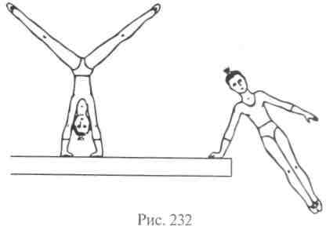
Равновесия выполняются в высоких стойках и в приседах, на двух или одной ноге, другую ногу вперед, назад, в сторону (пря- мую или согнутую). Равновесия можно выполнять стоя на месте и в сочетании с передвижениями, поворотами и прыжками. К ним относятся: стойка на носках; стойка на одной, другую назад; по- луприсед на одной, другую назад; присед на одной, другую вперед; стойка на одной, другую вперед-вверх, с наклоном назад, руки в стороны и др.
Стойки на плече, голове и руках, груди, лопатках и на руках выполняются в простом и смешанном упоре, с захватом руками верхней, нижней или боковой плоскости бревна.
Мосты выполняются наклоном назад с последующей опорой на руки или переворотом вперед с последующей опорой на ноги. В положении моста опора может быть на одну ногу и обе руки и наоборот.
Шпагаты и полушпагаты выполняются из упора стоя на коле- нях или колене, другая нога назад; скольжением ног из упора присев; после поворотов или в сочетании с другими элементами, с опорой и без опоры руками о бревно.
К акробатическим упражнениям на бревне относятся кувырки, перевороты и сальто. Особенность их исполнения состоит в том, что высота и ограниченная площадь опоры требует узкого хвата руками, точности направления и совмещения плоскости испол- няемых движений с плоскостью бревна.
Кувырки выполняются через голову и через плечо; вперед и назад; согнувшись, прогнувшись и в группировке. Исходным по- ложением для кувырков могут быть: глубокий выпад, упор присев, стойка на одном колене, полуприсед; конечным — сед на бедре, упор присев, присед на одной, другую вперед на носок, упор сидя ноги врозь.
Перевороты выполняются: медленно и быстро; вперед и назад, в сторону; с одновременной и последовательной опорой руками; из различных исходных положений, в различные конечные поло- жения. Перевороты, выполняемые с прыжка, характеризуются фазой полета между постановкой рук и ног или ног и рук.
Сальто выполняется в группировке, прогнувшись, вперед, назад, в сторону, толчком двух или одной ноги.
Соскоки завершают упражнение на бревне. К ним относятся: простые соскоки толчком одной или двумя ногами; проходя через стойку, с опорой или толчком одной или двумя руками; сложными акробатическими элементами (перевороты, сальто).
Простые соскоки выполняются: толчком одной или двумя но- гами: прогнувшись вперед из стойки продольно, в сторону — из стойки поперек; прогнувшись ноги врозь; сгибая ноги вперед или назад; согнувшись ноги врозь; с шага или разбега с конца или середины бревна; толчком ног или с шага с поворотом направо
292

(налево). При обучении простым соскокам ис- пользуются прыжки в глубину, с пружинного мостика и коня.
Соскоки через стойку с опорой или толчком одной (двумя) руками выполняются: перево- ротом боком с конца бревна (рис. 232); пере- воротом боком с пово- ротом налево (напра-
во) лицом к бревну; переворотом вперед прогнувшись из стойки поперек с конца бревна; переворотом вперед прогнувшись из стойки продольно; прогнувшись из стойки на руках поперек; из стойки поперек переворотом вперед до стойки на руках и далее переворотом в сторону; переворотом назад с конца или середины бревна; переворотом вперед толчком рук с конца бревна после темпового подскока.
Соскоки сложными акробатическими элементами можно выпол- нить: переворотом назад с конца бревна прыжком (фляк); сальто назад в группировке из стойки продольно или поперек, толчком двух или одной ноги; маховое сальто вперед прогнувшись толчком одной ноги с конца бревна, то же с поворотом кругом; сальто назад прогнувшись махом одной и толчком другой; сальто боком с конца бревна и др.

Глава 11. АКРОБАТИЧЕСКИЕ УПРАЖНЕНИЯ

  - Характеристика и назначение акробатических упражнений

Акробатические упражнения являются эффективным средством разностороннего воздействия на занимающихся. В процессе занятий акробатикой укрепляется здоровье, развиваются координация движений, мышечная сила, быстрота двигательных действий, гибкость, выносливость к мышечной работе, устойчивость функций вестибулярного анализатора к воздействию ускорений, статическое и динамическое равновесие, свойства внимания, память на движения, эмоциональная устойчивость, решительность и смелость, воспитываются личностные свойства: сознательное и активное отношение к занятиям, чувство товарищества, коллекти-1визма, уверенность в своих силах и др. 293

Различают три вида акробатики: акробатические прыжки, пар- ные и групповые упражнения.
Акробатические прыжки состоят из различных переворотов и сальто с вращениями вперед, в сторону и назад. Прыжки являются основным средством всех видов акробатики.
Парные упражнения подразделяются на мужские, женские и смешанные. Они отличаются насыщенностью силовыми и воль- тижными упражнениями, стойками, поддержками и равновесиями, элементами, требующими хорошей гибкости, пластики, хо- реографии.
Групповые упражнения состоят из упражнений для женщин (тройки) и для мужчин (четверки). Эта группа упражнений вклю- чает акробатические прыжки, упражнения на гибкость и равнове- сие, разнообразные пирамиды и вольтиж, балансирование и эле- менты хореографии.
В этих видах акробатики выделяются вращательные, балансо- вые и бросковые упражнения.
Вращательные упражнения характеризуются частичным, пол- ным и многократным переворачиванием гимнаста через голову вперед, назад, в сторону. Они выполняются в группировке, со- гнувшись, прогнувшись, с места, с разбега и прыжком. Выделя- ются следующие группы этих упражнений: перекаты, кувырки, перевороты, полуперевороты и сальто.
Балансовые упражнения характеризуются сохранением собствен- ного равновесия и уравновешиванием одного или нескольких парт-

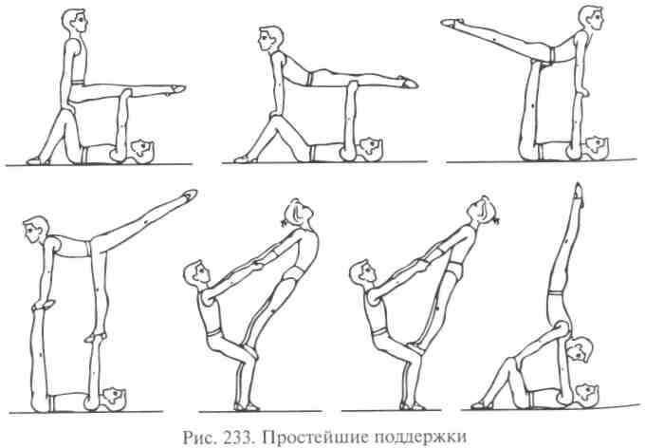

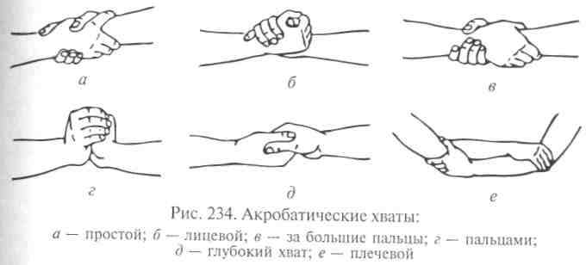
неров. Из этой группы в гимнастике используются одиночные и парные упражнения. В одиночных упражнениях выделяются четыре подгруппы: шпагаты, мосты, равновесия, стойки. В парных упраж- нениях применяются различные виды поддержек (рис. 233), их ос- воение начинается с изучения основных хватов руками (рис. 234).
Бросковые упражнения связаны с подбрасыванием и ловлей со- упражняющихся с захватом за голень, бедро, кисти, стопу и т. п., с приземлением на дорожку или на плечи партнера. В бросковых движениях выделяются: бросок и ловля одного партнера другим, одного партнера несколькими соупражняющимися, с неполным вращением, с полным вращением, пируэты, соскоки.
Акробатические упражнения выполняют на специальных ак- робатических дорожках или гимнастических матах. Ими можно заниматься не только в специализированных залах, но и на от- крытых площадках.
Большое разнообразие акробатических упражнений, высокая эмоциональность, минимальная потребность в специальном обо- рудовании делают их доступными для занятий с различным кон- тингентом занимающихся и предоставляют педагогу широкие воз- можности для разностороннего воздействия на занимающихся.
В настоящее время без хорошей акробатической подготовки невозможно достичь высоких результатов как в спортивной, так и художественной гимнастике. Акробатические упражнения в основ- ном определяют трудность вольных упражнений. Кроме того, дви- гательные навыки и способности, развиваемые при выполнении акробатических упражнений, оказывают большую помощь в ос- воении упражнений других видов многоборья, а также в форми- ровании навыков самостраховки.
Акробатические упражнения находят все большее применение в основной и прикладных видах гимнастики (профессионально- прикладной, военно-прикладной, спортивно-прикладной). Они используются в подготовке летчиков, моряков, космонавтов, в занятиях с представителями актерской профессии и во многих

видах спорта (прыжки на лыжах и в воду, легкая атлетика, спортив- ные игры, фигурное катание и фигурное плавание, фристайл, прыжки на батуте, виды борьбы, водные лыжи, слалом и др.).
Акробатика — важное средство пропаганды спорта. Акробати- ческие упражнения необычайно зрелищны. Их используют в по- казательных выступлениях на спортивных праздниках в летних ла- герях отдыха, на стадионах, включают в театрализованные пред- ставления.
Акробатические упражнения, в основном вращательные и ба- лансовые, входят в «Комплексную программу физического вос- питания учащихся I —IX классов общеобразовательных школ», в программы по физвоспитанию средних и высших гражданских и военных специальных учебных заведений. Они применяются не только на уроках физической культуры, но и во внеурочных фор- мах занятий.

  - Обучение основным акробатическим упражнениям
Обучение акробатическим упражнениям начинается с простей- ших упражнений, к которым относятся группировки и перекаты.
Группировка — подготовительное упражнение для выполнения перекатов, кувырков, сальто. Различают следующие виды группи- ровки: в приседе, сидя, лежа на спине и широкую группировку (рис. 235). Все они выполняются из основной стойки, приседа, седа, из положения лежа на спине, руки вверх. Из этих положений надо согнуть ноги в коленях, руками взяться за середину голеней и плотно подтянуть колени к плечам, голову наклонить вперед, локти прижать к туловищу, спину округлить.
Перекаты изучаются как самостоятельные упражнения и как подводящие при овладении более сложными упражнениями. Они используются как связующие элементы и приемы самостраховки при падениях, выполняются из различных исходных положений. Различают: перекаты вперед в плотной группировке, в положении лежа на спине (качалка); лежа прогнувшись на животе; из стойки на коленях прогнувшись, с опорой руками и без нее; из стойки на лопатках; перекаты назад из упора присев, из седа, из основной стойки через сед с прямыми ногами в упор на лопатках; перекаты в сторону из упора стоя на коленях (с опорой пред-

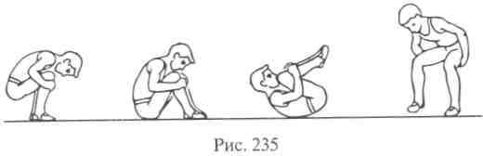
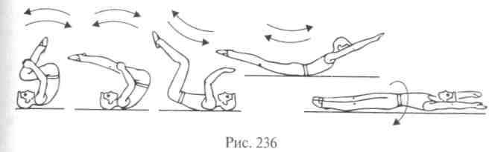
плечьями), на одном колене, другую ногу в сторону на носок; в широкой группировке прогнувшись, с группировкой в момент переката на спину; круговой перекат. Перекаты вперед и назад выполняются в плотной группировке. При перекате в сторону вып- рямившись сначала фиксируется поза «выпрямившись» (лежа на спине, животе), затем выполняется сам перекат (рис. 236). Пере- каты изучаются фронтальным способом.
После овладения группировкой и перекатами изучаются более сложные упражнения: кувырки, перевороты, полуперевороты, сальто, шпагаты, мосты, равновесия, стойки.
Кувырки выполняются вперед и назад, индивидуально, в парах и большими группами. Кувырки вперед — из упора присев, с шага, из стойки ноги врозь, с опорой и без опоры руками, из упора лежа, с выпада и из горизонтального равновесия, из стойки на руках в упор присев, в сед, в стойку на лопатках; длинный кувырок, прыжком и прогнувшись. Кувырки назад — из седа, из упора присев, из основной стойки после седа с прямыми ногами — в упор стоя на одном и двух коленях, в полушпагат, в упор стоя, ноги врозь; назад согнувшись, ноги вместе и врозь; через стойку на руках; через плечо (согнувшись и прогнувшись); в парах, взявшись под руки; кувырок вперед без опоры руками из положения боком друг к другу; со скрестным хватом руками. Кувырок, выполняемый вперед вдвоем, держась за голени: первый лежит на спине, подняв прямые ноги, второй стоит лицом к нему у головы (голова первого между стопами второго), оба захватывают друг
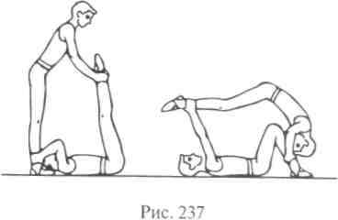
друга за голеностопы; вто- рой наклоняется вперед, слегка отталкивается ногами, ставит ноги первого (согнутые в коленях) ступ- нями на пол на ширину плеч и, сгибая руки, выполняет кувырок, поднимая ногами партнера; первый встает и выполняет то Же самое (рис. 237). Кувырок, выполняемый вдвоем:

стоя лицом друг к другу на расстоянии двух шагов, первый вы- полняет кувырок вперед, второй прыгает через него, ноги врозь- затем оба прыжком поворачиваются лицом друг к другу и кувырок выполняет второй, а первый прыгает через него, ноги врозь и т.д. Это упражнение можно выполнять втроем.
Овладевая кувырками, занимающиеся подготавливаются к изу- чению сложных акробатических упражнений типа сальто и фор- мируют навыки самостраховки.
Кувырок вперед выполняется из упора присев. Наклоняясь впе- ред, надо поставить руки на ширине плеч впереди ступней (на 40 — 50 см) и перенести на них тяжесть тела. Сгибая руки и полностью выпрямляя ноги, наклонить голову к груди, приблизить затылок к мату; оттолкнуться ногами и, группируясь, мягко перекатиться вперед с круглой спиной до упора присев без дополнительной опоры руками. В том случае, если упражнение не получается, его изучают по частям. Сначала овладевают плотной группировкой и перекатом на спине, постепенно увеличивая амплитуду для пере- хода в упор присев. Затем из упора стоя согнувшись или упора присев выполняется первая половина кувырка до положения упора согнувшись (с прямыми ногами), а после паузы за счет плотной группировки выполняется вторая половина упражнения. При обучении кувырку используют повышенную опору и наклонную плоскость. Переворачиванию через голову помогают активным разгибательным движением ног, а при переходе в упор присев активным движением (накатом) плеч и головы вперед. Кувырок выполняется в одном темпе.
Длинный кувырок выполняется из полуприседа, руки назад. Тол- чком ног и махом рук вперед надо перейти в упор стоя с макси- мальным удалением рук при постановке на опору. Затем, сгибая руки и наклоняя голову на грудь, перейти в упор на лопатках, выполнить группировку и закончить кувырок перекатом в упор присев. Длинный кувырок выполняется по большой амплитуде, но без фазы полета. Группировка выполняется только после касания опоры руками (рис. 238). Овладеть этим упражнением можно, последовательно выполняя: кувырок вперед из упора присев, с постепенным увеличением расстояния между ногами и постанов- кой рук, с незначительного возвышения, с постановкой рук на
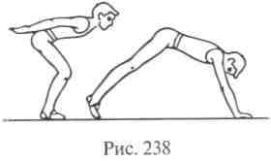
ориентиры (линия, флажок, стык матов и др.). Страховку и помощь оказывают стоя сбоку, под грудь и ноги или стоя несколько сзади и подталкивая исполняющего вперед за пояс для увеличения длины ку- вырка.
Кувырок прыжком выполняется из положения полуприседа, руки назад-
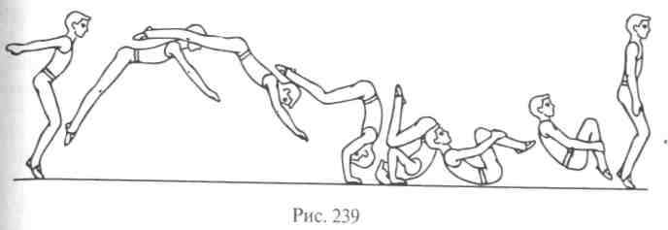
Толчком ног и махом рук вперед делается прыжок вверх-вперед с приземлением на руки, затем, сгибая руки и наклоняя голову на грудь, завершается кувырок приходом в упор присев. При выпол- нении кувырка прыжком обязательно наличие фазы полета. Груп- пировка выполняется только после касания опоры руками (рис. 239). Последовательность изучения: кувырок вперед в упор присев; затем, выставляя руки подальше вперед, с повышенной опоры, с небольшим прыжком в длину вверх-вперед, с постепенным увеличением фазы полета, через различные препятствия или через партнеров. Страховку и помощь оказывают стоя сбоку, под грудь и ноги.
Кувырок вперед из стойки на руках. После выхода в стойку на руках надо посмотреть вперед и, не задерживаясь, начать падение вперед с прямыми руками и прямым телом. В конце падения на- клонить голову на грудь и, опираясь лопатками на мат и не сгибая тела, начать перекат вперед, затем сгруппироваться и завершить кувырок (рис. 240). Овладеть этим упражнением можно последова- тельно выполняя: кувырок вперед из различных исходных поло- жений, после остановки в стойке с помощью товарища, из стойки на руках выполнить падение лопатками на мат, не сгибая тело (на время); в стойке на руках сделать дополнительное усилие (с по- мощью товарища) для выполнения падения на лопатки с прямыми руками. Страховать, стоя сбоку и поддерживая за ноги.
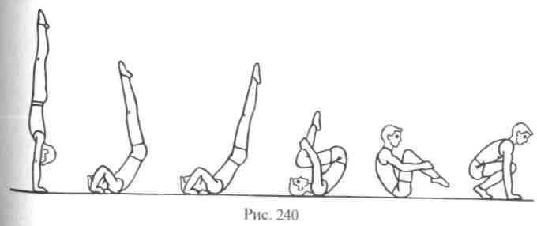

Кувырок назад. Из упора присев надо опуститься в сед, не изме- няя принятого положения группировки, энергично перекатиться по мату назад, захватить руками ноги около коленных суставов, активным движением усилить вращение. К моменту касания за- тылком мата быстро поставить руки у головы пальцами как можно ближе к плечам и разогнуть ноги до касания носками пола. Разгибанием рук облегчить переворачивание через голову, одно- временно согнуть ноги и принять упор присев. Успешное выпол- нение кувырка назад во многом зависит от своевременной поста- новки рук. Голова должна быть наклонена на грудь. Страховать, стоя сбоку, за поясницу в направлении движения.
Сед с прямыми ногами из основной стойки является связующим и наиболее характерным элементом для выполнения различных вариантов кувырка назад. Поэтому его изучают отдельно. Из ос- новной стойки делается наклон вперед, руки ставятся как можно дальше назад. Продолжая наклоняться вперед, выполнить сед с прямыми ногами, ставя прямые руки на опору. При разучивании сначала выполняется хороший наклон вперед с прямыми ногами, затем сед на повышенную опору с помощью товарища (стоя впереди и удерживая за руки или сзади и помогая за пояс), сед, постепенно понижая опору, с помощью и самостоятельно.
Кувырок назад согнувшись. Из основной стойки, наклоняясь впе- ред, выполняется сед с прямыми ногами, затем делается перекат на спину с последующим переворачиванием через голову в упор стоя согнувшись (можно ноги врозь). Действия руками в момент переворачивания через голову те же, что и в простом кувырке назад (рис. 241).
Кувырок назад прогнувшись через плечо выполняется из седа с прямыми ногами. Наклоняясь назад и одновременно поднимая ноги, надо перекатиться на лопатки, руки отвести в стороны и положить ладонями на пол; опираясь на руки, голову наклонить на левое плечо и, поворачивая ладонь правой руки по ходу кувырка и разгибаясь через стойку на правом плече, мягко перекатиться через грудь и живот в упор на бедрах. В момент перехода через стойку на плече руки поставить ближе к туловищу и, опираясь на них, смягчить перекат (рис. 242).
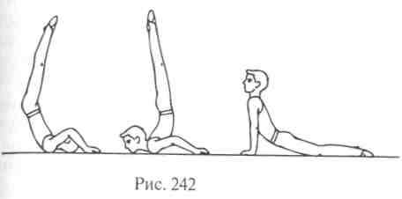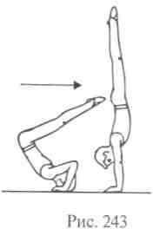
При обучении этому упражнению необходимо в положении лежа на спине, руки в стороны, наклонить голову к плечу и по- вернуть кисть; из стойки на плече сделать перекат через грудь и живот в упор лежа на бедрах; из упора лежа согнувшись разо- гнуться в тазобедренных суставах и вновь прийти в исходное по- ложение; из седа выполнить перекат на спину с наклоном головы; выполнить разгибание и перекат через грудь с поддержкой за ноги. Страховку оказывают, стоя сбоку, за ноги.
Кувырок назад через стойку. Выполняется из седа с наклоном вперед или после седа назад с прямыми ногами. Заканчивая пере- кат назад согнувшись, поставить руки около плеч и быстро разо- гнуться ногами вверх, одновременно активно выпрямить руки. После выхода в стойку можно, сгибаясь, перейти в упор стоя согнувшись или, сгибая руки, выполнить перекат в упор лежа; можно также обратным движением сделать кувырок в группировке или согнувшись (рис. 243). При обучении этому упражнению необходимо: из упора согнувшись поставить руки около плеч, вы- полнить разгибание в стойку с помощью товарища и вернуться в исходное положение несколько раз подряд; выполнить то же, но при активной помощи страхующего за ноги в момент разгибания. Страховку оказывают стоя сбоку.
Перевороты выполняются с фазой полета и без нее. Они могут быть: вперед махом одной и толчком другой, опорой руками и головой, медленный, с одновременной и последовательной опорой руками, толчком обеих ног, на одну ногу, с поворотом (рон-Дат); назад махом одной и толчком другой, медленный, с одновременной и последовательной опорой руками, фляк; в сторону — «колесо».
Переворот в сторону. Сущность этого упражнения состоит в выполнении вращательного движения через голову в лицевой плос- кости с последовательной опорой руками и ногами. Переворот влево выполняется из стойки на правой ноге, левая впереди, руки вверх ладонями вперед, лицом по направлению движения. С ши- роким шагом левой надо быстро наклонить туловище и, сгибая

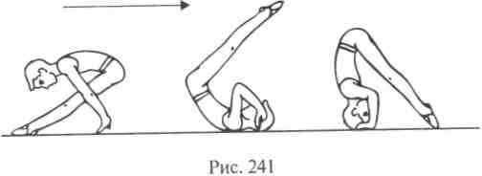
301

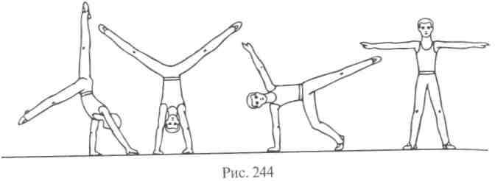

левую ногу, поставить левую руку вперед на одной линии с левой ногой (примерно в одном шаге от нее). После этого без остановки взмахом правой и толчком левой ноги, последовательно опираясь руками, пройти через стойку на руках, ноги врозь. Поочередно отталкиваясь руками и опуская ноги, встать в стойку ноги врозь, руки в стороны (левым боком по направлению движения). Руки и ноги ставить на одной линии (рис. 244). При разучивании последо- вательно выполняются: стойка на руках (обозначить), стойка на руках с поворотом и широким разведением ног в стороны с по- мощью товарища, вторая половина переворота в сторону с помо- щью; переворот в сторону с использованием гимнастической ска- мейки; переворот в целом с помощью, а затем и самостоятельно. Изучать переворот следует в обе стороны. Страховать, стоя сзади, за поясницу.
Переворот вперед с опорой головой и руками выполняется из по- луприседа или основной стойки. Толкаясь ногами, опереться ру- ками и головой (верхней частью лба) подальше от ног, после чего перейти в стойку на голове согнувшись, а затем, не задерживаясь, энергично разгибаясь в тазобедренных суставах (ноги прямые), сделать быстрый толчок руками, завершая движение пальцами. В безопорном положении руки держать вверх, голову назад, максимально прогнуться. Приземляться на носки напряженных ног с переходом на всю стопу (рис. 245). В начале обучения этот эле- мент целесообразно выполнять с горки матов, постепенно умень-
шая ее высоту, затем на небольшое возвышение, через веревку или руку товарища. Его можно делать на одну ногу, на согнутые ноги, в стойку на коленях, в сед ноги врозь или вместе с наклоном вперед. Помощь оказывается с одной или двух сторон, одной рукой под плечо, а другой под поясницу.
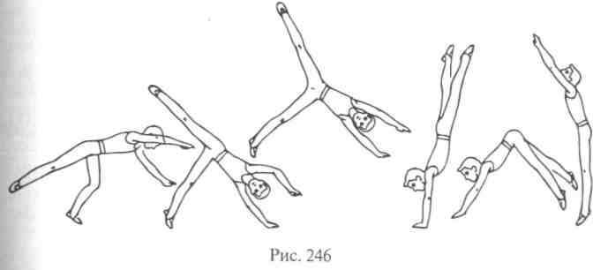
Рондат (переворот с поворотом) — связующий элемент, в младших разрядах и в учебных программах может иметь самостоя- тельное значение. Рондат выполняется махом одной и толчком другой ноги с последовательной опорой прямыми руками, с по- воротом на 180° и фазой полета после опоры руками. Упражнение делается в строго вертикальной плоскости. Рондат выполняется с места и с разбега. Начинается он с небольшого разбега, выполня- ется с небольшим наклоном тела, без сгибания в тазобедренных суставах, с параллельным положением рук, завершается подско- ком. После подскока начинается наклон туловища вперед. Толчко- вая нога ставится по линии разбега, после чего следует энергичное движение маховой ногой. При этом плечи не поворачиваются. Поворот начинается только перед самой постановкой правой руки за счет стремления поставить ее возможно дальше вперед, без фазы полета. Левая рука ставится несколько справа (при повороте нале- во) от средней линии (или на ней), пальцами влево (к средней линии). Правая рука ставится как можно позже снаружи от левой руки, примерно на ширину кисти от продольной линии опоры левой (опорной) руки. Пальцы правой руки слегка развернуты в направлении левой руки. Занимающийся должен выполнить весь поворот и соединить ноги при опоре одной рукой. Далее начина- ется курбет. Приземляться нужно точно на средней линии разбега, спиной к направлению движения, с выпрямленным телом (рис. 246). Рондат изучают в следующей последовательности: обучают курбету, перевороту боком с поворотом в одноименную сторону (против движения); то же, но соединяя при приземлении ноги и выпрямляя тело; то же, но с прыжком вверх; затем обуча-

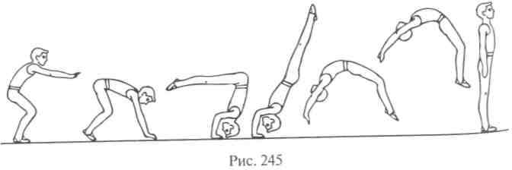

ют постановке ног и рук по прямой линии, выполнению рондата в целом с места, с темпового подскока, с одного-трех шагов и легкого разбега, с разбега. Страховку оказывают стоя сбоку, в случае надобности поддерживая под спину.
Переворот вперед выполняется после темпового подскока на одной ноге. Шагом вперед наклониться и в момент жесткой по- становки рук на опору выполнить толчок опорной ногой и быстрый мах назад за голову другой ногой. Руки на опору ставятся впереди плеч. Это обеспечивает активный, стопорящий толчок руками. Он должен совпадать с соединением ног при прохождении стойки на руках. В полете тело слегка прогнуто, руки удерживаются вверх, голова отклонена назад. Переворот вперед можно выполнить с места, на одну ногу (рис. 247). При обучении необходимо: освоить стойку на руках, различные прыжки на руках в упоре лежа и в стойке; махом одной и толчком другой — стойку на руках с одновременным ударом двумя ногами о мат, висящий на стене; подскок в стойке на руках с отталкиванием от жесткой опоры и подкидного мостика; то же на плечо партнера или горку матов; переворот с помощью партнера и самостоятельно. Помощь оказывают одной рукой за плечо, другой — под поясницу.
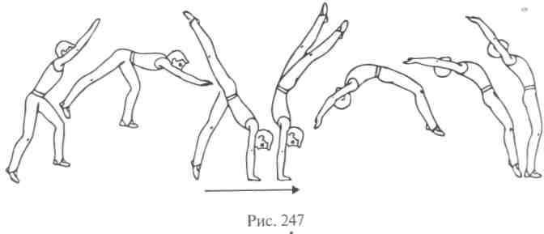
Переворот назад (фляк) состоит из двух полупереворотов: прыж- ка назад с ног на руки и прыжка с рук на ноги (курбет). Чем больше скорость движения тела и чем ниже полет, тем лучше. Переворот назад с места удобно выполнять из положения стойки руки вперед. Предварительно выполняется мах руками назад до отказа, в момент движения рук (дугой) вперед тело выводится из равновесия (не выводя колени вперед), ноги слегка сгибаются, голова наклонена на грудь. Отталкиваясь и одновременно прогибаясь назад, нужно сделать активный мах прямыми руками назад за голову. В этом положении тело переворачивается назад в стойку на руках. Жестко встречая опору, следует оттянуться в плечах и выполнить курбет (рис. 248).
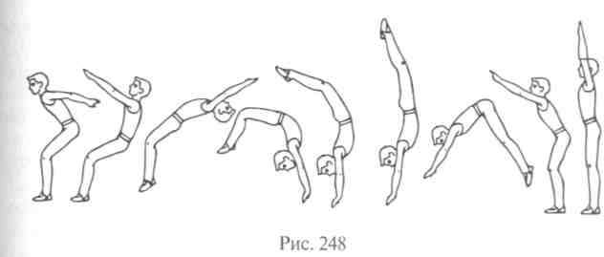
При обучении используются подводящие упражнения: сме- щение газа назад движением, похожим на момент посадки на стул; переворачивание исполнителя назад прогнувшись через руки партнеров; то же, но прыжком назад в стойку на руках; выпол- нение переворота назад с рук партнера; соединение прыжка назад в стойку на руках и курбет (с помощью партнера); переворот в целом с постепенно уменьшающейся горки матов (с помощью); переворот назад, стоя лицом к стенке или горке матов (со страховкой). Правильное выполнение переворота назад позволяет набрать скорость поступательного и особенно вращательного дви- жения тела, поэтому после него удобно делать другие акробати- ческие элементы.
Полуперевороты выполняются прыжком с одной части тела на другую с обязательной фазой полета. Они включают в себя: кур- бет, подъем разгибом, прыжок в стойку на руках, прыжок назад в стойку на руках с последующим перекатом, прыжок назад в упор согнувшись на лопатках и подъем разгибом.
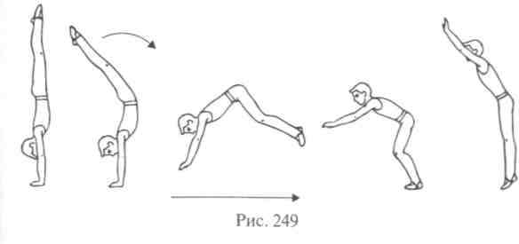
Курбет выполняется из стойки на руках. Нужно оттянуться в плечах назад с выраженным прогибанием тела (растягиваются мышцы передней поверхности тела); затем, быстро напрягая их, округляя спину и сгибаясь в тазобедренных суставах, оттолкнуться руками от опоры. Постановка ног на опору ближе или дальше к рукам зависит от последующего элемента (рис. 249). При разучива-

нии необходимо: выполнить курбет из стойки на руках на краю возвышения (подкидной трамплин, мостик или один-два мата) с мощным толчком руками, затем на дорожке. Все эти упражнения выполняются с помощью партнера. Он стоит сбоку и в момент отведения плеч и прогибания одной рукой под плечо, а другой под грудь помогает выполнить отталкивание, обеспечивая правильную осанку тела (округленное положение спины) во время сгибания в тазобедренных суставах.
Сальто выполняется вперед, назад и в сторону, в группировке, прогнувшись, согнувшись, махом, с поворотами, т.е. с одно- временным вращением относительно двух осей: поперечной и продольной.
Сальто назад в группировке выполняется после фляка, рондата и с места. Из стойки с параллельными ступнями выполнить полу- присед с небольшим наклоном туловища вперед, руки назад. Энер- гичным взмахом руками вперед-вверх, поднимая плечи, потянуться вверх, разогнуться в тазобедренных и коленных суставах и закон- чить толчок ступнями. В безопорном положении быстро принять плотную группировку. Момент захвата руками голеней совпадает с активным отведением головы назад, что усиливает вращательный момент. Находясь лицом к полу, следует быстро разгруппироваться и приземлиться (рис. 250). При обучении необходимо: повторить группировку в положении лежа на спине и кувырок назад; выполнить прыжок вверх с места и с рондата в высокий «отскок» без группировки и с группировкой с помощью партнера или на горку матов; то же, но в соединении с кувырком назад; сальто с места в группировке с помощью партнера, с подкидного мостика, с небольшого возвышения и самостоятельно. Страховка и помощь оказываются рукой под поясницу для увеличения высоты и быстроты вращения; одной рукой под спину или под грудь и плечо при приземлении.

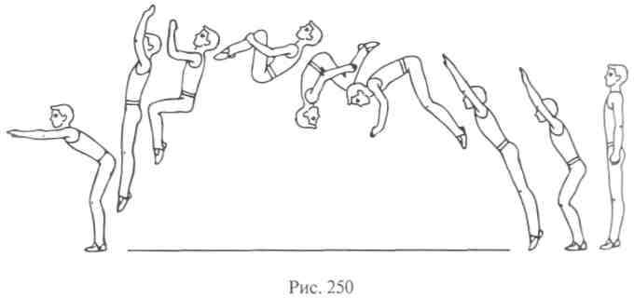

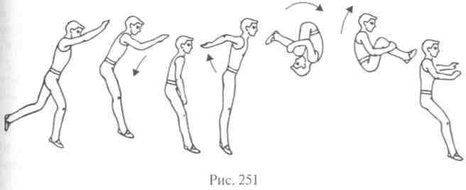
Сальто вперед в группировке выполняется с места и с разбега. При выполнении с разбега на последнем шаге делается прыжок (наскок) на обе ноги, руки отводятся назад. В процессе отталкива- ния руки быстро выносятся вперед-вверх. Отталкивание от опоры происходят прямым телом. Дальнейшее вращение обеспечивается плотной группировкой; руки из положения вперед-вверх энергично опускаются вниз и захватывают колени разведенных ног. Скорость вращения зависит от плотности группировки. Выполнив ³/₄ сальто, нужно быстро разгруппироваться ногами к полу, встретить опору несколько спереди напряженными ногами (рис. 251). Приземление может быть и на одну ногу. При выполнении сальто в остановку наскок стопорящий: упругие ноги ставятся спереди, взмах руками направлен вверх; в переход: ноги ставятся ближе, взмах руками направлен вперед-вверх. Существует несколько способов взмаха руками: мах руками вперед-вверх, движение рук сверху-вниз и мах рук назад-вверх с последующим сгибанием. Последовательность обучения: выполнить стопорящий наскок и прыжок вверх с прямым телом в сочетании с энергичным взмахом руками вперед- вверх на горку матов или на руки партнера; с разбега кувырок вперед на горку матов с опорой руками и без нее; с разбега сальто с приземлением на спину, в сед, в упор присев на горку матов с постепенным уменьшением ее высоты. Сальто вперед с батута, подкидного мостика, трамплина в яму с поролоном, а затем на дорожке, сальто через веревку. Страховка и помощь оказываются, передвигаясь сбоку, одной рукой под грудь, Другой под спину.
Шпагаты выполняются продольно левой (правой), поперек, вертикально, полушпагат. Шпагат можно выполнять из приседа, опираясь на руки, скольжением вперед и назад правой и левой; скольжением вперед из основной стойки, а также из других исход- ных положений. При их выполнении происходит сильное растяги- вание мышц и связок ног. Поэтому подходить к изучению этих уп- ражнений нужно с осторожностью, каждый раз обеспечивая тща- тельное разогревание основных мышечных групп. Для этого пред-
307

варительно выполняются: полушпагат; пружинящие движения в выпадах; махи ногами вперед, назад, в сторону; то же с помощью партнера; пружинящие движения с использованием гимнастичес- кой стенки в положении шпагата (не до конца) на полу и др.
Мосты выполняются опорой руками и ногами, на предплечьях, на одну руку, на одну ногу, разноименно, на коленях. Начинают обучать этому упражнению из положения лежа на спине. Согнутые ноги ставят на ширине плеч, руки опираются у головы (пальцы к плечам). Из этого исходного положения разгибаются ноги и руки, голова отводится назад, плечи над кистями, колени слегка согнуты, вес тела равномерно распределен на ноги и руки. По мере овладения упражнением постепенно сокращается расстояние между руками и ногами. Далее разучивают мост наклоном назад, стоя у гимнастической стенки и с помощью товарища. Мост опусканием выполняется со страховкой и на мягкой опоре до его уверенного выполнения учеником.
Из положения моста выполняют различные переходы: а) в ос- новную стойку, вес тела передается на ноги, таз подается вперед и происходит выпрямление сначала в поясничной, а затем в грудной части; б) в стойку на руках. Помощь и поддержка — рукой под спину. Переходы из моста могут выполняться поворотом вокруг одной руки; в упор стоя на коленях; в упор сидя на пятках; в упор на одном колене, другая нога назад; в упор присев и др. Поворот на месте выполняется с вращением на 360° поочередно с опорой руками и ногами.
Равновесия могут быть: горизонтальное на правой (левой) ноге, переднее, боковое, с наклоном, «кольцом», вертикальное (шпа- гатом).
Горизонтальное равновесие выполняется из основной стойки. Для этого надо отвести правую (левую) ногу назад до отказа, руки в стороны (или другое положение), туловище и голову держать прямо. Затем медленно наклонить туловище вперед, поднимая ногу до отказа назад (не ниже уровня плеч), сохранить прогнутое поло- жение. При обучении этому упражнению предварительно выпол- няются: взмахи ногами, держась за опору на высоте пояса; то же, но с задержкой ноги в крайнем верхнем положении; равновесие с помощью товарища, держась руками за опору на высоте пояса, с кратковременным отпусканием рук.
Стойки могут выполняться на лопатках, на голове и руках, на голове и предплечьях, на предплечьях, на руках, на груди, на плече, на одной руке.
Стойка на лопатках выполняется из различных исходных поло- жений: седа с прямыми и согнутыми ногами, упора присев, упора стоя согнувшись и др. Для ее выполнения надо сделать перекат на- зад в стойку на лопатках с согнутыми ногами, руки как можно быстрее подставить под спину, пальцами обхватить поясницу. При-

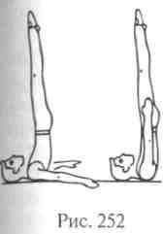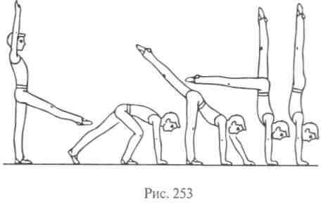
нять устойчивое положение, равномерно распределив тяжесть тела на затылок, шею, лопатки и руки; разогнуть ноги вверх. Стойка на лопатках выполняется также с опорой прямыми руками о пол и вдоль туловища (рис. 252). Страховку оказывают, стоя сбоку, за ноги.
Стойка на голове и руках выполняется из различных исходных положений и различными способами (толчком ног, силой, махом одной и толчком другой). При выполнении из упора присев толч- ком ног или силой поставить голову на верхнюю часть лба, прийти в стойку на голове и руках в группировке, затем, разгибая ноги, выполнить стойку прямым телом. Голова ставится впереди рук на такое расстояние, чтобы образовался равносторонний треугольник. Тяжесть тела равномерно распределяется на все точки опоры. Руки ставятся на ширину плеч, локти согнутых рук обращены назад, пальцы развернуты вперед-наружу. При обучении этому упражнению необходимо выполнить: правильную постановку рук и головы из упора стоя согнувшись или на повышенной опоре; стойку на голове и руках в группировке у стены, с помощью товарища. Страховку оказывают стоя сбоку, за голень и стопы.
Стойка на руках выполняется из различных исходных положе- ний и различными способами. Простейшим вариантом является выполнение стойки махом одной и толчком другой ноги. Для этого надо из стойки на маховой ноге, толчковая вперед на носок, руки вверх ладонями вперед наклониться вперед и, не опуская рук и удерживая спину прямой, поставить прямые руки на пол и подать плечи вперед, толчком слегка согнутой толчковой и энергичным движением маховой ноги назад-вверх выйти в стойку на руках. При этом толчковая нога присоединяется к маховой, а тело принимает максимально выпрямленное положение (надо потя- нуться носками вверх). Руки, туловище и ноги по возможности Должны составлять одну прямую линию (рис. 253). Стойку на руках лучше изучать, выполняя ее у стены или с помощью товарища. Страховку оказывают стоя сбоку и ограничивая руками возмож- ность падения.

Глава 12. УПРАЖНЕНИЯ ХУДОЖЕСТВЕННОЙ И РИТМИЧЕСКОЙ ГИМНАСТИКИ

  - Характеристика и назначение упражнений художественной гимнастики

Упражнения художественной гимнастики составлены с учетом анатомо-физиологических и психологических особенностей орга- низма женщин, их склонности к мягким, плавным, выразительным движениям, выполняемым под музыкальное сопровождение. Разнообразие, широкий диапазон трудности упражнений позволяет применять их в занятиях с группами различного возраста и подготовленности. От других видов упражнений они отличаются целостностью, динамичностью и танцевальным характером ис- полнения.
Целостность упражнений характеризуется одновременностью выполнения основного и дополнительных движений, отсутствием остановок и фиксаций промежуточных положений в упражнениях и соединениях и предполагает участие всех звеньев тела в любом выполняемом движении. Примером целостных упражнений служат
«волна» и волнообразные движения, взмахи.
Динамичность обусловлена интенсивным передвижением по площадке, а также разнообразными изменениями скорости, темпа, ритма, амплитуды, направления и силы движений.
Танцевальный характер упражнения приобретают благодаря тес- ной связи с музыкой и элементами народных танцев, умению придать движениям различный характер и разную эмоциональную окраску. При этом движения выполняются в определенном ритмическом рисунке и повторяются в необходимой последова- тельности (циклично).
Целостность, динамичность, танцевальный характер выполне- ния упражнений тесно взаимосвязаны.
К средствам художественной гимнастики относятся: строевые, общеразвивающие, акробатические и прикладные упражнения, а также элементы танца, специальные упражнения без предмета и с предметами (мячом, скакалкой, лентой, обручем, булавами), специальные упражнения на согласование движений с музыкаль- ным сопровождением.
Эти средства предоставляют большие возможности для разно- стороннего воздействия на занимающихся: повышение у них функ- циональных возможностей организма, обогащение знаниями в области художественной гимнастики и смежных с ней практичес- ких и теоретических дисциплин, двигательным опытом, развитие координации движений, быстроты и точности двигательных ре- акций, гибкости, прыгучести, выносливости к мышечной рабо-
те, видов и свойств внимания, памяти на движения, чувства ритма, музыкального слуха, воспитание эстетических, нравственных и других личностных свойств, формирование правильной, краси-_{Б}ой осанки, легкой походки, грациозности, изящества движений.
К элементам художественной гимнастики относятся разновид- ности шагов и бега, пружинные движения, «волны» и волнообраз- ные движения, махи и взмахи, равновесия, повороты, прыжки, элементы народных и бальных танцев, упражнения с предметами.
Разновидностями шагов и бега являются следующие движения.
Мягкий шаг. Он выполняется перекатом с носка на всю стопу с незначительным сгибанием ноги в коленном суставе.
Высокий шаг выполняется с подниманием согнутой ноги (бедро и голень образуют прямой угол).
Острый шаг выполняется резко, отрывисто, из стойки на всей стопе небольшим шагом вперед, стопа другой ноги — на носок.
Широкий шаг выполняется выпадом вперед с разноименным движением рук.
Перекатный шаг выполняется из стойки на носках небольшим перекатом с носка на всю стопу, одновременно с этим сгибая и затем разгибая ногу в коленном суставе, встать на носок, другую вперед-книзу. Движение повторяется с другой ноги.
Пружинный шаг выполняется аналогично перекатному шагу, но в быстром темпе, резко и энергично.
Бег. Многие разновидности бега являются аналогами ходьбы и сохраняют соответствующие названия (высокий бег, острый бег, широкий бег и т.д.). Бег, в отличие от ходьбы, имеет безопорную фазу и выполняется интенсивнее шага. Движения рук при выпол- нении ходьбы и бега могут быть различными.
Пружинные движения характеризуются одновременным сгиба- нием во всех суставах и последующим их разгибанием. Они выпол- няются равномерно, непрерывно, упруго, с большим мышечным напряжением и различной скоростью. Пружинные движения могут быть одновременные, поочередные и попеременные. Разно- видностями пружинных движений могут
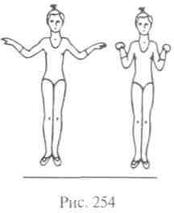
быть: пружинные движения руками — сги- бание и разгибание рук из различных ис- ходных положений в различные конечные положения (рис. 254); пружинные движения ногами — из стойки на носках одно- временно или попеременно; туловищем из круглого приседа на всей стопе или на носках; целостно — выполняется с равно- Мерным напряжением сгибанием туловища, рук и ног.
«Волны» и волнообразные движения ха- рактеризуются последовательным сгибани-

ем и разгибанием суставов. «Волны» выполняются руками, туло- вищем, целостно, равномерно без излишнего мышечного напря- жения. «Волна» руками выполняется из исходного положения руки в стороны, соединяя лопатки, последовательно согнуть руки во всех суставах, разводя лопатки, последовательно разогнуть руки во всех суставах. «Волна» туловищем характеризуется последова- тельным протеканием гребня «волны» в поясничном, грудном и шейном отделах позвоночника. Она может выполняться в упоре стоя на коленях, в седе на пятках, в стойке на носках и т.д. Ис- ходным положением для целостной «волны» является круглый полуприсед. При этом последовательно выводятся вперед колен- ный, тазобедренный суставы, поясничный и грудной отделы по- звоночника, круг руками вперед-книзу выполняется равномерно.
Махи выполняются руками, ногами и туловищем. Маховые дви- жения туловищем связаны с наклонами вперед, в сторону, назад и с поворотами. Махи руками и ногами выполняются в основных и промежуточных плоскостях, в различных направлениях, по дуге и кругу, одноименно, разноименно, поочередно и последовательно.
Взмахи выполняются руками, туловищем (вперед и в сторону) и всем телом (вперед, в сторону и с поворотом). Для взмахов ха- рактерен начальный толчок и продолжение движения по инерции в других звеньях тела. При взмахе последовательность движений такая же, как и при «волне», но скорость неравномерная — максимальная в начале и затухающая к концу.
Равновесия подразделяются на статические и динамические. Ста- тические равновесия делятся на вертикальные и горизонтальные. Вертикальные равновесия выполняются с вертикальным положе- нием туловища, с различными положениями свободной ноги и рук. Горизонтальные равновесия выполняются с горизонтальным положением туловища и разделяются на переднее (туловище на- клонено вперед), заднее (туловище наклонено назад), боковое (туловище — в сторону). Сложность равновесия зависит от вели- чины опоры, положения туловища и свободной ноги.
Динамические равновесия — это равновесия с изменением положения туловища и свободной ноги.
Повороты делятся на повороты на двух ногах и одной. Поворо- ты на двух ногах — переступанием, скрестно на 180°, 360° и т.д.; на одной — одноименные и разноименные.
Одноименные повороты выполняются на правой ноге в правую сторону, на левой ноге — в левую. Разноименные повороты выполняются на правой ноге в левую сторону, на левой — в пра- вую, с различными положениями свободной ноги, туловища, рук- Сложность поворотов зависит от количества градусов, на которое выполняется поворот, от положения свободной ноги и туловиша в момент поворота.
312
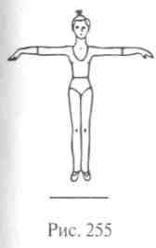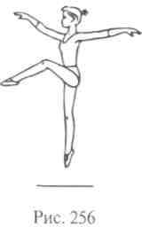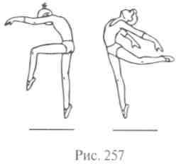
Прыжки в
художественной гимнастике делятся на прыжки толчком двух ног и одной.
Прыжки толчком двух ног: выпрямившись (рис. 255), согнув ноги назад, касаясь, «разножка» продольно и поперек и т.д.
Прыжки выпрямившись выполняются на месте, с продвижени- ем вперед, назад, в сторону, с поворотами на 90°, 180°, 360°; при выполнении прыжка согнув ноги назад прогнуться и слегка со- гнуть ноги так, чтобы между туловищем и бедрами не было угла; при выполнении «разножки» ноги в полете максимально разведе- ны, приземление на обе ноги.
К прыжкам толчком одной относятся: скачок, открытый, за- крытый-открытый, шагом, перекидной и т.д.
Скачок выполняется аналогично высокому шагу, но с подско- ком (рис. 256).
Открытый прыжок выполняется шагом одной вперед, другая назад, руки в стороны.
Закрытый-открытый прыжок начинают шагом левой, правую согнуть вперед, прыжок, руки дугами книзу-вперед, плечи и голова слегка опущены. Затем выполняется шаг правой с последующим прыжком на ней, левую назад, руки дугами книзу в стороны, прогнуться (рис. 257).
Прыжок шагом выполняется толчком одной ноги с приземле- нием на другую. В фазе полета одна нога вперед, другая назад, рука противоположна маховой ноге (рис. 258).
Перекидной прыжок выполняется шагом левой с последующим прыжком на ней, правой энергичный мах вперед с подъемом рук Дугами вперед-вверх. В фазе полета после маха правой ногой быст- рый поворот налево на 180° с последующей сменой ног сзади и приземлением на правую ногу (рис. 259).
К элементам бальных танцев относятся галоп, полька, вальс и др.
Шаг галопа. Музыкальный размер \. Выполняется вперед, в сто- рону, реже назад, в быстром темпе, легко и изящно. Начинается отведением ноги вперед или в сторону, шагом на всю стопу, пры-

313

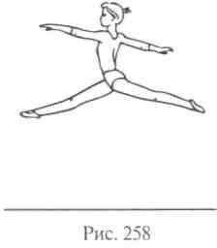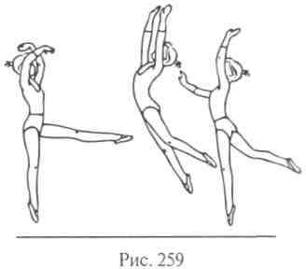
жок вверх, соединяя ноги в полете. В момент приземления на одну ногу, другая скользит по полу, повторяя шаг галопа в том же направлении. Подводящим упражнением к шагу галопа является приставной шаг.
Шаг польки. Музыкальный размер \. Выполняется вперед, назад, в сторону с поворотом. Полька вперед начинается с небольшого подскока на левой, правую вперед-книзу («и»), шаг правой вперед (1), приставить левую к правой небольшим прыжком («и»), шаг правой (2). Повторить движение с другой ноги, легко и изящно. Шаг польки в сторону можно выполнять с поворотами кругом, поворот производится на подскоке в начале движения на счет «и». Подводящим упражнением к шагу польки является переменный шаг.
Шаг вальса. Музыкальный размер \. Начинается из стойки на носках, состоит из трех шагов: 1 — перекатный шаг правой вперед, 2 — шаг левой на носок, постепенно разгибая колено, 3 — шаг правой на носок. Все шаги одинаковые по длине, выполняются ритмично на каждую долю такта. Техника выполнения вальсового шага назад аналогична технике вальса вперед. Шаг вальса в сторону начинается из стойки на носках, 1 — перекатный шаг правой в сторону, 2 — шаг левой на носок скрестно за правую, 3 — приставить правую в исходное положение. Движение повторяется в другую сторону.
К элементам народных танцев относятся русский поперемен- ный, припадание, веревочка, па-де-баск, ковырялочка, шаг с притопом и т.д.
Русский попеременный шаг. Музыкальный размер \, \. Исходное положение — стойка, руки на пояс. Выполняется по счетам: сч. 1 — шаг правой с носка, сч. «и» — шаг левой с носка, сч. 2 — шаг правой с носка, сч. «и» — пауза, на следующий такт повторить движение с другой ноги. Русский тройной является разновиднос- тью русского попеременного шага. Исходное положение то же. Сч. I — шаг правой с носка, сч. 2 — шаг левой с носка, сч. 3 — шаг
правой, спружинивая, левую вперед-книзу, скользя стопой по полу, сч. 4 — выпрямить правую ногу.
Припадание. Музыкальный размер \. Исходное положение — 3-я танцевальная позиция. Сч. «и» — левую ногу в сторону-книзу, слегка поднимаясь на носок правой, сч. 1 — небольшой шаг левой в сто- рону с носка, сгибая колено, правую приподнять от пола, сч. «и» — встать на носок правой за левой, выпрямляя ее, левую в сторону- книзу, сч. 2 — повторить движение сч. 1. Движение повторяется с нового такта.
Ковырялочка. Музыкальный размер \. Ковырялочка часто вы- полняется в сочетании с тройным прыжком. Исходное положение
— стойка, руки на пояс. Сч. 1 — небольшой подскок на левой, правую в сторону на носок, пятка кверху, колено согнуто, сч. 2 — небольшой подскок на левой, правую на пятку (на то же место), нога прямая, сч. 3—4 — тройной притоп.
Па-де-баск. Музыкальный размер \. Исходное положение — 3-я танцевальная позиция, руки на пояс. Сч. «и» — небольшой прыжок толчком левой, правую дугой вперед, сч. 1 — приземлиться на правую, левая согнута вперед, колено наружу, сч. «и» — тройной притоп в небольшом полуприседе, то же в 3-й позиции, левая впереди. На следующий такт движение начинается с другой ноги в другую сторону.
Веревочка. Музыкальный размер 2. Исходное положение — 3-я тан- цевальная позиция. Сч. «и» — согнуть правую (колено наружу), одновременно подскок на левой, сч. 1 — правую на носок скрестно на левой, сч. «и» — 2 — повторить движение с другой ноги.
Шаг с притопом. Музыкальный размер \. Исходное положение — 3-я танцевальная позиция, колени слегка согнуты, руки на пояс. Сч. 1 — небольшой шаг правой на всю стопу, пружиня, сч. «и» — скользящий удар о пол левой пяткой около правой.
Упражнения с предметами. В процессе овладения упражнения- ми с предметами занимающиеся приобретают разнообразный дви- гательный опыт, совершенствуют умение управлять движениями рук и особенно кистей/Такое умение имеет большое значение не только для достижения высокого мастерства в художественной гимнастике, но и для овладения многими профессиональными умениями и навыками. Кроме того, при выполнении упражнений с предметами создаются благоприятные условия для совер- шенствования функций зрительного, кожного и двигательного анализаторов.
Упражнения со скакалкой являются эффективным средством развития прыгучести, выносливости, быстроты и ловкости. Прыжки со скакалкой способствуют развитию и укреплению сер- дечно-сосудистой системы. Музыкальное сопровождение при вы- полнении упражнений со скакалкой благоприятно сказывается на Развитии выносливости, так как создаваемый эмоциональный фон

заметно понижает ощущение усталости и помогает занимающимся выполнять интенсивные и продолжительные упражнения. Для упражнений со скакалкой подбирается музыка жизнерадостного, веселого характера. Наиболее удобными являются музыкальные произведения размером \ (галоп, полька) и народные плясовые мелодии.
Скакалка выбирается в соответствии с ростом занимающихся. Для этого нужно встать на середину скакалки (ноги вместе) и натянуть ее. Она будет соответствовать росту, если ее концы дохо- дят до подмышечных впадин.
Упражнения со скакалкой — это прыжки, махи и круги, пере- воды, броски.
Прыжки выполняются с вращением скакалки вперед, назад и в боковой плоскости, с одиночными и двойными вращениями, с промежуточным прыжком (междускоком), через сложенную ска- калку. Скакалку можно вращать просто и «петлей». Формы прыж- ков могут быть самыми разнообразными: на двух, на одной, другая вперед, назад, с ноги на ногу и др. Прыжки через скакалку выполняются на носках с мягким приземлением, носки и колени в полете вытянуты. Высота прыжка должна быть такой, какая не- обходима для того, чтобы можно было перепрыгнуть через нее.
Махи и круги скакалкой можно выполнять одной или двумя руками в лицевой, боковой и горизонтальной плоскостях. Круги бывают малые (выполняются только кистью), средние (выполня- ются предплечьем), большие (выполняются всей рукой от плеча). При выполнении этих движений недопустимо «сломанное» поло- жение скакалки. Махи и круги используются для активного отдыха после прыжков и для смены положения плоскостей.
Переводы скакалки позволяют изменять направление движения предмета, разнообразить упражнения, служат для отдыха после прыжковых упражнений. Они выполняются вперед или назад пе- ремахом или круговым движением руки над головой («петлей»).
При выполнении махов, кругов и переводов нельзя нарушать целостность скакалки, она не должна ломаться, касаться пола и тела занимающегося.
Упражнения с м я ч о м являются отличным средством для развития ловкости, быстроты и точности двигательных реакций. Они требуют от занимающихся внимания и точного соразмерения движений в пространстве и во времени. Упражнения с мячом — броски и ловля, отбивы, перекаты, круги и выкруты.
Броски и ловля мяча выполняются одной или двумя руками в различных плоскостях. Броскам предшествует пружинное движе- ние ногами с последующим выпрямлением тела и рук вверх. В мо- мент ловли мяча для смягчения удара его о ладонь рука слегка опускается, как бы продолжая движение с мячом вниз, стараясь погасить его скорость.
Отбивы выполняются одной или двумя руками, вертикально вниз или под углом, нажимом руки на мяч. Отбивать можно не- прерывно или с ловлей после каждого отбива мяча.
Перекаты мяча выполняются по полу или по отдельным звень- ям тела. Подскоки мяча при перекатах являются ошибкой.
Круги и выкруты мячом выполняются внутрь или наружу в го- ризонтальной и вертикальной плоскостях. При этих движениях используется центробежная сила: в кругообразных движениях, при выполнении которых рука остается с внешней стороны, центро- бежная сила прижимает мяч к руке. Такие упражнения выполня- ются без захвата мяча пальцами. На начальном этапе обучения все группы упражнений с мячом выполняются в сочетании с пру- жинными движениями ног стоя на месте.
Упражнения с обручем — это повороты, вращения, махи и круги, перекаты, прыжки в обруч и через него, броски и ловля.
Повороты обруча выполняются двумя руками в лицевой, боко- вой и горизонтальной плоскостях с различными движениями ту- ловища и ног.
Вращения обруча осуществляются в лицевой, боковой и гори- зонтальной плоскостях слегка согнутой в локтевом суставе рукой. При этом обруч находится между большим и указательным паль- цами, кисть вертикальна, большой палец обращен вверх, для того чтобы обруч не соскальзывал на предплечье. Вращение произво- дится только на кисти, независимо от положения руки (вперед, в сторону, вверх). Нарушение плоскости при вращении является ошибкой.
Махи и круги обручем выполняются по дуге, по кругу, восьмер- кой в различных плоскостях; подразделяются на малые (выполня- ются движением кисти прямой руки), средние (сгибанием руки в локтевом суставе), большие (выполняются ненапряженной рукой от плеча).
Перекаты обручем могут быть выполнены по полу в боковой и лицевой плоскостях и по различным звеньям тела без нарушения направления движения.и плоскости обруча.
Прыжки в обруч и через него характеризуются сложной коорди- нацией движений. Выполняются в качающийся обруч в передне- заднем, боковом направлениях; обруч вращают как скакалку. При выполнении прыжка в качающийся обруч кисть с обручем прижата к туловищу на уровне пояса. После прыжка из обруча — прямая рука с обручем вперед (в сторону) параллельна полу. Прыжок в обруч, вращая его назад, выполняется в момент опускания его к пяткам. Прыжки в обруч и из него, через него выполняются легко, с мягким приземлением.
Броски и ловля обруча — сложные движения, выполняемые в наклонном, вертикальном и горизонтальном положениях, двумя Или одной рукой. Чтобы обруч сохранил правильное положение в

полете, необходимо придать ему нужное направление в исходном положении.
Начинать обучение броскам следует с бросков двумя руками. Броски двумя руками выполняются в наклонной плоскости (впе- ред-кверху), в горизонтальной плоскости (хватом обруча сбоку снизу), в вертикальной плоскости (хват обруча снизу). Броски со- провождаются пружинным движением ног.
Броски одной рукой выполняются в боковой и лицевой плос- костях, после маха или с вращения. Ловля также может осуществ- ляться хватом или во вращение. Сложность выполнения бросков будет зависеть от исходного положения, ловли и дополнительных движений во время полета обруча.
Упражнения с лентой способствуют развитию подвижности в суставах и силы мышц плечевого пояса и рук, тонкой и сложной мышечной координации, связанной с умением выполнять сильные, широкие движения туловищем и рукой, а также мелкие, быстрые движения только рукой. Упражнения с лентой характеризуются слитностью, динамичностью и пластичностью движений. Основа техники движений с лентой заключается в непрерывном поддержании инерции полета ленты при последовательном выполнении различных рисунков. Движения с лентой, выполняемые в сочетании с разнообразными движениями т,ела (прыжками, бегом, равновесиями и т.д.), оказывают значительное физиологическое воздействие на организм в целом.
Упражнения с лентой делятся на махи и круги, восьмерки, змейки, спирали, броски.
В начале изучения упражнений с лентой необходимо освоить хват палочки. Ее держат свободно тремя пальцами — большим, указательным и средним. Конец палочки слегка упирается в ладонь у основания большого пальца. Хват должен быть ненапряженным, чтобы можно было легко, без значительных усилий вынуть палочку из руки.
Махи и круги в зависимости от величины радиуса вращения ленты могут быть большими, средними и малыми. При выполне- нии больших махов и кругов палочка и кисть составляют прямую линию. Махи и круги выполняются в лицевой, боковой и гори- зонтальной плоскостях по часовой и против часовой стрелки.
Восьмерки, как и махи, делятся на малые, средние и большие, выполняются последовательными поворотами кисти или всей руки внутрь или наружу. Восьмерки подразделяются на вертикальные и горизонтальные и выполняются в трех основных и промежуточных плоскостях, по полу и по воздуху.
Махи, круги и восьмерки лентой при их изучении на месте сопровождаются пружинными движениями ног.
Змейки бывают вертикальные (зубцы ленты вертикально полу) и горизонтальные (зубцы горизонтально полу), выполняются по
_{п}олу и по воздуху. Змейки выполняются только движением кисти, _{п}ри слегка согнутом локте: либо ее сгибанием и разгибанием (вер- тикальная змейка), либо отведением и приведением (горизонталь- ная змейка). Змейки выполняются быстро, но с полной амплиту- дой, хват палочки свободный. Зубцы ленты должны быть частыми, одинаковыми по высоте. Обучение начинается с движений по полу. рисунок змейки не должен изменяться из-за соприкосновения ее с полом. При движении змейки по воздуху повышается частота дви- жений кистью. Основными ошибками исполнения являются вялый рисунок, змейка с большими и широкими зубцами.
Спирали выполняются круговыми движениями предплечья и кистью, локоть свободно согнут. Витки спирали должны быть оди- наковыми по величине и располагаться близко один к другому. Спирали бывают вертикальными и горизонтальными (соответ- ственно витки вертикально полу или горизонтально), направление движения определяется по часовой стрелке или против нее. При выполнении вертикальной спирали палочку держат параллельно полу, при выполнении горизонтальной — палочка обращена вверх или вниз. Возможные ошибки — нарушение формы витков и их наклонное положение.
Броски лентой относятся к сложным движениям, поэтому в условиях школы они могут применяться только на секционных занятиях. На уроке по физической культуре они не используются из-за сложности движений и методического неудобства.

  - Характеристика и назначение упражнений ритмической гимнастики
Ритмическая гимнастика — одна из разновидностей оздорови- тельных видов гимнастики. Ее содержанием являются разнообраз- ные, простые по технике исполнения физические упражнения (об- щеразвивающие, танцевальные и др.). Они выполняются поточ- ным способом под эмоционально-ритмическую музыку.
Систематические занятия ритмической гимнастикой повышают двигательную активность, улучшают осанку, благоприятно влияют на сердечно-сосудистую и дыхательную системы занимающихся. Они могут быть средством активного отдыха и восстановления после напряженной умственной работы. Правильное рас- пределение упражнений и подбор музыкальных произведений в сочетании со словами педагога оказывают положительное психо- логическое воздействие, приводят к улучшению общего состояния организма занимающихся, их хорошему самочувствию. С по- мощью упражнений ритмической гимнастики формируются уме- ния и навыки в согласовании движений с темпом, ритмом, му- зыкальным размером, громкостью звука и другими средствами Музыкальной выразительности. Кроме того, эти упражнения яв-

ляются эффективным средством развития координации движений, быстроты двигательных действий, подвижности в различных сус- тавах, мышечной силы, общей выносливости, физической и ум- ственной работоспособности, трудолюбия. Танцевальная направ- ленность упражнений способствует развитию выразительности и пластичности движений.
Большое разнообразие упражнений, выполняемых под умелым руководством педагога, обогащает учащихся двигательным, эмо- циональным, волевым, морально-нравственным опытом. На этой основе быстрее формируются умения и навыки в различных видах спортивной и трудовой деятельности.
Занятия под музыкальное сопровождение развивают музыкаль- ный слух, чувство прекрасного, дают возможность занимающимся выразить в движениях свои индивидуальные особенности не только на занятиях ритмической гимнастикой, но и на вечерах отдыха, в художественной самодеятельности. В процессе занятий создаются благоприятные условия для общения, воспитывается чувство коллективизма, взаимопомощи, дисциплинированность и другие необходимые занимающимся качества.
Все это делает упражнения ритмической гимнастики в сочета- нии со словом преподавателя-тренера, музыкой и условиями, в которых проводятся занятия, мощным комплексным средством и методом воздействия в оздоровительном, образовательном и вос- питательном отношении.
Большая популярность ритмической гимнастики привела к появлению различных направлений. К ним относятся: атлетичес- кое, танцевальное, психорегулирующее и спортивное. Эти направ- ления включают различные виды ритмической гимнастики, ре- шают определенные задачи и отличаются подбором средств.
В настоящее время наиболее популярными видами являются: ритмопластика, танцевально-ритмическая, танцевально-игровая, релаксационная гимнастика и различные оздоровительные виды аэробики (классическая, фанк-аэробика, степ-аэробика, слайд- аэробика, фитбол и др.).
Ритмопластика — это упражнения, направленные на развитие эластичности и силы мышц, выразительности, грациозности, пластичности и культуры движений.
Танцевально-ритмическая гимнастика включает ритмику и эле- менты танца. Комплекс этих упражнений представляет закончен- ную сюжетно-танцевальную композицию.
Танцевально-игровая гимнастика применяется в дошкольных и школьных учреждениях. Все ее разделы объединяет игровой метод проведения занятий.
Релаксационная ритмическая гимнастика включает традицион- ные упражнения ритмической гимнастики в сочетании с упраж- нениями на расслабление и дыхание.
    - Содержание упражнений
В ритмической гимнастике применяется несколько групп уп- ражнений: строевые, специальные упражнения для согласования движений с музыкой, общеразвивающие, танцевальные упраж- нения, упражнения художественной гимнастики, упражнения нетрадиционных видов гимнастики и др.
Строевые упражнения служат средством организации занимаю- щихся и их удачного размещения в зале, на площадке. Они вы- полняются в строгом соответствии с требованиями гимнастичес- кого стиля и могут сочетаться с движениями рук, головы, ног и другими несложными движениями, а также выполняться под му- зыку. Например: перестроение можно выполнить переменными шагами или подскоками, а размыкание — приставными шагами с наклонами туловища вправо-влево и др.
Упражнения для согласования движений с музыкой являются спе- циальным разделом в ритмической гимнастике и подбираются для формирования знаний и умений различать средства музыкальной выразительности (темп, музыкальный размер, ритм, динамические оттенки, характер музыкального произведения и др.). Они помогают занимающимся лучше согласовывать движения с музы- кой, регулировать скорость и силу мышечного напряжения. В свя- зи с этим на каждом занятии по ритмической гимнастике, особенно у дошкольников и младших школьников, необходимо работать над согласованием движений со средствами музыкальной выразительности, систематически развивать у детей музыкальный слух.
Общеразвивающие упражнения в ритмической гимнастике вклю- чают в себя ходьбу, бег, прыжки, многообразные по форме, ве- личине мышечных усилий и продолжительности выполнения. Они выполняются в гимнастическом стиле, большинство из них носит стилизованный или танцевальный характер. Это придает им осо- бый колорит, делает их привлекательными, а при исполнении под музыку более эмоциональными.
Общеразвивающие упражнения в ритмической гимнастике, как и в любом другом виде гимнастики, могут выполняться без пред- метов, с предметами (палки разных размеров, набивные мячи, флажки, самодельные предметы и др.), на различных гимнасти- ческих снарядах (гимнастическая стенка, скамейка), а также со взаимной помощью друг другу (в парах). В ритмической гимнасти- ке можно выделить группу общеразвивающих упражнений, с по- мощью которых оказывается избирательное воздействие на мы- шечные группы всех звеньев тела. С помощью таких упражнений Педагог может развивать у обучаемых подвижность в суставах, эла- стичность мышц и связок, способность в совершенстве владеть ^{с}Воим телом.

320 Гимнастика 321

Танцевальные упражнения в ритмической гимнастике очень мно- гообразны. К ним относятся: элементы танцев народов мира, со- временных танцев, бального, бытового и пантомимного характера, ритмические танцы, музыкальные игры, хореографические упражнения. Танцевальные упражнения разучивают предварительно
- 7-
2 -

3
-шаг левой в сторону, правая на носок, руки полусогнуты в стороны;
-с поворотом налево полуприсед на левой, правую согнуть вперед, стопа у колена; левую руку согнуть вперед («хобот»), правую руку согнуть назад
(«хвостик»);

по отдельным движениям, элементам и только после этого при- меняют в комбинациях, танцах и плясках.
Ритмические танцы в основе своей просты и могут применяться при решении задач подготовительной и основной частей урока. Их используют на праздниках, в летних оздоровительных лагерях, в показательных выступлениях.
Примеры ритмических танцев приведены выше.

АВТОСТОП
И. п. — стойка ноги врозь на ширине стопы.
  - 1—2 — два пружинящих сгибания правой с двумя рывками согну- тых рук: левая вверх, правая вниз, кисти в кулак, большой палец вверх; 3—4 — повторить счет 1—2 с другой ноги,
меняя положение рук; 5—8— повторить счет 1—4.
  - 1 — правую согнуть, стопа на полу, руки к правому плечу, ладони вместе («лодочкой»);
- — повторить счет 1 с другой ноги, меняя положение рук, к дру- гому плечу;
- — левую разогнуть, правую согнуть, руки «лодочкой» к правому колену;
- — повторить счет 3 с другой ноги, меняя положение рук, к дру- гому колену;
- — левую разогнуть, правую согнуть, скрестный мах руками перед собой, левая сверху;
- — повторить счет 5, меняя положение ног и рук; 7 — меняя положение ног, хлопок за спиной;
8 — прыжком поворот кругом (или направо — налево) в исходное положение с хлопком перед собой.

СЛОНЕНОК
И. п. — основная стойка;
1.7 — полуприсед ладони на живот;
2 — встать, правую в сторону на пятку, руки полусогнуты в сторо- ны, ладонями вперед;
3—4 — повторить счет 1—2 с другой ноги;
5—8— повторить счет 1 — 4. П. / — полуприсед, руки согнуть вперед, ладонями вперед;
2 — встать на левую, правую назад на носок с небольшим накло- ном вперед, руки вверх, ладонями вперед;
3—4 — повторить счет 1—2 с другой ноги;
5—8— повторить счет 1—4.
322
- с поворотом направо шаг правой в сторону, левая на носок,
руки полусогнуты в стороны;
IV. 7-
5-
4-
повторить счет 2 с другой ноги, в другую сторону;
8 — повторить счет 1—4.
- с поворотом налево шаг левой в сторону, руки полусогнуты в
- стороны;
- ■ подскок на левой, сгибая и разгибая правую влево
(«кик»);
- 4 — с шагом правой в сторону повторить счет 1—2 с другой
- ноги; прыжок
- влево;
  - прыжок вправо;
8 — два хлопка над головой.
На уроках ритмической гимнастики в дошкольном и младшем школьном возрасте применяются игры под музыку. Это могут быть специальные музыкальные игры («Музыкальные змейки», «Запев- припев», «Попрыгунчики-воробушки» и др.) либо подвижные игры, выполненные под музыку (например, игра «День и ночь»). Возможны такие игры: «Дети и медведь», в которой выполняются определенные танцевальные движения; «Пустое место», в которой школьники выполняют хлопки или танцевальные движения, пока водящий идет снаружи круга и выбирает себе партнера для состязания в беге. На уроке можно использовать любые подвиж- ные игры, переделанные учителем под музыку.
Из упражнений художественной гимнастики применяются плав- ные, волнообразные и пружинные движения, взмахи, «волны», упражнения без предметов и с предметами.
Плавные, волнообразные движения различными звеньями тела применяются в процессе ходьбы, бега, танцевальных шагов, в седах и упорах. Пружинные движения выполняются руками, нога- ми и туловищем как на месте, так и в движении. Наиболее простые взмахи и «волны» используются как отдельно, так и в сочетании с другими упражнениями с целью развития у занимающихся способности соразмерять движения по мышечному усилию, сочетать напряжение и расслабление отдельных групп мышц. Упражнения с предметами, помимо общего воздействия на зани- мающихся, могут быть использованы для развития тонкой коор- динации движений, ловкости пальцев рук и повышения пропри- оцептивной чувствительности, которые необходимы дошкольни- кам и младшим школьникам для овладения навыками письма и Несложными бытовыми и трудовыми двигательными действиями.
Упражнения из других видов спорта носят имитационный ха-

рактер и выполняются отдельно или в специальных комплексах.

323

Из легкой атлетики — различные виды ходьбы, бега, прыжков, общеразвивающие упражнения.
Из спортивных игр — упражнения прыжкового характера, пе- редвижения, повороты, броски, ловля, ведение мяча и другие элементы.
Упражнения из плавания, борьбы, бокса, лыжного спорта могут носить образно-имитационный характер. Элементы этих уп- ражнений включаются в специальные комплексы. Они применя- ются для того, чтобы вызвать повышенный интерес обучаемых к занятиям и улучшить их двигательную активность, обогатить их двигательным опытом.
Вольные упражнения в ритмической гимнастике включают в себя все вышеперечисленные упражнения. Кроме того, в них входят упражнения без предметов и с предметами. Вольные упражнения носят групповой характер, при этом каждое из них имеет опреде- ленную направленность. Это дает возможность использовать их в разных частях урока как зачетные или контрольные упражнения.

    - Составление комплексов упражнений
При подборе упражнений для выполнения в комплексе учиты- ваются возрастные особенности, состояние здоровья и физическая подготовленность занимающихся.
Для детей дошкольного и младшего школьного в о з р а с т а подбираются простые, образные упражнения. Используются основные движения руками, ногами, головой и туловищем. При выполнении поворотов и наклонов руки рекомендуется держать в исходном положении — на пояс, к плечам, за голову, что дает возможность зрительно контролировать основные движения.
В этих возрастных группах силовые упражнения выполняются при фиксированном положении рук и ног, например: прогибание назад, лежа на животе, руки к плечам, ладонями вперед.
Детям дошкольного и младшего школьного возраста нравятся упражнения танцевального характера, бег с различным движением рук, доступные прыжки, основные акробатические элементы. Здесь используются ритмические и народные танцы, пляски, имитирующие движения из различных видов спорта и трудовой деятельности («рубка дров», «стирка» и др.).
При подборе музыки более подходящим является песенный материал, мелодии и ритмы, четко воспринимаемые на слух, танцевальная музыка.
При составлении комплексов упражнений для школьников с р е д н е й в о з р а с т н о й г р у п п ы используются всевозможные движения руками, ногами, туловищем, головой и их сочетания.
При подборе танцевальных упражнений, помимо народных танцев, применяются элементы современных и ритмических
танцев, а также упражнения художественной гимнастики, хорео- графии и других нетрадиционных видов гимнастики. Беговые и прыжковые упражнения сочетаются с движениями руками, ногами и головой.
Помимо песенного материала используются современные рит- мы, мелодии народных и национальных танцев, музыка герои- ческого характера. Музыкальное сопровождение применяется с четким ритмическим рисунком.
Для с т а р ш е к л а с с н и к о в комплексы упражнений состав- ляются с учетом их двигательных возможностей. Гимнастические упражнения сочетаются с такими добавочными движениями го- ловой, руками, ногами и туловищем, которые украшают движение в стиле современных бальных или ритмических танцев. Прыж- ковые и беговые упражнения тоже выполняются в танцевальной форме.
При подборе музыкального сопровождения педагог ориенти- руется на современные ритмы, популярные песни, танцевальные мелодии как отечественных, так и зарубежных композиторов.
При составлении комплекса упражнений для школьников лю- бой возрастной группы прежде всего определяют его направлен- ность, например, на развитие двигательных способностей: мы- шечной силы, гибкости, быстроты двигательных действий, коор- динации движений. Через развитие двигательных способностей добиваются повышения функциональных возможностей организ- ма, общей физической подготовленности, развития психических и личностных свойств занимающихся. Специальное внимание уде- ляется танцевальному характеру движений, красоте, грациозности и элегантности их исполнения, воспитанию эстетического чувства и нравственных качеств у занимающихся.
Для детей лучше всего составлять комплексы упражнений, об- разующие отдельную композицию. При составлении таких комп- лексов можно придерживаться следующего плана:
- Определить задачу композиции.
- Подобрать музыку.
- Прослушать музыку несколько раз.
- Определить характер музыкального произведения.
- Определить структуру музыкального произведения — части, периоды, предложения, такты; обозначить их схематично.
- Просчитать все части музыкального произведения и нанести счет на его структурную схему.
- Выделить части музыкального произведения с основной ме- лодией (например, куплеты и припев).
- Подобрать основные движения для составления упражнения соответственно характеру музыкального произведения и его струк- турным особенностям.
- Приступить к постановке упражнения под музыку.

324 325

- Апробировать составленное упражнение на небольшой группе школьников, внести необходимые поправки. Упражнение можно включить в общий комплекс упражнений, где допускается не- сколько таких композиций.
Другим примером составления комплекса упражнений может служить построение его по частям. Части комплекса состоят из серий упражнений, включающих, в свою очередь, цепочки уп- ражнений. Серии чаще всего различают по внешней форме (в по- ложении стоя; низкие исходные положения: упоры, сидя, лежа; беговая серия; танцевальная серия и др.).
При составлении такого комплекса упражнений необходимо:
- Составить общую схему комплекса упражнений.
- Определить число серий, их содержание и задачи.
- Определить число и направленность упражнений в каждой серии.
- Подобрать упражнения для каждой серии и приступить к их постановке.
Выделяют подготовительную, основную и заключительную части комплекса упражнений — в соответствии с частями урока. Комплекс упражнений может быть различной продолжительности: от 15 до 20 мин для дошкольников и 45 — 60 мин для более старшего возраста. Продолжительность подготовительной части составляет 5—10% от общего времени занятий, основной — 80 — 85%, заключительной — 5 — 15%.
В п о д г о т о в и т е л ь н у ю ч а с т ь 4 5 - м и н у т н о г о ком- плекса можно включить следующие серии:
1. Серия упражнений в положении стоя, где не требуется боль- шая амплитуда движений:
сгибание и разгибание, приведение и отведение пальцев рук;
сгибание и разгибание, круговое движение в лучезапястном суставе;
сгибание и разгибание, круговое движение в локтевом суставе; поднимание и опускание плеч, выведение их вперед, назад,
сгибание и разгибание и круговое движение в плечевых суставах; наклоны и повороты головы в различных направлениях, кру-
говое движение головой;
выведение верхней части туловища вперед-назад, вправо-влево, небольшие повороты, сгибание и прогибание туловища;
выведение таза вперед-назад, вправо-влево, повороты, круговое движение таза.
Все упражнения этой серии можно выполнить с различными движениями ног: подъемы на носки, полуприседы, выставление ноги на носок и пятку, сгибание ее вперед-назад, а также при движениях на шагах, пружинных движениях ногами, танцевальных шагах.
326
2. Беговая серия, состоящая из упражнений бегового и прыж- кового характера: бег на месте, в различных направлениях, под- скоки на двух и одной ноге, прыжки с ноги на ногу, шаг с под- скоком и др.
После беговой серии всегда выполняются упражнения в глубо- ком дыхании и на расслабление.
Если позволяет площадка и количество занимающихся рит- мической гимнастикой, серии упражнений подготовительной части урока можно выполнить, передвигаясь в обход за направляющим различными видами ходьбы, бега, прыжков, танцевальных шагов.
О с н о в н а я ч а с т ь комплекса упражнений может состоять из пяти серий:
- Упражнения в положении стоя, выполняемые по большой амплитуде:
рывковые и круговые движения руками; наклоны, повороты и круговые движения туловищем; полуприседы, приседы и выпады; комбинированные упражнения (из этой серии).
- Упражнения в низких исходных положениях (упорах, сидя, лежа), в том числе типа шейпинга, направленные на развитие силы различных мышечных групп.
- Беговые или танцевальные упражнения прыжкового харак- тера.
- Упражнения для развития подвижности в суставах, эластич- ности мышц типа стретчинга (растягивание мышц и удержание позы в этом положении).
- Танцевально-беговые упражнения.
В заключительной ч а с т и к о м п л е к с а упражнений проводятся:
- Упражнения в глубоком дыхании и на расслабление.
- Упражнения для развития плавности, мягкости и волнооб- разного характера движений.
- Ходьба, танцевальные шаги в спокойном темпе. Возможны и другие варианты составления комплекса упраж нений.
Музыкальное сопровождение к такому комплексу можно по- добрать уже после его составления, но для этого необходимо, чтобы темп и ритм музыки и движений совпадали, новая цепочка дви- жений приходилась бы на новую музыкальную фразу, а серия Упражнений начиналась бы с другой музыкальной темы.
Хорошо изучив схему построения комплекса упражнений, легко импровизировать те или иные цепи упражнений. Способность импровизировать упражнения, сохраняя общую направленность комплекса, — показатель высокой квалификации учителя.
327

12.2.3. Формы проведения занятий
К формам организации физического воспитания в школе отно- сятся: урок, физкультурно-оздоровительные мероприятия в режиме учебного дня и внеклассная работа. Во всех видах занятий можно применить отдельные комплексы упражнений ритмической гим- настики, а во время внеклассной работы — организовать секцию по этому виду гимнастики, проводить соревнования, готовиться к показательным выступлениям на спортивных праздниках.
Комплексы упражнений ритмической гимнастики продолжи- тельностью от 3 до 5 мин, выполняемые под специально подо- бранную музыку, используются в гимнастике до учебных занятий. Каждый комплекс строится по типу зарядки. Он начинается с упражнений типа потягивания и в глубоком дыхании. В него вклю- чаются: упражнения для мышц рук, плечевого пояса, шеи, ног, туловища; упражнения, стимулирующие деятельность органов ды- хания и кровообращения и на координацию движений. Комплекс упражнений выполняется в течение 2 — 3 недель, затем заменяется новым.
Такие же упражнения продолжительностью от 1,5 до 2 мин применяются во время проведения физкультурной минутки на об- щеобразовательных уроках. Они направлены на то, чтобы снять утомление, исправить осанку, улучшить физическое состояние учащихся, повысить их внимание. В эти комплексы включаются 3
— 5 упражнений, каждое из них повторяется по 4 —6 раз. Вначале упражнения выполняются в положении сидя (наклоны и повороты головы и туловища, при исходном положении руки на пояс, за спину или расслабленно опущены на колени), затем — в поло- жении стоя (поднимание на носки, полуприседы, выпады, наклоны, попеременное поднимание согнутых ног, прыжки и ходьба). В конце физкультурной минутки даются упражнения на расслабление тех групп мышц, на которые выпала большая нагрузка.
Комплекс упражнений, так же как и его музыкальное сопро- вождение, меняется один раз в две недели.
На удлиненных переменах применяются ритмические танцы, игры под музыку, небольшие комплексы упражнений игрового и танце- вального характера.
В ежедневные физкультурные занятия групп продленного дня (спортивный час) включаются отдельные упражнения или целые программы по ритмической гимнастике. Они часто объединяются с подвижными играми, эстафетами и другими видами упражнений.
Упражнения ритмической гимнастики применяются во всех частях урока физической культуры любой направленности — гим- настика, легкая атлетика, спортивные игры — в соответствии с его задачами.
В подготовительной части урока, во время ходьбы и бега, при- меняются несложные упражнения. Используются также упражне- ния, характерные для ритмической гимнастики. Музыкальное со- провождение помогает выполнить их с большей амплитудой, четко и с хорошим настроением.
В основную часть урока с целью переключения внимания и эмоционального подъема занимающихся можно включить ритми- ческие танцы и танцевальные упражнения, а также упражнения для развития мышечной силы, быстроты и координации движений, общей и скоростной выносливости.
В заключительной части урока применяются цепи упражнений для восстановления дыхания, корригирующая гимнастика, цель которых — снизить физическую нагрузку. Такими упражнениями могут быть спокойные танцевальные шаги, плавные, мягкие дви- жения, малоподвижные музыкальные игры.
Кроме этого можно проводить целые уроки по ритмической гимнастике. Их направленность зависит от задач возраста и подго- товленности учащихся. Урок строится по общепринятой трехчаст- ной форме с использованием средств, перечисленных выше.
Для младших школьников лучше использовать образно-танце- вальные композиции, имеющие целевую направленность и завер- шенность, а также проводить сюжетные уроки.
Для школьников среднего и старшего возраста уроки ритми- ческой гимнастики лучше проводить на основе современных танце- вальных движений и нетрадиционных видов гимнастики.
Внеклассные, секционные занятия по ритмической гимнастике проводятся в спортивном зале или на отведенной площадке, от- вечающей всем гигиеническим нормам, с хорошей акустикой и вентиляцией. Заниматься могут все практически здоровые дети, отнесенные врачом к основной медицинской группе.
Секционные занятия проводятся в форме уроков, в виде само- стоятельных занятий. Содержание уроков зависит от возраста и под- готовленности занимающихся, задач и условий работы. Продолжи- тельность урока 45 мин. Занятия проводятся 2 — 3 раза в неделю.
Особенностью проведения занятий по ритмической гимнастике является поточный способ выполнения упражнений. Однако для этого обучаемые должны в полной мере овладеть определенным комплексом упражнений или иметь необходимый двигательный опыт. В связи с этим поточному способу должен предшествовать раздельный, или обычный, способ выполнения упражнений.
При проведении занятий по ритмической гимнастике ведущую роль играет учитель физической культуры или тренер. Он должен обладать хорошей двигательной подготовкой, определенными зна- ниями, педагогическими умениями и навыками в обеспечении Правильного и эффективного проведения всего учебно-воспита- тельного процесса по ритмической гимнастике.

Глава 13. МУЗЫКАЛЬНОЕ СОПРОВОЖДЕНИЕ НА ЗАНЯТИЯХ ПО ГИМНАСТИКЕ

Музыкальное сопровождение на занятиях гимнастикой служит одним из основных вспомогательных моментов, с помощью ко- торых значительно упрощается организационный процесс, повы- шается эмоциональное состояние занимающихся, проявляется больший интерес к занятиям, сохраняется высокая работоспо- собность на протяжении всего урока.
Музыкальное сопровождение является своеобразным средством и методическим приемом, способствующим более быстрому и точному формированию двигательных умений и навыков. Его уме- лое использование требует знания основ музыкальной грамоты.
Содержание музыки передается совокупностью средств музы- кальной выразительности. К ним относятся: мелодия, темп, ди- намические оттенки, ритм, размер, структура музыкального про- изведения.
Мелодия является важнейшей основой музыкального сопро- вождения. В ней воплощаются различные образы и состояния. Раз- нообразие мелодии передается направлением мелодических ри- сунков, которые условно делятся на восходящий, нисходящий, волнообразный и ровный. При выполнении упражнений непре- менно учитывается направление мелодии.
Различные виды мелодического рисунка воспроизводятся: дви- жением рук — поднимая их на восходящую мелодию и опуская на нисходящую; движением всего тела, например, на восходящую мелодию из упора присев встать на носки, руки вверх, на нисхо- дящую мелодию — принять упор присев. На волнообразный мело- дический рисунок следует переходить из высокого положения в низкое и обратно: поднимая и опуская руки, голову, туловище или все тело.
Кроме того, особого внимания требует характер исполнения музыкального произведения: слитно или отрывисто.
Слитное исполнение используется при выполнении плавных, широких, волнообразных движений; отрывистое — при выполне- нии резких, коротких движений. Правильно подобранная мелодия, ее грамотное слияние с выполняемыми упражнениями спо- собствует лучшей усвояемости изучаемых упражнений и их связи с музыкой.
Темп — это скорость исполнения музыкального произведения^ Он может быть медленным, умеренным и быстрым. Медленный темп применяется для сопровождения движений, выполняемых с большой амплитудой, для статических (силовых) упражнений и при обучении новым упражнениям. Быстрый темп нужен для дви- жений, выполняемых с небольшой амплитудой: бег, подскоки
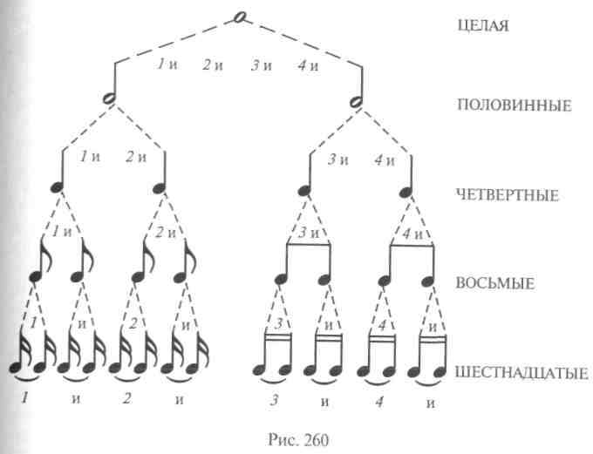
и др. Умеренный темп используется для сопровождения большин- ства общеразвивающих, вольных, акробатических, прикладных упражнений.
«Динамика» в переводе с греческого означает «сила». Все, что касается силы, громкости звучания, относится к динамическим оттенкам музыки. Динамические оттенки музыкального сопровож- дения занятий включают в себя громкое и тихое звучание, посте- пенное усиление или ослабление силы звука, динамические ак- центы. Громкого звучания требуют все движения, выполняемые с большим мышечным напряжением. Под тихое звучание выполня- ются плавные, волнообразные движения, ходьба на носках и др. Постепенное усиление или уменьшение громкости звучания со- ответствует движениям, выполняемым с постепенным изменением мышечных напряжений.
Ритм — это организованная последовательность длительностей звуков. Они бывают различной длительности и обозначаются нот- ными знаками. За единицу измерения принята целая нота — о. Она длится четыре счета. Звук вдвое короче обозначается половинной нотой — J и длится два счета и т.д. (рис. 260).
Ритмический рисунок — это организованное сочетание длитель- ностей звуков. Его можно воспроизвести движениями (хлопками, притопами, шагами и др.). Например, хлопками можно передать следующий ритмический рисунок: музыкальный размер \ (рис. 261).

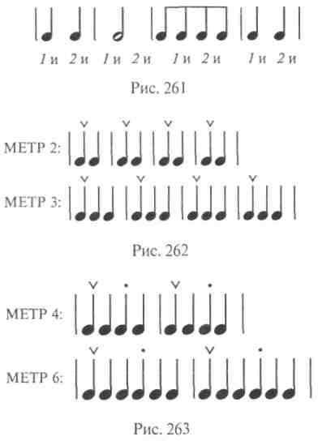
Количество хлопков должно соответствовать числу нотных знаков, а дли- тельность каждого хлопка
— длительности данного нотного знака.
Музыкальный размер — это метр, доля которого выражена определенной ритмической единицей. Метром принято называть чередование сильных и слабых долей через равные промежутки времени (через одну или две слабые доли) (рис. 262).
Метр организует звуки во времени. Музыкальный размер обозначается в виде дроби. Цифра, стоящая в числителе дроби, указывает на количество долей в каждом метре
(такте). Знаменатель дроби обозначает длительность этих долей, т.е. ритм. Для занятий гимнастикой наиболее удобны музыкальные размеры \, \, \. При выполнении общеразвивающих упражнений подсчет ведется только по сильным долям, а при марше и танцевальных шагах — по сильным и слабым. Например, \ — две доли (сильная и слабая), \
— три доли (сильная и две слабых), \ — четыре доли (первая и третья — сильные, вторая и четвертая — слабые). Полька, галоп и т. п. относятся к музыкальному размеру \, вальс, мазурка — \, марши —
\. Размеры \ и \ называются сложными, так как в них кроме метрического акцента есть еще одна сильная доля. Примеры показаны на рисунке 263.
С целью закрепления восприятия музыкального размера выде- ляют сильные (акцентированные) и слабые (неакцентированные) доли такта. Это делается посредством хлопков, притопов, акцен- тированной ходьбы, сочетания хлопков с ходьбой. Так, при му- зыкальном размере \ (марш) можно выполнить хлопки под 1 и 3 счета, то же под 2 и 4 счета, то же в ходьбе на месте и в движении. Вместо хлопков можно сделать удары ногой (притоп) или под 1 счет — хлопок, под 3 счета — удар ногой и другие сочетания движений. Упражнение можно усложнить различными движениями головой, руками, ногами и туловищем.
Хорошим упражнением является тактирование (дирижирова-
ние) на I, I, \.
332
Тактирование на \. И. п. — стойка руки вверх; 1 — руки с акцен- том вниз; 2 — руки вверх.
Тактирование на \. И. п. — стойка руки вверх; 7 — руки с акцен- том вниз; 2 — руки в стороны; 3 — руки вверх.
Тактирование на \. И. п. — стойка руки вверх; 1 — руки с акцен- том вниз; 2 — руки скрестно перед грудью; 3 — руки с небольшим акцентом в стороны; 4 — руки вверх.
При тактировании руки выполняют свободные движения по неполной амплитуде. Тактировать можно при выполнении различ- ных видов ходьбы, бега, общеразвивающих упражнений, танце- вальных шагов, элементов хореографии и др.
Структура музыкального произведения представляет собой еди- ное целое и в то же самое время подразделяется на связанные между собой части: период, предложения, фразы и такты. Период
— это наиболее крупная часть музыкального произведения, име- ющая устойчивую концовку. С окончанием периода в движении делается остановка, а в массовых выступлениях производится пе- рестроение. Период чаще всего состоит из двух предложений, пер- вое из них является незавершенным, второе — завершенным. Иног- да остановка движения производится с окончанием первого неза- вершенного предложения. В этом случае преподаватель подает пред- варительную команду «Группа» за одну музыкальную фразу до
[ конца предложения и аккомпаниатор из незавершенного предло- жения делает завершенное.
Музыкальные предложения делятся на фразы, а фразы — на такты. Чаще всего фраза состоит из четырех тактов. Музыкальные фразы из пяти или шести тактов неудобны для сопровождения упражнений, так как завершение движения не совпадает с окон- чанием музыкальной фразы. Применять их не рекомендуется. Дви- жения, как правило, составляются на 4 счета и повторяются 2, 4,
> 8 и т.д. раз.
Для учителя физической культуры важно правильно подавать команды соответственно построению музыкального произведения. Все команды подаются в зависимости от того, как построен му-
[' зыкальный период. ЕсЛи период состоит их четырех музыкальных фраз, исполнительную часть команды нужно давать на четные фразы, причем лучше не на 2-ю, а на 4-ю (когда музыкальная мысль закончена).
При подборе музыкального произведения учитываются возраст и подготовленность занимающихся. Для учащихся младшего и сред- него школьного возраста рекомендуются музыкальные произве-
;' Дения с простой мелодией и четким ритмом, а для старшего школь-
, Ного возраста — произведения с более богатой мелодией и слож- ным ритмом.
Наиболее распространенными музыкальными произведения-
\ Ми на уроках гимнастики являются песни и танцевальные мело-
333

дии. Они должны быть разнообразны. Длительное применение од- них и тех же музыкальных произведений на протяжении многих уроков снижает внимание и интерес к занятиям.
К каждому виду упражнений подбирается соответствующее по характеру музыкальное произведение: для ходьбы — размер \ (марш, песня), реже \, темп умеренный, медленный или быстрый; для бега и прыжков — размер \ и \ (галоп, полька, различные песни и проч.), темп быстрый; для танцевальных движений — соответствующие названию танца; для общеразвивающих упраж- нений силового характера — размер \, \ с широкой, ровной, слит- ной мелодией, с ярко выраженной динамической структурой; для упражнений с характерным акцентом (рывки, толчки, маховые движения, взмахи) — размер \, \, \, причем фаза основных действий должна совпадать с сильной долей такта.
Музыкальные произведения подбираются педагогом совместно с аккомпаниатором. При подготовке к уроку и в процессе его проведения преподаватель должен:
а) заранее ознакомить аккомпаниатора с содержанием заня тий, с особенностями вновь включенных в урок упражнений;
б) строить группу и выбирать свое место так, чтобы занимаю щиеся хорошо были видны аккомпаниатору;
в) показывать упражнения в нужном темпе, ритме, характере движений;
г) подавать команды своевременно, громко и четко. Музыкальное сопровождение на уроках гимнастики можно осу ществлять с помощью аудиовизуальной аппаратуры.
Содержание музыкальных произведений может быть самым разнообразным: веселым, лирическим, торжественным, героичес- ким и т.д. Для сопровождения упражнений музыка скорбного, меланхолического, упаднического характера не рекомендуется, так как отрицательно влияет на эмоциональное состояние занимаю- щихся. Не рекомендуется использовать также большие по объему и сложные по содержанию произведения. Наиболее приемлемы для сопровождения движений песни и мелодии танцевального характера.

Глава 14. СЛОВО ПЕДАГОГА В КОМПЛЕКСЕ СРЕДСТВ ГИМНАСТИКИ
Слово педагога как средство и метод направленного воздей- ствия на обучаемых лиц применяется в комплексе с гимнастичес- кими упражнениями, музыкальным сопровождением занятий и условиями, в которых они проводятся. Слово — основной компо- нент этого комплекса.
Как единица речи слово служит дли выражения отдельного понятия. В гимнастике есть свои специфические понятия — тер-
мины. Ими пользуются гимнасты и педагоги в процессе занятий и спортивных соревнований. Гимнастическая терминология строго соблюдается в научно-методической и научной литературе по гим- настике.
Каждое понятие (гимнастический термин) включает в себя другие, менее общие понятия, образующие своеобразную систему. Например, «гимнастическое упражнение» как понятие пред- ставляет собой систему, включающую в себя его назначение, от- дельные движения, энергетическое, информационное (сенсорное) обеспечение, способы выполнения в зависимости от его назначе- ния. Словами выражаются не только понятия, но и законы (F= m- fl_{max} — второй закон динамики), принципы наук (дидактики, воспитания, спортивной тренировки), категории (пространство, время, материя, движение и др.).
С физиологической точки зрения слово служит раздражителем, который действует на соответствующие корковые центры через афферентные нервные пути. Слова являются вторыми сигналами действительности. По заключению И.П.Павлова, они представляют собой отвлечение от действительности и допускают обобщение, что составляет специально человеческое, высшее мышление, создающее сперва общечеловеческий эмпиризм и, наконец, науку
- орудие высшей ориентации человека в окружающем мире и в самом себе.
Диапазон значения слова беспредельно широк — от условного обозначения отдельного свойства предмета, движения, личности, деятельности, способностей до абстрактных представлений и по- нятий, являющихся содержанием человеческого мышления.
Удачным подбором и применением слов можно воздействовать на функции организма, психические и личностные свойства гим- настов, обогащать их необходимыми знаниями, двигательными умениями и навыками, развивать способности, необходимые для успешного овладения сложными гимнастическими упражнениями. Это оказывается возможным потому, что слово, как считает И.П.Павлов, благодаря всей предшествующей жизни взрослого человека связано со всеми внешними и внутренними раздражите- лями, приходящими в большие полушария, все их сигнализирует, все их заменяет и потому может вызвать все те действия, которые обусловливают эти раздражители.
Сила слова огромна. Это хорошо отражено в пословицах и по- говорках народов мира. «Рана от ожога заживает, рана от слова — никогда», — говорят на Востоке. «Слово лечит — слово ранит», — говорят на Руси. «Слова — ключи к сердцу», — гласит китайская пословица.
При занятиях гимнастикой сила слова определяется его значе- нием для занимающихся, тем, в какой степени оно затрагивает их жизненные интересы. В этой связи для выражения мыслей пе-

дагога большое значение имеют удачный подбор слов, их эмоци- ональная окраска. При этом следует учитывать психологическое состояние занимающихся и их готовность воспринимать содержа- ние слов педагога. От этого зависит убеждающая и внушающая сила слова.
Убеждение словом — это метод педагогического воздействия на чувства, сознание и опыт лиц, занимающихся гимнастикой (схема 7).

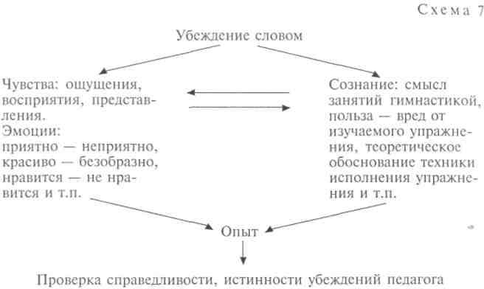

Большая сила убеждения достигается тогда, когда слова педа- гога не расходятся с тем, что и как он делает сам, с его нрав- ственностью, справедливой требовательностью и уважительным отношением к своим ученикам. Об убеждающей силе словесных воздействий педагога на своих учеников можно судить по каче- ственной стороне этого процесса, по их отношению к занятиям гимнастикой (посещение, активность, любознательность), по стремлению в совершенстве овладевать знаниями в области гим- настики, техникой сложных упражнений, по дисциплинирован- ности, организованности на занятиях и в быту, по чувству долга и ответственности за результаты спортивной подготовленности. Ме- тодика оценки убеждающей силы слова педагога нуждается в спе- циальных исследованиях.
Внушение словом представляет собой психологическое воздей- ствие педагога на своих учеников, с тем чтобы вызвать у них же- лаемые ему двигательные действия, поведение, суждения, пред- ставления. Внушение рассчитано на веру, на некритическое вос- приятие того, что сообщает педагог, что утверждает или отрицает без достаточных доказательств, категорично, уверенно, однознач- но, бескомпромиссно. Этой однозначностью и достигается вну-
щающий эффект. Сила внушения, как и убеждения словом, зависит от восприимчивости учеников к внушающим воздействиям и от авторитета педагога. Внушающее воздействие может быть прямым и опосредованным.
Прямое словесное внушение осуществляется путем непосредствен- ного воздействия самой речи, имеющей определенную смысловую значимость и императивное воздействие на высшую нервную деятельность, через нее на первую сигнальную систему и на под- корку, а отсюда и на всю соматическую и эндокринно-вегетатив- ную деятельность. Сила внушения зависит от функционального состояния в данный момент коры головного мозга человека, вос- принимающего внушение. Оно определяет степень его внушаемо- сти. Сила внушения обусловлена смысловым содержанием внуша- емого словесного комплекса. При этом виде словесного внушения на кору головного мозга воздействует лишь само слово (словесный раздражитель) в его чистом виде. Оно может быть либо простым и коротким («Отдыхать!», «Спать!»), либо более или менее сложным и логически обоснованным («Расслабьте мышцы, чтобы быстрее восстановить их силу»).
Словесное внушение не должно противоречить моральным ус- тановкам лиц, занимающихся гимнастикой, так как оно может не реализоваться. Настойчивое и упорное внушение (принуждение) нередко приводит к возникновению невротической реакции, а в тяжелом случае к срыву высшей нервной деятельности и последующему невротическому состоянию. Нельзя принуждать учеников к выполнению непосильных для них упражнений.
Опосредованное словесное внушение предусматривает использо- вание какого-либо предмета или гимнастического упражнения. Например, с помощью гимнастического упражнения можно за- маскировать преднамеренное словесное внушение со стороны пе- дагога-тренера. Нерешительному и робкому гимнасту никогда не надо говорить об этом его недостатке. Наоборот, следует подчер- кивать его способность к решительным и смелым действиям при овладении новыми сложными, «рискованными», но доступными для него упражнениями. В процессе выполнения таких упражнений педагог подчеркнуто говорит занимающемуся, что он действует решительно и смело, способен успешно осваивать более сложные упражнения. Для того чтобы внушить ему уверенность, предлагается выполнить ряд упражнений, с которыми занимающийся заведомо может успешно справиться. При разборе выполнения каждого из них подчеркивается решительность и смелость Действий. После нескольких таких удачных попыток и словесных внушений, возможно даже по прошествии ряда занятий, предлагается выполнить действительно сложное, требующее решительных и смелых действий упражнение, конечно, предварительно ; создав о нем и о технике его исполнения четкое представление и

подготовив занимающегося физически. Во время первых попыток можно слегка помочь и незаметно подстраховать гимнаста там где это нужно. При разборе качества выполнения упражнения акцент делается на смелые и решительные действия.
Опосредованное словесное внушение по силе своего воздей- ствия превосходит прямое словесное внушение и оказывается тем более сильным, чем более является скрытым. Эффект от этого вида внушения может проявляться не сразу, а через некоторое время. Оно необходимо для того, чтобы обучаемые смогли про- чувствовать и осознать оказанное на них внушающее воздействие.
Образное, эмоционально окрашенное слово в сочетании с по- казом изучаемого упражнения, наглядных пособий обеспечивает полноценное осуществление принципа наглядности, чувственного и осмысленного познания назначения упражнения и техники его исполнения. Удачно подобранные слова, гимнастические уп- ражнения и музыкальное сопровождение имеют особенно важное значение при занятиях гимнастикой с детьми дошкольного и млад- шего школьного возраста.
Слово педагога наряду с гимнастическими упражнениями и музыкой — это наиболее сильное средство воздействия на зани- мающихся. При умелом использовании указанных средств можно сформировать личность гимнаста и гражданина, а при неумелом,— непоправимо навредить его здоровью, психике и нравственности. Поэтому подбору этих средств при занятиях с юными гимнастами должно уделяться самое серьезное внимание. Еще более важное значение имеют методы применения этих средств.

Часть третья
ФОРМЫ ОРГАНИЗАЦИИ ЗАНЯТИЙ ГИМНАСТИКОЙ

Глава 15. ЗАНЯТИЯ ГИМНАСТИКОЙ В ОБЩЕОБРАЗОВАТЕЛЬНОЙ ШКОЛЕ

15Л. Урок гимнастики в школе
Основной формой организации занятий по гимнастике в школе являются уроки физической культуры с гимнастической на- правленностью. Наряду с этим гимнастические упражнения вклю- чаются в физкультурно-оздоровительные занятия в режиме дня (упражнения на больших переменах, физкультминутки, вводная гимнастика, игры и др.), в мероприятия по внеклассной работе по физическому воспитанию: физкультурно-спортивные праздники, внутришкольные и внешкольные спортивные соревнования, занятия в спортивных секциях. Основой для проведения каждой из перечисленных форм занятий являются требования, предъявляемые к уроку гимнастики.

15ЛЛ. Основные задачи урока
На уроках гимнастики решаются многие оздоровительные, об- разовательные, воспитательные и прикладные задачи:
  - Укрепление здоровья занимающихся, содействие их физи- ческому развитию, закаливание, формирование правильной осанки.
  - Обогащение занимающихся специальными знаниями в обла- сти гимнастики. Формирование гигиенических навыков, приучение к самостоятельным занятиям физическими упражнениями. Обу- чение новым видам движений, обогащение занимающихся двига- тельным опытом. Формирование организаторских умений и навы- ков, обучение правилам общения с окружающими людьми.
  - Развитие способностей, необходимых для успешного овладе- ния гимнастическими упражнениями различной сложности, бы- товыми, профессиональными, военно-прикладными двигатель- ными умениями и навыками.

  - Воспитание эстетических, волевых, нравственных качеств, прежде всего добросовестного, глубоко осознанного отношения к учебным и спортивным занятиям, к общественной работе, к труду, чувства товарищества, коллективизма, патриотизма.
Успешное решение перечисленных выше задач предусматрива- ет всестороннее педагогическое воздействие на личность занима- ющихся в целом, на индивидуальные свойства, относящиеся ко всем ее подструктурам (биологически обусловленной, психике, опыту, направленности личности).

    - Общие требования к уроку
Урок гимнастики должен отвечать следующим дидактическим требованиям:
а) он должен иметь определенную учебную цель и частные за дачи;
б) на уроке соблюдается единство в решении оздоровитель ных, образовательных и воспитательных задач;
в) к каждому уроку подбираются специальные упражнения, методы обучения им, устанавливается дифференцированная нор ма нагрузки исходя из половых различий занимающихся, состоя ния их здоровья, уровня физической подготовленности, особен ностей психических и личностных свойств;
г) в ходе урока сочетаются коллективная и индивидуальная формы учебно-воспитательной работы учителя с занимающими ся, организуется взаимопомощь, обеспечивается безопасность выполнения упражнений;
д) урок должен быть хорошо продуман и организован, обеспе чена постоянная руководящая роль учителя.
Эти требования распространяются и на другие виды занятий физическими упражнениями: на школьный урок по другим спортивным дисциплинам; на занятия групп общей физической подготовки; на секционные занятия гимнастикой и другие вне- урочные формы занятий.
Школьные уроки гимнастики по своим педагогическим задачам разделяются на: вводные уроки; уроки изучения нового материала; уроки совершенствования и повторения изученного; ком- бинированные (смешанные) уроки; контрольные уроки.
С вводных уроков начинается учебный процесс по гимнастике. На них учитель ставит задачи учебной работы, сообщает требо- вания к учащимся, раскрывает содержание программного мате- риала. С помощью доступных для учителя средств и методов (кон- трольные упражнения, бланковые, аппаратурные методы, на- блюдение и др.), он может определить степень развития двига- тельных и психических способностей, необходимых для успешного овладения школьной программой по гимнастике: изучают-
ся личностные качества учеников, главным образом их отношение к занятиям гимнастикой и др. Без этих данных нельзя грамотно строить учебный процесс, возбудить у учеников интерес к занятиям.
На уроках изучения нового материала задачи ставятся более раз- вернуто и могут носить поисковый характер, чтобы вызвать инте- рес и найти ответ на поставленный вопрос. Изучение нового ма- териала сопровождается сообщением теоретических сведений, демонстрацией плакатов, пособий, видеофильмов и т.п. Моторная плотность на таких уроках невысокая.
Уроки совершенствования и повторения направлены на закреп- ление и совершенствование ранее освоенных упражнений, ком- бинаций. Они могут предшествовать контрольным урокам. На та- ких уроках широко используются творческие задания, задания с выбором и анализом действий друг друга. Эти уроки отличаются хорошей моторной плотностью.
Комбинированные {смешанные) уроки имеют наибольшее распро- странение в школе и сочетают изучение, повторение и совершен- ствование ранее освоенных упражнений.
Контрольные уроки проводятся в конце изучения темы или раз- дела программного материала, а также по окончании курса гим- настики и направлены на выявление успеваемости и подготов- ленности учащихся. На таких уроках оценивается техника выпол- нения гимнастических упражнений, комбинаций, осуществляется контроль за выполнением учебных нормативов и степенью раз- вития двигательных, психических способностей. Контрольный урок, проводимый в конце изучения раздела гимнастики, можно организовать в виде соревнований.
С целью постепенной подготовки учеников к овладению слож- ными упражнениями или к большим физическим нагрузкам на каждом уроке предусмотрено решение вспомогательных и основ- ных задач. Их решение достигается путем специального построе- ния урока. Он состоит из трех взаимосвязанных и в то же время относительно самостоятельных частей: а) подготовительной, б) ос- новной и в) заключительной.
Такое деление урока вызвано необходимостью определенного периода врабатывания, или вхождения в работу всех органов и систем организма, заблаговременной подготовки психики зани- мающихся и соответствующего настроя их на активное и осознан- ное отношение к уроку. Это дает возможность педагогу предло- жить большую по объему и интенсивности физическую, а в ряде случаев и психологическую нагрузку, для того чтобы получить от урока наибольший положительный эффект. После такой нагрузки нужен определенный период времени для постепенного ее сни- жения до исходного или близкого к нему уровня. Интенсивность нагрузки определяют по пульсу.

    - Подготовительная часть урока
В подготовительной части урока осуществляется подготовка занимающихся к успешному решению задач его основной части. Начинается она с организации группы и психологического настроя занимающихся на активное и сознательное отношение к уроку. Оно создается прежде всего за счет воздействия педагога на чувства и эмоции занимающихся, возбуждения у них интереса к уроку. Это достигается искусством педагога оказывать влияние на занимающихся своим внешним видом, поведением, приветливо- стью и в то же время необходимой строгостью, требовательностью. Главным же в формировании отношения занимающихся к уроку является убеждение их в пользе занятий гимнастикой для здоровья, для повышения физической и умственной работоспособности, для обогащения двигательным, эстетическим, эмоциональным, волевым, морально-нравственным опытом, для развития психических и личностных свойств. Многочисленные задачи, которые решаются в подготовительной части урока, условно объе- диняются в три большие группы: физиологические (оздоровитель- ные), образовательные и воспитательные.
В группу физиологических задач входят: а) подготовка ЦНС, вегетативных функций и сенсорных систем занимающихся к ин- тенсивной работе; б) разогревание мышц, связок, суставов и их подготовка к выполнению предстоящих упражнений; в) подготовка двигательного аппарата к действиям, требующим больших амплитуд движений, мышечных напряжений, быстроты, вынос- ливости. Такая разносторонняя предварительная подготовка зани- мающихся является важным профилактическим мероприятием от возможных перегрузок и травм. Методически грамотное проведе- ние перечисленных выше мероприятий содействует повышению работоспособности занимающихся, эффективности урока.
Увеличение нагрузки к концу подготовительной части урока до значительной (160 — 180 уд/мин) оказывает тренирующее воз- действие на организм занимающихся, готовит их к значительным физическим и психическим напряжениям в основной части урока и содействует установлению дисциплины, устойчивого внимания и порядка. Низкая или, наоборот, чрезмерная нагрузка приводит, как правило, к противоположным результатам.
К образовательным задачам относятся: а) обогащение занима- ющихся сведениями о технике изучаемых упражнений, о возмож- ности их использования в гигиенических, лечебных, прикладных и спортивных целях; приучение к правильному режиму учебы, отдыха, питания, занятий гимнастикой и др.; б) формирование умений и навыков в выполнении общеразвивающих, прикладных, спортивно-гимнастических упражнений, правильной осанки, красивой манеры движений, походки; в) обучение гимнасти-
ческой манере выполнения упражнений, передвижениям в соот- ветствии с требованиями строевого устава Российской Армии; г) развитие психомоторных способностей. При решении образова- тельных задач одновременно осуществляется и воспитание юных гимнастов. Им сообщаются научные знания, а они носят воспи- тывающий характер.
Занятия гимнастикой располагают большими возможностями воспитательного воздействия на занимающихся.
Воспитательные задачи: а) привитие любви и формирование активного и глубоко осознанного отношения к занятиям гимна- стикой; б) приучение к опрятности во внешнем виде, организо- ванности, подтянутости, к красоте движений; в) воспитание чув- ства собственного достоинства, скромности, трудолюбия, ста- рательного выполнения поручений учителя, уважительного от- ношения к товарищам и старшим, постоянной готовности оказать помощь нуждающимся в ней; г) развитие целеустремленности, настойчивости в достижении поставленной цели, решительности и смелости; д) приучение к коллективным действиям, вза- имовыручке; е) воспитание чувства ответственности за группу, команду, класс при выполнении любых заданий педагога; ж) при- учение к тщательному продумыванию техники исполнения уп- ражнений, к самостраховке в случае неудачного исполнения уп- ражнения.
Оздоровительные, образовательные и воспитательные задачи решаются во взаимосвязи. Однако соотношение времени, отводи- мого на их осуществление, может изменяться в зависимости от складывающихся условий на занятиях, непредвиденных и заведомо не планируемых обстоятельств. Основными средствами решения педагогических задач служат строевые и общеразвивающие упражнения, разновидности передвижений, танцевальные упраж- нения, подвижные игры в сочетании со словом педагога, а так же упражнения нетрадиционных видов гимнастики.
Строевые упражнения и различные способы передвижения име- ют ряд специфических особенностей, которые позволяют педагогу: а) быстро и удобно размещать занимающихся в спортивном зале; б) формировать у них правильную, красивую осанку, обучать гимнастической манере выполнения движений, развивать глазомер, чувство ритма, темпа движений; в) поддерживать дисциплину, порядок и организованность; г) устанавливать официальные, субординационные отношения между педагогом и зани- мающимися. Однако это всего лишь возможности этих упражне- ний, их эффективность зависит от методического мастерства пе- дагога. К числу строевых упражнений относятся: строевые приемы (повороты на месте и в движении); построения и перестроения; передвижения (шагом, бегом); размыкания и смыкания. Обычно они выполняются в самом начале занятия.

Основными способами передвижения являются ходьба и бег. Кроме того, передвижение по залу возможно прыжками, подско- ками на одной и двух ногах, на четвереньках, по-пластунски и другими способами. Ходьба и бег могут сочетаться с несложными движениями рук, головы и туловища. При выполнении таких уп- ражнений объяснение и показ можно делать: а) не останавливая группы, а двигаясь ей навстречу; б) остановив группу, если уп- ражнение оказалось сложным в координационном отношении; в) заведомо простые упражнения выполняются только по словесной инструкции преподавателя. Для начала упражнения дается ко- манда: «Группа, упражнение начи-най!» Для окончания упражне- ния подается команда: «Закончить упражнение!»
Общеразвивающие упражнения можно выполнять без предметов и с предметами (мячами, скакалками, гимнастическими палками), с отягощениями (набивные мячи, гантели), на гимнастической стенке и скамейке.
Подготовительная часть урока обычно заканчивается выполне- нием комплекса общеразвивающих упражнений. Он начинается с упражнений типа потягиваний. Упражнения в комплексе распо- лагаются в порядке нарастающей интенсивности нагрузки и чере- дуются по своему назначению (для мышц-сгибателей и разгибате- лей рук, ног, туловища и др.). Принята следующая последова- тельность вовлечения в работу мышц: шеи, рук, туловища, ног, всего тела. В конце комплекса делаются наиболее интенсивные упражнения. Заканчивается он спокойной ходьбой, упражнениями в глубоком дыхании и на расслабление.
После больших нагрузок на функции вестибулярного анализа- тора посредством вращательных и прыжковых упражнений даются отвлекающие от неприятных ощущений упражнения на внимание, упражнения в единоборстве, игровые и другие упражнения с большой эмоциональной окраской.
При проведении общеразвивающих упражнений необходимо добиваться: а) постепенной подготовки органов и систем орга- низма к значительным (интенсивным) мышечным усилиям в ос- новной части урока; б) восстановления и дальнейшего улучшения гибкости (подвижности в суставах); в) формирования правильной, красивой осанки, гимнастического стиля выполнения всех упражнений; г) организации внимания занимающихся, воспитания у них дисциплины, организованности, исполнительности, сознательного и активного отношения к уроку. Проведение общеразвивающих упражнений осуществляется следующими спо- собами: раздельным, или обычным, расчлененным, поточным, проходным, «по показу», «по рассказу», игровым способом.
Раздельный способ характеризуется наличием пауз между отдель- ными упражнениями, а также относительным постоянством места действия занимающихся. Преподаватель называет упражнение,
указывает на его назначение, показывает, если это необходимо, а затем подает команду для выполнения. Это наиболее доступный способ, поэтому он чаще применяется в педагогической практике.
Расчлененный способ (по разделениям) предусматривает пред- варительное называние каждой части сложного по координации движений упражнения, а если необходимо, и показ ее, после чего подается команда для выполнения, например: правую руку в сто- рону, левую вверх, «делай, раз»; правую руку вверх, левую в сто- рону, «делай, два» и т.д. Этот способ облегчает овладение упраж- нением, позволяет предупредить или своевременно исправить не- точности. Он применяется при обучении сложным упражнениям, с группами, слабо подготовленными в двигательном отношении, а также в занятиях с детьми дошкольного и младшего школьного возраста.
Поточный способ отличается от предыдущих тем, что все уп- ражнения, назначенные для проведения, выполняются непрерывно одно за другим в виде комплекса. В него включаются хорошо зна- комые занимающимся и простые по технике исполнения упраж- нения. Каждое из них повторяется заданное преподавателем коли- чество раз. При музыкальном сопровождении расчет количества повторений ведется на одну музыкальную фразу. Переход от одно- го упражнения к другому осуществляется путем краткого названия и показа нового исходного положения для выполнения очередного упражнения. Преподаватель проделывает упражнение в зеркальном отображении до тех пор, пока все занимающиеся не начнут выполнять его согласованно и правильно. Этот способ уместен в том случае, когда возникает необходимость быстро осуществить разминку и подготовить занимающихся к интенсивной мышечной работе в основной части урока.
При проходном способе упражнения выполняются на ходу или со значительными перемещениями занимающихся. В комплекс упражнений включаются: ходьба и бег различными способами, прыжки, танцевальные, движения, преодоление препятствий, пе- реползание, акробатические и другие несложные упражнения. Существует два варианта этого способа: а) выполняя упражнения, занимающиеся передвигаются по периметру зала, площадки или по кругу в колонне по одному; б) выполняя упражнения, занимающиеся передвигаются поочередно шеренгами, используя всю рабочую площадь зала. Проходной способ считается предпо- чтительным.
Простые по технике исполнения упражнения могут проводиться только «по показу» или только «по рассказу» и игровым способом. По показу упражнения проводятся главным образом с дошколь- никами, учащимися младших классов, когда надо организовать : их внимание, дисциплинировать и повысить двигательную плот-

ность и физическую нагрузку. Только рассказ применяется с целью развития образного и логического мышления, памяти на движения, координации движений. Игровой способ применяется для закрепления пройденного на уроке материала, для стимуляции активности занимающихся, увеличения физической нагрузки, эмо- циональной окраски урока или отдельной его части.
При проведении подготовительной части урока необходимо добиваться согласованности, эффективности выполнения заданных упражнений всеми занимающимися, поддержания интереса к их выполнению.

    - Основная часть урока
В основной части урока решаются следующие задачи:
    - Повышение функциональных возможностей организма, фи- зической подготовленности и работоспособности занимающихся.
    - Обучение занимающихся новым спортивным, прикладным, строевым и общеразвивающим упражнениям с целью доведения их выполнения до уровня навыка. Сообщение новых теоретических сведений о назначении вновь изучаемых упражнений и о технике их исполнения, развитие способностей, необходимых для овладения более сложными упражнениями, трудовыми и военно- прикладными двигательными действиями.
    - Воспитание у обучаемых активного и сознательного отноше- ния к занятиям гимнастикой, к учебе, труду, а также воли, доб- рожелательного отношения к окружающим, чувства собственного достоинства и др.
Эти задачи решаются во взаимосвязи. Для этого применяются упражнения на снарядах и со снарядами, игры, эстафеты и др. Упражнения подбираются в зависимости от способностей зани- мающихся справиться с ними. Их возможности должны быть не- сколько выше, чем того требуют изучаемые упражнения, потому что обучаемым нужен успех: он вселяет уверенность в своих силах, вызывает интерес, побуждает к проявлению воли, формирует активное отношение к занятиям. Большие трудности и неудачи вызывают неприятные чувства, переживания, неуверенность в себе, робость и в конечном итоге отрицательное отношение к уроку, к занятиям гимнастикой. Успешное решение задач этой части урока во многом зависит от его плотности.
Плотность урока определяется отношением полезно затрачен- ного времени ко всему времени урока:
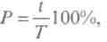
где Р — плотность урока; / — полезно затраченное время; Т — общее время урока.
Можно определить время, затраченное в уроке на активные полезные движения, или так называемую моторную плотность. Она определяется по следующей формуле:
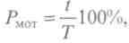
где Лют ~~ моторная плотность урока; t — время, затраченное на полез- ные активные движения; Т — общее время урока.
Плотность урока можно повысить применением следующих методических приемов:
а) выполнение некоторых упражнений (подтягивание, пере ворот в упор, сгибание и разгибание рук в упоре и др.) по два человека одновременно на одном снаряде;
б) увеличение количества снарядов;
в) организация дополнительных мест для выполнения подво дящих и подготовительных упражнений и др.;
г) проведение основной части урока по методу круговой тре нировки с индивидуализацией двигательных заданий и др. Эф фективность методических приемов во многом определяется ак тивностью занимающихся на уроке. Низкая активность может све сти на нет все методические и организационные ухищрения педа гога. Активность можно стимулировать не только постановкой за дач перед уроком, но и сопоставлением наличных способностей, двигательных умений и навыков у занимающихся с требованиями программы, заданиями педагога. Активность занимающихся зави сит от объема и чередования видов упражнений, запланирован ных педагогом.
На объеме упражнений сказывается многотемность урока. Учи- телю приходится обучать занимающихся большому количеству самых разных по характеру упражнений (вольные, акробатические упражнения, лазание, бег, прыжки, метания, упражнения на снарядах и др.), повышать функциональные возможности их организма, развивать двигательные и психические способности, оказывать воспитывающее воздействие. Поэтому продуктивность урока во многом зависит от того, насколько удачно по количеству и степени сложности подобраны упражнения. Важно сохранить высокую работоспособность занимающихся в течение всей основ- ной части, а в конце ее можно было бы выполнить комплекс упражнений на развитие двигательных способностей, необходи- мых для овладения новыми, более сложными упражнениями на последующих уроках.
Нагрузка, испытываемая занимающимися в основной части Урока, и их работоспособность в значительной мере зависят от правильного чередования работы и отдыха во время выполнения Упражнений. Особенно важно знать, какая степень восстановле-

ния от предыдущего выполнения упражнения является оптималь- ной и как ее определить для данной категории занимающихся. Известно, что уменьшение или увеличение продолжительности отдыха от оптимальной величины приводит к возрастанию по- грешностей в технике исполнения изучаемых упражнений. Есть данные научных исследований, которые говорят о том, что таким оптимумом является промежуток времени от окончания упраж- нения до установления пульса 90 — 100 уд/мин. В течение этого времени в памяти занимающихся еще хорошо сохраняется сфор- мированный педагогом образ упражнения, а органы и системы гимнаста сохраняют высокий уровень работоспособности. Уста- новлено, что при занятиях с юными гимнастами с высокой спортивной подготовкой интервалы отдыха при выполнении целых комбинаций на снарядах могут быть в пределах от 2 до 5 мин: на коне и на брусьях — 4,5 мин; при выполнении опорных прыжков
— 2 — 3 мин; вольных упражнений — 3 — 5 мин. Интервалами отдыха регулируется интенсивность нагрузки. В ее дозировании нуж- на большая осторожность, чтобы не нанести ущерб здоровью за- нимающихся. Перегрузка особенно опасна при занятиях с детьми младшего школьного возраста. Они в силу недостатка опыта и нуж- ных знаний часто переоценивают свои возможности при выпол- нении задания педагога. Дети еще плохо знают функциональные возможности своего организма, ошибаются при оценке собствен- ных способностей к овладению сложными упражнениями, требу- ющими хорошо развитой координации движений, больших мы- шечных и психических напряжений.
Для того чтобы избежать перегрузки, педагог должен уметь свое- временно определить степень утомления каждого занимающегося и, если необходимо, снизить нагрузку. Недостаточная нагрузка также не побуждает к высокой активности и не даст положительных оздоровительных, образовательных и воспитательных результатов.
Величина нагрузки планируется учителем при составлении плана-конспекта к уроку. Подбирая упражнения, определяя оче- редность их выполнения, он одновременно может составить и усредненную кривую нагрузки по пульсу. Для этого надо знать пульсовую стоимость планируемых упражнений при заданной до- зировке (темп, количество повторений или время выполнения). Пульсовую стоимость упражнения можно определить, измерив по- казатели у 3 — 5 учащихся разного уровня физической подготов- ленности. Например, ходьба в темпе 120 шаг/мин стоит 90 ударов пульса в мин. Полученная таким образом кривая нагрузки позво- ляет своевременно, еще до урока, подправить интенсивность на- грузки, более точно регулировать ее в ходе самого урока, избегать перегрузки или недогрузки.
Высокая работоспособность занимающихся достигается с по- мощью следующих методических приемов:
- Новый материал изучается в начале основной части урока на первом снаряде, на втором — может совершенствоваться техника исполнения ранее изученных упражнений, на третьем — повто- ряется пройденное, развиваются двигательные способности.
- При работе на снарядах упражнения в висах чередуются с уп- ражнениями в упоре. При этом нагрузка на мышцы-синергисты и мышцы-антагонисты распределяется равномерно. В работу вовлека- ется возможно большее количество мышечных групп. Этим дости- гается гармоническое развитие мышечной силы, быстроты и вы- носливости к мышечной работе. При развитии у занимающихся дви- гательных способностей в начале основной части урока выполня- ются упражнения для развития координации движений, гибкости, равновесия, затем — быстроты; урок заканчивается выполнением упражнений для развития мышечной силы и выносливости.
- Чередование упражнений планируется таким образом, чтобы обучение одному упражнению способствовало овладению после- дующими упражнениями или не оказало бы отрицательного вли- яния.
- Успешное решение задач основной части урока в целом зави- сит от правильного распределения времени на каждый вид уп- ражнений, от чередования режима работы и отдыха.

    - Заключительная часть урока
В этой части осуществляется завершение урока и решаются сле- дующие задачи:
- Постепенное снижение физической и психологической на- грузки. При этом должны быть обеспечены оптимальные условия для протекания восстановительных процессов в организме.
- Подведение итогов урока. Здесь педагог должен предусмот- реть дальнейшее стимулирование сознательной активности зани- мающихся на уроках.
- Задание для самостоятельной работы.
Для снижения нагрузки могут быть использованы следующие виды упражнений:
- Успокаивающие упражнения: спокойная ходьба, легкий бег, упражнения в глубоком дыхании и на расслабление, в потряхива- нии, самомассаж. Выполнение этих упражнений позволяет посте- пенно снизить нагрузку и содействовать активному отдыху.
- Отвлекающие упражнения: на внимание, спокойные игры, упражнения под музыкальное сопровождение.
- Упражнения, повышающие эмоциональное состояние зани- мающихся: игры, эстафеты, танцы и пляски, ходьба с песней. Эти упражнения создают бодрое, жизнерадостное настроение, помогают сплочению коллектива, усиливают желание заниматься гимнастикой.

Содержание подготовительной и заключительной частей урока определяется содержанием его основной части. Поэтому при на- писании конспекта урока сначала составляется основная часть, затем — подготовительная и, наконец, заключительная.

    - Организация учебного труда на уроке
Учебный труд занимающихся на уроке может быть организован фронтальным, групповым, индивидуальным и круговым спо- собами.
Фронтальный способ применяется, как правило, в подготови- тельной и заключительной частях урока. В ряде случаев его ис- пользуют и в основной части, например, при разучивании вольных упражнений для массовых выступлений на спортивных празд- никах, при развитии двигательных способностей с использованием гимнастической стенки, скамеек, скакалок, гантелей и др. При этом способе применяются несложные по технике исполнения или ранее хорошо разученные упражнения, не требующие помощи и страховки. Его вариантами являются: а) одновременное выполнение упражнений всеми занимающимися; б) попеременное выполнение упражнений, при котором одни выполняют упражнение, а другие смотрят, оценивают, устраняют ошибки, оказывают помощь, соревнуются на лучшее испатне-ние.
Групповой способ применяется, как правило, в основной части урока. Суть его состоит в том, что занимающиеся делятся на груп- пы по полу, уровню физической или гимнастической подготов- ленности. Каждая группа выполняет упражнения на определенном снаряде, а затем по команде педагога меняется местами. В группе занимающиеся выполняют упражнение поочередно или один выполняет упражнение, а другие оказывают помощь, страхуют, исправляют ошибки. Каждая группа имеет своего старосту, кото- рый следит за порядком, оказывает помощь занимающимся.
При индивидуальном способе каждый ученик выполняет свое за- дание самостоятельно или под наблюдением педагога на отведен- ном ему рабочем месте. Задание дается с учетом функциональных возможностей организма, развития двигательных, психических способностей и личностных свойств.
Круговой способ предусматривает последовательное выполнение упражнений с различной целевой направленностью в составе не- большой группы. На одном рабочем месте могут выполняться уп- ражнения для развития координации движений, на другом — для развития равновесия на уменьшающейся площади опоры, на тре- тьем — гибкости, на четвертом — мышечной силы, на пятом — быстроты двигательных действий, на шестом — выносливости к мышечной работе и др.
350
15.1.7. Организация урока и способы управлениязанимающимися
Организация урока складывается из подготовки к нему учителя и учеников, инвентаря и оборудования; своевременного начала и окончания урока.
Подготовка учителя предусматривает: тщательное планирова- ние урока с учетом условий, в которых он будет проходить; со- ставление конспекта занятия; соответствующий внешний вид учи- теля, его настрой на урок.
Подготовка учеников к уроку заключается в сообщении им темы очередного занятия; в подготовке ими своего спортивного костюма в зависимости от условий, в которых будет проходить занятие; в организации места и порядка переодевания.
Построение учащихся в начале, в конце или в ходе урока время от времени целесообразно менять. Построение возможно не только в одну шеренгу, как это принято, но и в две шеренги лицом одна к другой. Такое построение удобно при обучении строевым приемам на месте, несложным общеразвивающим, акробатическим и другим видам упражнений. Часто бывает целесообразным построение буквой «Г» или «П», полукругом, по кругу, по специальной разметке спортивного зала. Важно выбрать такой способ построения, чтобы ученики хорошо видели и слышали учителя, могли оказать помощь друг другу в выполнении изучаемых упраж- нений. Его рекомендуется периодически менять, особенно при занятиях с младшими школьниками. При любом способе постро- ения, когда надо сообщить занимающимся спортивные новости, уточнить технику исполнения изучаемого упражнения и другие сведения, по распоряжению учителя ученики могут находиться в положении сидя или даже лежа. Периодически целесообразно ме- нять и место построения. Перемена способов и места построения вызывает у учеников удивление своей необычностью, интерес не только к построению, но и к занятию, эмоциональную припод- нятость, требует быстроты и точности двигательных действий, хо- рошей дисциплины и организованности, обогащает учеников зна- ниями и опытом, развивает многие способности. В каждый из спо- собов построения педагог может внести свои новинки, с тем чтобы полнее решить задачи урока.
Подготовка инвентаря и оборудования состоит в том, что учи- тель проверяет их наличие, исправность, удобно располагает ин- вентарь в зале или заранее готовит его; правильно размещает уче- ников в зале, обеспечивая безопасность упражнений.
Распределение и сбор мелкого инвентаря (гимнастические пал- Ки, скакалки, обручи, гантели и др.) могут осуществляться: а) са- мим учителем; б) специально назначенным раздатчиком и сбор- Щиком; в) каждым учащимся самостоятельно. Эти способы ис-

пользуются в образовательных и воспитательных целях: первый способ — для образцовой демонстрации приемов раздачи и сбора предметов и обучения этим приемам учеников; второй — для раз- вития быстроты и точности движений, распределения и переклю- чения внимания, дисциплинированности, ответственности за ка- чество исполнения поручения; третий — для воспитания чувства личной ответственности за свои действия. Каждый из способов может выполняться по-разному: передвигаться к месту раздачи в колонне по одному и брать нужный предмет самостоятельно или из рук раздатчика, самостоятельно выходить из строя и брать нужный предмет. Двигаться к месту раздачи и обратно к строю можно одной из разновидностей шага, бега, подскоками, выполняя не- сложные движения руками, головой, туловищем и др. При этом надо приучать учеников к следующим требованиям: передвигаться, никого не задевая, брать предметы, не выбирая, без разрешения не выполнять с ними никаких движений, в получении и сдаче предметов мальчики должны уступать первенство девочкам. Дей- ствия каждого учащегося учитель оценивает.
Помощники учителя. С целью лучшей организации и качества проведения урока учитель выбирает в помощь себе наиболее под- готовленных в гимнастике, дисциплинированных и ответственных учеников. По мере надобности с ними проводятся краткие беседы и методические занятия, инструктажи с целью обучения приемам помощи и страховки, технике исполнения и методике обучения несложным упражнениям. Работа помощников периодически оценивается, укрепляется их авторитет среди учащихся. Желательно, чтобы помощниками поработали все ученики. Это позволит им испытать свои способности, стать более общитель- ными, улучшить отношение к занятиям, повысить свою успевае- мость.
Своевременность начала и окончания урока в значительной мере определяет порядок, дисциплину, отношение учеников к занятию и его эффективность. Каково начало урока, таковы его конец и эффективность. Опоздание класса или отдельных учеников сры- вает план учителя, подрывает его авторитет, дезорганизует зани- мающихся.
Учащиеся младших классов приходят на урок строем, мальчики и девочки располагаются в общем строю; в старших классах юноши и девушки строятся отдельно. Освобожденные от занятий присутствуют на уроке и находятся на левом фланге как в начале, так и в конце урока. Они привлекаются в качестве помощников учителя при организации занятия, при учете посещаемости и ус- певаемости, при раздаче и сборе мелкого инвентаря. Они слушают объяснения учителя и выполняют доступные для них упражнения или же наблюдают за действиями своих товарищей, оценивают их и помогают устранять замеченные ошибки.
Урок начинается с рапорта дежурного. Бодрый рапорт, хорошая строевая подготовленность дежурного и его внешний вид во многом содействуют созданию бодрого, рабочего настроения, деловой обстановки на уроке. Это закрепляется и усиливается дей- ствиями учителя: его манерой здороваться с учащимися, сообще- нием задач урока, внешним видом и поведением перед строем, умением пользоваться различными способами управления зани- мающимися.
Управление занимающимися складывается из умения пользоваться командами, распоряжениями, просьбой, личным примером.
Команда должна подаваться громко, отчетливо, чтобы все ее слышали и понимали смысл. Однако в зависимости от возраста за- нимающихся, их пола, дисциплины и отношения к занятию, эмо- ционального настроя она может (должна) подаваться с различными эмоционально-смысловыми оттенками и степенью громкости: а) мягко, уважительно и не слишком громко — при очень хорошей дисциплине и четком исполнении строевых (общеразвивающих и др.) упражнений; б) громко и требовательно — когда надо моби- лизовать занимающихся на более четкое и старательное выполне- ние заданий; в) сурово и властно — при нарушениях дисциплины, невнимательном и халатном выполнении строевых приемов.
Надо избегать однотипной подачи команд, не злоупотреблять ими, стараясь умело сочетать их с распоряжениями, просьбами, различного рода сигналами, личным примером.
Распоряжение отдается кратко, мягче, чем команда, но доста- точно категорично, так, чтобы у занимающихся не возникла мысль о возможности выполнить его кое-как и тем более игнорировать. Например: «Николаю Петрову и Михаилу Викторову убрать ска- мейки, а остальным — гимнастические маты!»
Просьба выражается мягко, со словом «пожалуйста». Однако мягкость выражения просьбы не должна давать повода для не- брежности или халатности, нерасторопности при выполнении, тем более для отказа. Она должна располагать учащихся к педагогу, побуждать желание выполнить ее в знак уважения к нему.
Личный пример педагога должен обладать большой побуди- тельной силой для проявления самых активных и старательных действий учащихся. Здесь сочетаются распоряжение (уверенные, Повелительные и в то же время задорные нотки в голосе), мягкость и такт просьбы и активные, увлекающие действия самого Педагога. Например: «Времени в обрез, но надо успеть навести Порядок в спортивном зале. Каждый выполняет свое задание, не задерживая других. Начали!»
Точность исполнения команд, распоряжений, просьб, актив-Ное следование личному примеру педагога зависят от его делового авторитета, справедливой требовательности во всем и уважи- тельного отношения к занимающимся.

352 Гимнастика 353

К способам управления занимающимися относятся также: по- мощь, утешение, одобрение, поощрение, напоминание, совет, подбадривание, доверительное общение, убеждение, порицание. Во всех случаях нужен индивидуальный и личностный подход к занимающимся.
Место учителя перед учащимися на уроке выбирается с таким расчетом, чтобы он мог видеть всех учеников, наблюдать за дей- ствиями каждого из них, чтобы учащиеся хорошо видели и слы- шали своего педагога и не мешали друг другу при выполнении упражнений.
Примерными критериями качества урока могут быть следующие:
- Умелый, творческий подход к подбору упражнений, методи- ческих приемов и к их планированию; успешность решения по- ставленных перед уроком задач.
- Способность учителя давать систему знаний о вновь изучае- мых упражнениях: о технике исполнения и требованиях, которые они предъявляют к занимающимся; о потенциальных возможно- стях упражнений для эффективного использования их при решении оздоровительных, образовательных, воспитательных и прикладных задач, для развития способностей, необходимых в учебной, спортивной и будущей профессиональной деятельности^уча- щихся.
- Соблюдение принципов дидактики, воспитания и спортивной тренировки.
- Хорошо продуманная и практически осуществленная орга- низация урока, уверенное управление занимающимися, хорошая дисциплина, организованность, полноценное решение задач урока.
Каждый из указанных критериев и урок в целом могут оцени- ваться дифференцированно. В зависимости от вида урока (учеб- ный, тренировочный, контрольный и др.) эти критерии могут несколько видоизменяться или дополняться.

  - Особенности занятий гимнастикой с учащимися подготовительной и специальной медицинских групп
На основании медицинского заключения все школьники рас- пределяются на три группы: основную, подготовительную и спе- циальную.
К основной медицинской группе относятся учащиеся без откло- нений в состоянии здоровья и физическом развитии. Им разреша- ются занятия в полном объеме по программе физического воспи- тания, а также тренировочные занятия и участие в соревнованиях по гимнастике и другим видам спорта.
К подготовительной медицинской группе относятся школьники, не имеющие существенных отклонений в состоянии здоровья, но слабо физически подготовленные. Они занимаются по школьной
программе при условии исключения некоторых видов физических упражнений (в зависимости от характера и степени отклонений) и дифференцированного дозирования нагрузки. Программный ма- териал они осваивают постепенно; нормативы, по которым опре- деляется их успеваемость, разрабатываются учителем индивиду- ально, с учетом имеющихся у каждого из них отклонений в со- стоянии здоровья. Занятия в каких-либо секциях им не разреша- ются, но настойчиво рекомендуются дополнительные занятия в группах специальной физической подготовки или самостоятельно. Для них составляются индивидуальные комплексы упражнений, направленные на расширение функциональных возможностей сердечно-сосудистой и дыхательной систем, на развитие силы, координации движений и быстроты, гибкости, выносливости, внимания, памяти на движения, воли и др.
При улучшении состояния здоровья, физической подготовлен- ности учащиеся переводятся в основную медицинскую группу. Обычно школьники основной и подготовительной медицинских групп занимаются вместе. Это, безусловно, усложняет работу учи- теля, поэтому приходится изыскивать такой способ организации совместных учебных занятий, который бы в меньшей мере снижал их качество. Однако в любом случае дети подготовительной группы должны чувствовать себя наравне со всеми, и излишняя опека может снизить их активность.
Наибольшее внимание уделяется учащимся со значительными отклонениями в состоянии здоровья или физическом развитии. Эти отклонения обычно не мешают выполнению учебной работы по другим предметам, но являются противопоказанием к занятиям физической культурой по школьной программе. Такие дети определяются в специальную медицинскую группу. С большей частью этих школьников (спецгруппа А) занятия физической культурой должны строиться по особым программам с учетом характера и степени отклонений в состоянии здоровья. Меньшая часть детей (спецгруппа Б) направляется на специальные занятия лечебной гимнастикой в лечебно-профилактические учреждения.
Поскольку возраст, характер и степень проявления болезни, Уровень адаптации к физическим нагрузкам у каждого ребенка различны, то комплектование групп рекомендуется вести по воз- растному принципу с учетом особенностей заболеваний. Объеди- нение в одну группу школьников, страдающих различными забо- леваниями, допустимо и целесообразно, так как характер при- способления здорового организма и с отклонениями к физической нагрузке во многих отношениях сходен. Однако необходимо осуществлять индивидуальный подход в подборе упражнений и Методике их выполнения, учитывать влияние изучаемого упраж- нения на лечение заболеваний, показания и противопоказания (табл. 4).

354 355

  - 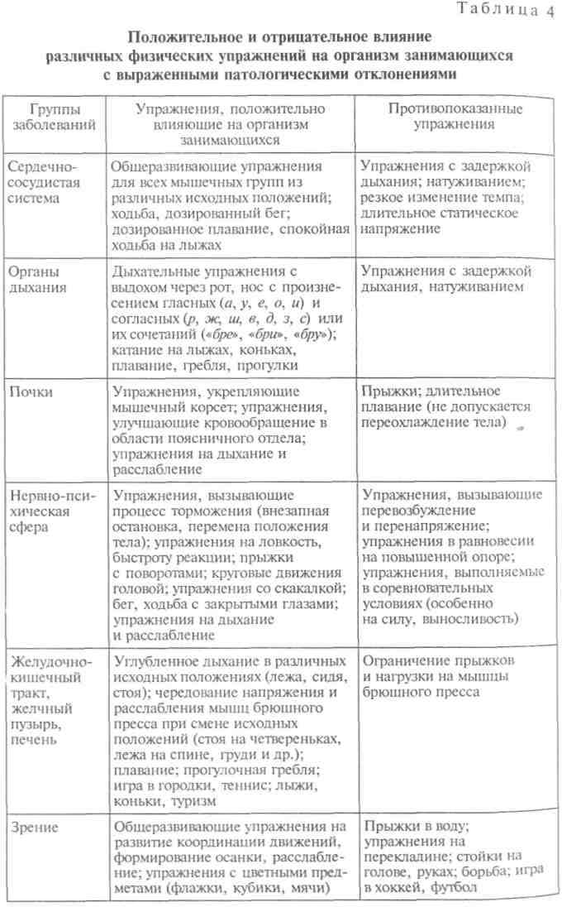Массовые гимнастические выступления
356
История массовых гимнастических выступлений начинается с Всесокольских слетов, которые стали проводиться в Чехословакии с 1882 г. На первом слете вольные упражнения демонстрировали 700 участников, в дальнейшем число участников возрастало.
В 1948 г. на II слете в Праге впервые принимали участие совет- ские гимнасты. Они произвели на зрителей сильное впечатление, поскольку это было необычное для сокольских традиций целе- устремленное, динамичное, высокоспортивное и оригинальное выступление с применением легких комбинированных снарядов. В дальнейшем наш отечественный опыт был использован за рубежом
— во Франции на празднике газеты «Юманите», на Кубе, в Египте, ряде других развивающихся стран, где подготовкой руководили наши специалисты.
Характерным для Сокольских слетов являлось, во-первых, от- сутствие четкой взаимосвязи между отдельными номерами про- граммы (каждая группа гимнастов выступала как бы самостоя- тельно — по принципу концерта). Во-вторых, главное внимание уделялось общему рисунку, создаваемому на поле массой высту- пающих участников. При этом зрелищность достигалась главным образом сменой красок, создаваемой преобладанием костюмов того или иного цвета, или четким, наиболее простым изменением рисунка в результате быстрого перестроения участников.
В СССР массовые гимнастические выступления стали прово- диться с первых лет советской власти. В 1919 г. на физкультурном празднике Всевобуча были продемонстрированы вольные упраж- нения, фигурная маршировка и др. В дальнейшем гимнастические выступления стали постоянно сопутствовать крупным праздникам и парадам. В первом физкультурном параде в 1924 г. участвовали 5 тыс. физкультурников, а в общемосковском параде 1927 г. — 12 тыс.
Начиная с 1927 г. физкультурные парады проводились ежегод- но, первоначально в Москве, а затем в Ленинграде и союзных республиках.
Наибольших успехов в творческих разработках сценариев физ- культурных праздников тех лет достиг Московский институт фи- зической культуры; с 1935 г. сценарии физкультурных праздников разрабатывались и в Ленинградском институте физической куль- туры им. П.Ф.Лесгафта. Студенты демонстрировали свое мастер- ство на Дворцовой площади в майские и ноябрьские праздники.
С 1937 г. в Москве стали проводиться всесоюзные физкультур- ные парады под девизом смотров-отчетов о состоянии и уровне развития физкультуры и спорта. Каждая республика представляла свой вариант выступлений, который должен был отражать состо- яние и уровень развития спорта. Продолжительность выступлений
357

не регламентировалась. В дальнейшем подготовка парадов прово- дилась по общему сценарию. Это привело к ограничению времени для каждой делегации и к изменению подходов к построению гимнастических выступлений. Спортивные организации союзных республик, подчиняясь предъявляемым требованиям, стали вносить в содержание выступлений черты национальной физической культуры.
Наиболее красочные выступления в предвоенные годы демон- стрировали делегации Белоруссии и институты физкультуры Москвы и Ленинграда. Огромный интерес молодежи к физкуль- турным праздникам превратился в смотры дружбы между наро- дами СССР.
Наиболее запоминающимися были выступления в Москве на Всемирном фестивале молодежи и студентов в 1957 г. Праздники открытия и закрытия Олимпиады-80, Игр Доброй Воли 1986 г., Всемирных юношеских игр в Москве 1998 г. буквально поразили миллионы людей всей планеты своим величием, гимнастической направленностью, продемонстрировали гостеприимство и миро- любие нашего народа, массовость спорта, разнообразие и высокий уровень национальных культур, дружбу между народами, высокое организационное мастерство руководителей физкультуры и спорта. В последнее время наиболее популярными развлекательными мероприятиями становятся шоу, где соединяются многие виды
искусств и спортивные элементы.
Спортивные праздники и гимнастические выступления способ- ствуют формированию личности человека, \ его гармоническому развитию. Они служат прекрасным средством общения людей, имеют большое агитационное значение в приобщении школьников и их родителей к регулярным занятиям физическими упраж- нениями, спортом, активно влияют на духовный мир участников выступлений и зрителей, создают возможности для решения мно- гих воспитательных задач~\Цинамика и острота борьбы за первое место в спортивном состязании, эстетическое наслаждение от массовых гимнастических выступлений объединяют школьников, учителей и родителей и тем самым способствуют решению педа- гогических задач: воспитанию сознательного отношения к физи- ческой культуре, дисциплинированности, чувства коллективизма
и др.
Спортивные праздники школьников, как правило, посвящаются знаменательным датам, подведению итогов спортивного года, открытию и закрытию пионерского лагеря, соревнованиям типа
«Папа, мама и я — спортивная семья» и др. Они могут проводиться на стадионе, спортивной площадке, водоеме или в спортивном зале. И начинаются они, как правило, с марш-парада (смотра строя и песни). Затем проводятся [массовые гимнастические
выступления с включением элементов акробатики, художествен- ной гимнастики и народных танцев. Организуются соревнования между командами по волейболу, баскетболу, футболу, перетяги- ванию каната, проводятся показательные выступления борцов, боксеров, фехтовальщиков и представителей других видов спорта.
Содержание массовых физкультурных праздников зависит от их смыслового предназначения, от условий и места проведения, от контингента и подготовленности участников, от материальных возможностей и творческих способностей организаторов празд- ника.
Исходя из предназначения и содержания физкультурного празд- ника разрабатывается программа. Для ее отдельных номеров со- ставляются специальные упражнения. В соответствии с раскрыти- ем темы праздника подбирается музыкальное оформление. Жела- тельно, чтобы оно соответствовало возрастным возможностям участников выступления, было эмоциональным по содержанию, с четким ритмическим рисунком. Яркая жизнерадостная музыка способствует установлению активного контакта участников выс- тупления со зрителями.
Вольные упражнения для массовых выступлений составляются из движений, удобных для согласованного выполнения участни- ками выступления. Они должны быть зрелищными, поддающи- мися элементам театрализации.
Практика проведения физкультурных праздников показала, что наиболее доступными для выполнения младшими школьниками и зрелищными являются вольные упражнения с флажками, с боль- шими разноцветными мячами, лентами и детскими зонтиками. Для девочек среднего и старшего возраста доступны достаточно сложные и красивые упражнения типа ритмической гимнастики, упражнения с лентами, скакалками, обручами и др. Для юношей этого же возраста могут быть применены упражнения с гимнасти- ческими палками, гантелями, шестами, канатами, а также с ис- пользованием элементов акробатики. Украшением праздников все- гда были хороводы, народные танцы и пирамиды, построенные с применением легких конструкций.
Подготовка и проведение массовых выступлений включают ряд последовательно выполненных мероприятий: составление програм- мы и сценария, подбор музыкального оформления, составление и изучение комплексов упражнений, танцевальных комбинаций, проведение сводных и генеральных репетиций, проведение празд- ника и подведение итогов.
Подготовка праздника в школе и лечебно-оздоровительном ла- гере начинается с создания оргкомитета (штаба). В его состав вклю- чаются лица, способные успешно решать хозяйственные, органи- зационные и творческие задачи, связанные с подготовкой и про- ведением праздника.

Разработка сценария основывается на имеющихся в распоря- жении организаторов праздника условиях (стадион, площадки и др.), средствах (инвентарь, снаряды, разнообразие и цвет спортив- ной формы), на подготовленности выступающих. В сценарий вхо- дит подробная разработка содержания предстоящего праздника и последовательность проведения всех намеченных номеров выступ- лений с учетом того, что к концу праздника зрелищность выступ- лений должна нарастать.
Обучение упражнениям и тренировка в их исполнении прово- дятся сначала с небольшими группами участников, затем по мере усвоения упражнений группы укрупняются. Среди участников вы- являются наиболее сообразительные и надежные исполнители, для того чтобы их можно было поставить на наиболее ответственные места в общем строю. После отработки каждого номера программы приступают к сводным репетициям, отрабатываются выходы и уходы, уточняются ориентиры, сигналы руководителя, монтируются музыкальное оформление и дикторский текст. За- вершающим этапом подготовки является проведение генеральной репетиции всего будущего спортивного праздника. Желательно проводить ее в парадной форме, чтобы потом можно было подо- гнать форму под каждого участника.
После завершения спортивного праздника подводятся итоги, отмечаются участники, внесшие наибольший вклад в его подго- товку и проведение.

Глава 16. ПРОГНОЗИРОВАНИЕ СПОСОБНОСТЕЙ ГИМНАСТОВ И МЕТОДИКА ОТБОРА
ДЕТЕЙ ДЛЯ ЗАНЯТИЙ ГИМНАСТИКОЙ СО СПОРТИВНОЙ НАПРАВЛЕННОСТЬЮ

16Л. Требования гимнастики как вида спорта к способностям занимающихся
Занятия гимнастикой со спортивной направленностью предъяв- ляют специфические требования к анатомическому строению тела, здоровью и способностям занимающихся. Размеры тела гимнастов характеризуются средними величинами. У женщин — участниц олимпийских игр рост находится в пределах 150—165 см, масса тела 40 — 55 кг, у мужчин — рост 160 — 174 см, масса тела 56 — 72 кг. Важное значение имеют ширина и форма плеч, длина рук и пальцев, ног и туловища. Гимнасты должны обладать красивыми формами тела, крепким здоровьем, высоким уровнем общей и специальной физической подготовленности. Ведущими способно- стями являются: координация движений, мышечная сила, гиб-
кость, быстрота двигательных действий, скоростная и силовая вы- носливость, ориентировка в пространстве, внимание, память на движения, эмоциональная устойчивость, решительность и сме- лость. Главной способностью на всех уровнях подготовки гимнаста является его отношение к учебно-тренировочным занятиям. Педагог должен знать способности каждого своего ученика.

  - Изучение и развитие способностей у гимнастов
На предварительном этапе начального отбора к испытаниям допускаются дети, обладающие по заключению врача полноцен- ным здоровьем. Испытания начинаются с оценки физического развития и телосложения детей. При этом ориентируются на то, что будущие гимнасты (мальчики и девочки) должны быть ниже ростом и иметь меньшую массу тела, чем их сверстники. Для 6- летних мальчиков длина тела предпочтительна в пределах 110 — 118 см, масса тела — 18 — 22,5 кг; для девочек — соответственно 107 —112 см и 16 — 17,5 кг; для 7-летних мальчиков рост — 118 — 127 см, масса тела — 21 —25,6 кг, для девочек — соответственно 118 — 125 см и 19,5 — 23 кг. У них должны быть тонкие кости, без выраженных эпифизов суставов, узкий таз (заметно уже плеч), длинные руки (средний палец при вытянутых вдоль тела руках заходит за линию середины бедра), прямые сухие ноги. Тело в общей сложности должно быть гармоничным, иметь красивые очертания.
Оценка способностей может осуществляться с помощью конт- рольных физических упражнений и систематических наблюдений. Каждое упражнение должно быть приспособлено для оценки одной из способностей (валидность), обладать устойчивостью при повторных измерениях (воспроизводимость) и независимостью от индивидуальных особенностей экспериментатора (объективность). В качестве контрольных упражнений берутся простые по технике исполнения упражнения. Они выполняются 2 — 3 раза. Окончатель- ный результат выводится по среднему показателю. Упражнения не должны дублировать друг друга. Испытания проводятся соревно- вательным методом. При повторном испытании соблюдаются все условия предыдущего.
Оценка и развитие координации движений — способности согла- совывать движения различными звеньями тела, соразмеряя их во времени, в пространстве и по величине мышечного усилия; сочетать напряжения и расслабления работающих мышц; сохранять статическое и динамическое равновесие. Контрольные упражнения, в зависимости от возраста и двигательного опыта исследуемых лиц, составляются из симметричных однонаправленных (ноги !в стороны, руки в стороны и т.д.), разнонаправленных (ноги в
.стороны, руки вперед и т.д.), из последовательных (правую руку

на пояс, левую руку на пояс, правую руку к плечу, левую руку к плечу и т.д.) и асимметричных согласований движений различ- ными звеньями тела. Каждое контрольное упражнение составля- ется не более чем на 8 счетов. Оно предварительно разучивается со всеми испытуемыми по одинаковой методике, а затем выполняется на оценку как можно точнее (балл) и быстрее (время). Выс- читывается коэффициент координации (К). Чем меньше его вели- чина, тем лучше развита координация движений:
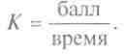
Об уровне развития координации движений можно судить по способностям выполнять упражнения в заданное время, с заданной амплитудой, с заданной длиной прыжка, метания, ходьбы, бега и с заданным мышечным усилием; соразмерять движения во времени, в пространстве и по величине мышечного усилия (быстрее, дальше, на заданную величину; в полную силу, в полсилы, в четверть силы и т.д.). Этот компонент координации движений сравнительно быстро усваивается занимающимися, поэтому о ней чаще судят по способности согласовывать движения руками, ногами, головой и туловищем.
Способность сохранять равновесие оценивается: по времени удержания стойки на одной ноге, другая — стопой на подколенке опорной ноги, колено развернуто в сторону, руки вперед, глаза закрыты; по времени удержания стойки на пятках, на полупальцах одной и обеих ног, равновесия на одной на ограниченной и повышенной опоре.
О способности сочетать напряжения с расслаблениями судят по показателям миотонометра, по данным систематических визу- альных наблюдений за максимальным напряжением и предельным расслаблением мышц.
Координация движений развивается путем обогащения зани- мающихся разнообразным двигательным опытом, овладения но- выми для них упражнениями, систематического выполнения спе- циальных упражнений на координацию движений в обычных и усложненных условиях (после упражнений на силу, выносливость, умственного или физического утомления, эмоционального воз- буждения или угнетения и др.).
Оценка и развитие мышечной силы — способности гимнаста раз- вивать напряжение нужными группами мышц для преодоления внешнего сопротивления или противодействия ему при выполне- нии заданного упражнения. О силе мышц рук судят по количеству подтягиваний на перекладине, сгибанию и разгибанию рук в упоре на брусьях; о силе мышц ног — по количеству приседаний на одной ноге; о силе мышц передней поверхности тела — по коли-
честву подниманий прямых ног из виса до касания перекладины, по времени удержания виса углом; о силе мышц задней поверхно- сти тела — по времени удержания горизонтального положения туловища при упоре бедрами о поверхность гимнастического коня с закрепленными ногами. Способность выполнить контрольное уп- ражнение 1—2 раза характеризует максимальную мышечную силу, от 2 до 10 раз — отражает ее с точностью до 80%, более 10 раз — силовую выносливость.
Для оценки относительной силы исследуемой группы мышц результат выполнения контрольного упражнения делят на вес гимнаста. Этот показатель по сравнению с другими в большей мере отражает способность гимнаста овладевать силовыми упражнени- ями.
Скоростную силу оценивают по времени бега на 20 м, прыжку в длину, в высоту; подтягиванию, сгибанию и разгибанию рук в упоре на время (берут 50 % от максимального исходного результа- та); метанию набивного мяча из-за головы, через голову из раз- личных исходных положений и др.
Для развития мышечной силы используются: упражнения с преодолением веса собственного тела; подтягивание в висе, сги- бание и разгибание рук в упоре; лазание по канату, шесту, лест- нице; прыжки в длину, в высоту, в глубину с последующим от- скоком, безопорные и опорные прыжки; поднимание прямых ног в висе до касания носками ног перекладины; наклоны и прогибания в упоре на бедрах с закрепленными ногами; статические упражнения для всех мышечных групп.
При развитии мышечной силы у начинающих юных гимнастов применяются отягощения, равные 20—40% от максимального, но выполняются упражнения с большой скоростью и до утомления (до предела); постепенно переходят к нагрузкам, равным 40 — 60 % от максимальной, и лишь в отдельных случаях, по мере увеличения мышечной силы, применяются отягощения, равные 60% и более от максимального. В процессе тренировки можно ориентироваться на уровень развития мышечной силы юных гимнастов 6 — 8 лет. Показатели приведены в таблице 5.
Максимальная статическая сила оценивается по времени вы- полнения статического упражнения (позы). В том случае, когда гимнаст оказывается способным удержать статическое положение тела или его звеньев не более 10 с, это принято считать за макси- мальную статическую силу; если же гимнаст удерживает статичес- кую позу более 10 с — за статическую выносливость к мышечным напряжениям. Статические упражнения являются эффективными при развитии не только статической, но и динамической мышечной силы, а динамические силовые упражнения развивают статическую мышечную силу. Динамические упражнения можно представить как разорванные статические упражнения. Кроме того,

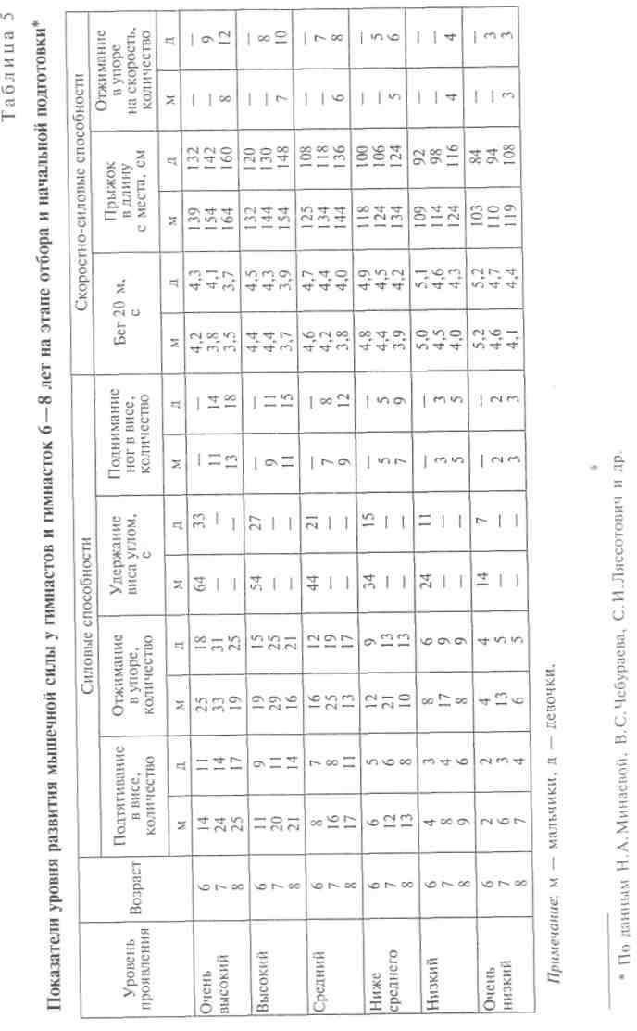у максимальной динамической, статической и скоростной разно- видностей мышечной силы наряду с различиями есть и общие морфологические, биохимические, физиологические и психоло- гические механизмы. Их необходимо знать при оценке и развитии этих разновидностей мышечной силы.
364
Оценка и развитие гибкости — способности гимнаста выпол- нять движения с максимальной амплитудой. Различают пассив- ную и активную гибкость. Оценивают гибкость путем выполнения шпагатов, моста, наклона вперед из седа ноги вместе и из поло- жения стоя согнувшись (табл. 6). При развитии гибкости сначала укрепляют сухожилия, прикрепляющие мышцы к костям, путем медленных безнагрузочных движений в суставах с максимальной амплитудой.
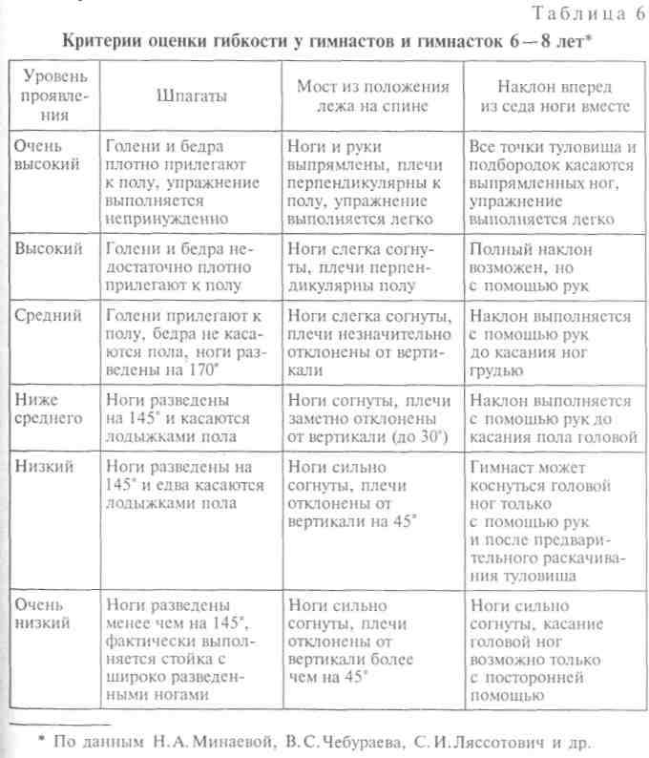
365

Пассивную гибкость развивают выполнением упражнений с отягощениями весом собственного тела, отдельных его звеньев, набивных мячей, гантелей и других предметов или прибегают к помощи партнера. В качестве упражнений применяют пружинящие покачивания в шпагате, взмахи ногами, наклоны в положении седа, прогибания в висе, стоя на гимнастической стенке и др. Для развития активной гибкости применяют взмахи ногой с удер- жанием ее в конечной точке маха, медленные движения руками, ногами, туловищем по максимальной амплитуде против действия силы тяжести или преодолевая сопротивление резинового амор- тизатора. Перед выполнением упражнений на гибкость надо хоро- шо разогреть мышцы, связки и суставы.
Оценка и развитие устойчивости функций вестибулярного ана- лизатора к воздействию ускорений, возникающих при выполнении упражнений спортивной, художественной гимнастики и акроба- тики. Вестибулярный анализатор функционально связан со всеми органами и системами организма, поэтому сильные или продол- жительные ускорения могут вызвать сенсорные, соматические и вегетативные реакции.
Сенсорные реакции в виде головокружения возникают в ответ на воздействие углового ускорения. Оно вызывает ток эндолимфы в полукружных каналах, а она раздражает рецепторы, заложенные в ампулах каналов. Это — основные вестибулярные реакции. Соматические реакции проявляются в виде тонических рефлексов на мышцы рук, ног, туловища в результате раздражения ре- цепторов полукружных каналов и мешочков преддверия.
Вегетативные реакции возникают при воздействии ускорений на рецепторы полукружных каналов и мешочков преддверия. Они проявляются в виде учащения или урежения пульса, покраснения или побледнения кожи, пота, тошноты, рвоты и др.
Сенсорная вестибулярная реакция определяется по длительно- сти иллюзии противовращения (головокружения). При испытаниях исследуемые лица переступанием выполняют 10 поворотов на 360° за 20 с. Туловище наклонено вперед до горизонтали, руки свободно опущены. Иллюзия противовращения (сенсорная реакция) оценивается по времени от остановки вращения до исчезновения чувства противовращения. О ее исчезновении испытуемый сообщает установленным педагогом сигналом («есть»). Для начинающих гимнастов вестибулярная нагрузка может быть умень- шена до 5 поворотов за 10 с.
Соматическая вестибулярная реакция оценивается по длитель- ности нистагма глаз после выполнения поворотов. При этом глаза совершают ряд быстрых ритмических подергиваний, из которых каждое состоит из двух движений — одного быстрого, направлен- ного в сторону вращения, другого — медленного, направленного в противоположную сторону. Вид нистагма (направление движе-
ния глаз) зависит от воздействия ускорений на рецепторы того или иного полукружного канала. Нистагм глаз всегда возникает в плоскости, параллельной тем каналам, рецепторы которых под- вергаются раздражению. После остановки вращения эндолимфа в полукружных каналах перемещается в сторону, противоположную вращению (она возвращается на свое место), и вызывает ритми- • ческие движения глаз, которые называются постнистагмом. Он-то и оказывается более удобным для наблюдения, так как испытуемый находится в состоянии покоя. Постнистагм оценивается в секундах. После 10 поворотов за 20 с засекается время от момента прекращения поворотов до исчезновения подергивающих движений глаз. Этим временем и определяется продолжительность пост- нистагма глаз. Другими упражнениями могут быть:
- Повороты. Для проведения испытаний на полу чертится круг диаметром 75 см и от его окружности проводится 6 параллельных линий на расстоянии 25 см одна от другой длиной 8 м (рис. 264). Испытуемый становится в круг, наклоняет туловище вперед до горизонтали и выполняет 10 поворотов за 20 с. Окончив повороты, выпрямляется и проходит вперед, стараясь не выходить за пределы центрального коридора. В конце пути делает 10 подскоков на месте с сомкнутыми носками и пятками или на одной ноге.
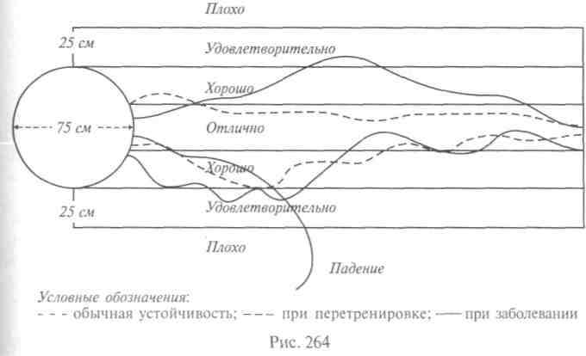
Отклонение тела во время ходьбы и подскоков в пределах цен- трального коридора оценивается как отличная устойчивость, в пределах двух коридоров — хорошая, трех коридоров — удовлет- ворительная и при более значительных отклонениях — неудовлет- ворительная. Это упражнение может выполняться с наклоненной назад головой. Для того чтобы испытуемый во время поворотов не

потерял ориентировку и не вышел из круга, перед его глазами над центром круга помещается какой-либо предмет, например кончик обыкновенной указки. При таком положении головы воздействие ускорений оказывается значительно сильнее, чем при наклоне туловища вперед, поэтому нагрузка может быть снижена до 5 поворотов за 10 с. Оценка устойчивости осуществляется по той же шкале, что и в первом варианте.
- Кувырки. Выполняется 5 кувырков за 10 с. После их выполне- ния надо встать в основную (строевую) стойку и устоять в этом положении с сомкнутыми носками и пятками (или на одной ноге) не менее 10 с. Если это испытуемому удастся, то его устойчивость может быть признана отличной; если же происходит схождение с места до одного шага (50 см) — хорошей; от 1 до 2 шагов — удовлетворительной и при более значительных отклонениях — неудовлетворительной. Кувырки удобно выполнять на гимнасти- ческих матах (на одном мате один кувырок) или на акробатической дорожке.
Вегетативные вестибулярные реакции можно изучать с помощью приведенных выше упражнений. До и после выполнения поворо- тов, кувырков или комплекса из сочетания поворотов и кувырков у исследуемых измеряют пульс, наблюдают за цветом их лица, по- явлением пота на лбу, признаков тошноты, рвоты, головокружения и самочувствием. Контрольное упражнение может включать четыре поворота на 360°, четыре кувырка и 20 подскоков на месте. Сначала выполняются два поворота по часовой стрелке с накло- ненной назад головой, затем два кувырка вперед, снова два пово- рота, но уже против часовой стрелки, и два кувырка вперед.
Лица с явно выраженными сенсорными, соматическими и ве- гетативными реакциями должны пройти медицинское обследова- ние. Устойчивость функций вестибулярного анализатора к воздей- ствию ускорений и податливость к развитию индивидуально раз- личны.
Для повышения устойчивости вестибулярных реакций гимнасти- ческие упражнения и способы их выполнения подбираются таким образом, чтобы воздействие создаваемым ускорением оказывалось на рецепторные приборы всех отделов вестибулярного аппарата.
Функции сагиттальных каналов можно совершенствовать путем систематического выполнения наклонов головы и туловища, ку- вырков, переворотов, оборотов на перекладине вперед и назад.
Функции фронтальных каналов улучшаются при выполнении наклонов головы, головы и туловища, переворотов боком вправо и влево, поворотов на 360° и более в положении наклона вперед и назад.
Функции горизонтальных каналов можно развить выполнением поворотов головы, головы и туловища вправо и плево, прыжков с поворотом на 180°, 360° и более.
Для воздействия на рецепторные приборы полукружных кана- лов могут применяться и другие упражнения, создающие ускоре- ния в соответствующих плоскостях пространства.
Функции отолитового прибора развиваются при выполнении: прыжков, стоек на голове, на руках; переворотов боком, вперед, назад; кувырков с последующим прыжком вверх, наклонов и при- седаний с последующим прогибанием и других упражнений, свя- занных с быстрой сменой положений головы и туловища в про- странстве.
Комплексное воздействие на рецепторные приборы всех отделов вестибулярного аппарата достигается сочетанием перечисленных выше упражнений. Так, например, повороты можно сочетать с наклонами головы, головы и туловища вперед и назад, вправо и влево, а кувырки выполнять в комплексе с поворотами и перево- ротами. Выполнение этих упражнений в значительной степени связано с воздействием ускорений Корнолиса, являющихся силь- ным раздражителем рецепторов вестибулярного анализатора.
Для повышения устойчивости вестибулярных реакций при дли- тельном действии ускорений большое значение имеет укрепление мышц брюшного пресса и подвздошно-поясничных мышц. Это уменьшает болтанку внутренних подвижных органов и поступление в центральную нервную систему, особенно в кору головного мозга, дополнительных нервных импульсов, ослабляющих ее ре-гуляторные способности. Оптимальное же воздействие ускорениями на вестибулярный анализатор повышает функциональные возможности подкорковых образований (мозжечок и др.) и коры головного мозга, а через них положительно сказывается на проявлении двигательных и психических способностей гимнастов. Поэтому перечисленные выше упражнения нужно включать в подготовительную часть учебно-тренировочных уроков и в разминку I на спортивных соревнованиях.
Оценка и развитие внимания — способности выделять сознани- ем воспринимаемые или вспоминаемые объекты с одновременным отвлечением от остальных. Сознание направляется на инте- ресующие гимнаста объекты, явления окружающей действитель- ности, на его собственный внутренний мир: движения, действия, поступки, мысли, чувства, переживания и др. По образному вы- ражению К.Д.Ушинского, внимание является той единственной дверью нашей души, через которую проходит все, что есть в со- знании.
Внимание может быть непроизвольным, произвольным, пос- лепроизвольным, внутренним и внешним. Каждый из этих видов внимания включает в себя объем, интенсивность, устойчивость, распределение и переключение.
Объем внимания может оцениваться с помощью бланкового метода и гимнастических упражнений. При бланковом методе ис-
369

пытуемым предъявляются картинки с изображением хорошо зна- комых им объектов (спортивный зал, дом, домашние животные, птицы и др.); нарисованных на плотном листе бумаги 50x50 см, разлинованном на квадраты. Контрольное гимнастическое упраж- нение может быть предъявлено также в виде картинки с изобра- жением различных положений звеньев тела в пространстве или показано педагогом. Объекты для восприятия предъявляются гим- настам в течение 1 с. За 80 % и более правильно названных и раз- мещенных в своих квадратах объектов или положений звеньев тела в пространстве при показе упражнения — ставится оценка «5»; за 70-79% - «4»; за 60 —69% - «3»; за 59% и менее — «2».
Количество объектов, предлагаемых для восприятия детьми дошкольного возраста, равно 3 — 4, младшего школьного возраста
— 5 — 6, среднего школьного возраста — 7 —8 и старшего
школьного возраста — 9 — 11 .
Интенсивность внимания определяется по точности восприятия и отображения деталей объектов, например: не просто дом, а дом с открытой дверью, дымящейся трубой, выкрашенный в салатный цвет и т.п. При обучении новому упражнению об этом свойстве внимания судят по точности его восприятия и словесного или графического отображения, а также по догадке обучаемых о наиболее рациональном способе его исполнения, по способности обнаруживать ошибки в движениях товарищей и у самого себя, находить способы их устранения.
Объем и интенсивность внимания проявляются в тесной взаи- мосвязи и поэтому оцениваются одной оценкой — коэффициентом объема и интенсивности внимания (К):
количество правильно воспроизведенных объектов количество ошибок
Устойчивость внимания определяется по результатам измене- ния всех видов и свойств внимания с течением времени: в начале, в середине, в конце урока. Наблюдение ведется за частотой отвлечения внимания обучаемых лиц при использовании педагогом методов создания представления об изучаемом упражнении, за точностью его исполнения, за способностью плодотворно работать длительное время в неблагоприятных условиях. Оценивается это свойство внимания по усмотрению педагога.
Переключение внимания и его устойчивость оцениваются путем несложных действий с цифрами. Возможны три способа действий.
П е р в ы й с п о с о б : сложить две цифры (1 + 2), расположив их одна под другой, и к полученной сумме прибавить 1. Результат (4) написать рядом с верхней цифрой справа, а верхнюю предыдущую цифру (1) написать снизу. Полученная новая пара опять скла- дывается и т.д. Если сумма выражена двузначным числом, то за-
писывается только цифра, обозначающая единицы, а десятки от- брасываются.
В т о р о й с п о с о б аналогичен первому, только из суммы двух чисел единица вычитается.
Третий с п о с о б: цифры также складываются, из суммы вы- читается единица, но результат записывается рядом с нижней циф- рой первой пары, а нижняя цифра записывается рядом с верхней.
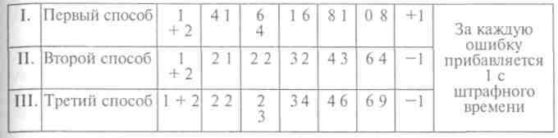
Оценка: 18 переключений в 1 мин «5»; 14 — 17 — «4»; 10 — 13
— «3»; 9 — 12 — «2»; 8 и меньше — «1».
На каждый способ действий отводится 1 мин. Последователь- ность способов переключения внимания следующая: I —II —III; II
— I — III; III — II — I.
Распределение и переключение внимания оценивают также с по- мощью бланкового метода и гимнастических упражнений. Эффек- тивным бланковым методом является использование черно-крас- ной таблицы размером 50x50 см. На ней вперемежку изображены от 1 до 24 красных и столько же черных цифр. При испытании распределения внимания от исследуемых требуется назвать и по- казать указкой как можно быстрее красные цифры от 1 до 24 или черные — от 24 до 1. Оценивается время выполнения задания.
Переключение внимания оценивается по времени нахождения на таблице цифр от 1 до 24 в такой последовательности: сначала называется 1-я красная и 24-я черная, затем 2-я красная и 23-я черная и так далее — одни цифры в возрастающей, а другие в убывающей последовательности.
В качестве гимнастического упражнения для оценки способности гимнастов распределять и переключать внимание применяется прохождение по двум гимнастическим скамейкам, поставленным одна в продолжение другой. Упражнение состоит из двух заданий. Первое — пройти по гимнастическим скамейкам как можно быстрее (не бежать); второе — прохождение сочетать со счетом по таблице умножения. При прохождении вперед — умножать на 6, обратно — на 7. Под каждое действие умножения выполняется одно перебрасывание мяча (волейбольного, гандбольного) из одной руки в другую. Расстояние между кистями вытянутых вперед рук равно 0,5 м. После первого прохождения поворот делается , Не на скамейке, а на полу. Это упражнение может быть усложнено

прохождением по рейке перевернутых скамеек, по низкому или высокому гимнастическому бревну. Сложность задания подбира- ется в зависимости от возраста и подготовленности гимнастов.
Развитие внимания осуществляется во всех частях урока гимна- стики. В подготовительной части применяются подвижные и упро- щенные спортивные игры для развития преимущественно объема, распределения и переключения внимания. В основной части урока при обучении новым упражнениям, при выполнении комбинаций в усложненных условиях развиваются главным образом интенсивность и устойчивость внимания.
Управление вниманием в значительной мере зависит от умения педагога организовывать и поддерживать его у занимающихся на достаточно высоком уровне и по возможности более продолжи- тельное время, диктуемое условиями обучения. Организовать вни- мание и поддержать его педагог может путем непосредственного и опосредованного методов воздействия на занимающихся.
Метод непосредственного воздействия реализуется путем обраще- ния к занимающимся. При этом педагог использует свои права руко- водителя: команды, распоряжения, просьбы, инструкции, личный пример, сигналы, разрешения, запреты, убеждение, внушение.
Однако надо все же учитывать, что активное внимание непро- должительно. Оно особенно скоротечно у дошкольников и уча- щихся младших классов. Даже у взрослого человека активное вни- мание длится 30—40 мин. Надо периодически давать возможность переключать внимание.
Метод опосредованного воздействия осуществляется путем по- становки цели и задач занятия перед каждой из его частей, перед изучением отдельного упражнения, его частей и фаз; путем воз- буждения интереса, любопытства занимающихся.
Гимнаст может управлять своим вниманием с помощью систе- матического приучения себя к внимательному выполнению любой по степени сложности и ответственности порученной или самим избранной работы, к целеустремленности, настойчивости в достижении поставленной цели; с помощью напоминания самому себе о моментах, при которых надо быть особенно внимательным, тщательной подготовки необходимых для успеха действий. Важно знать, в каких движениях и на что надо обратить внимание, в какой последовательности переводить (переключать) его с одного объекта на другой, на какие объекты распределять его одновременно. Без перечисленных знаний внимание не будет организовано, а сознание не будет концентрироваться на тех объек- тах, на которых следовало бы. В этом случае овладение знаниями, умениями, навыками будет затруднено, учеба непроизводительна, труд малоэффективен, появятся неточности, ошибки. Ошибки в технике сложных движений могут затруднить овладение мас- терством, снизить производительность труда и т.п.
Качество управления вниманием занимающихся зависит от теоретической и методической подготовленности педагога, от состава занимающихся и условий, в которых проводятся занятия.
Для управления вниманием учащихся в ходе урока при обуче- нии отдельным упражнениям используются следующие методи- ческие приемы:
- четкая организация уроков, систематическая требователь- ность педагога к качеству знаний, умений и навыков занимаю- щихся, к их дисциплине и вниманию на уроке;
- четкая постановка задач перед уроком, перед проведением отдельных его частей, при обучении каждому физическому уп- ражнению;
- технически правильный и методически хорошо оформлен- ный показ упражнения;
- доступность для восприятия, краткость, образность объяс- нения техники выполнения упражнения;
- предельная опора на активную мыслительную деятельность занимающихся с использованием законов механики, сведений из анатомии, физиологии, психологии;
- включение в активную работу всех занимающихся; органи- зация обсуждения техники исполнения изучаемого упражнения в парах и в группе, а также помощи, взаимопомощи и страховки;
- систематическая работа педагога над развитием у занимаю- щихся умения видеть показ упражнения и слушать объяснение техники движений, выделять главное и второстепенное;
- возбуждение интереса и положительных эмоций, сообщение интересных, «удивительных» фактов из собственного и чужого спортивного опыта;
- чуткое отношение к вниманию занимающихся.
На объеме и интенсивности внимания сказывается состояние занимающихся, а именно:
- эмоциональное состояние: возбуждение или угнетение, ум- ственное или физическое утомление, переутомление, психическая усталость после многократного повторения одного и того же упражнения без каких-либо вариаций (соединение с другими уп- ражнениями, усложнение условий выполнения и др.);
- отношение занимающихся к изучаемому материалу, к пред- мету в целом (активное, пассивное, осознанное, формальное), к учителю. Мотивы учения;
- предшествующий опыт, привычки, морально-нравственная воспитанность занимающихся;
- интересы (устойчивые и текущие), умение занимающихся ис- пользовать полученные ранее знания, умения и навыки в овла- дении более сложными упражнениями.
Оценка и развитие памяти на движения — способности челове- ка запечатлевать, сохранять, воспроизводить наибольшее коли-

чество движений и способов их исполнения, усвоенных в про- шлом. Без этого каждое двигательное действие пришлось бы изу- чать заново. Память на движения проявляется во взаимосвязи с эмоциональной, образной и словесно-логической ее разновидно- стями.
Кратковременное и долговременное запоминание движений зависит от потенциальных возможностей мозга и специфики пред- шествующего испытаниям двигательного опыта гимнаста. Наилуч- шая память на движения и ее способность к развитию у юных гимнастов от 13 до 17 лет.
Из временных, пространственных и силовых параметров дви- жений легче запоминается продолжительность движений во вре- мени, затем в пространстве и труднее — по величине мышечного усилия. Из видов согласования движений звеньями тела легче за- поминаются симметричные однонаправленные, разнонаправленные и последовательные движения. Значительно труднее запоминаются асимметричные движения руками, ногами, головой, туловищем.
Запоминание движений может быть произвольным и непроиз- вольным. Более продуктивным является произвольное запомина- ние.
Способность запоминать продолжительность движений во вре- мени оценивается путем предложения испытуемым выполнить отдельное упражнение, комплекс или комбинацию в заданное педагогом время и запомнить его. После 1 — 3 пробных попыток выполняется зачетная.
Способность запоминать размер движений может оцениваться с помощью гимнастической палки с нанесенными на нее делениями в сантиметрах от середины в обе стороны. Палка держится двумя руками за середину так, чтобы нулевая отметка была между указательными пальцами обеих рук. Скользящими по палке дви- жениями одной или обеими руками одновременно выполняются движения заданного педагогом размера. После 1 — 3 пробных по- пыток, выполненных под контролем зрения с установкой запом- нить заданный размер движения, выполняется зачетное с закры- тыми глазами. Другим доступным измерителем размера движения может быть рулетка. Требуется вытянуть ленту на заданное педаго- гом количество делений 1 — 3 раза под контролем зрения и запом- нить размер движения, а затем воспроизвести его с закрытыми глазами.
Способность запоминать величину мышечных усилий оцени- вается с помощью ручного и станового динамометров. Величина мышечного усилия задается педагогом и делается установка на ее запоминание. После 1 — 3 пробных попыток под зрительным кон- тролем выполняется зачетная с закрытыми глазами. Эту способ- ность можно оценивать и с помощью упражнений, например брос-
ков набивного мяча из различных исходных положений. Конт- рольное упражнение предварительно выполняется с максимальным усилием, а затем 1—3 раза в полсилы и запоминается, после этого повторяется с закрытыми глазами на зачет.
Способность запоминать движения, соразмеренные во времени, в пространстве и по мышечному усилию, может оцениваться в процентах к абсолютной точности движений: точность 80 % —
«5»; 60 —79% - «4»; 40-59% - «3» и менее 40% - «2».
При оценке способности запоминать согласования движений звеньями тела в качестве контрольных упражнений предлагаются: для гимнастов 5 — 6 лет комплексы, состоящие из 6 симметричных одно- и разнонаправленных движений; для гимнастов среднего школьного возраста — 12 — 16 симметричных, последовательных и асимметричных движений; для гимнастов старшего возраста — вольные движения III, II и I юношеских спортивных разрядов.
Предъявление движений для запоминания может осуществлять- ся одним из следующих способов: по слову, по показу, выполнение по разделениям или проводкой с одинаковым числом повторений (1 — 3), после чего комплекс упражнений выполняется на зачет. Учитывается количество точно воспроизведенных, пропущенных и неправильно выполненных движений. Высчитывается коэффициент памяти на движения (К):

количество точно воспроизведенных движений
К = •
количество пропущенных и неправильных движении

При развитии памяти на движения вновь изученные упражнения сводятся в комплексы, комбинации с заданной целевой на- правленностью (оздоровительной, прикладной, спортивной и др.). Гимнастам дается установка на длительность и прочность запоми- нания движений. Упражнения для запоминания могут предъяв- ляться методом «проводки» по разделениям, по показу, по слову. В последнем случае движения запоминаются труднее, но зато они лучше, чем при других методах предъявления, развивают мышле- ние гимнастов.
Качество и прочность запоминания движений проверяются после выполнения упражнений на силу, на выносливость к мы- шечной работе, в конце урока, через день, через несколько дней и т.д. Сложность комплексов движений подбирается в соответствии с возрастом, со способностями гимнастов запоминать движения.
Проверяется оценка управления эмоциями — специфическими реакциями гимнаста на трудности, которые приходится преодо- левать ему в процессе спортивной деятельности. Значение эмоций

374 375

в деятельности гимнаста велико. Они проявляются в качестве ве- гетативных, соматических и психологических реакций и самоот- четов гимнастов, их устойчивость индивидуальна.
Вегетативными реакциями могут быть: изменение частоты сер- дечных сокращений, продолжительность задержки дыхания, по- краснение или, наоборот, побледнение кожных покровов, холод- ный пот и др.
Соматические реакции проявляются в виде искажений мимики, жестов, нарушения координации движений, увеличения времени сосредоточения перед выполнением упражнений или поспешности, суетливости в действиях на ответственных соревнованиях, упрощенного варианта исполнения соревновательного уп- ражнения, скованности или вялости движений.
Психологические реакции обнаруживают себя в виде утраты ин- тереса и активного положительного отношения к овладению слож- ными упражнениями, уверенности в своих силах, ухудшения свойств всех видов внимания, памяти на движения, неадекватных переживаний за результаты спортивных соревнований.
Самоотчеты занимающихся отражают испытываемые ими за- труднения, эмоциональное состояние в различных сложных об- стоятельствах на учебно-тренировочных занятиях и спортивных соревнованиях.
Изучение эмоциональных реакций у гимнастов возможно с помощью таких упражнений, которые не требуют специальной предварительной физической подготовки и разучивания и в то же время не исключают возможности срыва со снаряда и ушиба, соз- дают ситуацию риска. В этом случае критерием эмоциональной устойчивости служит разница в показателях пульса в спокойном состоянии, когда испытуемые еще не знают об эксперименте, и на исходном положении перед выполнением контрольного уп- ражнения. Эти данные дополняются наблюдениями за вегетатив- ными, соматическими и психологическими реакциями и отчетами самих исследуемых лиц.
Управление эмоциональным состоянием гимнастов в сложных ус- ловиях их деятельности осуществляется на основе результатов изу- чения их в условиях учебно-тренировочных занятий и спортивных выступлений. В качестве методических приемов управления исполь- зуются следующие:
  - Обучение гимнастов задержке, сознательному подавлению внешних выразительных проявлений соматических, вегетативных и психологических эмоциональных реакций. Обучение их само- контролю за своим эмоциональным состоянием.
  - Подбор специальных упражнений (на расслабление, глубокое дыхание и др.), подвижных и упрощенных спортивных игр, словесных (ободряющих, успокаивающих, стимулирующих) воз- действий педагога.
376
  - Формирование у занимающихся умений и навыков произ- вольно управлять своим дыханием в сочетании с напряжением и расслаблением мышц и приводить себя в спокойное эмоциональ- ное состояние.
  - Внушение занимающимся безопасности изучаемых упражне- ний, внесение в их сознание уверенности в успешном овладении ими. Обучение гимнастов самостоятельному управлению своими эмоциями: самоприказ, самоободрение, самоуспокоение, само- убеждение, самонастрой на качественное выполнение упражнения; приемам психорегулирующей тренировки; переключению сознания с неприятных чувств и мыслей на приятные эмоцио- нальные переживания; трезвому объективному анализу причин неудачных действий, поступков, выступлений на соревнованиях.
  - Убеждение каждого занимающегося в том, что он вполне подготовлен к овладению технически сложным, требующим ре- шительности и смелости упражнением. Применение игрового, со- ревновательного метода обучения упражнениям, индивидуального и личностного подхода.
  - Создание комфортных условий быта, хорошее питание, полно- ценный сон — универсальное средство снятия эмоционального на- пряжения. Музыка успокаивающего или возбуждающего характера.
Проверяется оценка развития воли — способности гимнаста мо- билизовать свои силы на преодоление трудностей, управлять своим поведением. Она обеспечивает переход от познания и пережи- ваний, от эмоций к практической деятельности, является важным условием достижения высоких спортивных результатов. В структуру воли входят следующие волевые способности: целеустремленность (она формирует структуру воли), инициативность и са- мостоятельность, настойчивость и упорство, решительность и сме- лость, выдержка и самообладание. Ведущими из них для гимнаста являются выдержка, самообладание, решительность и смелость.
Изучаются волевые способности методом наблюдения в про- цессе учебно-тренировочных занятий и спортивных соревнований. Для изучения решительности и смелости применяются специаль- ные гимнастические упражнения и методические приемы. К их числу относятся:
- Прыжок спиной вперед через планку, установленную на вы- соте одной трети роста испытуемого.
- Прыжок в глубину: залезть по канату на возможно большую высоту или установленную педагогом и спрыгнуть на маты, уло- женные в два слоя, при наличии надежной страховки. Выполнить то же самое, но без страховки на маты, уложенные в один слой.
- Прыжок в глубину с гимнастической стенки с высоты, уста- новленной педагогом, спрыгнуть на маты. Выполнить то же самое, но спрыгнуть с поворотом на 90° или 180° в обруч, который держит педагог на высоте 1 м от пола.
377

- Соскок ноги врозь с концов низких жердей на гимнастичес- кие маты и при надежной страховке. Выполнить то же самое, но с концов высоких брусьев на акробатическую дорожку и без стра- ховки.
- Прыжок ноги врозь назад через гимнастического козла высо- той, определяемой педагогом, с приземлением на гимнастические маты и при надежной страховке. Выполнить то же самое, но с приземлением на акробатическую дорожку и без страховки.
- Соскок махом назад на низких брусьях с переворотом напра- во кругом на гимнастические маты и при надежной страховке. Выполнить то же самое, но на высоких брусьях с приземлением на акробатическую дорожку и без страховки.
- Соскок прогнувшись из упора присев на низком гимнасти- ческом козле с приземлением на гимнастические маты и при на- дежной страховке. Выполнить то же самое, но с приземлением на акробатическую дорожку и без страховки.
- Прыжок прогнувшись из упора присев на низкой перекладине с приземлением на гимнастические маты и при надежной стра- ховке. Выполнить то же самое, но на высокой перекладине без страховки.
- Прыжок согнув ноги через низкую перекладину, отталкиваясь ногами от пружинного мостика, с приземлением на гимнастические маты и при надежной страховке. Выполнить то же самое, но с приземлением на акробатическую дорожку и без страховки.
Прежде чем начать испытание решительности и смелости с помощью того или иного контрольного упражнения, надо сперва создать у исследуемых лиц четкое представление о нем (см. гл. 6). На опробование даются 1 — 3 попытки, указывается на трудные для исполнения моменты и способы их преодоления, обеспечи- вается надежная страховка. Перед каждой попыткой испытуемые кратко рассказывают технику исполнения упражнения. В случае необходимости в их представления вносятся поправки. После со- здания четкого представления об упражнении оно выполняется на зачет. Оценивается качество исполнения в баллах, подсчитыва-ется количество попыток и определяется коэффициент решительности и смелости:
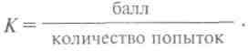
При оценке решительности и смелости у гимнаста важно знать, являются ли они чертами его характера, или же определяются уровнем развития других способностей, необходимых для успеш- ного выполнения контрольного упражнения. В данном случае воз- можны следующие варианты: хорошее развитие решительности и
378
смелости сочетается с высоким развитием других способностей гимнаста, необходимых для овладения данным упражнением; сла- бое развитие этих волевых способностей сочетается с таким же слабым развитием других способностей; недостаточное развитие решительности и смелости — с высоким развитием других спо- собностей, и наоборот. Об этих особенностях необходимо знать, чтобы не допустить ошибки в обучении, тренировке и воспитании гимнастов. Заключение о том, что решительность и смелость являются чертами характера гимнаста, делается на основании ре- зультатов систематического наблюдения за их проявлением в раз- личных условиях деятельности в течение достаточно длительного времени. Так, например, заключение о недостаточном развитии этих черт характера у гимнаста может быть сделано на том основа- нии, что для успешного выполнения предлагаемых упражнений у него имеются все необходимые и достаточно хорошо развитые способности, тем не менее он каждый раз проявляет нерешитель- ность и робость.
Критериями решительных и смелых действий служат: техни- чески правильное выполнение трудных упражнений за наименьшее количество попыток; хорошо обдуманные, уверенные и точные действия при отсутствии опеки и страховки; постоянное и активное стремление выполнять наиболее трудные варианты упражнений первым или в числе первых, даже если не все необходимые для этого способности развиты достаточно хорошо.
О проявлении нерешительности и робости свидетельствуют: пассивность, равнодушное отношение к усвоению упражнений, постоянное стремление выполнять новые упражнения или изме- ненные варианты ранее изученных упражнений, глядя на других, после многократных показов и объяснений, после принуждения, при наличии чрезмерной страховки; попытки прикрыть свое без- волие «небрежностью», «случайностью» и другими причинами, отказ от выполнения, изменение принятого решения или необду- манное выполнение «на авось»; систематическое стремление вы- полнять более легкие варианты упражнений, напряженность и скованность движений и действий в ответственные моменты при хорошо развитых способностях, необходимых для успешного вы- полнения изучаемых упражнений.
Дополнительные сведения о волевых способностях гимнаста можно получить путем опроса и бесед с родителями и лицами, имеющими отношение к его обучению и воспитанию. Во время беседы выясняются:
способности гимнаста проявлять инициативу и настойчивость ' в достижении цели, поставленной родителями, классным руко- водителем или самостоятельно;
самостоятельность, независимость от окружающих (подчиняет ли своему влиянию других или больше подчиняется сам; может

ли постоять за себя, отстоять свои мнения, желания или откажется от них ради выгоды);
поведение во время беседы с педагогами, старшими, на собра- ниях, экзаменах, на спортивных соревнованиях: спокоен, выдержан или проявляет волнение, нервозность, суетливость, поспешность в действиях, затрудняется в изложении своих мыслей.
Развитие воли у гимнастов планируется на основе результатов ее изучения. В подготовительном периоде тренировки развиваются все волевые способности; в основном периоде — преимущественно волевые способности гимнаста, устраняются пробелы в развитии отдельных способностей; в переходный период снова больше внимания уделяется развитию всех волевых способностей, общей и специальной физической подготовке, развитию других способ- ностей гимнаста, необходимых для успешного овладения более сложными упражнениями в следующем учебно-тренировочном году.
С целью активизации волевой активности гимнастов при овла- дении новыми сложными упражнениями применяются специаль- ные методические приемы:
- Подбор таких упражнений, при овладении которыми есть новизна, существует опасность срыва со снаряда, ушиба, а успех зависит от уверенных и энергичных действий. Постепенное ус- ложнение упражнений и условий, в которых они выполняются (убыстрение темпа исполнения, изменение высоты снаряда, вклю- чение изученного упражнения в связку с другими упражнениями, в комбинацию и др.).
- Приучение гимнастов к осторожности, к продумыванию своих действий, к трезвому расчету сил и возможностей. Обеспечение безопасности при выполнении упражнений. Создание для этого четкого представления об изучаемом упражнении, сообщение о нем достаточного количества качественной информации, обучение надежной самостраховке и принятию других мер безопасности, обеспечивающих успешное овладение упражнением.
- Побуждение (требование, приказ) занимающихся к безус- ловному овладению изучаемым упражнением, к его качественному выполнению в усложненных условиях. Установка на качественное овладение упражнением за наименьшее количество попыток. Применение игрового и соревновательного методов обучения уп- ражнениям. Первый подход для выполнения нового, сложного уп- ражнения не в порядке принятой очередности, а по назначению педагога или по собственному желанию.
- Разностороннее развитие волевых способностей гимнаста, воспитание чувства ответственности за результаты спортивной тренировки.
Изучение и формирование личностных свойств {способностей) у юных гимнастов. Общеизвестно, что даже самый одаренный в
двигательном отношении человек ничего не добьется в спорте, если у него не сформированы добросовестное отношение к пору- чениям старших, к учебе, посильному труду и другие личностные свойства. Главной способностью в любом виде деятельности, в том числе и в гимнастике, является глубоко осознанное и активное отношение к занятиям. Оно в значительной мере определяет волю, целеустремленность, упорство и настойчивость в достижении поставленной цели, дисциплинированность, решительность и смелость. Отношение к занятиям у детей 6 — 8 лет формируется главным образом на основе эмоционального восприятия гимна- стики (нравится — не нравится, красиво — некрасиво, трудно — легко, интересно — неинтересно и т. п.). У них еще нет осмыслен- ных побуждений к занятиям гимнастикой, поэтому формирование положительного отношения на уровне как эмоций, так и сознания начинают с первых дней занятий. Успех во многом зависит от лич- ных способностей гимнаста, методического мастерства педагога-тре- нера, условий, в которых проходят занятия и соревнования.
Об отношении гимнаста к занятиям можно судить по посеща- емости, старанию и трудолюбию при овладении новыми упраж- нениями, волевой активности. Сознательное и активное отношение к занятиям формируется в процессе воспитательной работы путем обогащения занимающихся знаниями о пользе занятий для здоровья, умственной и физической работоспособности, о воз- можности развития.
Личностные и волевые свойства гимнастов изучаются методом независимых характеристик родителей, воспитателей детского сада, учителей школы, руководителей молодежных организаций, педа- гогов-тренеров. Объективность оценки достигается выполнением различных требований. Лица, оценивающие способности гимнаста, должны исходить из единых определений сущности способностей, знать признаки их высокого и низкого проявления; руковод- ствоваться едиными критериями оценки, например: 1 очко — ярко выраженное проявление способности, 0 очков — средняя выра- женность, минус 1 очко — слабо выраженное проявление. Резуль- таты наблюдений обобщаются и заносятся в индивидуальную карту гимнаста, на их основе выводится оценка на данный период. На основе материалов наблюдений осуществляется индивидуальный и личностный подход к занимающимся в процессе занятий.
Техническая подготовленность юных гимнастов на первом этапе их подготовки оценивается по умению выполнять общеразвиваю- щие и строевые упражнения, основные висы и упоры, размахи- вания в них, стойку на руках на полу и на стоялках, шпагаты, перевороты вперед и боком, медленные перевороты, рондат, фляк, сальто вперед и назад, круги двумя на грибке (мальчики), подъемы разгибом и двумя, прыжки в глубину с мягким приземлением, опорный прыжок ноги врозь и согнув ноги через коня в ши-

рину, элементарные прыжки на батуте. В этот период формируется гимнастический стиль выполнения упражнений.

  - Ориентация и отбор детей для занятий гимнастикой со спортивной направленностью
Ориентация детей на занятия гимнастикой со спортивной на- правленностью представляет собой систему научно обоснованных рекомендаций, советов педагога в целесообразности занятий этим видом спорта. При ориентации учитываются: устойчивость интере- са ребенка к занятиям гимнастикой, его склонности, способности, условия жизни в семье, школьная успеваемость, обучаемость, воспитуемость и другие индивидуальные особенности, необходи- мые для успешного овладения этим видом спорта. В формировании осознанного и активного отношения к занятиям гимнастикой боль- шое значение имеет убеждение детей в пользе занятий для здоро- вья, для обогащения опытом — двигательным, эстетическим, эмо- циональным, волевым, общения, нравственным, спортивным, — необходимым для будущей успешной трудовой деятельности.
При спортивной ориентации ребенка родителям и педагогам приходится учитывать и такие факторы, как удаленность спортив- ной базы от места жительства, ее состояние, условия для занятий, состав педагогов-тренеров и др.
Ориентация школьников на занятия спортивной гимнастикой включает в себя просвещение и консультацию в области этого вида спорта.
Просвещение — это обогащение детей разносторонними зна- ниями в области гимнастики, чтобы они более осознанно и активно относились к спортивным занятиям.
Консультация представляет собой научно обоснованные и про- веренные на практике ответы на вопросы лиц, обратившихся за консультацией, или совет в целесообразности выбора гимнастики для спортивных занятий. Консультация носит индивидуальный ха- рактер. При консультировании педагог прежде всего должен узнать, чем вызван интерес консультируемого лица к гимнастике: чувствен- ными, эмоциональными побуждениями или осознанным отноше- нием. Для этого надо обязательно побеседовать с родителями ре- бенка, обратившегося к педагогу за советом, узнать их отношение к его решению заниматься спортивной гимнастикой, поинтересо- ваться, какова их собственная роль в формировании такого выбора. В беседе уточняются зарождение и устойчивость интереса, склон- ностей и способностей их ребенка к занятиям гимнастикой.
Спортивный отбор — это выявление лиц, наиболее одаренных для занятий спортивной гимнастикой.
Достижение высоких спортивных результатов на уровне совре- менных требований в гимнастике доступно не каждому ребенку,
желающему заниматься этим видом спорта. Выдающиеся гимнас- ты, как правило, еще с детства отличались от своих сверстников двигательной активностью, стремлением к соперничеству в раз- личных видах физических упражнений, в проявлении способно- стей, необходимых для успешного овладения гимнастическими упражнениями, трудолюбием, дисциплинированностью, само- организованностью.
Как бы рано ни проявлялись склонности, способности, инте- ресы детей к спортивной гимнастике, официально занятия разре- шены с 7-летнего возраста. К этому возрастному периоду в доста- точной мере созревают функции органов и систем организма, формируются психические и личностные свойства, необходимые для осознанного овладения движениями. Одаренные дети проходят путь от новичка до мастера спорта за 5 —7 лет. Сведения о мотивах, интересах, склонностях к занятиям гимнастикой педагог- тренер может получить в беседе с учениками и их родителями.
В беседе с учеником можно задать следующие вопросы:
    - Почему для спортивных занятий ты избрал именно гимнас- тику, какую пользу для себя хочешь извлечь из спортивных заня- тий: укрепить здоровье, стать более сильным, выносливым, лов- ким, добиться звания мастера спорта, стать чемпионом?
    - Знаешь ли ты, какие требования к тебе будут предъявлены условиями спортивных занятий? Соответствуют ли твои способ- ности на сегодня предъявляемым требованиям?
(Ученик может не знать о требованиях, которые ему будут предъявлены в ходе спортивных занятий. Тогда о них надо будет рассказать в доходчивой форме.)
    - Занятия спортом потребуют много сил и времени, хватит ли их у тебя, чтобы хорошо учиться в школе и тренироваться?
В беседе с родителями можно получить сведения об ученике, задавая следующие вопросы:
- Каково ваше отношение к намерениям сына (дочери) серь- езно заняться гимнастикой как видом спорта?
- Каковы бытовые условия у вас дома и ваши возможности помогать ребенку в школьной учебе и в спортивных занятиях?
- Сколько времени ваш ребенок тратит на выполнение домаш- них заданий? Какие предметы даются ему лучше, а какие хуже? Какова его физическая и умственная работоспособность? Насколь- ко он целеустремлен и настойчив в достижении поставленных перед ним целей или целей, которые ставит перед собой сам? Ваше мнение о возможностях вашего ребенка успешно сочетать учебу в школе и занятия спортом?
Школьная успеваемость определяется по итоговым оценкам и по заключениям учителей (главным образом, классного руково- дителя) о том, какими усилиями со стороны ученика она дости- гается с учетом уровня его обучаемости и воспитуемости.

Уровень знаний, двигательных умений и навыков в области гимнастики оценивает учитель физической культуры.
Состояние здоровья определяется на основании результатов медицинских обследований школьным врачом или заключения врачебно-спортивного диспансера. Для педагога-тренера представ- ляет интерес соответствие строения тела ученика и функциональ- ных возможностей его организма требованиям гимнастики, а также противопоказания для занятий этим видом спорта.
О способностях ученика к занятиям спортивной гимнастикой можно судить по уровню общей специальной физической подго- товленности, по развитию двигательных и психических способ- ностей, личностных свойств, которые более всего необходимы в этом виде спорта. Важно знать податливость этих способностей к развитию. Учитывается активность ученика на уроках по физичес- кой культуре и его интерес к спортивным занятиям. Такие сведения можно получить у учителя физической культуры. Его прогноз спортивной успешности имеет важное значение в определении спортивной пригодности ученика.
По каждому из перечисленных выше видов отбора могут быть выставлены оценки: вполне соответствует требованиям гимнастики
  - «5», соответствует — «4», скорее всего соответствует (есть некоторые недостатки) — «3», не соответствует — «2». Ребенок по своим способностям и возможностям в их совокупном проявлении вполне соответствует требованиям гимнастики, если сумма набранных баллов по всем видам отбора будет в пределах от 23 до 25; соответствует — 18 — 22 балла; соответствует с ограничениями
  - 15 — 18 баллов и не соответствует — ниже 15 баллов. При вынесении окончательного заключения о пригодности и непри- годности к занятиям гимнастикой со спортивной направленностью основное внимание обращается на здоровье и способности. Они должны вполне соответствовать требованиям гимнастики.
Отбор для занятий спортивной гимнастикой представляет со- бой очень сложный и длительный процесс. Условно его разделяют на три э т а п а .
П е р в ы й этап включает в себя начальный и основной виды отбора. Начальный отбор имеет целью установление общей при- годности ребенка к занятиям гимнастикой. Она определяется по результатам оценок по всем пяти видам отбора. При начальном отборе оценивают склонности, способности, интересы, здоровье, особенности строения тела, школьную успеваемость, отношение родителей к увлечению ребенка гимнастикой, итоги беседы с са- мим учеником. На основании полученных данных делают предва- рительное заключение о пригодности ученика к занятиям спортив- ной гимнастикой. Результаты изучения в этот период используются главным образом для осуществления индивидуального и лич- ностного подхода в учебно-тренировочном процессе, для возбуж-
дения у ученика более активного и осознанного отношения к спортивным занятиям и развития воли.
При основном виде отбора из числа занимающихся выделяются лица, наиболее успешно усваивающие программный материал начальной специализированной подготовки. Уточняются склон- ности, способности, интересы и их устойчивость, отношение к занятиям и другие индивидуальные особенности личности ученика. В ходе занятий более глубоко и разносторонне изучаются спортивные способности, взаимосвязи между ними, возможно-' сти компенсации недостаточно развитых способностей за счет более развитых, за счет дополнительных усилий самого гимнаста и методического мастерства педагога-тренера.
В т о р о й этап предусматривает более детальное изучение юного гимнаста и прогнозирование его возможности справиться с программой углубленной спортивной подготовки, достичь высших спортивных результатов. Наряду с этим выявляются лица, не перспективные в данном виде спорта.
Т р е т и й этап отбора направлен на выявление спортсменов, достойных включения в сборную команду для участия в ответственных соревнованиях. Это делается на основе обобщения результатов углубленного изучения личности гимнаста, его способностей, физической (общей и специальной) подготовлен- ности, наличия технической, тактической, теоретической, пси- хологической готовности достойно защитить спортивную честь города, области, республики, Российской Федерации на сорев- нованиях, вплоть до международных. Большое значение придается психическим и личностным свойствам спортсменов. Обобщение всех имеющихся данных о гимнасте позволяет с большой долей объективности предугадывать возможный спортивный результат каждого члена команды.
При отборе лиц для занятий спортивной гимнастикой в расчет принимаются только объективные данные о наиболее значимых для гимнастики свойствах (способностях) личности и изучаются они объективными методами как в статике, так и в динамике.

Глава 17. ОСНОВЫ СПОРТИВНОЙ ТРЕНИРОВКИ ЮНЫХ ГИМНАСТОВ

  - Спортивная тренировка
Спортивная тренировка — это основной вид подготовки гим- настов. Она представляет собой многолетний, круглогодичный процесс, направленный на развитие у них способностей, необхо- димых в достижении спортивного мастерства. В процессе трени- ровки осуществляется общая и специальная физическая, техни-

384 l«J Гимнастика 385

ческая, тактическая, психологическая и теоретическая подготовка гимнастов. Тренировка проводится на учебных, учебно-трени- ровочных занятиях, соревнованиях, внеурочных и внесоревнова- тельных мероприятиях и на других видах занятий.
Подготовка квалифицированных гимнастов предусматривает решение следующих основных задач:
- Укрепление здоровья, опережающее развитие способностей, воспитание личностных свойств, необходимых для успешного ов- ладения сложными гимнастическими упражнениями и достижения высокого спортивного мастерства.
- Изучение новых элементов, соединений, упражнений обяза- тельной и произвольной программ, совершенствование техники их исполнения; работа над школой движений, виртуозностью, выразительностью движений, артистизм в исполнении целостного упражнения (комбинации).
- Непосредственная тактическая, психологическая, теорети ческая и другие виды подготовки, необходимые для успешного выступления на соревнованиях.
Для решения этих задач применяются следующие средства гим- настики:
- Общеразвивающие и специальные упражнения для повыше- ния функциональных возможностей организма, развития способ- ностей гимнаста, воспитания личностных свойств, обогащения двигательным, эстетическим, эмоциональным, волевым, спортив- ным опытом и др. Гимнастические упражнения, предусмотренные классификационной программой для данного спортивного разряда. Разрабатывается последовательность и методика их изучения и совершенствования.
- Слово педагога-тренера применяется как средство термино- логического общения с занимающимися при объяснении техники гимнастических упражнений, правил соревнований, содержания спортивных программ, а также при проведении групповых и индивидуальных бесед с целью убеждения гимнастов в необходи- мости сознательного и активного отношения к спортивным заня- тиям, в большой пользе их для здоровья, обогащения опытом, развития способностей, воспитания личностных свойств и дости- жения высоких спортивных результатов (см. гл. 3).
- Музыкальное сопровождение занятий подбирается в зависи- мости от их содержания, а также от характера упражнений (ком- бинаций), выполняемых отдельными гимнастами, и от их инди- видуальных особенностей. Музыка помогает гимнастам овладевать изучаемыми упражнениями. Она является также средством эсте- тического и нравственного воспитания.
- Условия для занятий гимнастикой создаются такие, чтобы учебно-тренировочный процесс обеспечивал наибольшую произ водительность труда педагогов-тренеров и гимнастов. Для этого
необходимы хорошо оборудованный современным инвентарем, снарядами гимнастический зал, удобная раздевалка, комната для теоретических занятий, бесед, место для отдыха, психорегулиру- ющей тренировки, массажа и др.
Перечисленные выше средства гимнастики и условия для за- нятий представляют собой единый комплекс, систему, компоненты которой взаимосвязаны. Ведущим из них является слово педагога- тренера. Объединяет эту систему цель спортивной подготовки гимнастов. Эффективность системы зависит от способностей, податливости их к развитию, от обучаемости и воспитуемо-сти гимнастов, от их отношения к занятиям, от методического мастерства педагога-тренера. На успехи в подготовке гимнастов оказывают влияние: условия, в которых проходит учебно-трени- ровочный процесс; качество государственного планирования и материальное обеспечение этого процесса; спортивные соревно- вания, отдых и восстановление работоспособности; качество раз- работанной документации, определяющей содержание учебно-тре- нировочного процесса (учебный план, программа); научная раз- работанность методики обучения гимнастическим упражнениям, спортивной тренировки и воспитания гимнастов; подготовка и переподготовка педагогических и руководящих кадров; качество классификационных программ и учебных пособий.
Среди перечисленных выше условий ведущая роль в успешной спортивной подготовке гимнастов принадлежит педагогу-тренеру. В своей работе он активно взаимодействует с родителями учащих- ся, с учителями и врачами школ.

  - Этапы спортивной тренировки
На основании обобщения передового опыта практики и научных исследований спортивную подготовку гимнастов принято делить на следующие этапы: начальная спортивная тренировка; начальная спе- циализированная тренировка; углубленная специализированная тре- нировка; достижение высокого спортивного мастерства.
Такое деление многолетней тренировки гимнастов условно. Оно опирается на закономерности их возрастного развития и на тре- бования, которые спортивная гимнастика предъявляет к занима- ющимся. Эти требования настолько специфичны и высоки, что достижение спортивного мастерства оказывается возможным толь- ко в том случае, если занятия начинаются с 7-8 (а то и с 5-6 лет) и продолжаются 8 — 10 лет и более. Омоложение гимнастики вызвано искусственным характером и чрезвычайной коорди- национной сложностью упражнений, требующих к тому же еще и хорошей гибкости, большой мышечной силы, прыгучести, ус- тойчивости функций вестибулярного анализатора к воздействию ускорений при вращательных движениях, внимания, памяти на

движения, эмоциональной устойчивости, решительности и сме- лости. Кроме того, высокие требования предъявляются к точности, красоте, виртуозности, артистичности выполняемых на со- ревнованиях упражнений. Выступление квалифицированного гим- наста и особенно гимнастки — это своего рода спектакль. В осо- бенности это относится к вольным упражнениям.
Привлечение детей к занятиям гимнастикой с раннего детства оказывается возможным благодаря следующим основным обстоя- тельствам:
- Привлекательность гимнастических упражнений, красивое телосложение гимнастов, грациозность и ловкость их движений и желание детей обладать этими качествами.
- Совершенствование гимнастического инвентаря и оборудо- вания, внедрение в практику тренировочного процесса тренажеров и технических приспособлений, сделавших занятия спортивной гимнастикой практически безопасными для здоровья.
- Совершенствование методики обучения упражнениям и трени- ровки детей: применение видеозаписей, кинофильмов, схем, ри- сунков и других средств наглядного восприятия учебного материала.
- Использование спортивно-оздоровительных лагерей для ук- репления здоровья юных гимнастов, отдыха и поддержания спор- тивных достижений.
- Совершенствование системы отбора детей для занятий гим- настикой со спортивной направленностью и контроля за их спортивной подготовкой и здоровьем.
- Улучшение организационных форм управления спортивной работой с детьми и совершенствование положений о ДЮСШ, классификационных и учебных программ, календаря и положений о детских соревнованиях, спортивной классификации.
- Совершенствование системы подготовки педагогов-тренеров, материальное и моральное стимулирование их труда в деле подго- товки и воспитания спортсменов высокой квалификации.

    - Начальная спортивная тренировка
Начальная спортивная тренировка начинается, как уже отмечалось, с 7 —8 лет, а в ряде случаев и с 5 —6-летнего возраста. Этот период рассчитан на 3 — 4 года непрерывной учебно-трени- ровочной работы по 3 — 4 занятия в неделю продолжительностью не менее 120 мин каждое. Наполняемость групп — 10 — 12 человек. На этом этапе решаются следующие основные задачи: 1. Изучение индивидуальных особенностей детей: их задатков, склонностей, способностей, интересов, особенностей характера и других индивидуальных свойств формирующейся личности, а также биографии и условий быта в связи с пригодностью к занятиям гимнастикой со спортивной направленностью.
- Повышение общей физической подготовленности как фун- дамента для успешного овладения сложными гимнастическими упражнениями.
- Повышение специальной физической подготовленности с целью развития способностей гимнаста.
- Совершенствование взаимодействия сенсорных систем (зри- тельной, вестибулярной, тактильно-мышечной) при выполнении сложных упражнений на уменьшенной площади опоры, враща- тельных движений в опорном и безопорном положении тела.
Решение этих задач достигается включением в содержание за- нятий главным образом упражнений для повышения общей фи- зической подготовленности. От 40 до 60 % времени уделяется под- вижным и упрощенным спортивным играм, остальное время урока идет на хореографическую и акробатическую подготовку, на изучение простейших элементов на гимнастических снарядах. Здесь особое место занимают упражнения в смешанных висах и упорах для укрепления опорно-двигательного аппарата и формирования гимнастического стиля исполнения упражнений. Занимающиеся обогащаются разнообразным двигательным опытом, им привива- ется интерес к занятиям, у них постепенно формируется созна- тельное и активное отношение к гимнастике. Оно в соответствии с теорией отражения предполагает педагогическое воздействие на чувства, разум и практическую деятельность юных гимнастов. Чув- ственное восприятие гимнастики стимулирует осознанное к ней отношение и готовность к практической деятельности. В свою оче- редь, осмысление сущности гимнастики активизирует чувственное восприятие ее и готовность гимнаста к практическим занятиям. Учебно-тренировочная деятельность повышает чувственное и рациональное (осмысленное) к ней отношение. Степень вовлечения этих форм отражения в активное взаимодействие при форми- ровании у юных гимнастов сознательного и активного отношения к гимнастике зависит от методического мастерства педагога-тренера. Большое значение придается индивидуальному подходу к юным гимнастам. При этом используются следующие методические приемы: убеждение и внушение в процессе групповых и ин- дивидуальных бесед, поощрение, порицание, индивидуальные задания на занятиях, домашние задания для самостоятельной ра- боты над собой; согласование оздоровительных, образовательных и воспитательных воздействий на юных гимнастов с их родителями, врачами и школьными учителями.

    - Начальная специализированная тренировка
Этот вид тренировки охватывает детей в возрасте 10 — 12 лет. Занятия проводятся по 5 — 6 раз в неделю продолжительностью 160 мин каждое. Время, отводимое на общую физическую подго-

товку, сокращается до 20 — 30% от общего времени занятия. Боль- шое внимание уделяется специальной физической подготовке и спортивному совершенствованию. Основными задачами этого пе- риода являются:
- укрепление здоровья, развитие способностей гимнаста;
- техническая подготовка, изучение и совершенствование как можно большего количества упражнений из существующего объема элементов, близких по структуре движений, сенсорному и энер- гетическому обеспечению к упражнениям по соответствующему спортивному разряду;
- совершенствование гимнастического стиля выполнения уп- ражнений.
В соответствии с этими задачами подбираются средства и мето- ды учебно-тренировочных занятий. В них включаются упражнения общей и специальной физической подготовки, ритмической, ху- дожественной гимнастики, хореографии и акробатики. Основное внимание уделяется изучению новых сложных гимнастических упражнений и совершенствованию техники исполнения ранее освоенных.
Этот период подготовки юных гимнастов характеризуется сле- дующими специфическими особенностями:
- большим объемом и высокой интенсивностью тренировоч- ных нагрузок у девочек с 12 — 13, а у мальчиков с 14 — 15 лет. Одна- ко беспредельно повышать нагрузку нельзя, поэтому гимнасты совместно с тренером тщательно планируют и продумывают каж- дый подход к снаряду;
- с указанного выше возраста начинается половое созревание юных гимнастов, в связи с этим происходят функциональные перестройки в организме и изменения в психике. Это учитывается при индивидуальной дозировке нагрузки;
- у детей этого возраста хорошо развиваются задатки и спо- собности, благодаря чему они быстро овладевают необходимыми знаниями, двигательными умениями и навыками. Наряду с есте- ственной потребностью в движениях у них формируется осознан- ное и активное отношение к занятиям гимнастикой.
Все это облегчает достижение высоких спортивных результатов и решение других педагогических задач.

    - Углубленная специализированная тренировка гимнастов 13—16 лет
Основной целью данного периода тренировки является овла- дение техникой сложных гимнастических упражнений. Эта цель достигается решением следующих задач:
- Укрепление здоровья, повышение функциональных возмож- ностей организма, развитие способностей гимнаста.
- Овладение техникой исполнения упражнений всех структур- ных групп (преимущественно профилирующих движений). Совер- шенствование гимнастического стиля исполнения упражнений.
- Достижение уровня тренированности, соответствующего дан- ному возрасту, формирование спортивного мастерства.
Решение этих задач достигается за 4 — 5 лет напряженного тру- да с применением значительных тренировочных нагрузок.
Формированию спортивного мастерства гимнастов в этот пе- риод способствуют:
- быстрое развитие относительной (13 — 14 лет), а к 16 годам и максимальной (динамической, скоростной и статической) мы- шечной силы;
- обогащение гимнастов разносторонним и более глубоким опы- том (двигательным, эстетическим, эмоциональным, волевым, общения, нравственным, спортивным);
- более осознанное и активное отношение к тренировкам;
- формирующийся индивидуальный стиль деятельности;
- своевременное, до начала обучения сложным упражнениям, изучение и развитие способностей гимнастов;
- формирование гимнаста как личности, как субъекта сложной и ответственной деятельности;
- индивидуальный и личностный подход к каждому гимнасту в ходе учебно-тренировочных занятий и спортивных соревнований.
Одним из эффективных методических приемов повышения ка- чества тренировки является распределение нагрузки в каждом за- нятии. Наиболее удачным считается чередование в уроках малых, средних и больших нагрузок. Например, первые 2 раза (подхода к снаряду) выполняются отдельные элементы из классификационной программы, затем — 2 раза упражнение (комбинация) в целом на оценку. Далее 3 раза выполняются отдельные элементы или соединения (2 — 3 элемента) и еще раз упражнение в целом на оценку. Таким образом, тренировка проводится с нагрузкой переменной интенсивности. Это содействует развитию способно- стей гимнаста и повышению качества исполнения изучаемых уп- ражнений, положительно сказывается на функциональном состо- янии организма, способствует приспособляемости к интенсивной мышечной работе. Стандартные нагрузки оказываются менее эф- фективными. Они быстрее утомляют юных гимнастов, меньше содействуют развитию способностей и повышению качества ис- полнения упражнений.
Другим вариантом переменной интенсивности нагрузок явля- ется чередование коротких упражнений с продолжительными, отдельных элементов и соединений из них с целыми комбинациями на протяжении всего занятия. Такие чередования нагрузки позволяют совершенствовать технику исполнения упражнений в течение всего периода тренировки.

Еще одним вариантом распределения нагрузки может быть та- кой, при котором в конце учебно-тренировочного урока после разучивания новых упражнений в каждом виде многоборья зани- мающимся предлагается 1 — 2 раза выполнить зачетную комбина- цию на оценку. Это изменяет интенсивность тренировочных на- грузок и приучает гимнастов к качественному выполнению уп- ражнений в усложненных условиях.
Успешное овладение спортивными упражнениями зависит от способностей гимнастов, их общей и специальной физической подготовленности. Эти способности могут быть развиты с помо- щью специальных (подготовительных, подводящих) упражнений. Важно, чтобы они имели возможно большее сходство со спортив- ными упражнениями по структуре движений, энергетическому, сенсорному и психологическому обеспечению. Чем больше это сходство, тем быстрее гимнасты научатся выполнять сложные упражнения.
В этот период большое значение имеет психологическая подго- товка юных гимнастов: развитие целеустремленности и дисцип- линированности, самостоятельности и инициативности, настой- чивости и упорства в достижении цели, решительности и смелости, выдержки и самообладания, свойств внимания, памяти на движения, эмоциональной устойчивости, сознательное и активное отношение к занятиям, чувство ответственности за результаты тренировки. Педагогу-тренеру необходимо знать признаки этих психологических свойств (способностей) гимнастов, уметь оце- нивать их состояние методом систематических наблюдений в раз- личных условиях деятельности и с помощью специальных гимна- стических упражнений (тестов).

  - Контроль за функциональным состоянием юных гимнастов
Необходимость контроля за состоянием гимнастов в ходе учеб- но-тренировочных занятий и спортивных соревнований вызвана тем, что в этот возрастной период у разных лиц функции орга- низма, психические и личностные свойства, опыт, обучаемость и воспитуемость индивидуально различны. Далеко не одинаковы потенциальные возможности отдельных органов и организма в целом, возможности психики у разных гимнастов. У одних эти возможности значительно больше, у других — меньше. В ходе спортивных занятий и особенно соревнований могут обнаружиться существенные различия в проявлении и других индивидуальных свойств. В силу этих различий одна и та же физическая или психологическая нагрузка может быть для одних чрезмерной, для других — безразличной, для третьих — явно недостаточной. По- этому необходима система контроля, включающая в себя учет объ- ема, интенсивности нагрузки и степени утомления гимнастов.
При планировании нагрузки результаты контроля позволяют осу- ществить индивидуальный и личностный подход к каждому гим- насту, укрепить здоровье, повысить физическую работоспособ- ность, интерес к занятиям, исключить травматизм.
Объем нагрузки определяется по моторной плотности занятия, по количеству выполненных элементов, соединений, целых ком- бинаций, опорных прыжков, упражнений общей и специальной физической подготовки, технически сложных элементов в отдель- ном уроке, в недельном цикле тренировки.
Интенсивность нагрузки оценивается по количеству элементов, выполненных за 1 мин тренировочного времени, или по величине так называемого индекса интенсивности TV (А. М.Шлемин) — чем он больше, тем выше интенсивность нагрузки:
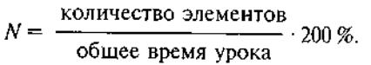
Интенсивность нагрузки в занятии оценивают также по коли- честву элементов групп Е, Д, С, Б, А, не входящих в группы трудности, обязательных и произвольных комбинаций, выполнен- ных за время тренировочного урока. В процессе тренировки и со- ревнований большие нагрузки падают на сердечно-сосудистую и дыхательную системы. Следовательно, педагогу-тренеру важно знать реакции гимнастов на предлагаемые физические нагрузки и состояние этих систем.
При контроле за нагрузкой гимнастов имеется в виду, что по энергозатратам все элементы в гимнастике являются равнознач- ными. Нет существенных различий в интенсивности мышечной работы гимнаста при выполнении элементов различной трудности как на отдельном снаряде, так и в многоборье в целом. Трудность сложных и сверхсложных элементов не в величине энергозатрат, а в их координационной сложности, в высоких требованиях к психике, особенно к эмоциональной устойчивости, решительности и смелости. Дети легче схватывают сложные движения ■ и быстрее овладевают ими, чем взрослые, потому что у них меньше развито чувство страха, они больше доверяют тренеру.
Контроль предусматривает и управление состоянием юных гим- настов. Оно может быть оперативным, изменяющимся под влия- нием однократного воздействия физических упражнений и окру- жающей среды; текущим — изменяющимся под воздействием од- ного или нескольких тренировочных занятий, и перманентным (спортивная форма) — сохраняющимся от одной недели до месяца.
Управление этими видами состояния основывается на резуль- татах тщательного изучения функциональных возможностей орга- низма, здоровья, способностей юных гимнастов и их податливости к развитию, обучаемости и воспитуемости. Указанные данные

учитываются при постановке цели и задач тренировки, при со- ставлении индивидуального плана на месяц, год и даже ряд лет для каждого гимнаста. В нем предусматривается укрепление здоровья, повышение функциональных возможностей организма, развитие способностей, овладение новыми сложными упражнениями, воспитательные мероприятия. Изучение индивидуальных осо- бенностей гимнастов кладется в основу управления тренировоч- ными и соревновательными нагрузками и достижения заплани- рованного спортивного результата.
О функциональном состоянии сердечно-сосудистой системы у юных гимнастов можно судить:
- по пульсовой стоимости движений (Р) с точной дозировкой нагрузки, например: 20 — 30 — 40 приседаний, стоя у гимнас- тической стенки хватом сверху за стойку на уровне груди; подско- ком на месте 20 — 30 — 40 раз; упражнения выполняются соответ- ственно за 20 — 30—40 с; могут применяться и другие строго дози- рованные упражнения:

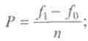
- по функциональному коэффициенту (Ф_{к}):

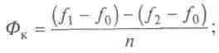
- по быстроте восстановления пульса после дозированной мышечной работы (В):

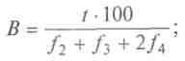
- по показателю сердечно-сосудистой деятельности (ЛСД):

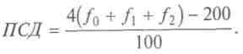
Во всех испытаниях: /₀ — пульс до нагрузки, в спокойном со- стоянии;/! — пульс после нагрузки; /₂,/₃, Л ~ ^{П}У^{ЛЬС} ^{в} последние 15 с на второй, третьей, четвертой минутах отдыха; п — количество циклов движений.
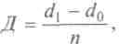
Функциональное состояние дыхательной системы определяется по дыхательной стоимости движений (Д):
Общую величину нагрузки (объем и интенсивность) определяют по потере веса за тренировочное занятие или спортивное соревнование. Потеря в весе 800 г и более говорит о большой на- грузке, 500 — 800 г — о средней и 300 — 500 г — о малой.
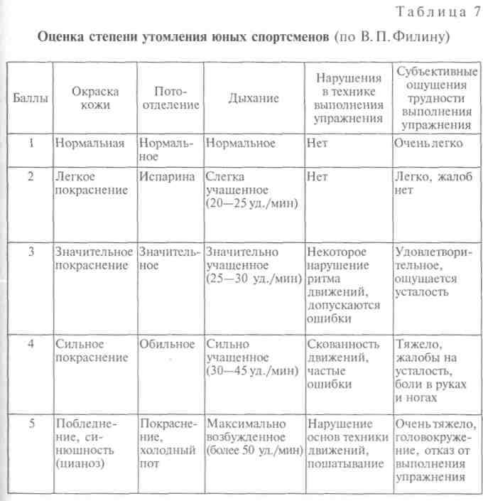
О величине нагрузки можно судить по пульсу: мышечная работа большой тяжести вызывает учащение пульса до 150 — 180 уд/мин, средней тяжести — 120 — 149 уд/мин и легкая работа — 90 — 119 уд/мин. Эти показатели больше характерны для гимнастов старшего школьного возраста. Для других возрастных групп они могут быть несколько другими. Педагогу важно уметь определять степень утомления юных гимнастов по внешним признакам (табл. 7).

где

</₀

_ количество дыханий в 1 мин в покое; d_{x} — количество дыхании
Чтобы тренировка гимнастов проходила эффективно и без пе- ренапряжений, необходимо руководствоваться принципами спортивной тренировки.

после нагрузки; п — количество циклов движений.

  - Принципы спортивной тренировки гимнастов
Тренировка в спортивной гимнастике строится на основе общих для спортивной деятельности принципов.
Специализация и направленность к высшим достижениям — сис- тематическая работа над овладением все более сложными упраж- нениями, программным материалом более высоких спортивных разрядов. Для этой цели используются специальные упражнения и методические приемы. Их подбор осуществляется в соответствии с общей и специальной физической подготовленностью, функ- циональными возможностями организма, двигательными и пси- хическими способностями, направленностью и отношением юных гимнастов к занятиям. Учет этих индивидуальных особенностей позволяет правильно определить ближайшую, более отдаленную (овладение программой следующего разряда) и предельно воз- можную для данного гимнаста цель, а также виды многоборья, в которых он может добиться наиболее высоких результатов.
Единство общей и специальной подготовки предусматривает ук- репление здоровья, повышение общей и специальной физической подготовленности, физической и умственной работоспособности, овладение необходимыми знаниями в области гимнастики и смежных дисциплин, развитие способностей для успешного овладения программным материалом данного и более сложного спортивного разряда, изучение степени податливости способностей к развитию (тренируемости), обучаемости и воспитуемости юного гимнаста в общем и спортивном отношениях. Исходя из этих индивидуальных особенностей подбираются средства и методы спортивной тренировки.
Непрерывность тренировочного процесса вытекает из дидакти- ческого принципа систематичности и последовательности. Овла- дение большим объемом резко отличающихся друг от друга по структуре движений, энергетическому и сенсорному обеспечению упражнений, соединений, комбинаций, предел сложности которых трудно определить, требует многолетней, круглогодичной тренировки. Разрабатываются недельный, месячный, годичный, двухгодичный и олимпийский четырехгодичный циклы тренировки. В них учитываются сложность упражнений, которыми предстоит овладеть на том или ином этапе тренировки, объем и интенсивность физических и психологических нагрузок, отдых, сочетание спортивной тренировки с учебой в школе, общественной работой и другими интересами гимнастов. Важно, чтобы в непрерывном тренировочном процессе с большими физическими и психо- логическими напряжениями не утратился интерес к тренировке, а возрастало бы сознательное и активное отношение к ней.
Единство постепенности возрастания и стремления к максималь- ным нагрузкам логически вытекает из предыдущего принципа. На
базе непрерывности и систематичности занятий постепенно повы- шается сложность изучаемых упражнений, объем и интенсивность физических и психологических нагрузок, разумное сочетание их для развития функциональных возможностей организма и психо- логической готовности гимнастов к овладению более сложными упражнениями, доведению их до высокого мастерства исполнения, виртуозности, элегантности, артистизма. Дозирование нагрузки ос- новывается на хорошем знании состояния здоровья, функциональ- ных возможностей организма, способностей юных гимнастов.
Волнообразность динамики тренировочных нагрузок проявляется в периодическом повышении и снижении их объема и интенсив- ности. Это позволяет лучше управлять процессами утомления, вос- становления (сверхвосстановления) работоспособности гимнаста. Повышение и снижение нагрузки регулируется за счет количества выполненных элементов, соединений и целых комбинаций за время тренировочного урока. Недельный цикл тренировки может быть построен следующим образом: в понедельник 400 элементов за 2 ч тренировки, во вторник — 250, в среду — 420, в четверг — 250, в пятницу — 420, в субботу — 300. Таким образом, недельный цикл может содержать три тренировки невысокой и две высокой интенсивности.
Принципы спортивной тренировки созданы совместными уси- лиями педагогов-тренеров, научных работников, опытом учебно- тренировочной и воспитательной работы лучших педагогов. Эти принципы согласуются с принципами обучения и воспитания. В соответствии с ними строится как отдельное тренировочное за- нятие, так и многолетний процесс тренировки гимнастов всех уровней спортивной квалификации.

  - Путь к высокому спортивному мастерству
Рост спортивного мастерства гимнастов до уровня междуна- родных требований возможен в том случае, если их подготовка будет ориентирована на современные тенденции в развитии ми- ровой спортивной гимнастики. Они сводятся к следующим основ- ным положениям:
- Обострение конкуренции в результате появления на мировой арене высококлассных гимнастов из так называемых «негимнас- тических» стран.
- Рост и концентрация сложности соревновательных упражне- ний, требующих тщательного анализа техники их исполнения с опорой на законы механики, сведения из анатомии, физиологии и психологии. Разработка новой учебной дисциплины — психолого- педагогической биомеханики. Только в рамках этой учебной дис- циплины можно учесть, как в ходе овладения сложными гимнас- тическими упражнениями взаимодействуют индивидуальные свой-

ства гимнаста, относящиеся ко всем подструктурам личности (био-
логически обусловленной, психике, опыту) и ее направленности.
В теоретическом плане этот подход открывает возможности опи- раться в ходе обучения упражнениям на данные смежных научных дисциплин естественнонаучного, социально-экономического, пси- холого-педагогического и спортивно-педагогического циклов.
В практическом плане открываются новые беспредельно широ- кие возможности для совершенствования системы подготовки гимнастов всех уровней спортивного мастерства (спортивных про- грамм, нормативных требований, форм организации и методики учебно-тренировочных занятий), для использования гимнастичес- ких упражнений, спортивных занятий, соревнований в оздорови- тельных, образовательных и воспитательных целях, а также для изучения и развития способностей, необходимых для успешного овладения сложными упражнениями.
- Унификация методики подготовки гимнастов высшей квали- фикации в результате быстрого овладения соперниками передовой системой этой подготовки и внедрение ее в учебно-тренировочный процесс на основе его программирования и учета способностей гимнастов.
- Систематическое изучение способностей гимнастов и на этой основе осуществление дифференцированного, индивидуального и личностного подхода в процессе учебно-тренировочных занятий и спортивных соревнований.
- Повышение роли общей и специальной физической подго- товленности, превышающей запрос реальной соревновательной деятельности.
- Постоянное совершенствование гимнастических снарядов, оборудования, инвентаря, экипировки гимнастов.
- Интенсификация научно-исследовательской работы в плане обоснования главных компонентов подготовки высококлассных гимнастов. Создание и внедрение в учебно-тренировочный процесс тренажеров, технических средств контроля за нагрузкой, функциональным состоянием организма и психикой.
- Улучшение всех видов обеспечения подготовки гимнастов (материально-технического, медицинского, психолого-педагоги- ческого, информационного и пр.).
- Совершенствование правил соревнований.

Глава 18. ПЛАНИРОВАНИЕ И УЧЕТ РАБОТЫ ПО ГИМНАСТИКЕ

Учебно-тренировочные занятия в школе, средних профессио- нальных учебных заведениях и ДЮСШ организуются и проводятся в соответствии с государственными программами, которые
предусматривают: а) укрепление здоровья и поддержание высокой физической работоспособности; б) обеспечение разностороннего физического развития; в) обогащение занимающихся новыми знаниями, умениями и навыками; г) подготовку спортсменов и судей по гимнастике.
Успех в работе в значительной мере определяется постановкой . четко организованного и хорошо спланированного учебно-трени- ровочного процесса. Его эффективность зависит от систематического учета результатов работы. На основании данных учета вносятся необходимые изменения в планирование работы, совершенствуется содержание занятий, методика обучения, повышается педагогическое мастерство тренеров. При планировании учитываются контингент занимающихся, задачи, стоящие перед коллективом, условия работы и количество часов, отводимых для занятий с группой.

18.1. Структура тренировочного процесса
В структуре тренировочного процесса различают три периода: подготовительный, основной и переходный. Их продолжительность в годичном цикле тренировочной работы зависит от уровня спортивной квалификации занимающихся и от календаря сорев- нований.
Подготовительный п е р и о д соответствует фазе приобретения спортивной формы. Он делится на два этапа. Первый направлен на повышение общей и специальной физической подготовленности, развитие двигательных и психических способностей, необходимых для овладения учебной программой, воспитание сознательного и активного отношения юных гимнастов к занятиям, чувства коллективизма, товарищества, спортивного долга и других личностных свойств.
Для этого применяются общеразвивающие упражнения из гим- настики и других видов спорта, повторяются ранее изученные элементы, связки, комбинации с целью восстановления утраченных двигательных навыков.
Второй этап предусматривает изучение техники исполнения новых, более сложных элементов и усовершенствование ранее изученных связок и комбинаций. Объем упражнений для общей физической подготовки уменьшается, основное внимание уделя- ется специальной физической подготовке. На этом этапе прово- дятся соревнования по общей и специальной физической подго- товке.
О с н о в н о й п е р и о д соответствует стабилизации спортивной формы. Он также делится на два этапа.
Первый этап — предсоревновательный. Он предусматривает совершенствование техники выполнения основных элементов ком-

бинаций, гимнасты добиваются выполнения упражнений с мак- симальной амплитудой.
Второй этап — соревновательный. Основной его задачей явля- ется подведение гимнастов к такому функциональному состоянию организма и психологической готовности, чтобы они смогли показать лучший спортивный результат. Для этого организуют при- кидки, матчевые встречи, с тем чтобы гимнасты привыкали к ситуации соревнований. Завершением этапа является участие в со- ревнованиях, на которых проверяется правильность планирования учебно-тренировочного и воспитательного процесса.
Переходный п е р и о д соответствует фазе временного снижения спортивной формы. Его основной задачей является активный отдых. Переходный период, как правило, совпадает с летними каникулами у учащихся и отпусками у учителей, тренеров. Поэто- му для учеников планируются индивидуальные задания для само- стоятельной работы. Содержание таких индивидуальных заданий пре- дусматривает развитие необходимых способностей для овладения более сложными упражнениями в следующем учебном году.
Основными документами планирования (схема 8) являются го- сударственная программа, учебный план, развернутый учебный план, тематизированная рабочая программа и конспект урока.
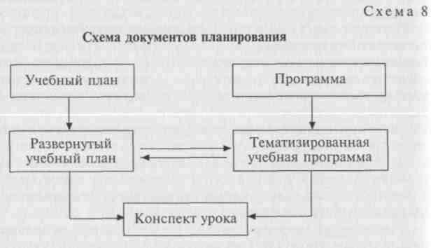
Учебный план и программа являются государственными доку- ментами, утвержденными вышестоящими организациями (Феде- рация гимнастики, Комитет физической культуры РФ), и обяза- тельны для всех ДЮСШ. Остальные документы планирования раз- рабатываются учителями-тренерами исходя из состояния спортив- но-материальной базы и подготовленности занимающихся.
В программе содержится конкретный материал, ставятся обра- зовательно-воспитательные задачи для каждой возрастной группы занимающихся. В объяснительной записке к программе излага-
ются общие требования, разрядные нормы и возрастные границы занимающихся по разрядам.
В учебном плане перечисляются изучаемые дисциплины, указы- вается количество часов, отводимых для их изучения. В нем пре- дусмотрены теоретические и практические занятия, подготовка судей по гимнастике.
Тематизированная рабочая программа составляется на основе государственной и классификационной программ с учетом уровня подготовленности занимающихся. Она представляет собой пе- речень гимнастических упражнений, сгруппированных по темам, для последовательного изучения с учетом преемственности и си- стематичности. Упражнения в темах и темы в рабочей программе располагаются таким образом, чтобы в овладении ими с наиболь- шей полнотой можно было реализовать принципы постепенности и последовательности, заблаговременно и постепенно развить способности, необходимые для овладения наиболее сложными уп- ражнениями, сохранить время на техническую подготовку гимна- стов и сэкономить их силы.
После того как изучаемый материал сгруппирован (на основа- нии личного опыта) по темам, определяется количество повторений для каждой темы. Тема может изучаться на одном, двух, трех и более уроках, причем если какой-то элемент для освоения требует большего числа повторений, он повторяется при изучении следующих тем. Каждой теме присваивается порядковый номер. Количество повторений темы фиксируется следующим образом. Например, если тема 3 изучается 3 раза, то в конспекте это запи- сывается так: тема 3 ¹/з> ^{т}-^{е}- 3-я тема рассчитана для изучения на трех уроках (в знаменателе — 3), а в данном уроке встречается впервые (в числителе — 1).
Технология составления тематизированной рабочей программы такова: сначала определяют элементы, которые предстоит изучить, они группируются по темам; затем определяется количество повторений в каждой теме. Например, для изучения акроба- тических упражнений, включенных в вольные упражнения, можно предложить следующее планирование:
Тема (Т) 1/2 — Перекаты из различных и. п. в различные ко- нечные положения, кувырок вперед.
Т 2/2 — Перекат назад в стойку на лопатках. Кувырок назад. Т 3/3 — Стойка на голове и руках. Равновесие на одной ноге. Т 4/2 — Сед с прямыми ногами. Прыжок с поворотом кругом.
Т 5/2 — Падение в упор лежа, перемах двумя в упор лежа сзади. Т 6/3 — Стойка на руках. Перекидной прыжок.
Т 7/3 — Переворот в сторону.
Таким образом, все элементы, включенные в вольные упраж- нения для юношей, сгруппированы в семь тем и будут изучаться
401

на 17-ти уроках (этой цифре равна сумма знаменателей). Такая тематическая рабочая программа составляется для всех видов гим- настического многоборья.
Развернутый учебный план удобнее составлять на определенный период учебной работы: в школе, ПТУ — на учебную четверть, в ДЮСШ — на этап тренировочного цикла. Он позволяет тренеру наглядно убедиться в методической правильности распределения учебного материала в запланированном отрезке времени. При со- ставлении развернутого учебного плана учитывается чередование видов упражнений, темп формирования умений и навыков. При- ведем примерный развернутый учебный план для юношей млад- ших классов (табл. 8).
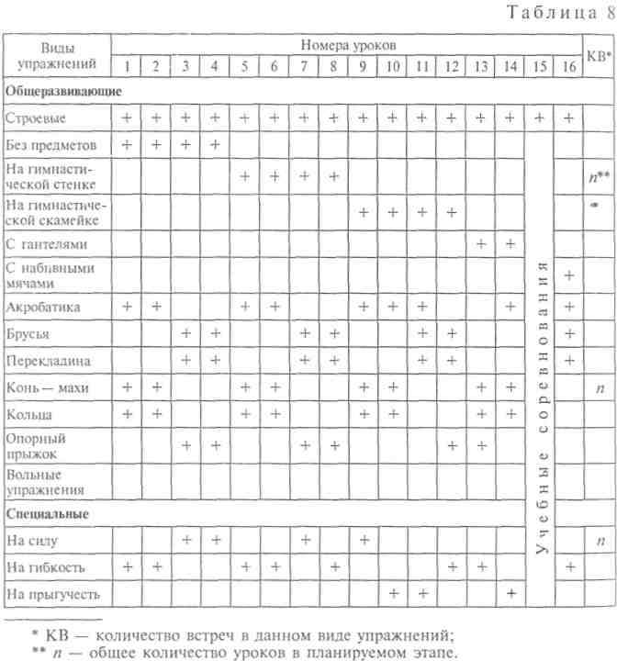
Конспект урока составляется на основании развернутого учеб- ного плана и тематизированной рабочей программы. В нем под- робно раскрываются задачи и содержание занятия.
Технология составления документов планирования предпола- гает умение педагога-тренера анализировать всю систему знаний и умений, которую должен получить гимнаст в процессе учебно- тренировочных занятий.

18.2. Учет результатов учебно-тренировочной работы
В практике работы по гимнастике применяются три вида учета: предварительный, текущий и итоговый.
Предварительный учет предусматривает получение необходи- мых данных, которые помогут сформировать представление о кон- тингенте занимающихся. К ним относятся: возраст, результаты медицинского осмотра, результаты проверочных испытаний, оп- ределяющих уровень развития ведущих для гимнастики двигатель- ных способностей (силы, гибкости, координации движений и прыгучести), показатели антропометрических измерений. Все дан- ные фиксируются в журнале или личной карточке спортсмена. По результатам предварительного учета формируются учебные груп- пы. С помощью данных предварительного учета и последующих испытаний можно проследить динамику спортивно-технического роста занимающихся.
Текущий учет предназначен для контроля за ходом учебно-вос- питательного процесса, состоянием здоровья, ростом спортивно- технической и физической подготовленности, развитием способ- ностей гимнаста и его воспитанностью. Данные текущего учета позволяют своевременно вносить нужные коррективы в планиро- вание и методику проведения занятий, применять дифференци- рованный, индивидуальный и личностный подход в учебно-тре- нировочном процессе.
Итоговый учет проводится при завершении определенного этапа тренировочной работы. Он дает возможность объективно судить о результатах, достигнутых в совместной работе тренера и ученика, оценить правильность планирования, наметить перспективу даль- нейшей работы.

Глава 19. ОРГАНИЗАЦИЯ И ПРОВЕДЕНИЕ СОРЕВНОВАНИЙ ПО ГИМНАСТИКЕ

19.1. Педагогическое и агитационное значение соревнований
Педагогическое значение соревнований состоит в том, что они являются составной частью учебно-тренировочного процесса и всей спортивно-массовой и воспитательной работы в учебных заведе- ниях, спортивных коллективах. На них подводится итог всей этой сложной и многогранной работы. Соревнования носят системный
403

характер, предусматривающий преемственность и регулярность их проведения. Они начинаются, как правило, в низовых коллективах, продолжаются в районах, городах, областях, краях, республиках и завершаются национальными чемпионатами и кубками страны.
На соревнованиях наряду со спортивными достижениями, об- меном передовым опытом вскрываются недочеты в учебно-тре- нировочной и воспитательной работе. Кроме того, гимнасты лучше познают технику исполнения сложных гимнастических упраж- нений; обогащаются опытом спортивной борьбы, общения, эсте- тическим, эмоциональным, волевым и нравственным; расширяют общий кругозор; воспитывают в себе чувство ответственности за результаты своих выступлений перед тренером, товарищами по команде и организацией, спортивную честь которой они защи- щают. У них укрепляется уверенность в своих силах, формируется более активное и осознанное отношение к занятиям гимнастикой, к самовоспитанию как в спортивном, так и в гражданском плане. Они приучаются упорно трудиться над собой и тем самым готовить себя к учебной, трудовой деятельности и службе в Рос- сийской Армии.
Агитационное значение соревнований обеспечивается хорошо организованным и торжественным проведением, красочным и содержательным оформлением зала и подсобных помещений, яр- кими афишами, плакатами, программами, фотостендами, раз- личными сувенирами, музыкальным оформлением, интересным ритуалом открытия и закрытия соревнований, процедурой награж- дения победителей, красочными костюмами, показательными вы- ступлениями.
Главным аргументом, привлекающим молодежь к занятиям гим- настикой, является спортивное мастерство гимнастов: элегант- ность, грациозность, выразительность движений, оригинальность и виртуозность, твердая уверенность и легкость выполнения слож- ных гимнастических упражнений. Большой привлекательной силой обладают гармонически развитое тело гимнаста, мышечная сила, гибкость, ловкость, прыгучесть, ориентировка в пространстве, решительность и смелость при выполнении сложных упражнений.
Соревнования украшает участие в них известных спортсменов, приглашение бывших чемпионов страны, Европы, мира, олимпийских игр в качестве судей и почетных гостей, а также общая приподнятая, эмоционально окрашенная, праздничная атмосфера.
Важным агитационным моментом является проведение сорев- нований на призы и кубки известных спортсменов, показ сорев- нований по телевидению, информация о них по радио и в печати, своевременная информация с приглашением зрителей, кол-
лективное бесплатное посещение соревнований детьми с выделе- нием для них специальных мест на трибунах и др.

  - Виды и характеристика соревнований
В организации и проведении соревнований сложились опреде- ленные традиции. Соревнования различают по цели, форме зачета, масштабу, представительству и характеру.
По направленности (цели) соревнования бывают учебные — в отдельных учебных группах, классах, по специальным учебным программам того или иного года обучения; отборочные — для вы- явления сильнейших спортсменов и комплектования сборного кол- лектива, определения сильнейшей команды для дальнейших вы- ступлений в соревнованиях; прикидки — проводятся на учебно- тренировочных занятиях и сборах; первенства и кубки — прово- дятся с целью подведения итогов работы за определенный период, выявления сильнейших гимнастов и команд; матчевые встречи — носят официальный и товарищеский характер, как правило, бывают традиционными; массовые соревнования — проводятся в низовых спортивных коллективах среди учащихся учебных заведений, в воинских частях и подразделениях, охватывают большое количество занимающихся, проводятся по специальной программе и упрощенным правилам, с целью отбора лиц, более способных для занятий гимнастикой в секциях школ, коллективах ДЮСШ, ДСО и ведомств; могут проводиться без учета пола и ограничения количественного состава участников.
По форме зачета соревнования могут быть личными — разыг- рывается личное первенство по сумме баллов, набранных участ- никами в каждом разряде программы отдельно; командными — первенство среди мужских и женских команд определяется раз- дельно, по сумме баллов зачетных участников в каждом виде мно- гоборья или по сумме баллов, набранных в многоборье зачетными участниками, может определяться по очковой системе; лично- командными — в каждом разряде определяются личные результаты и командное первенство; коллективными — определяется лучший коллектив по результатам выступлений нескольких команд: детской, юношеской, мужской, женской и т.д.
По масштабу соревнования бывают низовыми, районными, городскими, областными, краевыми, республиканскими, нацио- нальными, международными и предусматривают преемственность в решении поставленных перед ними задач. Они отличаются друг от друга представительством, квалификацией гимнастов и др.
По представительству соревнования делятся на: территори- альные — в команде могут быть представители только одной тер- ритории, одного города или района (к таким соревнованиям от- носятся первенства ДСО и ведомств, чемпионаты, спартакиады

страны, спартакиады школьников, где соревнуются сборные ко- манды территорий, Москвы и Санкт-Петербурга); ведомственные — в командах соревнуются представители разных территорий и го- родов, принадлежащих одному ДСО или ведомству.
По характеру соревнования могут быть: классификационными —
на них присваивается спортивный разряд; неклассификационными
- разряд не присваивается; закрытыми — без участия зрителей, имеющими цель специального просмотра, без допуска пред- ставителей других городов, республик, стран, ведомств; откры- тыми — допускаются все желающие выступать гимнасты, незави- симо от принадлежности к ДСО, ведомству, городу, стране; кон- курсными — выполняются отдельные элементы или связки на видах гимнастического многоборья по предварительным заявкам; «с листа» — по неизвестной заранее программе; по упрощенным программам и правилам — соревнуются не по всем видам много- борья, по специально разработанной программе, по выбору со- ревнующимися комбинации при наличии двух; по облегченным пра- вилам судейства — без спецтребований, без временного нормати- ва, с двумя попытками и т.д.
Выполнение норматива «Мастер спорта» засчитывается на внут- ренних соревнованиях, представляющих определенную группу, а также на крупных международных турнирах.

  - Документы, необходимые для проведения соревнований
При подготовке и проведении соревнований руководствуются следующими документами:
    - Календарь соревнований определяет место и сроки проведе- ния соревнований, составляется, как правило, на год.
    - Положение о соревнованиях — руководящий документ для всех организаций, принимающих участие в соревнованиях. Оно составляется организацией, проводящей соревнования, в соот- ветствии с существующими правилами соревнований и рассыла- ется не позднее чем за три месяца до их начала. Изменения в по- ложение о соревнованиях может вносить только организация, его составляющая. Об этом сразу же сообщается во все коллективы, занятые подготовкой к соревнованиям.
В положении о соревнованиях указываются цели, задачи, ха- рактер соревнований.
Программа соревнований и правила оценки упражнений. В этом разделе предусматриваются программа и разряды, по которым будут соревноваться гимнасты. Положение о соревнованиях может предусматривать: а) выступление по обязательной программе (со- ревнования 1-а); б) выступление по произвольной программе (со- ревнования 1-6); в) финальные соревнования по многоборью с произвольной программой (соревнования 2); г) финальные со-
ревнования в отдельных видах гимнастического многоборья по произвольной программе (соревнования 3).
Место и сроки проведения соревнований определяются кален- дарем соревнований, но с более конкретными данными (спортив- ная база, время проведения, дни опробования и др.).
Руководство соревнованиями обеспечивает организация, кото- рая их проводит. Она назначает своего представителя, отвечающе- го за подготовку и проведение соревнований. Непосредственное руководство возлагается на главную судейскую коллегию во главе с главным судьей соревнований.
Состав участников соревнований и условия зачета. В этом разде- ле указывается, какие организации и в каком численном составе допускаются к данным соревнованиям. В состав команды кроме гимнастов входят тренеры, аккомпаниаторы и представитель. Оп- тимальный состав участников в каждой команде в классификаци- онных соревнованиях 6 — 8 человек, а в соревнованиях по упро- щенным правилам 10 — 12 человек. Число зачетных участников обычно на единицу меньше установленного состава команды. В от- дельных случаях к соревнованиям допускаются участники в лич- ном первенстве или вне конкурса. Командный результат соревно- ваний определяется по сумме баллов зачетных участников в каж- дом виде гимнастического многоборья. В некоторых случаях он уста- навливается по сумме баллов в многоборье у зачетных участников.
Командное первенство определяется по результатам выступлений гимнастов в соревнованиях 1-а и 1-6. Финалисты соревнований 2 и 3 отбираются по результатам командных соревнований. Их количественный состав устанавливается правилами или положением о соревнованиях. В зависимости от масштаба соревнований победители в многоборье и в отдельных видах могут определяться [ по результатам командных соревнований.
Если в соревнованиях принимают участие гимнасты разных разрядов, то результаты командного первенства выводятся с учетом коэффициента согласно правилам соревнований или положению. Правилами соревнований устанавливается коэффициент, равный 1 (единице) для самого младшего разряда, по которому выступают гимнасты на данных соревнованиях. По мере усложнения разряда коэффициент постепенно возрастает, каждый раз на 0,05. Например, если в соревнованиях участвуют гимнасты III, II, I разрядов, кандидаты в мастера спорта и мастера спорта, то применяются следующие коэффициенты: III разряд — 1,0; II разряд
— 1,05; I разряд — 1,1; кмс — 1,15; мс — 1,2. Если командное первенство определяется по лучшим результатам спортсменов в многоборье, то по окончании соревнований секретариат увели- чивает сумму баллов каждого зачетного участника умножением на соответствующий разрядный коэффициент. Правила соревнований предусматривают применение разрядного коэффициента при

условии оценки качества исполнения упражнения не менее чем 8 баллов, а в многоборье — не менее 80 % от возможной суммы баллов. В том случае, когда программа соревнований для всех участ- ников одинакова или количество участвующих гимнастов в каждом разряде строго определено положением, — коэффициент не применяется. В ряде случаев при подсчете результатов использует- ся очковая система.
Разновидностью командных соревнований являются обще- командные, в которых по результатам выступлений отдельных команд определяется место всего коллектива.
Награждение победителей предусматривает, чем и за что на- граждаются победители и призеры личного и командного первен- ства, а также их тренеры. Обычно награждают за командное пер- венство среди мужчин и женщин раздельно, за личное первенство в каждом из разрядов, а также за личное первенство в отдельных видах гимнастического многоборья.
Организационные вопросы положения предусматривают условия приема участников, форму судей, сроки подачи предварительных и окончательных заявок, сроки совещания представителей, проезд к месту соревнований и др.
Программа соревнований. Соревнования по гимнастике прово- дятся в соответствии с требованиями Единой спортивной класси- фикации. В ней представлены упражнения по всем существующим разрядам. Увеличение трудности упражнений, а также сохранение преемственности упражнений от разряда к разряду делает ее до- кументом, направляющим всю работу по спортивной гимнастике. Мастера спорта соревнуются по программе, утвержденной Меж- дународной федерацией гимнастики (ФИЖ).
Гимнасты, соревнующиеся по программам, предусмотренным спортивной классификацией, начиная с I разряда и ниже, вы- полняют обязательную программу, а начиная со II разряда и выше,
— и произвольную. Мастера и кандидаты в мастера спорта соревнуются только по произвольной программе.
Обычно содержанием соревнований по гимнастике являются гимнастические упражнения в видах многоборья. В программу юношеских соревнований дополнительно могут включаться нор- мативы по общей физической и специальной гимнастической подготовке. Результаты их выполнения влияют на окончательные итоги соревнований.
В связи с целью и характером соревнований программа может быть облегченной, специальной — для отдельных видов гимнас- тического многоборья, массовых соревнований классификацион- ной программы категории «Б».
Правила соревнований предусматривают единые критерии оценки качества выполнения упражнений и требования к гимнастам лю- бого возраста и квалификации. Они помогают решению важней-
ших воспитательных задач, стоящих перед системой физического воспитания. Неизменное требование этих правил — полная объек- тивность в определении результатов и предоставление всем участ- никам равных возможностей в борьбе за победу. Честность в спортивной борьбе — основной закон для каждого спортсмена. Хорошее знание правил соревнований занимающимися и трене- рами — залог качественной подготовки к соревнованиям.
Правила соревнований периодически обновляются. В них вклю- чаются новые требования, стимулирующие развитие гимнастики. В дополнение к правилам часто утверждаются специальные требо- вания к выполнению упражнений. В настоящее время отмечается тенденция приближения содержания правил судейства внутренних соревнований к международному стандарту.
С 1997 г. Международная федерация гимнастики утвердила сле- дующий регламент проведения соревнований:
- Квалификационные соревнования. В них определяются пред- варительные результаты команд, из которых по шесть лучших гим- настов у мужчин и женщин допускаются к основным командным соревнованиям; участники личных соревнований в многоборье (по 36 у мужчин и женщин); и в отдельных видах многоборья (8 чело- век в каждом виде). В квалификационных и основных командных соревнованиях на виде многоборья из 6 заявленных разрешается участие 5 любых гимнастов, при зачете на снаряде по четырем лучшим результатам. В подобном случае гимнаст может выступить на любом количестве снарядов (от 1 до 6 — у мужчин, от 1 до 4 — у женщин). При этом, чтобы претендовать на участие в личном первенстве по многоборью, гимнаст или гимнастка должны вы- ступать в квалификационных соревнованиях во всех видах много- борья.
- Командные соревнования у мужчин и женщин.
- Личное многоборье у мужчин и женщин.
- Личное первенство в отдельных видах многоборья. Этот вид соревнований обычно проводится в два дня: 1-й день — вольные упражнения, конь, кольца (мужчины); прыжок, брусья разной высоты (женщины); 2-й день — прыжок, брусья, перекладина (мужчины) и бревно, вольные упражнения (женщины).
К рабочим документам, на основе которых проводятся соревно- вания, относятся: график соревнований, заявки, личные карточки, список участников и судей, протоколы, судейские записки.
График соревнований, как правило, разрабатывается организа- цией, проводящей соревнования, и заранее рассылается по всем организациям — участникам соревнований. В нем указываются дата, время, смены, наименования команд и первый вид много- борья, с которого команды начинают соревнования. Принята оп- ределенная последовательность чередования снарядов у мужчин: вольные упражнения, конь, кольца, прыжок, брусья, перекла-

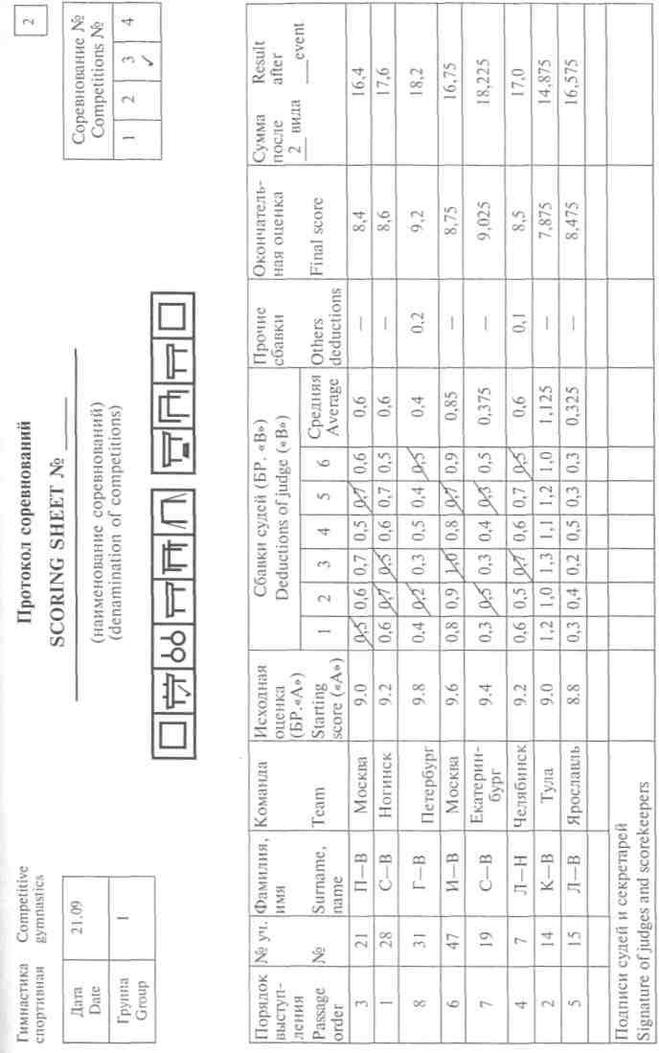дина; у женщин: прыжок, брусья разной высоты, бревно, вольные упражнения. В тех случаях, когда в одной смене количество команд больше, чем видов многоборья, график составляется с учетом «выходной» команды. Обычно у мужских команд выходной день бывает после перекладины, у женских — после вольных упражнений.
Заявки подаются от организаций, участвующих в соревновани- ях, а также на всех участников, выступающих только в личном первенстве или вне конкурса. Заявки имеют определенную форму. В них указываются фамилия и имя участника, год рождения, раз- ряд, который он имеет и по которому будет выступать, фамилия, имя, отчество тренера и виза врача. Заявки подписываются руко- водителем организации, представителем команды и врачом с ука- занием количества гимнастов, допущенных к соревнованиям.
Личные карточки заполняются по мере подачи заявок и уточ- нения состава команд. Они могут иметь различную форму. Однако обязательно должны содержать все необходимые сведения об участ- нике, которые существенно облегчают подготовку других доку- ментов соревнований, работу секретариата. Личные карточки участ- ников, допущенных на личное первенство или вне конкурса, вы- деляются условными обозначениями.
Список участников соревнований подготавливается после уточ- нения состава команд на совещании представителей и печатается в большом количестве экземпляров, так как он необходим не только в процессе работы на соревнованиях, но и для подготовки итоговых документов.
В протоколах соревнований фиксируются результаты выступле- ний гимнастов, ведется подсчет личного и командного первенства. Чаще всего применяются рабочие протоколы на каждый вид гимнастического многоборья, рассчитанные на одну команду (см. образец протокола). Иногда применяются сводные протоколы. В протоколах записываются фамилия, имя, год рождения, коллектив, разряд, по которому выступает гимнаст, и его номер. Во всех протоколах и других документах фамилии должны быть записаны в одной и той же последовательности. Это значительно облегчает работу при их обработке и не приводит к ошибкам. При заполнении протоколов условными обозначениями выделяются участники, выступающие в личном первенстве или вне конкурса (например: «лично», «в/к», или их фамилии подчеркнуты другим цветом).
На крупных соревнованиях готовится стартовый протокол, определяющий порядок выступления гимнастов и график про- хождения видов гимнастического многоборья для каждой смены отдельно.
Судейские записки применяются при закрытом судействе, а также для контроля за работой судей. Они могут составляться для целой
410

команды или для каждого спортсмена. Обычно судейские записки соединяют в отдельную книжку и по ходу выступлений спортсме- нов отрываются. В судейских записках указывается номер судьи, вид гимнастического многоборья, а также имеются необходимые графы, которые судьи заполняют при оценке упражнения. Судья вписывает номер (фамилию) участника, различные сбавки, которые он производит, окончательную оценку и ставит свою подпись. Старший судья прикрепляет судейские записки к рабочему протоколу и передает их в секретариат.
К дополнительным рабочим документам относятся материалы для объявлений, награждения и др.

  - Состав и работа судейской коллегии на соревнованиях
Соревнования возглавляет главная судейская коллегия. В нее вхо- дят: главный судья соревнований, его заместители (в том числе врач соревнований) и главный секретарь. Они назначаются орга- низацией, проводящей соревнования.
Судейские бригады в отдельных видах многоборья возглавляют старшие судьи (арбитры). Количество судей в бригаде и их квали- фикация зависят от масштаба и уровня соревнований. В бригаде может быть от одного до шести судей. К судейству привлекаются судьи по территориальному или ведомственному признаку, но обязательно в равном количестве от каждой команды. К судейству международных соревнований допускаются судьи международной категории, имеющие соответствующий документ.
На соревнованиях могут работать апелляционное жюри и про- смотровая комиссия. В состав апелляционного жюри входят: пред- ставители организации, проводящей соревнования, главный судья, его заместители (по судейству) и арбитры на видах многоборья. Апелляционное жюри следит за выступлением гимнастов и решает все спорные вопросы, возникающие в процессе соревнований (помимо тех, которые решаются главной судейской коллегией). В просмотровую комиссию входят судьи, контролирующие работу отдельных судейских бригад и каждого судьи. Возглавляют эти комиссии их председатели.
Все члены судейской коллегии наряду с представителями ко- манд, тренерами и участниками соревнований имеют свои права и обязанности (см. правила соревнований по гимнастике).
В успешном проведении соревнований одна из ведущих ролей принадлежит секретариату. От его работы во многом зависит дея- тельность всех служб на соревнованиях. Их успешная совместная работа приводит в конечном счете к четкой организации и прове- дению гимнастического праздника. Секретариат на соревнованиях по гимнастике возглавляет главный секретарь. Он работает в тес- ном контакте с главным судьей. В зависимости от масштаба сорев-
новании подбирается и состав секретариата. Он может включать 1
- 4 и более человек. Для каждого из них четко определяется круг обязанностей. При организации соревнований на первенство об- щеобразовательной школы, ДЮСШ и других низовых коллективов главный секретарь полностью выполняет функции секретариата.
Перед началом соревнований секретариат проводит большую подготовительную работу. В процессе соревнований он подсчитыва- ет результаты и выдает информацию о ходе командного и личного первенства. На последнем этапе соревнований в секретариате гото- вятся материалы к заключительному параду и отчетная документа- ция, заполняются справки о выполнении разрядных нормативов.

  - Подготовка и проведение соревнований
Подготовка и проведение соревнований обеспечивается боль- шим количеством служб. Успешная работа каждой из них приводит к четкому, слаженному проведению соревнований, которые в настоящее время представляют собой не только собственно со- ревнования спортсменов, но и высокоэмоциональное зрелищное мероприятие (праздник зрителей).
Оргкомитет проводит большую предварительную работу. Его функции разнообразны и от того, как они будут реализованы, зависит успех в проведении соревнований. Для их выполнения на- значаются члены оргкомитета, которые на совещаниях регулярно информируют о ходе порученной им работы.
Мандатная комиссия проверяет наличие документов у каждой команды и участников соревнований в соответствии с требовани- ями, предусмотренными положением и правилами соревнований.
На первом совещании представляются руководящие органы со- ревнований, сообщаются результаты работы мандатной комиссии и других служб, обеспечивающих проведение соревнований, уточняются отдельные пункты положения, даются необходимые разъяснения по судейству. На этом же совещании сообщаются гра- фик и порядок проведения.соревнований и опробования снарядов, рассматриваются вопросы, связанные с порядком открытия и закрытия соревнований и с ритуалом награждения.
Совещание судей проводится до открытия соревнований, а так- же ежедневно перед началом и после их окончания. На этих сове- щаниях уточняется список судей, даются необходимые разъясне- ния по судейству соревнований, рассматриваются другие органи- зационные вопросы.
Судейский семинар проводится перед началом соревнований. Он способствует формированию единого взгляда на трактовку правил. В конце семинара осуществляется контроль за знаниями судей правил соревнований. Кроме того, судейские бригады проводят работу по судейству на официальном опробовании.

Материально-техническую подготовку соревнований обеспечи- вает подсобный персонал во главе с комендантом. На одного из заместителей главного судьи возлагаются обязанности по органи- зации и контролю за этой работой. На крупных внутренних и меж- дународных соревнованиях применяется электронно-вычислитель- ная техника, которая существенно облегчает работу всех служб, обеспечивающих проведение соревнований. В нашей стране с ус- пехом используется система «Гимнаст — 3». Применение элект- ронно-вычислительных систем позволяет качественнее проводить соревнования, главным образом за счет хорошей информационной службы, что значительно повышает интерес зрителей, делает их активными участниками происходящего.
Соревнования по гимнастике начинаются с торжественного открытия. Оно должно быть непродолжительным по времени, с обязательным ритуалом подъема флага, который сопровождается исполнением государственного гимна Российской Федерации.
Ежедневно, перед началом и после окончания соревнований, проводятся совещания судей совместно с представителями команд. На этих совещаниях объявляется порядок предстоящих со- ревнований текущего дня либо подводятся итоги прошедшего дня соревнований.
Информацию о ходе соревнований зрители, представители Ко- манд, тренеры, судьи и участники могут получить от судьи-инфор- матора, прочесть на специальном стенде или электронном табло.
Награждение победителей проводится сразу после окончания данного вида соревнований. Вначале награждаются команды-по- бедительницы, затем победители в многоборье и в конце сорев- нований — победители в отдельных видах многоборья. Одновре- менно с участниками награждаются и тренеры. В процессе награж- дения соблюдается торжественный ритуал.
В конце соревнований проводится заключительный парад. На нем могут быть объявлены итоги общекомандного первенства, прове- дены награждения специальными призами, выступления офици- альных руководителей соревнований, спуск флага абсолютными победителями соревнований под соответствующее музыкальное сопровождение.
В программу открытия и закрытия соревнований могут быть включены показательные выступления.
После окончания соревнований представители команд получают итоговые материалы.

  - Судейство соревнований
Судейство современных соревнований представляет большую сложность. Поэтому судьям создаются благоприятные условия для успешной работы и проводится предварительная подготовка к су-
дейским обязанностям. Она заключается в детальном изучении (уточнении) правил и программ соревнований, дополнительных спецтребований и техники наиболее сложных гимнастических уп- ражнений.
Оценку участнику за выполнение упражнения каждый судья выводит самостоятельно. Он показывает ее поднятием судейской указки или в виде судейской записки передает арбитру, который выводит окончательную оценку. Если на соревнованиях использу- ется электронно-вычислительная система, то свои оценки судьи передают путем набора их на аппаратах. Информация передается руководителю судейской бригады, а затем заносится в протокол (см. с. 411).
Правила выведения окончательной оценки: при двух судьях — среднее арифметическое; при трех судьях — средняя оценка; при четырех и шести судьях — отбрасываются самая большая и самая маленькая оценки и из оставшихся оценок выводится среднее арифметическое. Между оценками судей предусматриваются до- пустимые расхождения. В случае, когда они оказываются больше допустимых, арбитр собирает бригаду и после обсуждения рас- хождения оценки уточняются.
Упражнение оценивается из 10 баллов с точностью до 0,1 балла, а в финальных соревнованиях — до 0,05 балла.
При выполнении упражнения могут быть допущены мелкие (0,1
балла), средние (0,2 балла) и грубые (0,3 балла) ошибки, падение
— 0,5 балла. Каждый судья по-своему фиксирует все допускаемые гимнастами ошибки, как общие, так и в технике исполнения, определяет группы трудности и их замены, производит надбавки за виртуозность, риск и оригинальность, учитывает ошибки композиции, наличие спецтребований, пропуск или искажение элемента, соединения и др.
С 1997 г. в правила судейства международных соревнований по гимнастике внесены изменения. Они заключаются в том, что на каждом снаряде, за исключением опорного прыжка, судьи рас- пределяются на две судейские бригады — «А» и «В». В бригаде «А» два судьи, а в бригаде «В» — их шесть. Обе бригады работают под руководством председателя жюри на данном снаряде.
Судьи бригады «А» оценивают трудность упражнения, специ- альные требования, определяют поощрительные баллы и выводят исходную оценку. Как в мужских, так и в женских соревнованиях судьи фиксируют ход выполнения упражнения специальными символами.
Судьи бригады «В» оценивают технику исполнения упражне- ния, эстетику и осанку, делая соответствующие сбавки за допу- щенные ошибки. При этом наибольшая и наименьшая сбавки ис- ключаются, а из четырех оставшихся сбавок, с учетом допущенных расхождений, определяется средняя. Окончательная оценка

за исполнение упражнения выводится путем вычитания этой сред- ней сбавки из исходной оценки. Например, оценка бригады «А» равна 9,2 балла, а бригады «В» — 0,55 (0,5; 0,6; 0,7; 0,4; 0,6; 0,5) балла. В этом случае окончательная оценка будет равна 8,65 (9,2 — 0,55) балла.
Деятельность судьи на соревнованиях, помимо оценки упраж- нений, имеет большое воспитательное воздействие на участников и зрителей, поэтому от него требуется максимум внимания и объек- тивности.

  - Особенности проведения массовых соревнований
Массовые соревнования посвящаются какой-либо знаменатель- ной дате и проводятся ежегодно по календарю Главного управле- ния народного образования, по планам районных и городских спортивных комитетов, военкоматов, низовых физкультурных организаций. При этом они носят лично-командно-коллективный характер. Массовые соревнования могут проводиться по класси- фикационной программе категории «Б», по облегченной или со- кращенной программе, а также составленной из упражнений, включенных в учебно-тренировочные занятия. С большим интере- сом проходят соревнования «с листа», когда программа объявля- ется непосредственно перед их началом.
Соревнования проводятся в соответствии с руководящими до- кументами (календарь, программа, положение и правила сорев- нований) и рабочими документами (заявки, график соревнований и рабочие протоколы).
Массовые соревнования можно проводить по официальным и упрощенным правилам, например: предоставлять вторую попытку и засчитывать лучшую из них, судить по пятибалльной системе и т.д.
Возможно проведение соревнований без ограничения количе- ства участников от каждой организации. Это позволяет привлекать к ним всех желающих и не ограничивать одинаковыми коли- чественными нормами разные по масштабам низовые физкуль- турные коллективы. В этих случаях в системе подсчета результатов большие цифры можно заменить очками или применить средне- арифметический показатель. Так можно проводить заочные мас- совые соревнования, а также без четкой регламентации участников по полу. В последнем случае (если у юношей сохраняется на два вида больше) результаты девушек в многоборье (независимо от набранного количества баллов) умножаются на уравнительный коэффициент — 1,5.
Награждение победителей массовых соревнований проходит в торжественной обстановке. В отдельных случаях допускается про- ведение награждения на общем построении или торжественном
собрании организации и т.д. Результаты соревнований доводятся до всего коллектива, от которого выступали гимнасты.
Непосредственное руководство соревнованиями осуществляют главный судья и главный секретарь. К судейству привлекаются инструкторы физической культуры, инструкторы-общественники, а также лучшие бывшие гимнасты, спортсмены.
В общеобразовательных и специальных учебных заведениях, кроме учителей физкультуры, в судействе могут быть заняты пре- подаватели-организаторы курса «Основы безопасности жизнедея- тельности», классные руководители, кураторы и мастера произ- водственного обучения, бывшие выпускники учебных заведений, педагоги-тренеры ДЮСШ, студенты физкультурных учебных за- ведений и др.
Перед началом соревнований они проходят инструктаж (семи- нар), так как проведение и судейство массовых соревнований имеет свои специфические особенности, а именно:
- Они могут проводиться в зале, на гимнастической площадке, секторах стадиона.
- При большом количестве участников соревнования прово- дятся по потокам, одновременно на нескольких комплектах сна- рядов, при этом снаряды нумеруются.
- Соревнования могут проводиться одновременным или по- очередным выходом команд. При одновременном выходе каждая команда согласно графику выходит к своему виду соревнования. Переходы к следующему виду все команды осуществляют одно- временно. При поочередном выходе соревнования начинает одна команда, затем она переходит к следующему виду, а на ее место выходит другая и т.д. Порядок прохождения видов при этом у всех команд одинаковый. Заканчивают соревнования также по очереди. Поочередный выход исключает скопление участников и облегчает работу секретариата при подсчете результатов соревнований.
- Вольные упражнения (комплексы зарядки, производственной и ритмической гимнастики и т.п.) выполняются по 4—6 человек одновременно в зависимости от количества судей. В этом случае на полу нумеруется место каждого участника. Участники выходят на старт в строгом соответствии с номерами, объявленными старшим судьей. В соответствии с номерами распределены и судьи.
- На массовых соревнованиях лучше всего использовать свод- ный протокол-заявку. В нем обязательны: виза врача о допуске участников к соревнованиям, подписи руководителя и предста- вителя организации, от которой выступают гимнасты. В протоколе по ходу соревнований выставляются оценки участникам, подсчи- тывается окончательный результат каждого из них и команды в целом. После завершения соревнований на одном виде многоборья старший судья передает протокол на следующий вид.

416 14 Гимнастика 417

  - Подготовка судей по гимнастике
Подготовка судейских кадров проводится в городском, респуб- ликанском и международном масштабах. По окончании работы судейских семинаров их слушатели сдают экзамен и при выполне- нии требований практического судейства получают право на при- своение соответствующей категории. Звание судьи международной категории присваивается Международной федерацией гимнастики (ФИЖ) и должно подтверждаться каждые 4 года.
Кроме того, большая работа по подготовке судей по гимнастике проводится в средних и высших специальных учебных заведениях. Навыками судейства гимнасты овладевают также в процессе учебно-тренировочных занятий.

Глава 20. МЕТОДИЧЕСКАЯ ПОДГОТОВКА УЧИТЕЛЯ ФИЗИЧЕСКОЙ КУЛЬТУРЫ, ПЕДАГОГА-ТРЕНЕРА
В ОБЛАСТИ ГИМНАСТИКИ

20.1. Методическая подготовка студентов на занятиях по гимнастике
Методическая подготовка студентов представляет собой единую систему, которая складывается из проведения лекционного курса, семинарских, обзорно-методических и практических занятий, самостоятельной работы и учебной практики. Эта система предполагает следующую последовательность.
На I курсе: составление комплекса упражнений гимнастики и его проведение на группе; подбор и проведение отдельных общеразвивающих упражнений без предметов, на гимнастической стенке и гимнастической скамейке; выполнение заданий пре- подавателя по проведению строевых упражнений, отдельных уп- ражнений художественной гимнастики без предмета и с предметом, танцевальных комбинаций; подбор музыкального произведения в соответствии с характером исполняемых упражнений; составление комбинаций из упражнений без предмета и с предметами на 16, 32 счета; выполнение заданий по оказанию помощи и страховки при выполнении отдельных гимнастических упражнений; установка и сборка гимнастических снарядов; использование технических средств обучения.
На II курсе: выполнение заданий преподавателя по написанию и проведению комплекса общеразвивающих упражнений без предметов, с предметами, вдвоем и в сопротивлении; выполнение заданий по обучению отдельным акробатическим упражнениям, опорным прыжкам, упражнениям на гимнастических сна-
418
рядах и их страховке; составление плана отдельных частей урока и их проведение в процессе занятий.
На III курсе: подготовка к педагогической практике в об- щеобразовательной школе, написание конспекта урока по гимна- стике для детей различных возрастных групп, проведение учебного урока с дальнейшим его обсуждением. Подготовка студентов к внеклассной работе по гимнастике с детьми различных возрастных групп; практическое судейство соревнований по гимнастике на материале классификационной программы категории «Б», ху- дожественной гимнастики и акробатики; использование средств и методов ритмической гимнастики на учебных и внеклассных занятиях с детьми начальных, средних и старших классов. Подго- товка к работе в спортивно-оздоровительном лагере: изучение и практическое проведение примерных массовых гимнастических выступлений без предметов и с предметами; овладение методикой организации физкультурных праздников с детьми различного возраста.
На IV курсе: выполнение заданий преподавателя по проведению учебно-тренировочного урока в гимнастической секции общеобразовательной школы или ДЮСШ.
Вся система методической подготовки студента должна быть направлена на:
владение голосом для подачи распоряжений и команд;
умение сочетать показ и объяснение техники исполнения гим- настических упражнений и их назначения;
правильный выбор места для показа и проведения упражнений;
владение гимнастической терминологией для объяснения уп- ражнений;
оказание помощи и страховки при выполнении упражнений; определение причин ошибок и способов их устранения при
изучении и выполнении упражнений;
умение терминологически правильно записывать вольные уп- ражнения без предметов, с предметами, упражнения на снарядах и акробатические упражнения;
составление комплексов упражнений для подготовительной части урока, для разминки в тренировочных занятиях, для физ- культурных пауз, физкультминуток, гимнастики до занятий, под- вижных перемен, для занятий с лицами различных возрастных групп;
подбор упражнений, методов и приемов для укрепления здо- ровья, повышения физической подготовленности, изучения и развития спортивных и профессиональных психомоторных спо- собностей у школьников юных спортсменов, учащихся средних и высших учебных заведений, воспитание их в спортивном, про-
419

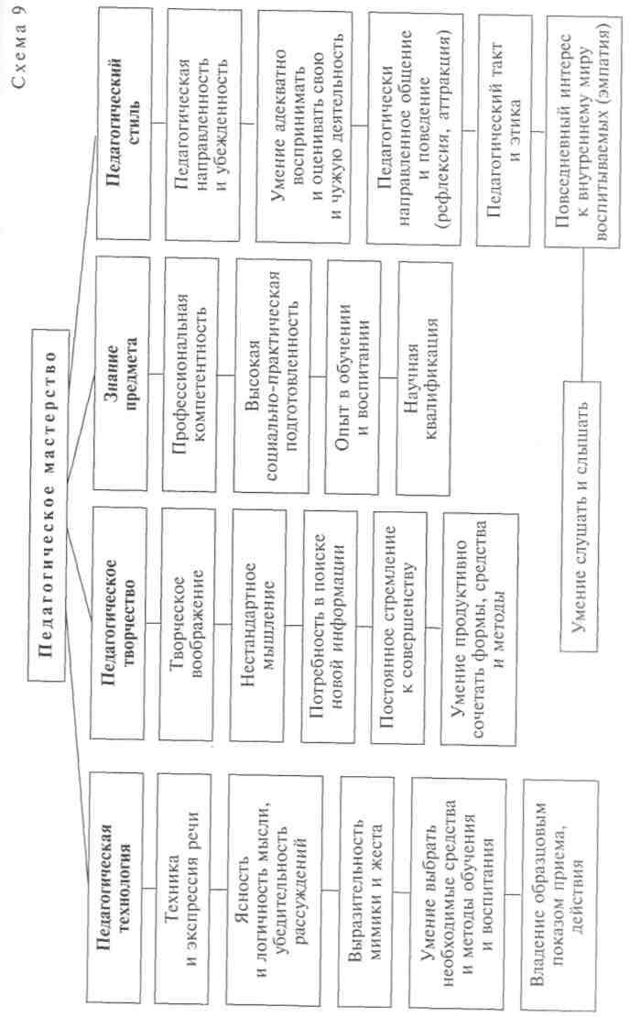фессиональном и гражданском плане; проведение уроков по гим- настике с различными категориями занимающихся;
умение оценить качество исполнения гимнастических упраж- нений в соответствии с правилами соревнований по спортивной, художественной гимнастике, акробатике и спортивной аэробике;
умение использовать в учебном процессе технические средства обучения.
Методическая подготовленность студентов закрепляется и про- должает совершенствоваться после окончания высшего физкуль- турного учебного заведения на практической работе в качестве учителя физической культуры, педагога-тренера. Здесь формиру- ется их методическое мастерство.

20.2. Основы методического мастерства учителя физической культуры (педагога-тренера)
в области гимнастики
Методическое мастерство учителя физической культуры (педа- гога-тренера) в области гимнастики является составной частью педагогического мастерства спортивного педагога, которое пред- ставляет собой «синтез развитого психолого-педагогического мыш- ления, профессионально-педагогических знаний, навыков, умений и эмоционально-волевых средств выразительности, которые во взаимосвязи с качествами личности педагога позволяют ему успешно решать многообразные учебные задачи»¹.
Специфика педагогического процесса, его структура и содер- жание выступают в качестве побудительных причин появления мастера, реализующего на практике функции развития, обучения и воспитания людей. Педагогическое мастерство представляет собой сложную структуру слагаемых (схема 9), содержащую как ми- нимум следующие четыре подсистемы:
- педагогическую технологию,
- педагогическое творчество,
- знание предмета,
- педагогический стиль.
Методическая подготовленность учителя в области гимнастики характеризуется его умением рационально использовать систему средств (слово, гимнастические упражнения, музыка, условия, в которых проводятся занятия), методов и методических приемов для решения оздоровительных, образовательных, воспитательных и спортивных задач в учебно-тренировочном процессе.

¹ Пути совершенствования профессионального мастерства преподавателя: Методическое пособие // ВПА. — М., 1975.

420

Его мастерство характеризуется следующими основными показа- телями:
- Собственным отношением к своему труду, основанным на чувстве профессионального долга, на хорошей теоретической, методической и практической подготовленности в области гим- настики, на умении формировать у своих учеников глубоко осоз- нанное и активное отношение к занятиям. О степени сформиро- ванности такого отношения судят: по интересу, проявляемому учениками к занятиям, по их взаимоотношениям с учителем, по точности и быстроте выполнения его команд, распоряжений, просьб, по посещаемости занятий и текущей успеваемости, по желанию заниматься в школьной секции гимнастики, по актив- ности участия в спортивных школьных соревнованиях, в их су- действе и в других мероприятиях, проводимым учителем.
- Умением учителя убеждать учеников в безграничных возмож- ностях средств и методов гимнастики в укреплении здоровья, в повышении физической и умственной работоспособности, в вос- питании личностных свойств, в развитии способностей, необхо- димых в учебе, труде и спорте. Способностью учителя формировать у занимающихся твердое убеждение в необходимости ценить свое здоровье как бесценное личное и общественное достояние, уберегать учеников от вредных привычек и увлечений, прививать им любовь к систематическим занятиям физическими упражне- ниями, формировать у них здоровый образ жизни.
- Умением учителя общаться с родителями своих учеников: делиться с ними своими наблюдениями за склонностями, спо- собностями, обучаемостью и воспитуемостью, интересами и жиз- ненными устремлениями их детей; получать от родителей сведе- ния, необходимые для индивидуализации учебно-воспитательных воздействий на учащихся.
- Систематическим изучением у своих учеников способностей, необходимых им в учебе, в занятиях избранным видом спорта, в овладении предполагаемой или уже избранной профессией.
Методическое мастерство учителя наиболее отчетливо прояв- ляется при организации и проведении уроков гимнастики.
Перед уроком важное значение имеет бодрый, уверенный на- строй учителя, основанный на тщательной предварительной орга- низации, продуманности методики его проведения. Сюда же вхо- дят: своевременная подготовка спортивного зала (проветривание, влажная уборка и др.); проверка исправности гимнастических сна- рядов; инструктаж помощников, обучение их правилам страховки и помощи при выполнении вновь изучаемых упражнений.
В ходе урока методическое мастерство учителя проявляется: в твер- дом управлении занимающимися от начала и до его окончания (см. гл. 13); в удачном выборе способов размещения учащихся в зале и при их перемещении во время выполнения упражнений в ходьбе и
беге; в выборе собственного места в зале, чтобы можно было хоро- шо видеть всех занимающихся, а они, в свою очередь, видели бы своего учителя; в способности своевременно подмечать ошибки в исполнении упражнений и находить способы их устранения; в пре- дупреждении нарушений дисциплины и порядка; в использовании создающихся в ходе урока благоприятных возможностей для воспи- тательных воздействий на своих учеников; в мобилизации учащихся на преодоление трудностей в процессе овладения вновь изучаемыми упражнениями; в создании условий для расслабления, кратковре- менного отдыха, успокоения от чрезмерных эмоциональных возбуж- дений; в убедительной аргументации требований, предъявляемых к занимающимся, и доведение их до точного исполнения.
При обучении гимнастическим упражнениям методическое мас- терство учителя проявляется: в умении пользоваться гимнасти- ческой терминологией; осуществлять дифференцированный, ин- дивидуальный и личностный подход к занимающимся с учетом их способностей и отношения к уроку, к изучаемому упражнению; в умении создавать четкое представление о вновь изучаемом упражнении, опираясь на теорию отражения; в удачном подборе подводящих и подготовительных упражнений, музыкального со- провождения, словесных воздействий на занимающихся; в учете условий, в которых проводятся занятия; в соблюдении принципов обучения, воспитания и спортивной тренировки (см. гл. 6).
При решении оздоровительных задач методическое мастерство учителя проявляется в умении подбирать доступные для выполне- ния и в то же время достаточно трудные и эффективные по воз- действию на занимающихся упражнения, методические приемы, музыкальное сопровождение, собственные словесные воздействия на занимающихся с учетом их индивидуальных особенностей в состоянии здоровья и в соответствии с ними дозировать нагрузку на сердечно-сосудистую, дыхательную и другие системы организ- ма (см. разд. 17.3), опорно-двигательный аппарат (формирование осанки); осуществлять постоянный контроль за состоянием здо- ровья, фиксировать его изменения по числу пропущенных уроков по болезни, по жалобам самих учащихся, по заявлениям родителей, по сведениям других учителей, школьного врача и учитывать эти изменения в ходе занятий.
В решении образовательных задач методическое мастерство учи- теля определяется его способностью обогащать учащихся системой современных знаний в области гимнастики и смежных с ней дисциплин, формировать у них двигательные умения и навыки, используя передовую методику, добиваться глубокого осмысления учебного материала и на этой основе формировать убеждения. Примерами такого подхода могут быть следующие:
- Объяснение техники исполнения упражнений, опираясь на за- коны механики, сведения из анатомии, физиологии, психологии.

- Ознакомление с вновь изучаемым упражнением, опираясь на теорию познания.
- Системно-структурный подход к изучению каждого ученика как личности, его способностей и деятельности.
При решении воспитательных задач методическое мастерство учителя проявляется: в научности обучения гимнастическим уп- ражнениям, в умении использовать их в сочетании с музыкой, словесными воздействиями на занимающихся и условиями, в ко- торых проводятся занятия, с целью воспитания прежде всего со- знательного и активного отношения к занятиям гимнастикой, развития у них воли, чувства собственного достоинства, товари- щества, коллективизма, любви к красоте собственного тела, дви- жений и др., в умении изобретать собственные методы и методи- ческие приемы обучения и воспитания, свою технику воспита- тельных воздействий на учеников.
В развитии способностей у занимающихся гимнастикой мето- дическое мастерство учителя характеризуется умением анализи- ровать технику изучаемых упражнений, определять требования, которые они предъявляют к гимнастам, использовать средства и методы гимнастики при изучении и развитии способностей к этому виду спорта, изучать особенности взаимосвязей между ними, возможности компенсации слабо развитых способностей за счет хорошо развитых, за счет дополнительных усилий самого занима- ющегося и методического мастерства учителя; умением оценивать тренируемость способностей, обучаемость и воспитуемость каж- дого ученика, прогнозировать способности, осуществлять спортив- ную ориентацию, консультацию и отбор лиц, желающих зани- маться гимнастикой со спортивной направленностью.
После урока методическое мастерство учителя выражается в умении: анализировать и критически оценивать качество прове- денного им урока, объективно соотносить то, что удалось сделать, с тем, что было запланировано в конспекте урока; оценивать свое поведение, взаимоотношения с учениками, допущенные при этом ошибки и находить способы их устранения; давать общую оценку проведенному уроку.
Исходя из изложенных выше критериев методического мастер- ства учителя можно определить качество урока.
Высокое качество урока характеризуется способностью учите- ля: подбирать упражнения, музыкальное сопровождение, словес- ные воздействия на учеников, четко организовывать условия, не- обходимые для успешного решения поставленных задач; твердым, уверенным управлением занимающимися от начала и до окончания урока, его высокой педагогической и моторной плотностью, эмоциональностью и активным, сознательным отношением уче- ников к выполнению заданий учителя; творческим использованием принципов дидактики, воспитания и спортивной трениров-
ки; анализом техники исполнения вновь изучаемых упражнений с опорой на законы механики, сведения из анатомии, физиологии, психологии; индивидуальным и личностным подходом при взаимодействии с учениками; тщательным критическим анализом качества проведенного урока.
Среднее качество урока проявляется в том, что учебный мате- риал преподносится на уровне готовых, изложенных в учебниках или эмпирических по преимуществу правил и выводов из мето- дических пособий. Обучение упражнениям осуществляется: без достаточной опоры на законы механики, сведения из анатомии, физиологии, психологии; без указаний на основное назначение изучаемого упражнения, на его многофункциональность. Урок проводится по шаблону, выработанному практикой, другими более опытными педагогами (копирование). Этот уровень качества урока характеризуется недостаточной педагогической и моторной плотностью, пониженной эмоциональностью и активностью уча- щихся, слабой опорой учителя на принципы дидактики, воспитания и спортивной тренировки. Здесь преобладают фронтальный и групповой методы проведения урока, а при взаимодействии учи- теля с занимающимися слабо учитываются их индивидуальные особенности.
Низкое качество урока характеризуется тем, что учитель сооб- щает ученикам лишь самые элементарные сведения из устаревших методических пособий по гимнастике, устанавливает свои, не всегда достаточно аргументированные правила и порядки. При обучении упражнениям даются лишь операционные сведения о них (см. гл. 6). Уроки проводятся по шаблону, с низкой педагогической и моторной плотностью, они не эмоциональны, не вызывают у занимающихся интереса. Работая с одной группой, учитель упускает из поля зрения другие, что не позволяет упреждать слу- чаи нарушения дисциплины и порядка, халатного выполнения заданий. При взаимодействии с учениками не учитываются их ин- дивидуальные особенности. Отсутствует критический анализ про- веденного урока.

ПРИЛОЖЕНИЕ
ОДНОВРЕМЕННЫЕ — движения, выполняющиеся конечностями в одно и то же время, могут быть как симметричными, так и асимметрич- ными. Остальные вышеописанные виды движений могут быть только асим- метричными.

КРАТКИЙ СЛОВАРЬ ГИМНАСТИЧЕСКИХ ТЕРМИНОВ

Предлагаемый словарь содержит термины, необходимые специалисту по физической культуре, и не включает термины, используемые в спортивной гимнастике на уровне высокого мастерства. В словарь не включены также термины, которые достаточно подробно описаны в главе
«Терминология гимнастики», а также очевидные, сходные с бытовыми выражениями (напр.: медленный, ноги врозь, на носках). В алфавитном порядке приводятся только основные термины, все остальные сгруппированы в тематические группы.

ОБЩИЕ ТЕРМИНЫ

Общие понятия
ЭЛЕМЕНТ — кратчайшее гимнастическое упражнение, характеризу- ющееся законченностью и невозможностью расчленения на составляю- щие элементы.
СОЕДИНЕНИЕ — совокупность последовательно и слитно исполня- емых элементов, при этом выполнение элемента в соединении каче- ственно отличается от его изолированного выполнения.
КОМБИНАЦИЯ — совокупность элементов и соединений с четко выраженным начальным (вскок, запрыгивание) и конечным (как правило, соскок) элементами.
Характеристики движений
ОДНОИМЕННЫЕ — движения, совпадающие: по направлению со стороной конечности — правой вправо или левой влево; с одноименным поворотом — это движение вправо с поворотом направо или влево с поворотом налево.
РАЗНОИМЕННЫЕ — движения, противоположные: по направлению стороне конечности — правой влево или левой вправо; с разноименным поворотом — это движение влево с поворотом направо или вправо с поворотом налево.
ПООЧЕРЕДНЫЕ — движения, выполняющиеся сначала одной ко- нечностью (рукой или ногой), затем другой.
ПОСЛЕДОВАТЕЛЬНЫЕ — движения, выполняющиеся одно за дру- гим с отставанием второй конечности на часть (обычно половину) амп- литуды.
Предлоги
на — указывает, какой частью тела выполняется опора, например: на голове, на предплечьях, на правой (ноге), на животе;
в — указывает (если необходимо) конечное положение, например: в стойку на руках, в упор сзади;
с — ставится между элементами, выполняемыми одновременно.

СОЮЗ «и» — ставится между элементами, выполняемыми слитно в указанной последовательности.

Группы элементов
УПОРЫ ПРОСТЫЕ — выполняются опорой только руками.
УПОРЫ СМЕШАННЫЕ — выполняются: с дополнительной опорой, кроме рук (чаще ногами); с захватом только одной частью тела — руками (рукой), согнутыми ногами, носками.
ВИСЫ СМЕШАННЫЕ — выполняются с дополнительной, кроме захвата руками, опорой.
ПРЫЖКИ ПРОСТЫЕ — выполняются полетом после отталкивания ногами (ногой) без дополнительной опоры руками.
ПРЫЖКИ ОПОРНЫЕ — выполняются с дополнительной опорой
(толчком) руками или рукой при полете над снарядом.
Примечание: определения упоров, висов, прыжков см. в разделе основных терминов.

КОНКРЕТНЫЕ ТЕРМИНЫ

Основные
БЕГ — передвижение шагами, в каждом из которых имеется фаза полета. В художественной гимнастике различают следующие виды бега (указаны отличия от одноименных видов шага — см. Шаг: мягкий — с без- опорной фазой и более эластично; перекатный — с безопорной фазой и более эластично; пружинный — состоит из ряда подскоков с поочеред- ными толчками ног; в фазе полета тело выпрямлено, ноги прямые, носки оттянуты; острый — выполняется менее резко, свободная нога выносится вперед быстрым коротким движением и не касается пола носком; высокий
— маховое движение бедра при сгибании ноги вперед и фаза полета.
ВИС — положение на снаряде, при котором плечи находятся ниже точек хвата.

«Звездочка» рядом с основным термином указывает на то, что данный термин обозначает конкретный элемент не только в сочетании с дополнительным термином, но и сам по себе.

ВОЛНА — целостное движение с последовательным выведением впе- ред и назад звеньев тела снизу вверх; может выполняться рукой (руками).
ВСКОК — прыжок на снаряд с указанием положения, в которое он выполняется.
ВХОД — из упора (в том числе стоя) переход с поворотом кругом в упор на ручках коня.
ВЫКРУТ — переход из виса спереди в вис сзади или наоборот, вы- полняемый вращением в плечевых суставах.
ВЫХОД — из упора на ручках (в том числе стоя, хватом за ручки) переход с поворотом кругом в упор на теле и ручке.
ГРУППИРОВКА — положение согнувшись с захватом согнутых ног; разновидности: Г. сидя, Г. лежа, Г. в приседе, широкая Г.
ДВИЖЕНИЕ ПРУЖИННОЕ — выполняется из и. п. руки в стороны: руки сгибаются во всех звеньях с напряжением, как бы сжимая пружину; аналогично руки разгибаются; целостное пружинное движение вы- полняется с дополнительным сгибанием ног и туловища до приседа.
КАЧ — колебательное движение гимнаста вместе со снарядом.
КРУГ — а) движение руками (рукой) по окружности на 360°; б) дви- жение ногами (ногой) по окружности на 360° путем перемахов над сна- рядом или полом.
КУВЫРОК — вращательное движение тела с последовательным ка- санием опоры и переворачиванием через голову.
КУРБЕТ* — прыжок с рук на ноги.
МАХ — движение колебательного характера телом или конечностями в одном направлении; разновидности махового движения: размахивание — несколько махов, выполняемых попеременно в противоположных на- правлениях; взмах — быстрое движение ногой (ногами) в одном направ- лении с возвращением в и. п.; отмах — махом переход из упора в вис или более низкий упор; перемах — движение ногой или ногами над полом или снарядом.
МОСТ — максимально прогнутое положение тела с опорой ногами
(ногой) и поднятыми вверх руками (рукой).
МОСТ* — выполняется опорой двумя руками и двумя ногами.
НАКЛОН — отведение туловища или головы относительно верти- кального положения; разновидности: пружинящий — выполняется не- сколькими движениями с неполным возвращением в и. п. в промежутках между ними; касаясь — выполняется с касанием пола руками (рукой).
ОБОРОТ — круговое движение телом вокруг оси снаряда или оси, проходящей через точки хвата, с полным переворачиванием с приве- денными к туловищу руками; большой О. выполняется с отведенными от туловища руками вверх или назад и максимальным удалением центра масс от точек хвата.
ОПУСКАНИЕ — спад, выполняемый медленно, силой (см. Спад). ПЕРЕКАТ — вращательное движение тела с последовательным каса-
нием опоры без переворачивания через голову; согласно определению П. в сторону с полным переворачиванием не может называться кувырком (ср. Кувырок).
ПЕРЕВОРОТ — вращательное движение тела с полным переворачи- ванием через голову и опорой руками (рукой): а) в акробатике различают П. прыжком (толчком двумя ногами, с двумя фазами полета), темпо-
вой П. или просто П. (махом одной, толчком другой ноги, с одной фазой полета), медленный П. или «перекидка» (без фаз полета); б) на снарядах П. выполняется через стойку на руках, на плечах, на голове.
ПЕРЕЛЕТ — перемещение с одной стороны снаряда (или с одной жерди) на другую с отпусканием рук.
ПЕРЕСКОК — а) прыжок через скакалку; б) небольшой прыжок с одной ноги на другую.
ПЕРЕХОД — перемещение вправо или влево с переставлением рук на опоре и выполнением перемаха (или другого элемента).
ПОВОРОТ — движение тела вокруг своей продольной оси; П. туло- вища или головы выполняется без изменения положения нижележащих звеньев; полповорота — поворот на 45° в строевых упражнениях; в стойке на руках выполняется 77. плечом вперед или назад.
ПОДСКОК — небольшое подпрыгивание на месте или с продвиже- нием в указанном направлении.
ПОДЪЕМ — переход в упор из виса или более низкого упора.
ПРИСЕД — положение на согнутых ногах опорой на носках; полу- присед — положение на неполностью согнутых ногах опорой на всю сто- пу; упор присев — сочетание Я. с опорой или касанием пола руками.
ПРЫЖОК — свободный полет после толчка ногами или одной ногой.
РАВНОВЕСИЕ — стойка на одной ноге с отведением другой ноги и наклоном.
РОНДАТ — переворот вперед с последовательной опорой руками и поворотом кругом с приземлением на две ноги.
САЛЬТО — безопорное вращательное движение тела после отталки- вания или отпускания рук.
СЕД — положение сидя без выраженной дополнительной опоры; упор сидя — смешанный упор, сочетающий положение сидя и существенную опору руками.
СКРЕЩЕНИЕ — два одновременных встречных перемаха; разновид- ности: прямое С. — выполняется в продолжение одноименного перемаха; обратное С. — выполняется в продолжение разноименного перемаха; в обоих случаях описывается предварительный перемах, выполняемый из упора (спереди).
СОСКОК — спрыгивание со снаряда.
СПАД — переход из упора в вис или более низкий упор.
СТОЙКА — а) положение стоя; б) вертикальное положение ногами кверху — с указанием опоры.
УПОР — положение с опорой руками, при котором плечи находятся выше или на одном уровне с точками опоры.
УПОР — вертикальное положение тела с опорой прямыми, направ- ленными вниз руками
ХВАТ — способ держания за снаряд; перехват — изменение X.
ШАГ — перемещение путем выставления ноги и перенесения веса на нее; на Ш. — означает выставление одной ноги с распределением веса на обе; в художественной гимнастике различают следующие разновидности Ш. (движения рук здесь не указываются): мягкий — с носка с коротким перекатом на пятку с легким сгибанием ног без колебаний в вертикальной плоскости; перекатный — с носка, при выносе другой ноги вперед опорная слегка сгибается и разгибается, пружинный — как перекат-

ный, но с более выраженным сгибанием и разгибанием ног; острый — с выставлением на носок согнутой ноги, голень которой параллельна опорной голени; выполняется резко, отрывисто; высокий — с высоким подниманием бедра и разгибанием маховой ноги; приставной — с носка одной ногой и приставлением другой; переменный — сочетание пристав- ного Ш. и обычного; скользящий — скользящим движением выставляемой ноги.
ШПАГАТ* — сед с предельно разведенными ногами; Ш. правой
(левой) — указана нога, находящаяся впереди.

Дополнительные
Основные положения рук
ВПЕРЕД ВВЕРХ
ВНИЗ (в и. п. не указывается)
НАЗАД (до отказа) ВПРАВО или ВЛЕВО В СТОРОНЫ

Дугообразные движения рук и направления их выведения в промежуточные положения
(ДУГАМИ) ВПЕРЕД — см. также правила сокращений
(ДУГАМИ) КВЕРХУ (ДУГАМИ) КНИЗУ (ДУГАМИ) НАЗАД
(ДУГАМИ) ВПРАВО или ВЛЕВО
(ДУГАМИ) НАРУЖУ или ВНУТРЬ
ДУГОЙ — а) движение рукой по окружности более чем на 90°, но менее чем на 360°, начинающееся в указанном направлении и продол- жающееся до указанного далее конечного положения; б) на снаряде — движение, начинающееся спадом, с последующим подъемом из нижней точки.
ВНЕ — а) положение ноги (ног) с внешней стороны руки (рук); б) положение снаружи двуосевого снаряда.
ВНУТРИ — а) положение ноги (ног) между опорными руками; б) по- ложение гимнаста внутри брусьев или лестницы.
ПРОДОЛЬНО — плечевая ось параллельна оси снаряда.
ПОПЕРЕК — плечевая ось перпендикулярна оси снаряда.
СТОЯ — а) положение, при котором гимнаст опирается ногами о пол или снаряд, образуя с ним угол более 45°, т.е. вертикальное или ближе к вертикальному; б) положение ног, близкое к вертикальному (в положениях: упор стоя согнувшись, упор стоя ноги врозь).
ЛЕЖА — положение, при котором гимнаст находится в горизонталь- ном состоянии или ближе к горизонтальному.
СИДЯ — положение, при котором гимнаст использует опору тазом или задней поверхностью бедра (бедер).
СПЕРЕДИ — лицом или передней поверхностью туловища к удержи- ваемому снаряду или опоре.
СЗАДИ — спиной к удерживаемому снаряду или опоре.
БОКОМ — указываемым (левым или правым) боком к снаряду или опоре.
ПРОГНУВШИСЬ — прямое туловище, слегка отведенные назад пле- чи, прямые ноги, приподнятая голова (не указывается, если это предус- мотрено техникой исполнения).
СОГНУВШИСЬ — тело согнуто в тазобедренных суставах почти мак- симально.
УГЛОМ — прямые ноги образуют с туловищем прямой угол.
ВЫСОКИМ УГЛОМ — прямые ноги максимально приведены к туло- вищу и находятся в положении, близком к вертикальному.
С ЗАХВАТОМ —• прямые ноги максимально приведены к туловищу с удержанием рук ногами.
МАХОМ — выполняется за счет инерции движения гимнаста.
СИЛОЙ — выполняется медленно, за счет мышечных усилий гимна- ста.
РАЗГИБОМ — выполняется за счет ускоренного разгибания в тазо- бедренных суставах.
ПЕРЕВОРОТОМ — выполняется с переворачиванием через голову
(назад; если вперед, то это оговаривается).
ОДНОЙ, ПРАВОЙ, ЛЕВОЙ (устар. «верхом») — а) положение ноги врозь, одна (указываемая) нога впереди; б) подъем в положение ноги врозь одной.
НА ОДНОЙ, НА ПРАВОЙ, НА ЛЕВОЙ (устар. «завесой»): а) с опо- рой согнутой (указываемой) ногой; б) подъем, выполняемый опорой на указываемую согнутую ногу (в положение ноги врозь одной).
ДВУМЯ (устар. «вперед») — характеристика подъема, выполняемого на перекладине перемахом обеими ногами и разгибом в упор сзади.
ВРОЗЬ (стойка ноги врозь) — ноги в стойке расставлены на шаг (разг.
«ноги на ширине плеч»).
УЗКАЯ (стойка ноги врозь) — ноги расставлены в стойке вдвое мень- ше, чем в стойке ноги врозь.
ШИРОКАЯ (стойка ноги врозь) — ноги в стойке широко разведены в стороны.

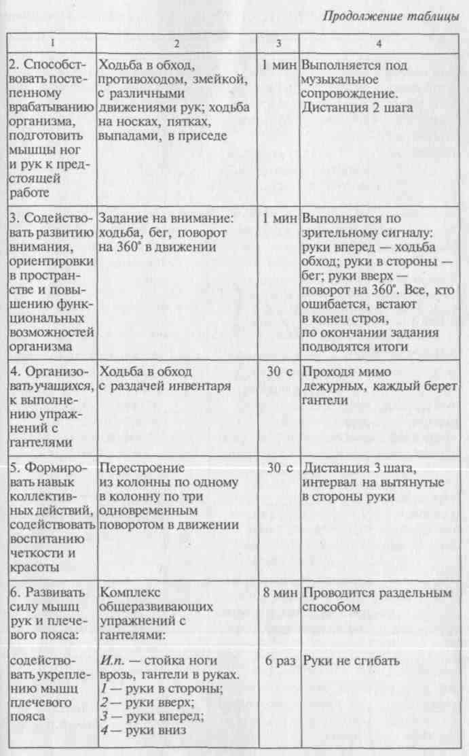
КОНСПЕКТ УРОКА № 28
для VI класса

Общие задачи урока
Образовательные
- Научить активному толчку руками в момент разведения ног при выполнении прыжка ноги врозь через козла (девочки).
- Добиться самостоятельного выполнения основы техники подъема переворотом махом одной, толчком другой (мальчики).
- Совершенствовать выполнение изученных акробатических элементов в комбинации (мальчики, девочки).
Оздоровительные
- Содействовать развитию координации движений и ориентировки в пространстве.
- Развивать силу мышц рук и плечевого пояса.
Воспитательные
- Формировать навыки дружной и согласованной работы при выпол- нении учебных заданий в группах.
- Воспитывать трудолюбие и стремление выполнять в полном объеме нагрузку на уроке.
Необходимый инвентарь, пособия, технические средства обучения:
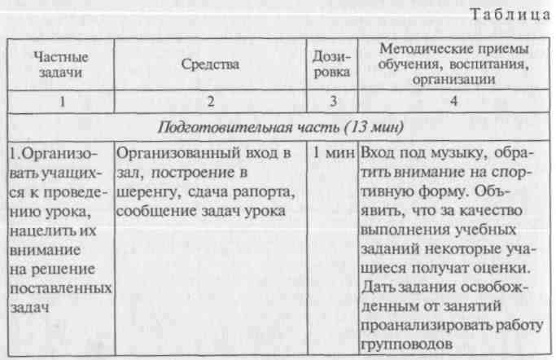
гимнастические маты, перекладина, козел, гантели, карточки для круговой тренировки. Основная часть 24 мин.
432
433

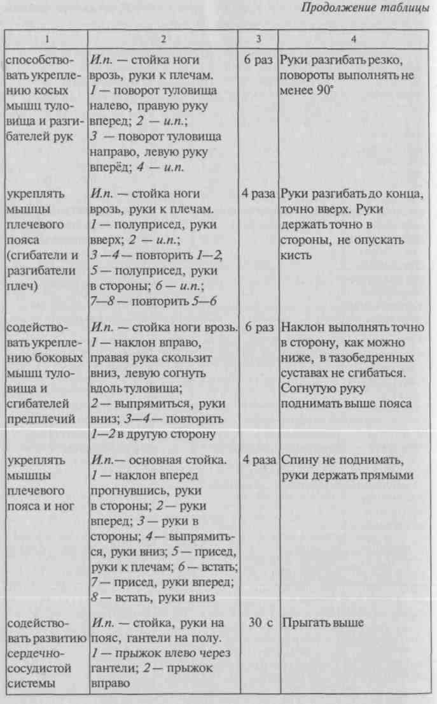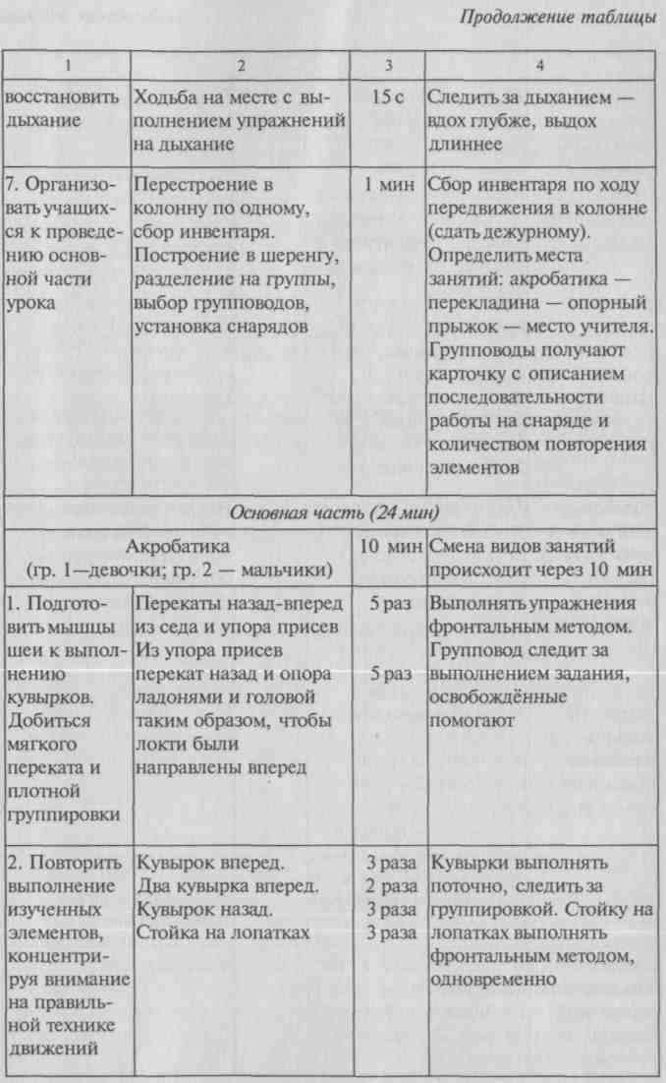
434 435

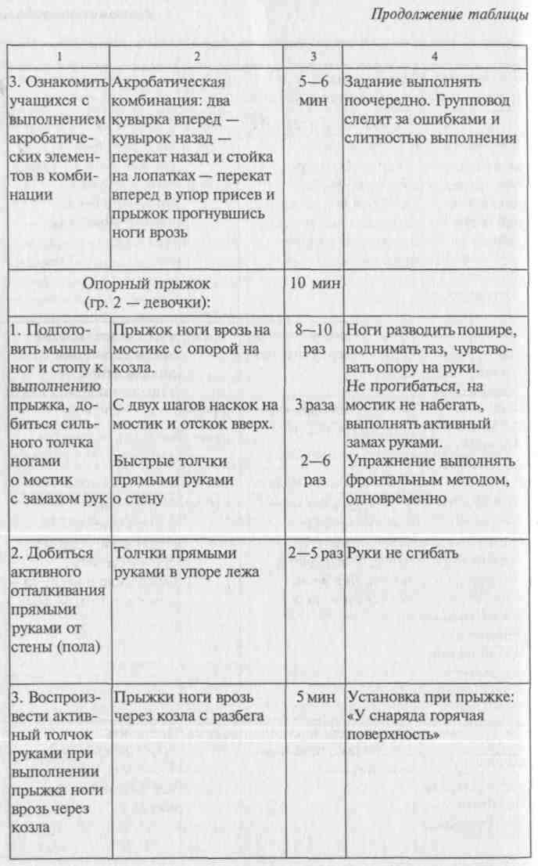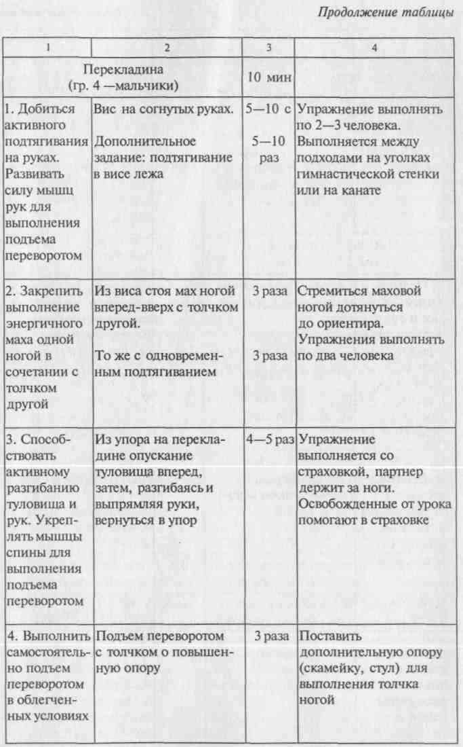
436 437

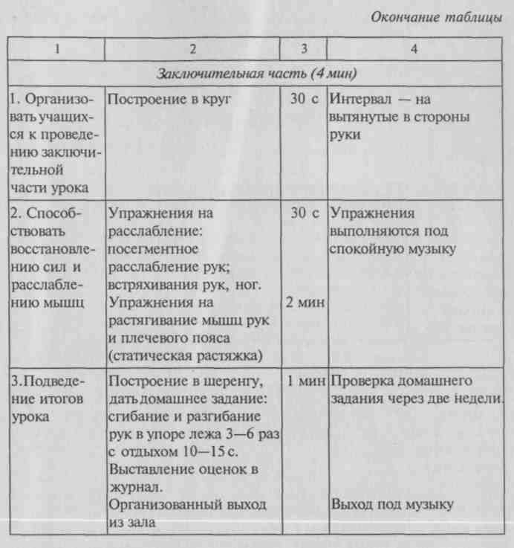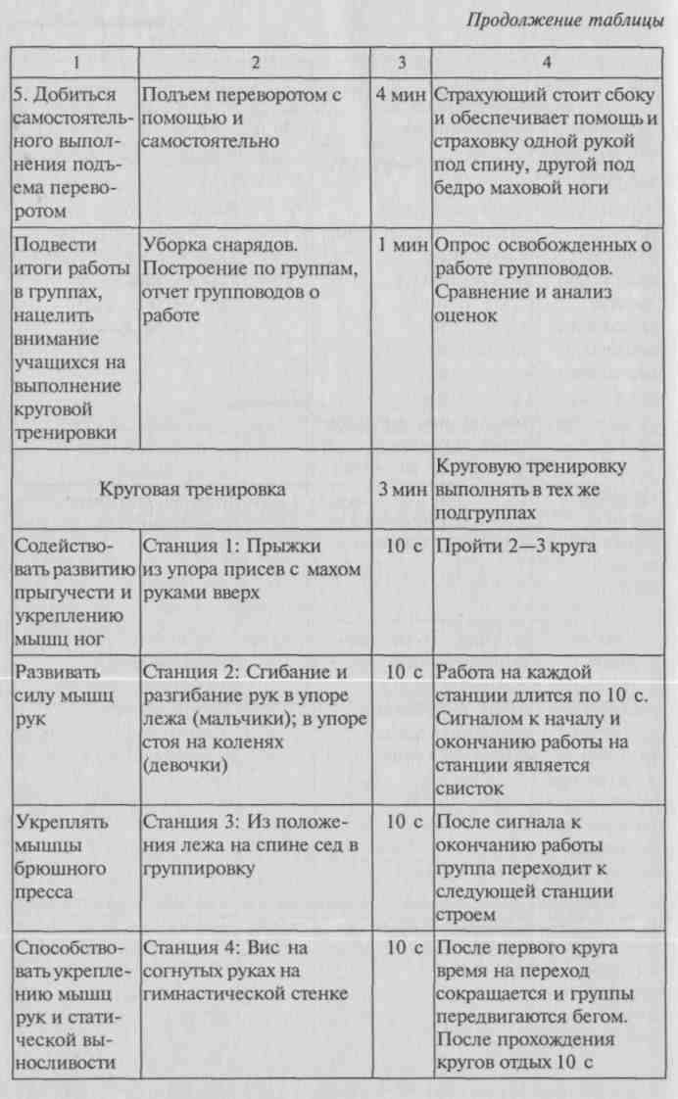

438

ОГЛАВЛЕНИЕ
Введение 3
Часть первая. ОСНОВЫ ТЕОРИИ И МЕТОДИКИ
ПРЕПОДАВАНИЯ ГИМНАСТИКИ 5
Глава 1. Гимнастика как спортивно-педагогическая дисциплина 5
  - Задачи и методические особенности гимнастики 5
  - Классификация видов гимнастики 8
    - Оздоровительные виды гимнастики 9
    - Образовательно-развивающие виды гимнастики 11
    - Спортивные виды гимнастики 13
  - Гимнастика как учебно-педагогическая и научная дисциплина 14
Глава 2. Исторический обзор развития гимнастики 16
  - Закономерности развития гимнастики 16
  - Гимнастика у древних народов 17
  - Гимнастика в Средневековье 24
  - Гимнастика в эпоху Возрождения 25
  - Гимнастика в Новое время 27
  - Возникновение национальных систем гимнастики 29
  - Развитие гимнастики во второй половине XIX — начале XX
века 34
  - Гимнастика в дореволюционной России 36
  - Развитие гимнастики в России после 1917 г 43
  - Возможные пути дальнейшего развития гимнастики 54
Глава 3. Терминология гимнастики 56
  - Характеристика гимнастической терминологии 56
  - Правила гимнастической терминологии 57
    - Способы образования терминов 57
    - Правила применения терминов 58
    - Правила сокращения (опускание отдельных терминов)
..........................................................................................59
  - Запись гимнастических упражнений 60
    - Формы и типы записи упражнений 60
    - Текстовая запись конкретных упражнений 62
  - Правила записи общеразвивающих упражнений 64
    - Запись общеразвивающих упражнений
без предмета 64
    - Положения и движения звеньев тела 67
    - Запись общеразвивающих упражнений
с предметами 71
  - Правила записи упражнений на снарядах, вольных, акробатических и художественной гимнастики 73
    - Запись упражнений на гимнастических снарядах 73
    - Упражнения на гимнастической стенке,
скамейке и в парах 75
    - Запись акробатических упражнений 78
    - Запись вольных упражнений 80
    - Запись упражнений художественной гимнастики 81
Глава 4. Предупреждение травматизма на занятиях по гимнастике 83
  - Причины травматизма и способы его предупреждения 83
  - Характеристика травм на занятиях по гимнастике
и их профилактика 86
  - Требования к местам проведения занятий 87
  - Страховка, помощь и самостраховка как меры предупреждения травматизма 90
  - Обучение приемам страховки и помощи 92
  - Врачебный контроль и самоконтроль 93
Глава 5. Основы техники гимнастических упражнений 96
  - Техника гимнастических упражнений и закономерности, лежащие в ее основе 96
  - Статические упражнения 101
  - Динамические упражнения 104
    - Основные понятия и законы динамики 106
    - Отталкивание и приземление 107
    - Реактивное движение и реактивная сила
(реакция опоры), хлестовое движение ПО
    - Вращательные движения 112
    - Маховые упражнения 116
    - Силовые упражнения 119
  - Общие правила анализа техники исполнения гимнастических упражнений 120
Глава 6. Основы обучения гимнастическим упражнениям 121
  - Теоретические и методологические основы обучения гимнастическим упражнениям 121
  - Знания, двигательные умения, навыки и способности гимнастов 124
  - Обучение гимнастическим упражнениям 135
    - Ознакомление с изучаемым упражнением, создание о нем предварительного представления 136
    - Разучивание упражнения 143
    - Закрепление и совершенствование техники исполнения упражнения 145

  - Практическая реализация принципов дидактики
10.8. Упражнения на гимнастическом бревне
287

при обучении упражнениям 146
6.5. Методы, приемы и условия успешного обучения гимнастическим упражнениям 148
Глава 7. Физкультурные залы, гимнастические площадки
и их оборудование 153
  - Физкультурные залы и их оборудование 153
  - Многокомплексные гимнастические снаряды 157
  - Гимнастические площадки и их оборудование 159
  - Технические средства, используемые на занятиях
по гимнастике в общеобразовательной школе 161
Глава 8. Научная работа по гимнастике 163
  - Научная работа учителя физической культуры 163
  - Гимнастика как научная дисциплина 164
  - Вопросы гимнастики, требующие исследований 165
  - Выбор темы для исследования 169
8 5. Научная проблема, проблемность исследуемого вопроса 170
  - Гипотеза 174
  - Цель и задачи исследования 180
  - Методы исследования 180
  - Анализ и обобщение опыта передовой практики
и литературных данных 181
  - Педагогическое наблюдение 183
  - Анкетирование, интервью, беседа 185
  - Индуктивный и дедуктивный методы 186
  - Педагогический эксперимент 186
  - Формулирование выводов и предложений. Подведение итогов исследования 188
  - Оформление научного труда 190
  - Требования, предъявляемые к языку и стилю 192
Часть вторая. ОСНОВНЫЕ СРЕДСТВА ГИМНАСТИКИ 195
Глава 9. Строевые, общеразвивающие и прикладные упражнения 195
  - Строевые упражнения 195
  - Общеразвивающие упражнения 204
  - Прикладные упражнения 210
Глава 10. Упражнения гимнастического многоборья 223
  - Вольные упражнения 223
  - Упражнения на коне 229
  - Упражнения на кольцах 235
  - Опорные прыжки 245
  - Упражнения на брусьях 257
  - Упражнения на перекладине 270
  - Упражнения на брусьях разной высоты 282
Глава 11. Акробатические упражнения 293
11.1. Характеристика и назначение акробатических упражнений
293
11.2. Обучение основным акробатическим упражнениям 296
Глава 12. Упражнения художественной и ритмической гимнастики 310
  - Характеристика и назначение упражнений художественной гимнастики 310
  - Характеристика и назначение упражнений ритмической гимнастики 319
    - Содержание упражнений 321
    - Составление комплексов упражнений 324
    - Формы проведения занятий 328
Глава 13. Музыкальное сопровождение на занятиях по гимнастике 330
Глава 14. Слово педагога в комплексе средств гимнастики 334
Часть третья. ФОРМЫ ОРГАНИЗАЦИИ ЗАНЯТИЙ
ГИМНАСТИКОЙ 339
Глава 15. Занятия гимнастикой в общеобразовательной школе 339
  - Урок гимнастики в школе 339
    - Основные задачи урока 339
    - Общие требования к уроку 340
    - Подготовительная часть урока 342
    - Основная часть урока 346
    - Заключительная часть урока 349
    - Организация учебного труда на уроке 350
    - Организация урока и способы управления занимающимися 351
  - Особенности занятий гимнастикой с учащимися подготовительной и специальной медицинских групп 354
  - Массовые гимнастические выступления 357
Глава 16. Прогнозирование способностей гимнастов и методика отбора детей для занятий гимнастикой со спортивной направленностью 360
  - Требования гимнастики как вида спорта
к способностям занимающихся 360
  - Изучение и развитие способностей у гимнастов 361
  - Ориентация и отбор детей для занятий гимнастикой
со спортивной направленностью 382
Глава 17. Основы спортивной тренировки юных гимнастов 385
  - Спортивная тренировка 385
  - Этапы спортивной тренировки 387
    - Начальная спортивная тренировка 388

    - Начальная специализированная тренировка 389
    - Углубленная специализированная тренировка гимнастов 13—16 лет 390
  - Контроль за функциональным состоянием юных гимнастов
................................................................................................392
  - Принципы спортивной тренировки гимнастов 396
  - Путь к высокому спортивному мастерству 397
Глава 18. Планирование и учет работы по гимнастике 398
  - Структура тренировочного процесса 399
  - Учет результатов учебно-тренировочной работы 403
Глава 19. Организация и проведение соревнований по гимнастике 403
19.1. Педагогическое и агитационное значение соревнований .403 19.2. Виды и характеристика соревнований 405
19 3. Документы, необходимые для проведения соревнований 406
  - Состав и работа судейской коллегии
на соревнованиях 412
  - Подготовка и проведение соревнований 413
  - Судейство соревнований 414
  - Особенности проведения массовых соревнований 416
  - Подготовка судей по гимнастике 418
Глава 20. Методическая подготовка учителя физической культуры,
педагога-тренера в области гимнастики 418
  - Методическая подготовка студентов на занятиях
по гимнастике 418
  - Основы методического мастерства учителя физической культуры (педагога-тренера) в области
гимнастики 420
Приложение 426
Краткий словарь гимнастических терминов 426
Конспект урока № 28 для VI класса 432

Учебное издание

Журавин Михаил Леонидович, Загрядская Ольга Владимировна, Казакевич Надежда Викторовна и др.
Гимнастика Учебник
Редактор М. В. Михельсон Технический редактор Е. Ф. Коржуева Компьютерная верстка: Н. В. Протасова Корректоры Н. В. Козлова, Е. Н. Зоткина

Изд. № А-349. Подписано в печать 12.09.2002. Формат 60x90/16. Бумага тип. № 2. Гарнитура «Тайме». Печать офсетная. Усл. печ. л. 28,0. Тираж 30000 экз. (1-й завод 1 -10000 экз.). Заказ №2093.
Лицензия ИД № 02025 от 13.06.2000. Издательский центр «Академия». Санитарно-эпидемиологическое заключение № 77.99.02.953.Д.002682.05.01 от 18 117342, Москва, ул. Бутлерова, 17-Б, к. 223. Тел./факс: (095)330-1092, 334-8337.
Отпечатано на Саратовском полиграфическом комбинате. 410004, г. Саратов, ул. Чернышевского, 59.

